25 秋

一、填空题
1. 已知全集 $U=\{x∣2≤x≤5,x∈R\}$ ，集合 $A=\{x∣2≤x<4,x∈R\}$ ，则 $\overset{‾}{A}=$ _____.
【答案】 $\{x∣4≤x≤5,x∈R\},\left[4,5\right]$
根据补集的含义即可得到答案.
根据补集的含义知 $\overset{‾}{A}=\{x∣4≤x≤5,x∈R\}$ .
故答案为: $\{x∣4≤x≤5,x∈R\}$ .
2. 不等式 $\frac{x−1}{x−3}<0$ 的解集为_____.
【答案】 $\left(1,3\right)$
转化为一元二次不等式 $\left(x−1\right)\left(x−3\right)<0$ ,解出即可.
原不等式转化为 $\left(x−1\right)\left(x−3\right)<0$ ,解得 $1<x<3$ ,
则其解集为 $\left(1,3\right)$ .
故答案为: $\left(1,3\right)$ .
3. 己知等差数列 $\left\{a_{n}\right\}$ 的首项 $a_{1}=−3$ ，公差 $d=2$ ，则该数列的前 6 项和为_____.
【答案】 12
直接根据等差数列求和公式求解.
根据等差数列的求和公式, $S_{6}=6a_{1}+\frac{6×5}{2}d=12$ .
故答案为: 12
4. 在二项式 ${\left(2x−1\right)}^{5}$ 的展开式中， $x^{3}$ 的系数为_____.
【答案】 80
利用通项公式求解可得.
由通项公式 $T_{r+1}=C_{5}^{r}⋅2^{5−r}⋅x^{5−r}⋅{\left(−1\right)}^{r}=C_{5}^{r}⋅{\left(−1\right)}^{r}⋅2^{5−r}x^{5−r}$ ,
令 $5−r=3$ ,得 $r=2$ ,
可得 $x^{3}$ 项的系数为 $C_{5}^{2}⋅{\left(−1\right)}^{2}⋅2^{5−2}=80$ .
故答案为: 80 .
5. 函数 $y=cosx$ 在 $\left[−\frac{π}{2},\frac{π}{4}\right]$ 上的值域为_____.
【答案】 $\left[0,1\right]$
利用余弦函数的单调性可得.
由函数 $y=cosx$ 在 $\left[−\frac{π}{2},0\right]$ 上单调递增,在 $\left[0,\frac{π}{4}\right]$ 单调递减,
且 $f\left(−\frac{π}{2}\right)=0,f\left(0\right)=1,f\left(\frac{π}{4}\right)=\frac{\sqrt{2}}{2}$ ,
故函数 $y=cosx$ 在 $\left[−\frac{π}{2},\frac{π}{4}\right]$ 上的值域为 $\left[0,1\right]$ .
故答案为: $\left[0,1\right]$ .
6. 已知随机变量 $X$ 的分布为 $\left(\begin{matrix}5 & 6 & 7 \\ 0.2 & 0.3 & 0.5\end{matrix}\right)$ ,则期望 $E\left[X\right]=$ _____.
【答案】 6.3
根据分布列结合期望公式可求期望.
由题设有 $E\left[x\right]=5×0.2+6×0.3+7×0.5=1+1.8+3.5=6.3$ .
故答案为: 6.3 .
7. 如图，在正四棱柱 $ABCD−A_{1}B_{1}C_{1}D_{1}$ 中， $BD=4\sqrt{2}$ ， $DB_{1}=9$ ，则该正四棱柱的体积为
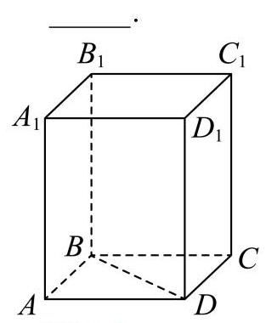

【答案】 112
求出侧棱长和底面边长后可求体积.
因为 $BD=4\sqrt{2}$ 且四边形 $ABCD$ 为正方形,故 $BA=4$ ，
而 $DB_{1}=9$ ,故 $BB_{1}^{2}+BD^{2}=81$ ,故 $BB_{1}=7$ ,
故所求体积为 $7×16=112$ ,
故答案为: 112 .
8. 设 $a,b>0,a+\frac{1}{b}=1$ ,则 $b+\frac{1}{a}$ 的最小值为_____.

【答案】 14
灵活利用 “ 1 ” 将 $b+\frac{1}{a}=\left(b+\frac{1}{a}\right)\left(a+\frac{1}{b}\right)$ 展开利用基本不等式计算即可.
易知 $b+\frac{1}{a}=\left(b+\frac{1}{a}\right)\left(a+\frac{1}{b}\right)=ab+\frac{1}{ab}+2≥2\sqrt{ab⋅\frac{1}{ab}}+2=4$ ,
当且仅当 $ab=1$ ,即 $a=\frac{1}{2},b=2$ 时取得最小值.
故答案为: 4
9.4 个家长和 2 个儿童去爬山, 6 个人需要排成一条队列, 要求队列的头和尾均是家长, 则不同的排列个数有_____种。

【答案】 288
先选家长作队尾和队首，再排中间四人即可.
先选两位家长排在首尾有 $P_{4}^{2}=12$ 种排法; 再排对中的四人有 $P_{4}^{4}=24$ 种排法, 故有 $12×24=288$ 种排法.
故答案为:288
10. 已知复数 $z$ 满足 $z^{2}={\left(\overset{‾}{z}\right)}^{2},\left|z\right|≤1$ ，则 $\left|z−2−3i\right|$ 的最小值是_____.
【答案】 $2\sqrt{2}$
先设 $z=a+bi$ ,利用复数的乘方运算及概念确定 $ab=0$ ,再根据复数的几何意义数形结合计算即可.
设 $z=a+bi\left(a,b∈R\right), ∴\overset{‾}{z}=a−bi$ ,
由题意可知 $z^{2}=a^{2}+2abi−b^{2}={\overset{‾}{z}}^{2}=a^{2}−2abi−b^{2}$ ,则 $ab=0$ ,
又 $\left|z\right|=\sqrt{a^{2}+b^{2}}≤1$ ，由复数的几何意义知 $z$ 在复平面内对应的点 $Z\left(a,b\right)$ 在单位圆内部 (含边界) 的坐标轴上运动,如图所示即线段 $AB,CD$ 上运动,
设 $E\left(2,3\right)$ ,则 $\left|z−2−3i\right|=\left|ZE\right|$ ,由图象可知 $\left|BE\right|=\sqrt{10}>\left|CE\right|=2\sqrt{2}$ ,
所以 ${\left|ZE\right|}_{min}=2\sqrt{2}$ .
故答案为: $2\sqrt{2}$
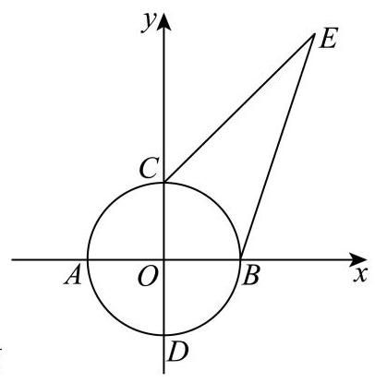

11. 小申同学观察发现, 生活中有些时候影子可以完全投射在斜面上. 某斜面上有两根长为 1 米的垂直于水平面放置的杆子,与斜面的接触点分别为 $A\text{ 、 }B$ ,它们在阳光的照射下呈现出影子，阳光可视为平行光:其中一根杆子的影子在水平面上，长度为 0.4 米；另一根杆子的影子完全在斜面上，长度为 0.45 米. 则斜面的底角 $θ=$ _____. (结果用角度制表示， 精确到 ${0.01}^{∘}$ )
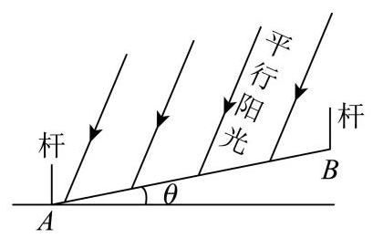

【答案】 ${12.58}^{∘}$
先根据在 $A$ 处的旗杆算出阳光和水平面的夹角,然后结合 $B$ 处的旗杆算出斜面角. 如图，在 $A$ 处， $tanx=\frac{1}{0.4}=2.5$ ，在 $B$ 处满足 $tan∠CED=2.5$ ，
(其中 $ED//$ 水平面, $CE$ 是射过 $B$ 处杆子最高点的光线，光线交斜面于 $E$ )，
故设 $BD=y$ ,则 $ED=\frac{1+y}{2.5}$ ,
由勾股定理, $y^{2}+{\left(\frac{1+y}{2.5}\right)}^{2}={0.45}^{2}$ ,解得 $y≈0.098$ ,
于是 $θ=arcsin\frac{0.098}{0.45}≈{12.58}^{∘}$ 故答案为: ${12.58}^{∘}$
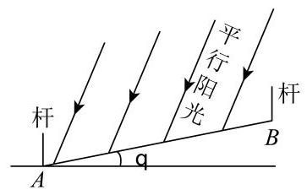

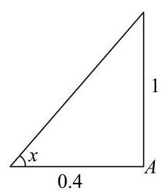

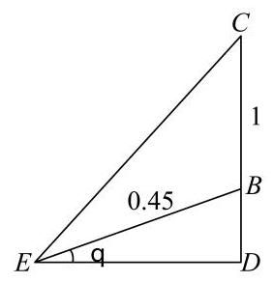

12. 已知 $f\left(x\right)=\left\{\begin{matrix}1, & x>0 \\ 0, & x=0 \\ −1, & x<0\end{matrix}\right.$ , $\vec{a}\text{ 、 }\vec{b}\text{ 、 }\vec{c}$ 是平面内三个不同的单位向量. 若 $f\left(\vec{a}⋅\vec{b}\right)+f\left(\vec{b}⋅\vec{c}\right)+ f\left(\vec{c}⋅\vec{a}\right)=0$ ，则 $\left|\vec{a}+\vec{b}+\vec{c}\right|$ 的取值范围是_____.
【答案】 $\left(1,\sqrt{5}\right)$
利用分段函数值分类讨论,可得 $\left\{f\left(\vec{a}⋅\vec{b}\right),f\left(\vec{b}⋅\vec{c}\right),f\left(\vec{c}⋅\vec{a}\right)\right\}=\{−1,0,1\}$ ,再根据数量
积关系设出 $\vec{a},\vec{b},\vec{c}$ 坐标,利用坐标运算,结合三角恒等变换求解模的范围可得. 若 $f\left(\vec{a}⋅\vec{b}\right)=f\left(\vec{b}⋅\vec{c}\right)=f\left(\vec{c}⋅\vec{a}\right)=0$ ,则 $\vec{a}⋅\vec{b}=\vec{b}⋅\vec{c}=\vec{c}⋅\vec{a}=0$ ,
又三个向量均为平面内的单位向量,故向量 $\vec{a},\vec{b},\vec{c}$ 两两垂直,显然不成立; 故 $\left\{f\left(\vec{a}⋅\vec{b}\right),f\left(\vec{b}⋅\vec{c}\right),f\left(\vec{c}⋅\vec{a}\right)\right\}=\{−1,0,1\}$ .
不妨设 $\left\{\begin{matrix}f\left(\vec{a}⋅\vec{b}\right)=1 \\ f\left(\vec{b}⋅\vec{c}\right)=0 \\ f\left(\vec{c}⋅\vec{a}\right)=−1\end{matrix}\right.$ ,则 $\vec{a}⋅\vec{b}>0, \vec{b}⋅\vec{c}=0, \vec{c}⋅\vec{a}<0$ ,
不妨设 $\vec{b}=\left(1,0\right),\vec{c}=\left(0,1\right),\vec{a}=\left(cosθ,sinθ\right),θ∈[0,2π)$ ,
则 $\left\{\begin{matrix}\vec{a}⋅\vec{b}=cosθ>0 \\ \vec{c}⋅\vec{a}=sinθ<0\end{matrix}\right.$ ,则 $θ∈\left(\frac{3}{2}π,2π\right)$ ,
则 $\left|\vec{a}+\vec{b}+\vec{c}\right|=\left|\left(1+cosθ,1+sinθ\right)\right|=\sqrt{{\left(1+cosθ\right)}^{2}+{\left(1+sinθ\right)}^{2}}=\sqrt{3+2cosθ+2sinθ} =\sqrt{3+2\sqrt{2}sin\left(θ+\frac{π}{4}\right)},$
由 $θ∈\left(\frac{3}{2}π,2π\right),θ+\frac{π}{4}∈\left(\frac{7}{4}π,\frac{9}{4}π\right)$ ,
则 $sin\left(θ+\frac{π}{4}\right)∈\left(−\frac{\sqrt{2}}{2},\frac{\sqrt{2}}{2}\right),2\sqrt{2}sin\left(θ+\frac{π}{4}\right)∈\left(−2,2\right)$ 故 $\left|\vec{a}+\vec{b}+\vec{c}\right|∈\left(1,\sqrt{5}\right)$ .
故答案为: $\left(1,\sqrt{5}\right)$ .

二、单选题
13. 已知事件 $A\text{ 、 }B$ 相互独立,事件 $A$ 发生的概率为 $P\left(A\right)=\frac{1}{2}$ ,事件 $B$ 发生的概率为 $P\left(B\right) =\frac{1}{2}$ ,则事件 $A∩B$ 发生的概率 $P\left(A∩B\right)$ 为 ( )
A. $\frac{1}{8}$ B. $\frac{1}{4}$ C. $\frac{1}{2}$ D. 0

【答案】 $B$
根据独立事件的概率公式可求 $P\left(A∩B\right)$ .
因为 $A,B$ 相互独立,故 $P\left(A∩B\right)=P\left(A\right)P\left(B\right)=\frac{1}{2}×\frac{1}{2}=\frac{1}{4}$ ,
故选: $B$ .
14. 设 $a>0,s∈R$ . 下列各项中,能推出 $a^{s}>a$ 的一项是 ( )
A. $a>1$ ,且 $s>0$ B. $a>1$ ,且 $s<0$
C. $0<a<1$ ,且 $s>0$ D. $0<a<1$ ，且 $s<0$

【答案】 $D$
利用指数函数的性质分类讨论 $a$ 与 1 的关系即可判定选项.
$∵a>0,a^{s}>a,∴a^{s−1}>1=a^{0}$ ,
当 $a∈\left(0,1\right)$ 时, $y=a^{x}$ 定义域上严格单调递减,
此时若 $s−1<0$ ,则一定有 $a^{s−1}>1=a^{0}$ 成立,故 $D$ 正确, $C$ 错误;
当 $a∈\left(1,+∞\right)$ 时, $y=a^{x}$ 定义域上严格单调递增,要满足 $a^{s−1}>1=a^{0}$ ,需 $s>1$ ,
即 $A\text{ 、 }B$ 错误.
故选: $D$
15. 已知 $A\left(0,1\right),B\left(1,2\right),C$ 在 $Γ:x^{2}−y^{2}=1\left(x≥1,y≥0\right)$ 上,则 $△ABC$ 的面积 ( )
A. 有最大值, 但没有最小值 B. 没有最大值, 但有最小值
C. 既有最大值, 也有最小值 D. 既没有最大值, 也没有最小值

【答案】 $A$
设出曲线上一点为 $\left(a,b\right)$ ,得出 $a=\sqrt{b^{2}+1}$ ,将三角形的高转化成关于 $b$ 的函数, 分析其单调性,从而求解.
设曲线上一点为 $\left(a,b\right)$ ,则 $a^{2}−b^{2}=1$ ,则 $a=\sqrt{b^{2}+1}$ ,
$k_{AB}=\frac{2−1}{1−0}=1, AB$ 方程为: $y−1=x$ ,即 $x−y+1=0$ ,
根据点到直线的距离公式, $\left(a,b\right)$ 到 $AB$ 的距离为: $\frac{\left|a−b+1\right|}{\sqrt{2}}=\frac{\left|\sqrt{b^{2}+1}−b+1\right|}{\sqrt{2}} =\frac{\sqrt{b^{2}+1}−b+1}{\sqrt{2}},$
设 $f\left(b\right)=\sqrt{b^{2}+1}−b=\frac{1}{\sqrt{b^{2}+1}+b}$ ,
由于 $b≥0$ ,显然 $f\left(b\right)$ 关于 $b$ 单调递减, $f{\left(b\right)}_{max}=f\left(0\right)$ ,无最小值,
即 $△ABC$ 中, $AB$ 边上的高有最大值,无最小值,
又 $AB$ 一定,故面积有最大值,无最小值.
故选: $A$
16. 已知数列 $\left\{a_{n}\right\}\text{ 、 }\left\{b_{n}\right\}\text{ 、 }\left\{c_{n}\right\}$ 的通项公式分别为 $a_{n}=10n−9,b_{n}=2^{n}\text{ 、 },c_{n}=λa_{n}+ \left(1−λ\right)b_{n}$ . 若对任意的 $λ∈\left[0,1\right],a_{n}\text{ 、 }b_{n}\text{ 、 }c_{n}$ 的值均能构成三角形,则满足条件的正整数 $n$ 有 ( )
A. 4 个 B. 3 个 C. 1 个 D. 无数个

【答案】 $B$
由 $c_{n}=λa_{n}+\left(1−λ\right)b_{n}$ 可知 $c_{n}$ 范围,再由三角形三边关系可得 $a_{n},b_{n},c_{n}$ 的不等关系, 结合函数零点解不等式可得.
由题意 $a_{n},b_{n},c_{n}>0$ ,不妨设 $A\left(n,a_{n}\right),B\left(n,b_{n}\right),C\left(n,c_{n}\right)$ ,
三点均在第一象限内，由 $c_{n}=λa_{n}+\left(1−λ\right)b_{n}$ 可知， $\vec{BC}=λ\vec{BA},λ∈\left[0,1\right]$ ,
故点 $C$ 恒在线段 $AB$ 上,则有 $min\left\{a_{n},b_{n}\right\}≤c_{n}≤max\left\{a_{n},b_{n}\right\}<a_{n}+b_{n}$ .
即对任意的 $λ∈\left[0,1\right],c_{n}<a_{n}+b_{n}$ 恒成立,
令 $10x−9=2^{x}$ ,构造函数 $f\left(x\right)=2^{x}−10x+9,x>0$ ,
则 $f^{′}\left(x\right)=2^{x}ln2−10$ ,由 $f^{′}\left(x\right)$ 单调递增,
又 $f^{′}\left(3\right)<0,f^{′}\left(4\right)>0$ ,存在 $x_{0}∈\left(3,4\right)$ ,使 $f^{′}\left(x_{0}\right)=0$ ,
即当 $0<x<x_{0}$ 时, $f^{′}\left(x\right)<0,f\left(x\right)$ 单调递减;
当 $x>x_{0}$ 时, $f^{′}\left(x\right)>0,f\left(x\right)$ 单调递增;
故 $f\left(x\right)$ 至多 2 个零点，
又由 $f\left(1\right)>0,f\left(2\right)<0,f\left(5\right)<0,f\left(6\right)>0$ ,
可知 $f\left(x\right)$ 存在 2 个零点,不妨设 $x_{1},x_{2}\left(x_{1}<x_{2}\right)$ ,且 $x_{1}∈\left(1,2\right),x_{2}∈\left(5,6\right)$ .
①若 $a_{n}≤b_{n}$ ，即 $10n−9≤2^{n}$ 时，此时 $n=1$ 或 $n≥6$ .
则 $a_{n}≤c_{n}≤b_{n}$ ,可知 $b_{n}+c_{n}>a_{n}$ 成立,
要使 $a_{n}\text{ 、 }b_{n}\text{ 、 }c_{n}$ 的值均能构成三角形,
所以 $a_{n}+c_{n}>b_{n}$ 恒成立,故 $b_{n}<2a_{n}$ ,
所以有 $\left\{\begin{matrix}10n−9≤2^{n} \\ 2^{n}<2\left(10n−9\right)\end{matrix}\right.$ ,解得 $n=6$ ;
②若 $a_{n}≥b_{n}$ ，即 $10n−9≥2^{n}$ 时，此时 $n=2$ ，3，4，5.
则 $a_{n}≥c_{n}≥b_{n}$ ,可知 $a_{n}+c_{n}>b_{n}$ 成立，
要使 $a_{n}\text{ 、 }b_{n}\text{ 、 }c_{n}$ 的值均能构成三角形,
所以 $b_{n}+c_{n}>a_{n}$ 恒成立,故 $a_{n}<2b_{n}$ ,
所以有 $\left\{\begin{matrix}10n−9≥2^{n} \\ 10n−9<2^{n+1}\end{matrix}\right.$ ,解得 $n=4$ 或 5 ;
综上可知,正整数 $n$ 的个数有 3 个.
故选: $B$ .

三、解答题
17. 2024 年巴黎奥运会, 中国获得了男子 4 × 100 米混合泳接力金牌. 以下是历届奥运会男子 4 X 100 米混合泳接力项目冠军成绩记录(单位:秒)，数据按照升序排列.
206.78 | 207.46 | 207.95 | 209.34 | 209.35
210.68 | 213.73 | 214.84 | 216.93 | 216.93
(1)求这组数据的极差与中位数；
【答案】10.15 ; 210.015
由题意，数据的最大值为216.93，最小值为206.78，
则极差为 $216.93−206.78=10.15$ ;
数据中间两数为 209.35 与 210.78 ,
则中位数为 $\frac{209.35+210.68}{2}=210.015$ .
故极差为 10.15 , 中位数为 210.015 ;
(2)从这 10 个数据中任选 3 个，求恰有 2 个数据在 211 以上的概率；
【答案】 $\frac{3}{10}$
由题意, 数据共 10 个, 211 以上数据共有 4 个,
故设事件 $A=$ “恰有 2 个数据在 211 以上”,
则 $P\left(A\right)=\frac{C_{4}^{2}⋅C_{6}^{1}}{C_{10}^{3}}=\frac{3}{10}$ ,
故恰有 2 个数据在 211 以上的概率为 $\frac{3}{10}$ ;
(3)若比赛成绩 $y$ 关于年份 $x$ 的回归方程为 $y=−0.311x+\hat{b}$ ，年份 $x$ 的平均数为 2006，预测 2028 年冠军队的成绩 (精确到 0.01 秒).
【答案】204.56
由题意, 成绩的平均数
$\frac{206.78+207.46+207.95+209.34+209.35+210.68+213.73+214.84+216.93+216.93}{10}$
$=211.399$ ,
由直线 $y=−0.311x+\hat{b}$ 过 $\left(2006,211.399\right)$ ,
则 $\hat{b}=211.399+0.311×2006=835.265$ ,
故回归直线方程为 $y=−0.311x+835.265$ .
当 $x=2028$ 时, $y=−0.311×2028+835.265=204.557≈204.56$ .
故预测 2028 年冠军队的成绩为 204.56 秒.
18. 如图, $P$ 是圆锥的顶点, $O$ 是底面圆心, $AB$ 是底面直径,且 $AB=2$ .
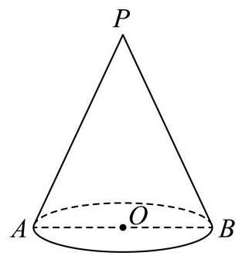

(1)若直线 $PA$ 与圆锥底面的所成角为 $\frac{π}{3}$ ，求圆锥的侧面积；
【答案】 $2π$
由题知, $∠PAB=\frac{π}{3}$ ,即轴截面 $△ABP$ 是等边三角形,故 $PA=AB=2$ ,
底面周长为 $2π×1=2π$ ,则侧面积为: $\frac{1}{2}×2×2π=2π$ ;
(2)已知 $Q$ 是母线 $PA$ 的中点，点 $C$ 、 $D$ 在底面圆周上，且弧 $AC$ 的长为 $\frac{π}{3}$ ， $CD//AB$ . 设点 $M$ 在线段 $OC$ 上,证明: 直线 $QM//$ 平面 $PBD$ .
【答案】证明见解析
由题知 $AQ=QP,AO=OB$ ,则根据中位线性质, $QO//PB$ ,
又 $QO$ ⊄ 平面 $PBD,PB⊂$ 平面 $PBD$ ,则 $QO//$ 平面 $PBD$ 由于 $AC=\frac{π}{3}$ ,底面圆半径是 1,则 $∠AOC=\frac{π}{3}$ ,又 $CD//AB$ ,则 $∠OCD=\frac{π}{3}$ ,
又 $OC=OD$ ,则 $△OCD$ 为等边三角形,则 $CD=1$ ,
于是 $CD//BO$ 且 $CD=OB$ ，则四边形 $OBDC$ 是平行四边形，故 $OC//BD$ ，
又 $OC\text{ ⊄ }$ 平面 $PBD,BD⊂$ 平面 $PBD$ ,故 $OC//$ 平面 $PBD$ .
又 $OC∩OQ=O,OC,OQ⊂$ 平面 $QOC$ ,
根据面面平行的判定,于是平面 $QOC//$ 平面 $PBD$ ,
又 $M∈OC$ ,则 $QM⊂$ 平面 $QOC$ ,则 $QM//$ 平面 $PBD$
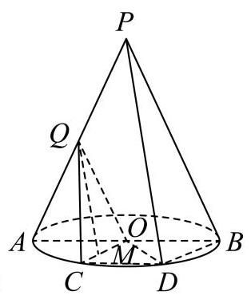

19. 已知 $f\left(x\right)=x^{2}−\left(m+2\right)x+mlnx,m∈R$ .
(1)若 $f\left(1\right)=0$ ，求不等式 $f\left(x\right)≤x^{2}−1$ 的解集；
【答案】 $[1,+∞)$
因为 $f\left(1\right)=0$ ,故 $1−m−2+0=0$ ,故 $m=−1$ ,故 $f\left(x\right)=x^{2}−x−lnx$ ,
故 $f\left(x\right)≤x^{2}−1$ 即为 $x+lnx≥1$ ,
设 $s\left(x\right)=x+lnx,x>0$ ,则 $s^{′}\left(x\right)=1+\frac{1}{x}>0$ ,故 $s\left(x\right)$ 在 $\left(0,+∞\right)$ 上为增函数,
而 $x+lnx≥1$ 即为 $s\left(x\right)≥s\left(1\right)$ ,故 $x≥1$ ,
故原不等式的解为 $[1,+∞)$ .
( 2 )若函数 $y=f\left(x\right)$ 满足在 $\left(0,+∞\right)$ 上存在极大值，求 $m$ 的取值范围；
【答案】 $m>0$ 且 $m≠2$ .
$f\left(x\right)$ 在 $\left(0,+∞\right)$ 有极大值即为有极大值点.
$f^{′}\left(x\right)=2x−\left(m+2\right)+\frac{m}{x}=\frac{2x^{2}−\left(m+2\right)x+m}{x}=\frac{\left(2x−m\right)\left(x−1\right)}{x},$
若 $m≤0$ ,则 $x∈\left(0,1\right)$ 时, $f^{′}\left(x\right)<0,x∈\left(1,+∞\right)$ 时, $f^{′}\left(x\right)>0$ ,
故 $x=1$ 为 $f\left(x\right)$ 的极小值点,无极大值点,故舍;
若 $0<\frac{m}{2}<1$ 即 $0<m<2$ ,则 $x∈\left(\frac{m}{2},1\right)$ 时, $f^{′}\left(x\right)<0$ ,
$x∈\left(0,\frac{m}{2}\right)∪\left(1,+∞\right)$ 时, $f^{′}\left(x\right)>0,$
故 $x=\frac{m}{2}$ 为 $f\left(x\right)$ 的极大值点,符合题设要求;
若 $m=2$ ,则 $x∈\left(0,+∞\right)$ 时, $f^{′}\left(x\right)≥0,f\left(x\right)$ 无极值点,舍;
若 $\frac{m}{2}>1$ 即 $m>2$ ,则 $x∈\left(1,\frac{m}{2}\right)$ 时, $f^{′}\left(x\right)<0$ ,
$x∈\left(0,1\right)∪\left(\frac{m}{2},+∞\right)$ 时, $f^{′}\left(x\right)>0$ ,
故 $x=1$ 为 $f\left(x\right)$ 的极大值点,符合题设要求;
综上， $m>0$ 且 $m≠2$ .
20. 已知椭圆 $Γ:\frac{x^{2}}{a^{2}}+\frac{y^{2}}{5}=1\left(a>\sqrt{5}\right),M\left(0,m\right)\left(m0\right),A$ 是 $Γ$ 的右顶点.
(1)若 $Γ$ 的焦点 $\left(2,0\right)$ ，求离心率 $e$ ；
【答案】 $\frac{2}{3}$
由题意知, $Γ:\frac{x^{2}}{a^{2}}+\frac{y^{2}}{5}=1\left(a>\sqrt{5}\right)$ ,则 $b^{2}=5$ ,
由右焦点 $\left(2,0\right)$ ,可知 $c=2$ ,则 $a=\sqrt{5+c^{2}}=3$ ,
故离心率 $e=\frac{c}{a}=\frac{2}{3}$ .
( 2 )若 $a=4$ ，且 $Γ$ 上存在一点 $P$ ，满足 $\vec{PA}=2\vec{MP}$ ，求 $m$ ；
【答案】 $\sqrt{10}$
由题意 $A\left(4,0\right),M\left(0,m\right)\left(m0\right),P\left(x_{P},y_{P}\right)$
由 $\vec{PA}=2\vec{MP}$ 得, $\left\{\begin{matrix}4−x_{P}=2x_{P} \\ −y_{P}=2y_{p}−2m\end{matrix}\right.$ ,
解得 $P\left(\frac{4}{3},\frac{2m}{3}\right)$ ,代入 $\frac{x^{2}}{16}+\frac{y^{2}}{5}=1$ ,
得 $\frac{1}{9}+\frac{4m^{2}}{45}=1$ ,又 $m>0$ ,解得 $m=\sqrt{10}$ .
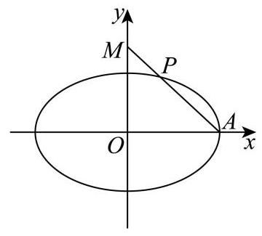

(3)已知 $AM$ 的中垂线 $l$ 的斜率为 $2,l$ 与 $Γ$ 交于 $C$ 、 $D$ 两点， $∠CMD$ 为钝角，求 $a$ 的取值范围.
【答案】 $\left(\sqrt{5},\sqrt{11}\right)$
由线段 $AM$ 的中垂线 $l$ 的斜率为 2,所以直线 $AM$ 的斜率为 $−\frac{1}{2}$ ,
则 $\frac{m−0}{0−a}=−\frac{1}{2}$ ,解得 $m=\frac{a}{2}$ ,
由 $A\left(a,0\right),M\left(0,\frac{a}{2}\right)$ 得 $AM$ 中点坐标为 $\left(\frac{a}{2},\frac{a}{4}\right)$ ,
故直线 $l:y=2x−\frac{3}{4}a$ ,显然直线 $l$ 过椭圆内点 $\left(\frac{3}{8}a,0\right)$ ,
故直线与椭圆恒有两不同交点,
设 $C\left(x_{1},y_{1}\right),D\left(x_{2},y_{2}\right)$ ,
由 $\left\{\begin{matrix}y=2x−\frac{3}{4}a \\ 5x^{2}+a^{2}y^{2}=5a^{2}\end{matrix}\right.$ 消 $y$ 得 $\left(4a^{2}+5\right)x^{2}−3a^{3}x+\frac{9}{16}a^{4}−5a^{2}=0$ ,
由韦达定理得 $x_{1}+x_{2}=\frac{3a^{3}}{4a^{2}+5},x_{1}x_{2}=\frac{\frac{9}{16}a^{4}−5a^{2}}{4a^{2}+5}$ ,
因为 $∠CMD$ 为钝角,则 $\vec{MC}⋅\vec{MD}<0$ ,且 $M\left(0,\frac{a}{2}\right)$ ,
则有 $x_{1}x_{2}+\left(y_{1}−\frac{a}{2}\right)\left(y_{2}−\frac{a}{2}\right)<0$ ,
所以 $x_{1}x_{2}+\left(2x_{1}−\frac{5a}{4}\right)\left(2x_{2}−\frac{5a}{4}\right)=5x_{1}x_{2}−\frac{5}{2}a\left(x_{1}+x_{2}\right)+\frac{25}{16}a^{2}<0$ ,
即 $5\left(\frac{9}{16}a^{4}−5a^{2}\right)−\frac{5a}{2}×3a^{3}+\frac{25}{16}a^{2}\left(4a^{2}+5\right)<0$ ,解得 $a^{2}<11$ ,
又 $a>\sqrt{5}$ ,
故 $\sqrt{5}<a<\sqrt{11}$ ,即 $a$ 的取值范围是 $\left(\sqrt{5},\sqrt{11}\right)$ .
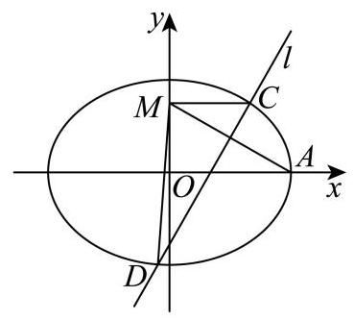

21. 已知函数 $y=f\left(x\right)$ 的定义域为 $R$ . 对于正实数 $a$ ,定义集合 $M_{a}=\{x∣f\left(x+a\right)=f\left(x\right)\}$ .
(1)若 $f\left(x\right)=sinx$ ，判断 $\frac{π}{3}$ 是否是 $M_{π}$ 中的元素，请说明理由；
【答案】不是;
( 1 ) $f\left(\frac{π}{3}\right)=sin\frac{π}{3}=\frac{\sqrt{3}}{2}$ ， $f\left(\frac{π}{3}+π\right)=−sin\frac{π}{3}=−\frac{\sqrt{3}}{2}$ ，则 $\frac{π}{3}$ 不是 $M_{π}$ 中的元素.
(2) 若 $f\left(x\right)=\left\{\begin{matrix}x+2, & x<0 \\ \sqrt{x}, & x≥0\end{matrix}\right.$ ， $M_{a}≠⌀$ ，求 $a$ 的取值范围；
【答案】 $\left[\frac{7}{4},4\right)$ ；
法一: 因为 $M_{a}≠⌀$ ,则存在实数 $x_{0}$ 使得 $f\left(x_{0}+a\right)=f\left(x_{0}\right)$ ,且 $a>0$ ,
当 $x<0$ 时, $f\left(x\right)=x+2$ ,其在 $\left(−∞,0\right)$ 上严格单调递增,
当 $x≥0$ 时, $f\left(x\right)=\sqrt{x}$ ,其在 $[0,+∞)$ 上也严格单调递增,
则 $x_{0}<0≤x_{0}+a$ ,则 $x_{0}+2=\sqrt{x_{0}+a}$ ,
令 $x+2=0$ ,解得 $x=−2$ ,则 $−2≤x_{0}<0$ ,
则 $a={\left(\sqrt{x_{0}+a}\right)}^{2}−x_{0}={\left(x_{0}+2\right)}^{2}−x_{0}={\left(x_{0}+\frac{3}{2}\right)}^{2}+\frac{7}{4}∈\left[\frac{7}{4},4\right)$ .
法二: 作出该函数图象,则由题意知直线 $y=t$ 与该函数有两个交点,
由图知 $0≤t<2$ ,假设交点分别为 $A\left(m,t\right),B\left(n,t\right)$ ,
联立方程组 $\left\{\begin{matrix}\sqrt{m}=t \\ n+2=t\end{matrix}\right.$ 得 $a=\left|AB\right|=m−n=t^{2}−\left(t−2\right)={\left(t−\frac{1}{2}\right)}^{2}+\frac{7}{4}∈\left[\frac{7}{4},4\right)$
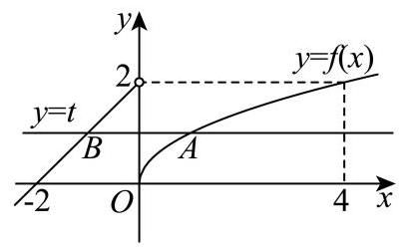

(3) 若 $y=f\left(x\right)$ 是偶函数,当 $x∈(0,1]$ 时, $f\left(x\right)=1−x$ ,且对任意 $a∈\left(0,2\right)$ ,均有 $M_{a}⊆M_{2}$ . 写出 $y=f\left(x\right),x∈\left(1,2\right)$ 解析式,并证明: 对任意实数 $c$ ,函数 $y=f\left(x\right)−c$ 在 $\left[−3,3\right]$ 上至多有 9 个零点.
【答案】证明见解析.
(3) 对任意 $x_{0}∈\left(1,2\right),x_{0}−2∈\left(−1,0\right)$ ,因为其是偶函数,
则 $f\left(x_{0}−2\right)=f\left(2−x_{0}\right)$ ,而 $2−x_{0}−\left(x_{0}−2\right)=4−2x_{0}∈\left(0,2\right)$ ,
所以 $x_{0}−2∈M_{4−2x_{0}}⊆M_{2}$ ,
所以 $f\left(x_{0}\right)=f\left(x_{0}−2\right)=f\left(2−x_{0}\right)$ ,因为 $x_{0}∈\left(1,2\right)$ ,则 $2−x_{0}∈\left(0,1\right)$ ,
所以 $f\left(x_{0}\right)=f\left(2−x_{0}\right)=1−\left(2−x_{0}\right)=x_{0}−1$ ,所以 $f\left(x\right)=x−1,x∈\left(1,2\right)$ ,
所以当 $s∈\left(0,1\right)$ 时, $1−s∈\left(0,1\right),1+s∈\left(1,2\right)$ ,则 $f\left(1−s\right)=1−\left(1−s\right)=s$ ,
$f\left(1+s\right)=\left(1+s\right)−1=s$ ,则 $f\left(1−s\right)=f\left(1+s\right)$ ,
而 $1+s−\left(1−s\right)=2s, \left(3−s\right)−\left(1−s\right)=2$ ,
则 $1−s∈M_{2s}⊆M_{2}$ ,则 $f\left(1−s\right)=f\left(3−s\right)$ ,
所以当 $x∈\left(2,3\right)$ 时, $f\left(x\right)=f\left(x−2\right)=1−\left(x−2\right)=3−x$ ,而 $f\left(x\right)$ 为偶函数,画出函数图象如下:
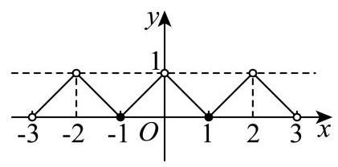

其中 $f\left(−3\right)=f\left(3\right),f\left(−2\right)=f\left(2\right),f\left(0\right)$ ,但其对应的 $y$ 值均未知.
首先说明 $f\left(−3\right)=n∉\left(0,1\right)$ ,
若 $f\left(−3\right)=n∈\left(0,1\right)$ ,则 $−3+n∈\left(−3,−2\right)$ ,易知此时 $f\left(x\right)=x+3,x∈ \left(−3,−2\right)$ ,
则 $f\left(−3+n\right)=n$ ,所以 $f\left(−3\right)∈M_{n}⊆M_{2}$ ,而 $x∈[−1,0)$ 时, $f\left(x\right)=x+1$ ,
所以 $f\left(−3\right)=f\left(−1\right)=0$ ,与 $f\left(−3\right)=n$ 矛盾,所以 $f\left(−3\right)∉\left(0,1\right)$ ,即 $f\left(−3\right)= f\left(3\right)∉\left(0,1\right),$
令 $y=f\left(x\right)−c=0$ ,则 $y=f\left(x\right)=c$ ,
当 $c=0$ 时,即使让 $f\left(−3\right)=f\left(3\right)=f\left(−2\right)=f\left(2\right)=f\left(0\right)=0$ ,此时最多 7 个零点,
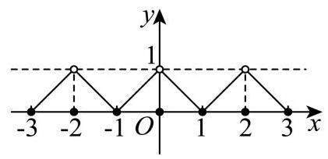

当 $c≥1$ 时,若 $f\left(−2\right)=f\left(2\right)=f\left(0\right)=f\left(−3\right)=f\left(3\right)=c$ ,此时有 5 个零点, 故此时最多 5 个零点;
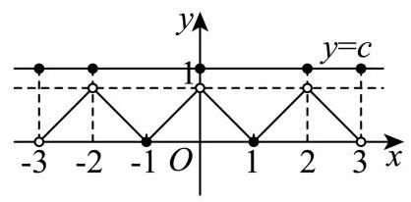

当 $c<0$ 时,若 $f\left(−2\right)=f\left(2\right)=f\left(0\right)=f\left(−3\right)=f\left(3\right)=c$ ,此时有 5 个零点, 故此时最多 5 个零点;
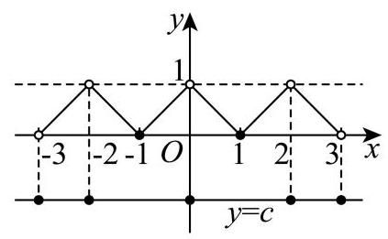

当 $0<c<1$ 时,若 $f\left(−2\right)=f\left(2\right)=f\left(0\right)=c$ ,此时有 3 个零点,
若 $f\left(−3\right)=c∈\left(0,1\right)$ ,则 $−3+c∈\left(−3,−2\right)$ ,易知此时 $f\left(x\right)=x+3$ ,
则 $f\left(−3+c\right)=c$ ,所以 $f\left(−3\right)∈M_{c}⊆M_{2}$ ,而 $x∈[−1,0)$ 时, $f\left(x\right)=x+1$ ,
所以 $f\left(−3\right)=f\left(−1\right)=0$ ,与 $f\left(−3\right)=p$ 矛盾,所以 $f\left(−3\right)∉\left(0,1\right)$ ,
则最多在 $\left(−3,−2\right),\left(−2,−1\right),\left(−1,0\right),\left(0,1\right),\left(1,2\right),\left(2,3\right)$ 之间取得 6 个零点,
以及在 $x=−2,0,2$ 处成为零点,故不超过 9 个零点.
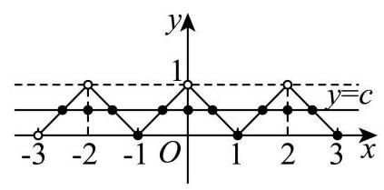

综上, 零点不超过 9 个.

25春

一、填空题
1. 已知集合 $A=\{x∣x>0\},B=\{−1,0,1,2\}$ ，则 $A∩B$ 等于_____.

【答案】 $\{1,2\}$
试题分析: $A∩B=\{x∣x>0\}∩\{−1,0,1,2\}=\{1,2\}$
考点: 集合运算
【方法点睛】
1. 用描述法表示集合，首先要弄清集合中代表元素的含义，再看元素的限制条件， 明确集合类型, 是数集、点集还是其他的集合.
2. 求集合的交、并、补时, 一般先化简集合, 再由交、并、补的定义求解.
3. 在进行集合的运算时要尽可能地借助 Venn 图和数轴使抽象问题直观化. 一般地，集合元素离散时用 Venn 图表示；集合元素连续时用数轴表示，用数轴表示时要注意端点值的取舍.
2. 不等式 $\frac{x}{x−1}<0$ 的解集为_____.
【答案】 $\left(0,1\right)$
将不等式 $\frac{x}{x−1}<0$ 化为 $x\left(x−1\right)<0$ ,即可得答案.
由题意得不等式 $\frac{x}{x−1}<0$ 即 $x\left(x−1\right)<0, ∴x∈\left(0,1\right)$ ,
即不等式 $\frac{x}{x−1}<0$ 的解集为 $\left(0,1\right)$ ,
故答案为: $\left(0,1\right)$
3. 已知复数 $z=\frac{2+i}{i}$ ( $i$ 是虚数单位),则 $\left|z\right|=$ _____.
【答案】 $\sqrt{5}$
$∵z=\frac{2+i}{i}$ ,
$∴\left|z\right|=\left|\frac{2+i}{i}\right|=\frac{\left|2+i\right|}{\left|i\right|}=\sqrt{5}.$
$\sqrt{5}$ .
4. 已知 $\vec{a}=\left(2,1\right),\vec{b}=\left(1,x\right)$ ,若 $\vec{a}//\vec{b}$ ,则 $x=$ _____.
【答案】 $\frac{1}{2}$
由平面向量共线的坐标表示即可求解.
由 $\vec{a}//\vec{b}$ 得 $2x−1=0$ ,解得 $x=\frac{1}{2}$ .
故答案为: $\frac{1}{2}$ .
5. 已知 $tanα=1$ ，则 $cos\left(α+\frac{π}{4}\right)=$ _____.

【答案】 0
利用同角三角函数关系和余弦的两角和公式求解即可.
由 $tanα=\frac{sinα}{cosα}=1$ 可得 $sinα=cosα$ ，
所以 $cos\left(α+\frac{π}{4}\right)=cosαcos\frac{π}{4}−sinαsin\frac{π}{4}=\frac{\sqrt{2}}{2}\left(cosα−sinα\right)=0$ ,
故答案为:0
6. 若 ${\left(x+\frac{a}{x}\right)}^{6}$ 的展开式中的常数项为 20，则 $a=$ _____.

【答案】 1
解: ${\left(x+\frac{a}{x}\right)}^{6}$ 的展开式的通项公式为 $T_{r+1}=C_{6}^{r}x^{6−r}a^{r}x^{−r}=C_{6}^{r}a^{r}x^{6−2r}$ ,
令 $6−2r=0$ ,解得 $r=3$ ,所以 $T_{4}=C_{6}^{3}a^{3}=20$ ,解得 $a=1$ .
故答案为: 1 .
7. 已知 $\left\{a_{n}\right\}$ 是首项为 1、公差为 1 的等差数列， $\left\{b_{n}\right\}$ 是首项为 1、公比为 $q\left(q0\right)$ 的等比数列. 若数列 $\left\{a_{n}⋅b_{n}\right\}$ 的前三项和为 2,则 $q=$ _____.
【答案】 $\frac{1}{3}$
写出通项公式,得到 $a_{n}⋅b_{n}=nq^{n−1}$ ,从而根据前三项和得到方程,求出公比.
由题意得 $a_{n}=1+n−1=n,b_{n}=q^{n−1}$ ,
则 $a_{n}⋅b_{n}=nq^{n−1}$ ,所以前三项和为 $1+2q+3q^{2}=2$ ,
解得 $q=\frac{1}{3}$ 或 -1(舍去),
故答案为: $\frac{1}{3}$
8. 关于 $x$ 的方程 $\left|x−1\right|+\left|π−x\right|=π−1$ 的解集为_____.
【答案】 $\left[1,π\right]$
根据 $x$ 的取值范围去绝对值,分类讨论解方程即可.
$\left|x−1\right|+\left|π−x\right|=\left\{\begin{matrix}x−1+x−π, & x≥π \\ π−1, & 1<x<π \\ 1−x+π−x, & x≤1\end{matrix}=\left\{\begin{matrix}2x−1−π, & x≥π \\ π−1, & 1<x<π. \\ 1+π−2x, & x≤1\end{matrix}\right.\right.$
当 $x≥π$ 时,令 $2x−1−π=π−1$ 得 $x=π$ ;
当 $1<x<π$ 时, $\left|x−1\right|+\left|π−x\right|=π−1$ 恒成立;
当 $x≤1$ 时,令 $1+π−2x=π−1$ 得 $x=1$ .
综上所述,方程 $\left|x−1\right|+\left|π−x\right|=π−1$ 的解集为 $\left[1,π\right]$ .
故答案为: $\left[1,π\right]$ .
9. 已知 $P$ 是一个圆锥的顶点， $PA$ 是母线， $PA=2$ ，该圆锥的底面半径是1. $B$ 、 $C$ 分别在圆锥的底面上，则异面直线 $PA$ 与 $BC$ 所成角的最小值为_____.
【答案】 $\frac{π}{3}$
过 $A$ 作 $AD//BC$ 交底面圆锥于 $D$ 点，则 $∠PAD$ 为异面直线 $PA$ 与 $BC$ 所成角，结合余弦定理与余弦函数的性质即可得 $∠PAD$ 的取值范围,从而得所求最值.
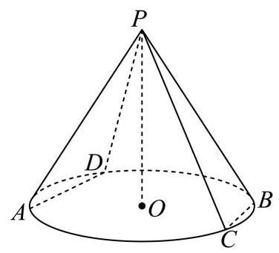

如图,过 $A$ 作 $AD//BC$ 交底面圆锥于 $D$ 点,连接 $PD$ ,
因为 $PA=PD$ ， $AD//BC$ ，则 $∠PAD$ 为异面直线 $PA$ 与 $BC$ 所成角，
所以 $cos∠PAD=\frac{{\left|PA\right|}^{2}+{\left|AD\right|}^{2}−{\left|PD\right|}^{2}}{2\left|PA\right|⋅\left|AD\right|}=\frac{2^{2}+{\left|AD\right|}^{2}−2^{2}}{4\left|AD\right|}=\frac{\left|AD\right|}{4}$ ，
又 $0<\left|AD\right|≤2$ ,所以 $0<\frac{\left|AD\right|}{4}≤\frac{1}{2}$ ,即 $0<cos∠PAD≤\frac{1}{2}$ ,
因为 $∠PAD∈\left(0,\frac{π}{2}\right)$ ，函数 $y=cosα$ 在 $α∈\left(0,\frac{π}{2}\right)$ 上单调递减，所以 $\frac{π}{3}≤∠PAD <\frac{π}{2}$ ,
故异面直线 $PA$ 与 $BC$ 所成角的最小值为 $\frac{π}{3}$ .
故答案为: $\frac{π}{3}$ .
10. 已知双曲线 $\frac{x^{2}}{a^{2}}−\frac{y^{2}}{6−a^{2}}=1\left(a>0\right)$ 的左、右焦点分别为 $F_{1}\text{ 、 }F_{2}$ . 通过 $F_{2}$ 且倾斜角为 $\frac{π}{3}$ 的直线与双曲线交于第一象限的点 $A$ ,延长 $AF_{2}$ 至 $B$ 使得 $AB=AF_{1}$ . 若 $△BF_{1}F_{2}$ 的面积为 $3\sqrt{6}$ ，则 $a$ 的值为_____.

【答案】 $\sqrt{3}$
由题意作图, 根据三角形面积公式以及直线方程, 结合双曲线的标准方程, 可得答案.
由题意可作图如下:
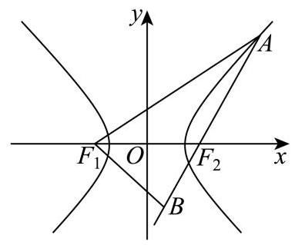

由 $\frac{x^{2}}{a^{2}}−\frac{y^{2}}{6−a^{2}}=1$ ,则 $b^{2}=6−a^{2}>0$ ,解得 $0<a<\sqrt{6}$ ,且 $c=\sqrt{a^{2}+b^{2}}=\sqrt{6}$ ,
则 $F_{1}\left(−\sqrt{6},0\right),F_{2}\left(\sqrt{6},0\right)$ ,
设 $B\left(x_{B},y_{B}\right)$ ,则 $S_{△BF_{1}F_{2}}=\frac{1}{2}⋅\left|y_{B}\right|⋅\left|F_{1}F_{2}\right|=\sqrt{6}\left|y_{B}\right|=3\sqrt{6}$ ,解得 $y_{B}=−3$ ,
由题意可得直线 $AB$ 的斜率 $tan\frac{π}{3}=\sqrt{3}$ ,则方程为 $y=\sqrt{3}\left(x−\sqrt{6}\right)$ ,
将 $y_{B}=−3$ 代入上式，则 $−3=\sqrt{3}\left(x_{B}−\sqrt{6}\right)$ ，解得 $x_{B}=\sqrt{6}−\sqrt{3}$ ，
由题意可得 $\left|AF_{1}\right|−\left|AF_{2}\right|=\left|AB\right|−\left|AF_{2}\right|=\left|BF_{2}\right|=\sqrt{{\left(\sqrt{6}−\sqrt{3}−\sqrt{6}\right)}^{2}+{\left(−3−0\right)}^{2}}= 2\sqrt{3}$ ,
易知 $a=\sqrt{3}$ .
故答案为: $\sqrt{3}$ .
11. 如图所示，正方形 $ABCD$ 是一块边长为 4 的工程用料，阴影部分所示是被腐蚀的区域，其余部分完好,曲线 $MN$ 为以 $AD$ 为对称轴的抛物线的一部分, $DM=DN=3$ . 工人师傅现要从完好的部分中截取一块矩形原料 $BQPR$ ，当其面积有最大值时， $AQ$ 的长为_____.
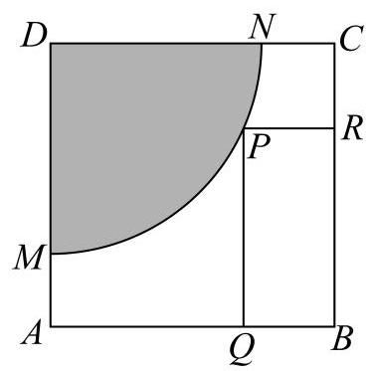

【答案】 $\frac{4+\sqrt{7}}{3}$
建立平面直角坐标系如图所示,由已知求出抛物线方程,当 $AQ≥3$ 时,矩形面积最大时为 4,当 $0<AQ<3$ ,设 $AQ=x\left(0<x<3\right)$ ,即可得到 $S$ 关于 $x$ 的函数式, 利用求导判断单调性, 即可得到最值.
由题知,以 $A$ 为原点,建立平面直角坐标系,如图,
则 $M\left(0,1\right),N\left(3,4\right)$ ,设 $MN$ 方程为: $y=ax^{2}+b$ ,
所以 $\left\{\begin{matrix}0+b=1 \\ 9a+b=4\end{matrix},\left\{\begin{matrix}a=\frac{1}{3} \\ b=1\end{matrix},MN\right.\right.$ 方程为: $y=\frac{1}{3}x^{2}+1$ ,
令矩形 $BQPR$ 面积为 $S$ ,
当 $AQ≥3$ 时, $S≤S_{BQNC}=1×4=4$ ,
当 $0<AQ<3$ ,设 $AQ=x\left(0<x<3\right)$ ,则 $P\left(x,\frac{1}{3}x^{2}+1\right)$ ,
所以 $S=\left(4−x\right)\left(\frac{1}{3}x^{2}+1\right)=−\frac{1}{3}x^{3}+\frac{4}{3}x^{2}−x+4$ ,
则 $S^{′}=−x^{2}+\frac{8}{3}x−1=−{\left(x−\frac{4}{3}\right)}^{2}+\frac{7}{9}$ ,
令 $S^{′}>0$ ,则 $\frac{4−\sqrt{7}}{3}<x<\frac{4+\sqrt{7}}{3},S$ 在 $\left(\frac{4−\sqrt{7}}{3},\frac{4+\sqrt{7}}{3}\right)$ 上递增,
令 $S^{′}<0$ ,则 $x>\frac{4+\sqrt{7}}{3}$ 或 $x<\frac{4−\sqrt{7}}{3},S$ 在 $\left(\frac{4+\sqrt{7}}{3},+∞\right),\left(−∞,\frac{4−\sqrt{7}}{3}\right)$ 上递减,
又 $0<x<3,S\left(0\right)=4,S\left(\frac{4+\sqrt{7}}{3}\right)=\frac{344+14\sqrt{7}}{81}>4$ ,
所以当 $AQ$ 的长为 $\frac{4+\sqrt{7}}{3}$ 时,该矩形面积最大.
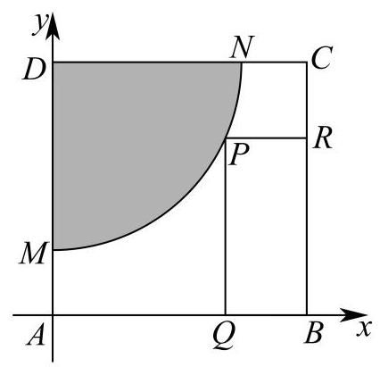

故答案为: $\frac{4+\sqrt{7}}{3}$
12. 在平面中, ${\vec{e}}_{1}$ 和 ${\vec{e}}_{2}$ 是互相垂直的单位向量,向量 $\vec{a}$ 满足 $\left|\vec{a}−4{\vec{e}}_{1}\right|=2$ ,向量 $\vec{b}$ 满足 $\left|\vec{b}−6{\vec{e}}_{2}\right| =1$ ，求 $\vec{b}$ 在 $\vec{a}$ 方向上的数量投影的最大值_____.

【答案】 4
设 $\vec{OA}=\vec{a},\vec{OB}=\vec{b}$ ,根据题意,求得 $A,B$ 所在圆的圆心和半径; 再根据数量投影的意义, 数形结合即可求得结果.
根据题意不妨设 ${\vec{e}}_{1}=\left(1,0\right),{\vec{e}}_{2}=\left(0,1\right),\vec{a}=\left(x,y\right),\vec{b}=\left(m,n\right)$ ,
则 $\vec{a}−4{\vec{e}}_{1}=\left(x−4,y\right),\vec{b}−6{\vec{e}}_{2}=\left(m,n−6\right)$ ,
由 $\left|\vec{a}−4{\vec{e}}_{1}\right|=2$ 可得 ${\left(x−4\right)}^{2}+y^{2}=4$ ,由 $\left|\vec{b}−6{\vec{e}}_{2}\right|=1$ 可得 $m^{2}+{\left(n−6\right)}^{2}=1$ ;
设 $\vec{OA}=\vec{a},\vec{OB}=\vec{b}$ ,故 $A$ 在以 $C_{1}\left(4,0\right)$ 为圆心,2 为半径的圆上;
$B$ 在以 $C_{2}\left(0,6\right)$ 为圆心,1 为半径的圆上;
过 $B$ 作 $BD⊥OA$ 于 $D$ ,则 $OD$ 即为 $\vec{b}$ 在 $\vec{a}$ 上的数量投影,如下所示:
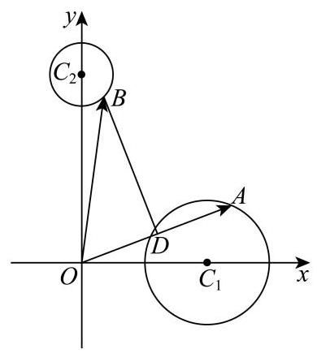

因为 $A,B$ 分别为两圆上任意动点,不妨固定 $B$ ,则 $OB$ 为定长,
设 $\vec{a},\vec{b}=θ$ ,即 $∠AOB=θ$ ,故 $\left|OD\right|=\left|OB\right|⋅cosθ$ ,
因为此时 $\left|OB\right|$ 为定长,且 $θ=∠AOB<{180}^{∘}$ ,
故随着 $θ$ 的减小, $cosθ$ 增大,直至 $OA$ 恰好与圆 $C_{1}$ 相切时, $\left|OD\right|$ 取得最大值,如下所示:
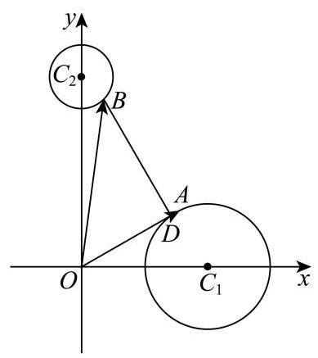

在 $OA$ 与圆 $C_{1}$ 相切的基础上,移动点 $B$ ,过 $C_{2}$ 作 $C_{2}E⊥OA$ 于 $E$ ,故 $\left|OD\right|=\left|OE\right| +\left|ED\right|$ ;
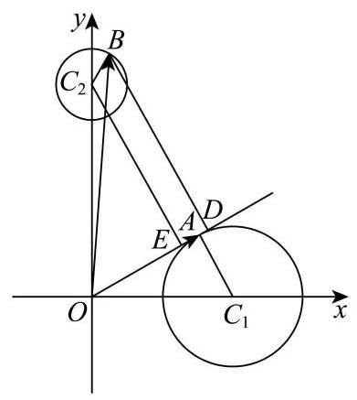

在 $C_{1}AO$ 中, $∠C_{1}AO={90}^{∘},C_{1}A=2,OC_{1}=4$ ,
故 $∠AOC_{1}={30}^{∘},∠C_{2}OE={60}^{∘}$ ,因为 $\left|OC_{2}\right|=6$ ,
故在直角三角形 $C_{2}OE$ 中, $\left|OC_{2}\right|=2\left|OE\right|$ ,则 $OE=3$ ,即 $\left|OD\right|=\left|OE\right|+\left|ED\right|=3 +\left|ED\right|$ ;
在四边形 $BDEC_{2}$ 中,因为 $∠DEC_{2}=∠C_{2}ED={90}^{∘}$ ,故 $\left|DE\right|≤\left|BC_{2}\right|=1$ ,
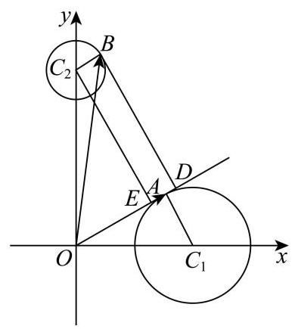

当且仅当 $BC_{2}//DE$ 时等号成立,从而 $\left|OD\right|=3+\left|ED\right|≤3+1=4$ .
综上所述: $\vec{b}$ 在 $\vec{a}$ 方向上的数量投影的最大值为 4 .
故答案为: 4 .
关键点点睛:处理本题的关键，一是熟悉数量投影的几何意义；二是对两个运动的点 $A,B$ ,采用一定一动的处理策略,从而求解最大值.
二、选择题
13. 如图, $ABCD−A_{1}B_{1}C_{1}D_{1}$ 是正四棱台,则下列各组直线中属于异面直线的是 ( ).
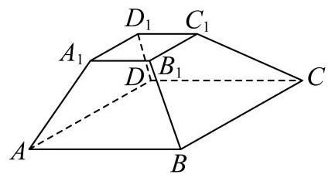

A. $AB$ 和 $C_{1}D_{1}$ ; B. $AA_{1}$ 和 $CC_{1}$ ; C. $BD_{1}$ 和 $B_{1}D$ ; D. $A_{1}D_{1}$ 和 $AB$ .

【答案】 $D$
根据棱台的性质及直线与直线的位置关系即可判断.
因为 $ABCD−A_{1}B_{1}C_{1}D_{1}$ 是正四棱台,所以 $AB//A_{1}B_{1}//C_{1}D_{1}$ ,故 $A$ 错误,
侧棱延长交于一点,所以 $AA_{1}$ 与 $CC_{1}$ 相交,故 $B$ 错误,
同理 $BB_{1}$ 与 $DD_{1}$ 也相交,所以 $B,B_{1},D_{1},D$ 四点共面,所以 $BD_{1}$ 与 $B_{1}D$ 相交, 故 $C$ 错误,
$A_{1}D_{1}$ 与 $AB$ 是异面直线,故 $D$ 正确.
故选: $D$
14. 幂函数 $y=x^{a}$ 在 $\left(0,+∞\right)$ 上是严格减函数,且经过 $\left(−1,−1\right)$ ,则 $a$ 的值可能是 ().
A. $−\frac{2}{3}$ B. $−\frac{1}{3}$ C. $\frac{1}{3}$ D. 3

【答案】 $B$
根据幂函数的单调性可排除 $C$ 和 $D$ ; 根据幂函数过点 $\left(−1,−1\right)$ ,可排除 $A$ .
因为幂函数 $y=x^{a}$ 在 $\left(0,+∞\right)$ 上是严格减函数,所以 $a<0$ ,故 $C$ 错误, $D$ 错误;
对于 $A$ ,若 $a=−\frac{2}{3}$ ,则 $y=x^{−\frac{2}{3}}$ ,当 $x=−1$ 时, $y={\left(−1\right)}^{−\frac{2}{3}}=\frac{1}{{\left(−1\right)}^{\frac{2}{3}}}=\frac{1}{\sqrt[3]{{\left(−1\right)}^{2}}}=$ 1,
所以幂函数 $y=x^{−\frac{2}{3}}$ 过点 $\left(−1,1\right)$ ,故 $A$ 错误;
对于 $B$ ,若 $a=−\frac{1}{3}$ ,则 $y=x^{−\frac{1}{3}}$ ,当 $x=−1$ 时, $y={\left(−1\right)}^{−\frac{1}{3}}=\frac{1}{{\left(−1\right)}^{\frac{1}{3}}}=−1$ ,
所以幂函数 $y=x^{−\frac{1}{3}}$ 过点 $\left(−1,−1\right)$ ,故 $B$ 正确.
故选: $B$ .
15. 有一四边形 $ABCD$ ,对于其四边 $AB\text{ 、 }BC\text{ 、 }CD\text{ 、 }DA$ ,按顺序分别抛掷一枚质量均匀的硬币:如硬币正面朝上，则将其擦去；如硬币反面朝上，则不擦去. 最后，以 $A$ 为起点沿着尚未擦去的边出发，可以到达 $C$ 点的概率为 ( ).
A. $\frac{1}{2}$ B. $\frac{7}{16}$ C. $\frac{1}{4}$ D. $\frac{3}{16}$

【答案】 $B$
根据分步计数原理及古典概型的概率公式求解即可.
根据题意,对于其四边 $AB\text{ 、 }BC\text{ 、 }CD\text{ 、 }DA$ ,按顺序分别抛掷一枚质量均匀的硬币,
共有 $2×2×2×2=16$ 种情况,
要从 $A$ 出发沿着尚未擦去的边能到达点 $C$ ，
若保留 $AB$ ， $BC$ 两条边，则 $CD$ ， $DA$ 可保留也可擦去，
共有 $2×2=4$ 种情况；
若保留 $AD,DC$ 两条边,则 $AB,BC$ 可保留也可擦去,
共有 $2×2−1=3$ 种情况 (其中有一种情况与上面重复),
则要从 $A$ 出发沿着尚未擦去的边能到达点 $C$ ,共有 7 种情况,
所以可以到达 $C$ 点的概率为 $\frac{7}{16}$ .
故选: $B$ .
16. 已知 $a∈R$ ,不等式 $\left[tan\left(\frac{π}{6}x\right)−a\right]\left[tan\left(\frac{π}{6}x\right)−a−1\right]<0$ 在 $\left(0,2025\right)$ 中的整数解有 $m$ 个. 关于 $m$ 的个数,以下不可能的是 ( ).
A. 0 B. 338 C. 674 D. 1012

【答案】 $D$
由题设可得 $a<tan\left(\frac{π}{6}x\right)<a+1$ ,结合正切函数的周期分 $a≤−\sqrt{3}$ 或 $a≥\sqrt{3}$ 时, 和 $−\sqrt{3}<a<\sqrt{3}$ 两种情况讨论求解即可.
由 $\left[tan\left(\frac{π}{6}x\right)−a\right]\left[tan\left(\frac{π}{6}x\right)−a−1\right]<0$ ,即 $a<tan\left(\frac{π}{6}x\right)<a+1$ ,
对于 $f\left(x\right)=tan\left(\frac{π}{6}x\right)$ ,周期为 $T=6$ ,
且 $f\left(0\right)=0,f\left(1\right)=\frac{\sqrt{3}}{3},f\left(2\right)=\sqrt{3},f\left(4\right)=−\sqrt{3},f\left(5\right)=−\frac{\sqrt{3}}{3},f\left(6\right)=0$ ,
当 $a≤−\sqrt{3}$ 或 $a≥\sqrt{3}$ 时,不等式 $a<tan\left(\frac{π}{6}x\right)<a+1$ 在 $\left(0,2025\right)$ 中无整数解;
当 $−\sqrt{3}<a<\sqrt{3}$ 时,若不等式 $a<tan\left(\frac{π}{6}x\right)<a+1$ 有在 $(0,6]$ 内只有 1 个整数
解,
比如 $a=1$ 时,此时在 $(0,6]$ 内的整数解为 $x=2$ ,
而 $2025=6×337+3$ ,
则在 $\left(0,2025\right)$ 中可能有 $337+1=338$ 个整数解;
若不等式 $a<tan\left(\frac{π}{6}x\right)<a+1$ 有在 $(0,6]$ 内只有 2 个整数解,
比如 $a=−0.9$ 时,此时在 $(0,6]$ 内的整数解为 $x=5$ 或 $x=6$ ,
则在 $\left(0,2025\right)$ 中可能有 $337×2=674$ 个整数解;
由于 $\left|\frac{\sqrt{3}}{3}−1\right|<1,\left|\sqrt{3}−\frac{\sqrt{3}}{3}\right|>1,\left|−\sqrt{3}−\left(−\frac{\sqrt{3}}{3}\right)\right|>1,\left|−\frac{\sqrt{3}}{3}−\left(−1\right)\right|<1$ ,
则在 $(0,6]$ 内最多只有 2 个整数解,因此在 $\left(0,2025\right)$ 中不可能有 1012 个整数解. 故选: $D$ .

三、解答题
17. 在三棱锥 $P−ABC$ 中,平面 $PAC⊥$ 平面 $ABC,PA=AC=CP=2,AB=BC=\sqrt{2}$ ,
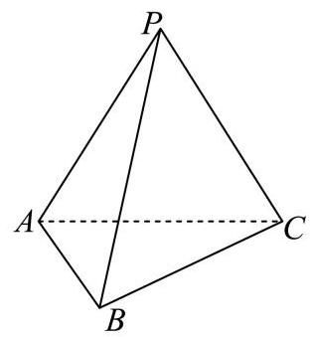

(1)若 $O$ 是棱 $AC$ 的中点，证明: $BO⊥$ 平面 $PAC$ ，并求三棱锥 $B−OPA$ 的体积；
【答案】证明过程见解析,体积为 $\frac{\sqrt{3}}{6}$
连接 $BO$ ,因为 $AB=BC=\sqrt{2}$ ,所以 $BO⊥AC$ ,
因为平面 $PAC⊥$ 平面 $ABC$ ,交线为 $AC$ ,
$BO⊂$ 平面 $ABC$ ,
所以 $BO⊥$ 平面 $PAC$ ,
因为 $PA=AC=CP=2$ ，所以 $PO⊥AC$ ， $AO=1$ ， $PO=\sqrt{AP^{2}−AO^{2}}=\sqrt{3}$ ，
故 $S_{△OPA}=\frac{1}{2}OP⋅AO=\frac{1}{2}×\sqrt{3}×1=\frac{\sqrt{3}}{2}$ ,
$AB=\sqrt{2}$ ,由勾股定理得 $BO=\sqrt{AB^{2}−AO^{2}}=\sqrt{2−1}=1$ ,
又 $BO⊥$ 平面 $PAC$ ,
三棱锥 $B−OPA$ 的体积 $V=\frac{1}{3}S_{△OPA}⋅BO=\frac{1}{3}×\frac{\sqrt{3}}{2}×1=\frac{\sqrt{3}}{6}$ ;
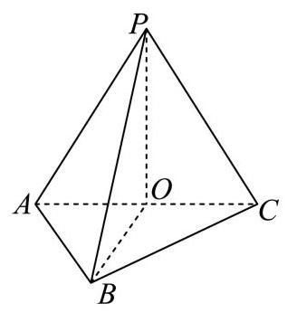

( 2 )求二面角 $B−PC−A$ 的大小.
【答案】 $arccos\frac{\sqrt{21}}{7}$
由 (1) 知, $BO⊥$ 平面 $PAC,OC,OP⊂$ 平面 $PAC$ ,
所以 $BO⊥OC,BO⊥OP$ ,又 $PO⊥AC$ ,故 $OB,OC,OP$ 两两垂直,
以 $O$ 为坐标原点, $OB,OC,OP$ 所在直线分别为 $x,y,z$ 轴,建立空间直角坐标系，
则 $B\left(1,0,0\right),P\left(0,0,\sqrt{3}\right),C\left(0,1,0\right),A\left(0,−1,0\right)$ ,
$\vec{BP}=\left(−1,0,\sqrt{3}\right), \vec{PC}=\left(0,1,−\sqrt{3}\right),$
设平面 $BPC$ 的一个法向量为 $\vec{m}=\left(x,y,z\right)$ ,
则 $\left\{\begin{matrix}\vec{m}⋅\vec{BP}=\left(x,y,z\right)⋅\left(−1,0,\sqrt{3}\right)=−x+\sqrt{3}z=0 \\ \vec{m}⋅\vec{PC}=\left(x,y,z\right)⋅\left(0,1,−\sqrt{3}\right)=y−\sqrt{3}z=0\end{matrix}\right.$ ,
令 $z=1$ 得 $x=y=\sqrt{3}$ ,故 $\vec{m}=\left(\sqrt{3},\sqrt{3},1\right)$ ,
又平面 $PCA$ 的一个法向量为 $\vec{n}=\left(1,0,0\right)$ ,
故 $cos\vec{m},\vec{n}=\frac{\vec{m}⋅\vec{n}}{\left|\vec{m}\right|⋅\left|\vec{n}\right|}=\frac{\left(\sqrt{3},\sqrt{3},1\right)⋅\left(1,0,0\right)}{\sqrt{3+3+1}}=\frac{\sqrt{3}}{\sqrt{7}}=\frac{\sqrt{21}}{7}$ ,
由图可知,二面角 $B−PC−A$ 为锐角,
故二面角 $B−PC−A$ 的大小为 $arccos\frac{\sqrt{21}}{7}$ .
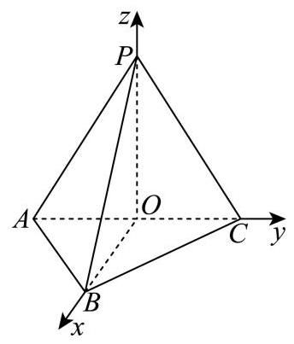

18. 在 $△ABC$ 中,角 $A\text{ 、 }B\text{ 、 }C$ 所对的边分别为 $a\text{ 、 }b\text{ 、 }c$ ,且 $c=5$ .
(1) 若 $\frac{a}{4b}=\frac{sinB}{sinA},C=\frac{π}{2}$ ,求 $a$ ;
【答案】 $a=2\sqrt{5}$
由正弦定理可得 $\frac{a}{4b}=\frac{sinB}{sinA}=\frac{b}{a}$ ,即 $a=2b$ ,
又 $C=\frac{π}{2}$ ,所以 $a^{2}+b^{2}=c^{2}=25$ ,即 $5b^{2}=25$ ,解得 $b=\sqrt{5}$ ,
所以 $a=2\sqrt{5}$ .
( 2 )若 $ab=20$ ，求 $△ABC$ 的面积的最大值.
【答案】 $\frac{5\sqrt{55}}{4}$
(2) 因为 $S_{ABC}=\frac{1}{2}absinC=10sinC$ ,且 $ab=20,c=5$ ,
所以 $cosC=\frac{a^{2}+b^{2}−c^{2}}{2ab}≥\frac{2ab−25}{2ab}=\frac{3}{8}$ ,当且仅当 $a=b=2\sqrt{5}$ 时等号成立,
当 $cosC$ 取最小值时, $sinC$ 取最大值,最大值 ${\left(sinC\right)}_{max}=\sqrt{1−{\left(\frac{3}{8}\right)}^{2}}=\frac{\sqrt{55}}{8}$
所以 $△ABC$ 的面积的最大值为 $\frac{5\sqrt{55}}{4}$
19. 甲、乙是两个体育社团的小组. 如下是两组组员身高的茎叶图 (单位:厘米)，以身高的百位数和十位数作为 “茎” 排列在中间、个位数作为 “叶” 分列在两边.
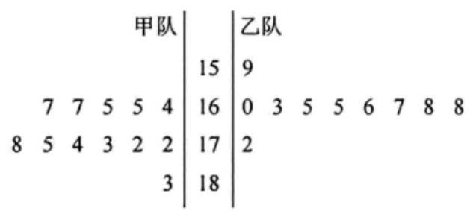

甲、乙两小组组员身高分布茎叶图
(1)求甲、乙两组组员身高的第 60 百分位数；
【答案】甲组第 60 百分位数为 173 厘米, 乙组第 60 百分位数为 166.5 厘米;
甲队: $i=12×60\%=7.2$ ,
所以甲组的第 60 百分位数为从小到大排列的第 8 位组员身高,为 173 厘米;
乙队: $i=10×60\%=6$ ,
所以乙组的第 60 百分位数为从小到大排列第 6 位和第 7 位组员身高的平均数, 为 $\frac{166+167}{2}=166.5$ 厘米.
(2)从甲、乙两组各选取一个组员，求两人身高均在 170 厘米以上的概率；
【答案】 $\frac{7}{120}$ ；
记甲乙两队各选取一名组员，两人身高均在 170 厘米以上为事件 $A$ ，
$$P\left(A\right)=\frac{n\left(A\right)}{n\left(Ω\right)}=\frac{C_{7}^{1}⋅C_{1}^{1}}{C_{12}^{1}⋅C_{10}^{1}}=\frac{7}{120}.$$
(3)为使两组人数相同，从甲组中调派一个队员到乙组. 是否存在甲组的一个组员，将他调派至乙组后, 甲、乙两组的平均身高都增大?
【答案】把甲组的其中一个 167 厘米的组员调到乙组.
$$\overline{x_{\text{ 甲 }}}=\frac{167×2+165×2+164+178+175+174+173+172×2+183}{12}=171.25\text{ , }$$
$\overline{x_{\text{ 乙 }}}=\frac{159+160+163+165×2+166+167+168×2+172}{10}=165.3$ 要使两组平均身高都增大,
则从甲组调到乙组的组员身高应在两平均数之间 (不包括端点平均数), 所以把甲组的其中一个 167 厘米的组员调到乙组即可.
20. 在平面直角坐标系中,已知曲线 $Γ:\frac{x^{2}}{4}+y^{2}=1\left(y≥0\right)$ ,点 $P\text{ 、 }Q$ 分别为 $Γ$ 上不同的两点, $T\left(t,0\right)$ .
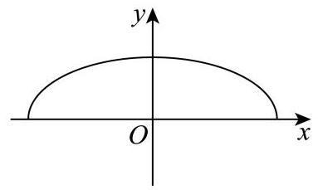

(1)求 $Γ$ 所在椭圆的离心率；
【答案】 $\frac{\sqrt{3}}{2}$ ；
由 $Γ:\frac{x^{2}}{4}+y^{2}=1\left(y≥0\right)$ ,则 $a=2,c=\sqrt{3}$ ,即离心率为 $\frac{\sqrt{3}}{2}$ ;
(2) 若 $T\left(1,0\right),Q$ 在 $y$ 轴上，若 $T$ 到直线 $PQ$ 的距离为 $\frac{\sqrt{5}}{5}$ ，求 $P$ 的坐标；
【答案】 $P\left(2,0\right)$ ；
由题设,问题化为以 $T\left(1,0\right)$ 为圆心, $\frac{\sqrt{5}}{5}$ 为半径的圆与过 $Q\left(0,1\right)$ 的直线相切,
且切线与 $Γ:\frac{x^{2}}{4}+y^{2}=1\left(y≥0\right)$ 有交点,显然切线斜率存在,令切线为 $y=nx+1$ ,
所以 $\frac{\left|n+1\right|}{\sqrt{1+n^{2}}}=\frac{\sqrt{5}}{5}$ ,可得 $2n^{2}+5n+2=\left(2n+1\right)\left(n+2\right)=0$ ,则 $n=−\frac{1}{2}$ 或 $n=$
-2 ,
当 $n=−\frac{1}{2}$ ,则切线为 $y=−\frac{1}{2}x+1$ ,联立 $x^{2}+4y^{2}=4$ ,可得 $x^{2}−2x=0$ ,
则 $x=0$ 或 $x=2$ ,故此时 $P\left(2,0\right)$ ,满足;
当 $n=−2$ ,则切线为 $y=−2x+1$ ,联立 $x^{2}+4y^{2}=4$ ,可得 $17x^{2}−16x=0$ ,
则 $x=0$ 或 $x=\frac{16}{17}$ ,故此时 $P\left(\frac{16}{17},−\frac{15}{17}\right)$ ,不满足;
综上, $P\left(2,0\right)$ .
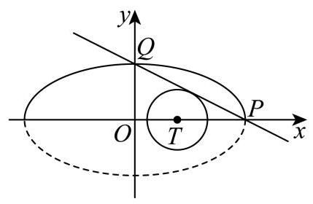

(3)是否存在 $t$ ，使得 $△TPQ$ 是以 $T$ 为直角顶点的等腰直角三角形？若存在，求 $t$ 的取值范围； 若不存在, 请说明理由.
【答案】存在, $t∈\left(−\frac{6}{5},\frac{6}{5}\right)$ .
由题设,直线 $PQ$ 的斜率存在,可设 $PQ:y=kx+m,P\left(x_{1},y_{1}\right),Q\left(x_{2},y_{2}\right)$ ,
联立 $x^{2}+4y^{2}=4$ ,整理得 $\left(1+4k^{2}\right)x^{2}+8kmx+4m^{2}−4=0$ ,
其中 $Δ=64k^{2}m^{2}−16\left(m^{2}−1\right)\left(1+4k^{2}\right)=64k^{2}−16m^{2}+16>0$ ,即 $4k^{2}>m^{2}−1$ ,
所以 $x_{1}+x_{2}=−\frac{8 km}{1+4k^{2}},x_{1}x_{2}=\frac{4\left(m^{2}−1\right)}{1+4k^{2}}$ ,则 $y_{1}+y_{2}=k\left(x_{1}+x_{2}\right)+2m=\frac{2m}{1+4k^{2}}>$ 0,
$y_{1}y_{2}=k^{2}x_{1}x_{2}+km\left(x_{1}+x_{2}\right)+m^{2}=\frac{4k^{2}m^{2}−4k^{2}}{1+4k^{2}}−\frac{8k^{2}m^{2}}{1+4k^{2}}+m^{2}=\frac{m^{2}−4k^{2}}{1+4k^{2}}≥0,$
所以 $m^{2}≥4k^{2}$ 且 $m>0$ ,故 $\sqrt{4k^{2}+1}>m>2\left|k\right|≥0$ ,
当 $k=0$ 时,则 $y_{1}=y_{2}=m$ 且 $\left|x_{1}\right|=\left|x_{2}\right|=m$ ,则 $m=\frac{2\sqrt{5}}{5}∈\left(0,1\right)$ ,此时 $T\left(0,0\right)$ , 满足;
当 $k≠0$ ,而 $PQ$ 的中点为 $A\left(−\frac{4 km}{1+4k^{2}},\frac{m}{1+4k^{2}}\right)$ ,又 $T\left(t,0\right)$ ,
则 $k_{TA}=\frac{\frac{m}{1+4k^{2}}−0}{−\frac{4 km}{1+4k^{2}}−t}=−\frac{1}{k}$ ,即 $t=−\frac{3 km}{1+4k^{2}}$ ,
且 $\vec{TP}⋅\vec{TQ}=\left(x_{1}−t\right)\left(x_{2}−t\right)+y_{1}y_{2}=x_{1}x_{2}−t\left(x_{1}+x_{2}\right)+t^{2}+y_{1}y_{2}=0$ ,
$\frac{4\left(m^{2}−1\right)}{1+4k^{2}}+\frac{8kmt}{1+4k^{2}}+t^{2}+\frac{m^{2}−4k^{2}}{1+4k^{2}}=\frac{5m^{2}−4k^{2}−4}{1+4k^{2}}+\frac{8kmt}{1+4k^{2}}+t^{2}=0,$
所以 $5m^{2}−4k^{2}−4+8kmt+\left(1+4k^{2}\right)t^{2}=0$ ,则 $5m^{2}\left(1+k^{2}\right)=4\left(4k^{4}+5k^{2}+1\right)$ , 所以 $m^{2}=\frac{4}{5}\left(4k^{2}+1\right)$ ,则 $\frac{4}{5}\left(4k^{2}+1\right)>4k^{2}⇒0<k^{2}<1$ ,故 $t^{2}=\frac{9k^{2}m^{2}}{{\left(1+4k^{2}\right)}^{2}}= \frac{36}{\frac{5}{k^{2}}+20}$ 所以 $t^{2}∈\left(0,\frac{36}{25}\right)$ ,则 $t∈\left(−\frac{6}{5},0\right)∪\left(0,\frac{6}{5}\right)$ .
综上, $t∈\left(−\frac{6}{5},\frac{6}{5}\right)$ .
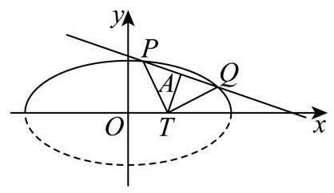

21. 已知函数 $y=f\left(x\right)$ 的定义域是 $D$ . 对于 $t∈D$ ,定义集合 $S_{f\left(t\right)}=\{x∣f\left(x\right)≥f\left(t\right)\}$ .
(1) $f\left(x\right)=\log_{2}x$ ,求 $S_{f\left(16\right)}$ ;
【答案】 $\{x∣x≥16\}$
由定义得, $S_{f\left(16\right)}=\{x∣f\left(x\right)≥f\left(16\right)\}=\left\{x∣\log_{2}x≥\log_{2}16\right\}=\{x∣x≥16\}$ .
(2)对于集合 $A$ ，若对任意 $x∈A$ 都有 $−x∈A$ ，则称 $A$ 是对称集. 若 $D$ 是对称集，证明: “函数 $y=f\left(x\right)$ 是偶函数” 的充要条件是 “对任意 $t∈D,S_{f\left(t\right)}$ 是对称集”;
【答案】证明见详解
证明:
必要性: 因为函数 $y=f\left(x\right)$ 是偶函数,所以对任意 $x∈D,f\left(x\right)=f\left(−x\right)$ ,
对任意 $t∈D$ ,若 $x∈S_{f\left(t\right)}$ ,即 $f\left(x\right)≥f\left(t\right)$ ,则 $f\left(−x\right)=f\left(x\right)≥f\left(t\right)$ ,
所以 $−x∈S_{f\left(t\right)}$ ,所以对任意 $t∈D,S_{f\left(t\right)}$ 是对称集.
充分性: 若对任意 $t∈D,S_{f\left(t\right)}$ 是对称集,
因为对任意 $t∈D,t∈S_{f\left(t\right)}$ ,所以 $−t∈S_{f\left(t\right)}$ ,即 $f\left(−t\right)≥f\left(t\right)$ ①,
又 $−t∈S_{f\left(−t\right)}$ ,所以 $t∈S_{f\left(−t\right)}$ ,即 $f\left(t\right)≥f\left(−t\right)$ ②.
由①②得，对任意 $t∈D$ ， $f\left(t\right)=f\left(−t\right)$ ，
所以函数 $y=f\left(x\right)$ 是偶函数.
综上,“函数 $y=f\left(x\right)$ 是偶函数” 的充要条件是 “对任意 $t∈D,S_{f\left(t\right)}$ 是对称集”, 得证.
(3)若 $x∈R,f\left(x\right)=e^{x}−\frac{1}{2}mx^{2}$ . 求 $m$ 的取值范围，使得对于任意 $t_{1}<t_{2}∈D$ ，都有 $S_{f\left(t_{2}\right)}⊆ S_{f\left(t_{1}\right)}$ .
【答案】 $\left[0,e\right]$
因为对于任意 $t_{1}<t_{2}∈D$ ,都有 $S_{f\left(t_{2}\right)}⊆S_{f\left(t_{1}\right)}$ ,
所以若 $x∈S_{f\left(t_{2}\right)}$ ,则 $x∈S_{f\left(t_{1}\right)}$ ,即若 $f\left(x\right)≥f\left(t_{2}\right)$ ,则 $f\left(x\right)≥f\left(t_{1}\right)$ ,
所以 $f\left(t_{2}\right)≥f\left(t_{1}\right)$ ,所以 $f\left(x\right)$ 在 $R$ 上单调不减,
所以对任意 $x∈R,f^{′}\left(x\right)=e^{x}−mx≥0$ 恒成立.
当 $x=0$ 时，显然成立， $m∈R$ ；
当 $x>0$ 时, $m≤\frac{e^{x}}{x}$ 恒成立,令 $g\left(x\right)=\frac{e^{x}}{x},g^{′}\left(x\right)=\frac{\left(x−1\right)e^{x}}{x^{2}}$ ,
所以 $g\left(x\right)$ 在 $\left(0,1\right)$ 单调递减, $\left(1,+∞\right)$ 单调递增,所以 $m≤g{\left(x\right)}_{min}=g\left(1\right)=e$ ;
当 $x<0$ 时, $m≥\frac{e^{x}}{x}$ 恒成立,此时 $g^{′}\left(x\right)=\frac{\left(x−1\right)e^{x}}{x^{2}}<0$ 因为 $g\left(x\right)$ 在 $\left(−∞,0\right)$ 上单
调递减,当 $x→−∞$ 时, $g\left(x\right)→0,g\left(x\right)<0$ ,
$x<0,x→0$ 时, $g\left(x\right)→−∞$ ,
所以 $m≥0$ ;
综上, $m∈\left[0,e\right]$ .

24 秋
1. 设全集 $U=\{1,2,3,4,5\}$ ，集合 $A=\{2,4\}$ ，则 $\overline{A}=$ _____.
【答案】 $\{1,3,5\}$
根据补集的定义可求 $\overset{‾}{A}$ .
由题设有 $\overset{‾}{A}=\{1,3,5\}$ ,
故答案为: $\{1,3,5\}$
2. 已知 $f\left(x\right)=\left\{\begin{matrix}\sqrt{x}, & x>0 \\ 1, & x≤0\end{matrix}\right.$ 则 $f\left(3\right)=$ _____.
【答案】 $\sqrt{3}$
利用分段函数的形式可求 $f\left(3\right)$ .
因为 $f\left(x\right)=\left\{\begin{matrix}\sqrt{x}, & x>0 \\ 1, & x≤0\end{matrix}\right.$ 故 $f\left(3\right)=\sqrt{3}$ ,
故答案为: $\sqrt{3}$ .
3. 已知 $x∈R$ ，则不等式 $x^{2}−2x−3<0$ 的解集为_____.
【答案】 $\{x∣−1<x<3\}$
求出方程 $x^{2}−2x−3=0$ 的解后可求不等式的解集.
方程 $x^{2}−2x−3=0$ 的解为 $x=−1$ 或 $x=3$ ,
故不等式 $x^{2}−2x−3<0$ 的解集为 $\{x∣−1<x<3\}$ ,
故答案为: $\{x∣−1<x<3\}$ .
4. 已知 $k∈R$ ， $\vec{a}=\left(2,5\right)$ ， $\vec{b}=\left(6,k\right)$ ，且 $\vec{a}//\vec{b}$ ，则 $k$ 的值为_____.
【答案】 15
根据向量平行的坐标表示得到方程, 解出即可.
$∵\vec{a}//\vec{b},∴2k=5×6$ ,解得 $k=15$ .
故答案为: 15 .
5. 已知 $f\left(x\right)=x^{3}+a$ 为奇函数，则 $a=$ _____.

【答案】 0
根据奇函数的性质可求参数 $a$ .
因为 $f\left(x\right)$ 是奇函数,故 $f\left(−x\right)+f\left(x\right)=0$ 即 $x^{3}+a+{\left(−x\right)}^{3}+a=0$ , 故 $a=0$ ,
故答案为:0.
6. 在 ${\left(x+1\right)}^{n}$ 的二项展开式中,若各项系数和为 32,则 $x^{2}$ 项的系数为_____.

【答案】 10
令 $x=1$ ,解出 $n=5$ ,再利用二项式的展开式的通项合理赋值即可.
令 $x=1,∴{\left(1+1\right)}^{n}=32$ ,即 $2^{n}=32$ ,解得 $n=5$ ,
所以 ${\left(x+1\right)}^{5}$ 的展开式通项公式为 $T_{r+1}=C_{5}^{r}⋅x^{5−r}$ ,令 $5−r=2$ ,则 $r=3$ ,
$∴T_{4}=C_{5}^{3}x^{2}=10x^{2}$ .
故答案为: 10 .
7. 已知抛物线 $y^{2}=4x$ 上有一点 $P$ 到准线的距离为 9，那么点 $P$ 到 $x$ 轴的距离为_____.
【答案】 $4\sqrt{2}$
根据抛物线的定义知 $x_{P}=8$ ,将其再代入抛物线方程即可.
由 $y^{2}=4x$ 知抛物线的准线方程为 $x=−1$ ,设点 $P\left(x_{0},y_{0}\right)$ ,由题意得 $x_{0}+1=9$ ,解得 $x_{0}=8$ ,
代入抛物线方程 $y^{2}=4x$ ，得 $y_{0}^{2}=32$ ，解得 $y_{0}=±4\sqrt{2}$ ，
则点 $P$ 到 $x$ 轴的距离为 $4\sqrt{2}$ .
故答案为: $4\sqrt{2}$ .
8. 某校举办科学竞技比赛,有 $A\text{ 、 }B\text{ 、 }C3$ 种题库, $A$ 题库有 5000 道题, $B$ 题库有 4000 道题, $C$ 题库有 3000 道题. 小申已完成所有题,他 $A$ 题库的正确率是 0.92, $B$ 题库的正确率是 0.86， $C$ 题库的正确率是 0.72 . 现他从所有的题中随机选一题，正确率是_____.
【答案】0.85
求出各题库所占比, 根据全概率公式即可得到答案.
由题意知, $A,B,C$ 题库的比例为: $5:4:3$ ,
各占比分别为 $\frac{5}{12},\frac{4}{12},\frac{3}{12}$ ,
则根据全概率公式知所求正确率 $p=\frac{5}{12}×0.92+\frac{4}{12}×0.86+\frac{3}{12}×0.72=0.85$ .
故答案为: 0.85 .
9. 已知虚数 $z$ ,其实部为 1,且 $z+\frac{2}{z}=m\left(m∈R\right)$ ,则实数 $m$ 为_____.

【答案】 2
设 $z=1+bi,b∈R$ 且 $b≠0$ ,直接根据复数的除法运算,再根据复数分类即可得到答案.
设 $z=1+bi,b∈R$ 且 $b≠0$ .
则 $z+\frac{2}{z}=1+bi+\frac{2}{1+bi}=\left(\frac{b^{2}+3}{1+b^{2}}\right)+\left(\frac{b^{3}−b}{1+b^{2}}\right)i=m$ ,
$∵m∈R, ∴\left\{\begin{matrix}\frac{b^{2}+3}{1+b^{2}}=m \\ \frac{b^{3}−b}{1+b^{2}}=0\end{matrix}\right.$ ,解得 $m=2$ ,
故答案为: 2 .
10. 设集合 $A$ 中的元素皆为无重复数字的三位正整数，且元素中任意两者之积皆为偶数，则集合中元素个数的最大值为_____.

【答案】329
三位数中的偶数分个位是 0 和个位不是 0 讨论即可.
由题意知集合中元素至多只有一个奇数，其余均是偶数.
首先讨论三位数中的偶数,
①当个位为 0 时，则百位和十位在剩余的 9 个数字中选择两个进行排列，则这样的偶数有 $P_{9}^{2}=72$ 个;
② 当个位不为 0 时，则个位有 $C_{4}^{1}$ 个数字可选，百位有 $C_{8}^{1}=256$ 个数字可选，十位有 $C_{8}^{1}$ 个数字可选,
根据分步乘法这样的偶数共有 $C_{4}^{1}C_{8}^{1}C_{8}^{1}=256$ ,
最后再加上单独的奇数,所以集合中元素个数的最大值为 $72+256+1=329$ 个. 故答案为: 329 .
11. 如图，某海域内有一小岛 $C$ ，观测点 $B$ ， $D$ 分别在小岛 $C$ 的正北方向和正东方向，且 $CB =CD$ ，观测到海域内有一小船 $A$ 满足 $∠BAC={16.5}^{∘}$ ， $∠DAC={37}^{∘}$ ，则 $∠BCA=$ _____. (精确到 ${0.1}^{∘}$ 度)
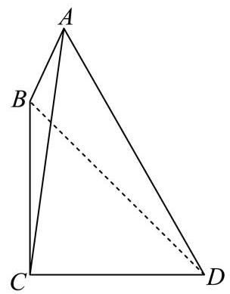

【答案】 ${7.8}^{∘}$
设 $∠BCA=θ$ ，在 $△DCA$ 和 $△BCA$ 中分别利用正弦定理得到 $\frac{CA}{sinD}=\frac{CD}{sin∠CAD}$ ， $\frac{CA}{sin\left(θ+{16.5}^{∘}\right)}=\frac{CB}{sin{16.5}^{∘}}$ ,两式相除即可得到答案.
设 $∠BCA=θ,∠ACD={90}^{∘}−θ$ ,
在 $△DCA$ 中,由正弦定理得 $\frac{CA}{sin∠ADC}=\frac{CD}{sin∠CAD}$ ,
即 $\frac{CA}{sin\left[{180}^{∘}−\left({90}^{∘}−θ+{37.0}^{∘}\right)\right]}=\frac{CD}{sin{37.0}^{∘}}$ ,
即 $\frac{CA}{sin\left({90}^{∘}−θ+{37.0}^{∘}\right)}=\frac{CD}{sin{37.0}^{∘}}$ ①
在 $△BCA$ 中,由正弦定理得 $\frac{CA}{sin∠ABC}=\frac{CB}{sin∠CAB}$ ,
即 $\frac{CA}{sin\left[{180}^{∘}−\left(θ+{16.5}^{∘}\right)\right]}=\frac{CB}{sin{16.5}^{∘}}$ ,即 $\frac{CA}{sin\left(θ+{16.5}^{∘}\right)}=\frac{CB}{sin{16.5}^{∘}}$ ,②
因为 $CD=CB$ , ② 得 $\frac{sin\left({90}^{∘}−θ+{37.0}^{∘}\right)}{sin\left(θ+{16.5}^{∘}\right)}=\frac{sin{37.0}^{∘}}{sin{16.5}^{∘}}$ ,
利用计算器即可得 $θ≈{7.8}^{∘}$ ,
故答案为: ${7.8}^{∘}$ .
12. 无穷等比数列 $\left\{a_{n}\right\}$ 满足首项 $a_{1}>0,q>1$ ,记 $I_{n}=\left\{x−y∣x,y∈\left[a_{1},a_{2}\right]∪\left[a_{n},a_{n+1}\right]\right\}$ ,若对任意正整数 $n$ ,集合 $I_{n}$ 是闭区间,则 $q$ 的取值范围是_____.
【答案】 $[2,+∞)$
当 $n≥2$ 时,不妨设 $x≥y$ ,则 $x−y∈\left[0,a_{2}−a_{1}\right]∪\left[a_{n}−a_{2},a_{n+1}−a_{1}\right]∪$
$\left[0,a_{n+1}−a_{n}\right]$ ,结合 $I_{n}$ 为闭区间可得 $q−2≥−\frac{1}{q^{n−2}}$ 对任意的 $n≥2$ 恒成立,故可求 $q$ 的取值范围.
由题设有 $a_{n}=a_{1}q^{n−1}$ ,因为 $a_{1}>0,q>1$ ,故 $a_{n+1}>a_{n}$ ,故 $\left[a_{n},a_{n+1}\right]=$
$\left[a_{1}q^{n−1},a_{1}q^{n}\right],$
当 $n=1$ 时， $x$ ， $y∈\left[a_{1},a_{2}\right]$ ，故 $x−y∈\left[a_{1}−a_{2},a_{2}−a_{1}\right]$ ，此时 $I_{1}$ 为闭区间，
当 $n≥2$ 时,不妨设 $x≥y$ ,若 $x,y∈\left[a_{1},a_{2}\right]$ ,则 $x−y∈\left[0,a_{2}−a_{1}\right]$ ,
若 $y∈\left[a_{1},a_{2}\right], x∈\left[a_{n},a_{n+1}\right]$ ,则 $x−y∈\left[a_{n}−a_{2},a_{n+1}−a_{1}\right]$ ,
若 $x,y∈\left[a_{n},a_{n+1}\right]$ ,则 $x−y∈\left[0,a_{n+1}−a_{n}\right]$ ,
综上, $x−y∈\left[0,a_{2}−a_{1}\right]∪\left[a_{n}−a_{2},a_{n+1}−a_{1}\right]∪\left[0,a_{n+1}−a_{n}\right]$ ,
又 $I_{n}$ 为闭区间等价于 $\left[0,a_{2}−a_{1}\right]∪\left[a_{n}−a_{2},a_{n+1}−a_{1}\right]∪\left[0,a_{n+1}−a_{n}\right]$ 为闭区间,
而 $a_{n+1}−a_{1}>a_{n+1}−a_{n}>a_{2}−a_{1}$ ,故 $a_{n+1}−a_{n}≥a_{n}−a_{2}$ 对任意 $n≥2$ 恒成立,
故 $a_{n+1}−2a_{n}+a_{2}≥0$ 即 $a_{1}q^{n−1}\left(q−2\right)+a_{2}≥0$ ,故 $q^{n−2}\left(q−2\right)+1≥0$ ,
故 $q−2≥−\frac{1}{q^{n−2}}$ 对任意的 $n≥2$ 恒成立,因 $q>1$ ,
故当 $n→+∞$ 时, $−\frac{1}{q^{n−2}}→0$ ,故 $q−2≥0$ 即 $q≥2$ .
故答案为: $[2,+∞)$ .
思路点睛:与等比数列性质有关的不等式恒成立，可利用基本量法把恒成立为转为关于与公比有关的不等式恒成立, 必要时可利用参变分离来处理.
二、选择题 (本大题共 4 题,满分 18 分,第 $13−14$ 题每题 4 分,第 $15−16$ 题每题 5 分)
13. 已知气候温度和海水表层温度相关，且相关系数为正数，对此描述正确的是 ( )
A. 气候温度高，海水表层温度就高
B. 气候温度高，海水表层温度就低
C. 随着气候温度由低到高, 海水表层温度呈上升趋势
D. 随着气候温度由低到高，海水表层温度呈下降趋势

【答案】 $C$
根据相关系数的性质可得正确的选项.
对于 $AB$ ,当气候温度高,海水表层温度变高变低不确定,故 $AB$ 错误.
对于 $CD$ ,因为相关系数为正,故随着气候温度由低到高时,海水表层温度呈上升趋势,
故 $C$ 正确， $D$ 错误.
故选: $C$ .
14. 下列函数 $f\left(x\right)$ 的最小正周期是 $2π$ 的是 ( )
A. $f\left(x\right)=sinx+cosx$ B. $f\left(x\right)=sinxcosx$
C. $f\left(x\right)=\sin^{2}x+\cos^{2}x$ D. $f\left(x\right)=\sin^{2}x−\cos^{2}x$

【答案】 $A$
根据辅助角公式、二倍角公式以及同角三角函数关系并结合三角函数的性质一一判断即可.
对 $A,sinx+cosx=\sqrt{2}sin\left(x+\frac{π}{4}\right)$ ,周期 $T=2π$ ,故 $A$ 正确;
对 $B,sinxcosx=\frac{1}{2}sin2x$ ,周期 $T=\frac{2π}{2}=π$ ,故 $B$ 错误;
对于选项 $C,\sin^{2}x+\cos^{2}x=1$ ,是常值函数,不存在最小正周期,故 $C$ 错误;
对于选项 $D,\sin^{2}x−\cos^{2}x=−cos2x$ ,周期 $T=\frac{2π}{2}=π$ ,故 $D$ 错误,
故选: $A$ .
15. 定义一个集合 $Ω$ ,集合中的元素是空间内的点集,任取 $P_{1},P_{2},P_{3}∈Ω$ ,存在不全为 0 的实
数 $λ_{1},λ_{2},λ_{3}$ ,使得 $λ_{1}{\vec{OP}}_{1}+λ_{2}\vec{OP_{2}}+λ_{3}\vec{OP_{3}}=\vec{0}$ . 已知 $\left(1,0,0\right)∈Ω$ ,则 $\left(0,0,1\right)∉Ω$ 的充分条件是 ( )
A. $\left(0,0,0\right)∈Ω$ B. $\left(−1,0,0\right)∈Ω$ C. $\left(0,1,0\right)∈Ω$ D. $\left(0,0,−1\right)∈Ω$

【答案】 $C$
首先分析出三个向量共面,显然当 $\left(1,0,0\right),\left(0,0,1\right),\left(0,1,0\right)∈Ω$ 时,三个向量构成空间的一个基底,则即可分析出正确答案.
由题意知这三个向量 $\vec{OP_{1}},\vec{OP_{2}},\vec{OP_{3}}$ 共面,即这三个向量不能构成空间的一个基底,
对 $A$ ,由空间直角坐标系易知 $\left(0,0,0\right),\left(1,0,0\right),\left(0,0,1\right)$ 三个向量共面,则当 $\left(−1,0,0\right),\left(1,0,0\right)∈Ω$ 无法推出 $\left(0,0,1\right)∉Ω$ ,故 $A$ 错误;
对 $B$ ,由空间直角坐标系易知 $\left(−1,0,0\right),\left(1,0,0\right),\left(0,0,1\right)$ 三个向量共面,则当 $\left(0,0,0\right), \left(1,0,0\right)∈Ω$ 无法推出 $\left(0,0,1\right)∉Ω$ ,故 $A$ 错误;
对 $C$ ,由空间直角坐标系易知 $\left(1,0,0\right),\left(0,0,1\right),\left(0,1,0\right)$ 三个向量不共面,可构成空间的一个基底,
则由 $\left(1,0,0\right),\left(0,1,0\right)∈Ω$ 能推出 $\left(0,0,1\right)∉Ω$ ,
对 $D$ ,由空间直角坐标系易知 $\left(1,0,0\right),\left(0,0,1\right),\left(0,0,−1\right)$ 三个向量共面,
则当 $\left(0,0,−1\right)\left(1,0,0\right)∈Ω$ 无法推出 $\left(0,0,1\right)∉Ω$ ,故 $D$ 错误.
故选: $C$ .
16. 已知函数 $f\left(x\right)$ 的定义域为 $R$ ,定义集合 $M=\left\{x_{0}∣x_{0}∈R,x∈\left(−∞,x_{0}\right),f\left(x\right)<f\left(x_{0}\right)\right\}$ ,在使得 $M=\left[−1,1\right]$ 的所有 $f\left(x\right)$ 中,下列成立的是 ( )
A. 存在 $f\left(x\right)$ 是偶函数 B. 存在 $f\left(x\right)$ 在 $x=2$ 处取最大值
C. 存在 $f\left(x\right)$ 是严格增函数 D. 存在 $f\left(x\right)$ 在 $x=−1$ 处取到极小值

【答案】 $B$
对于 $ACD$ 利用反证法并结合函数奇偶性、单调性以及极小值的概念即可判断,对
于 $B$ ,构造函数 $f\left(x\right)=\left\{\begin{matrix}−2, & x<−1 \\ x, & −1≤x≤1 \\ 1, & x>1\end{matrix}\right.$ 即可判断.
对于 $A$ ,若存在 $y=f\left(x\right)$ 是偶函数,取 $x_{0}=1∈\left[−1,1\right]$ ,
则对于任意 $x∈\left(−∞,1\right),f\left(x\right)<f\left(1\right)$ ,而 $f\left(−1\right)=f\left(1\right)$ ,矛盾,故 $A$ 错误;
对于 $B$ ,可构造函数 $f\left(x\right)=\left\{\begin{matrix}−2,x<−1, \\ x,−1≤x≤1, \\ 1,x>1,\end{matrix}\right.$ 满足集合 $M=\left[−1,1\right]$ ,
当 $x<−1$ 时,则 $f\left(x\right)=−2$ ,当 $−1≤x≤1$ 时, $f\left(x\right)∈\left[−1,1\right]$ ,当 $x>1$ 时, $f\left(x\right) =1$ ,
则该函数 $f\left(x\right)$ 的最大值是 $f\left(2\right)$ ,则 $B$ 正确;
对 $C$ ,假设存在 $f\left(x\right)$ ,使得 $f\left(x\right)$ 严格递增,则 $M=R$ ,与已知 $M=\left[−1,1\right]$ 矛盾, 则 $C$ 错误;
对 $D$ ,假设存在 $f\left(x\right)$ ,使得 $f\left(x\right)$ 在 $x=−1$ 处取极小值,则在 -1 的左侧附近存在 $n$ ,使得 $f\left(n\right)>f\left(−1\right)$ ,这与已知集合 $M$ 的定义矛盾,故 $D$ 错误;
故选: $B$ .
三、解答题 (本大题共 5 题, 共 $14+14+14+18+18=78$ 分)
17. 若 $f\left(x\right)=\log_{a}x\left(a0,a≠1\right)$ .
(1) $y=f\left(x\right)$ 过 $\left(4,2\right)$ ，求 $f\left(2x−2\right)<f\left(x\right)$ 的解集；
【答案】 $\{x∣1<x<2\}$
因为 $y=f\left(x\right)$ 的图象过 $\left(4,2\right)$ ,故 $\log_{a}4=2$ ,故 $a^{2}=4$ 即 $a=2$ (负的舍去),
而 $f\left(x\right)=\log_{2}x$ 在 $\left(0,+∞\right)$ 上为增函数,故 $f\left(2x−2\right)<f\left(x\right)$ ,
故 $0<2x−2<x$ 即 $1<x<2$ ,
故 $f\left(2x−2\right)<f\left(x\right)$ 的解集为 $\{x∣1<x<2\}$ .
( 2 )存在 $x$ 使得 $f\left(x+1\right)$ 、 $f\left(ax\right)$ 、 $f\left(x+2\right)$ 成等差数列，求 $a$ 的取值范围.
【答案】 $a>1$
因为存在 $x$ 使得 $f\left(x+1\right)\text{ 、 }f\left(ax\right)\text{ 、 }f\left(x+2\right)$ 成等差数列,
故 $2f\left(ax\right)=f\left(x+1\right)+f\left(x+2\right)$ 有解,故 $2\log_{a}\left(ax\right)=\log_{a}\left(x+1\right)+\log_{a}\left(x+2\right)$ ,
因为 $a>0,a≠1$ ,故 $x>0$ ,故 $a^{2}x^{2}=\left(x+1\right)\left(x+2\right)$ 在 $\left(0,+∞\right)$ 上有解,
由 $a^{2}=\frac{x^{2}+3x+2}{x^{2}}=1+\frac{3}{x}+\frac{2}{x^{2}}=2{\left(\frac{1}{x}+\frac{3}{4}\right)}^{2}−\frac{1}{8}$ 在 $\left(0,+∞\right)$ 上有解,
令 $t=\frac{1}{x}∈\left(0,+∞\right)$ ,而 $y=2{\left(t+\frac{3}{4}\right)}^{2}−\frac{1}{8}$ 在 $\left(0,+∞\right)$ 上的值域为 $\left(1,+∞\right)$ ,
故 $a^{2}>1$ 即 $a>1$ .
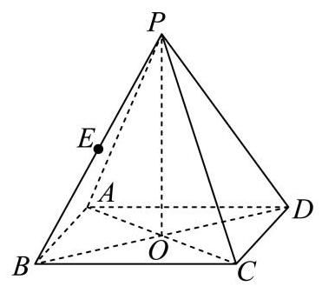

(1)若 $AP=5,AD=3\sqrt{2}$ ，求 $△POA$ 绕 $PO$ 旋转一周形成的几何体的体积；
【答案】 $12π$
正四棱锥满足且 $PO⊥$ 平面 $ABCD$ ,由 $AO⊂$ 平面 $ABCD$ ,则 $PO⊥AO$ ,
又正四棱锥底面 $ABCD$ 是正方形,由 $AD=3\sqrt{2}$ 可得, $AO=3$ ,
故 $PO=\sqrt{PA^{2}−AO^{2}}=4$ ,
根据圆锥的定义, $△POA$ 绕 $PO$ 旋转一周形成的几何体是以 $PO$ 为轴, $AO$ 为底面半径的圆锥,
即圆锥的高为 $PO=4$ ,底面半径为 $AO=3$ ,
根据圆锥的体积公式,所得圆锥的体积是 $\frac{1}{3}×π×3^{2}×4=12π$
(2) 若 $AP=AD$ ， $E$ 为 $PB$ 的中点，求直线 $BD$ 与平面 $AEC$ 所成角的大小.
【答案】 $\frac{π}{4}$
连接 $EA,EO,EC$ ,由题意结合正四棱锥的性质可知,每个侧面都是等边三角形,
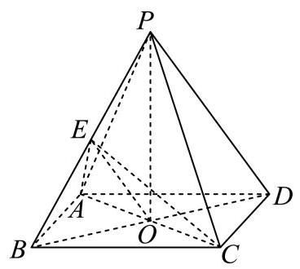

由 $E$ 是 $PB$ 中点,则 $AE⊥PB,CE⊥PB$ ,又 $AE∩CE=E,AE,CE⊂$ 平面 $ACE$ ,
故 $PB⊥$ 平面 $ACE$ ,即 $BE⊥$ 平面 $ACE$ ,又 $BD∩$ 平面 $ACE=O$ ,
于是直线 $BD$ 与平面 $AEC$ 所成角的大小即为 $∠BOE$ ,
不妨设 $AP=AD=6$ ,则 $BO=3\sqrt{2},BE=3,sin∠BOE=\frac{3}{3\sqrt{2}}=\frac{\sqrt{2}}{2}$ ,
又线面角的范围是 $\left[0,\frac{π}{2}\right]$ ,
故 $∠BOE=\frac{π}{4}$ . 即为所求.
19. 为了解某地初中学生体育锻炼时长与学业成绩的关系, 从该地区 29000 名学生中抽取 580 人，得到日均体育锻炼时长与学业成绩的数据如下表所示:
时间范围学业成绩 | [0,0.5) | $[0.5,1)$ | $[1,1.5)$ | $[1.5,2)$ | $[2,2.5)$
优秀 | 5 | 44 | 42 | 3 | 1
不优秀 | 134 | 147 | 137 | 40 | 27
(1)该地区 29000 名学生中体育锻炼时长不少于 1 小时人数约为多少？
【答案】12500
由表可知锻炼时长不少于 1 小时的人数为占比 $\frac{179+43+28}{580}=\frac{25}{58}$ ,
则估计该地区 29000 名学生中体育锻炼时长不少于 1 小时的人数为 $29000×\frac{25}{58}=$ 12500.
(2)估计该地区初中学生日均体育锻炼的时长(精确到 0.1)
【答案】 $0.9h$
估计该地区初中生的日均体育锻炼时长约为
$$\frac{1}{580}\left[\frac{0.5}{2}×139+\frac{0.5+1}{2}×191+\frac{1+1.5}{2}×179+\frac{1.5+2}{2}×43+\frac{2+2.5}{2}×28\right]≈0.9.$$
则估计该地区初中学生日均体育锻炼的时长为 0.9 小时.
(3)是否有 95% 的把握认为学业成绩优秀与日均体育锻炼时长不小于 1 小时且小于 2 小时有关？
【答案】(附: $χ^{2}=\frac{n{\left(ad−bc\right)}^{2}}{\left(a+b\right)\left(c+d\right)\left(a+c\right)\left(b+d\right)}$ ,其中 $n=a+b+c+d, P\left(χ^{2}≥3.841\right)≈$
0.05. $)$
有
由题列联表如下:
 | $[1,2)$ | 其他 | 合计
优秀 | 45 | 50 | 95
合计 | 222 | 358 | 580
提出零假设 $H_{0}$ : 该地区成绩优秀与日均锻炼时长不少于 1 小时但少于 2 小时无关. 其中 $α=0.05$ .
$χ^{2}=\frac{580×{\left(45×308−177×50\right)}^{2}}{95×485×222×358}≈3.976>3.841.$
则零假设不成立,
即有 95% 的把握认为学业成绩优秀与日均锻炼时长不小于 1 小时且小于 2 小时有关.
20. 已知双曲线 $Γ:x^{2}−\frac{y^{2}}{b^{2}}=1, \left(b>0\right)$ ,左右顶点分别为 $A_{1},A_{2}$ ,过点 $M\left(−2,0\right)$ 的直线 $l$ 交双曲线 $Γ$ 于 $P,Q$ 两点.
(1)若离心率 $e=2$ 时，求 $b$ 的值.
【答案】 $b=\sqrt{3}$
由题意得 $e=\frac{c}{a}=\frac{c}{1}=2$ ,则 $c=2,b=\sqrt{2^{2}−1}=\sqrt{3}$ .
( 2 )若 $b=\frac{2\sqrt{6}}{3}$ ， $△MA_{2}P$ 为等腰三角形时，且点 $P$ 在第一象限，求点 $P$ 的坐标.
【答案】 $P\left(2,2\sqrt{2}\right)$
当 $b=\frac{2\sqrt{6}}{3}$ 时,双曲线 $Γ:x^{2}−\frac{y^{2}}{\frac{8}{3}}=1$ ,其中 $M\left(−2,0\right),A_{2}\left(1,0\right)$ ,
因为 $△MA_{2}P$ 为等腰三角形,则
① 当以 $MA_{2}$ 为底时,显然点 $P$ 在直线 $x=−\frac{1}{2}$ 上,这与点 $P$ 在第一象限矛盾,故舍去;
② 当以 $A_{2}P$ 为底时， $\left|MP\right|=\left|MA_{2}\right|=3$ ，
设 $P\left(x,y\right)$ ,则 $\left\{\begin{matrix}x^{2}−\frac{3y^{2}}{8}=1 \\ {\left(x+2\right)}^{2}+y^{2}=9\end{matrix}\right.$ ,联立解得 $\left\{\begin{matrix}x=−\frac{23}{11} \\ y=−\frac{8\sqrt{17}}{11}\end{matrix}\right.$ 或 $\left\{\begin{matrix}x=−\frac{23}{11} \\ y=\frac{8\sqrt{17}}{11}\end{matrix}\right.$ 或 $\left\{\begin{matrix}x=1 \\ y=0\end{matrix}\right.$ ,
因为点 $P$ 在第一象限,显然以上均不合题意,舍去;
(或者由双曲线性质知 $\left|MP\right|>\left|MA_{2}\right|$ ,矛盾,舍去);
③ 当以 $MP$ 为底时， $\left|A_{2}P\right|=\left|MA_{2}\right|=3$ ，设 $P\left(x_{0},y_{0}\right)$ ，其中 $x_{0}>0,y_{0}>0$ ，
则有 $\left\{\begin{matrix}{\left(x_{0}−1\right)}^{2}+y_{0}^{2}=9 \\ x_{0}^{2}−\frac{y_{0}^{2}}{\frac{8}{3}}=1\end{matrix}\right.$ ,解得 $\left\{\begin{matrix}x_{0}=2 \\ y_{0}=2\sqrt{2}\end{matrix}\right.$ ,即 $P\left(2,2\sqrt{2}\right)$ .
综上所述: $P\left(2,2\sqrt{2}\right)$ .
(3)连接 $OQ$ 并延长，交双曲线 $Γ$ 于点 $R$ ，若 $\vec{A_{1}R}⋅\vec{A_{2}P}=1$ ，求 $b$ 的取值范围.
【答案】 $\left(0,\sqrt{3}\right)∪\left(\sqrt{3},\frac{\sqrt{30}}{3}\right]$ .
由题知 $A_{1}\left(−1,0\right),A_{2}\left(1,0\right)$ ,
当直线 $l$ 的斜率为 0 时,此时 $\vec{A_{1}R}⋅\vec{A_{2}P}=0$ ,不合题意,则 $k_{l}≠0$ ,
则设直线 $l:x=my−2$ ,
设点 $P\left(x_{1},y_{1}\right),Q\left(x_{2},y_{2}\right)$ ,根据 $OQ$ 延长线交双曲线 $Γ$ 于点 $R$ ,
根据双曲线对称性知 $R\left(−x_{2},−y_{2}\right)$ ,
联立有 $\left\{\begin{matrix}x=my−2 \\ x^{2}−\frac{y^{2}}{b^{2}}=1\end{matrix}⇒\left(b^{2}m^{2}−1\right)y^{2}−4b^{2}my+3b^{2}=0\right.$ ,
显然二次项系数 $b^{2}m^{2}−1≠0$ ,
其中 $Δ={\left(−4mb^{2}\right)}^{2}−4\left(b^{2}m^{2}−1\right)3b^{2}=4b^{4}m^{2}+12b^{2}>0$ ,
$y_{1}+y_{2}=\frac{4b^{2}m}{b^{2}m^{2}−1}$ ①， $y_{1}y_{2}=\frac{3b^{2}}{b^{2}m^{2}−1}$ ②，
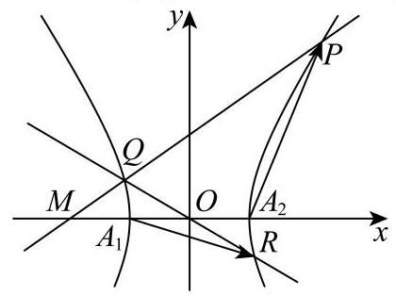

$\vec{A_{1}R}=\left(−x_{2}+1,−y_{2}\right), \vec{A_{2}P}=\left(x_{1}−1,y_{1}\right),$
则 $\vec{A_{1}R}⋅\vec{A_{2}P}=\left(−x_{2}+1\right)\left(x_{1}−1\right)−y_{1}y_{2}=1$ ,因为 $P\left(x_{1},y_{1}\right),Q\left(x_{2},y_{2}\right)$ 在直线 $l$ 上,
则 $x_{1}=my_{1}−2,x_{2}=my_{2}−2$ ,
即 $−\left(my_{2}−3\right)\left(my_{1}−3\right)−y_{1}y_{2}=1$ ,即 $y_{1}y_{2}\left(m^{2}+1\right)−\left(y_{1}+y_{2}\right)3m+10=0$ ,
将①②代入有 $\left(m^{2}+1\right)⋅\frac{3b^{2}}{b^{2}m^{2}−1}−3m⋅\frac{4b^{2}m}{b^{2}m^{2}−1}+10=0$ ，
即 $3b^{2}\left(m^{2}+1\right)−3m⋅4b^{2}m+10\left(b^{2}m^{2}−1\right)=0$ 化简得 $b^{2}m^{2}+3b^{2}−10=0$ ,
所以 $m^{2}=\frac{10}{b^{2}}−3$ ,代入到 $b^{2}m^{2}−1≠0$ ,得 $b^{2}=10−3b^{2}≠1$ ,所以 $b^{2}≠3$ ,
且 $m^{2}=\frac{10}{b^{2}}−3≥0$ ,解得 $b^{2}≤\frac{10}{3}$ ,又因为 $b>0$ ,则 $0<b^{2}≤\frac{10}{3}$ ,
综上知, $b^{2}∈\left(0,3\right)∪\left(3,\frac{10}{3}\right],∴b∈\left(0,\sqrt{3}\right)∪\left(\sqrt{3},\frac{\sqrt{30}}{3}\right]$ .
21. 对于一个函数 $f\left(x\right)$ 和一个点 $M\left(a,b\right)$ ,令 $s\left(x\right)={\left(x−a\right)}^{2}+{\left(f\left(x\right)−b\right)}^{2}$ ,若 $P\left(x_{0},f\left(x_{0}\right)\right)$ 是 $s\left(x\right)$ 取到最小值的点,则称 $P$ 是 $M$ 在 $f\left(x\right)$ 的 “最近点”.
(1)对于 $f\left(x\right)=\frac{1}{x}\left(x>0\right)$ ，求证:对于点 $M\left(0,0\right)$ ，存在点 $P$ ，使得点 $P$ 是 $M$ 在 $f\left(x\right)$ 的 “最近点”;
【答案】证明见解析
当 $M\left(0,0\right)$ 时, $s\left(x\right)={\left(x−0\right)}^{2}+{\left(\frac{1}{x}−0\right)}^{2}=x^{2}+\frac{1}{x^{2}}≥2\sqrt{x^{2}⋅\frac{1}{x^{2}}}=2$ ,
当且仅当 $x^{2}=\frac{1}{x^{2}}$ 即 $x=1$ 时取等号,
故对于点 $M\left(0,0\right)$ ,存在点 $P\left(1,1\right)$ ,使得该点是 $M\left(0,0\right)$ 在 $f\left(x\right)$ 的 “最近点”.
( 2 )对于 $f\left(x\right)=e^{x}$ ， $M\left(1,0\right)$ ，请判断是否存在一个点 $P$ ，它是 $M$ 在 $f\left(x\right)$ 的 “最近点”，且直线 $MP$ 与 $y=f\left(x\right)$ 在点 $P$ 处的切线垂直;
【答案】存在, $P\left(0,1\right)$
由题设可得 $s\left(x\right)={\left(x−1\right)}^{2}+{\left(e^{x}−0\right)}^{2}={\left(x−1\right)}^{2}+e^{2x}$ ,
则 $s^{′}\left(x\right)=2\left(x−1\right)+2e^{2x}$ ,因为 $y=2\left(x−1\right),y=2e^{2x}$ 均为 $R$ 上单调递增函数,
则 $s^{′}\left(x\right)=2\left(x−1\right)+2e^{2x}$ 在 $R$ 上为严格增函数,
而 $s^{′}\left(0\right)=0$ ,故当 $x<0$ 时, $s^{′}\left(x\right)<0$ ,当 $x>0$ 时, $s^{′}\left(x\right)>0$ ,
故 $s{\left(x\right)}_{min}=s\left(0\right)=2$ ,此时 $P\left(0,1\right)$ ,
而 $f^{′}\left(x\right)=e^{x}, k=f^{′}\left(0\right)=1$ ,故 $f\left(x\right)$ 在点 $P$ 处的切线方程为 $y=x+1$ .
而 $k_{MP}=\frac{0−1}{1−0}=−1$ ,故 $k_{MP}⋅k=−1$ ,故直线 $MP$ 与 $y=f\left(x\right)$ 在点 $P$ 处的切线垂直.
(3) 已知 $y=f\left(x\right)$ 在定义域 $R$ 上存在导函数 $f^{′}\left(x\right)$ ,且函数 $g\left(x\right)$ 在定义域 $R$ 上恒正,设点 $M_{1}\left(t−1,f\left(t\right)−g\left(t\right)\right),M_{2}\left(t+1,f\left(t\right)+g\left(t\right)\right)$ . 若对任意的 $t∈R$ ,存在点 $P$ 同时是 $M_{1},M_{2}$ 在 $f\left(x\right)$ 的 “最近点”,试判断 $f\left(x\right)$ 的单调性.
【答案】严格单调递减
设 $s_{1}\left(x\right)={\left(x−t+1\right)}^{2}+{\left(f\left(x\right)−f\left(t\right)+g\left(t\right)\right)}^{2}$ ,
$s_{2}\left(x\right)={\left(x−t−1\right)}^{2}+{\left(f\left(x\right)−f\left(t\right)−g\left(t\right)\right)}^{2},$
而 $s_{1}^{′}\left(x\right)=2\left(x−t+1\right)+2\left(f\left(x\right)−f\left(t\right)+g\left(t\right)\right)f^{′}\left(x\right)$ ,
$s_{2}^{′}\left(x\right)=2\left(x−t−1\right)+2\left(f\left(x\right)−f\left(t\right)−g\left(t\right)\right)f^{′}\left(x\right),$
若对任意的 $t∈R$ ，存在点 $P$ 同时是 $M_{1}$ ， $M_{2}$ 在 $f\left(x\right)$ 的 “最近点”，
设 $P\left(x_{0},y_{0}\right)$ ,则 $x_{0}$ 既是 $s_{1}\left(x\right)$ 的最小值点,也是 $s_{2}\left(x\right)$ 的最小值点,
因为两函数的定义域均为 $R$ ,则 $x_{0}$ 也是两函数的极小值点,
则存在 $x_{0}$ ,使得 $s_{1}^{′}\left(x_{0}\right)=s_{2}^{′}\left(x_{0}\right)=0$ ,
即 $s_{1}^{′}\left(x_{0}\right)=2\left(x_{0}−t+1\right)+2f^{′}\left(x_{0}\right)\left[f\left(x_{0}\right)−f\left(t\right)+g\left(t\right)\right]=0$ ①
$s_{2}^{′}\left(x_{0}\right)=2\left(x_{0}−t−1\right)+2f^{′}\left(x_{0}\right)\left[f\left(x_{0}\right)−f\left(t\right)−g\left(t\right)\right]=0\text{ ② }$
由①②相等得 $4+4g\left(t\right)⋅f^{′}\left(x_{0}\right)=0$ ,即 $1+f^{′}\left(x_{0}\right)g\left(t\right)=0$ ,
即 $f^{′}\left(x_{0}\right)=−\frac{1}{g\left(t\right)}$ ,又因为函数 $g\left(x\right)$ 在定义域 $R$ 上恒正,
则 $f^{′}\left(x_{0}\right)=−\frac{1}{g\left(t\right)}<0$ 恒成立，
接下来证明 $x_{0}=t$ ,
因为 $x_{0}$ 既是 $s_{1}\left(x\right)$ 的最小值点,也是 $s_{2}\left(x\right)$ 的最小值点,
则 $s_{1}\left(x_{0}\right)≤s\left(t\right), s_{2}\left(x_{0}\right)≤s\left(t\right)$ ,
即 ${\left(x_{0}−t+1\right)}^{2}+{\left(f\left(x_{0}\right)−f\left(t\right)+g\left(t\right)\right)}^{2}≤1+{\left(g\left(t\right)\right)}^{2}$ ,③
${\left(x_{0}−t−1\right)}^{2}+{\left(f\left(x_{0}\right)−f\left(t\right)−g\left(t\right)\right)}^{2}≤1+{\left(g\left(t\right)\right)}^{2},$ ④
③ + ④得 $2{\left(x_{0}−t\right)}^{2}+2+2{\left[f\left(x_{0}\right)−f\left(t\right)\right]}^{2}+2g^{2}\left(t\right)≤2+2g^{2}\left(t\right)$ 即 ${\left(x_{0}−t\right)}^{2}+$
${\left(f\left(x_{0}\right)−f\left(t\right)\right)}^{2}≤0$ ,因为 ${\left(x_{0}−t\right)}^{2}≥0,{\left(f\left(x_{0}\right)−f\left(t\right)\right)}^{2}≥0$ 则 $\left\{\begin{matrix}x_{0}−t=0 \\ f\left(x_{0}\right)−f\left(t\right)=0\end{matrix}\right.$ ,解
得 $x_{0}=t$ ,
则 $f^{′}\left(t\right)=−\frac{1}{g\left(t\right)}<0$ 恒成立,因为 $t$ 的任意性,则 $f\left(x\right)$ 严格单调递减.

24春

一、填空题
1. 函数 $f\left(x\right)=\log_{2}x$ 的定义域是_____
【答案】 $\left(0,+∞\right)$
根据对数函数，真数大于零，即可求得答案.
由题意得真数大于零,则 $x>0$ .
故答案为: $\left(0,+∞\right)$
2. 直线 $x−y+1=0$ 的倾斜角大小为_____.
【答案】 ${45}^{∘}$
【分析】: 把已知直线的方程变形后, 找出直线的斜率, 根据直线斜率与倾斜角的关系, 即直线的斜率等于倾斜角的正切值, 得到倾斜角的正切值, 由倾斜角的范围, 利用特殊角的三角函数值即可求出倾斜角的度数.
由直线 $x−y+1=0$ 变形得: $y=x+1$
所以该直线的斜率 $k=1$ ,
设直线的倾斜角为 $α$ ,即 $tanα=1$ ,
$∵α∈\left[0,{180}^{∘}\right)$ ,
$∴α={45}^{∘}$ .
${45}^{∘}$ .
3. 已知 $\frac{Z}{1+i}=i$ ,则 $\overset{‾}{z}=$ _____.
【答案】 $−1−i$
解: 由题意可得 $z=i\left(1+i\right)=−1+i$ ,
所以 $\overset{‾}{z}=−1−i$ .
故答案为: $−1−i$ .
4. ${\left(x−1\right)}^{6}$ 展开式中 $x^{4}$ 的系数为_____.

【答案】 15
根据给定条件,利用二项式定理直接求出结果. ${\left(x−1\right)}^{6}$ 展开式中令 $x^{4}$ 的项为 $C_{6}^{2}x^{4}{\left(−1\right)}^{2}=15x^{4}$ , 所以 ${\left(x−1\right)}^{6}$ 展开式中 $x^{4}$ 的系数为 15 .
故答案为: 15
5. 三角形 $ABC$ 中, $BC=2,A=\frac{π}{3},B=\frac{π}{4}$ ,则 $AB=$ _____
【答案】 $\frac{3\sqrt{2}+\sqrt{6}}{3}$
根据已知条件,结合正弦定理,即可求解.
三角形 $ABC$ 中, $∵A+B+C=π,A=\frac{π}{3},B=\frac{π}{4},∴C=\frac{5π}{12}$ ,
$sinC=sin\left(\frac{π}{4}+\frac{π}{6}\right)=sin\frac{π}{4}cos\frac{π}{6}+cos\frac{π}{4}sin\frac{π}{6}=\frac{\sqrt{2}+\sqrt{6}}{4},$
由正弦定理 $\frac{BC}{sinA}=\frac{AB}{sinC},BC=2,A=\frac{π}{3}$ ,
得 $AB=\frac{BCsinC}{sinA}=\frac{2×\frac{\sqrt{2}+\sqrt{6}}{4}}{\frac{\sqrt{3}}{2}}=\frac{3\sqrt{2}+\sqrt{6}}{3}$ .
故答案为: $\frac{3\sqrt{2}+\sqrt{6}}{3}$ .
6. 已知 $ab=1, 4a^{2}+9b^{2}$ 的最小值为_____.

【答案】 12
利用不等式 $a^{2}+b^{2}≥2ab$ 即可求解.
$4a^{2}+9b^{2}={\left(2a\right)}^{2}+{\left(3b\right)}^{2}≥2×2a×3b=12ab=12,$
当且仅当 $\left\{\begin{matrix}2a=3b \\ ab=1\end{matrix}\right.$ ,即 $a=\frac{\sqrt{6}}{2},b=\frac{\sqrt{6}}{3}$ 或 $a=−\frac{\sqrt{6}}{2},b=−\frac{\sqrt{6}}{3}$ 时,等号成立, 故 $4a^{2}+9b^{2}$ 的最小值为 12 .
故答案为: 12 .
7. 数列 $\left\{a_{n}\right\},a_{n}=n+c,S_{7}<0,c$ 的取值范围为_____.
【答案】 $\left(−∞,−4\right)$
先利用等差数列的定义判定 $\left\{a_{n}\right\}$ 为等差数列,再利用等差数列性质即可求解.
因为 $a_{n}=n+c$ ,则 $a_{n+1}−a_{n}=\left(n+1+c\right)−\left(n+c\right)=1$ ,
可知数列 $\left\{a_{n}\right\}$ 为等差数列,
则 $S_{7}=7a_{4}=7\left(4+c\right)<0$ ,解得 $c<−4$ ,
所以 $c$ 的取值范围为 $\left(−∞,−4\right)$ .
故答案为: $\left(−∞,−4\right)$ .
8. 三角形三边长为 5,6,7,则以边长为 6 的两个顶点为焦点,过另外一个顶点的双曲线的离心率为_____.

【答案】 3
利用双曲线的定义求解即可.
由双曲线的定义, $2c=6,2a=7−5=2$ ,则 $e=\frac{c}{a}=3$ .
故答案为: 3
9. 已知 $f\left(x\right)=x^{2},g\left(x\right)=\left\{\begin{matrix}f\left(x\right), & x≥0 \\ −f\left(−x\right), & x<0\end{matrix}\right.$ ，求 $g\left(x\right)≤2−x$ 的 $x$ 的取值范围
【答案】 $(−∞,1]$
分 $x≥0$ 与 $x<0$ 两段求解二次不等式可得.
根据题意知 $g\left(x\right)=\left\{\begin{matrix}x^{2}, x≥0 \\ −x^{2}, x<0\end{matrix}\right.$ .
当 $x≥0$ 时, $g\left(x\right)≤2−x$ ,即 $x^{2}+x−2≤0$ ,解得 $−2≤x≤1$ ,则有 $0≤x≤1$ ; 当 $x<0$ 时, $g\left(x\right)≤2−x$ ,即 $−x^{2}+x−2≤0,x∈R$ ,即 $x<0$ 时,不等式 $g\left(x\right) ≤2−x$ 都成立.
综上所述， $g\left(x\right)≤2−x$ 的 $x$ 的取值范围为 $(−∞,1]$ .
故答案为: $(−∞,1]$ .
10. 已知四棱柱 $ABCD−A_{1}B_{1}C_{1}D_{1}$ 底面 $ABCD$ 为平行四边形， $AA_{1}=3$ ， $BD=4$ 且 $\vec{AB_{1}}⋅\vec{BC} −\vec{AD_{1}}⋅\vec{DC}=5$ ，则异面直线 $AA_{1}$ 与 $BD$ 的夹角余弦值为_____.
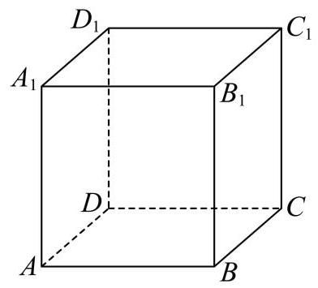

【答案】 $\frac{5}{12}$
将 ${\vec{AB}}_{1},\vec{AD_{1}}$ 用不共面的向量 $\vec{AB},\vec{AA_{1}},\vec{AD}$ 表示出来,从而得到 $\vec{AA_{1}}⋅\vec{BC}− \vec{AA_{1}}⋅\vec{DC}=5$ ，然后由公式计算夹角余弦值即可.
$\vec{AB_{1}}=\vec{AB}+\vec{AA_{1}}, \vec{AD_{1}}=\vec{AD}+\vec{AA_{1}},$
$∴\left(\vec{AB}+\vec{AA_{1}}\right)⋅\vec{BC}−\left(\vec{AD}+\vec{AA_{1}}\right)⋅\vec{DC}=5$ ，
$\vec{AB}⋅\vec{BC}+\vec{AA_{1}}⋅\vec{BC}−\vec{AD}⋅\vec{DC}−\vec{AA_{1}}⋅\vec{DC}=5,$
底面 $ABCD$ 为平行四边形,所以 $\vec{AB}⋅\vec{BC}=\vec{AD}⋅\vec{DC}$ ,
所以 $\vec{AA_{1}}⋅\vec{BC}−\vec{AA_{1}}⋅\vec{DC}=5$ ，
$\vec{AA_{1}}⋅\vec{BD}=\vec{AA_{1}}⋅\left(\vec{AD}−\vec{AB}\right)=\vec{AA_{1}}⋅\vec{AD}−\vec{AA_{1}}⋅\vec{AB}=\vec{AA_{1}}⋅\vec{BC}−\vec{AA_{1}}⋅\vec{DC}=5$ .
所以 $cos\vec{AA_{1}},\vec{BD}=\frac{\vec{AA_{1}}⋅\vec{BD}}{\left|\vec{AA_{1}}\right|\left|\vec{BD}\right|}=\frac{5}{3×4}=\frac{5}{12}$ ,
故异面直线 $AA_{1}$ 与 $BD$ 的夹角的余弦值为: $\frac{5}{12}$ ,
故答案为: $\frac{5}{12}$
11. 正方形草地 $ABCD$ 边长 1.2, $E$ 到 $AB,AD$ 距离为 $0.2,F$ 到 $BC,CD$ 距离为 0.4,有个圆形通道经过 $E,F$ ，且经过 $AD$ 上一点，求圆形通道的周长_____. (精确到 0.01)
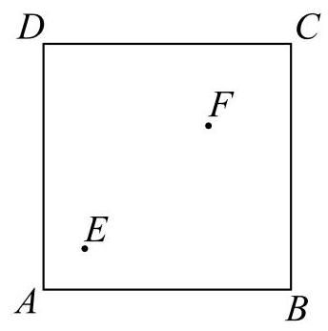

【答案】 2.73
利用给定条件求解圆的半径, 再求周长即可.
如图,以 $A$ 为原点建系,易知 $E\left(0.2,0.2\right),F\left(0.8,0.8\right)$ ,连接 $EF$ ,
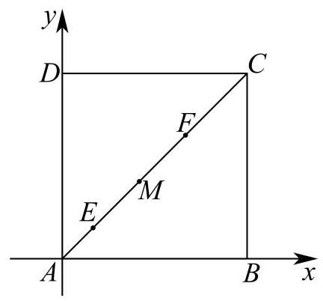

不妨设 $EF$ 中点为 $M\left(0.5,0.5\right)$ ,直线 $EF$ 中垂线所在直线方程为 $y−0.5= −\left(x−0.5\right)$ ,
化简得 $y=−x+1$ ,所以圆心为 $\left(a,−a+1\right)$ ,半径为 $a$ ,且经过 $E,F$ 点即 ${\left(a−0.2\right)}^{2}+{\left(−a+1−0.2\right)}^{2}=a^{2}$ ,化简得 $a^{2}−2a+0.68=0$ ,
解得 $a=\frac{2±\sqrt{1.28}}{2}=1±\sqrt{0.32}=1±\frac{2\sqrt{2}}{5}$ ,
结合题意可得 $a=1−\frac{2\sqrt{2}}{5}=0.434$ ,故圆的周长为 $C=2πa≈2.73$ .
故答案为: 2.73
12. $a_{1}=2, a_{2}=4, a_{3}=8, a_{4}=16$ ,任意 $b_{1}, b_{2}, b_{3}, b_{4}∈R$ ,满足 $\left\{a_{i}+a_{j}∣1≤i<j≤4\right\}= \left\{b_{i}+b_{j}∣1≤i<j≤4\right\}$ ，求有序数列 $\left\{b_{1},b_{2},b_{3},b_{4}\right\}$ 有_____对.

【答案】 48
【分析】先确定 $\left\{a_{i}+a_{j}∣6,10,12,18,20,24\right\}$ ,再结合 $\left\{a_{1}+a_{j}∣1≤i<j≤4\right\}= \left\{b_{1}+b_{j}∣1≤i<j≤4\right\}$ ,设 $b_{1}<b_{2}<b_{3}<b_{4}$ ,可得到 $b_{1}+b_{2}=6,b_{1}+b_{3}=10,b_{2}+ b_{4}=20, b_{3}+b_{4}=24$ ,进而求出这四个数,从而求得答案。
【详解】由题意知 $\left\{a_{i}+a_{j}∣6,10,12,18,20,24\right\}$ ,满足 $\left\{a_{1}+a_{j}∣1≤i<j≤4\right\}= \left\{b_{1}+b_{j}∣1≤i<j≤4\right\}$ ,不妨设 $b_{1}<b_{2}<b_{3}<b_{4}$ ,则必有 $b_{1}+b_{2}=6,b_{1}+b_{3}=10$ , $b_{2}+b_{4}=20,b_{3}+b_{4}=24$ ,若 $b_{2}+b_{3}=12,b_{1}+b_{4}=18$ ,解得 $b_{1}=2,b_{2}=4,b_{3} =8,b_{4}=16$ ; 若 $b_{2}+b_{3}=18,b_{1}+b_{4}=12$ ,解得 $b_{1}=−1,b_{2}=7,b_{3}=11,b_{4}=$ 13 ，由此可知此时有 2 种情况，结合任意 $b_{1}$ ， $b_{2}$ ， $b_{3}$ ， $b_{4}∈R$ ，共有 $2P_{4}^{4}=48$ 对， 故答案为: 48【点睛】关键点睛: 解答本题的关键是结合 $\left\{a_{1}+a_{j}∣1≤i<j≤4\right\}= \left\{b_{1}+b_{j}∣1≤i<j≤4\right\}$ 推出 $b_{1}<b_{2}<b_{3}<b_{4}$ 时,这四个数的值,进而结合题意求得答

二、选择题
13. $a,b,c∈R,b>c$ ,下列不等式恒成立的是 ( )
A. $a+b^{2}>a+c^{2}$ B. $a^{2}+b>a^{2}+c$ C. $ab^{2}>ac^{2}$ D. $a^{2}b>a^{2}c$

【答案】 $B$
对于 $A$ ,若 $c<b<0$ ,则 $b^{2}<c^{2}$ ,选项不成立,故 $A$ 错误
对于 $B$ ,因为 $b>c$ ,故 $a^{2}+b>a^{2}+c$ ,故 $B$ 成立,
对于 $C\text{ 、 }D$ ,若 $a=0$ ,则选项不成立,故 $C\text{ 、 }D$ 错误;
故选: $B$ .
14. 空间中有两个不同的平面 $α,β$ 和两条不同的直线 $m,n$ ,则下列说法中正确的是 ( )
A. 若 $α⊥β,m⊥α,n⊥β$ ,则 $m⊥n$ B. 若 $α⊥β,m⊥α,m⊥n$ ,则 $n⊥β$
C. 若 $α//β,m//α,n//β$ ,则 $m//n$ D. 若 $α//β,m//α,m//n$ ,则 $n//β$

【答案】 $A$
根据面面垂直的性质结合线线以及线面的位置关系可判断 $AB$ ；根据面面平行的性质结合线线以及线面的位置关系可判断 $CD$ ；
对于 $A$ ,若 $α⊥β,m⊥α$ ,则 $m//β$ 或 $m⊂β$ ,
又 $n⊥β$ ,当 $m//β$ 时,在 $β$ 内必存在直线 $l$ 和 $m$ 平行,则 $n⊥l,∴n⊥m$ ; 当 $m⊂β$ 时,显然有 $n⊥m$ ,所以 $m⊥n$ ,故 $A$ 正确;
对于 $B$ ,若 $α⊥β,m⊥α$ ,则 $m//β$ 或 $m⊂β$ ,由 $m⊥n$ ,则 $n$ 与 $β$ 斜交、垂直、 平行均有可能, 故 $B$ 错误;
对于 $C$ ,若 $α//β,m//α$ ,则 $m//β$ 或 $m⊂β$ ,由 $n//β$ ,则 $m$ 与 $n$ 相交、平行、 异面均有可能，故 $C$ 错误；
对于 $D$ ,若 $α//β,m//α$ ,则 $m//β$ 或 $m⊂β$ ,又 $m//n$ ,则 $n//β$ 或 $n⊂β$ ,故 $D$ 错误.
故选: $A$ .
15. 有四种礼盒, 前三种里面分别仅装有中国结、记事本、笔袋, 第四个礼盒里面三种礼品都有,现从中任选一个盒子,设事件 $A$ : 所选盒中有中国结,事件 $B$ : 所选盒中有记事本, 事件 $C$ : 所选盒中有笔袋,则 ( )
A. 事件 $A$ 与事件 $B$ 互斥 B. 事件 $A$ 与事件 $B$ 相互独立
C. 事件 $A$ 与事件 $B∪C$ 互斥 D. 事件 $A$ 与事件 $B∩C$ 相互独立

【答案】 $B$
根据互斥事件和对立事件的定义, 逐一判断选项即可.
选项 $A$ ,事件 $A$ 和事件 $B$ 可以同时发生,即第四个礼盒中可以既有中国结,又有记事本,事件 $A$ 与事件 $B$ 不互斥, $A$ 错误;
选项 $B,∵P\left(A\right)=\frac{1}{2},P\left(B\right)=\frac{1}{2},P\left(AB\right)=\frac{1}{4}$ ,
$∴P\left(A\right)P\left(B\right)=P\left(AB\right),B$ 正确;
选项 $C$ ,事件 $A$ 与事件 $B∪C$ 可以同时发生,即第四个礼盒中可以既有中国结,又有记事本或笔袋， $C$ 错误；
选项 $D,∵P\left(A\right)=\frac{1}{2},P\left(B∩C\right)=\frac{1}{4},P\left(A∩\left(B∩C\right)\right)=\frac{1}{4}$ ,
$∴P\left(A\right)P\left(B∩C\right)≠P\left(A∩\left(B∩C\right)\right)$ ,
$∴A$ 与 $B∩C$ 不独立,故 $D$ 错误.
故选: $B$ .
16. 现定义如下: 当 $x∈\left(n,n+1\right)$ 时 $\left(n∈N\right)$ ,若 $f\left(x+1\right)=f^{′}\left(x\right)$ ,则称 $f\left(x\right)$ 为延展函数. 已知当 $x∈\left(0,1\right)$ 时， $g\left(x\right)=e^{x}$ 且 $h\left(x\right)=x^{10}$ ，且 $g\left(x\right)$ ， $h\left(x\right)$ 均为延展函数，则以下结论
( )
(1)存在 $y=kx+b\left(k,b∈R,k,b≠0\right)$ 与 $y=g\left(x\right)$ 有无穷个交点
(2) 存在 $y=kx+b\left(k,b∈R,k,b≠0\right)$ 与 $y=h\left(x\right)$ 有无穷个交点
A. $\left(1\right)\left(2\right)$ 都成立 B. $\left(1\right)\left(2\right)$ 都不成立
C. $\left(1\right)$ 成立 $\left(2\right)$ 不成立 D. $\left(1\right)$ 不成立 $\left(2\right)$ 成立.
【答案】 $D$
由延展函数的定义分段求出 $g\left(x\right),h\left(x\right)$ 解析式,作出函数图象,数形结合可得.
当 $x∈\left(1,2\right)$ 时, $x−1∈\left(0,1\right)$ ,则 $g\left(x−1\right)=e^{x−1}$ ,
又 $g^{′}\left(x−1\right)=e^{x−1}$ ,则由延展函数定义可得 $g\left(x\right)=g^{′}\left(x−1\right)=e^{x−1}$ ;
同理可得,当 $x∈\left(2,3\right),g\left(x\right)=e^{x−2};⋯$ ;
任意 $n∈N$ ,当 $x∈\left(n,n+1\right)$ 时, $g\left(x\right)=e^{x−n}$ .
当 $x∈\left(1,2\right)$ 时, $x−1∈\left(0,1\right)$ ,则 $h\left(x−1\right)={\left(x−1\right)}^{10}$ ,则 $h\left(x\right)=10{\left(x−1\right)}^{9}$ ;
同理可得,当 $x∈\left(2,3\right)$ 时, $h\left(x\right)=10×9{\left(x−2\right)}^{8};⋯$ ;
当 $x∈\left(9,10\right)$ 时, $h\left(x\right)=10!\left(x−9\right)$ ;
当 $x∈\left(10,11\right),h\left(x\right)=10!$ ; 当 $x∈\left(11,12\right),h\left(x\right)=0$ ; $⋯$ ;
则任意 $n∈N,n≥11$ 时,当 $x∈\left(n,n+1\right),h\left(x\right)=0$ .
如图,作出 $g\left(x\right)$ 与 $h\left(x\right)$ 大致图像,
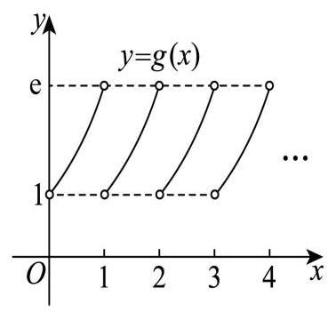

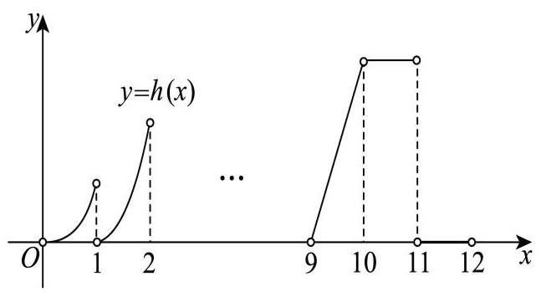

因为 $k,b≠0$ ,如图可知,不存在直线 $y=kx+b$ 与 $g\left(x\right)$ 图象有无穷个交点,故 (1)不成立;
又因为当 $x∈\left(9,10\right),h\left(x\right)=10!\left(x−9\right)$ ,
故当 $k=10!,b=−9×10$ ! 时,
直线 $y=10!x−9×10$ ! 与 $h\left(x\right)$ 的图象在区间 $\left(9,10\right)$ 的函数部分重合,
即有无穷个交点, 故 (2) 成立;
故选: $D$ .
关键点点睛:解决此题目的关键在于理解新定义 “延展函数”，能够依次求解出函数在各段的解析式及作出函数图象, 数形结合解决函数图象与直线的交点个数问题.

三、解答题
17. 已知 $f\left(x\right)=sin\left(ωx+\frac{π}{3}\right),ω>0$
(1)设 $ω=1$ ，求解: $y=f\left(x\right)$ ， $x∈\left[0,π\right]$ 的值域；
【答案】 $\left[−\frac{\sqrt{3}}{2},1\right]$ ;
因为 $ω=1$ ,所以 $f\left(x\right)=sin\left(x+\frac{π}{3}\right)$ ,
因为 $x∈\left[0,π\right]$ ,所以令 $t=x+\frac{π}{3},t∈\left[\frac{π}{3},\frac{4π}{3}\right]$ ,
由正弦函数性质得 $y=g\left(t\right)=sint$ 在 $\left[\frac{π}{3},\frac{π}{2}\right]$ 上单调递增,在 $\left[\frac{π}{2},\frac{4π}{3}\right]$ 上单调递
减,
所以 $g\left(\frac{π}{2}\right)=1,g\left(\frac{4π}{3}\right)=−\frac{\sqrt{3}}{2},g\left(\frac{π}{3}\right)=\frac{\sqrt{3}}{2}$ ,故 $y∈\left[−\frac{\sqrt{3}}{2},1\right]$ ,
(2) $a>π\left(a∈R\right),f\left(x\right)$ 的最小正周期为 $π$ ,若在 $x∈\left[π,a\right]$ 上恰有 3 个零点,求 $a$ 的取值范围.
【答案】 $a∈\left[\frac{7π}{3},\frac{17π}{6}\right)$
由题意得 $T=\frac{2π}{ω}=π$ ,所以 $ω=2$ ,可得 $f\left(x\right)=sin\left(2x+\frac{π}{3}\right)$ ,
当 $f\left(x\right)=0$ 时, $2x+\frac{π}{3}=kπ,k∈Z$ ,即 $x=−\frac{π}{6}+\frac{kπ}{2},k∈Z$ ,
当 $k=2$ 时, $x=\frac{5π}{6}<π$ ,不符合题意,
当 $k=3$ 时, $x=\frac{4π}{3}>π$ ,符合题意,
当 $k=4$ 时， $x=\frac{11π}{6}>π$ ，符合题意，
当 $k=5$ 时， $x=\frac{7π}{3}>π$ ，符合题意，
所以 $\frac{4π}{3}+T≤a<\frac{4π}{3}+\frac{3}{2}T$ ,
即 $\frac{7π}{3}≤a<\frac{17π}{6}$ ,故 $a∈\left[\frac{7π}{3},\frac{17π}{6}\right)$ .
18. 如图， $PA$ 、 $PB$ 、 $PC$ 为圆锥三条母线， $AB=AC$ .
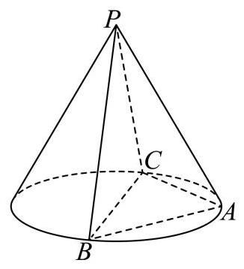

(1)证明: $PA⊥BC$ ；
【答案】证明见解析
取 $BC$ 中点 $O$ ,连接 $AO\text{ 、 }PO$ ,
因为 $AB=AC,PB=PC$ ,所以 $AO⊥BC,PO⊥BC$ ,
又因为 $PO⊂$ 面 $PAO,AO⊂$ 面 $PAO,PO∩AO=O$ ,所以 $BC⊥$ 面 $PAO$ ,
因为 $PA⊂$ 面 $PAO$ ,所以 $PA⊥BC$ .
(2)若圆锥侧面积为 $\sqrt{3}π,BC$ 为底面直径， $BC=2$ ，求二面角 $B−PA−C$ 的大小
【答案】 $π−arccos\frac{1}{5}$
因为 $BC$ 为直径,故 $O$ 为底面圆的圆心,故 $PO⊥$ 平面 $BAC$ ,而 $AO⊥BC$ 故可建立如图所示的空间直角坐标系,
因为圆锥侧面积为 $\sqrt{3}π,BC$ 为底面直径, $BC=2$ ,所以底面半径为 1,母线长为 $\sqrt{3}$ ,
所以 $PO=\sqrt{PA^{2}−AO^{2}}=\sqrt{2}$ ，
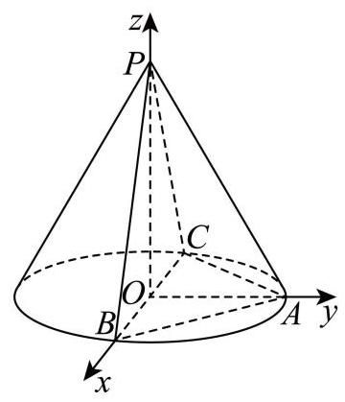

则可得 $P\left(0,0,\sqrt{2}\right)$ ， $A\left(0,1,0\right)$ ， $B\left(1,0,0\right)$ ， $C\left(−1,0,0\right)$ ，
故 $\vec{PA}=\left(0,1,−\sqrt{2}\right),\vec{PB}=\left(1,0,−\sqrt{2}\right),\vec{PC}=\left(−1,0,−\sqrt{2}\right)$ ,
设 ${\vec{n}}_{1}=\left(x_{1},y_{1},z_{1}\right)$ 为面 $PAB$ 的法向量,则 $\left\{\begin{matrix}{\vec{n}}_{1}⋅\vec{PA}=0 \\ {\vec{n}}_{1}⋅\vec{PB}=0\end{matrix}⇒\left\{\begin{matrix}y_{1}−\sqrt{2}z_{1}=0 \\ x_{1}−\sqrt{2}z_{1}=0,\end{matrix}\right.\right.$
令 $x_{1}=\sqrt{2}$ ,则 $y_{1}=\sqrt{2},z_{1}=1$ ,所以 $\vec{n_{1}}=\left(\sqrt{2},\sqrt{2},1\right)$ .
设 ${\vec{n}}_{2}=\left(x_{2},y_{2},z_{2}\right)$ 为面 $PAC$ 的法向量,
则 $\left\{\begin{matrix}\vec{n_{2}}⋅\vec{PA}=0⇒\left\{\begin{matrix}y_{2}−\sqrt{2}z_{2}=0 \\ −x_{2}−\sqrt{2}z_{2}=0 \\ \end{matrix}\right. \\ \vec{n_{2}}⋅\vec{PC}=0\end{matrix}\text{ , }\right.$
令 $x_{2}=−\sqrt{2}$ ,则 $y_{2}=\sqrt{2},z_{2}=1$ ,所以 $\vec{n_{2}}=\left(−\sqrt{2},\sqrt{2},1\right)$ .
则 $cos{\vec{n}}_{1},{\vec{n}}_{2}=\frac{{\vec{n}}_{1}⋅{\vec{n}}_{2}}{\left|{\vec{n}}_{1}\right|\left|{\vec{n}}_{2}\right|}=\frac{−2+2+1}{\sqrt{5}×\sqrt{5}}=\frac{1}{5}$ ,
设二面角 $B−PA−C$ 为 $θ$ ,则 $θ$ 为钝角,
所以二面角 $B−PA−C$ 的大小为 $π−arccos\frac{1}{5}$ .
19. 水果分为一级果和二级果, 共 136 箱, 其中一级果 102 箱, 二级果 34 箱.
(1)随机挑选两箱水果，求恰好一级果和二级果各一箱的概率;
【答案】 $\frac{17}{45}$
设 $A$ 事件为恰好选到一级果和二级果各一箱,
样本空间的样本点的个数 $n=C_{136}^{2}=\frac{136×135}{2}=9180$ ,
$A$ 事件的样本点的公式 $m=C_{102}^{1}⋅C_{34}^{1}=3468$ ,
所以 $P\left(A\right)=\frac{m}{n}=\frac{3468}{9180}=\frac{17}{45}$ ;
(2)进行分层抽样，共抽 8 箱水果，求一级果和二级果各几箱；
【答案】一级果抽取 6 箱, 二级果抽取 2 箱
因为一级果箱数: 二级果箱数 $=102:34=3:1$ ,
所以 8 箱水果中有一级果抽取 $8×\frac{3}{3+1}=6$ 箱,二级果抽取 $8×\frac{1}{3+1}=2$ 箱;
(3)抽取若干箱水果，其中一级果共 120 个，单果质量平均数为 303.45 克，方差为 603.46；二级果 48 个, 单果质量平均数为 240.41 克, 方差为 648.21; 求 168 个水果的方差和平均数, 并预估果园中单果的质量.
【答案】方差 1427.27 克 $​^{2}$ ，平均数 285.44 克，预估平均质量为 287.69 克
设一级果平均质量为 $\overset{‾}{x}$ ,方差为 $S_{x}^{2}$ ,二级果质量为 $\overset{‾}{y}$ ,方差为 $S_{y}^{2}$ ,
总体样本平均质量为 $\overset{‾}{z}$ ,方差为 $S^{2}$ ,
因为 $\overset{‾}{x}=303.45,\overset{‾}{y}=240.41,S_{x}^{2}=603.46,S_{y}^{2}=648.21$ ,
所以 $\overset{‾}{z}=\frac{120}{120+48}×303.45+\frac{48}{120+48}×240.41=285.44$ 克,
$S^{2}=\frac{120}{120+48}×\left[603.46+{\left(303.45−285.44\right)}^{2}\right]+\frac{48}{120+48}×$
$\left[648.21+{\left(240.41−285.44\right)}^{2}\right]=1427.27$ 克 $​^{2}$ .
预估平均质量为 $\frac{102}{136}⋅\overset{‾}{x}+\frac{34}{136}⋅\overset{‾}{y}=287.69$ 克.
20. 在平面直角坐标系 $xOy$ 中,已知点 $A$ 为椭圆 $Γ:\frac{x^{2}}{6}+\frac{y^{2}}{2}=1$ 上一点, $F_{1}\text{ 、 }F_{2}$ 分别为椭圆的左、右焦点.
(1)若点 $A$ 的横坐标为 2，求 $\left|AF_{1}\right|$ 的长；
【答案】 $\frac{5\sqrt{6}}{3}$ ；
设 $A\left(2,y\right)$ ,由点 $A$ 为椭圆 $Γ:\frac{x^{2}}{6}+\frac{y^{2}}{2}=1$ 上一点,得 $\frac{2^{2}}{6}+\frac{y^{2}}{2}=1$ ,即 $y^{2}=\frac{2}{3}$ ,
又 $F_{1}\left(−2,0\right)$ ,
所以 $\left|AF_{1}\right|=\sqrt{{\left[2−\left(−2\right)\right]}^{2}+{\left(y−0\right)}^{2}}=\frac{5\sqrt{6}}{3}$ .
(2)设 $Γ$ 的上、下顶点分别为 $M_{1}$ 、 $M_{2}$ ，记 $△AF_{1}F_{2}$ 的面积为 $S_{1}$ ， $△AM_{1}M_{2}$ 的面积为 $S_{2}$ ，若 $S_{1} ≥S_{2}$ ,求 $\left|OA\right|$ 的取值范围
【答案】 $\left(\sqrt{2},\frac{3\sqrt{10}}{5}\right]$ ；
设 $A\left(x,y\right)\text{ ， }xy≠0$ ，而 $\left|F_{1}F_{2}\right|=4\text{ ， }\left|M_{1}M_{2}\right|=2\sqrt{2}$ ，
则 $S_{1}=\frac{1}{2}\left|F_{1}F_{2}\right|\left|y\right|=2\left|y\right|,S_{2}=\frac{1}{2}\left|M_{1}M_{2}\right|\left|x\right|=\sqrt{2}\left|x\right|$ ,由 $S_{1}≥S_{2}$ ,得 $2\left|y\right|≥\sqrt{2}\left|x\right|$ , 即 $2y^{2}≥x^{2}$ ,又 $\frac{x^{2}}{6}+\frac{y^{2}}{2}=1$ ,则 $2y^{2}≥6−3y^{2}$ ,解得 $\frac{6}{5}≤y^{2}<2,\left|OA\right|=\sqrt{x^{2}+y^{2}} =\sqrt{\left(6−3y^{2}\right)+y^{2}}=\sqrt{6−2y^{2}}∈\left(\sqrt{2},\frac{3\sqrt{10}}{5}\right),$
所以 $\left|OA\right|$ 的范围是 $\left(\sqrt{2},\frac{3\sqrt{10}}{5}\right)$ .
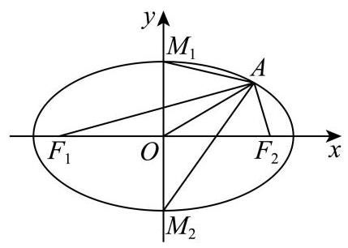

(3)若点 $A$ 在 $x$ 轴上方，设直线 $AF_{2}$ 与 $Γ$ 交于点 $B$ ，与 $y$ 轴交于点 $K$ ， $KF_{1}$ 延长线与 $Γ$ 交于点
$C$ ,是否存在 $x$ 轴上方的点 $C$ ,使得 $\vec{F_{1}A}+\vec{F_{1}B}+\vec{F_{1}C}=λ\left(\vec{F_{2}A}+\vec{F_{2}B}+\vec{F_{2}C}\right)\left(λ∈R\right)$ 成立？若存在,请求出点 $C$ 的坐标; 若不存在,请说明理由.
【答案】存在, $C\left(−\frac{9}{4},\frac{\sqrt{5}}{4}\right)$
设 $A\left(x_{1},y_{1}\right),y_{1}>0,B\left(x_{2},y_{2}\right)$ ,由图象对称性,得 $A\text{ 、 }C$ 关于 $y$ 轴对称,则 $C\left(−x_{1},y_{1}\right)$ ,
又 $F_{1}\left(−2,0\right),F_{2}\left(2,0\right)$ ,于是 $\vec{F_{1}A}=\left(x_{1}+2,y_{1}\right),\vec{F_{1}B}=\left(x_{2}+2,y_{2}\right),\vec{F_{1}C}=$
$\left(−x_{1}+2,y_{1}\right),$
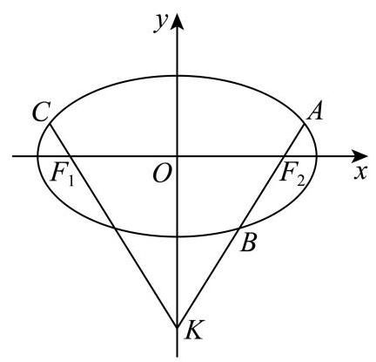

则 $\vec{F_{1}A}+\vec{F_{1}B}+\vec{F_{1}C}=\left(x_{2}+6,y_{2}+2y_{1}\right)$ ,同理 $\vec{F_{2}A}+\vec{F_{2}B}+\vec{F_{2}C}=\left(x_{2}−6,y_{2}+2y_{1}\right)$ ,
由 $\vec{F_{1}A}+\vec{F_{1}B}+\vec{F_{1}C}=λ\left(\vec{F_{2}A}+\vec{F_{2}B}+\vec{F_{2}C}\right)$ ,得
$\left(\vec{F_{1}A}+\vec{F_{1}B}+\vec{F_{1}C}\right)//\left(\vec{F_{2}A}+\vec{F_{2}B}+\vec{F_{2}C}\right),$
因此 $\left(x_{2}+6\right)\left(y_{2}+2y_{1}\right)=\left(x_{2}−6\right)\left(y_{2}+2y_{1}\right)$ ,即 $12\left(y_{2}+2y_{1}\right)=0$ ,则 $y_{2}+2y_{1}=0$ ,
设直线 $AF_{2}: x=my+2$ ,由 $\left\{\begin{matrix}x=my+2 \\ x^{2}+3y^{2}=6\end{matrix}\right.$ 消去 $x$ 得 $\left(m^{2}+3\right)y^{2}+4my−2=0$ ,
则 $\left\{\begin{matrix}y_{1}y_{2}=\frac{−2}{m^{2}+3} \\ y_{1}+y_{2}=−\frac{4m}{m^{2}+3}\end{matrix}\right.$ ,即 $\left\{\begin{matrix}−2y_{1}^{2}=\frac{−2}{m^{2}+3} \\ −y_{1}=−\frac{4m}{m^{2}+3}\end{matrix}\right.$ ,而 $y_{1}>0$ ,解得 $m=\frac{\sqrt{5}}{5},y_{1}=\frac{\sqrt{5}}{4}$ ,
由 $x_{1}=my_{1}+2$ ,得 $x_{1}=\frac{9}{4}$ ,所以 $C\left(−\frac{9}{4},\frac{\sqrt{5}}{4}\right)$ .
21. 记 $M\left(a\right)=\{t∣t=f\left(x\right)−f\left(a\right),x≥a\}, L\left(a\right)=\{t∣t=f\left(x\right)−f\left(a\right),x≤a\}$
(1) 若 $f\left(x\right)=x^{2}+1$ ，求 $M\left(1\right)$ 和 $L\left(1\right)$ ；
【答案】 $M\left(1\right)=[0,+∞);L\left(1\right)=[−1,+∞)$ ;
由题意得: $M\left(1\right)=\{t∣t=x^{2}+1−2,x≥1\}=[0,+∞);L\left(1\right)=$
$\{t∣t=x^{2}+1−2,x≤1\}=[−1,+∞)$
( 2 )若 $f\left(x\right)=x^{3}−3x^{2}$ ，求证:对于任意 $a∈R$ ，都有 $M\left(a\right)⊆[−4,+∞)$ ，且存在 $a$ ，使得 -4 ∈ $M\left(a\right)$ .
【答案】证明见解析
由題意知 $M\left(a\right)=\left\{t∣t=x^{3}−3x^{2}−a^{3}+3a^{2},x≥a\right\}$ ,记 $g\left(x\right)=x^{3}−3x^{2}−a^{3}+3a^{2}$ ,有 $g^{′}\left(x\right)=3x^{2}−6x=0⇒x=0$ 或 2,
$x$ | (- | 咱， | 0)(0 | 2) | (2,+∞)
$g$ | 正 | 0 | 负 | 0 | 正
1 (x
↗ | 极 | ↘ | 极 小 | ↗
现对 $a$ 分类讨论:
当 $a≥2$ ,有 $t=x^{3}−3x^{2}−a^{3}+3a^{2},x≥a$ 为严格增函数,因为 $g\left(a\right)=0$ ,此时 $M\left(a\right)=[0,+∞)⊆[−4,+∞)$ ,符合条件;
当 $0≤a<2$ 时, $t=x^{3}−3x^{2}−a^{3}+3a^{2},x≥a$ ,先增后减, $t_{min}=g\left(2\right)=−a^{3}+3a^{2}$ -4 ,
因为 $−a^{3}+3a^{2}=a^{2}\left(3−a\right)≥0, \left(a=0\text{ 取等号 }\right)$ ,所以 $t_{min}=g\left(2\right)=−a^{3}+3a^{2}−4≥$ -4,
此时 $M\left(a\right)=\left[−a^{3}+3a^{2}−4,+∞\right)⊆\left[−4,+∞\right)$ ,符合条件,且 $a=0$ 时, $−4∈ M\left(a\right)$ ;
当 $a<0$ 时, $t=x^{3}−3x^{2}−a^{3}+3a^{2},x≥a$ ,在 $[a,0)$ 严格增,在 $\left[0,2\right]$ 严格减,在 $[2,+∞)$ 严格增,
$t_{min}=min\{g\left(a\right),g\left(2\right)\}=min\left\{0,−a^{3}+3a^{2}−4\right\}$ ,因为 $h\left(a\right)=−a^{3}+3a^{2}−4$ ,
此时, $h^{′}\left(a\right)=−3a^{2}+6a>0$ ,则 $h\left(a\right)>h\left(0\right)=−4$ ,则 $M\left(a\right)=\left[t_{min},+∞\right)⊆ [−4,+∞)$ 成立;
综上可知,对于任意 $a∈R$ ,都有 $M\left(a\right)⊆\left[−4,+∞\right]$ ,且存在 $a=0$ ,使得 $−4∈ M\left(a\right)$ .
(3)已知定义在 $R$ 上 $f\left(x\right)$ 有最小值，求证 " $f\left(x\right)$ 是偶函数 "的充要条件是 "对于任意正实数 $c$ ， 均有 $M\left(−c\right)=L\left(c\right)$ ” .
【答案】证明见解析
必要性: 若 $f\left(x\right)$ 为偶函数,则 $M\left(−c\right)=\{t∣t=f\left(x\right)−f\left(−c\right),x≥−c\},L\left(c\right)= \{t∣t=f\left(x\right)−f\left(c\right),x≤c\},$
当 $x≥−c,t=f\left(x\right)−f\left(−c\right)=f\left(−x\right)−f\left(c\right)$ ,因为 $−x≤c$ ,故 $M\left(−c\right)=L\left(c\right)$ ;
充分性: 若对于任意正实数 $c$ ,均有 $M\left(−c\right)=L\left(c\right)$ ,其中 $M\left(−c\right)=$
$\{t∣t=f\left(x\right)−f\left(−c\right),x≥−c\}, L\left(c\right)=\{t∣t=f\left(x\right)−f\left(c\right),x≤c\},$
因为 $f\left(x\right)$ 有最小值,不妨设 $f\left(a\right)=f{\left(x\right)}_{min}=m$ ,
由于 $c$ 任意,令 $c≥\left|a\right|$ ,则 $a∈\left[−c,c\right]$ ,
故 $M\left(−c\right)$ 最小元素为 $f\left(a\right)−f\left(−c\right)=m−f\left(−c\right),L\left(c\right)$ 中最小元素为 $m−f\left(c\right)$ ,
又 $M\left(−c\right)=L\left(c\right)$ ,则 $m−f\left(c\right)=m−f\left(−c\right)$ 对任意 $c≥\left|a\right|$ 成立,则 $f\left(a\right)=f\left(−a\right) =m$ ,
若 $a=0$ ,则 $f\left(c\right)=f\left(−c\right)$ 对任意 $c≥0$ 成立 $⇒f\left(x\right)$ 是偶函数,
若 $a≠0$ ,此后取 $c∈\left(−\left|a\right|,\left|a\right|\right)$ ,
$\left.\begin{matrix}M\left(−c\right)\text{ 最小元素是 }f\left(\left|a\right|\right)−f\left(−c\right) \\ L\left(−c\right)\text{ 最小元素是 }f\left(−\left|a\right|\right)−f\left(c\right)\end{matrix}\right\}⇒f\left(−c\right)=f\left(c\right),$
综上,任意 $c≥0,f\left(c\right)=f\left(−c\right)$ ,即 $f\left(x\right)$ 是偶函数.
故 ” $f\left(x\right)$ 是偶函数 ”的充要条件是 “对于任意正实数 $c$ ,均有 $M\left(−c\right)=L\left(c\right)$ ”.

23 秋考
一、填空题(本大题共有 12 题，满分 54 分，第 1-6 题每题 4 分，第 7-12 题每题 5 分) 1. 不等式 $\left|x−2\right|<1$ 的解集为_____.
【答案】 $\left(1,3\right)$
由 $\left|x−2\right|<1$ 可得, $−1<x−2<1$ ,
【解析】得 $1<x<3$ ,
即不等式的解集为 $\left(1,3\right)$ .
【答案】 $\left(1,3\right)$ .
2. 已知向量 $\vec{a}=\left(−2,3\right),\vec{b}=\left(1,2\right)$ ，则 $\vec{a}⋅\vec{b}=$ _____.

【答案】 4
$∵$ 向量 $\vec{a}=\left(−2,3\right), \vec{b}=\left(1,2\right)$ ,
$∴\vec{a}⋅\vec{b}=−2×1+3×2=4$ .
4.
3. 已知首项为3，公比为2的等比数列，设等比数列的前 $n$ 项和为 $S_{n}$ ，则 $S_{6}=$ _____.
【答案】189
$∵$ 等比数列的首项为 3 , 公比为 2 ,
$∴S_{6}=\frac{3×\left(1−2^{6}\right)}{1−2}=189$ .
189.
4. 已知 $tanα=3$ ，则 $tan2α=$ _____.
【答案】 $−\frac{3}{4}$
$∵tanα=3$ ,
$∴tan2α=\frac{2tanα}{1−\tan^{2}α}=\frac{2×3}{1−3^{2}}=−\frac{3}{4}$ .
$−\frac{3}{4}.$
5. 已知函数 $f\left(x\right)=\left\{\begin{matrix}1,x≤0, \\ 2^{x},x>0\end{matrix}\right.$ ，则函数 $f\left(x\right)$ 的值域为_____.
【答案】 $[1,+∞)$
当 $x≤0$ 时, $f\left(x\right)=1$ ,
当 $x>0$ 时, $f\left(x\right)=2^{x}>1$ ,
所以函数 $f\left(x\right)$ 的值域为 $[1,+∞)$ .
$[1,+∞)$ .
6. 已知复数 $z=1−i$ ( $i$ 为虚数单位),则 $\left|1+iz\right|=$ _____.
【答案】 $\sqrt{5}$
$∵z=1−i$ ,
$∴\left|1+iz\right|=\left|1+i\left(1−i\right)\right|=\left|2+i\right|=\sqrt{5}$ .
$\sqrt{5}$ .
7. 已知圆 $x^{2}+y^{2}−4x−m=0$ 的面积为 $π$ ，则 $m=$ _____.
【答案】 -3
圆 $x^{2}+y^{2}−4x−m=0$ 化为标准方程为: ${\left(x−2\right)}^{2}+y^{2}=4+m$ ,
$∵$ 圆的面积为 $π$ ,
$∴$ 圆的半径为 1,
$∴4+m=1$ ,
$∴m=−3$ .
-3 .
8. 已知 $ABC$ 中，角 $A,B,C$ 所对的边 $a=4,b=5,c=6$ ，则 $sinA=$ _____.
【答案】 $\frac{\sqrt{7}}{4}$
$a=4, b=5, c=6,$
由余弦定理得, $cosA=\frac{b^{2}+c^{2}−a^{2}}{2bc}=\frac{25+36−16}{2×5×6}=\frac{3}{4}$ ,
又 $∵A∈\left(0,π\right)$ ,
$∴sinA>0$ ,
$∴sinA=\sqrt{1−\cos^{2}A}=\sqrt{1−{\left(\frac{3}{4}\right)}^{2}}=\frac{\sqrt{7}}{4}$ .
$\frac{\sqrt{7}}{4}$ .
9. 国内生产总值 $\left(GDP\right)$ 是衡量一个国家或地区经济状况和发展水平的重要指标,根据统计数据显示，某市在 2020 年间经济高质量增长， $GDP$ 稳步增长，第一季度 $GDP$ 为 232 亿元， 第四季度 $GDP$ 为 241 亿元，四个季度的 $GDP$ 逐季度增长，且中位数与平均数相同，则该地一年的 $GDP$ 为_____亿元.

【答案】 946
设第二季度 $GDP$ 为 $x$ 亿元，第三季度 $GDP$ 为 $y$ 亿元，则 $232<x<y<241$ ， $∵$ 中位数与平均数相同,
$∴\frac{x+y}{2}=\frac{232+x+y+241}{4}$ ,
$∴x+y=473$ ,
$∴$ 该地一年的 $GDP$ 为 $232+x+y+241=946$ (亿元).
946.
10. 已知 ${\left(1+2023x\right)}^{100}+{\left(2023−x\right)}^{100}=a_{0}+a_{1}x+a_{2}x^{2}++a_{99}x^{99}+a_{100}x^{100}$ ,若存在 $k∈ \left\{0,1,2,1,100\right\}$ 使得 $a_{k}<0$ ，则 $k$ 的最大值为_____.
【答案】 49
二项式 ${\left(1+2023x\right)}^{100}$ 的通项为 $T_{r+1}=C_{100}^{r}{\left(2023x\right)}^{r}=C_{100}^{r}⋅{2023}^{r}⋅x^{r},r∈$
$\left\{0,1,2,⋯,100\right\}$ ,
二项式 ${\left(2023−x\right)}^{100}$ 的通项为 $T_{r+1}=C_{100}^{r}{2023}^{100−r}{\left(−x\right)}^{r}=C_{100}^{r}⋅{2023}^{100−r}⋅{\left(−1\right)}^{r}⋅x^{r}$ , $r∈\{0,1,2,⋯,100\},$
$∴a_{k}=C_{100}^{k}⋅{2023}^{k}+C_{100}^{k}⋅{2023}^{100−k}⋅{\left(−1\right)}^{k}=C_{100}^{k}\left[{2023}^{k}+{2023}^{100−k}⋅{\left(−1\right)}^{k}\right],k∈$
$\left\{0,1,2,,100\right\}$ ,
若 $a_{k}<0$ ,则 $k$ 为奇数,
此时 $a_{k}=C_{100}^{k}\left({2023}^{k}−{2023}^{100−k}\right)$ ,
$∴{2023}^{k}−{2023}^{100−k}<0$ ,
$∴k<100−k$ ,
$∴k<50$ ,
又 $∵k$ 为奇数,
$∴k$ 的最大值为 49 .
49.
11. 某公园欲建设一段斜坡, 坡顶是一条直线, 斜坡顶点距水平地面的高度为 4 米, 坡面与水平面所成夹角为 $θ$ . 行人每沿着斜坡向上走 $1m$ 消耗的体力为 $\left(1.025−cosθ\right)$ ,欲使行人走上斜坡所消耗的总体力最小，则 $θ=$ _____.
【答案】 $arccos\frac{40}{41}\left(\right.$ 或 $arctan\frac{9}{40}$ 或 $arcsin\frac{9}{41}$ )
斜坡的长度为 $l=\frac{4}{sinθ}\left(0θ\frac{π}{2}\right)$ ,
上坡所消耗的总体力 $y=\frac{4}{sinθ}×\left(1.025−cosθ\right)=\frac{4.1−4cosθ}{sinθ}$ ,
函数的导数 $y^{′}=\frac{4sinθ⋅sinθ−\left(4.1−4cosθ\right)cosθ}{\sin^{2}θ}=\frac{4−4.1cosθ}{\sin^{2}θ}$ ,
由 $y^{′}=0$ ,得 $4−4.1cosθ=0$ ,得 $cosθ=\frac{40}{41},θ=arccos\frac{40}{41}$ ,
由 $f^{′}\left(x\right)>0$ 时 $cosθ<\frac{40}{41}$ ,即 $arccos\frac{40}{41}<θ<\frac{π}{2}$ 时,函数单调递增,
由 $f^{′}\left(x\right)<0$ 时 $cosθ>\frac{40}{41}$ ,即 $0<θ<arccos\frac{40}{41}$ 时,函数单调递减,
即 $θ=arccos\frac{40}{41}$ ,函数取得最小值,即此时所消耗的总体力最小.
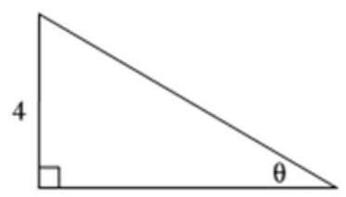

$arccos\frac{40}{41}$ .
12. 空间中有三个点 $A\text{ 、 }B\text{ 、 }C$ ,且 $AB=BC=CA=1$ ,在空间中任取 2 个不同的点 (不计顺序),使得它们与 $A\text{ 、 }B\text{ 、 }C$ 恰好成为一个正四棱锥的五个顶点,则不同的取法有_____.

【答案】9
因为 $ABC$ 为等边三角形,所以 $ABC$ 不可能在正四棱锥的底面上.
如图所示，设任取 2 个不同的点为 $P$ 、 $Q$ ，
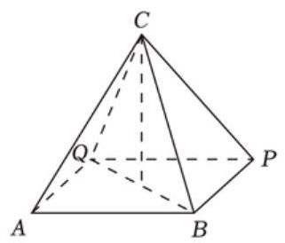

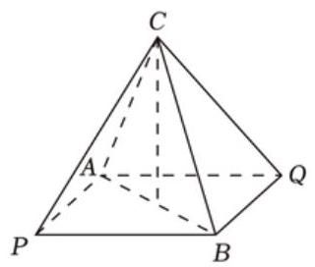

当 $ABC$ 为正四棱锥的侧面时,如图,平面 $ABC$ 的两侧分别可以做 $ABPQ$ 作为棱锥的底面，有 2 种情况，
同理以 $BCPQ$ 、 $ACPQ$ 为底面各有 2 种情况，所以共有 6 种情况；
当 $ABC$ 为正四棱锥的截面时,如图, $P\text{ 、 }Q$ 位于 $AB$ 两侧, $APBQ$ 为棱锥的底面, 只有一种情况，
同理以 $BPCQ$ 、 $APCQ$ 为底面各有 1 种情况，所以共有 3 种情况；
综上,共有 $6+3=9$ 种情况.
9.
二、选择题 (本大题共有 4 题,满分 18 分,第 $13−14$ 题每题 4 分,第 $15−16$ 题每题 5 分) 每题有且只有一个正确答案.
13. 已知 $P=\{1,2\},Q=\{2,3\}$ ,若 $M=\{x∣x∈P,x∉Q\}$ ,则 $M=$ ( )
A. $\{1\}$ B. {2} C. $\{3\}$ D. $\{1,2,3\}$
【答案】 $A$
$∵P=\{1,2\},Q=\{2,3\},M=\{x∣x∈P,x∉Q\},$
$∴M=\{1\}$ .
A.
14. 已知某校 50 名学生的身高和体重散点图如图所示, 则下列说法正确的是 ( )
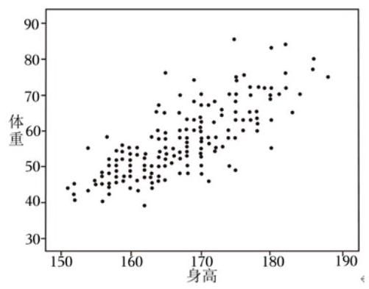

A. 身高越大，体重越大 B. 身高越大，体重越小
C. 身高和体重成正相关 D. 身高和体重成负相关
【答案】 $C$
根据散点图的分布可得: 身高和体重成正相关, 但并不是所有数据都满足身高越高, 体重越重, 会存在特例情况.
$C$ .
15. 已知 $a>0$ ,记 $y=sinx$ 在 $\left[a,2a\right]$ 的最小值为 $s_{a}$ ,在 $\left[2a,3a\right]$ 的最小值为 $t_{a}$ ,则下列情况不可能的是 ( )
A. $s_{a}>0,t_{a}>0$ B. $s_{a}<0,t_{a}<0$ C. $s_{a}>0,t_{a}<0$ D. $s_{a}<0,t_{a}>0$

【答案】 $D$
区间 $\left[a,2a\right]$ 与区间 $\left[2a,3a\right]$ 相邻,且区间长度相同.
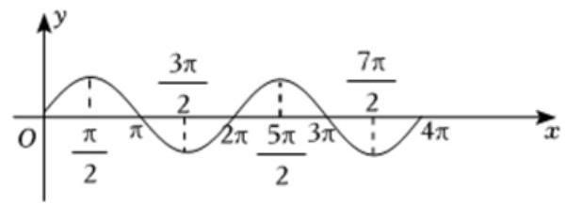

取 $a=\frac{π}{6}$ ，则 $\left[a,2a\right]=\left[\frac{π}{6},\frac{π}{3}\right]$ ，区间 $\left[2a,3a\right]=\left[\frac{π}{3},\frac{π}{2}\right]$ ，可知 $s_{a}>0,t_{a}>$ 0 , 故 $A$ 可能;
取 $a=\frac{5π}{12}$ ,则 $\left[a,2a\right]=\left[\frac{5π}{12},\frac{5π}{6}\right]$ ,区间 $\left[2a,3a\right]=\left[\frac{5π}{6},\frac{5π}{4}\right]$ ,可知 $s_{a}>0$ , $t_{a}<0$ ,故 $C$ 可能;
取 $a=\frac{7π}{6}$ ,则 $\left[a,2a\right]=\left[\frac{7π}{6},\frac{7π}{3}\right]$ ,区间 $\left[2a,3a\right]=\left[\frac{7π}{3},\frac{7π}{2}\right]$ ,可知 $s_{a}<0$ , $t_{a}<0$ ,故 $B$ 可能.
结合选项由排除法可得,不可能的是 $s_{a}<0,t_{a}>0$ .
$D$ .
16. 已知 $P,Q$ 是曲线 $Γ$ 上两点,若存在 $M$ 点,使得曲线 $Γ$ 上任意一点 $P$ 都存在 $Q$ 使得 $\left|MP\right|$ . $\left|MQ\right|=1$ ,则称曲线 $Γ$ 是 “自相关曲线”. 现有如下两个命题: ①任意椭圆都是 “自相关曲线”; ②存在双曲线是 “自相关曲线”，则 ( )
A. ①成立，②成立 B. ①成立，②不成立
C. ①不成立，②成立 D. ①不成立，②不成立

【答案】 $B$
$∵$ 椭圆是封闭的,总可以找到满足题意的 $M$ 点,使得 $\left|MP\right|⋅\left|MQ\right|=1$ 成立,故①正确,
在双曲线中, ${\left|PM\right|}_{max}→+∞$ ,而 ${\left|QM\right|}_{min}$ 是个固定值,则无法对任意的 $P∈Γ$ ,都存在 $Q∈Γ$ ,使得 $\left|PM\right|⋅\left|QM\right|=1$ ,故②错误.
$B$ .
三、解答题 (本大题共有 5 题, 满分 78 分) 解答下列各题必须在答题纸的相应位置写出必要的步骤.
17. 已知直四棱柱 $ABCD−A_{1}B_{1}C_{1}D_{1},AB⊥AD$ ， $AB//CD$ ， $AB=2,AD=3,CD=4$ .
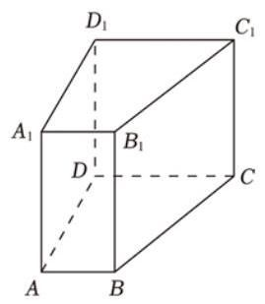

(1)证明:直线 $A_{1}B//$ 平面 $DCC_{1}D_{1}$ ；
【答案】见解析
根据题意可知 $AB//DC,AA_{1}//DD_{1}$ ,且 $AB∩AA_{1}=A,CD∩DD_{1}=D$
$∴$ 可得平面 $A_{1}ABB_{1}//$ 平面 $DCC_{1}D_{1}$ ,又直线 $A_{1}B⊂$ 平面 $A_{1}ABB_{1}$ ,
$∴$ 直线 $A_{1}B//$ 平面 $DCC_{1}D_{1}$ ;
(2)若该四棱柱的体积为 36，求二面角 $A_{1}−BD−A$ 的大小.
【答案】 $arctan\frac{2\sqrt{13}}{3}$ (或 $arccos\frac{3\sqrt{61}}{61}$ 或 $arcsin\frac{2\sqrt{793}}{61}$ )
设 $AA_{1}=h$ ,则根据题意可得该四棱柱的体积为 $\frac{1}{2}×\left(2+4\right)×3×h=36$ ,
$∴h=4,∵A_{1}A⊥$ 底面 $ABCD$ ,在底面 $ABCD$ 内过 $A$ 作 $AE⊥BD$ ,垂足点为 $E$ ,
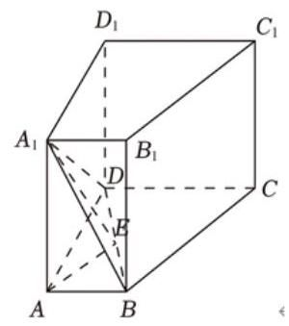

则 $A_{1}E$ 在底面 $ABCD$ 内的射影为 $AE$ ,
$∴$ 根据三垂线定理可得 $BD⊥A_{1}E$ ,
故 $∠A_{1}EA$ 即为所求二面角 $A_{1}−BD−A$ 的平面角,
在 RtABD 中, $AB=2,AD=3,∴BD=\sqrt{4+9}=\sqrt{13}$ ,
$∴AE=\frac{AB×AD}{BD}=\frac{2×3}{\sqrt{13}}=\frac{6}{\sqrt{13}}$ ,又 $A_{1}A=h=4$ ,
$∴tan∠A_{1}EA=\frac{A_{1}A}{AE}=\frac{4}{\frac{6}{\sqrt{13}}}=\frac{2\sqrt{13}}{3}$ ,
$∴$ 二面角 $A_{1}−BD−A$ 的大小为 $arctan\frac{2\sqrt{13}}{3}$ .
18. 已知 $a,c∈R$ ,函数 $f\left(x\right)=\frac{x^{2}+\left(3a+1\right)x+c}{x+a}$ .
( 1 )若 $a=0$ ，求函数的定义域，并判断是否存在 $c$ 使得 $f\left(x\right)$ 是奇函数，说明理由；
【答案】见解析
若 $a=0$ ,则 $f\left(x\right)=\frac{x^{2}+x+c}{x}=x+\frac{c}{x}+1$ ,
要使函数有意义,则 $x≠0$ ,即 $f\left(x\right)$ 的定义域为 $\{x∣x≠0\}$ ,
由 $f\left(−x\right)=−x−\frac{c}{x}+1=−\left(x+\frac{c}{x}−1\right)≠−f\left(x\right)$
可知不存在实数 $c$ ,使得 $f\left(x\right)$ 是奇函数.
( 2 )若函数过点 $\left(1,3\right)$ ，且函数 $f\left(x\right)$ 与 $x$ 轴负半轴有两个不同交点，求此时 $c$ 的值和 $a$ 的取值范围.
【答案】 $1,\left(\frac{1}{3},\frac{1}{2}\right)∪\left(\frac{1}{2},+∞\right)$
若函数过点 $\left(1,3\right)$ ,则 $f\left(1\right)=\frac{1+3a+1+c}{1+a}=\frac{3a+2+c}{1+a}=3$ ,得 $3a+2+c=3+$
$3a$ ,得 $c=3−2=1$ ,
此时 $f\left(x\right)=\frac{x^{2}+\left(3a+1\right)x+1}{x+a}$ ,若数 $f\left(x\right)$ 与 $x$ 轴负半轴有两个不同交点,
即方程 $x^{2}+\left(3a+1\right)x+1=0$ 有两个不等的负实根 $x_{1},x_{2}$ ,
则 $\left\{\begin{matrix}Δ={\left(3a+1\right)}^{2}−4>0 \\ x_{1}x_{2}=1>0 \\ x_{1}+x_{2}=−\left(3a+1\right)<0 \\ −\frac{3a+1}{2}<0\end{matrix}\right.$ ,得 $\left\{\begin{matrix}3a+1>2\text{ 或 }3a+1<−2 \\ 3a+1>0\end{matrix}\right.$
$\left\{\begin{matrix}a>\frac{1}{3}\text{ 或 }a<−1 \\ a>−\frac{1}{3}\end{matrix}\right.$ ,即 $a>\frac{1}{3},$
若 $x+a=0$ 即 $x=−a$ 是方程 $x^{2}+\left(3a+1\right)x+1=0$ 的根,
则 $a^{2}−\left(3a+1\right)a+1=0$ ,即 $2a^{2}+a−1=0$ ,得 $a=\frac{1}{2}$ 或 $a=−1$ 均不满足题意,
则实数 $a$ 的取值范围是 $a>\frac{1}{3}$ 且 $a≠\frac{1}{2}$ 且 $a≠−1$ ,
即 $\left(\frac{1}{3},\frac{1}{2}\right)∪\left(\frac{1}{2},+∞\right)$ .
19. 2023 年 6 月 7 日, 21 世纪汽车博览会在上海举行, 已知某汽车模型公司共有 25 个汽车模型, 其外观和内饰的颜色分布如下表所示:
 | 红色外观 | 蓝色外观
米色内饰 | 8 | 12
棕色内饰 | 2 | 3
(1)若小明从这些模型中随机拿一个模型，记事件 $A$ 为小明取到红色外观的模型，事件 $B$ 为小明取到棕色内饰的模型,求 $P\left(B\right)$ 和 $P\left(B∣A\right)$ ,并判断事件 $A$ 和事件 $B$ 是否独立;
【答案】 $P\left(B\right)=\frac{1}{5},P\left(B∣A\right)=\frac{1}{5}$ ,事件 $A$ 和事件 $B$ 独立
若小明取到红色外观的模型, 分棕色内饰 8 个, 米色内饰 2 个, 则对应的概率 $P\left(A\right)=\frac{8+2}{25}=\frac{2}{5},$
若小明取到棕色内饰的模型,分红色外观 2 个,蓝色外观 3 个,则对应的概率
$P\left(B\right)=\frac{2+3}{25}=\frac{5}{25}=\frac{1}{5}.$
取到红色外观同时是棕色内饰的模型有 2 个,即 $P\left(AB\right)=\frac{2}{25}$ ,
则 $P\left(B∣A\right)=\frac{P\left(AB\right)}{P\left(A\right)}=\frac{\frac{2}{25}}{\frac{2}{5}}=\frac{1}{5}$ .
$∵P\left(A\right)P\left(B\right)=\frac{2}{5}×\frac{1}{5}=\frac{2}{25}=P\left(AB\right)$ ,
即事件 $A$ 和事件 $B$ 独立.
(2)该公司举行了一个抽奖活动，规定在一次抽奖中，每人可以一次性从这些模型中拿两个汽车模型, 给出以下假设:
【答案】假设 1: 拿到的两个模型会出现三种结果, 即外观和内饰均为同色、外观和内饰都异色、以及仅外观或仅内饰同色;
假设2: 按结果的可能性大小, 概率越小奖项越高;
假设3:该抽奖活动的奖金额为:一等奖 600 元，二等奖 300 元、三等奖 150 元；
请你分析奖项对应的结果,设 $X$ 为奖金额,写出 $X$ 的分布列并求出 $X$ 的数学期望. 见解析
由题意知 $X=600,300,150$ ,
则外观和内饰均为同色的概率 $P=\frac{C_{12}^{2}+C_{8}^{2}+C_{3}^{2}+C_{2}^{2}}{C_{25}^{2}}=\frac{66+28+3+1}{300}=\frac{98}{300}= \frac{49}{150},$
外观和内饰都异色的概率 $P=\frac{C_{8}^{1}C_{3}^{1}+C_{12}^{1}C_{2}^{1}}{C_{25}^{2}}=\frac{24+24}{25×12}=\frac{4}{25}=\frac{24}{150}$ ,
仅外观同色或仅内饰同色的概率 $P=1−\frac{49}{150}−\frac{4}{25}=\frac{77}{150}$ ,
$∵\frac{77}{150}>\frac{49}{150}>\frac{24}{150}$ ,
$∴P\left(X=150\right)=\frac{77}{150},P\left(X=300\right)=\frac{49}{150},P\left(X=600\right)=\frac{24}{150}$ ,
则 $X$ 的分布列为:
$X$ | 15 0 | 300 | 600
$P$ | 77 150 | 49 | 24 150
则 $EX=150×\frac{77}{150}+300×\frac{49}{150}+600×\frac{24}{150}=\frac{40650}{150}=271$ (元).
20. 已知抛物线 $Γ:y^{2}=4x$ ,在 $Γ$ 上有一点 $A$ 位于第一象限,设 $A$ 的纵坐标为 $a\left(a0\right)$ .
(1)若 $A$ 到抛物线 $Γ$ 准线的距离为 3，求 $a$ 的值；
【答案】 $a=2\sqrt{2}$
抛物线 $Γ:y^{2}=4x$ 的准线为 $x=−1$ ,
由于 $A$ 到抛物线 $Γ$ 准线的距离为 3 ,
则点 $A$ 的横坐标为 2,则 $a^{2}=4×2=8\left(a0\right)$ ,
【解析】得 $a=2\sqrt{2}$ ;
(2)当 $a=4$ 时，若 $x$ 轴上存在一点 $B$ ，使 $AB$ 的中点在抛物线 $Γ$ 上，求 $O$ 到直线 $AB$ 的距离；
【答案】 $\frac{4\sqrt{13}}{13}$
当 $a=4$ 时,点 $A$ 的横坐标为 $\frac{4^{2}}{4}=4$ ,则 $A\left(4,4\right)$ ,
设 $B\left(b,0\right)$ ,则 $AB$ 的中点为 $\left(\frac{b+4}{2},2\right)$ ,
由题意可得 $2^{2}=4×\frac{b+4}{2}$ ,解得 $b=−2$ ,
所以 $B\left(−2,0\right)$ ,
则 $k_{AB}=\frac{4−0}{4+2}=\frac{2}{3}$ ,
由点斜式可得,直线 $AB$ 的方程为 $y=\frac{2}{3}\left(x+2\right)$ ,即 $2x−3y+4=0$ ,
所以原点 $O$ 到直线 $AB$ 的距离为 $\frac{4}{\sqrt{2^{2}+3^{2}}}=\frac{4\sqrt{13}}{13}$ ;
(3) 直线 $l:x=−3,P$ 是第一象限 $Γ$ 上异于 $A$ 的一点, $P$ 在直线 $l$ 上的投影为点 $H$ ,直线 $AP$ 与直线 $l$ 的交点为 $Q$ . 若在 $P$ 的位置变化过程中, $\left|HQ\right|>4$ 恒成立,求 $a$ 的取值范围.
【答案】 $(0,2]$
如图,
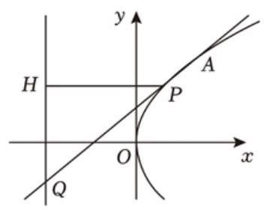

设 $P\left(\frac{t^{2}}{4},t\right),A\left(\frac{a^{2}}{4},a\right),H\left(−3,t\right)\left(t≠a0\right)$ ,则 $k_{AP}=\frac{t−a}{\frac{t^{2}}{4}−\frac{a^{2}}{4}}=\frac{4}{t+a}$ ,
故直线 $AP$ 的方程为 $y−a=\frac{4}{t+a}\left(x−\frac{a^{2}}{4}\right)$ ,
令 $x=−3$ ,可得 $y=a−\left(\frac{a^{2}}{4}+3\right)⋅\frac{4}{t+a}$ ,即 $Q\left(−3,a−\left(\frac{a^{2}}{4}+3\right)⋅\frac{4}{t+a}\right)$ ,
则 $\left|HQ\right|=\left|t−a+\left(\frac{a^{2}}{4}+3\right)⋅\frac{4}{t+a}\right|$ ,
依题意, $\left|t−a+\left(\frac{a^{2}}{4}+3\right)⋅\frac{4}{t+a}\right|>4$ 恒成立,
又 $t+a+\left(\frac{a^{2}}{4}+3\right)⋅\frac{4}{t+a}−2a≥4\sqrt{\frac{a^{2}}{4}+3}−2a>4$ ,
则最小值为 $4\sqrt{\frac{a^{2}}{4}+3}−2a>4$ ,即 $2\sqrt{\frac{a^{2}}{4}+3}>2+a$ ,即 $\sqrt{a^{2}+12}>2+a$ ,
则 $a^{2}+12>a^{2}+4a+4$ ,解得 $0<a<2$ ,
又当 $a=2$ 时, $t+2+\frac{16}{t+2}−4≥2\sqrt{\left(t+2\right)⋅\frac{16}{t+2}}−4=4$ ,当且仅当 $t=2$ 时等号成立,
而 $a≠t$ ,即当 $a=2$ 时,也符合题意.
故实数 $a$ 的取值范围为 $(0,2]$ .
21. 已知 $f\left(x\right)=lnx$ ,在该函数图象 $Γ$ 上取一点 $a_{1}$ ,过点 $\left(a_{1},f\left(a_{1}\right)\right)$ ,作函数 $f\left(x\right)$ 的切线,该切线与 $y$ 轴的交点记作 $\left(0,a_{2}\right)$ ,若 $a_{2}>0$ ,则过点 $\left(a_{2},f\left(a_{2}\right)\right)$ ,作函数 $f\left(x\right)$ 的切线,该切线与 $y$ 轴的交点记作 $\left(0,a_{3}\right)$ ,以此类推,直至 $a_{n}≤0\left(n∈N^{*}\right)$ 停止,由这些项构成数列
$\left\{a_{n}\right\}$ .
(1)若正整数 $m≥2$ ，证明: $a_{m}=lna_{m−1}−1$ ；
【答案】见解析
$$f^{′}\left(x\right)=\frac{1}{x},$$
则过点 $\left(a_{m−1},f\left(a_{m−1}\right)\right)$ 的切线的斜率为 $\frac{1}{a_{m−1}}$ ,
由点斜式可得,此时切线方程为 $y−lna_{m−1}=\frac{1}{a_{m−1}}\left(x−a_{m−1}\right)$ ,即 $y=\frac{1}{a_{m−1}}x+$
$lna_{m−1}−1$ ,
令 $x=0$ ,可得 $y=lna_{m−1}−1$ ,
根据题意可知, $a_{m}=lna_{m−1}−1$ ,即得证;
(2)若正整数 $m≥2$ ，试比较 $a_{m}$ 与 $a_{m−1}−2$ 的大小关系；
【答案】 $a_{m}≤a_{m−1}−2$
先证明不等式 $lnx≤x−1\left(x0\right)$ ,
设 $F\left(x\right)=lnx−x+1\left(x0\right)$ ,则 $F^{′}\left(x\right)=\frac{1}{x}−1=\frac{1−x}{x}$ ,
易知当 $0<x<1$ 时， $F^{′}\left(x\right)>0$ ， $F\left(x\right)$ 单调递增，当 $x>1$ 时， $F^{′}\left(x\right)<0$ ， $F\left(x\right)$ 单调递减,
则 $F\left(x\right)≤F\left(1\right)=0$ ,即 $lnx≤x−1\left(x0\right)$ ,
结合 (1) 可知, $a_{m}=lna_{m−1}−1≤a_{m−1}−1−1=a_{m−1}−2$ ;
(3)若正整数 $k≥3$ ，是否存在 $k$ 使得 $a_{1}\text{ 、 }a_{2}\text{ 、 }a_{3}\text{ 、 }⋯\text{ 、 }a_{k}$ 依次成等差数列? 若存在，求出 $k$ 的所有取值; 若不存在, 请说明理由.
【答案】 $k=3$
假设存在这样的 $k$ 符合要求,
由 (2) 可知,数列 $\left\{a_{n}\right\}$ 为严格的递减数列, $n=1,2,3,⋯,k$ ,
由 (1) 可知,公差 $d=a_{n}−a_{n−1}=lna_{n−1}−a_{n−1}−1,2≤n≤k$ ,
先考察函数 $g\left(x\right)=lnx−x−1$ ,
则 $g^{′}\left(x\right)=\frac{1}{x}−1=\frac{1−x}{x}$ ,
易知当 $0<x<1$ 时， $g^{′}\left(x\right)>0$ ， $g\left(x\right)$ 单调递增，当 $x>1$ 时， $g^{′}\left(x\right)<0$ ， $g\left(x\right)$ 单调递减，
则 $g\left(x\right)=d$ 至多只有两个解,即至多存在两个 $a_{n−1}$ ,使得 $g\left(a_{n−1}\right)=d$ ,
若 $k≥4$ ,则 $g\left(a_{1}\right)=g\left(a_{2}\right)=g\left(a_{3}\right)=d$ ,矛盾,则 $k=3$ ,
当 $k=3$ 时,设函数 $h\left(x\right)=ln\left(lnx−1\right)−2lnx+x+1$ ,
由于 $h\left(e^{1.1}\right)=ln0.1−2.2+e^{1.1}+1=e^{1.1}−ln10−1.2<0,h\left(e^{2}\right)=−3+e^{2}>0$ ,
则存在 $x_{0}∈\left(e^{1.1},e^{2}\right)$ ,使得 $h\left(x_{0}\right)=0$ ,
于是取 $a_{1}=x_{0},a_{2}=lna_{1}−1,a_{3}=lna_{2}−1$ ,它们构成等差数列.
综上, $k=3$ .

23 春考
一、填空题 (本大题共有 12 题,满分 54 分,第 1-6 题每题满分 54 分,第 7-12 题每题满分 54 分) 考生应在答题纸的相应位置直接填写结果.
1. 已知集合 $A=\{1,2\},B=\{1,a\}$ ，且 $A=B$ ，则 $a=$ _____.

【答案】 2
集合 $A=\{1,2\},B=\{1,a\}$ ，且 $A=B$ ，
则 $a=2$ .
2.
2. 已知向量 $\vec{a}=\left(3,4\right),\vec{b}=\left(1,2\right)$ ，则 $\vec{a}−2\vec{b}=$ _____.
【答案】 $\left(1,0\right)$
因为向量 $\vec{a}=\left(3,4\right),\vec{b}=\left(1,2\right)$ ，
所以 $\vec{a}−2\vec{b}=\left(3−2×1,4−2×2\right)=\left(1,0\right)$ .
$\left(1,0\right)$ .
3. 不等式 $\left|x−1\right|≤2$ 的解集为:_____. (结果用集合或区间表示) 【答案】 $\left[−1,3\right]$
不等式 $\left|x−1\right|≤2$ 即为 $−2≤x−1≤2$ ,
即为 $−1≤x≤3$ ,
则解集为 $\left[−1,3\right]$ ,
$\left[−1,3\right]$ .
4. 已知圆 $C$ 的一般方程为 $x^{2}+2x+y^{2}=0$ ，则圆 $C$ 的半径为_____.

【答案】 1
根据圆 $C$ 的一般方程为 $x^{2}+2x+y^{2}=0$ ，可得圆 $C$ 的标准方程为 ${\left(x+1\right)}^{2}+y^{2}=1$ ， 故圆 $C$ 的圆心为 $\left(0,−1\right)$ ,半径为 1,
1.
5. 已知事件 $A$ 的对立事件为 $\overset{‾}{A}$ ，若 $P\left(A\right)=0.5$ ，则 $P\left(\overset{‾}{A}\right)=$ _____.
【答案】0.5
事件 $A$ 的对立事件为 $\overset{‾}{A}$ ,
若 $P\left(A\right)=0.5$ ,则 $P\left(\overset{‾}{A}\right)=1−0.5=0.5$ .
0.5 .
6. 已知正实数 $a\text{ 、 }b$ 满足 $a+4b=1$ ，则 $ab$ 的最大值为_____.
【答案】 $\frac{1}{16}$
正实数 $a\text{ 、 }b$ 满足 $a+4b=1$ ,则 $ab=\frac{1}{4}×a⋅4b≤\frac{1}{4}×{\left(\frac{a+4b}{2}\right)}^{2}=\frac{1}{16}$ ,当且仅当 $a=\frac{1}{2},b=\frac{1}{8}$ 时等号成立.
$\frac{1}{16}$
7. 某校抽取 100 名学生测身高, 其中身高最大值为 186cm, 最小值为 154cm, 根据身高数据绘制频率组距分布直方图，组距为 5，且第一组下限为 153.5，则组数为_____.
【答案】7
极差为 $186−154=32$ ,组距为 5,且第一组下限为 153.5,
$\frac{32}{5}=6.4$ ,故组数为 7 组,
7.
8. 设 ${\left(1−2x\right)}^{4}=a_{0}+a_{1}x+a_{2}x^{2}+a_{3}x^{3}+a_{4}x^{4}$ ,则 $a_{0}+a_{4}=$ _____.

【答案】 17
根据题意及二项式定理可得:
$a_{0}+a_{4}=C_{4}^{0}+C_{4}^{4}⋅{\left(−2\right)}^{4}=17.$
17.
9. 已知函数 $f\left(x\right)=2^{−x}+1$ ，且 $g\left(x\right)=\left\{\begin{matrix}\log_{2}\left(x+1\right),x≥0 \\ f\left(−x\right),x<0\end{matrix}\right.$ ，则方程 $g\left(x\right)=2$ 的解为_____.
【答案】 $x=3$
当 $x≥0$ 时, $g\left(x\right)=2$ ,即 $\log_{2}\left(x+1\right)=2$ ,解得 $x=3$ ;
当 $x<0$ 时, $g\left(x\right)=f\left(−x\right)=2^{x}+1=2$ ,解得 $x=0$ (舍);
所以 $g\left(x\right)=2$ 的解为: $x=3$ .
$x=3$ .
10. 为了学习宣传党的二十大精神，某校学生理论宣讲团赴社区宣讲，已知有 4 名男生，6 名女生，从 10 人中任选 3 人，则恰有 1 名男生 2 名女生的概率为_____.

【答案】 0.5
从 10 人中任选 3 人的事件个数为 $C_{10}^{3}=\frac{10×9×8}{3×2×1}=120$ ,
恰有 1 名男生 2 名女生的事件个数为 $C_{4}^{1}C_{6}^{2}=4×\frac{6×5}{2×1}=60$ ,
则恰有 1 名男生 2 名女生的概率为 $\frac{60}{120}=0.5$ ,
0.5 .
11. 已知 $z_{1},z_{2}∈C$ 且 $z_{1}=i\overline{z_{2}}$ ( $i$ 为虚数单位),满足 $\left|z_{1}−1\right|=1$ ,则 $\left|z_{1}−z_{2}\right|$ 的取值范围为_____.
【答案】 $\left[0,2+\sqrt{2}\right]$
设 $z_{1}−1=cosθ+isinθ$ ,则 $z_{1}=1+cosθ+isinθ$ ,
因为 $z_{1}=i⋅\overline{z_{2}}$ ,所以 $z_{2}=sinθ+i\left(cosθ+1\right)$ ,
所以 $\left|z_{1}−z_{2}\right|=\sqrt{{\left(cosθ−sinθ+1\right)}^{2}+{\left(sinθ−cosθ−1\right)}^{2}}$
$=\sqrt{2{\left[\sqrt{2}sin\left(θ−\frac{π}{4}\right)−1\right]}^{2}}=\sqrt{2}\left|\sqrt{2}sin\left(θ−\frac{π}{4}\right)−1\right|,$
显然当 $sin\left(θ−\frac{π}{4}\right)=\frac{\sqrt{2}}{2}$ 时,原式取最小值 0,
当 $sin\left(θ−\frac{π}{4}\right)=−1$ 时,原式取最大值 $2+\sqrt{2}$ ,
故 $\left|z_{1}−z_{2}\right|$ 的取值范围为 $\left[0,2+\sqrt{2}\right]$ .
$\left[0,2+\sqrt{2}\right]$ .
12. 已知 $\vec{OA}$ 、 $\vec{OB}$ 、 $\vec{OC}$ 为空间中三组单位向量，且 $\vec{OA}⊥\vec{OB}$ 、 $\vec{OA}⊥\vec{OC}$ ， $\vec{OB}$ 与 $\vec{OC}$ 夹角为 $60∘$ ,点 $P$ 为空间任意一点,且 $\left|\vec{OP}\right|=1$ ,满足 $\left|\vec{OP}⋅\vec{OC}\right|≤\left|\vec{OP}⋅\vec{OB}\right|≤\left|\vec{OP}⋅\vec{OA}\right|$ ,则 $\left|\vec{OP}⋅\vec{OC}\right|$ 最大值为_____.
【答案】 $\frac{\sqrt{21}}{7}$
设 $\vec{OA}=\left(0,0,1\right),\vec{OB}=\left(\frac{\sqrt{3}}{2},\frac{1}{2},0\right),\vec{OC}=\left(0,1,0\right)$ ,
$\vec{OP}=\left(x,y,z\right)$ ,不妨设 $x,y,z>0$ ,则 $\left|\vec{OP}\right|=x^{2}+y^{2}+z^{2}=1$ ,
因为 $\left|\vec{OP}⋅\vec{OC}\right|≤\left|\vec{OP}⋅\vec{OB}\right|≤\left|\vec{OP}⋅\vec{OA}\right|$ ,
所以 $y≤\frac{\sqrt{3}}{2}x+\frac{1}{2}y≤z$ ,可得 $x≥\frac{\sqrt{3}}{3}y,z≥y$ ,
所以 $1=x^{2}+y^{2}+z^{2}≥\frac{1}{3}y^{2}+y^{2}+y^{2}$ ,解得 $y^{2}≤\frac{3}{7}$ ,
故 $\vec{OP}⋅\vec{OC}=y≤\frac{\sqrt{21}}{7}$ .
$\frac{\sqrt{21}}{7}$ .
二、选择题 (本大题共有 4 题,满分 18 分,第 $13−14$ 题每题满分 18 分,第 $15−16$ 题每题满分 18 分) 每题有且只有一个正确选项, 考生应在答题纸相应的位置, 将代表正确选项的小方格涂黑.
13. 下列函数是偶函数的 ( )
A. $y=sinx$ B. $y=cosx$ C. $y=x^{3}$ D. $y=2^{x}$

【答案】 $B$
由正弦函数的性质可知, $y=sinx$ 为奇函数;
由正弦函数的性质可知, $y=cosx$ 为偶函数;
由幂函数的性质可知, $y=x^{3}$ 为奇函数;
由指数函数的性质可知, $y=2^{x}$ 为非奇非偶函数.
B.
14. 如图为 2017-2021 年上海市货物进出口总额的条形统计图, 则下列对于进出口贸易额描述错误的是( )
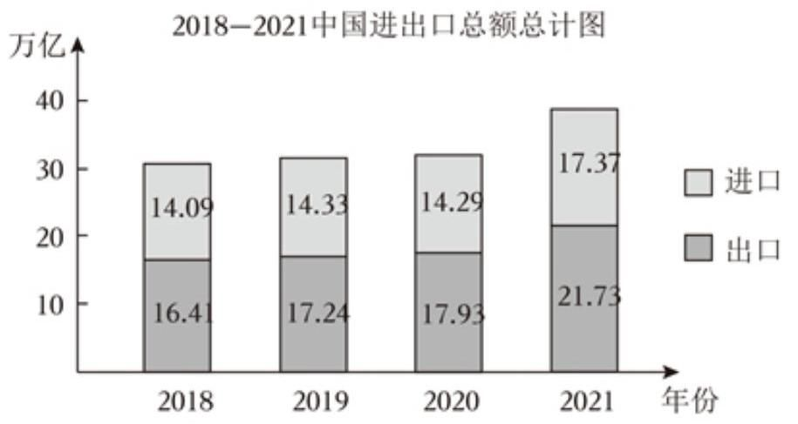

A. 从 2018 年开始, 2021 年的进出口总额增长率最大
B. 从 2018 年开始, 进出口总额逐年增大
C. 从 2018 年开始, 进口总额逐年增大
D. 从 2018 年开始, 2020 年的进出口总额增长率最小

【答案】 $C$
显然 2021 年相对于 2020 年进出口额增量增加特别明显, 故最后一年的增长率最大， $A$ 对；
统计图中的每一年条形图的高度逐年增加，故 $B$ 对；
2020 年相对于 2019 的进口总额是减少的,故 $C$ 错;
显然进出口总额 2021 年的增长率最大, 而 2020 年相对于 2019 年的增量比 2019 年相对于 2018 年的增量小,
且计算增长率时前者的分母还大,故 2020 年的增长率一定最小, $D$ 正确.
$C$ .
15. 如图所示,在正方体 $ABCD−A_{1}B_{1}C_{1}D_{1}$ 中,点 $P$ 为边 $A_{1}C_{1}$ 上的动点,则下列直线中,始终与直线 $BP$ 异面的是 ( )
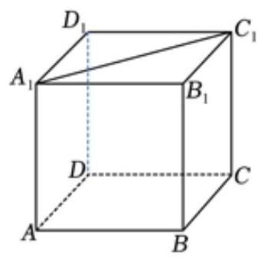

A. $DD_{1}$ B. $AC$ C. $AD_{1}$ D. $B_{1}C$

【答案】 $B$
当 $P$ 是 $A_{1}C_{1}$ 的中点时, $BP$ 与 $DD_{1}$ 是相交直线;
根据异面直线的定义知, $BP$ 与 $AC$ 是异面直线;
当点 $P$ 与 $C_{1}$ 重合时, $BP$ 与 $AD_{1}$ 是平行直线;
当点 $P$ 与 $C_{1}$ 重合时, $BP$ 与 $B_{1}C$ 是相交直线.
B.
16. 已知无穷数列 $\left\{a_{n}\right\}$ 的各项均为实数， $S_{n}$ 为其前 $n$ 项和，若对任意正整数 $k>2022$ 都有 $\left|S_{k}\right| >\left|S_{k+1}\right|$ ,则下列各项中可能成立的是 ( )
A. $a_{1},a_{3},a_{5},⋯,a_{2n−1},⋯$ 为等差数到， $a_{2},a_{4},a_{6},⋯,a_{2n},⋯$ 为等比数列
B. $a_{1},a_{3},a_{5},⋯,a_{2n−1},⋯$ 为等比数列, $a_{2},a_{4},a_{6},⋯,a_{2n},⋯$ 为等差数列
C. $a_{1}$ ， $a_{2}$ ， $a_{3}$ ， $⋯$ ， $a_{2022}$ 为等差数列， $a_{2022}$ ， $a_{2023}$ ， $⋯$ ， $a_{n}$ ， $⋯$ 为等比数列
D. $a_{1}$ ， $a_{2}$ ， $a_{3}$ ， $⋯$ ， $a_{2022}$ 为等比数列， $a_{2022}$ ， $a_{2023}$ ， $⋯$ ， $a_{n}$ ， $⋯$ 为等差数列

【答案】 $C$
由对任意正整数 $k>2022$ ,都有 $\left|S_{k}\right|>\left|S_{k+1}\right|$ ,可以知道 $a_{2022},a_{2033},a_{2024},⋯,a_{n}$ 不可能为等差数列,
因为若 $d<0$ ,当 $n+∞,an−∞,Sn−∞$ ,必有 $k$ 使得 $\left|Sk+1\right|>\left|Sk\right|$ ,矛盾; 若 $d=0,a_{n}=0$ ,则 $\left|S_{k}\right|=\left|S_{k+1}\right|$ ,矛盾;
若 $d=0,a_{n}<0$ ,当 $n+∞,S_{n}−∞,k$ 使得 $\left|S_{k+1}\right|>\left|S_{k}\right|$ ,矛盾; 若 $d=0,a_{n}>$ 0,当 $n+∞,S_{n}+∞$ ,必有 $k$ 使得 $\left|S_{k+1}\right|>\left|S_{k}\right|$ ,矛盾;
若 $d>0$ ,当 $n+∞,a_{n}+∞,S_{n}+∞$ 必有 $k$ 使得 $\left|S_{k+1}\right|>\left|S_{k}\right|$ ,矛盾;
所以选项 $B$ 中的 $a_{2},a_{4},a_{6},⋯,a_{2n}$ 为等差数列与上述推理矛盾,故不可能正确;
选项 $D$ 中的 $a_{2022},a_{2023},a_{2024},⋯,a_{n}$ 为等差数列与上述推理矛盾,故不可能正确;
选项 $A$ 中的 $a_{1},a_{3},a_{5},⋯,a_{2n−1}$ 为等差数列与上述推理矛盾,故不可能正确; 事实上,只需取 $a_{1}=a_{2}=⋯=a_{2022}=−1,a_{n}={\left(\frac{1}{2}\right)}^{n},n≥2023,n∈N$ 即可. $C$ .
三、解答题 (本大题共有 5 题, 满分 78 分) 解答下列各题必须在答题纸的相应位置写出必要的步骤。
17. 已知三棱锥 $P−ABC$ 中, $PA⊥$ 平面 $ABC,AB⊥AC,PA=AB=3,AC=4,M$ 为 $BC$ 中点,过点 $M$ 分别作平行于平面 $PAB$ 的直线交 $AC\text{ 、 }PC$ 于点 $E,F$ .
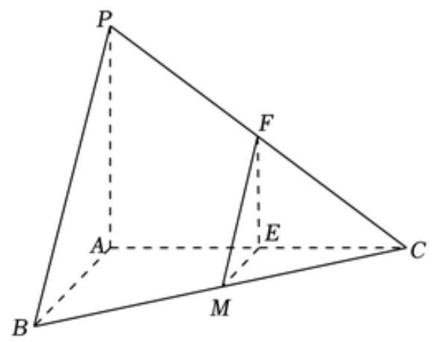

(1)求直线 $PM$ 与平面 $ABC$ 所成角的大小；
【答案】 $arctan\frac{6}{5}$
连接 $AM,PM$ ,
$∵PA⊥$ 平面 $ABC$ ,
$∴∠PMA$ 为直线 $PM$ 与平面 $ABC$ 所成的角,
在 $ΔPAM$ 中, $∵AB⊥AC,∴BC=\sqrt{3^{2}+4^{2}}=5$ ,
$∵M$ 为 $BC$ 中点， $∴AM=\frac{1}{2}BC=\frac{5}{2}$ ，
$∴tan∠PMA=\frac{6}{5}$ ,即直线 $PM$ 与平面 $ABC$ 所成角为 $arctan\frac{6}{5}$ ;
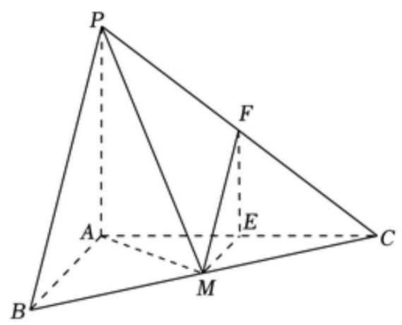

(2)求直线 $ME$ 到平面 $PAB$ 的距离.

【答案】 2
由 $ME//$ 平面 $PAB,MF//$ 平面 $PAB,ME∩MF=M$ ,
$∴$ 平面 $MEF//$ 平面 $PAB,∵ME⊂$ 平面 $MEF,∴ME//$ 平面 $PAB$ ,
$∵PA⊥$ 平面 $ABC,AC⊂$ 平面 $ABC$ ,
$∴PA⊥AC,∵AB⊥AC,PA∩AB=A,PA,AB⊂$ 平面 $PAB$ ,
$∴AC⊥$ 平面 $PAB,∴AE$ 为直线 $ME$ 到平面 $PAB$ 的距离,
$∵ME//$ 平面 $PAB,ME⊂$ 平面 $ABC$ ,平面 $ABC∩$ 平面 $PAB=AB$ ,
$∴ME//AB,∵M$ 为 $BC$ 中点, $∴E$ 为 $AC$ 中点, $∴AE=2$ ,
$∴$ 直线 $ME$ 到平面 $PAB$ 的距离为 2 .
18. 在 $ABC$ 中,角 $A\text{ 、 }B\text{ 、 }C$ 所对应的边分别为 $a\text{ 、 }b\text{ 、 }c$ ,其中 $b=2$ .
(1)若 $A+C={120}^{∘}, a=2c$ ，求边长 $c$ ；
【答案】 $\frac{2\sqrt{3}}{3}$
$∵A+C={120}^{∘}$ ,且 $a=2c$ ,
$∴sinA=2sinC=2sin\left({120}^{∘}−A\right)=\sqrt{3}cosA+sinA$ ,
$∴cosA=0$ ,
$∴A={90}^{∘},C={30}^{∘},B={60}^{∘}$ ,
$∵b=2$ ,
$∴c=\frac{2\sqrt{3}}{3}$ ;
( 2 )若 $A−C={15}^{∘}, a=\sqrt{2}csinA$ ，求 $△ABC$ 的面积.
【答案】 $3−\sqrt{3}$
$a=\sqrt{2}csinA,$
则 $sinA=\sqrt{2}sinCsinA$ ,
$sinA>0,$
$∴sinC=\frac{\sqrt{2}}{2}$ ,
$∵A−C={15}^{∘}$ ,
$∴C$ 为锐角,
$∴C={45}^{∘},A={60}^{∘},B={75}^{∘}$ ,
$∴\frac{a}{sin{60}^{∘}}=\frac{2}{sin{75}^{∘}}=\frac{8}{\sqrt{2}+\sqrt{6}}$ ,
$∴a=\frac{4\sqrt{3}}{\sqrt{2}+\sqrt{6}}=3\sqrt{2}−\sqrt{6}$ ,
$∴S_{ABC}=\frac{1}{2}absinC=\frac{1}{2}×\frac{4\sqrt{3}}{\sqrt{2}+\sqrt{6}}×2×\frac{\sqrt{2}}{2}=3−\sqrt{3}$ .
19. 为了节能环保、节约材料,定义建筑物的 “体形系数” $S=\frac{F_{0}}{V_{0}}$ ,其中 $F_{0}$ 为建筑物暴露在空气中的面积 (单位:平方米)， $V_{0}$ 为建筑物的体积 (单位:立方米).
(1)若有一个圆柱体建筑的底面半径为 $R$ ，高度为 $H$ ，暴露在空气中的部分为上底面和侧面， 试求该建筑体的“体形系数” $S$ ; (结果用含 $R$ 、 $H$ 的代数式表示)
【答案】 $S=\frac{2H+R}{HR}$
由圆柱体的表面积和体积公式可得:
$$F_{0}=2πRH+πR^{2}⋅V_{0}=πR^{2}H,$$
所以 $S=\frac{F_{0}}{V_{0}}=\frac{πR\left(2H+R\right)}{πR^{2}H}=\frac{2H+R}{HR}$ .
(2)定义建筑物的 “形状因子” 为 $f=\frac{L^{2}}{A}$ ，其中 $A$ 为建筑物底面面积， $L$ 为建筑物底面周长， 又定义 $T$ 为总建筑面积,即为每层建筑面积之和 (每层建筑面积为每一层的底面面积). 设 $n$ 为某宿舍楼的层数,层高为 3 米,则可以推导出该宿舍楼的 “体形系数” 为 $S=\sqrt{\frac{f⋅n}{T}}+\frac{1}{3n}$ . 当 $f=18,T=10000$ 时,试求当该宿舍楼的层数 $n$ 为多少时,“体形系数” $S$ 最小.

【答案】 6
由题意可得 $S=\sqrt{\frac{18n}{10000}}+\frac{1}{3n}=\frac{3\sqrt{2n}}{100}+\frac{1}{3n},n∈N^{*}$ ,
所以 $S^{′}=\frac{3\sqrt{2}}{200\sqrt{n}}−\frac{1}{3n^{2}}=\frac{9\sqrt{2}n^{\frac{3}{2}}−200}{600n^{2}}$ ,
令 $S^{′}=0$ ,解得 $n=\sqrt[3]{\frac{20000}{81}}≈6.27$ ,
所以 $S$ 在 $\left[1,6.27\right]$ 单调递减,在 $[6.27,+∞)$ 单调递增,
所以 $S$ 的最小值在 $n=6$ 或 7 取得,
当 $n=6$ 时, $S=\frac{3\sqrt{2×6}}{100}+\frac{1}{3×6}≈0.31$ ,
当 $n=7$ 时, $S=\frac{3\sqrt{2×7}}{100}+\frac{1}{3×7}≈0.16$ ,
所以在 $n=6$ 时,该建筑体 $S$ 最小.
20. 已知椭圆 $Γ:\frac{x^{2}}{m^{2}}+\frac{y^{2}}{3}=1\left(m0\text{ 且 }m≠\sqrt{3}\right)$ .
(1)若 $m=2$ ，求椭圆 $Γ$ 的离心率；
【答案】 $\frac{1}{2}$
若 $m=2$ ,则 $a^{2}=4,b^{2}=3,∴a=2,c=\sqrt{a^{2}−b^{2}}=1,∴e=\frac{c}{a}=\frac{1}{2}$ ;
(2)设 $A_{1}$ 、 $A_{2}$ 为椭圆 $Γ$ 的左右顶点，椭圆 $Γ$ 上一点 $E$ 的纵坐标为 1，且 $\vec{EA_{1}}⋅\vec{EA_{2}}=−2$ ，求实数 $m$ 的值;
【答案】 $m=3$
由已知得 $A_{1}\left(m,0\right),A_{2}\left(m,0\right)$ ,设 $E\left(p,1\right)$ ,
$∴\frac{p^{2}}{m^{2}}+\frac{1}{3}=1$ ,即 $p^{2}=\frac{2}{3}m^{2},$
$∴\vec{EA_{1}}=\left(m−p,−1\right),\vec{EA_{2}}=\left(−m−p,−1\right),∴\vec{EA_{1}}⋅\vec{EA_{2}}=\left(m−p,−1\right)⋅(−m−$
$p,−1)=p^{2}−m^{2}+1=−2,$
$∵p^{2}=\frac{2}{3}m^{2}$ ,代入求得 $m=3$ ;
(3)过椭圆 $Γ$ 上一点 $P$ 作斜率为 $\sqrt{3}$ 的直线 $l$ ，若直线 $l$ 与双曲线 $\frac{y^{2}}{5m^{2}}−\frac{x^{2}}{5}=1$ 有且仅有一个公共点,求实数 $m$ 的取值范围.
【答案】 $m∈(\sqrt{3},3]$
设直线 $y=\sqrt{3}x+t$ ,联立椭圆可得 $\frac{x^{2}}{m^{2}}+\frac{{\left(\sqrt{3}x+t\right)}^{2}}{3}=1$ ,
整理得 $\left(3+3m^{2}\right)x^{2}+2\sqrt{3}tm^{2}x+\left(t^{2}−3\right)m^{2}=0$ ,
由 $Δ≥0,∴t^{2}≤3m^{2}+3$ ,
联立双曲线可得 $\frac{{\left(\sqrt{3}x+t\right)}^{2}}{5m^{2}}−\frac{x^{2}}{5}=1$ ,整理得 $\left(3−m^{2}\right)x^{2}+2\sqrt{3}tx+\left(t^{2}−5m^{2}\right)=0$ ,
由 $Δ=0,t^{2}=5m^{2}−15$ ,
$∴5m^{2}−15≤3m^{2}+3$ ,
$∴−3≤m≤3$ ,
又 $5m^{2}−15≥0,∴m≥\sqrt{3},∵m≠\sqrt{3}$ ,
综上所述: $m∈(\sqrt{3},3]$ .
21. 已知函数 $f\left(x\right)=ax^{3}−\left(a+1\right)x^{2}+x,g\left(x\right)=kx+m$ (其中 $a≥0,k,m∈R$ ),若任意 $x∈ \left[0,1\right]$ 均有 $f\left(x\right)≤g\left(x\right)$ ,则称函数 $y=g\left(x\right)$ 是函数 $y=f\left(x\right)$ 的 “控制函数”,且对所有满足条件的函数 $y=g\left(x\right)$ 在 $x$ 处取得的最小值记为 $\overset{‾}{f}\left(x\right)$ .
(1)若 $a=2,g\left(x\right)=x$ ，试判断函数 $y=g\left(x\right)$ 是否为函数 $y=f\left(x\right)$ 的 “控制函数”，并说明理由;
【答案】是, 见解析
$f\left(x\right)=2x^{3}−3x^{2}+x$ ,设 $h\left(x\right)=f\left(x\right)−g\left(x\right)=2x^{3}−3x^{2}$ ,
$h^{′}\left(x\right)=6x^{2}−6x=6x\left(x−1\right)$ ,当 $x∈\left[0,1\right]$ 时,易知 $h^{′}\left(x\right)=6x\left(x−1\right)≤0$ ,即
$h\left(x\right)$ 单调减,
$∴h{\left(x\right)}_{max}=h\left(0\right)=0$ ,即 $f\left(x\right)−g\left(x\right)≤0⇒f\left(x\right)≤g\left(x\right),$
$∴g\left(x\right)$ 是 $f\left(x\right)$ 的 “控制函数“;
(2) 若 $a=0$ ,曲线 $y=f\left(x\right)$ 在 $x=\frac{1}{4}$ 处的切线为直线 $y=h\left(x\right)$ ,证明: 函数 $y=h\left(x\right)$ 为函数 $y =f\left(x\right)$ 的 “控制函数”,并求 $\overset{‾}{f}\left(\frac{1}{4}\right)$ 的值;
【答案】 $\frac{3}{16}$
$$f\left(x\right)=−x^{2}+x,f\left(\frac{1}{4}\right)=\frac{3}{16},f^{′}\left(x\right)=−2x+1,f^{′}\left(\frac{1}{4}\right)=\frac{1}{2},$$
$$∴h\left(x\right)=\frac{1}{2}\left(x−\frac{1}{4}\right)+\frac{3}{16}=\frac{1}{2}x+\frac{1}{16},f\left(x\right)−h\left(x\right)=−x^{2}+\frac{1}{2}x−\frac{1}{16}=$$
$$−{\left(x−\frac{1}{4}\right)}^{2}≤0,$$
$∴f\left(x\right)≤h\left(x\right)$ ,即 $y=h\left(x\right)$ 为函数 $y=f\left(x\right)$ 的 “控制函数 “,
$$\text{ 又 }f\left(\frac{1}{4}\right)=h\left(\frac{1}{4}\right)=\frac{3}{16}\text{ ,且 }g\left(\frac{1}{4}\right)≥f\left(\frac{1}{4}\right)=\frac{3}{16},∴\hat{f}\left(\frac{1}{4}\right)=\frac{3}{16}\text{ ; }$$
(3)若曲线 $y=f\left(x\right)$ 在 $x=x_{0},x_{0}∈\left(0,1\right)$ 处的切线过点 $\left(1,0\right)$ ，且 $c∈\left[x_{0},1\right]$ ，证明:当且仅当 $c=x_{0}$ 或 $c=1$ 时， $\overset{‾}{f}\left(c\right)=f\left(c\right)$ .

【答案】见解析
证明: $f\left(x\right)=ax^{3}−\left(a+1\right)x^{2}+x,f^{′}\left(x\right)=3ax^{2}−2\left(a+1\right)x+1$ , $y=f\left(x\right)$ 在 $x=x_{0}\left(x_{0}∈\left(0,1\right)\right)$ 处的切线为 $t\left(x\right)$ ,
$$\left(x\right)=f^{′}\left(x_{0}\right)\left(x−x_{0}\right)+f\left(x_{0}\right), t\left(x_{0}\right)=f\left(x_{0}\right), t\left(1\right)=0⇒f\left(1\right)=0,$$
$$f^{′}\left(x_{0}\right)=3ax_{0}^{2}−2\left(a+1\right)x_{0}+1⇒f^{′}\left(x_{0}\right)\left(1−x_{0}\right)=f\left(1\right)−f\left(x_{0}\right)=$$
$$\left(1−x_{0}\right)\left[a\left(1+x_{0}+x_{0}^{2}\right)−\left(a+1\right)\left(1+x_{0}\right)+1\right]$$
$$⇒3ax_{0}^{2}−2\left(a+1\right)x_{0}+1=ax_{0}^{2}−x_{0}⇒\left(2ax_{0}−1\right)\left(x_{0}−1\right)=0, x_{0}≠1⇒a=\frac{1}{2x_{0}}∈$$
$$\left(\frac{1}{2},+∞\right)⇒x_{0}=\frac{1}{2a},$$
$$f^{′}\left(x_{0}\right)=3ax_{0}^{2}−2\left(a+1\right)x_{0}+1=3a{\left(\frac{1}{2a}\right)}^{2}−2\left(a+1\right)\left(\frac{1}{2a}\right)+1=−\frac{1}{4a},$$
$$f\left(x_{0}\right)=a{\left(\frac{1}{2a}\right)}^{3}−\left(a+1\right){\left(\frac{1}{2a}\right)}^{2}+\frac{1}{2a}=\frac{2a−1}{8a^{2}},$$
$\left(x\right)=f^{′}\left(x_{0}\right)\left(x−x_{0}\right)+f\left(x_{0}\right)=−\frac{1}{4a}\left(x−\frac{1}{2a}\right)+\frac{2a−1}{8a^{2}}⇒t\left(x\right)=−\frac{1}{4a}\left(x−1\right)$ ,
$f\left(x\right)=x\left(x−1\right)\left(ax−1\right)≤t\left(x\right)⇒ax^{2}−x+\frac{1}{4a}≥0, {\left(x−\frac{1}{2a}\right)}^{2}≥0$ 恒成立,
函数 $t\left(x\right)$ 必是函数 $y=f\left(x\right)$ 的 “控制函数“,
$∀g\left(x\right)=kx+m≥f\left(x\right)⇒∀\hat{f}\left(x\right)≥f\left(x\right),\hat{f}\left(x\right)=f\left(x\right),x∈\left(0,1\right)$ 是函数 $y=f\left(x\right)$ 的“控制函数“,
此时 “控制函数 “ $g\left(x\right)$ 必与 $y=f\left(x\right)$ 相切于 $x$ 点, $t\left(x\right)$ 与 $y=f\left(x\right)$ 在 $x=\frac{1}{2a}$ 处相切,且过点 $\left(1,0\right)$ ,
在 $\left(\frac{1}{2a},1\right)$ 之间的点不可能使得 $y=f\left(x\right)$ 在 $\left(\frac{1}{2a},1\right)$ 切线下方,所以 $\hat{f}\left(c\right)=f\left(c\right)⇒ c=\frac{1}{2a}=x_{0}$ 或 $c=1$ ,
所以曲线 $y=f\left(x\right)$ 在 $x=x_{0}\left(x_{0}∈\left(0,1\right)\right)$ 处的切线过点 $\left(1,0\right)$ ,且 $c∈\left[x_{0},1\right]$ ,
当且仅当 $c=x_{0}$ 或 $c=1$ 时, $\hat{f}\left(c\right)=f\left(c\right)$ .

课改前

2011 秋考

填空
1. 函数 $f\left(x\right)=\frac{1}{x−2}$ 的反函数为 $f^{−1}\left(x\right)=$ _____.
【答案】 $\frac{1}{x}+2$
函数 $f\left(x\right)$ 的值域为 $\{y∣y≠0\}$ ,由 $y=\frac{1}{x−2}$ 得,
$x=\frac{1}{y}+2, ∴f^{−1}\left(x\right)=\frac{1}{x}+2\left(x≠0\right).$
2. 若全集 $U=R$ ，集合 $A=\{x∣x≥1\}∪\{x∣x≤0\}$ ，则 $∁_{U}A=$ _____.
【答案】 $\left(0,1\right)$
$∵A=\{x∣x≥1\}∪\{x∣x≤0\}, ∴∁_{U}A=\{x∣0<x<1\}.$
3. 设 $m$ 是常数，若点 $F\left(0,5\right)$ 是双曲线 $\frac{y^{2}}{m}−\frac{x^{2}}{9}=1$ 的一个焦点，则 $m=$ _____.
【答案】16
由于点 $F\left(0,5\right)$ 是双曲线 $\frac{y^{2}}{m}−\frac{x^{2}}{9}=1$ 的一个焦点，
故该双曲线的焦点在 $y$ 轴上,从而 $m>0$ .
从而得出 $m+9=25$ ,解得 $m=16$ .
4. 不等式 $\frac{x+1}{x}<3$ 的解为_____.
【答案】 $\left(−∞,0\right)∪\left(\frac{1}{2},+∞\right)$
$\frac{x+1}{x}<3⇔\frac{2x−1}{x}>0⇔x\left(2x−1\right)>0$ ,解得 $\left\{x∣x<0\right.$ 或 $\left.x>\frac{1}{2}\right\}$ .
5. 在极坐标系中,直线 $ρ\left(2cosθ+sinθ\right)=2$ 与直线 $ρcosθ=1$ 的夹角大小为_____. (结果用反三角函数值表示)
【答案】 $arccos\frac{2\sqrt{5}}{5}$
将极坐标方程化为直角坐标系下方程,
两直线方程分别为 $2x+y=2$ 和 $x=1$ ,设两条直线的夹角是 $θ$ ,
则 $tanθ=\frac{1}{2},θ=arctan\frac{1}{2},∴cosθ=\frac{2\sqrt{5}}{5},θ=arccos\frac{2\sqrt{5}}{5}$ .
6. 在相距 2 千米的 $A$ 、 $B$ 两点处测量目标点 $C$ ,若 $∠CAB={75}^{∘}$ ， $∠CBA={60}^{∘}$ ，则 $A$ 、 $C$ 两点之间的距离为_____千米。
【答案】 $\sqrt{6}$
如图所示, $∠C={45}^{∘}$ ,由正弦定理得 $\frac{AC}{sin{60}^{∘}}=\frac{2}{sin{45}^{∘}}$ ,
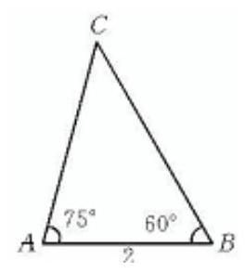

$∴AC=\frac{2sin{60}^{∘}}{sin{45}^{∘}}=\sqrt{6}$ .
7. 若圆锥的侧面积为 $2π$ ，底面面积为 $π$ ，则该圆锥的体积为_____.
【答案】 $\frac{\sqrt{3}}{3}π$
设圆锥的底面半径为 $r$ ,高为 $h$ ,母线长为 $l$ ,
则 $\left\{\begin{matrix}πrl=2π \\ πr^{2}=π\end{matrix},∴h=\sqrt{l^{2}−r^{2}}=\sqrt{3}\right.$ ， $∴V=\frac{1}{3}πr^{2}h=\frac{\sqrt{3}π}{3}$ .
8. 函数 $y=sin\left(\frac{π}{2}+x\right)cos\left(\frac{π}{6}−x\right)$ 的最大值为_____.
【答案】 $\frac{2+\sqrt{3}}{4}$
$y=cosx\left(\frac{\sqrt{3}}{2}cosx+\frac{1}{2}sinx\right)=\frac{\sqrt{3}}{2}\cos^{2}x+\frac{1}{2}sinxcosx=\frac{\sqrt{3}\left(1+cos2x\right)}{4}+$
$$\frac{1}{4}sin2x=\frac{1}{2}sin\left(2x+\frac{π}{3}\right)+\frac{\sqrt{3}}{4}$$
当 $sin\left(2x+\frac{π}{3}\right)=1$ 时， $y_{max}=\frac{1}{2}+\frac{\sqrt{3}}{4}$ .
9. 马老师从课本上抄录一个随机变量 $ξ$ 的概率分布列如下表:
$x$ | 1 | 2 | 3
$P\left(ξ=x\right)$ | ? | ! | ?
请小牛同学计算 $ξ$ 的数学期望. 尽管 “ ! ” 处完全无法看清，且两个 “ ? ” 处字迹模糊，但能肯定这两个 “? ” 处的数值相同. 据此,小牛给出了正确答案 $Eξ=$ _____.

【答案】 2
设 “?” 处的数据为 $x$ ,则 “!” 处的数据为 $1−2x$ ,则
$Eξ=1×x+2\left(1−2x\right)+3x=2.$
10. 行列式 $\left|\begin{matrix}a & b \\ c & d\end{matrix}\right|\left(a,b,c,d∈\{−1,1,2\}\right)$ 所有可能的值中,最大的是_____.
【答案】 6
$\left|\begin{matrix}a & b \\ c & d\end{matrix}\right|=ad−bc, ∵a, b, c, d∈\{−1,1,2\},$
要使 $ad−bc$ 最大,须 $ad$ 取最大值 4,
$bc$ 取最小值-2,
$∴\left|\begin{matrix}a & b \\ c & d\end{matrix}\right|$ 最大值为 6 .
11. 在正三角形 $ABC$ 中， $D$ 是 $BC$ 上的点. 若 $AB=3,BD=1$ ，则 $\vec{AB}⋅\vec{AD}=$ _____.
【答案】 $\frac{15}{2}$
法一: 如图,在 $ABD$ 中,由余弦定理得,
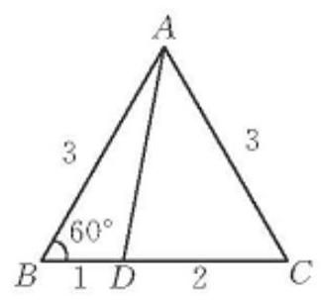

$AD^{2}=3^{2}+1^{2}−2×3×1×cos{60}^{∘}=7,∴AD=\sqrt{7}$ ,
$cos∠BAD=\frac{3^{2}+{\left(\sqrt{7}\right)}^{2}−1}{2×3×\sqrt{7}}=\frac{5\sqrt{7}}{14}$ ，
$∴\vec{AB}⋅\vec{AD}=\left|\vec{AB}\right|⋅\left|\vec{AD}\right|⋅cos∠BAD=3×\sqrt{7}×\frac{5\sqrt{7}}{14}=\frac{15}{2}$ .
法二: $∵\vec{AD}=\vec{AB}+\vec{BD}$ ,
$∴\vec{AB}⋅\vec{AD}=\vec{AB}⋅\left(\vec{AB}+\vec{BD}\right)={\vec{AB}}^{2}+\vec{AB}⋅\vec{BD}={\left|\vec{AB}\right|}^{2}+\left|\vec{AB}\right|⋅\left|\vec{BD}\right|⋅cos{120}^{∘} =3^{2}+3×1×\left(−\frac{1}{2}\right)=\frac{15}{2}$ .
12. 随机抽取的 9 位同学中, 至少有 2 位同学在同一月份出生的概率为_____ (默认每个月的天数相同, 结果精确到 0.001 ).
【答案】0.985
随机抽取的 9 位同学中, 均不在同一月份出生的概率为
$P=\frac{A_{12}^{9}}{{12}^{9}}≈0.01547$ ,则这少有 2 位同学在同一月份出生的概率为
$1−0.01547=0.98453≈0.985.$
13. 已知点 $O\left(0,0\right)\text{ 、 }Q_{0}\left(0,1\right)$ 和点 $R_{0}\left(3,1\right)$ ,记 $Q_{0}R_{0}$ 的中点为 $P_{1}$ ,取 $Q_{0}P_{1}$ 和 $P_{1}R_{0}$ 中的一条, 记其端点为 $Q_{1}\text{ 、 }R_{1}$ 使之满足 $\left(\left|OQ_{1}\right|−2\right)\left(\left|OR_{1}\right|−2\right)<0$ ,记 $Q_{1}R_{1}$ 的中点为 $P_{2}$ ,取 $Q_{1}P_{2}$ 和 $P_{2}R_{1}$ 中的一条,记其端点为 $Q_{2}\text{ 、 }R_{2}$ ,使之满足 $\left(\left|OQ_{2}\right|−2\right)\left(\left|OR_{2}\right|−2\right)<0$ . 依次下去,得到 $P_{1},P_{2},⋯,P_{n},⋯$ ，则 $\lim_{n∞}\left|Q_{0}P_{n}\right|=$ _____.
【答案】 $\sqrt{3}$
条件 $\left(\left|OQ_{n}\right|−2\right)\left(\left|OR_{n}\right|−2\right)<0$ 的意思是
$Q_{0}R_{0}$ 上到原点距离为 2 的点 (设为 $P$ ) 始终在 $Q_{n}R_{n}$ 之间,
且 $Q_{n}R_{n}$ 的长度不断缩小,直到为 0,而 $P_{n}$ 是 $Q_{n−1}R_{n−1}$ 的中点,
也始终在 $Q_{n−1}R_{n−1}$ 之间,故当取极限时 $P$ 与 $P_{n}$ 两点就重合,
$P$ 就是以原点为圆心,以 2 为半径的圆与 $y=1$ 的交点,此时,
$\lim_{n∞}\left|Q_{0}P_{n}\right|=\lim_{n∞}\sqrt{OP_{n}^{2}−OQ_{0}^{2}}=\sqrt{OP^{2}−OQ_{0}^{2}}=\sqrt{OP^{2}−OQ^{2}}=\sqrt{3}$
选择
14. 设 $g\left(x\right)$ 是定义在 $R$ 上,以 1 为周期的函数,若函数 $f\left(x\right)=x+g\left(x\right)$ 在区间 $\left[3,4\right]$ 上的值域为 $\left[−2,5\right]$ ，则 $f\left(x\right)$ 在区间 $\left[−10,10\right]$ 上的值域为_____.
【答案】 $\left[−15,11\right]$
本小题考查函数的性质.
令 $f\left(x\right)$ 分别在 $x_{1},x_{2}\left(x_{1},x_{2}∈\left[3,4\right]\right)$ 处取得最大值和最小值,
即 $f\left(x_{1}\right)=x_{1}+g\left(x_{1}\right)=5,f\left(x_{2}\right)=x_{2}+g\left(x_{2}\right)=−2$ ,
因为 $y=x$ 是增函数, $y=g\left(x\right)$ 周期为 1,
则 $f\left(x_{1}+6\right)$ 是 $f\left(x\right)$ 在 $\left[9,10\right]$ 上的最大值,
$f\left(x_{2}−13\right)$ 是 $f\left(x\right)$ 在 $\left[−10,−9\right]$ 上的最小值,
$f\left(x_{1}+6\right)=x_{1}+6+g\left(x_{1}+6\right)=x_{1}+g\left(x_{1}\right)+6=11,$
$f\left(x_{2}−13\right)=x_{2}−13+g\left(x_{2}−13\right)=x_{2}+g\left(x_{2}\right)−13=−15,$
故值域为: $\left[−15,11\right]$ .
15. 若 $a,b∈R$ ,且 $ab>0$ ,则下列不等式中,恒成立的是 ( ).
A. $a^{2}+b^{2}>2ab$ B. $a+b≥2\sqrt{ab}$ C. $\frac{1}{a}+\frac{1}{b}>\frac{2}{\sqrt{ab}}$ D. $\frac{b}{a}+\frac{a}{b}≥2$
【答案】 $D$
$∵a^{2}+b^{2}−2ab={\left(a−b\right)}^{2}≥0,A$ 错误,
对 $B\text{ 、 }C$ ,当 $a<0,b<0$ 时,明显错误,
对 $D,∵ab>0,∴\frac{b}{a}>0,\frac{a}{b}>0,∴\frac{b}{a}+\frac{a}{b}≥2\sqrt{\frac{b}{a}×\frac{a}{b}}=2$ ,
当且仅当 $\frac{b}{a}=\frac{a}{b}$ 即 $a=b$ 时,取等号,故选 $D$ .
16. 下列函数中,既是偶函数,又是在区间 $\left(0,+∞\right)$ 上单调递减的函数是 ( ).
A. $y=ln\frac{1}{\left|x\right|}$ B. $y=x^{3}$ C. $y=2^{\left|x\right|}$ D. $y=cosx$
【答案】 $A$
对于 $y=ln\frac{1}{\left|x\right|}$ ,
函数的定义域为 $\left(−∞,0\right)∪\left(0,+∞\right)$ ,
将 $x$ 用 $−x$ 代替函数的解析式不变，
所以是偶函数
当 $x∈\left(0,+∞\right)$ 时, $y=ln\frac{1}{\left|x\right|}=ln\frac{1}{x}$ ,
$∵y^{′}=−\frac{1}{x}<0$ ,
$∴y=ln\frac{1}{\left|x\right|}$ 在区间 $\left(0,+∞\right)$ 上单调递减的函数.
17. 设 $A_{1},A_{2},A_{3},A_{4},A_{5}$ 是空间中给定的 5 个不同点,则使 $\vec{MA_{1}}+\vec{MA_{2}}+\vec{MA_{3}}+\vec{MA_{4}}+ \vec{MA_{5}}=\vec{0}$ 成立的点 $M$ 的个数为 ( ).
A. 0 B. 1 C. 5 D. 10

【答案】 $B$
从特例入手,不妨设, $A_{1},A_{2},A_{3},A_{4},A_{5}$ 共线,
且 $\vec{A_{1}A_{2}}=\vec{A_{2}A_{3}}=\vec{A_{3}A_{4}}=\vec{A_{4}A_{5}}$ ,取 $A_{3}$ 为 $M$ ,
则 $\vec{MA_{1}}+\vec{MA_{2}}+\vec{MA_{3}}+\vec{MA_{4}}+\vec{MA_{5}}=\vec{A_{3}A_{1}}+\vec{A_{3}A_{2}}+\vec{0}+\vec{A_{3}A_{4}}+\vec{A_{3}A_{5}}=\vec{0}$ ,
故存在满足条件的点,下面证明满足题意点 $M$ 只有一个,用反证法:
假设满足题意的除 $M$ 点外还有 $N$ ,则
$\vec{MA_{1}}+\vec{MA_{2}}+\vec{MA_{3}}+\vec{MA_{4}}+\vec{MA_{5}}=\vec{0}$ ①
$\vec{NA_{1}}+\vec{NA_{2}}+\vec{NA_{3}}+\vec{NA_{4}}+\vec{NA_{5}}=\vec{0}$ ②
①-②得， $5\vec{NM}=\vec{0}$ ， $∴\vec{NM}=\vec{0}$ ， $∴M$ 与 $N$ 重合，
$∴$ 满足条件的点 $M$ 有且只有一个,故选 $B$ .
18. 设 $\left\{a_{n}\right\}$ 是各项为正数的无穷数列, $A_{i}$ 是边长为 $a_{i},a_{i+1}$ 的矩形的面积 $\left(i=1,2,⋯\right)$ ,则 $\left\{A_{n}\right\}$ 为等比数列的充要条件是 ( )
A. $\left\{a_{n}\right\}$ 是等比数列
B. $a_{1},a_{3},⋯,a_{2n−1},⋯$ 或 $a_{2},a_{4},⋯,a_{2n},⋯$ 是等比数列
C. $a_{1},a_{3},⋯,a_{2n−1},⋯$ 和 $a_{2},a_{4},⋯,a_{2n},⋯$ 均是等比数列
D. $a_{1},a_{3},⋯,a_{2n−1},⋯$ 和 $a_{2},a_{4},⋯,a_{2n},⋯$ 均是等比数列,且公比相同

【答案】 $D$
由题意知 $A_{i}=a_{i}⋅a_{i+1}$ ,
若 $\left\{A_{n}\right\}$ 是等比数列,则 $\frac{A_{n+1}}{A_{n}}=\frac{a_{n+1}⋅a_{n+2}}{a_{n}⋅a_{n+1}}=\frac{a_{n+2}}{a_{n}}$ 为非 0 常数,
即 $\frac{A_{2}}{A_{1}}=\frac{a_{3}}{a_{1}},\frac{A_{3}}{A_{2}}=\frac{a_{4}}{a_{2}},⋯⋯$ ,
$∴a_{1},a_{3},a_{5},⋯$ 和 $a_{2},a_{4},a_{6},⋯$ 成等比数列,且公比相等;
反之, 若奇数项和偶数项分别成等比数列, 且公比相等,
设为 $q$ ,则 $\frac{A_{n+1}}{A_{n}}=\frac{a_{n+2}}{a_{n}}=q$ ,则 $\left\{A_{n}\right\}$ 是等比数列.
故选 $D$
【解析】答
19. 已知复数 $z_{1}$ 满足 $\left(z_{1}−2\right)\left(1+i\right)=1−i$ ( $i$ 为虚数单位),复数 $z_{2}$ 的虚部为 2,且 $z_{1}⋅z_{2}$ 是实数, 求 $z_{2}$ .
【答案】 $4+2i$
$\left(z_{1}−2\right)\left(1+i\right)=1−i⇒z_{1}=2−i,$
设 $z_{2}=a+2i, a∈R$ ,
则 $z_{1}z_{2}=\left(2−i\right)\left(a+2i\right)=\left(2a+2\right)+\left(4−a\right)i$ ,
$∵z_{1}z_{2}∈R$ ,
$∴a=4$ ,
$∴z_{2}=4+2i$ .
20. 已知函数 $f\left(x\right)=a⋅2^{x}+b⋅3^{x}$ ,其中常数 $a,b$ 满足 $a⋅b≠0$
(1)若 $a⋅b>0$ ，判断函数 $f\left(x\right)$ 的单调性；
【答案】函数 $f\left(x\right)$ 在 $R$ 上是减函数.
当 $a>0,b>0$ 时,任意 $x_{1},x_{2}∈R,x_{1}<x_{2}$ ,
则 $f\left(x_{1}\right)−f\left(x_{2}\right)=a\left(2^{x_{1}}−2^{x_{2}}\right)+b\left(3^{x_{1}}−3^{x_{2}}\right)$
$∵2^{x_{1}}<2^{x_{2}},a>0⇒a\left(2^{x_{1}}−2^{x_{2}}\right)<0,3^{x_{1}}<3^{x_{2}},b>0⇒b\left(3^{x_{1}}−3^{x_{2}}\right)<0$ ,
$∴f\left(x_{1}\right)−f\left(x_{2}\right)<0$ ,函数 $f\left(x\right)$ 在 $R$ 是增函数.
当 $a<0$ ， $b<0$ 时，同理，函数 $f\left(x\right)$ 在 $R$ 上是减函数.
(2)若 $a⋅b<0$ ，求 $f\left(x+1\right)>f\left(x\right)$ 时的 $x$ 的取值范围.
【答案】当 $a<0,b>0$ 时， $x>\log_{1.5}\left(−\frac{a}{2b}\right)$ ；当 $a>0,b<0$ 时， $x<\log_{1.5}\left(−\frac{a}{2b}\right)$ .
$f\left(x+1\right)−f\left(x\right)=a⋅2^{x}+2b⋅3^{x}>0$
当 $a<0,b>0$ 时, ${\left(\frac{3}{2}\right)}^{x}>−\frac{a}{2b}$ ,则 $x>\log_{1.5}\left(−\frac{a}{2b}\right)$ ;
当 $a>0$ ， $b<0$ 时， ${\left(\frac{3}{2}\right)}^{x}<−\frac{a}{2b}$ ，则 $x<\log_{1.5}\left(−\frac{a}{2b}\right)$ .
21. 已知 $ABCD−A_{1}B_{1}C_{1}D_{1}$ 是底面边长为 1 的正四棱柱， $O_{1}$ 为 $A_{1}C_{1}$ 与 $B_{1}D_{1}$ 的交点.
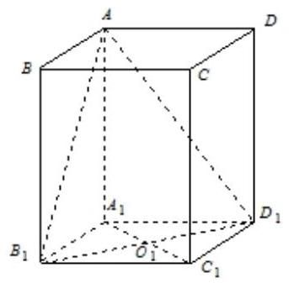

(1)设 $AB_{1}$ 与底面 $A_{1}B_{1}C_{1}D_{1}$ 所成角的大小为 $α$ ，二面角 $A−B_{1}D_{1}−A_{1}$ 的大小为 $β$ . 求证: $tanβ=\sqrt{2}tanα$
【答案】见解析
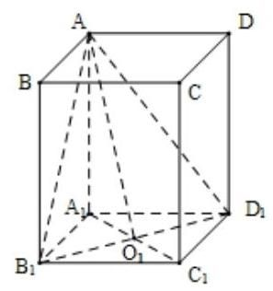

设正四棱柱的高为 $h$ ,
连 $AO_{1},AA_{1}⊥$ 底面 $A_{1}B_{1}C_{1}D_{1}$ 于 $A_{1}$ ,
$∴AB_{1}$ 与底面 $A_{1}B_{1}C_{1}D_{1}$ 所成的角为 $∠AB_{1}A_{1}$ ,即 $∠AB_{1}A_{1}=α$
$∵AB_{1}=AD_{1},O_{1}$ 为 $B_{1}D_{1}$ 中点, $∴AO_{1}⊥B_{1}D_{1}$ ,又 $A_{1}O_{1}⊥B_{1}D_{1}$ ,
$∴∠AO_{1}A_{1}$ 是二面角 $A−B_{1}D_{1}−A_{1}$ 的平面角,即 $∠AO_{1}A_{1}=β$
$∴tanα=\frac{AA_{1}}{A_{1}B_{1}}=h,tanβ=\frac{AA_{1}}{A_{1}O_{1}}=\sqrt{2}h=\sqrt{2}tanα$ .
( 2 )若点 $C$ 到平面 $AB_{1}D_{1}$ 的距离为 $\frac{4}{3}$ ，求正四棱柱 $ABCD−A_{1}B_{1}C_{1}D_{1}$ 的高.
【答案】 2
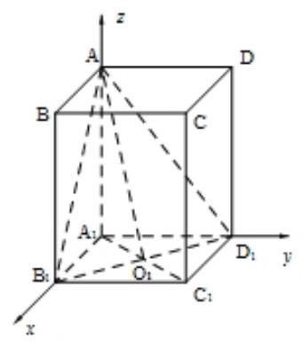

建立如图空间直角坐标系,有 $A\left(0,0,h\right),B_{1}\left(1,0,0\right),D_{1}\left(0,1,0\right),C\left(1,1,h\right)$
$\vec{AB_{1}}=\left(1,0,−h\right), \vec{AD_{1}}=\left(0,1,−h\right), \vec{AC}=\left(1,1,0\right)$
设平面 $AB_{1}D_{1}$ 的一个法向量为 $\vec{n}=\left(x,y,z\right)$ ,
$∵\left\{\begin{matrix}\vec{n}⊥\vec{AB_{1}} \\ \vec{n}⊥\vec{AD_{1}}\end{matrix}⇔\left\{\begin{matrix}\vec{n}⋅\vec{AB_{1}}=0 \\ \vec{n}⋅\vec{AD_{1}}=0\end{matrix},\text{ 取 }z=1\text{ 得 }\vec{n}=\left(h,h,1\right)\right.\right.$
$∴$ 点 $C$ 到平面 $AB_{1}D_{1}$ 的距离为 $d=\frac{\left|\vec{n}⋅\vec{AC}\right|}{\left|\vec{n}\right|}=\frac{h+h+0}{\sqrt{h^{2}+h^{2}+1}}=\frac{4}{3}$ ,
则 $h=2$ .
22. 已知数列 $\left\{a_{n}\right\}$ 和 $\left\{b_{n}\right\}$ 的通项公式分别为 $a_{n}=3n+6,b_{n}=2n+7\left(n∈N^{*}\right)$ . 将集合 $\left\{x∣x=a_{n},n∈N^{*}\right\}∪\left\{x∣x=b_{n},n∈N^{*}\right\}$ 中的元素从小到大依次排列,构成数列 $c_{1},c_{2},c_{3}$ , $⋯, c_{n}, ⋯.$
(1)写出 $c_{1}, c_{2}, c_{3}, c_{4}$ ；
【答案】 $9;11;12;13$
$$c_{1}=9, c_{2}=11, c_{3}=12, c_{4}=13.$$
( 2 )求证:在数列 $\left\{c_{n}\right\}$ 中，但不在数列 $\left\{b_{n}\right\}$ 中的项恰为 $a_{2},a_{4},⋯,a_{2n},⋯$ ；
【答案】见解析
① 任意 $n∈N^{*}$ ,设 $a_{2n−1}=3\left(2n−1\right)+6=6n+3=b_{k}=2k+7$ ,
则 $k=3n−2$ ,即 $a_{2n−1}=b_{3n−2}$ ;
② 假设 $a_{2n}=6n+6=b_{k}=2k+7⇔k=3n−\frac{1}{2}∈N^{*}$ (矛盾), $∴a_{2n}∉\left\{b_{n}\right\}$
$∴$ 在数列 $\left\{c_{n}\right\}$ 中,但不在数列 $\left\{b_{n}\right\}$ 中的项恰为 $a_{2},a_{4},⋯,a_{2n},⋯$ .
(3)求数列 $\left\{c_{n}\right\}$ 的通项公式.
【答案】 $c_{n}=\left\{\begin{matrix}6k+3 & \left(n=4k−3\right) \\ 6k+5 & \left(n=4k−2\right) \\ 6k+6 & \left(n=4k−1\right) \\ 6k+7 & \left(n=4k\right)\end{matrix},k∈N^{*}\right.$
$b_{3k−2}=2\left(3k−2\right)+7=6k+3=a_{2k−1},$
$b_{3k−1}=6k+5, a_{2k}=6k+6, b_{3k}=6k+7,$
$∵6k+3<6k+5<6k+6<6k+7$ ,
$∴$ 当 $k=1$ 时,依次有 $b_{1}=a_{1}=c_{1},b_{2}=c_{2},a_{2}=c_{3},b_{3}=c_{4},⋯$
$$∴c_{n}=\left\{\begin{matrix}6k+3 & \left(n=4k−3\right) \\ 6k+5 & \left(n=4k−2\right) \\ 6k+6 & \left(n=4k−1\right) \\ 6k+7 & \left(n=4k\right)\end{matrix}, k∈N^{*}\right.$$
的距离,记作 $d\left(P,l\right)$
(1) 求点 $P\left(1,1\right)$ 到线段 $l:x−y−3=0\left(3≤x≤5\right)$ 的距离 $d\left(P,l\right)$ ;
【答案】 $d\left(P,l\right)={\left|PQ\right|}_{min}=\sqrt{5}$ .
设 $Q\left(x,x−3\right)$ 是线段 $l:x−y−3=0\left(3≤x≤5\right)$ 上一点,则
$\left|PQ\right|=\sqrt{{\left(x−1\right)}^{2}+{\left(x−4\right)}^{2}}=\sqrt{2{\left(x−\frac{5}{2}\right)}^{2}+\frac{9}{2}}\left(3≤x≤5\right),$
当 $x=3$ 时, $d\left(P,l\right)={\left|PQ\right|}_{min}=\sqrt{5}$ .
( 2 )设 $l$ 是长为 2 的线段，求点的集合 $D=\{P∣d\left(P,l\right)≤1\}$ 所表示的图形面积；
【答案】 $S=4+π$ .
设线段 $l$ 的端点分别为 $A,B$ ,以直线 $AB$ 为 $x$ 轴,
$AB$ 的中点为原点建立直角坐标系,
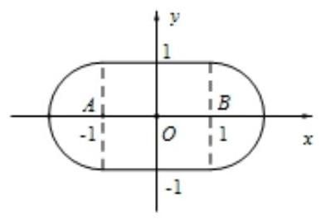

则 $A\left(−1,0\right),B\left(1,0\right)$ ,点集 $D$ 由如下曲线围成
$l_{1}: y=1\left(\left|x\right|≤1\right), l_{2}: y=−1\left(\left|x\right|≤1\right),$
$C_{1}: {\left(x+1\right)}^{2}+y^{2}=1\left(x≤−1\right), C_{2}: {\left(x−1\right)}^{2}+y^{2}=1\left(x≥1\right)$
其面积为 $S=4+π$ .
(3)写出到两条线段 $l_{1}$ ， $l_{2}$ 距离相等的点的集合 $Ω=\left\{P∣d\left(P,l_{1}\right)=d\left(P,l_{2}\right)\right\}$ ，其中 $l_{1}=AB$ ， $l_{2}= CD,A,B,C,D$ 是下列三组点中的一组.
【答案】① $A\left(1,3\right),B\left(1,0\right),C\left(−1,3\right),D\left(−1,0\right)$ .
② $A\left(1,3\right)$ ， $B\left(1,0\right)$ ， $C\left(−1,3\right)$ ， $D\left(−1,−2\right)$ .
③ $A\left(0,1\right),B\left(0,0\right),C\left(0,0\right),D\left(2,0\right)$ .
①选择 $A\left(1,3\right),B\left(1,0\right),C\left(−1,3\right),D\left(−1,0\right),Ω=\{\left(x,y\right)∣x=0\}$ .
②选择 $A\left(1,3\right)$ ， $B\left(1,0\right)$ ， $C\left(−1,3\right)$ ， $D\left(−1,−2\right)$
$Ω=\{\left(x,y\right)∣x=0,y≥0\}∪\left\{\left(x,y\right)∣y^{2}=4x,−2≤y<0\right\}∪\{\left(x,y\right)∣x+y+1=0,x≦1\}.$
③选择 $A\left(0,1\right)$ ， $B\left(0,0\right)$ ， $C\left(0,0\right)$ ， $D\left(2,0\right)$
$Ω=\{\left(x,y\right)∣x≤0,y≤0\}∪\{\left(x,y\right)∣y=x,0<x≤1\}$
$∪\left\{\left(x,y\right)∣x^{2}=2y−1,1<x≤2\right\}∪\{\left(x,y\right)∣4x−2y−3=0,x2\}$
①选择 $A\left(1,3\right),B\left(1,0\right),C\left(−1,3\right),D\left(−1,0\right),Ω=\{\left(x,y\right)∣x=0\}$ .
②选择 $A\left(1,3\right),B\left(1,0\right),C\left(−1,3\right),D\left(−1,−2\right)$
$Ω=\{\left(x,y\right)∣x=0,y≥0\}∪\{\left(x,y\right)∣y^{2}=4x,−2≤y<0\}∪\{\left(x,y\right)∣x+y+1=0,x≦1\}.$
③选择 $A\left(0,1\right)$ ， $B\left(0,0\right)$ ， $C\left(0,0\right)$ ， $D\left(2,0\right)$
$Ω=\{\left(x,y\right)∣x≤0,y≤0\}∪\{\left(x,y\right)∣y=x,0<x≤1\}$
$∪\left\{\left(x,y\right)∣x^{2}=2y−1,12\right\}$ .
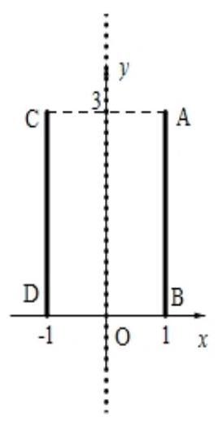

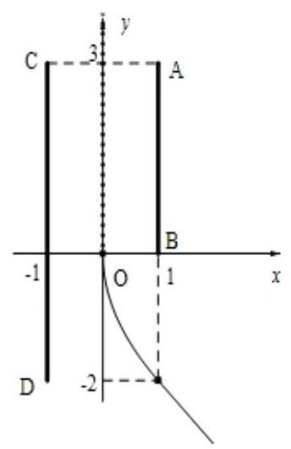

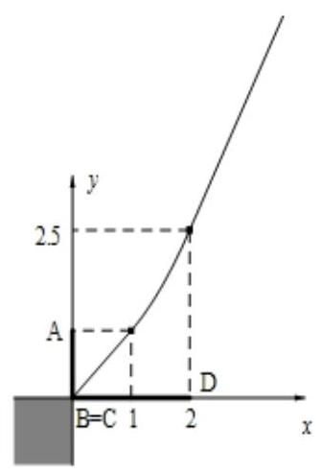

2012 秋考

选择
1. 若 $1+\sqrt{2}i$ 是关于 $x$ 的实系数方程 $x^{2}+bx+c=0$ 的一个复数根,则 ().
A. $b=2,c=3$ B. $b=−2,c=3$ C. $b=−2,c=−1$ D. $b=2,c=−1$

【答案】 $B$
因为 $1+\sqrt{2}i$ 是实系数方程的一个复数根,
所以 $1−\sqrt{2}i$ 也是方程的根,
则 $1+\sqrt{2}i+1−\sqrt{2}i=2=−b, \left(1+\sqrt{2}i\right)\left(1−\sqrt{2}i\right)=3=c$ ,
所以解得 $b=−2,c=3$ .
2. 在 $ABC$ 中,若 $\sin^{2}A+\sin^{2}B<\sin^{2}C$ ,则 $ABC$ 的形状是 ().
A. 锐角三角形 B. 直角三角形 C. 钝角三角形 D. 不能确定
【答案】 $C$
由 $\sin^{2}A+\sin^{2}B<\sin^{2}C$ ,根据正弦定理可知 $a^{2}+b^{2}<c^{2}$ ,
在三角形中 $cosC=\frac{a^{2}+b^{2}−c^{2}}{2ab}<0$ ,
所以 $C$ 为钝角，三角形为钝角三角形.
3. 设 $10≤x_{1}<x_{2}<x_{3}<x_{4}≤{10}^{4},x_{5}={10}^{5}$ . 随机变量 $ξ_{1}$ 取值 $x_{1}\text{ 、 }x_{2}\text{ 、 }x_{3}\text{ 、 }x_{4}\text{ 、 }x_{5}$ 的概率均为 0.2,随机变量 $ξ_{2}$ 取值 $\frac{x_{1}+x_{2}}{2}\text{ 、 }\frac{x_{2}+x_{3}}{2}\text{ 、 }\frac{x_{3}+x_{4}}{2}\text{ 、 }\frac{x_{4}+x_{5}}{2}\text{ 、 }\frac{x_{5}+x_{1}}{2}$ 的概率也为 0.2 . 若记 $D{\hat{ξ}}_{1}\text{ 、 }D{\hat{ξ}}_{2}$ 分别为 ${\hat{ξ}}_{1}\text{ 、 }{\hat{ξ}}_{2}$ 的方差,则( )
A. $D{\overline{ξ}}_{1}>D{\overline{ξ}}_{2}$ B. $D{\overline{ξ}}_{1}=D{\overline{ξ}}_{2}$
C. $D{\overline{ξ}}_{1}<D{\overline{ξ}}_{2}$ D. $D{\overline{ξ}}_{1}$ 与 $D{\overline{ξ}}_{2}$ 的大小关系与 $x_{1}\text{ 、 }x_{2}\text{ 、 }x_{3}\text{ 、 }x_{4}$ 的取值有关

【答案】 $A$
考查样本估计总体的平均数和方差, 主要是对方差概念的理解, 利用基本不等式求解.
由随机变量 ${\hat{ξ}}_{1},{\hat{ξ}}_{2}$ 的取值情况,它们的平均数分别为:
$\overline{x_{1}}=\frac{1}{5}\left(x_{1}+x_{2}+x_{3}+x_{4}+x_{5}\right),$
$\overline{x_{2}}=\frac{1}{5}\left(\frac{x_{1}+x_{2}}{2}+\frac{x_{2}+x_{3}}{2}+\frac{x_{3}+x_{4}}{2}+\frac{x_{4}+x_{5}}{2}+\frac{x_{5}+x_{1}}{2}\right)=\overline{x_{1}},$
且随机变量 ${\hat{ξ}}_{1},{\hat{ξ}}_{2}$ 的概率都为 0.2,所以有 $D{\hat{ξ}}_{1}>D{\hat{ξ}}_{2}$ .
4. 设 $a_{n}=\frac{1}{n}sin\frac{nπ}{25},S_{n}=a_{1}+a_{2}+⋯+a_{n}$ . 在 $S_{1},S_{2},⋯,S_{100}$ 中,正数的个数是 ( ).
A. 25 B. 50 C. 75 D. 100

【答案】 $D$
对于 $1≤k≤25,a_{k}≥0$ (唯 $a_{25}=0$ ),所以 $S_{k}\left(1≤k≤25\right)$ 都为正数.
当 $26≤k≤49$ 时,令 $\frac{π}{25}=α$ ,则 $\frac{kπ}{25}=kα$ ,画出 $kα$ 终边如右图,
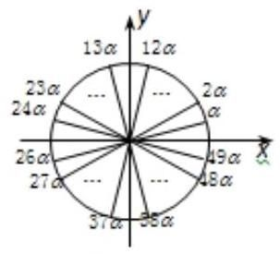

其终边两两关于 $x$ 轴对称,即有 $sinkα=−sin\left(50−kα\right)$ ,
所以 $S_{k}=\frac{1}{1}sinα+\frac{1}{2}sin2α+⋯+\frac{1}{23}sin23α+\frac{1}{24}sin24α+0$
$+\frac{1}{26}sin26α+\frac{1}{27}sin27α+⋯+\frac{1}{k}sinkα$
$=\frac{1}{1}sinα+\frac{1}{2}sin2α+⋯+\left(\frac{1}{24}−\frac{1}{26}\right)sin24α++\left(\frac{1}{23}−\frac{1}{27}\right)sin23α$
$+⋯+\left(\frac{1}{50−k}−\frac{1}{k}\right)sin\left(50−k\right)α$ ,其中 $k=26,27,⋯,49$ ,
此时 $0<50−k<k$ ,
所以 $\frac{1}{50−k}−\frac{1}{k}>0$ ,又 $0<\left(50−k\right)α≤24α<π$ ,所以 $sin\left(50−k\right)α>0$ ,
从而当 $k=26,27,⋯,49$ 时， $S_{k}$ 都是正数， $S_{50}=S_{49}+S_{50}=S_{49}+0=S_{49}>0$ .
对于 $k$ 从 51 到 100 的情况同上可知 $S_{k}$ 都是正数.
填空
5. 计算: $\frac{3−i}{1+i}=$ _____(i 为虚数单位).
【答案】 $1−2i$
复数 $\frac{3−i}{1+i}=\frac{\left(3−i\right)\left(1−i\right)}{\left(1+i\right)\left(1−i\right)}=\frac{2−4i}{2}=1−2i$ .
6. 若集合 $A=\{x∣2x+10\},B=\{x\left|\right|x−1∣<2\}$ ，则 $A∩B=$ _____.
【答案】 $\left(−\frac{1}{2},3\right)$
根据集合 $A=\{x∣2x+10\}=\left\{x\left| x>−\frac{1}{2}\right.\right\}$ ，
$B=\{x\left|\right|x−1∣<2\}=\{x∣−1<x<3\},$
所以 $A∩B=\left\{x\left| −\frac{1}{2}<x<3\right.\right\}$ ,即 $\left(−\frac{1}{2},3\right)$ .
7. 函数 $f\left(x\right)=\left|\begin{matrix}2 & cosx \\ sinx & −1\end{matrix}\right|$ 的值域是_____.
【答案】 $\left[−\frac{5}{2},−\frac{3}{2}\right]$
函数 $f\left(x\right)=−sinxcosx−2=−2−\frac{1}{2}sin2x$ ,
因为 $−1≤sin2x≤1$ ,所以 $−\frac{5}{2}≤f\left(x\right)≤−\frac{3}{2}$ .
8. 若 $\vec{n}=\left(−2,1\right)$ 是直线 $l$ 的一个法向量，则 $l$ 的倾斜角的大小为_____(结果用反三角函数值表示).
【答案】arctan2
设直线的倾斜角为 $α$ ,则 $tanα=2$ ,所以 $α=arctan2$ .
9. 在 ${\left(x−\frac{2}{x}\right)}^{6}$ 的二项展开式中，常数项等于_____.
【答案】 -160
$T_{r+1}=C_{6}^{r}x^{6−r}{\left(−\frac{2}{x}\right)}^{r}=C_{6}^{r}{\left(−1\right)}^{r}x^{6−2r},$
令 $6−2r=0$ ,得 $r=3$ ,
故常数项为 $C_{6}^{3}{\left(−2\right)}^{3}=−160$ .
10. 有一列正方体，棱长组成以 1 为首项， $\frac{1}{2}$ 为公比的等比数列，体积分别记为 $V_{1}$ ， $V_{2}$ ， $⋯$ ， $V_{n},⋯$ ,则 $\lim_{n∞}\left(V_{1}+V_{2}+⋯+V_{n}\right)=$ _____.
【答案】 $\frac{8}{7}$
由题意可知, 该列正方体的体积构成以
1 为首项, $\frac{1}{8}$ 为公比的等比数列,
$∴V_{1}+V_{2}+⋯+V_{n}=\frac{1−\frac{1}{8^{n}}}{1−\frac{1}{8}}=\frac{8}{7}\left(1−\frac{1}{8^{n}}\right)$ ,
$∴\lim_{n→∞}\left(V_{1}+V_{2}+⋯+V_{n}\right)=\frac{8}{7}$ .
11. 已知函数 $f\left(x\right)=e^{\left|x−a\right|}\left(a\text{ 为常数 }\right)$ . 若 $f\left(x\right)$ 在区间 $[1,+∞)$ 上是增函数,则 $a$ 的取值范围是_____.
【答案】 $(−∞,1]$
根据函数 $f\left(x\right)=e^{\left|x−a\right|}=\left\{\begin{matrix}e^{x−a}, \\ e^{−x+a},\end{matrix}\right.$
看出当 $x≥a$ 时函数为增函数,
而已知函数 $f\left(x\right)$ 在区间 $[1,+∞)$ 上为增函数,
所以 $a$ 的取值范围为 $(−∞,1]$ .
12. 若一个圆锥的侧面展开图是面积为 $2π$ 的半圆面,则该圆锥的体积为_____.
【答案】 $\frac{\sqrt{3}}{3}π$
根据该圆锥的底面圆的半径为 $r$ ,母线长为 $l$ ,
根据条件得到 $\frac{1}{2}πl^{2}=2π$ ,
【解析】得母线长 $l=2,2πr=πl=2π,r=1$ ,
所以该圆锥的体积为: $V=\frac{1}{3}Sh=\frac{1}{3}×\sqrt{2^{2}−1^{2}}π=\frac{\sqrt{3}}{3}π$ .
13. 已知 $y=f\left(x\right)+x^{2}$ 是奇函数,且 $f\left(1\right)=1$ . 若 $g\left(x\right)=f\left(x\right)+2$ ,则 $g\left(−1\right)=$ _____.
【答案】-1
因为函数 $y=f\left(x\right)+x^{2}$ 为奇函数,
所以 $g\left(1\right)=f\left(1\right)+2$ ,又 $f\left(1\right)=1$ ,
所以 $g\left(1\right)=3,f\left(−1\right)=−3$ ,
$g\left(−1\right)=f\left(−1\right)+2=−3+2=−1, f\left(−1\right)=−f\left(1\right)=−1.$
14. 如图,在极坐标系中,过点 $M\left(2,0\right)$ 的直线 $l$ 与极轴的夹角 $α=\frac{π}{6}$ . 若将 $l$ 的极坐标方程写
成 $ρ=f\left(θ\right)$ 的形式，则 $f\left(θ\right)=$ _____.
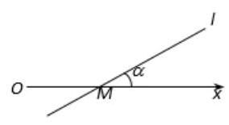

【答案】 $\frac{1}{sin\left(\frac{π}{6}−θ\right)}$
根据该直线过点 $M\left(2,0\right)$ ,
可以直接写出代数形式的方程为: $y=\frac{1}{2}\left(x−2\right)$ ,
将此化成极坐标系下的参数方程即可,
化简得 $f\left(θ\right)=\frac{1}{sin\left(\frac{π}{6}−θ\right)}$ .
15. 三位同学参加跳高、跳远、铅球项目的比赛. 若每人都选择其中两个项目，则有且仅有两人选择的项目完全相同的概率是_____(结果用最简分数表示).
【答案】 $\frac{2}{3}$
三位同学从三个项目选其中两个项目有 $C_{3}^{2}C_{3}^{2}C_{3}^{2}=27$ 中,
若有且仅有两人选择的项目完成相同,则有 $C_{3}^{2}C_{3}^{2}C_{2}^{1}=18$ ,
所以有且仅有两人选择的项目完成相同的概率为 $\frac{18}{27}=\frac{2}{3}$ .
16. 在平行四边形 $ABCD$ 中, $∠A=\frac{π}{3}$ ,边 $AB,AD$ 的长分别为2,1. 若 $M,N$ 分别是边 $BC,CD$ 上的点，且满足 $\frac{\left|\vec{BM}\right|}{\left|\vec{BC}\right|}=\frac{\left|\vec{CN}\right|}{\left|\vec{CD}\right|}$ ，则 $\vec{AM}⋅\vec{AN}$ 的取值范围是_____.
【答案】 $\left[2,5\right]$
以向量 $AB$ 所在直线为 $x$ 轴,
以向量 $AD$ 所在直线为 $y$ 轴
建立平面直角坐标系,
如图所示，
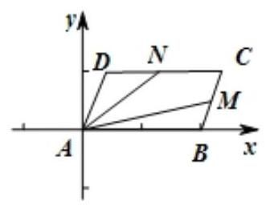

因为 $AB=2,AD=1$ ,
所以 $A\left(0,0\right),B\left(2,0\right),C\left(\frac{5}{2},1\right),D\left(\frac{1}{2},1\right)$
设 $N\left(x,1\right)\left(\frac{1}{2}≤x≤\frac{5}{2}\right)$ ,则 $BM=\frac{1}{2}CN$ ,
$CN=\frac{5}{2}−x, BM=\frac{5}{4}−\frac{1}{2}x,$
$M\left(2+\frac{5}{8}−\frac{1}{4}x,\left(\frac{5}{4}−\frac{1}{2}x\right)sin\frac{π}{3}\right)$
根据题意，
有 $\vec{AN}=\left(x,1\right),\vec{AM}=\left(\frac{21}{8}−\frac{x}{4},\frac{5\sqrt{3}−2\sqrt{3}x}{8}\right)$ .
所以 $\vec{AN}⋅\vec{AM}=x\left(\frac{21}{8}−\frac{x}{4}\right)+\frac{5\sqrt{3}−2\sqrt{3}x}{8}\left(\frac{1}{2}≤x≤\frac{5}{2}\right)$ ,
所以 $2≤\vec{AM}⋅\vec{AN}≤5$ .
17. 已知函数 $y=f\left(x\right)$ 的图像是折线段 $ABC$ ,若中 $A\left(0,0\right),B\left(\frac{1}{2},5\right),C\left(1,0\right)$ . 函数 $y= xf\left(x\right)\left(0≤x≤1\right)$ 的图像与 $x$ 轴围成的图形的面积为_____.
【答案】 $\frac{5}{4}$
根据题意得到, $f\left(x\right)=\left\{\begin{matrix}10x, \\ −10x+10,\end{matrix}\right.$
从而得到 $y=xf\left(x\right)=\left\{\begin{matrix}10x^{2}, \\ −10x^{2}+10x,\end{matrix}\right.$
所以围成的面积为 $S=\int_{0}^{\frac{1}{2}}{10x} dx+\int_{\frac{1}{2}}^{1}{\left(−10x^{2}+10x\right)}dx=\frac{5}{4}$ ,
所以围成的图形的面积为 $\frac{5}{4}$ .
18. 如图, $AD$ 与 $BC$ 是四面体 $ABCD$ 中互相垂直的棱, $BC=2$ . 若
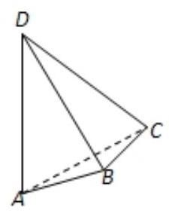

$AD=$
$2c$ ,且 $AB+BD=AC+CD=2a$ ,其中 $a,c$ 为常数,则四面体 $ABCD$ 的体积的最大值是_____.
【答案】 $\frac{2}{3}c\sqrt{a^{2}−c^{2}−1}$
据题 $AB+BD=AC+CD=2a$ ,也就是说,
线段 $AB+BD$ 与线段 $AC+CD$ 的长度是定值,
因为棱 $AD$ 与棱 $BC$ 互相垂直，
当 $BC⊥$ 平面 $ABD$ 时,此时有最大值,
此时最大值为: $\frac{2}{3}c\sqrt{a^{2}−c^{2}−1}$ .
【解析】答
19. 如图,在四棱锥 $P−ABCD$ 中,底面 $ABCD$ 是矩形, $PA⊥$ 底面 $ABCD,E$ 是 $PC$ 的中
点. 已知 $AB=2,AD=2\sqrt{2},PA=2$ . 求:
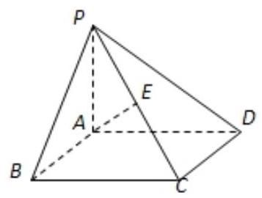

(1)三角形 $PCD$ 的面积;
【答案】 $2\sqrt{3}$ .
因为 $PA⊥$ 底面 $ABCD$ ,所以 $PA⊥AD$ ,又 $AD⊥CD$ ,
所以 $CD⊥CD⊥$ 平面 $PAD$ ,从而 $CD⊥PD$ .
因为 $PD=\sqrt{2^{2}+{\left(2\sqrt{2}\right)}^{2}}=2\sqrt{3},CD=2$ ,
所以三角形 $PCD$ 的面积为
$$\frac{1}{2}×2×2\sqrt{3}=2\sqrt{3}.$$
(2) 异面直线 $BC$ 与 $AE$ 所成的角的大小.
【答案】 $\frac{π}{4}$
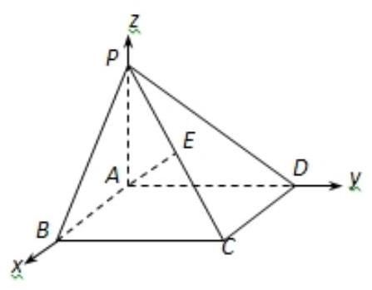

[解法一] 如图所示, 建立空间直角坐标系, 则 $B\left(2,0,0\right), C\left(2,2\sqrt{2},0\right), E\left(1,\sqrt{2},1\right)$ , $\vec{AE}=\left(1,\sqrt{2},1\right), \vec{BC}=\left(0,2\sqrt{2},0\right).$
设 $\vec{AE}$ 与 $\vec{BC}$ 的夹角为 $θ$ ,则
$$cosθ=\frac{\vec{AE}⋅\vec{BC}}{\left|\vec{AE}\right|⋅\left|\vec{BC}\right|}=\frac{4}{2×2\sqrt{2}}=\frac{\sqrt{2}}{2}, θ=\frac{π}{4}.$$
由此可知,异面直线 $BC$ 与 $AE$ 所成的角的大小是 $\frac{π}{4}$
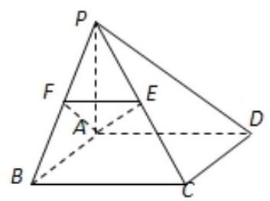

[解法二]取 $PB$ 中点 $F$ ,连接 $EF\text{ 、 }AF$ ,则
$EF//BC$ ,从而 $∠AEF$ (或其补角) 是异面直线 $BC$ 与 $AE$ 所成的角
在 $AEF$ 中,由 $EF=\sqrt{2}\text{ 、 }AF=\sqrt{2}\text{ 、 }AE=2$ 知 $AEF$ 是等腰直角三角形,
所以 $∠AEF=\frac{π}{4}$ .
因此异面直线 $BC$ 与 $AE$ 所成的角的大小是 $\frac{π}{4}$
20. 已知函数 $f\left(x\right)=lg\left(x+1\right)$ .
(1)若 $0<f\left(1−2x\right)−f\left(x\right)<1$ ，求 $x$ 的取值范围；
【答案】 $−\frac{2}{3}<x<\frac{1}{3}$ .
由 $\left\{\begin{matrix}2−2x>0 \\ x+1>0\end{matrix}\right.$ ,得 $−1<x<1$ .
由 $0<lg\left(2−2x\right)−lg\left(x+1\right)=lg\frac{2−2x}{x+1}<1$ 得 $1<\frac{2−2x}{x+1}<10$ .
因为 $x+1>0$ ,所以 $x+1<2−2x<10x+10,−\frac{2}{3}<x<\frac{1}{3}$ .
由 $\left\{\begin{matrix}−1<x<1 \\ −\frac{2}{3}<x<\frac{1}{3}\end{matrix}\right.$ 得 $−\frac{2}{3}<x<\frac{1}{3}$ .
( 2 )若 $g\left(x\right)$ 是以 2 为周期的偶函数，且当 $0≤x≤1$ 时，有 $g\left(x\right)=f\left(x\right)$ ，求函数 $y= g\left(x\right)\left(x∈\left[1,2\right]\right)$ 的反函数.
【答案】 $y=3−{10}^{x}, x∈\left[0,lg2\right]$ .
当 $x∈\left[1,2\right]$ 时, $2−x∈\left[0,1\right]$ ,因此
$y=g\left(x\right)=g\left(x−2\right)=g\left(2−x\right)=f\left(2−x\right)=lg\left(3−x\right).$
由单调性可得 $y∈\left[0,lg2\right]$ .
因为 $x=3−{10}^{y}$ ,所以所求反函数是 $y=3−{10}^{x},x∈\left[0,lg2\right]$ .
21. 海事救援船对一艘失事船进行定位:以失事船的当前位置为原点，以正北方向为 $y$ 轴正方向建立平面直角坐标系 (以 1 海里为单位长度),则救援船恰在失事船的正南方向 12 海里 $A$ 处, 如图. 现假设:
①失事船的移动路径可视为抛物线 $y=\frac{12}{49}x^{2}$ ；②定位后救援船即刻沿直线匀速前往救援；③
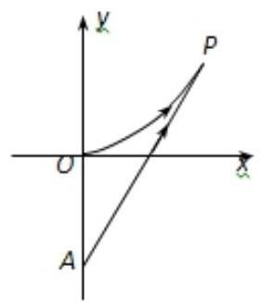

救援船出发 $t$ 小时后，失事船所在位置的横坐标为 $7t$ .
(1)当 $t=0.5$ 时，写出失事船所在位置 $P$ 的纵坐标. 若此时两船恰好会合，求救援船速度的大小和方向;
【答案】速度的大小为 $\sqrt{949}$ 海里/时,方向为北偏东 $arctan\frac{7}{30}$ 弧度.
$t=0.5$ 时, $P$ 的横坐标 $x_{p}=7t=\frac{7}{2}$ ,代入抛物线方程 $y=\frac{12}{49}x^{2}$ 中,
得 $P$ 的纵坐标 $y_{p}=3$ .
由 $\left|AP\right|=\frac{\sqrt{949}}{2}$ ,得救援船速度的大小为 $\sqrt{949}$ 海里/时.
由 $tan∠OAP=\frac{\frac{7}{2}}{3+12}=\frac{7}{30}$ ,得 $∠OAP=arctan\frac{7}{30}$ ,故救援船速度的方向
为北偏东 $arctan\frac{7}{30}$ 弧度.
(2)问救援船的时速至少是多少海里才能追上失事船？
【答案】 25 海里.
设救援船的时速为 $v$ 海里,经过 $t$ 小时追上失事船,此时位置为 $\left(7t,12t^{2}\right)$ .
由 $vt=\sqrt{{\left(7t\right)}^{2}+{\left(12t^{2}+12\right)}^{2}}$ ,整理得 $v^{2}=144\left(t^{2}+\frac{1}{t^{2}}\right)+337$ .
因为 $t^{2}+\frac{1}{t^{2}}≥2$ ,当且仅当 $t=1$ 时等号成立,
所以 $v^{2}≥144×2+337={25}^{2}$ ,即 $v≥25$ .
因此, 救援船的时速至少是 25 海里才能追上失事船.
22. 在平面直角坐标系 $xOy$ 中,已知双曲线 $C_{1}:2x^{2}−y^{2}=1$ .
(1)过 $C_{1}$ 的左顶点引 $C_{1}$ 的一条渐近线的平行线，求该直线与另一条渐近线及 $x$ 轴围成的三角形的面积;
【答案】 $\frac{\sqrt{2}}{8}$
双曲线 $C_{1}:\frac{x^{2}}{\frac{1}{2}}−y^{2}=1$ ,左顶点 $A\left(−\frac{\sqrt{2}}{2},0\right)$ ,渐近线方程: $y=±\sqrt{2}x$ .
过点 $A$ 与渐近线 $y=\sqrt{2}x$ 平行的直线方程为 $y=\sqrt{2}\left(x+\frac{\sqrt{2}}{2}\right)$ ,即 $y=\sqrt{2}x+1$ .
【解析】方程组 $\left\{\begin{matrix}y=−\sqrt{2}x \\ y=\sqrt{2}x+1\end{matrix}\right.$ 得 $\left\{\begin{matrix}x=−\frac{\sqrt{2}}{4} \\ y=\frac{1}{2}\end{matrix}\right.$
所以所求三角形的面积为 $S=\frac{1}{2}\left|OA\right|\left|y\right|=\frac{\sqrt{2}}{8}$ .
(2)设斜率为 1 的直线 $l$ 交 $C_{1}$ 于 $P\text{ 、 }Q$ 两点，若 $l$ 与圆 $x^{2}+y^{2}=1$ 相切，求证: $OP⊥OQ$ ；
【答案】见解析
设直线 $PQ$ 的方程是 $y=x+b$ . 因直线与已知圆相切,
故 $\frac{\left|b\right|}{\sqrt{2}}=1$ ,即 $b^{2}=2$ .
由 $\left\{\begin{matrix}y=x+b \\ 2x^{2}−y^{2}=1\end{matrix}\right.$ ,得 $x^{2}−2bx−b^{2}−1=0$ .
设 $P\left(x_{1},y_{1}\right)\text{ 、 }Q\left(x_{2},y_{2}\right)$ ,则 $\left\{\begin{matrix}x_{1}+x_{2}=2b \\ x_{1}x_{2}=−b^{2}−1\end{matrix}\right.$
所以 $\vec{OP}⋅\vec{OQ}=x_{1}x_{2}+y_{1}y_{2}=2x_{1}x_{2}+b\left(x_{1}+x_{2}\right)+b^{2}=2\left(−b^{2}−1\right)+b⋅2b+b^{2}=b^{2}−2 =0$ ,
故 $OP⊥OQ$ .
(3)设椭圆 $C_{2}:4x^{2}+y^{2}=1$ . 若 $M$ 、 $N$ 分别是 $C_{1}$ 、 $C_{2}$ 上的动点，且 $OM⊥ON$ ，求证: $O$ 到直线 $MN$ 的距离是定值.
【答案】见解析
当直线 $ON$ 垂直于 $x$ 轴时,
$\left|ON\right|=1,\left|OM\right|=\frac{\sqrt{2}}{2}$ ,则 $O$ 到直线 $MN$ 的距离为 $\frac{\sqrt{3}}{3}$ .
当直线 $ON$ 不垂直于 $x$ 轴时,
设直线 $ON$ 的方程为 $y=kx$ (显然 $\left|k\right|>\frac{\sqrt{2}}{2}$ ),则直线 $OM$ 的方程为 $y=−\frac{1}{k}x$ .
由 $\left\{\begin{matrix}y=kx \\ 4x^{2}+y^{2}=1\end{matrix}\right.$ 得 $\left\{\begin{matrix}x^{2}=\frac{1}{4+k^{2}} \\ y^{2}=\frac{k^{2}}{4+k^{2}}\end{matrix}\right.$ 所以 ${\left|ON\right|}^{2}=\frac{1+k^{2}}{4+k^{2}}$ ,
同理 ${\left|OM\right|}^{2}=\frac{1+k^{2}}{2k^{2}−1}$ .
设 $O$ 到直线 $MN$ 的距离为 $d$ ,因为 $\left({\left|OM\right|}^{2}+{\left|ON\right|}^{2}\right)d^{2}={\left|OM\right|}^{2}{\left|ON\right|}^{2}$ ,
所以 $\frac{1}{d^{2}}=\frac{1}{{\left|OM\right|}^{2}}+\frac{1}{{\left|ON\right|}^{2}}=\frac{3k^{2}+3}{k^{2}+1}=3$ ,即 $d=\frac{\sqrt{3}}{3}$ .
综上, $O$ 到直线 $MN$ 的距离是定值.
23. 对于数集 $X=−1,x_{1},x_{2},⋯,x_{n}$ ,其中 $0<x_{1}<x_{2}<⋯<x_{n},n≥2$ ,定义向量集 $Y= \left\{\vec{a}∣\vec{a}=\left(s,t\right),s∈X,t∈X\right\}$ . 若对于任意 ${\vec{a}}_{1}∈Y$ ,存在 ${\vec{a}}_{2}∈Y$ ,使得 ${\vec{a}}_{1}⋅{\vec{a}}_{2}=0$ ,则称 $X$ 具有性质 $P$ . 例如 $X=\{−1,1,2\}$ 具有性质 $P$ .
(1)若 $x>2$ ，且 $\{−1,1,2,x\}$ ，求 $x$ 的值；
【答案】 $x=4$ .
选取 ${\vec{a}}_{1}=\left(x,2\right),Y$ 中与 ${\vec{a}}_{1}$ 垂直的元素必有形式 $\left(−1,b\right)$ .
所以 $x=2b$ ,从而 $x=4$ .
( 2 )若 $X$ 具有性质 $P$ ，求证: $1∈X$ ，且当 $x_{n}>1$ 时， $x_{1}=1$ ；
【答案】证明见解析.
取 ${\vec{a}}_{1}=\left(x_{1},x_{1}\right)∈Y$ . 设 ${\vec{a}}_{2}=\left(s,t\right)∈Y$ 满足 ${\vec{a}}_{1}⋅{\vec{a}}_{2}=0$ .
由 $\left(s+t\right)x_{1}=0$ 得 $s+t=0$ ,所以 $s\text{ 、 }t$ 异号.
因为-1是 $X$ 中唯一的负数,所以 $s\text{ 、 }t$ 中之一为 -1,另一为 1,
故 $1∈X$ .
假设 $x_{k}=1$ ,其中 $1<k<n$ ,则 $0<x_{1}<1<x_{n}$ .
选取 ${\vec{a}}_{1}=\left(x_{1},x_{n}\right)∈Y$ ,并设 ${\vec{a}}_{2}=\left(s,t\right)∈Y$ 满足 ${\vec{a}}_{1}⋅{\vec{a}}_{2}=0$ ,即 $sx_{1}+tx_{n}=0$ ,
则 $s\text{ 、 }t$ 异号,从而 $s\text{ 、 }t$ 之中恰有一个为 -1 .
若 $s=−1$ ,则2,矛盾;
若 $t=−1$ ,则 $x_{n}=sx_{1}<s≤x_{n}$ ,矛盾.
所以 $x_{1}=1$ .
(3)若 $X$ 具有性质 $P$ ，且 $x_{1}=1,x_{2}=q$ ( $q$ 为常数)，求有穷数列 $x_{1}$ ， $x_{2}$ ， $⋯$ ， $x_{n}$ 的通项公式.
【答案】 $x_{i}=q^{i−1},i=1,2,⋯,n$ .
猜测 $x_{i}=q^{i−1},i=1,2,⋯,n$ .
$$\text{ 记 }A_{k}=\left\{−1,1,x_{2},⋯,x_{k}\right\},k=2,3,⋯,n\text{ . }$$
先证明: 若 $A_{k+1}$ 具有性质 $P$ ,则 $A_{k}$ 也具有性质 $P$ .
任取 $\vec{a_{1}}=\left(s,t\right),s\text{ 、 }t∈A_{k}$ . 当 $s\text{ 、 }t$ 中出现 -1 时,显然有 $\vec{a_{2}}$ 满足 $\vec{a_{1}}⋅\vec{a_{2}}=0$ ;
当 $s≠−1$ 且 $t≠−1$ 时, $s\text{ 、 }t≥1$ .
因为 $A_{k+1}$ 具有性质 $P$ ,所以有 $\vec{a_{2}}=\left(s_{1},t_{1}\right),s_{1}\text{ 、 }t_{1}∈A_{k+1}$ ,使得 $\vec{a_{1}}⋅\vec{a_{2}}=0$ ,
从而 $s_{1}$ 和 $t_{1}$ 中有一个是 -1,不妨设 $s_{1}=−1$ .
假设 $t_{1}∈A_{k+1}$ 且 $t_{1}∉A_{k}$ ,则 $t_{1}=x_{k+1}$ . 由 $\left(s,t\right)⋅\left(−1,x_{k+1}\right)=0$ ,得 $s=tx_{k+1}≥x_{k+1}$ ,
与
$s∈A_{k}$ 矛盾. 所以 $t_{1}∈A_{k}$ . 从而 $A_{k}$ 也具有性质 $P$ .
现用数学归纳法证明: $x_{i}=q^{i−1},i=1,2,⋯,n$ .
当 $n=2$ 时,结论显然成立;
假设 $n=k$ 时, $A_{k}=\left\{−1,1,x_{2},⋯,x_{k}\right\}$ 有性质 $P$ ,则 $x_{i}=q^{i−1},i=1,2,⋯,k$ ;
当 $n=k+1$ 时,若 $A_{k+1}=\left\{−1,1,x_{2},⋯,x_{k},x_{k+1}\right\}$ 有性质 $P$ ,则 $A_{k}=$
$\left\{−1,1,x_{2},⋯,x_{k}\right\}$
也有性质 $P$ ,所以 $A_{k+1}=\left\{−1,1,q,⋯,q^{k−1},x_{k+1}\right\}$ .
取 ${\vec{a}}_{1}=\left(x_{k+1},q\right)$ ,并设 ${\vec{a}}_{2}=\left(s,t\right)$ 满足 ${\vec{a}}_{1}⋅{\vec{a}}_{2}=0$ ,即 $x_{k+1}s+qt=0$ .
由此可得 $s$ 与 $t$ 中有且只有一个为 -1 .
若 $t=−1$ ,则 1,不可能;
所以 $s=−1,x_{k+1}=qt≤q⋅q^{k−1}=q^{k}$ ,又 $x_{k+1}>q^{k−1}$ ,所以 $x_{k+1}=q^{k}$ .
综上所述， $x_{i}=q^{i−1},i=1,2,⋯,n$ .
一、填空题 (本大题满分 56 分) 本大题共有 14 题, 要求直接填写结果, 每题答对得 4 分, 否则一律得零分。
1. 已知集合 $A=\{1,2,k\},B=\{2,5\}$ . 若 $A∪B=\{1,2,3,5\}$ ，则 $k=$ _____.

【答案】 3
$∵A=\{1,2,k\},B=\{2,5\}$ ,且 $A∪B=\{1,2,3,5\}$
$∴3∈A$
$∴k=3$
3
2. 函数 $y=\sqrt{x+2}$ 的定义域是_____.
【答案】 $[−2,+∞)$
$∵$ 函数 $y=\sqrt{x+2}$ ,
$∴x+2≥0$ ,
$∴x≥−2$ ,
$[−2,+∞)$
3. 抛物线 $y^{2}=8x$ 的焦点坐标是_____.
【答案】 $\left(2,0\right)$
抛物线 $y^{2}=8x$ ,
所以 $p=4$ ,
所以焦点 $\left(2,0\right)$ ,
故答案为 $\left(2,0\right)$
4. 若复数 $z$ 满足 $iz=1+i$ ( $i$ 为虚数单位),则 $z=$ _____.
【答案】 $1−i$
由 $iz=1+i$ ,得 $z=\frac{1+i}{i}=\frac{\left(1+i\right)\left(−i\right)}{i\left(−i\right)}=1−i 1−i$ .
5. 函数 $f\left(x\right)=sin\left(2x+\frac{π}{4}\right)$ 的最小正周期为_____.
【答案】 $π$
$$f\left(x\right)=sin\left(2x+\frac{π}{4}\right),$$
$∵ω=2$ ,
$∴T=\frac{2π}{2}=π$ ,
则函数的最小正周期为 $π$ .
$π$
6. 方程 $4^{x}−2^{x+1}=0$ 的解为_____.

【答案】 1
$∵4^{x}=2^{2x}$ ,
$∴$ 方程 $4^{x}−2^{x+1}=0$ 可化为: $2^{2x}=2^{x+1}$ ,
$∴2x=x+1$ ,
$∴x=1$ .
1.
7. 若 ${\left(2x−1\right)}^{5}=a_{0}+a_{1}x+a_{2}x^{2}+a_{3}x^{3}+a_{4}x^{4}+a_{5}x^{5}$ ,则 $a_{0}+a_{1}+a_{2}+a_{3}+a_{4}+a_{5}=$ _____.

【答案】 1
令 $x=1$ 可得， ${\left(2−1\right)}^{5}=1=a_{0}+a_{1}+a_{2}+a_{3}+a_{4}+a_{5}$ ，
则 $a_{0}+a_{1}+a_{2}+a_{3}+a_{4}+a_{5}=1$ ,
1.
8. 若 $f\left(x\right)=\frac{\left(x+2\right)\left(x+m\right)}{x}$ 为奇函数,则实数 $m=$ _____.
【答案】 -2
$∵f\left(x\right)=\frac{\left(x+2\right)\left(x+m\right)}{x}$ 为奇函数,
$∴f\left(−1\right)=−f\left(1\right)$
即 $m−1=3\left(1+m\right)$
$∴m=−2$
-2
9. 函数 $y=\log_{2}x+\frac{4}{\log_{2}x}\left(x∈\left[2,4\right]\right)$ 的最大值为_____.

【答案】 5
设 $t=\log_{2}x, ∵x∈\left[\begin{matrix}2, & 4\end{matrix}\right], ∴t∈\left[\begin{matrix}1, & 2\end{matrix}\right]$
$∵y=t+\frac{4}{t}$ 的导函数 $y^{′}=1−\frac{4}{t^{2}}<0t∈\left[1,2\right]$
$∴y=t+\frac{4}{t}$ 在 $\left[\begin{matrix}1, & 2\end{matrix}\right]$ 上为减函数,
$∴y=t+\frac{4}{t}$ 的最大值为 $1+\frac{4}{1}=5$
$∴y=\log_{2}x+\frac{4}{\log_{2}x}\left(x∈\left[2,4\right]\right)$ 的最大值为 5
故答案为 5
10. 若复数 $z$ 满足 $\left|z−i\right|≤\sqrt{2}$ ( $i$ 为虚数单位),则 $z$ 在复平面内所对应的图形的面积为_____.
【答案】 $2π$
$∵\left|z−i\right|≤\sqrt{2}$ ,
$∴z$ 在复平面内所对应的点 $Z$ 的轨迹是以 $\left(0,1\right)$ 为圆心, $\sqrt{2}$ 为半径的实心圆,
$∴$ 该圆的面积为: $π{\left(\sqrt{2}\right)}^{2}=2π$ .
$2π$
11. 某校要从 2 名男生和 4 名女生中选出 4 人担任某游泳赛事的志愿者工作，则在选出的志愿者中，男、女生都有的概率为_____. (结果用数值表示)
【答案】 $\frac{14}{15}$
根据题意,从 2 名男生和 4 名女生中选出 4 人,有 $C_{6}^{4}=15$ 种取法,
其中全部为女生的有 $C_{4}^{4}=1$ 种情况,没有全部为男生的情况,
则选出的 4 名志愿者中,男、女生都有的情况有 $15−1=14$ 种,
则其概率为 $\frac{14}{15}$ ;
故答案为 $\frac{14}{15}$ .
12. 若不等式 $x^{2}−kx+k−1>0$ 对 $x∈\left(1,2\right)$ 恒成立，则实数 $k$ 的取值范围是_____.
【答案】 $\left(−∞,2\right)$
不等式 $x^{2}−kx+k−1>0$ 可化为 $\left(1−x\right)k>1−x^{2}$
$∵x∈\left(1,2\right)$
$∴k≤\frac{1−x^{2}}{1−x}=1+x$
$∴y=1+x$ 是一个增函数
$∴k≤1+1=2$
$∴$ 实数 $k$ 取值范围是 $(−∞,2]$
$(−∞,2]$
13. 已知等差数列 $\left\{a_{n}\right\}$ 的首项及公差均为正数,令 $b_{n}=\sqrt{a_{n}}+\sqrt{a_{2012−n}}\left(n∈N^{*},n<2012\right)$ . 当 $b_{k}$ 是数列 $\left\{b_{n}\right\}$ 的最大项时， $k=$ _____.
【答案】 1006
设 $\sqrt{a_{n}}=x,\sqrt{a_{2012−n}}=y$ ,
$∵b_{n}=\sqrt{a_{n}}+\sqrt{a_{2012−n}}\left(n∈N^{*}, n<2012\right)$ ,
$∴$ 根据基本不等式 ${\left(x+y\right)}^{2}=x^{2}+y^{2}+2xy≤x^{2}+y^{2}+x^{2}+y^{2}=2\left(x^{2}+y^{2}\right)$ ,
得 $b_{n}^{2}={\left(\sqrt{a_{n}}+\sqrt{a_{2012−n}}\right)}^{2}≤2\left(a_{n}+a_{2012−n}\right)=2\left(2a_{1006}\right)=4a_{1006}$ ,
当且仅当 $a_{n}=a_{2012−n}$ 时， $b_{n}$ 取到最大值，
此时 $n=1006$ ,所以 $k=1006$ .
1006.
14. 若矩阵 $\left[\begin{matrix}a_{11} \\ a_{21}\end{matrix}\right]$ 满足 $a_{11},a_{12},a_{21},a_{22}∈\{−1,1\}$ ,且 $\left|\begin{matrix}a_{11} \\ a_{21}\end{matrix}\right|=0$ ,则这样的互不相等的矩阵共有_____个.
【答案】 8
$∵\left|\begin{matrix}a_{11} \\ a_{21}\end{matrix}\right|=a_{11}a_{22}−a_{12}a_{21}=0, a_{11}, a_{12}, a_{21}, a_{22}∈\{−1, 1\},$
$∴$ 矩阵 $\left[\begin{matrix}a_{11} \\ a_{21}\end{matrix}\right]$ 可以是 $\left[\begin{matrix}1 \\ 1\end{matrix}\right]\text{ 、 }\left[\begin{matrix}1 \\ −1\end{matrix}\right]\text{ 、 }\left[\begin{matrix}−1 \\ 1\end{matrix}\right]\text{ 、 }\left[\begin{matrix}−1 \\ −1\end{matrix}\right]\text{ 、 }\left[\begin{matrix}−1 \\ 1\end{matrix}\right]\text{ 、 }\left[\begin{matrix}−1 \\ −1\end{matrix}\right]\text{ 、 }\left[\begin{matrix}1 \\ 1\end{matrix}\right]\text{ 、 }\left[\begin{matrix}1 \\ −1\end{matrix}\right]$
二、选择题 (本大题满分 20 分) 本大题共有 4 题, 每题都给出四个结论, 其中有且只有一个结论是正确的,选对得 5 分,否则一律得零分。
15. 已知椭圆 $C_{1}:\frac{x^{2}}{12}+\frac{y^{2}}{4}=1,C_{2}:\frac{x^{2}}{16}+\frac{y^{2}}{8}=1$ ,则 ( )
A. $C_{1}$ 与 $C_{2}$ 顶点相同 B. $C_{1}$ 与 $C_{2}$ 长轴长相同
C. $C_{1}$ 与 $C_{2}$ 短轴长相同 D. $C_{1}$ 与 $C_{2}$ 焦距相等

【答案】 $D$
因为椭圆 $C_{1}:\frac{x^{2}}{12}+\frac{y^{2}}{4}=1$ ,所以 $a=2\sqrt{3},b=2,c=2\sqrt{2}$ .
椭圆 $C_{2}:\frac{x^{2}}{16}+\frac{y^{2}}{8}=1$ ,所以 $a=4,b=2\sqrt{2},c=2\sqrt{2}$ ;
所以两个椭圆有相同的焦距.
D.
16. 记函数 $y=f\left(x\right)$ 的反函数为 $y=f^{−1}\left(x\right)$ . 如果函数 $y=f\left(x\right)$ 的图象过点 $\left(1,0\right)$ ,那么函数 $y =f^{−1}\left(x\right)+1$ 的图象过点 ( )
A. $\left(0,0\right)$ B. $\left(0,2\right)$ C. $\left(1,1\right)$ D. $\left(2,0\right)$

【答案】 $B$
$∵y=f\left(x\right)$ 的图象过点 $\left(1,0\right)$ ,
$∴$ 其反函数 $y=f^{−1}\left(x\right)$ 必过点 $\left(0,1\right)$ ,即 $f^{−1}\left(0\right)=1$ ,
$∴y=f^{−1}\left(x\right)+1$ 的图象过点 $\left(0,2\right)$ .
$B$
17. 已知空间三条直线 $l\text{ 、 }m\text{ 、 }n$ . 若 $l$ 与 $m$ 异面,且 $l$ 与 $n$ 异面,则 ( )
A. $m$ 与 $n$ 异面 B. $m$ 与 $n$ 相交
C. $m$ 与 $n$ 平行 D. $m$ 与 $n$ 异面、相交、平行均有可能
【答案】 $D$
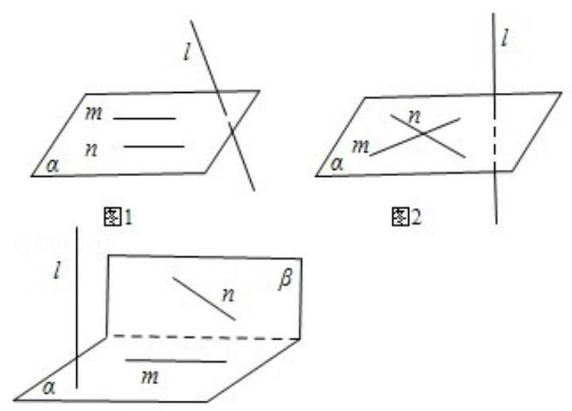

图3
$∵$ 空间三条直线 $l\text{ 、 }m\text{ 、 }n$ . 若 $l$ 与 $m$ 异面,且 $l$ 与 $n$ 异面,
$∵m$ 与 $n$ 可能异面 (如图 3),也可能平行 (图 1),也可能相交 (图 2).
故选 $D$
18. 设 $O$ 为 $△ABC$ 所在平面内一点. 若实数 $x\text{ 、 }y\text{ 、 }z$ 满足 $x\vec{OA}+y\vec{OB}+z\vec{OC}=\vec{0}$ , $\left(x^{2}+y^{2}+z^{2}≠0\right)$ ,则 “ $xyz=0$ ” 是 “点 $O$ 在 $△ABC$ 的边所在直线上” 的 ( )
A. 充分而不必要条件 B. 必要而不充分条件
C. 充要条件 D. 既不充分也不必要条件

【答案】 $C$
$∵O$ 为 $△ABC$ 所在平面内一点. 实数 $x\text{ 、 }y\text{ 、 }z$ 满足 $x\vec{OA}+y\vec{OB}+z\vec{OC}=$
$\vec{0}\left(x^{2}+y^{2}+z^{2}≠0\right),$
$∴x\vec{OA}+y\vec{OB}=−z\vec{OC}$ ,
若 $xyz=0$ ” 则 $x\text{ 、 }y\text{ 、 }z$ 中只能有一个为 0,(否则若 $x=y=0$ ,可推出 $z=0$ ,这与 $x^{2}+y^{2}+z^{2}≠0$ 矛盾)
假设 $x=0\left(y\text{ 、 }z\text{ 不为 0 }\right)$ ,可得 $y\vec{OB}=−z\vec{OC},∴\vec{OB}=−\frac{z}{y}\vec{OC}$ ,
$∴$ 向量 $\vec{OB}$ 和 $\vec{OC}$ 共线, $∴O$ 只能在 $△ABC$ 边 $BC$ 上;
若点 $O$ 在 $△ABC$ 的边所在直线上,假设在边 $AB$ 上,说明向量 $\vec{OB}$ 和 $\vec{OA}$ 共线, $∴z=0,∴xyz=0$ ,
$∴$ “ $xyz=0$ ” 是 “点 $O$ 在 $△ABC$ 的边所在直线上” 的充要条件；
$C$ .
三、解答题 (本大题满分 74 分) 本大题共有 5 题, 解答下列各题必须写出必要的步骤。
19. 如图,正四棱柱 $ABCD−A_{1}B_{1}C_{1}D_{1}$ 的底面边长为 1,高为 $2,M$ 为线段 $AB$ 的中点. 求:
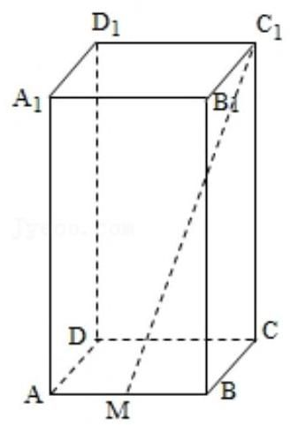

(1)三棱锥 $C_{1}−MBC$ 的体积；
【答案】 $\frac{1}{6}$ 连接 $CM$ ,
$∵$ 正方形 $ABCD$ 中, $M$ 为 $AB$ 中点,且边长为 1,
$∴△BCM$ 的面积为 $S=\frac{1}{4}S_{ABCD}=\frac{1}{4}$ .
又 $∵CC_{1}⊥$ 平面 $ABCD$ ,
$∴CC_{1}$ 是三棱锥 $C_{1}−MBC$ 的高,
$∴$ 三棱锥 $C_{1}−MBC$ 的体积为: $V_{C1−MBC}=\frac{1}{3}×\frac{1}{4}×2=\frac{1}{6}$ ；
(2)异面直线 $CD$ 与 $MC_{1}$ 所成角的大小 (结果用反三角函数值表示).
【答案】 $arctan2\sqrt{5}$
连接 $BC_{1}$
$∵CD//AB$ ，
$∴∠C_{1}MB$ (或其补角) 为异面直线 $CD$ 与 $MC_{1}$ 所成的角.
$∵AB⊥$ 平面 $B_{1}C_{1}CB,BC_{1}⊂$ 平面 $B_{1}C_{1}CB$ ,
$∴AB⊥BC_{1}$ .
$Rt△MC_{1}B$ 中, $BC_{1}=\sqrt{BC^{2}+CC_{1}^{2}}=\sqrt{5},MB=\frac{1}{2}AB=\frac{1}{2}$
$∴tan∠C_{1}MB=\frac{BC_{1}}{BM}=2\sqrt{5}$
所以异面直线 $CD$ 与 $MC_{1}$ 所成角为 $arctan2\sqrt{5}$ .
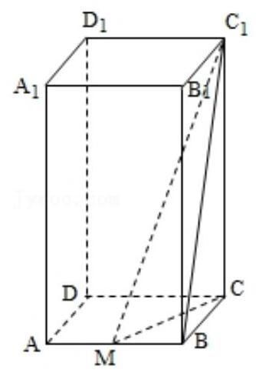

20. 某环线地铁按内、外环线同时运行, 内、外环线的长均为 30 千米 (忽略内、外环线长度差异).
(1)当 9 列列车同时在内环线上运行时，要使内环线乘客最长候车时间为 10 分钟，求内环线列车的最小平均速度;
【答案】 20 千米/小时
设内环线列车的平均速度为 $v$ 千米/小时,则要使内环线乘客最长候车时间为 10 分钟,可得 $\frac{30}{9v}×60≤10$
$∴v≥20$
$∴$ 要使内环线乘客最长候车时间为 10 分钟,内环线列车的最小平均速度是 20 千米/ 小时;
(2)新调整的方案要求内环线列车平均速度为 25 千米/小时，外环线列车平均速度为 30 千米/ 小时. 现内、外环线共有 18 列列车全部投入运行, 要使内外环线乘客的最长候车时间之差不超过 1 分钟, 向内、外环线应各投入几列列车运行?
【答案】内环线投入 10 列列车运行, 外环线投入 8 列列车
设内环线投入 $x$ 列列车运行,则外环线投入 $\left(18−x\right)$ 列列车运行,内、外环线乘客最长候车时间分别为 $t_{1},t_{2}$ 分钟,
则 $t_{1}=\frac{30}{25x}×60=\frac{72}{x},t_{2}=\frac{30}{30\left(18−x\right)}×60=\frac{60}{18−x}$
$∴\left|t_{1}−t_{2}\right|=\left|\frac{72}{x}−\frac{60}{18−x}\right|≤1$
$∴\left\{\begin{matrix}x^{2}−150x+1296≤0 \\ x^{2}+114x−1296≤0\end{matrix}\right.$
$∴\frac{150−\sqrt{17316}}{2}≤x≤\frac{−114+\sqrt{18180}}{2}$
$∵x∈N_{+}, ∴x=10$
$∴$ 当内环线投入 10 列列车运行,外环线投入 8 列列车时,内外环线乘客的最长候车时间之差不超过 1 分钟.
21. 已知双曲线 $C_{1}: x^{2}−\frac{y^{2}}{4}=1$ .
(1)求与双曲线 $C_{1}$ 有相同焦点,且过点 $P\left(4,\sqrt{3}\right)$ 的双曲线 $C_{2}$ 的标准方程；
【答案】 $\frac{x^{2}}{4}−y^{2}=1$
$∵$ 双曲线 $C_{1}: x^{2}−\frac{y^{2}}{4}=1$ ,
$∴$ 焦点坐标为 $\left(\sqrt{5},0\right),\left(−\sqrt{5},0\right)$
设双曲线 $C_{2}$ 的标准方程为 $\frac{x^{2}}{a^{2}}−\frac{y^{2}}{b^{2}}=1\left(a0,b>0\right)$ ,
$∵$ 双曲线 $C_{2}$ 与双曲线 $C_{1}$ 有相同焦点,且过点 $P\left(4,\sqrt{3}\right)$
$∴\left\{\begin{matrix}a^{2}+b^{2}=5 \\ \frac{16}{a^{2}}−\frac{3}{b^{2}}=1\end{matrix}\right.$ ,解得 $\left\{\begin{matrix}a=2 \\ b=1\end{matrix}\right.$
$∴$ 双曲线 $C_{2}$ 的标准方程为 $\frac{x^{2}}{4}−y^{2}=1$
(2)直线 $l:y=x+m$ 分别交双曲线 $C_{1}$ 的两条渐近线于 $A$ 、 $B$ 两点. 当 $\vec{OA}\vec{OB}=3$ 时，求实数 $m$ 的值.
【答案】 $±\sqrt{3}$
双曲线 $C_{1}$ 的两条渐近线为 $y=2x,y=−2x$ 由 $\left\{\begin{matrix}y=2x \\ y=x+m\end{matrix}\right.$ ,可得 $x=m,y=2m,∴A\left(m,2m\right)$ 由 $\left\{\begin{matrix}y=−2x \\ y=x+m\end{matrix}\right.$ ,可得 $x=−\frac{1}{3}m,y=\frac{2}{3}m,∴B\left(−\frac{1}{3}m,\frac{2}{3}m\right)$
$$∴\vec{OA}\vec{OB}=−\frac{1}{3}m^{2}+\frac{4}{3}m^{2}=m^{2}$$
$$∵\vec{OA}\vec{OB}=3$$
$$∴m^{2}=3$$
$$∴m=±\sqrt{3}$$
22. 已知数列 $\left\{a_{n}\right\}$ 、 $\left\{b_{n}\right\}$ 、 $\left\{c_{n}\right\}$ 满足 $\left(a_{n+1}−a_{n}\right)\left(b_{n+1}−b_{n}\right)=c_{n}\left(n∈N^{*}\right)$ .
(1)设 $c_{n}=3n+6$ ， $\left\{a_{n}\right\}$ 是公差为3的等差数列. 当 $b_{1}=1$ 时，求 $b_{2}$ 、 $b_{3}$ 的值；
【答案】 $b_{2}=4; b_{3}=8$
$$∵a_{n+1}−a_{n}=3\text{ , }$$
$$∴b_{n+1}−b_{n}=n+2\text{ , }$$
$$∵b_{1}=1\text{ , }$$
$$∴b_{2}=4, b_{3}=8\text{ . }$$
( 2 )设 $c_{n}=n^{3}\text{ ， }a_{n}=n^{2}−8n$ . 求正整数 $k$ ，使得对一切 $n∈N^{*}$ ，均有 $b_{n}≥b_{k}$ ；
【答案】 $k=4$
$$∵a_{n}=n^{2}−8n\text{ . }$$
$$∴a_{n+1}−a_{n}=2n−7\text{ , }$$
$$∴b_{n+1}−b_{n}=\frac{n^{3}}{2n−7}\text{ , }$$
由 $b_{n+1}−b_{n}>0$ ,解得 $n≥4$ ,即 $b_{4}<b_{5}<b_{6}⋯$ ;
由 $b_{n+1}−b_{n}<0$ ,解得 $n≤3$ ,即 $b_{1}>b_{2}>b_{3}>b_{4}$ .
$∴k=4$ .
(3) 设 $c_{n}=2^{n}+n,a_{n}=\frac{1+{\left(−1\right)}^{n}}{2}$ . 当 $b_{1}=1$ 时,求数列 $\left\{b_{n}\right\}$ 的通项公式.
$∴b_{n}=\left\{\begin{matrix}−\frac{2^{n}}{3}−\frac{n}{2}+\frac{13}{6}, \\ \frac{2^{n}}{3}+\frac{n}{2}+\frac{5}{3},\end{matrix}k∈N_{+}\right.$
$$∵a_{n+1}−a_{n}={\left(−1\right)}^{n+1}\text{ , }$$
$$∴b_{n+1}−b_{n}={\left(−1\right)}^{n+1}\left(2^{n}+n\right)\text{ . }$$
$$∴b_{n}−b_{n−1}={\left(−1\right)}^{n}\left(2^{n−1}+n−1\right)\left(n≥2\right)\text{ . }$$
$$\text{ 故 }b_{2}−b_{1}=2^{1}+1\text{ ; }$$
$$b_{3}−b_{2}=\left(−1\right)\left(2^{2}+2\right),$$
...
$$b_{n−1}−b_{n−2}={\left(−1\right)}^{n−1}\left(2^{n−2}+n−2\right).$$
$$b_{n}−b_{n−1}={\left(−1\right)}^{n}\left(2^{n−1}+n−1\right).$$
当 $n=2k$ 时,以上各式相加得
$$b_{n}−b_{1}=\left(2−2^{2}+⋯−2^{n−2}+2^{n−1}\right)+\left[1−2+⋯−\left(n−2\right)+\left(n−1\right)\right]=\frac{2−2^{n−1}\left(−2\right)}{1−\left(−2\right)}+$$
$$\frac{n}{2}=\frac{2+2^{n}}{3}+\frac{n}{2}$$
$$∴b_{n}=\frac{2+2^{n}}{3}+\frac{n}{2}+1=\frac{2^{n}}{3}+\frac{n}{2}+\frac{5}{3}\text{ . }$$
$$\text{ 当 }n=2k−1\text{ 时, }$$
$$b_{n}=b_{n+1}−{\left(−1\right)}^{n+1}\left(2^{n}+n\right)=\frac{2^{n+1}}{3}+\frac{n+1}{2}+\frac{5}{3}−\left(2^{n}+n\right)=−\frac{2^{n}}{3}−\frac{n}{2}+\frac{13}{6}$$
$$∴b_{n}=\left\{\begin{matrix}−\frac{2^{n}}{3}−\frac{n}{2}+\frac{13}{6}, \\ \frac{2^{n}}{3}+\frac{n}{2}+\frac{5}{3},\end{matrix}k∈N_{+}\right.$$
23. 定义向量 $\vec{OM}=\left(a,b\right)$ 的 “相伴函数” 为 $f\left(x\right)=asinx+bcosx$ ,函数 $f\left(x\right)=asinx+ bcosx$ 的 “相伴向量” 为 $\vec{OM}=\left(a,b\right)$ (其中 $O$ 为坐标原点). 记平面内所有向量的 “相伴函数” 构成的集合为 $S$ .
(1)设 $g\left(x\right)=3sin\left(x+\frac{π}{2}\right)+4sinx$ ，求证: $g\left(x\right)∈S$ ；
【答案】见解析
$$g\left(x\right)=3sin\left(x+\frac{π}{2}\right)+4sinx=4sinx+3cosx,$$
其 ‘相伴向量’ $\vec{OM}=\left(4,3\right),g\left(x\right)∈S$ .
( 2 )已知 $h\left(x\right)=cos\left(x+α\right)+2cosx$ ，且 $h\left(x\right)∈S$ ，求其 “相伴向量” 的模；
【答案】 $\sqrt{5+4cosα}$
$h\left(x\right)=cos\left(x+α\right)+2cosx$
$=\left(cosxcosα−sinxsinα\right)+2cosx$
$=−sinasinx+\left(cosa+2\right)cosx$
$∴$ 函数 $h\left(x\right)$ 的 ‘相伴向量’ $\vec{OM}=\left(−sinα,cosα+2\right)$ .
则 $\left|\vec{OM}\right|=\sqrt{{\left(−sinα\right)}^{2}+{\left(cosα+2\right)}^{2}}=\sqrt{5+4cosα}$ .
(3)已知 $M\left(a,b\right)\left(b≠0\right)$ 为圆 $C: {\left(x−2\right)}^{2}+y^{2}=1$ 上一点，向量 $\vec{OM}$ 的 “相伴函数”
$f\left(x\right)$ 在 $x=x_{0}$ 处取得最大值. 当点 $M$ 在圆 $C$ 上运动时,求 $tan2x_{0}$ 的取值范围.
$\left[−\sqrt{3}, 0)∪(0, \sqrt{3}\right]$
$\vec{OM}$ 的 ‘相伴函数’ $f\left(x\right)=asinx+bcosx=\sqrt{a^{2}+b^{2}}sin\left(x+φ\right)$ ,
$$\text{ 其中 }cosφ=\frac{a}{\sqrt{a^{2}+b^{2}}},sinφ=\frac{b}{\sqrt{a^{2}+b^{2}}}\text{ . }$$
当 $x+φ=2kπ+\frac{π}{2},k∈Z$ 时, $f\left(x\right)$ 取到最大值,故 $x_{0}=2kπ+\frac{π}{2}−φ,k∈Z$ .
$$∴tanx_{0}=tan\left(2kπ+\frac{π}{2}−φ\right)=cotφ=\frac{a}{b}\text{ , }$$
24. $an2x_{0}=\frac{2tanx_{0}}{1−\tan^{2}x_{0}}=\frac{2×\frac{a}{b}}{1−{\left(\frac{a}{b}\right)}^{2}}=\frac{2}{\frac{b}{a}−\frac{a}{b}}$ .
$\frac{b}{a}$ 为直线 $OM$ 的斜率,由几何意义知: $\frac{b}{a}∈\left[−\frac{\sqrt{3}}{3},0\right)∪\left(0,\frac{\sqrt{3}}{3}\right]$ .
令 $m=\frac{b}{a}$ ,则 $tan2x_{0}=\frac{2}{m−\frac{1}{m}},m∈\left[−\frac{\sqrt{3}}{3},0\right)∪\left(0,\frac{\sqrt{3}}{3}\right\}$ .
当 $−\frac{\sqrt{3}}{3}≤m<0$ 时,函数 $tan2x_{0}=\frac{2}{m−\frac{1}{m}}$ 单调递减, $∴0<tan2x_{0}≤\sqrt{3}$ ;
当 $0<m≤\frac{\sqrt{3}}{3}$ 时,函数 $tan2x_{0}=\frac{2}{m−\frac{1}{m}}$ 单调递减, $∴−\sqrt{3}≤tan2x_{0}<0$ .
综上所述， $tan2x_{0}∈\left[−\sqrt{3},0\right)∪\left(0,\sqrt{3}\right]$ .

2013 秋考
填空
1. 计算: $\lim_{n→∞}\frac{n+20}{3n+13}=$ _____.
【答案】 $\frac{1}{3}$
根据极限运算法则, $\lim_{n∞}\frac{n+20}{3n+13}=\frac{1}{3}$ .
2. 设 $m∈R,m^{2}+m−2+\left(m^{2}−1\right)i$ 是纯虚数,其中 $i$ 是虚数单位,则 $m=$ _____.
【答案】 -2
$∵$ 复数 $z=\left(m^{2}+m−2\right)+\left(m−1\right)i$ 为纯虚数,
$∴m^{2}+m−2=0,m^{2}−1≠0$ ,解得 $m=−2$ ,
-2 .
3. 若 $\left|\begin{matrix}x^{2} & y^{2} \\ −1 & 1\end{matrix}\right|=\left|\begin{matrix}x & x \\ y & −y\end{matrix}\right|$ ,则 $x+y=$ _____.
【答案】 0
$$x^{2}+y^{2}=−2xy⇒x+y=0.$$
4. 已知 $ABC$ 的内角 $A,B,C$ 所对应边分别为 $a,b,c$ ,若 $3a^{2}+2ab+3b^{2}−3c^{2}=0$ ,则角 $C$ 的大小是_____ (结果用反三角函数值表示).
【答案】 $π−arccos\frac{1}{3}$
$3a^{2}+2ab+3b^{2}−3c^{2}=0⇒c^{2}=a^{2}+b^{2}+\frac{2}{3}ab$ ,
故 $cosC=−\frac{1}{3},C=π−arccos\frac{1}{3}$ .
5. 设常数 $a∈R$ . 若 ${\left(x^{2}+\frac{a}{x}\right)}^{5}$ 的二项展开式中 $x^{7}$ 项的系数为 -10 , 则 $a=$ _____.
【答案】-2
$${\left(x^{2}+\frac{a}{x}\right)}^{5}⇒C_{5}^{r}{\left(x^{2}\right)}^{5−r}{\left(\frac{a}{x}\right)}^{r}=−10x^{7}⇒r=1, C_{5}^{1}a=−10$$
$$⇒5a=−10, a=−2\text{ . }$$
6. 方程 $\frac{3}{3^{x}−1}+\frac{1}{3}=3^{x−1}$ 的实数解为_____.
【答案】 $\log_{3}4$
原方程整理后变为 $3^{2x}−2⋅3^{x}−8=0⇒3^{x}=4⇒x=\log_{3}4$ .
7. 在极坐标系中，曲线 $ρ=cosθ+1$ 与 $ρcosθ=1$ 的公共点到极点的距离为_____.
【答案】 $\frac{1+\sqrt{5}}{2}$
联立方程组得 $ρ\left(ρ−1\right)=1⇒ρ=\frac{1±\sqrt{5}}{2}$ ，
又 $ρ≥0$ ,故所求为 $\frac{1+\sqrt{5}}{2}$ .
8. 盒子中装有编号为1,2,3,4,5,6,7,8,9的九个球,从中任意取出两个,则这两个球的编号之积为偶数的概率是_____ (结果用最简分数表示).
【答案】 $\frac{13}{18}$
【分析】: 从随机任意取出两个,基本事件总数 $n=C_{9}^{2}=36$ ,这两个球的编号之积为偶数包含的基本事件个数 $m=C_{4}^{2}+C_{4}^{1}C_{5}^{1}=26$ ,由此能求出这两个球的编号之积为偶数的概率.
9 个数 5 个奇数, 4 个偶数,
根据题意所求概率为 $1−\frac{C_{5}^{2}}{C_{9}^{2}}=\frac{13}{18}$ .
$\frac{13}{18}$ .
9. 设 $AB$ 是椭圆 $Γ$ 的长轴,点 $C$ 在 $Γ$ 上,且 $∠CBA=\frac{π}{4}$ . 若 $AB=4,BC=\sqrt{2}$ ,则 $Γ$ 的两个焦点之间的距离为_____.
【答案】 $\frac{4}{3}\sqrt{6}$
如图,设椭圆的标准方程为 $\frac{x^{2}}{a^{2}}+\frac{y^{2}}{b^{2}}=1$ ,
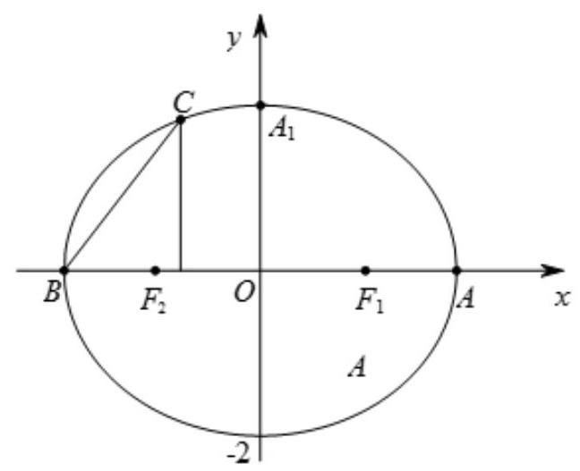

由题意知, $2a=4,a=2$ .
$∵∠CBA=\frac{π}{4},BC=\sqrt{2},∴$ 点 $C$ 的坐标为 $C\left(−1,1\right)$ ,
因点 $C$ 在椭圆上， $∴\frac{{\left(−1\right)}^{2}}{4}+\frac{1^{2}}{b^{2}}=1$ ，
$∴b^{2}=\frac{4}{3}$ ,
$∴c^{2}=a^{2}−b^{2}=4−\frac{4}{3}=\frac{8}{3}, c=\frac{2\sqrt{6}}{3}$ ,
则 $Γ$ 的两个焦点之间的距离为 $\frac{4\sqrt{6}}{3}$ .
$\frac{4\sqrt{6}}{3}$
10. 设非零常数 $d$ 是等差数列 $x_{1},x_{2},x_{3},⋯,x_{19}$ 的公差,随机变量 $ξ$ 等可能地取值 $x_{1},x_{2}$ , $x_{3},⋯,x_{19}$ ，则方差 $Dξ=$ _____.
【答案】 $\sqrt{30}\left|d\right|$
$Eξ=x_{10}, Dξ=\sqrt{\frac{d^{2}}{19}\left(9^{2}+8^{2}+⋯+1^{2}+0^{2}+1^{2}+⋯+9^{2}\right)}=\sqrt{30}\left|d\right|.$
11. 若 $cosxcosy+sinxsiny=\frac{1}{2},sin2x+sin2y=\frac{2}{3}$ ，则 $sin\left(x+y\right)=$ _____.
【答案】 $\frac{2}{3}$
$cos\left(x−y\right)=\frac{1}{2}, sin2x+sin2y=2sin\left(x+y\right)cos\left(x−y\right)=\frac{2}{3},$
故 $sin\left(x+y\right)=\frac{2}{3}$ .
12. 设 $a$ 为实常数, $y=f\left(x\right)$ 是定义在 $R$ 上的奇函数,当 $x<0$ 时, $f\left(x\right)=9x+\frac{a^{2}}{x}+7$ ,若 $f\left(x\right)≥a+1$ 对一切 $x≥0$ 成立,则 $a$ 的取值范围为_____.
【答案】 $a≤−\frac{8}{7}$
$f\left(0\right)=0$ ,故 $0≥a+1⇒a≤−1$ ;
当 $x>0$ 时, $f\left(x\right)=9x+\frac{a^{2}}{x}−7≥a+1$ ,
即 $6\left|a\right|≥a+8$ ,又 $a≤−1$ ,故 $a≤−\frac{8}{7}$ .
13. 在 $xOy$ 平面上,将两个半圆弧 ${\left(x−1\right)}^{2}+y^{2}=1\left(x≥1\right)$ 和 ${\left(x−3\right)}^{2}+y^{2}=1\left(x≥3\right)$ 、两条直线 $y=1$ 和 $y=−1$ 围成的封闭图形记为 $D$ ,如图中阴影部分. 记 $D$ 绕 $y$ 轴旋转一周而成的几何体为 $Ω$ ,过 $\left(0,y\right)\left(\left|y\right|≤1\right)$ 作 $Ω$ 的水平截面,所得截面面积为 $4π\sqrt{1−y^{2}}+8π$ ,试利用祖暅原理、一个平放的圆柱和一个长方体，得出 $Ω$ 的体积值为_____.
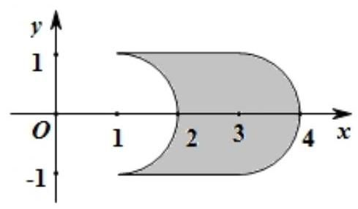

【答案】 $2π^{2}+16π$
根据提示,一个半径为 1,高为 $2π$ 的圆柱平放,
一个高为 2,底面面积 $8π$ 的长方体,这两个几何体与 $Ω$ 放在一起,
根据祖暅原理，每个平行水平面的截面面积都相等，
故它们的体积相等,即 $Ω$ 的体积值为
$π⋅1^{2}⋅2π+2⋅8π=2π^{2}+16π$ .
14. 对区间 $I$ 上有定义的函数 $g\left(x\right)$ ,记 $g\left(I\right)=\{y∣y=g\left(x\right),x∈I\}$ ,已知定义域为 $\left[0,3\right]$ 的函数 $y =f\left(x\right)$ 有反函数 $y=f^{−1}\left(x\right)$ ,且 $f^{−1}\left([0,1\right))=[1,2),f^{−1}\left(\left(2,4\right]\right)=[0,1)$ ,若方程 $f\left(x\right)−x =0$ 有解 $x_{0}$ ,则 $x_{0}=$ _____.

【答案】 2
根据反函数定义,当 $x∈[0,1)$ 时, $f\left(x\right)∈(2,4]$ ;
$x∈[1,2)$ 时, $f\left(x\right)∈[0,1)$ ,而 $y=f\left(x\right)$ 的定义域为 $\left[0,3\right]$ ,
故当 $x∈\left[2,3\right]$ 时, $f\left(x\right)$ 的取值应在集合 $\left(−∞,0\right)∪\left[1,2\right]∪\left(4,+∞\right)$ ,
故若 $f\left(x_{0}\right)=x_{0}$ ,只有 $x_{0}=2$ .
选择
15. 设常数 $a∈R$ ,集合 $A=\{x∣\left(x−1\right)\left(x−a\right)≥0\},B=\{x∣x≥a−1\}$ . 若 $A∪B=R$ ,则 $a$ 的取值范围为( ).
A. $\left(−∞,2\right)$ B. $\left(−∞,2\right)$ C. $\left(2,+∞\right)$ D. $[2,+∞)$

【答案】 $B$
$∵B=[a−1,+∞),A∪B=R,∴A⊇\left(−∞,a−1\right)$
由 $\left(x−1\right)\left(x−a\right)≥0⇒$ 当 $a=1$ 时, $x∈R$ ,当 $a=1$ 符合题意
当 $a>1$ 时, $x∈(−∞,1]∪[a,+∞)⇒1≥a−1$ 解得: 1 当 $a<1$ 时, $x∖in($
$−∖infty$ , $a]∖cup\left[1,+∖infty\right.)∖$ Rightarrow a $∖$ geqslant $a−1∖$ Rightarrow $a<1$ .
综上, $a∖$ leqslant 2
16. 钱大姐常说 “便宜没好货”，她这句话的意思是:“不便宜”是 “好货” 的( )
A. 充要条件 B. 既不充分也不必要条件
C. 充分条件 D. 必要条件

【答案】 $D$
便宜 $⇒$ 没好货,
等价于,好货 $⇒$ 不便宜.
故选 $D$
17. 在数列 $\left\{a_{n}\right\}$ 中, $a_{n}=2^{n}−1$ ,若一个 7 行 12 的矩阵的第 $i$ 行第 $j$ 列的元素 $a_{i,j}=a_{i}⋅a_{j}+a_{i}+ a_{j}, \left(i=1, 2, ⋯, 71; j=1, 2, ⋯, 12\right)$ 则该矩阵元素能取到的不同数值的个数为 ( )
A. 18 B. 28 C. 48 D. 63
【答案】 $A$
$a_{i,j}=a_{i}⋅a_{j}+a_{i}+a_{j}=2^{i+j}−1,$
而 $i+j=2,3,⋯,19$ ,故不同数值个数为 18 个.
18. 在边长为 1 的正六边形 $ABCDEF$ 中，记以 $A$ 为起点，其余顶点为终点的向量分别为 ${\vec{a}}_{1}$ ， ${\vec{a}}_{2},{\vec{a}}_{3},{\vec{a}}_{4},{\vec{a}}_{5}$ ; 以 $D$ 为起点,其余顶点为终点的向量分别为 ${\vec{d}}_{1},{\vec{d}}_{2},{\vec{d}}_{3},{\vec{d}}_{4},{\vec{d}}_{5}$ . 若 $m,M$ 分别为 $\left({\vec{a}}_{i}+{\vec{a}}_{j}+{\vec{a}}_{k}\right)⋅\left({\vec{d}}_{r}+{\vec{d}}_{s}+{\vec{d}}_{t}\right)$ 的最小值、最大值,其中 $\{i,j,k\}⊆\{1,2,3,4,5\}$ , $\{r,s,t\}⊆\{1,2,3,4,5\}$ ,则 $m,M$ 满足 ().
A. $m=0,M>0$ B. $m<0,M>0$ C. $m<0,M=0$ D. $m<0,M<0$

【答案】 $D$
由题意,以 $A$ 为起点,
其余顶点为终点的向量分别为 ${\vec{a}}_{1},{\vec{a}}_{2},{\vec{a}}_{3},{\vec{a}}_{4},{\vec{a}}_{5}$ ;
以 $D$ 为起点,其余顶点为终点的向量分别为 ${\vec{d}}_{1},{\vec{d}}_{2},{\vec{d}}_{3},{\vec{d}}_{4},{\vec{d}}_{5}$ .
$∴$ 利用向量的数量积公式,可知只有 $\vec{AF}⋅\vec{DE}=\vec{AB}⋅\vec{DC}>0$ ,其余数量积均小于等于 0 ,
$∵m,M$ 分别为 $\left({\vec{a}}_{i}+{\vec{a}}_{j}+{\vec{a}}_{k}\right)⋅\left({\vec{d}}_{r}+{\vec{d}}_{s}+{\vec{d}}_{t}\right)$ 的最小值、最大值,
$∴m<0,M<0$ .
故选 $D$
【解析】答
19. 如图,在长方体 $ABCD−A_{1}B_{1}C_{1}D_{1}$ 中, $AB=2,AD=1,A_{1}A=1$ ,
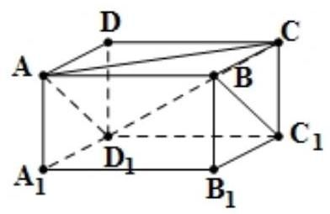

直线 $BC_{1}$ 平行于平面 $DA_{1}C$ ,并求直线 $BC_{1}$ 到平面 $DA_{1}C$ 的距离.
【答案】证明见解析,距离为 $\frac{2}{3}$ .
证明: 因为 $ABCD−A_{1}B_{1}C_{1}D_{1}$ 为长方体,
故 $AB//C_{1}D_{1},AB=C_{1}D_{1}$ ,
故 $ABC_{1}D_{1}$ 为平行四边形,故 $BC_{1}//AD_{1}$ ,
显然 $B$ 不在平面 $D_{1}AC$ 上,
于是直线 $BC_{1}$ 平行于平面 $D_{1}AC$ ;
直线 $BC_{1}$ 到平面 $D_{1}AC$ 的距离即为点 $B$ 到平面 $D_{1}AC$ 的距离设为 $h$
考虑三棱锥 $ABCD_{1}$ 的体积,以 $ABC$ 为底面,
可得 $V=\frac{1}{3}×\left(\frac{1}{2}×1×2\right)×1=\frac{1}{3}$
而 $AD_{1}C$ 中, $AC=D_{1}C=\sqrt{5},AD_{1}=\sqrt{2}$ ,
故 $S_{AD_{1}C}=\frac{3}{2}$
所以, $V=\frac{1}{3}×\frac{3}{2}×h=\frac{1}{3}⇒h=\frac{2}{3}$ ,
即直线 $BC_{1}$ 到平面 $D_{1}AC$ 的距离为 $\frac{2}{3}$ .
20. 甲厂以 $x$ 千克/小时的速度运输生产某种产品 (生产条件要求 $1≤x≤10$ ),每小时可获得利润是 $100\left(5x+1−\frac{3}{x}\right)$ 元.
(1)要使生产该产品 2 小时获得的利润不低于 3000 元，求 $x$ 的取值范围；
【答案】 $3≤x≤10$
根据题意，
$$200\left(5x+1−\frac{3}{x}\right)≥3000⇒5x−14−\frac{3}{x}≥0$$
又 $1≤x≤10$ ,可解得 $3≤x≤10$
(2)要使生产 900 千克该产品获得的利润最大，问:甲厂应该选取何种生产速度？并求最大利润.
【答案】 $x=6$ 时, $y_{max}=457500$ 元.
设利润为 $y$ 元,
则 $y=\frac{900}{x}⋅100\left(5x+1−\frac{3}{x}\right)=9×{10}^{4}\left[−3{\left(\frac{1}{x}−\frac{1}{6}\right)}^{2}+\frac{61}{12}\right]$
故 $x=6$ 时, $y_{max}=457500$ 元.
21. 已知函数 $f\left(x\right)=2sin\left(ωx\right)$ ,其中常数 $ω>0$ .
(1)若 $y=f\left(x\right)$ 在 $\left[−\frac{π}{4},\frac{2π}{3}\right]$ 上单调递增，求 $ω$ 的取值范围；
【答案】 $0<ω≤\frac{3}{4}$
因为 $ω>0$ ,根据题意有:
$$\left\{\begin{matrix}−\frac{π}{4}ω≥−\frac{π}{2} \\ \frac{2π}{3}ω≤\frac{π}{2}\end{matrix}⇒0<ω≤\frac{3}{4}.\right.$$
(2) 令 $ω=2$ ,将函数 $y=f\left(x\right)$ 的图象向左平移 $\frac{π}{6}$ 个单位,再向上平移 1 个单位,得到函数 $y= g\left(x\right)$ 的图象,区间 $\left[a,b\right]\left(a,b∈R\text{ 且 }a<b\right)$ 满足: $y=g\left(x\right)$ 在 $\left[a,b\right]$ 上至少含有 30 个零点, 在所有满足上述条件的 $\left[a,b\right]$ 中,求 $b−a$ 的最小值.
【答案】 $\frac{43π}{3}$
$$f\left(x\right)=2sin\left(2x\right),$$
$$g\left(x\right)=2sin\left(2\left(x+\frac{π}{6}\right)\right)+1=2sin\left(2x+\frac{π}{3}\right)+1,$$
$$g\left(x\right)=0⇒sin\left(2x+\frac{π}{3}\right)=−\frac{1}{2}⇒x=kπ−\frac{π}{3}\text{ 或 }x=kπ−\frac{7}{12}π,k∈Z\text{ , }$$
即 $g\left(x\right)$ 的零点相离间隔依次为 $\frac{π}{3}$ 和 $\frac{2π}{3}$ ,
故若 $y=g\left(x\right)$ 在 $\left[a,b\right]$ 上至少含有 30 个零点,
则 $b−a$ 的最小值为 $14×\frac{2π}{3}+15×\frac{π}{3}=\frac{43π}{3}$ .
22. 如图,已知曲线 $C_{1}:\frac{x^{2}}{2}−y^{2}=1$ ,曲线 $C_{2}:\left|y\right|=\left|x\right|+1,P$ 是平面上一点,若存在过点 $P$ 的直线与 $C_{1},C_{2}$ 都有公共点,则称 $P$ 为 “ $C_{1}−C_{2}$ 型点”.
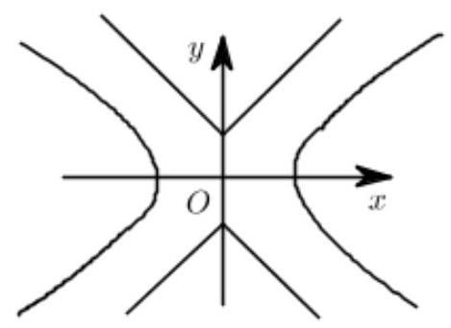

(1)在正确证明 $C_{1}$ 的左焦点是 $​^{c}C_{1}−C_{2}$ 型点” 时，要使用一条过该焦点的直线，试写出一条这样的直线的方程 (不要求验证);
【答案】 $\sqrt{3}y−x−\sqrt{3}=0$
【分析】: 只要注意到渐近线的斜率即可.
由 $C_{1}$ 方程可知: $a^{2}=2,b^{2}=1,c^{2}=a^{2}+b^{2}=3,F_{1}\left(−\sqrt{3},0\right)$ ,
显然,由双曲线 $C_{1}$ 的几何图像性质可知,
过 $F_{1}$ 的任意直线都与曲线 $C_{1}$ 相交,从曲线 $C_{2}$ 图像上取点 $P\left(0,1\right)$ ,
则直线 $PF_{1}$ 与两直线 $C_{1},C_{2}$ 均有交点.
这时直线方程为 $y=\frac{\sqrt{3}}{3}\left(x+\sqrt{3}\right)⇒\sqrt{3}y−x−\sqrt{3}=0$ .
(2)设直线 $y=kx$ 与 $C_{2}$ 有公共点，求证 $\left|k\right|>1$ ，进而证明原点不是 “ $C_{1}−C_{2}$ 型点”；
【答案】见解析
【分析】: 带着绝对值处理较直接简洁,也可以对 $k≥0$ 和 $k<0$ 进行分类讨论,注意利用图像特征说明直线与 $C_{1}$ 没有交点.
先证明 “若直线 $y=kx$ 与 $C_{2}$ 有公共点,则 $\left|k\right|>1$ ”.
双曲线 $C_{1}$ 的渐近线: $y=±\frac{b}{a}x=±\frac{1}{\sqrt{2}}x$ .
若直线 $y=kx$ 与双曲线 $C_{1}$ 有交点,则 $k∈A=\left(−\frac{1}{\sqrt{2}},\frac{1}{\sqrt{2}}\right)$ ,
若直线 $y=kx$ 与双曲线 $C_{2}$ 有交点,则 $k∈B=\left(−∞,−1\right)∪\left(1,∞\right)$ ,
所以直线 $y=kx$ 与 $C_{2}$ 有公共点,则 $\left|k\right|>1$ .
$∵A∩B=φ,∴$ 直线 $y=kx$ 与曲线 $C_{1},C_{2}$ 不能同时有公共点,
所以原点不是 “ $C_{1}−C_{2}$ 型点”.
(3)求证:圆 $x^{2}+y^{2}=\frac{1}{2}$ 内的点都不是 “ $C_{1}−C_{2}$ 型点”.
见解析
【分析】: 注意到直线与圆相交, 将位置关系转化为参数间的关系, 本题的难点在于直线的设法与发现①②间的关系，要留意讨论斜率不存在的情况.
任取圆 $x^{2}+y^{2}=\frac{1}{2}$ 内一点 $\left(x_{0},y_{0}\right)$ ,设经过此点的直线为 $l$ .
(1)若 $l$ 斜率不存在，此时 $l$ 只与 $C_{2}$ 有交点；
(2)若 $l$ 斜率存在，设斜率为 $k$ ，分情况讨论如下:
① $\left|k\right|≤\frac{1}{2}$ ，根据双曲线的性质，此时 $l$ 与 $C_{1}$ 有交点. $l$ 的方程为 $y−kx=y_{0}− kx_{0},$
根据 Cauchy 不等式 (退一步可以说数量积的性质) 有:
$\left|y−kx\right|=\left|y_{0}−kx_{0}\right|=\left|−k⋅x_{0}+1⋅y_{0}\right|≤\sqrt{{\left(−k\right)}^{2}+1^{2}}⋅\sqrt{x_{0}^{2}+y_{0}^{2}}<\frac{\sqrt{10}}{4}<1;$
再由绝对值不等式 $\left(\left|a\right|−\left|b\right|≤\left|a−b\right|\right)$ 可得: $\left|y\right|−\left|kx\right|≤\left|y−kx\right|<1$ ,因此 $\left|y\right|< \left|kx\right|+1<\left|x\right|+1$ ,说明此时 $l$ 与 $C_{2}$ 无交点;
② $\left|k\right|>\frac{1}{2}$ ，根据双曲线的性质，此时 $l$ 与 $C_{1}$ 无交点.
综上,圆 $x^{2}+y^{2}=\frac{1}{2}$ 内的点都不是 “ $C_{1}−C_{2}$ 型点”.
23. 给定常数 $c>0$ ,定义函数 $f\left(x\right)=2\left|x+c+4\right|−\left|x+c\right|$ ,数列 $a_{1},a_{2},a_{3},⋯$ 满足 $a_{n+1}= f\left(a_{n}\right), n∈N^{*}.$
(1)若 $a_{1}=−c−2$ ，求 $a_{2}$ 及 $a_{3}$ ；
【答案】 $2;c+10$
因为 $c>0,a_{1}=−\left(c+2\right)$ ,故 $a_{2}=f\left(a_{1}\right)=2\left|a_{1}+c+4\right|−\left|a_{1}+c\right|=2$ ,
$a_{3}=f\left(a_{1}\right)=2\left|a_{2}+c+4\right|−\left|a_{2}+c\right|=c+10.$
(2)求证:对任意 $n∈N^{*}$ ， $a_{n+1}−a_{n}≥c$ ；
【答案】见解析
要证明原命题,只需证明 $f\left(x\right)≥x+c$ 对任意 $x∈R$ 都成立,
$f\left(x\right)≥x+c⇔2\left|x+c+4\right|−\left|x+c\right|≥x+c,$
即只需证明 $2\left|x+c+4\right|≥\left|x+c\right|+x+c$ ,
若 $x+c≤0$ ,显然有 $2\left|x+c+4\right|≥\left|x+c\right|+x+c=0$ 成立;
若 $x+c>0$ ,则 $2\left|x+c+4\right|≥\left|x+c\right|+x+c⇔x+c+4>x+c$ 显然成立,
综上, $f\left(x\right)≥x+c$ 恒成立,即对任意的 $n∈N^{*},a_{n+1}−a_{n}≥c$ .
(3)是否存在 $a_{1}$ ，使得 $a_{1}$ ， $a_{2}$ ， $⋯a_{n}$ ， $⋯$ 成等差数列？若存在，求出所有这样的 $a_{1}$ ,若不存在,说明理由.
见解析
由 (2) 知,若 $\left\{a_{n}\right\}$ 为等差数列,则公差 $d≥c>0$ ,故 $n$ 无限增大时,总有 $a_{n}>0$ ,
此时, $a_{n+1}=f\left(a_{n}\right)=2\left(a_{n}+c+4\right)−\left(a_{n}+c\right)=a_{n}+c+8$ ,
$$\text{ 即 }d=c+8\text{ , }$$
故 $a_{2}=f\left(a_{1}\right)=2\left|a_{1}+c+4\right|−\left|a_{1}+c\right|=a_{1}+c+8$ , 即 $2\left|a_{1}+c+4\right|=\left|a_{1}+c\right|+a_{1}+c+8$ ,
当 $a_{1}+c≥0$ 时,等式成立,且 $n≥2$ 时, $a_{n}>0$ ,此时 $\left\{a_{n}\right\}$ 为等差数列,满足题意;
$$\text{ 若 }a_{1}+c<0\text{ ,则 }\left|a_{1}+c+4\right|=4⇒a_{1}=−c−8\text{ , }$$
此时, $a_{2}=0,a_{3}=c+8,⋯,a_{n}=\left(n−2\right)\left(c+8\right)$ 也满足题意;
综上,满足题意的 $a_{1}$ 的取值范围是 $[−c,+∞)∪\{−c−8\}$ .
一、填空题(本大题满分 36 分)本大题共有 12 题，要求直接填写结果，每题填对得 3 分， 否则一律得 0 分.
1. 函数 $y=\log_{2}\left(x+2\right)$ 的定义域是_____.
【答案】 $\left(−2,+∞\right)$
欲使函数有意义,须有 $x+2>0$ ,解得 $x>−2$ ,
所以函数的定义域为 $\left(−2,+∞\right)$ .
$\left(−2,+∞\right)$ .
2. 方程 $2^{x}=8$ 的解是_____.

【答案】 3
由 $2^{x}=8=2^{3}$ ,可得 $x=3$ ,即此方程的解为 3,
故答案为 3 .
3. 抛物线 $y^{2}=8x$ 的准线方程是_____.
【答案】 $x=−2$
$∵$ 抛物线的方程为 $y^{2}=8x$
$∴$ 抛物线以原点为顶点,开口向右.
由 $2p=8$ ,可得 $\frac{p}{2}=2$ ,可得抛物线的焦点为 $F\left(2,0\right)$ ,准线方程为 $x=−2 x=−2$
4. 函数 $y=2sinx$ 的最小正周期是_____.

【答案】 $2π$
函数 $y=2sinx$ 的最小正周期是 $\frac{2π}{ω}=\frac{2π}{1}=2π$ ,
故答案为 $2π$ .
5. 已知向量 $\vec{a}=\left(1,k\right)$ ， $\vec{b}=\left(9,k−6\right)$ . 若 $\vec{a}//\vec{b}$ ，则实数 $k=$ _____.
【答案】 $−\frac{3}{4}$
由 $\vec{a}//\vec{b}$ ,得 $1×\left(k−6\right)−9k=0$ ,解得 $k=−\frac{3}{4}$ ,
$−\frac{3}{4}$ .
6. 函数 $y=4sinx+3cosx$ 的最大值是_____.

【答案】 5
$∵$ 函数 $y=4sinx+3cosx=5\left(\frac{4}{5}sinx+\frac{3}{5}cosx\right)=5sin\left(x+φ\right)$ ,(其中, $cosφ=\frac{4}{5}$ , $sinφ=\frac{3}{5})$
故函数的最大值为 5 ,
5.
7. 复数 $2+3i$ ( $i$ 是虚数单位) 的模是_____.
【答案】 $\sqrt{13}$
$∵$ 复数 $2+3i$ ,
$∴2+3i$ 的模 $\sqrt{2^{2}+3^{2}}=\sqrt{13}$ .
$\sqrt{13}$ .
8. 在 $△ABC$ 中,角 $A,B,C$ 所对边长分别为 $a,b,c$ ,若 $a=5,c=8,B=60∘$ ,则 $b=$ _____.
【答案】 7
$∵$ 在 $△ABC$ 中, $a=5,c=8,B=60∘$ ,
$∴$ 根据余弦定理,得
$b^{2}=a^{2}+c^{2}−2accosB=25+64−2×5×8×cos60∘=49$
【解析】之得 $b=7$ (舍负)
【答案】 7
9. 正方体 $ABCD−A_{1}B_{1}C_{1}D_{1}$ 中，异面直线 $A_{1}B$ 与 $B_{1}C$ 所成角的大小为_____.
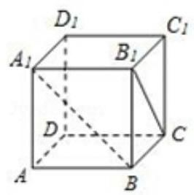

【答案】60。
连接 $A_{1}D$ ,由正方体的几何特征可得: $A_{1}D//B_{1}C$ ,
则 $∠BA_{1}D$ 即为异面直线 $A_{1}B$ 与 $B_{1}C$ 所成的角,
连接 $BD$ ,易得:
$BD=A_{1}D=A_{1}B$
故 $∠BA_{1}D=60∘$
60 -
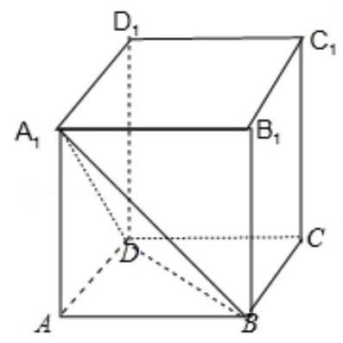

10. 从 4 名男同学和 6 名女同学中随机选取 3 人参加某社团活动, 选出的 3 人中男女同学都有的概率为_____ (结果用数值表示).
【答案】 $\frac{4}{5}$
从 10 人中选出的 3 人中只有男同学或只有女同学的概率为: $\frac{C_{4}^{3}+C_{6}^{3}}{C_{10}^{3}}=\frac{1}{5}$ ,
则选出的 3 人中男女同学都有的概率为: $1−\frac{1}{5}=\frac{4}{5}$ .
$\frac{4}{5}$ .
11. 若等差数列的前 6 项和为 23 , 前 9 项和为 57 , 则数列的前 $n$ 项和 $S_{n}=$ _____.
【答案】 $\frac{5}{6}n^{2}−\frac{7}{6}n$
设等差数列的前 $n$ 项和 $S_{n}=an^{2}+bn$ ,则由题意可得 $\left\{\begin{matrix}36a+6b=23 \\ 81a+9b=57\end{matrix}\right.$ ,解得 $\left\{\begin{matrix}a=\frac{5}{6} \\ b=−\frac{7}{6}\end{matrix}\right.$
故数列的前 $n$ 项和 $S_{n}=\frac{5}{6}n^{2}−\frac{7}{6}n$ ,
故答案为 $\frac{5}{6}n^{2}−\frac{7}{6}n$ .
12.36 的所有正约数之和可按如下方法得到: 因为 $36=2^{2}×3^{2}$ ,所以 36 的所有正约数之和为 $\left(1+3+3^{2}\right)+\left(2+2×3+2×3^{2}\right)+\left(2^{2}+2^{2}×3+2^{2}×3^{2}\right)=\left(1+2+2^{2}\right)\left(1+3+3^{2}\right)=91$ ,参照上述方法, 可求得 2000 的所有正约数之和为_____.

【答案】4836
类比 36 的所有正约数之和的方法, 有:
2000 的所有正约数之和可按如下方法得到: 因为 $2000=2^{4}×5^{3}$ ,
所以 2000 的所有正约数之和为 $\left(1+2+2^{2}+2^{3}+2^{4}\right)\left(1+5+5^{2}+5^{3}\right)=4836$ .
可求得 2000 的所有正约数之和为 4836 .
4836.
二. 选择题 (本大题满分 36 分) 本大题共有 12 题, 每题都给出四个结论, 其中有且只有一个结论是正确的. 考生必须把真确结论的代码写在题后的括号内, 选对得 3 分, 否则一律得 0 分.
13. 展开式为 $ad−bc$ 的行列式是 ( )
A. $\left|\begin{matrix}a \\ d\end{matrix}\right|$ B. $\left|\begin{matrix}a \\ b\end{matrix}\right|$ C. $\left|\begin{matrix}a \\ b\end{matrix}\right|$ D. $\left|\begin{matrix}b \\ d\end{matrix}\right|$
【答案】 $B$
根据 $\left|\begin{matrix}a \\ c\end{matrix}\right|$ 叫做二阶行列式,它的算法是: $ad−bc$ ,
由题意得, $\left|\begin{matrix}a \\ b\end{matrix}\right|=ad−bc$ .
B.
14. 设 $f^{−1}\left(x\right)$ 为函数 $f\left(x\right)=\sqrt{x}$ 的反函数,下列结论正确的是 ( )
A. $f^{−1}\left(2\right)=2$ B. $f^{−1}\left(2\right)=4$ C. $f^{−1}\left(4\right)=2$ D. $f^{−1}\left(4\right)=4$

【答案】 $B$
$∵f^{−1}\left(x\right)$ 为函数 $f\left(x\right)=\sqrt{x}$ 的反函数,
$∴f^{−1}\left(x\right)=x^{2}, \left(x≥0\right)$ ,
$∴f^{−1}\left(2\right)=4,f^{−1}\left(4\right)=16$ ,
B.
15. 直线 $2x−3y+1=0$ 的一个方向向量是 ( )
A. $\left(2,−3\right)$ B. $\left(2,3\right)$ C. $\left(−3,2\right)$ D. $\left(3,2\right)$

【答案】 $D$
由题意可得: 直线 $2x−3y+1=0$ 的斜率为 $k=\frac{2}{3}$ ,
所以直线 $2x−3y+1=0$ 的一个方向向量 $\vec{d}=\left(1,\frac{2}{3}\right)$ ，或 $\left(3,2\right)$
$D$ .
16. 函数 $f\left(x\right)=x^{−\frac{1}{2}}$ 的大致图象是 ( )
A.
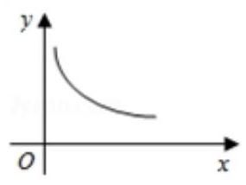

B.
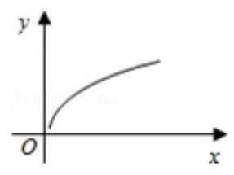

C.
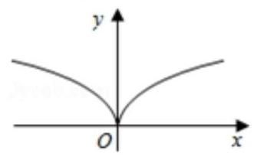

D.
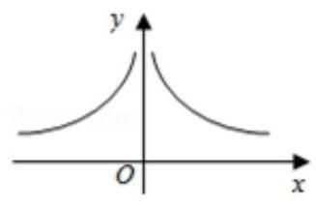

【答案】 $A$
因为 $−\frac{1}{2}<0$ ,所以 $f\left(x\right)$ 在 $\left(0,+∞\right)$ 上单调递减,排除选项 $B\text{ 、 }C$ ; 又 $f\left(x\right)$ 的定义域为 $\left(0,+∞\right)$ ,
故排除选项 $D$ ,
A.
17. 如果 $a<b<0$ ,那么下列不等式成立的是 ( )
A. $\frac{1}{a}<\frac{1}{b}$ B. $ab<b^{2}$ C. $−ab<−a^{2}$ D. $−\frac{1}{a}<−\frac{1}{b}$

【答案】 $D$
由于 $a<b<0$ ,不妨令 $a=−2,b=−1$ ,可得 $\frac{1}{a}=−\frac{1}{2}\frac{1}{b}=−1,∴\frac{1}{a}>\frac{1}{b}$ ,故 $A$ 不正确.
可得 $ab=2,b^{2}=1,∴ab>b^{2}$ ,故 $B$ 不正确.
可得 $−ab=−2,−a^{2}=−4,∴−ab>−a^{2}$ ,故 $C$ 不正确.
$D$ .
18. 若复数 $z_{1},z_{2}$ 满足 $z_{1}={\overset{‾}{z}}_{2}$ ,则 $z_{1},z_{2}$ 在复数平面上对应的点 $Z_{1},Z_{2}$ ( )
A. 关于 $x$ 轴对称 B. 关于 $y$ 轴对称 C. 关于原点对称 D. 关于直线 $y=x$ 对称
【答案】 $A$
若复数 $z_{1},z_{2}$ 满足 $z_{1}={\overset{‾}{z}}_{2}$ ,则 $z_{1},z_{2}$ 的实部相等,虚部互为相反数,故 $z_{1},z_{2}$ 在复数平面上对应的点 $Z_{1},Z_{2}$ 关于 $x$ 轴对称,
A.
19. ${\left(1+x\right)}^{10}$ 的二项展开式中的一项是 ( )
A. $45x$ B. $90x^{2}$ C. $120x^{3}$ D. $252x^{4}$

【答案】 $C$
${\left(1+x\right)}^{10}$ 的二项展开式的通项公式为 $T_{r+1}=C_{10}^{r}x^{r}$ ,故当 $r=3$ 时,此项为 $120x^{3}$ ,
$C$ .
20. 既是偶函数又在区间 $\left(0,π\right)$ 上单调递减的函数是 ( )
A. $y=sinx$ B. $y=cosx$ C. $y=sin2x$ D. $y=cos2x$

【答案】 $B$
由于函数 $y=sinx$ 和 $y=sin2x$ 都是奇函数,故排除 $A\text{ 、 }C$ .
由于函数 $y=cosx$ 是偶函数,周期等于 $2π$ ,且在 $\left(0,π\right)$ 上是减函数,故满足条件. 由于函数 $y=cos2x$ 是偶函数,周期等于 $π$ ,在 $\left(0,\frac{π}{2}\right)$ 上是减函数,在 $\left(\frac{π}{2},π\right)$ 上是增函数, 故不满足条件.
$B$ .
21. 若两个球的表面积之比为 $1:4$ ,则这两个球的体积之比为 ( )
A. $1:2$ B. $1:4$ C. $1:8$ D. $1:16$

【答案】 $C$
设两个球的半径分别为 $r_{1}\text{ 、 }r_{2}$ ,根据球的表面积公式,
可得它们的表面积分别为 $S_{1}=4πr_{1}^{2},S_{2}=4πr_{2}^{2}$
$∵$ 两个球的表面积之比为 $1:4$ ,
$∴\frac{S_{1}}{S_{2}}=\frac{4πr_{1}^{2}}{4πr_{2}^{2}}=\frac{r_{1}^{2}}{r_{2}^{2}}=\frac{1}{4}$ ,解之得 $\frac{r_{1}}{r_{2}}=\frac{1}{2}$ (舍负)
因此，这两个球的体积之比为 $\frac{V_{1}}{V_{2}}=\frac{\frac{4}{3}πr_{1}^{3}}{\frac{4}{3}πr_{2}^{3}}={\left(\frac{r_{1}}{r_{2}}\right)}^{3}=\frac{1}{8}$
即两个球的体积之比为 1 :8
$C$ .
22. 设全集 $U=R$ ,下列集合运算结果为 $R$ 的是 ( )
A. $Z∪∁_{U}N$ B. $N∩∁_{U}N$ C. $∁_{U}\left(∁_{U}⌀\right)$ D. $∁_{U}\{0\}$
【答案】 $A$
$∵$ 全集 $U=R$ ,
$∴Z∪∁_{U}N=R,N∩∁_{U}N=⌀, ∁_{U}\left(∁_{U}⌀\right)=⌀, ∁_{U}\{0\}=\{x∈R∣x≠0\}.$
A.
23. 已知 $a,b,c∈R,$ “ $b^{2}−4ac<0$ ” 是 “函数 $f\left(x\right)=ax^{2}+bx+c$ 的图象恒在 $x$ 轴上方” 的 ( )
A. 充分非必要条件 B. 必要非充分条件
C. 充要条件 D. 既非充分又非必要条件

【答案】 $D$
若 $a≠0$ ,欲保证函数 $f\left(x\right)=ax^{2}+bx+c$ 的图象恒在 $x$ 轴上方,则必须保证抛物线开口向上，且与 $x$ 轴无交点；
则 $a>0$ 且 $△=b^{2}−4ac<0$ .
但是,若 $a=0$ 时,如果 $b=0,c>0$ ,则函数 $f\left(x\right)=ax^{2}+bx+c=c$ 的图象恒在 $x$ 轴上方,不能得到 $Δ=b^{2}−4ac<0$ ;
反之,“ $b^{2}−4ac<0$ ” 并不能得到 “函数 $f\left(x\right)=ax^{2}+bx+c$ 的图象恒在 $x$ 轴上方”,如 $a<0$ 时.
从而,“ $b^{2}−4ac<0$ ” 是 “函数 $f\left(x\right)=ax^{2}+bx+c$ 的图象恒在 $x$ 轴上方” 的既非充分又非必要条件.
$D$ .
24. 已知 $A,B$ 为平面内两个定点,过该平面内动点 $m$ 作直线 $AB$ 的垂线,垂足为 $N$ . 若 ${\vec{MN}}^{2} =λ\vec{AN}⋅\vec{NB}$ ,其中 $λ$ 为常数,则动点 $M$ 的轨迹不可能是 ( )
A. 圆 B. 椭圆 C. 双曲线 D. 抛物线

【答案】 $D$
以 $AB$ 所在直线为 $x$ 轴, $AB$ 中垂线为 $y$ 轴,建立坐标系,
设 $M\left(x,y\right),A\left(−a,0\right)\text{ 、 }B\left(a,0\right)$ ;
因为 ${\vec{MN}}^{2}=λ\vec{AN}⋅\vec{NB}$ ,
所以 $y^{2}=λ\left(x+a\right)\left(a−x\right)$ ,
即 $λx^{2}+y^{2}=λa^{2}$ ,当 $λ=1$ 时,轨迹是圆.
当 $λ>0$ 且 $λ≠1$ 时,是椭圆的轨迹方程;
当 $λ<0$ 时,是双曲线的轨迹方程.
当 $λ=0$ 时,是直线的轨迹方程;
综上, 方程不表示抛物线的方程.
$D$ .
三、解答题 (本大题满分 78 分) 本大题共有 7 题, 解答下列各题必须写出必要的步骤.
25. 如图,在正三棱柱 $ABC−A_{1}B_{1}C_{1}$ 中， $AA_{1}=6$ ，异面直线 $BC_{1}$ 与 $AA_{1}$ 所成角的大小为 $\frac{π}{6}$ ， 求该三棱柱的体积.
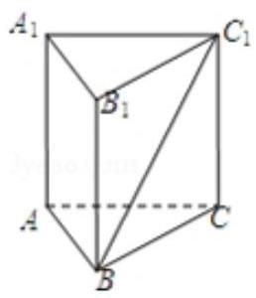

【答案】 $18\sqrt{3}$
因为 $CC_{1}//AA_{1}$ .
所以 $∠BC_{1}C$ 为异面直线 $BC_{1}$ 与 $AA_{1}$ 所成的角,即 $∠BC_{1}C=\frac{π}{6}$ .
在 $Rt△BC_{1}C$ 中, $BC=CC_{1}tan∠BC_{1}C=6×\frac{\sqrt{3}}{3}=2\sqrt{3}$ ,
从而 $S_{ΔABC}=\frac{\sqrt{3}}{4}BC^{2}=3\sqrt{3}$ ,
因此该三棱柱的体积为 $V=S_{ΔABC}×AA_{1}=3\sqrt{3}×6=18\sqrt{3}$ .
26. 如图,某校有一块形如直角三角形 $ABC$ 的空地,其中 $∠B$ 为直角, $AB$ 长 40 米, $BC$ 长 50 米,现欲在此空地上建造一间健身房,其占地形状为矩形,且 $B$ 为矩形的一个顶点,求该健身房的最大占地面积.
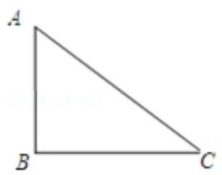

【答案】500
如图,设矩形为 $EBFP,FP$ 长为 $x$ 米,其中 $0<x<40$ ,
健身房占地面积为 $y$ 平方米. 因为 $ΔCFP∽ΔCBA$ ,
以 $\frac{FP}{BA}=\frac{CF}{CB},\frac{x}{40}=\frac{50−BF}{50}$ ,求得 $BF=50−\frac{5}{4}x$ ,
从而 $y=BFFP=\left(50−\frac{5}{4}x\right)x$
$$=−\frac{5}{4}x^{2}+50x$$
$$=−\frac{5}{4}{\left(x−20\right)}^{2}+500$$
$≤500$ .
当且仅当 $x=20$ 时,等号成立.
答: 该健身房的最大占地面积为 500 平方米.
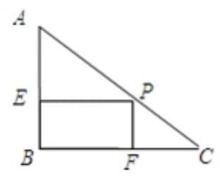

27. 已知数列 $\left\{a_{n}\right\}$ 的前 $n$ 项和为 $S_{n}=−n^{2}+n$ ,数列 $\left\{b_{n}\right\}$ 满足 $b_{n}=2^{a_{n}}$ ,求 $\lim_{n→∞}\left(b_{1}+b_{2}+⋯+b_{n}\right).$
【答案】 $\frac{4}{3}$
当 $n≥2$ 时, $a_{n}=S_{n}−S_{n−1}=−n^{2}+n+{\left(n−1\right)}^{2}−\left(n−1\right)=−2n+2$ ,
且 $a_{1}=S_{1}=0$ ,所以 $a_{n}=−2n+2$ .
因为 $b_{n}=2^{−2n+2}={\left(\frac{1}{4}\right)}^{n−1}$ ,所以数列 $\left\{b_{n}\right\}$ 是首项为 1 、公比为 $\frac{1}{4}$ 的无穷等比数列.
故 $\lim_{n→∞}\left(b_{1}+b_{2}+⋯+b_{n}\right)=\frac{1}{1−\frac{1}{4}}=\frac{4}{3}$ .
28. 已知椭圆 $C$ 的两个焦点分别为 $F_{1}\left(−1,0\right)\text{ 、 }F_{2}\left(1,0\right)$ ,短轴的两个端点分别为 $B_{1},B_{2}$ .
(1)若 $△F_{1}B_{1}B_{2}$ 为等边三角形，求椭圆 $C$ 的方程；
【答案】 $\frac{3x^{2}}{4}+3y^{2}=1$
设椭圆 $C$ 的方程为 $\frac{x^{2}}{a^{2}}+\frac{y^{2}}{b^{2}}=1\left(ab>0\right)$ .
根据题意知 $\left\{\begin{matrix}a=2b \\ a^{2}−b^{2}=1\end{matrix}\right.$ ,解得 $a^{2}=\frac{4}{3},b^{2}=\frac{1}{3}$
故椭圆 $C$ 的方程为 $\frac{3x^{2}}{4}+3y^{2}=1$ .
(2)若椭圆 $C$ 的短轴长为 2，过点 $F_{2}$ 的直线 $l$ 与椭圆 $C$ 相交于 $P,Q$ 两点，且 $\vec{F_{1}P}⊥\vec{F_{1}Q}$ ，求直线 $l$ 的方程.
【答案】 $x+\sqrt{7}y−1=0$ 或 $x−\sqrt{7}y−1=0$ .
由 $2b=2$ ,得 $b=1$ ,所以 $a^{2}=b^{2}+c^{2}=2$ ,得椭圆 $C$ 的方程为 $\frac{x^{2}}{2}+y^{2}=1$ .
当直线 $l$ 的斜率不存在时,其方程为 $x=1$ ,不符合题意;
当直线 $l$ 的斜率存在时,设直线 $l$ 的方程为 $y=k\left(x−1\right)$ .
由 $\left\{\begin{matrix}y=k\left(x−1\right) \\ \frac{x^{2}}{2}+y^{2}=1\end{matrix}\right.$ ,得 $\left(2k^{2}+1\right)x^{2}−4k^{2}x+2\left(k^{2}−1\right)=0$ .
设 $P\left(x_{1},y_{1}\right),Q\left(x_{2},y_{2}\right)$ ,则
$x_{1}+x_{2}=\frac{4k^{2}}{2k^{2}+1}, x_{1}x_{2}=\frac{2\left(k^{2}−1\right)}{2k^{2}+1},$
$\vec{F_{1}P}=\left(x_{1}+1,y_{1}\right), \vec{F_{1}Q}=\left(x_{2}+1,y_{2}\right)$
因为 $\vec{F_{1}P}⊥\vec{F_{1}Q}$ ,所以 $\vec{F_{1}P}⋅\vec{F_{1}Q}=0$ ,即
$\left(x_{1}+1\right)\left(x_{2}+1\right)+y_{1}y_{2}=x_{1}x_{2}+\left(x_{1}+x_{2}\right)+1+k^{2}\left(x_{1}−1\right)\left(x_{2}−1\right)$
$=\left(k^{2}+1\right)x_{1}x_{2}−\left(k^{2}−1\right)\left(x_{1}+x_{2}\right)+k^{2}+1$
$=\left(k^{2}+1\right)\frac{2\left(k^{2}−1\right)}{2k^{2}+1}−\left(k^{2}−1\right)\frac{4k^{2}}{2k^{2}+1}+k^{2}+1$
$=\frac{7k^{2}−1}{2k^{2}+1}=0$ ,解得 $k^{2}=\frac{1}{7}$ ,即 $k=−\frac{\sqrt{7}}{7}$ .
故直线 $l$ 的方程为 $x+\sqrt{7}y−1=0$ 或 $x−\sqrt{7}y−1=0$ .
29. 已知抛物线 $C:y^{2}=4x$ 的焦点为 $F$ .
(1)点 $A,P$ 满足 $\vec{AP}=−2\vec{FA}$ . 当点 $A$ 在抛物线 $C$ 上运动时，求动点 $P$ 的轨迹方程；
【答案】 $y^{2}=8−4x$
设动点 $P$ 的坐标为 $\left(x,y\right)$ ,点 $A$ 的坐标为 $\left(x_{A},y_{A}\right)$ ,则 $\vec{AP}=\left(x−x_{A},y−y_{A}\right)$ ,
因为 $F$ 的坐标为 $\left(1,0\right)$ ,所以 $\vec{FA}=\left(x_{A}−1,y_{A}\right)$ ,
由 $\vec{AP}=−2\vec{FA}$ ,得 $\left(x−x_{A},y−y_{A}\right)=−2\left(x_{A}−1,y_{A}\right)$ .
即 $\left\{\begin{matrix}x−x_{A}=−2\left(x_{A}−1\right) \\ y−y_{A}=−2y_{A}\end{matrix}\right.$ ,解得 $\left\{\begin{matrix}x_{A}=2−x \\ y_{A}=−y\end{matrix}\right.$
代入 $y^{2}=4x$ ，得到动点 $P$ 的轨迹方程为 $y^{2}=8−4x$ .
(2)在 $x$ 轴上是否存在点 $Q$ ，使得点 $Q$ 关于直线 $y=2x$ 的对称点在抛物线 $C$ 上？如果存在，求所有满足条件的点 $Q$ 的坐标; 如果不存在,请说明理由.
【答案】存在, $\left(0,0\right)$ 和 $\left(−\frac{15}{4},0\right)$
设点 $Q$ 的坐标为 $\left(t,0\right)$ . 点 $Q$ 关于直线 $y=2x$ 的对称点为 $Q^{′}\left(x,y\right)$ ,
则 $\left\{\begin{matrix}\frac{y}{x−t}=−\frac{1}{2} \\ \frac{y}{2}=x+t\end{matrix}\right.$ ,解得 $\left\{\begin{matrix}x=−\frac{3}{5}t \\ y=\frac{4}{5}t\end{matrix}\right.$ .
若 $Q^{′}$ 在 $C$ 上,将 $Q^{′}$ 的坐标代入 $y^{2}=4x$ ,得 $4t^{2}+15t=0$ ,即 $t=0$ 或 $t=−\frac{15}{4}$ .
所以存在满足题意的点 $Q$ ,其坐标为 $\left(0,0\right)$ 和 $\left(−\frac{15}{4},0\right)$ .
30. 在平面直角坐标系 $xOy$ 中,点 $A$ 在 $y$ 轴正半轴上,点 $P_{n}$ 在 $x$ 轴上,其横坐标为 $x_{n}$ ,且 $\left\{x_{n}\right\}$ 是首项为 1、公比为 2 的等比数列,记 $∠P_{n}AP_{n+1}=θ_{n},n∈N^{*}$ .
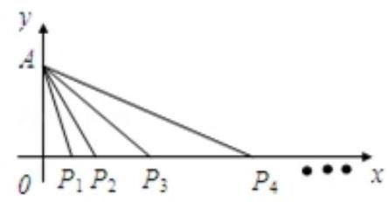

(1) 若 $θ_{3}=arctan\frac{1}{3}$ ,求点 $A$ 的坐标;
【答案】 $\left(0,4\right)$ 或 $\left(0,8\right)$
设 $A\left(0,t\right)\left(t0\right)$ ,根据题意, $x_{n}=2^{n−1}$ .
由 $θ_{3}=arctan\frac{1}{3}$ ,知 $tanθ_{3}=\frac{1}{3}$ ,
而 $tanθ_{3}=tan\left(∠OAP_{4}−∠OAP_{3}\right)=\frac{\frac{x_{4}}{t}−\frac{x_{3}}{t}}{1+\frac{x_{4}}{t}\frac{x_{3}}{t}}=\frac{4t}{t^{2}+32}$ ,
所以 $\frac{4t}{t^{2}+32}=\frac{1}{3}$ ,解得 $t=4$ 或 $t=8$ .
故点 $A$ 的坐标为 $\left(0,4\right)$ 或 $\left(0,8\right)$ .
(2)若点 $A$ 的坐标为 $\left(0,8\sqrt{2}\right)$ ，求 $θ_{n}$ 的最大值及相应 $n$ 的值.
【答案】当 $n=4$ 时, $θ_{n}$ 最大,其最大值为 $arctan\frac{\sqrt{2}}{4}$ .
由题意,点 $P_{n}$ 的坐标为 $\left(2^{n−1},0\right),tan∠OAP_{n}=\frac{2^{n−1}}{8\sqrt{2}}$ .
$∴tanθ_{n}=tan\left(∠OAP_{n+1}−∠OAP_{n}\right)=\frac{\frac{2^{n}}{8\sqrt{2}}−\frac{2^{n−1}}{8\sqrt{2}}}{1+\frac{2^{n}}{8\sqrt{2}}\frac{2^{n−1}}{8\sqrt{2}}}=\frac{1}{\frac{16\sqrt{2}}{2^{n}}+\frac{2^{n}}{8\sqrt{2}}}$ .
因为 $\frac{16\sqrt{2}}{2^{n}}+\frac{2^{n}}{8\sqrt{2}}≥2\sqrt{2}$ ,所以 $tanθ_{n}≤\frac{1}{2\sqrt{2}}=\frac{\sqrt{2}}{4}$ ,
当且仅当 $\frac{16\sqrt{2}}{2^{n}}=\frac{2^{n}}{8\sqrt{2}}$ ,即 $n=4$ 时等号成立.
$∵0<θ_{n}<\frac{π}{2},y=tanx$ 在 $\left(0,\frac{π}{2}\right)$ 上为增函数,
$∴$ 当 $n=4$ 时, $θ_{n}$ 最大,其最大值为 $arctan\frac{\sqrt{2}}{4}$ .
31. 已知真命题: “函数 $y=f\left(x\right)$ 的图象关于点 $P\left(a,b\right)$ 成中心对称图形” 的充要条件为 “函数 $y=f\left(x+a\right)−b$ 是奇函数”.
(1)将函数 $g\left(x\right)=x^{3}−3x^{2}$ 的图象向左平移 1 个单位，再向上平移 2 个单位，求此时图象对应的函数解析式,并利用题设中的真命题求函数 $g\left(x\right)$ 图象对称中心的坐标;
【答案】 $y=x^{3}−3x, \left(1,−2\right)$
平移后图象对应的函数解析式为 $y={\left(x+1\right)}^{3}−3{\left(x+1\right)}^{2}+2$ ,整理得 $y=x^{3}−3x$ , 由于函数 $y=x^{3}−3x$ 是奇函数,由题设真命题知,函数 $g\left(x\right)$ 图象对称中心的坐标是 $\left(1,−2\right)$ .
( 2 )求函数 $h\left(x\right)=\log_{2}\frac{2x}{4−x}$ 图象对称中心的坐标；
【答案】 $\left(2,1\right)$
设 $h\left(x\right)=\log_{2}\frac{2x}{4−x}$ 的对称中心为 $P\left(a,b\right)$ ,
由题设知函数 $h\left(x+a\right)−b$ 是奇函数.
设 $f\left(x\right)=h\left(x+a\right)−b$ ,则 $f\left(x\right)=\log_{2}\frac{2\left(x+a\right)}{4−\left(x+a\right)}−b$ ,
即 $f\left(x\right)=\log_{2}\frac{2x+2a}{4−x−a}−b$ .
由不等式 $\frac{2x+2a}{4−x−a}>0$ 的解集关于原点对称,则 $−a+\left(4−a\right)=0$ ,得 $a=2$ .
此时 $f\left(x\right)=\log_{2}\frac{2\left(x+2\right)}{4−\left(x+2\right)}−b,x∈\left(−2,2\right)$ .
任取 $x∈\left(−2,2\right)$ ,由 $f\left(−x\right)+f\left(x\right)=0$ ,得 $b=1$ , 所以函数 $h\left(x\right)=\log_{2}\frac{2x}{4−x}$ 图象对称中心的坐标是 $\left(2,1\right)$ .
(3)已知命题: “函数 $y=f\left(x\right)$ 的图象关于某直线成轴对称图象” 的充要条件为 “存在实数 $a$ 和 $b$ ,使得函数 $y=f\left(x+a\right)−b$ 是偶函数”. 判断该命题的真假. 如果是真命题, 请给予证明; 如果是假命题, 请说明理由, 并类比题设的真命题对它进行修改, 使之成为真命题 (不必证明).
见解析
此命题是假命题.
举反例说明: 函数 $f\left(x\right)=x$ 的图象关于直线 $y=−x$ 成轴对称图象,
但是对任意实数 $a$ 和 $b$ ,函数 $y=f\left(x+a\right)−b$ ,即 $y=x+a−b$ 总不是偶函数. 修改后的真命题:“函数 $y=f\left(x\right)$ 的图象关于直线 $x=a$ 成轴对称图象” 的充要条
件是 “函数 $y=f\left(x+a\right)$ 是偶函数”.

2014 秋考

填空
1. 函数 $y=1−2\cos^{2}\left(2x\right)$ 的最小正周期是_____.
【答案】 $\frac{π}{2}$
由题意 $y=−cos4x,T=\frac{2π}{4}=\frac{π}{2}$ .
2. 若复数 $z=1+2i$ ，其中 $i$ 是虚数单位，则 $\left(z+\frac{1}{\overset{‾}{z}}\right)⋅\overset{‾}{z}=$ _____.
【答案】 6
由已知, $\left(z+\frac{1}{\overset{‾}{z}}\right)⋅\overset{‾}{z}=z⋅\overset{‾}{z}+1=\left(1+2i\right)\left(1−2i\right)+1=1−{\left(2i\right)}^{2}+1=6$ .
3. 若抛物线 $y^{2}=2px$ 的焦点与椭圆 $\frac{x^{2}}{9}+\frac{y^{2}}{5}=1$ 的右焦点重合,则该抛物线的准线方程为_____.

【答案】 $x=−2$
椭圆 $\frac{x^{2}}{9}+\frac{y^{2}}{5}=1$ 的右焦点为 $\left(2,0\right)$ ,因此 $\frac{p}{2}=2,p=4$ ,准线方程为 $x=−2$ .
4. 设 $f\left(x\right)=\left\{\begin{matrix}x, \\ x^{2},\end{matrix}\right.$ ，若 $f\left(2\right)=4$ ，则 $a$ 的取值范围为_____.
【答案】 $(−∞,2]$
由题意,若 $a>2$ ,则 $f\left(2\right)=2$ 不合题意,因此 $a≤2$ ,此时 $x∈[a,+∞)$ 时, $f\left(x\right) =x^{2}$ ,满足 $f\left(2\right)=4$ .
5. 若实数 $x,y$ 满足 $xy=1$ ，则 $x^{2}+2y^{2}$ 的最小值为_____.
【答案】 $2\sqrt{2}$
$x^{2}+2y^{2}≥2\sqrt{x^{2}⋅2y^{2}}=2\sqrt{2}$ ,当且仅当 $x^{2}=2y^{2}$ 时等号成立.
6. 若圆锥的侧面积是底面积的 3 倍, 则其母线与底面角的大小为_____(结果用反三角函数值表示).
【答案】 $arccos\frac{1}{3}$
设圆锥的底面半径为 $r$ ,母线长为 $l$ ,由题意 $πrl=3πr^{2}$ ,即 $l=3r$ ,母线与底面夹角为 $θ$ ,
则 $cosθ=\frac{r}{l}=\frac{1}{3}$ ,所以 $θ=arccos\frac{1}{3}$ .
7. 已知曲线 $C$ 的极坐标方程为 $ρ\left(3cosθ−4sinθ\right)=1$ ,则 $C$ 与极轴的交点到极点的距离是_____. 【答案】 $\frac{1}{3}$
令 $θ=0$ ,则 $ρ\left(3cos0−sin0\right)=1,ρ=\frac{1}{3}$ ,所以所求距离为 $\frac{1}{3}$ .
8. 设无穷等比数列 $\left\{a_{n}\right\}$ 的公比为 $q$ ,若 $a_{1}=\lim_{n∞}\left(a_{3}+a_{4}+⋯+a_{n}\right)$ ,则 $q=$ _____.
【答案】 $\frac{\sqrt{5}−1}{2}$
由题意 $\lim_{n∞}\left(a_{3}+a_{4}+⋯+a_{n}\right)=\frac{a_{3}}{1−q}$ ,即 $\frac{a_{1}q^{2}}{1−q}=a_{1}$ ,
因为 $a_{1}≠0,\left|q\right|<1$ ,所以 $q=\frac{\sqrt{5}−1}{2}$
9. 若 $f\left(x\right)=x^{\frac{2}{3}}−x^{\frac{1}{−2}}$ ，则满足 $f\left(x\right)<0$ 的 $x$ 的取值范围是_____.
【答案】 $\left(0,1\right)$
根据幂函数的性质,由于 $−\frac{1}{2}<\frac{2}{3}$ ,所以当 $0<x<1$ 时, $x^{\frac{2}{3}}<x^{−\frac{1}{2}}$ ,当 $x>1$ 时, $x^{\frac{2}{3}}>x^{−\frac{1}{2}}$ ,因此 $f\left(x\right)<0$ 的解集为 $\left(0,1\right)$ .
10. 为强化安全意识，某商场拟在未来的连续 10 天中随机选择 3 天进行紧急疏散演练，则选择的 3 天恰好为连续 3 天的概率是_____ (结果用最简分数表示).
【答案】 $\frac{1}{15}$
任意选择 3 天共有 $C_{10}^{3}=120$ 种方法,其中 3 天是连续 3 天的选法有 8 种,故所求概率为 $P=\frac{8}{120}=\frac{1}{15}$ .
11. 已知互异的复数 $a,b$ 满足 $ab≠0$ ，集合 $\left\{a,b\right\}=\left\{a^{2},b^{2}\right\}$ ，则 $a+b=$ _____.
【答案】-1
由题意 $\left\{\begin{matrix}a=a^{2} \\ b=b^{2}\end{matrix}\right.$ 或 $\left\{\begin{matrix}a=b^{2} \\ b=a^{2}\end{matrix}\right.$ ,因为 $a≠b,ab≠0,\left\{\begin{matrix}a=−\frac{1}{2}+\frac{\sqrt{3}}{2}i \\ b=−\frac{1}{2}−\frac{\sqrt{3}}{2}i\end{matrix}\right.$ 或 $\left\{\begin{matrix}b=−\frac{1}{2}+\frac{\sqrt{3}}{2}i \\ a=−\frac{1}{2}−\frac{\sqrt{3}}{2}i\end{matrix}\right.$ , 因此 $a+b=−1$ .
12. 设常数 $a$ 使方程 $sinx+\sqrt{3}cosx=a$ 在闭区间 $\left[0,2π\right]$ 上恰有三个解 $x_{1},x_{2},x_{3}$ ,则 $x_{1}+x_{2} +x_{3}=_____.$
【答案】 $\frac{7π}{3}$
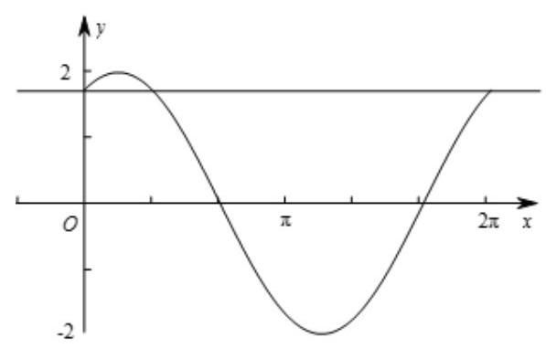

原方程可变为 $a=2sin\left(x+\frac{π}{3}\right)$ ,
如图作出函数 $y=2sin\left(x+\frac{π}{3}\right),x∈\left[0,2π\right]$ 的图象,
再作直线 $y=a$ ,从图象可知函数 $y=2sin\left(x+\frac{π}{3}\right),x∈\left[0,2π\right]$ 在 $\left[0,\frac{π}{6}\right]$ 上递增, $\left[\frac{π}{6},\frac{7π}{6}\right]$ 上递减,在 $\left[\frac{7π}{6},2π\right]$ 上递增,
只有当 $a=\sqrt{3}$ 时,直线 $y=a$ 与函数 $y=2sin\left(x+\frac{π}{3}\right),x∈\left[0,2π\right]$ 的图象有三个交点, $x_{1}=0,x_{2}=\frac{π}{3},x_{3}=2π$ ,
所以 $x_{1}+x_{2}+x_{3}=\frac{7π}{3}$ .
13. 某游戏的得分为1,2,3,4,5,随机变量 $ξ$ 表示小白玩游戏的得分. 若 $E\left(ξ\right)=4.2$ ,则小白得 5 分的概率至少为_____.

【答案】0.2
设 $ξ=1,2,3,4,5$ 的概率分别为 $P_{1},P_{2},P_{3},P_{4},P_{5}$ ,则由题意有 $P_{1}+2P_{2}+ 3P_{3}+4P_{4}+5P_{5}=4.2,$
$P_{1}+P_{2}+P_{3}+P_{4}+P_{5}=1$ ,对于 $P_{1}+2P_{2}+3P_{3}+4P_{4}$ ,当 $P_{4}$ 越大时,其值越大,又 $P_{4} <1$ ,因此 $P_{1}+2P_{2}+3P_{3}+4P_{4}≤4\left(1−P_{5}\right)$ ,所以 $4\left(1−P_{5}\right)+5P_{5}≥4.2$ ,解得 $P_{5}≥$ 0.2 .
14. 已知曲线 $C:x=−\sqrt{4−y^{2}}$ ,直线 $l:x=6$ . 若对于点 $A\left(m,0\right)$ ,存在 $C$ 上的点 $P$ 和 $l$ 上的点 $Q$ 使得 $\vec{AP}+\vec{AQ}=\vec{0}$ ，则 $m$ 的取值范围为_____.
【答案】 $\left[2,3\right]$
由 $\vec{AP}+\vec{AQ}=\vec{0}$ 知 $A$ 是 $PQ$ 的中点,设 $P\left(x,y\right)$ ,则 $Q\left(2m−x,−y\right)$ ,由题意 $−2≤ x≤0,2m−x=6$ ,解得 $2≤m≤3$ .
选择
15. 设 $a,b∈R$ ,则 “ $a+b>4$ ” 是 “ $a>2$ 且 $b>2$ ” 的( )
A. 充分条件 B. 必要条件
C. 充分必要条件 D. 既非充分又非必要条件

【答案】 $B$
若 $a>2,b>2$ ,则 $a+b>4$ ,但当 $a=4,b=1$ 时也有 $a+b>4$ . 故选 $B$
16. 如图,四个棱长为 1 的正方体排成一个正四棱柱, $AB$ 是一条侧棱, $P_{i}\left(i=1,2,⋯,8\right)$ 是上底面上其余的八个点,则 $\vec{AB}⋅\vec{AP_{i}}\left(i=1,2,⋯,8\right)$ 的不同值的个数为 ().
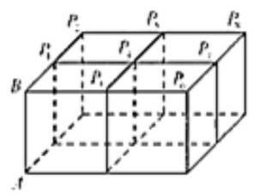

A. 1 B. 2 C. 4 D. 8
【答案】 $A$
$AB$ 与上底面垂直,因此 $AB\text{ ⫫ }BP_{i}\left(i=1,2,⋯,8\right),\vec{AB}⋅\vec{AP_{i}}=\left|\vec{AB}\right|\left|\vec{AP_{i}}\right|cos∠BAP_{i} =\left|\vec{AB}\right|⋅\left|\vec{AB}\right|=1$ .
17. 已知 $P_{1}\left(a_{1},b_{1}\right)$ 与 $P_{2}\left(a_{2},b_{2}\right)$ 是直线 $y=kx+1$ ( $k$ 为常数) 上两个不同的点,则关于 $x$ 和 $y$ 的方程组 $\left\{\begin{matrix}a_{1}x+b_{1}y=1 \\ a_{2}x+b_{2}y=1\end{matrix}\right.$ ,的解的情况是 ().
A. 无论 $k,P_{1},P_{2}$ 如何,总是无解 B. 无论 $k,P_{1},P_{2}$ 如何,总有唯一解
C. 存在 $k,P_{1},P_{2}$ ,使之恰有两解 D. 存在 $k,P_{1},P_{2}$ ,使之有无穷多解

【答案】 $B$
$P_{1}\left(a_{1},b_{1}\right)$ 与 $P_{2}\left(a_{2},b_{2}\right)$ 是直线 $y=kx+1$ ( $k$ 为常数) 上两个不同的点,直线 $y=kx+1$ 的斜率存在,
$∴k=\frac{b_{2}−b_{1}}{a_{2}−a_{1}}$ ,即 $a_{1}≠a_{2}$ ,并且 $b_{1}=ka_{1}+1$ ,
$b_{2}=ka_{2}+1, ∴a_{2}b_{1}−a_{1}b_{2}=ka_{1}a_{2}−ka_{1}a_{2}+a_{2}−a_{1}=a−a_{1}$
$\left\{\begin{matrix}a_{1}x+b_{1}y=1 \\ a_{2}x+b_{2}y=1\end{matrix}\right.$
① $×b_{2}−$ ② $×b_{1}$ 得: $\left(a_{1}b_{2}−a_{2}b_{1}\right)x=b_{2}−b_{1}$ ，
即 $−\left(a_{2}−a_{1}\right)x=b_{2}−b_{1}.∴$ 方程组有唯一解.
$B$ .
18. 设 $f\left(x\right)=\left\{\begin{matrix}{\left(x−a\right)}^{2}, \\ x+\frac{1}{x}+a,\end{matrix}\right.$ ,若 $f\left(0\right)$ 是 $f\left(x\right)$ 的最小值,则 $a$ 的取值范围为( )
A. $\left[−1,2\right]$ B. $\left[−1,0\right]$ C. $\left[1,2\right]$ D. $\left[0,2\right]$

【答案】 $D$
由于当 $x>0$ 时, $f\left(x\right)=x+\frac{1}{x}+a$ 在 $x=1$ 时取得最小值 $2+a$ ,由题意,当 $x≤0$ 时, $f\left(x\right)={\left(x−a\right)}^{2}$ 应该是递减的,则 $a≥0$ ,此时最小值为 $f\left(0\right)=a^{2}$ ,因此 $a^{2}≤a$ +2,解得 $0≤a≤2$ .
故选 $D$

【解析】答
19. 底面边长为 2 的正三棱锥 $P−ABC$ ,其表面展开图是三角形 $P_{1}P_{2}P_{3}$ ,如图,求 $P_{1}P_{2}P_{3}$ 的各边长及此三棱锥的体积 $V$ .
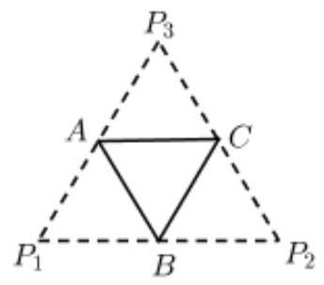

【答案】各边长为 4, $V=\frac{2}{3}\sqrt{2}$ .
在 $P_{1}P_{2}P_{3}$ 中, $P_{1}A=P_{3}A,P_{2}C=P_{3}C$ ,所以 $AC$ 是中位线,
故 $P_{1}P_{2}=2AC=4$ .
同理, $P_{2}P_{3}=4,P_{3}P_{1}=4$ . 所以 $P_{1}P_{2}P_{3}$ 是等边三角形,各边长均为 4 .
设 $Q$ 是 $ABC$ 的中心,则 $PQ⊥$ 平面 $ABC$ ,
所以 $AQ=\frac{2}{3}\sqrt{3},PQ=\sqrt{AP^{2}−AQ^{2}}=\frac{2}{3}\sqrt{6}$ .
从而, $V=\frac{1}{3}S_{ABC}⋅PQ=\frac{2}{3}\sqrt{2}$ .
20. 设常数 $a≥0$ ,函数 $f\left(x\right)=\frac{2^{x}+a}{2^{x}−a}$ .
(1)若 $a=4$ ，求函数 $y=f\left(x\right)$ 的反函数 $y=f^{−1}\left(x\right)$ ；
【答案】 $f^{−1}\left(x\right)=2+\log_{2}\left(\frac{x+1}{x−1}\right), x∈\left(−∞,−1\right)∪\left(1,+∞\right)$
【分析】: 求反函敏,就是把函数式 $y=\frac{2^{x}+4}{2^{x}−4}$ 作为关于 $x$ 的方程,解出 $x$ ,得 $x= f^{−1}\left(y\right)$ ,再把此式中的 $x,y$ 互换,即得反函数的解析式,还要注意的是一般要求出原函数的值域, 即为反函数的定义域.
由题得, $f\left(x\right)=\frac{2^{x}+4}{2^{x}−4}=1+\frac{8}{2^{x}−4}∈\left(−∞,−1\right)∪\left(1,+∞\right)$ ,
$∴f^{−1}\left(x\right)=2+\log_{2}\left(\frac{x+1}{x−1}\right), x∈\left(−∞,−1\right)∪\left(1,+∞\right)$ .
(2)根据 $a$ 的不同取值，讨论函数 $y=f\left(x\right)$ 的奇偶性，并说明理由.
【答案】见解析
【分析】: 讨论函数的奇偶性,我们可以根据奇偶性的定义求解,在 $a=0,a=1$ 这两种情况下,由奇偶性的定义可知函数 $f\left(x\right)$ 具有奇偶性,在 $a≠0$ 且 $a≠1$ 时, 函数的定义域是 $x≠\log_{2}a$ ,不关于原点对称,因此函数既不是奇函数也不是偶函数.
$∵f\left(x\right)=\frac{2^{x}+a}{2^{x}−a}$ 且 $a≥0$ ,
$∴$ ① 当 $a=0$ 时， $f\left(x\right)=1$ ， $x∈R$ ，
$∴$ 对任意的 $x∈R$ 都有 $f\left(x\right)=f\left(−x\right)$ ， $∴y=f\left(x\right)$ 为偶函数；
② 当 $a=1$ 时， $f\left(x\right)=\frac{2^{x}+1}{2^{x}−1},x≠0,f\left(−x\right)=\frac{2^{−x}+1}{2^{−x}−1}=\frac{1+2^{x}}{1−2^{x}}$ ,
$∴$ 对任意的 $x≠0$ 且 $x∈R$ 都有 $f\left(x\right)=−f\left(−x\right),∴y=f\left(x\right)$ 为奇函数;
③ 当 $a≠0$ 且 $a≠1$ 时,定义域为 $\left\{x∣x≠\log_{2}a,x∈R\right\}$ ,
$∴$ 定义域不关于原定对称, $∴y=f\left(x\right)$ 为非奇非偶函数.
21. 如图,某公司要在 $A,B$ 两地连线上的定点 $C$ 处建造广告牌,其中 $D$ 为顶端, $AC$ 长 35 米, $CB$ 长 80 米,设点 $A,B$ 在同一水平面上,从 $A$ 和 $B$ 看 $D$ 的仰角分别为 $α$ 和 $β$ .
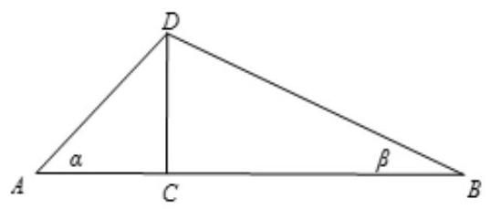

(1)设计中 $CD$ 是铅垂方向，若要求 $α≥2β$ ，问 $CD$ 的长至多为多少(结果精确到 0.01 米)？ 【答案】28.28 米
由题得, $∵α≥2β$ ,且 $0<2β≤α<\frac{π}{2},∴tanα≥tan2β$ ,
即 $\frac{\left|CD\right|}{35}≥\frac{\frac{\left|CD\right|}{40}}{1−\frac{{\left|CD\right|}^{2}}{6400}}$ ,解得, $\left|CD\right|≤20\sqrt{2},∴\left|CD\right|≈28.28$ 米.
(2)施工完成后， $CD$ 与铅垂方向有偏差，现在实测得 $α={38.12}^{∘},β={18.45}^{∘}$ ，求 $CD$ 的长(结果精确到 0.01 米)?
【答案】26.93 米
由题得, $∠ADC={180}^{∘}−{38.12}^{∘}−{18.45}^{∘}={123.43}^{∘}$ ,
$∵\frac{35+80}{sin{123.43}^{∘}}=\frac{\left|AD\right|}{sin{18.45}^{∘}}$ ,
$∴\left|AD\right|≈43.61$ 米,
$∴{\left|CD\right|}^{2}={35}^{2}+{\left|AD\right|}^{2}−2×35⋅\left|AD\right|⋅cos{38.12}^{∘}$ ,
$∴\left|CD\right|≈26.93$ 米.
22. 在平面直角坐标系 $xOy$ 中,对于直线 $l:ax+by+c=0$ 和点 $P_{1}\left(x_{1},y_{1}\right),P_{2}\left(x_{2},y_{2}\right)$ ,记 $η= \left(ax_{1}+by_{1}+c\right)\left(ax_{2}+by_{2}+c\right)$ . 若 $η<0$ ,则称点 $P_{1},P_{2}$ 被直线 $l$ 分隔. 若曲线 $C$ 与直线 $l$ 没
有公共点,且曲线 $C$ 上存在点 $P_{1},P_{2}$ 被直线 $l$ 分隔,则称直线 $l$ 为曲线 $C$ 的一条分隔线. (1)求证: 点 $A\left(1,2\right),B\left(−10\right)$ 被直线 $x+y−1=0$ 分隔;
【答案】证明见解析;
由题得, $η=2⋅\left(−2\right)<0,∴A\left(1,2\right),B\left(−1,0\right)$ 被直线 $x+y−1=0$ 分隔.
(2)若直线 $y=kx$ 是曲线 $x^{2}−4y^{2}=1$ 的分隔线，求实数 $k$ 的取值范围；
【答案】 $k∈\left(−∞,−\frac{1}{2}\right]∪\left[\frac{1}{2},+∞\right)$
由题得,直线 $y=kx$ 与曲线 $x^{2}−4y^{2}=1$ 无交点
即 $\left\{\begin{matrix}x^{2}−4y^{2}=1 \\ y=kx\end{matrix}⇒\left(1−4k^{2}\right)x^{2}−1=0\right.$ 无解
$∴1−4k^{2}=0$ 或 $\left\{\begin{matrix}1−4k^{2}≠0 \\ Δ=4\left(1−4k^{2}\right)<0\end{matrix},∴k∈\left(−∞,−\frac{1}{2}\right]∪\left[\frac{1}{2},+∞\right)\right.$
(3)动点 $M$ 到点 $Q\left(0,2\right)$ 的距离与到 $y$ 轴的距离之积为 1，设点 $M$ 的轨迹为曲线 $E$ ， 求证: 通过原点的直线中,有且仅有一条直线是 $E$ 的分割线.
证明见解析.
由题得,设 $M\left(x,y\right),∴\sqrt{x^{2}+{\left(y−2\right)}^{2}}⋅\left|x\right|=1$ ,
化简得,点 $M$ 的轨迹方程为 $E:x^{2}+{\left(y−2\right)}^{2}=\frac{1}{x^{2}},x≠0$ .
①当过原点的直线斜率存在时,设方程为 $y=kx$ .
联立方程, $\left\{\begin{matrix}x^{2}+{\left(y−2\right)}^{2}=\frac{1}{x^{2}} \\ y=kx\end{matrix}⇒\left(k^{2}+1\right)x^{4}−4kx^{3}+4x^{2}−1=0\right.$ .
令 $F\left(x\right)=\left(k^{2}+1\right)x^{2}−4kx+4,G\left(x\right)=\frac{1}{x^{2}}$ ,显然 $y=F\left(x\right)$ 是开口朝上的二次函数
$∴$ 由二次函数与幂函数的图像可得, $F\left(x\right)=G\left(x\right)$ 必定有解,不符合题意,舍去
②当过原点的直线斜率不存在时,其方程为 $x=0$ .
显然 $x=0$ 与曲线 $E:x^{2}+{\left(y−2\right)}^{2}=\frac{1}{x^{2}},x≠0$ 没有交点,在曲线 $E$ 上找两点
$\left(−1,2\right), \left(1,2\right).$
$∴η=−1⋅1<0$ ,符合题意
综上所述,仅存在一条直线 $x=0$ 是 $E$ 的分割线.
: (文科) (3) 由题得,设 $M\left(x,y\right),∴\sqrt{x^{2}+{\left(y−2\right)}^{2}}⋅\left|x\right|=1$ ,
化简得,点 $M$ 的轨迹方程为 $E:x^{2}+{\left(y−2\right)}^{2}=\frac{1}{x^{2}},x≠0$ .
显然 $x=0$ 与曲线 $E:x^{2}+{\left(y−2\right)}^{2}=\frac{1}{x^{2}},x≠0$ 没有交点,在曲线 $E$ 上找两点 $\left(−1,2\right),\left(1,2\right)$ . $∴η=−1⋅1<0$ ,符合题意. $∴x=0$ 是 $E$ 的分割线.
23. 已知数列 $\left\{a_{n}\right\}$ 满足 $\frac{1}{3}a_{n}≤a_{n+1}≤3a_{n},n∈N^{*},a_{1}=1$ .
(1) 若 $a_{2}=2,a_{3}=x,a_{4}=9$ ,求 $x$ 的取值范围;
【答案】 $x∈\left[3,6\right]$
【分析】: 比较容易,只要根据已知列出不等式组 $\left\{\begin{matrix}\frac{1}{3}a_{2}≤a_{3}≤3a_{2} \\ \frac{1}{3}a_{3}≤a_{4}≤3a_{3}\end{matrix}\right.$ ,即可解得.
由题得, $\left\{\begin{matrix}\frac{2}{3}≤x≤6⇒x∈\left[3,6\right] \\ \frac{x}{3}≤9≤3x\end{matrix}\right.$ .
(2)设 $\left\{a_{n}\right\}$ 是公比为 $q$ 的等比数列， $S_{n}=a_{1}+a_{2}+⋯+a_{n}$ ，若 $\frac{1}{3}S_{n}≤S_{n+1}≤3S_{n},n∈N^{*}$ ，求 $q$ 的取值范围;
【答案】 $\left[\frac{1}{3},2\right]$
【分析】: 首先由已知得不等式 $\frac{1}{3}q^{n−1}≤q^{n}≤3q^{n−1}$ ,即 $\left\{\begin{matrix}q^{n−1}\left(q−\frac{1}{3}\right)≥0 \\ q^{n−1}\left(q−3\right)≤0\end{matrix}\right.$ ,可解得 $\frac{1}{3}≤q≤3$ . 又有条件 $\frac{1}{3}S_{n}≤S_{n+1}≤3S_{n}$ ,这时还要忘记分类讨论, $q=1$ 时, $S_{n}= n$ ,满足 $\frac{n}{3}≤n+1≤3n$ ,当 $q≠1$ 时,有 $\frac{1}{3}⋅\frac{1−q^{n}}{1−q}≤\frac{1−q^{n+1}}{1−q}≤3⋅\frac{1−q^{n}}{1−q}$ ,解这不等式时,分类,分 $q<1$ 和 $q>1$ 进行讨论.
由题得, $∵\frac{1}{3}a_{n}≤a_{n+1}≤3a_{n}$ ,且数列 $\left\{a_{n}\right\}$ 是等比数列, $a_{1}=1$ ,
$∴\frac{1}{3}q^{n−1}≤q^{n}≤3q^{n−1}, ∴\left\{\begin{matrix}q^{n−1}\left(q−\frac{1}{3}\right)≥0 \\ q^{n−1}\left(q−3\right)≤0\end{matrix}\right.$
$∴q∈\left[\frac{1}{3},3\right]$ .
又 $∵\frac{1}{3}S_{n}≤S_{n+1}≤3S_{n},∴$ 当 $q=1$ 时, $\frac{n}{3}≤n+1≤3n$ 对 $n∈N^{*}$ 恒成立,满足题意.
当 $q≠1$ 时, $\frac{1}{3}⋅\frac{1−q^{n}}{1−q}≤\frac{1−q^{n+1}}{1−q}≤3⋅\frac{1−q^{n}}{1−q}$ ,
$∴$ ① 当 $q∈\left[\frac{1}{3},1\right)$ 时， $\left\{\begin{matrix}q^{n}\left(q−3\right)≥−2 \\ q^{n}\left(3q−1\right)≤2\end{matrix}\right.$ 由单调性可得， $\left\{\begin{matrix}q^{1}\left(q−3\right)≥−2 \\ q^{1}\left(3q−1\right)≤2\end{matrix}\right.$ 解得， $q∈ \left[\frac{1}{3},1\right)$
② 当 $q∈(1,3]$ 时， $\left\{\begin{matrix}q^{n}\left(q−3\right)≤−2 \\ q^{n}\left(3q−1\right)≥2\end{matrix}\right.$ 由单调性可得， $\left\{\begin{matrix}q^{1}\left(q−3\right)≤−2 \\ q^{1}\left(3q−1\right)≥2\end{matrix}\right.$ 解得， $q∈$
$(1,2]$ ,
综上, $q$ 的取值范围为 $\left[\frac{1}{3},2\right]$ .
(3)若 $a_{1},a_{2},⋯,a_{k}$ 成等差数列，且 $a_{1}+a_{2}+⋯+a_{k}=1000$ ，求正整数 $k$ 的最大
值,以及 $k$ 取最大值时相应数列 $a_{1},a_{2},⋯,a_{k}$ 的公差.
1999; $−\frac{1}{1999}$
【分析】: 由已知可得, $∴\frac{1}{3}\left[1+\left(n−1\right)d\right]≤1+nd≤3\left[1+\left(n−1\right)d\right]$ , $∴\left\{\begin{matrix}d\left(2n+1\right)≥−2 \\ d\left(2n−3\right)≥−2\end{matrix}, \left(n=1,2,⋯,k−1\right)\right.$ ,这样我们可以首先计算出 $d$ 的取值范围是 $\left[−\frac{2}{2k−1},2\right]$ ,再由 $S_{k}=k+\frac{k\left(k−1\right)}{2}d=1000$ ,可得 $d=\frac{2000−2k}{k\left(k−1\right)}$ ,从而 $\frac{2000−2k}{k\left(k−1\right)}≥−\frac{2}{2k−1}$ ,解得 $k≤1999$ ,即 $k$ 最大值为 1999,此时可求得 $d=$
$$−\frac{1}{1999}\text{ . }$$
由题得, $∵\frac{1}{3}a_{n}≤a_{n+1}≤3a_{n}$ ,且数列 $a_{1},a_{2},⋯,a_{k}$ 成等差数列, $a_{1}=1$ ,
$∴\frac{1}{3}\left[1+\left(n−1\right)d\right]≤1+nd≤3\left[1+\left(n−1\right)d\right], ∴\left\{\begin{matrix}d\left(2n+1\right)≥−2 \\ d\left(2n−3\right)≥−2\end{matrix}, ∴d∈\right.$
$\left[−\frac{2}{2k−1},2\right]$
又 $∵a_{1}+a_{2}+⋯a_{k}=1000$ , $∴S_{k}=\frac{d}{2}k^{2}+\left(a_{1}−\frac{d}{2}\right)k=\frac{d}{2}k^{2}+\left(1−\frac{d}{2}\right)k=1000$ , $∴d=\frac{2000−2k}{k^{2}−k},∴\frac{2000−2k}{k^{2}−k}∈\left[−\frac{2}{2k−1},2\right]$ ,解得, $k∈\left[32,1999\right],k∈N^{*}$ ,
$∴k$ 的最大值为 1999,此时公差为 $d=−\frac{1}{1999}$ .
一、填空题(共 12 小题，每小题 3 分，满分 36 分)
1. 若 $4^{x}=16$ ,则 $x=$ _____.

【答案】 2
根据题意，若 $4^{x}=16$ ，则 $x=\log_{4}16=2$ ；
2
2. 计算: $i\left(1+i\right)=$ _____(i 为虚数单位).
【答案】 $−1+i$
$i\left(1+i\right)=i+i^{2}=−1+i.$
$−1+i$ .
3.1、1、2、2、5 这五个数的中位数是_____.
【答案】 2
1、1、2、2、5 这五个数的中位数是 2.
2.
4. 若函数 $f\left(x\right)=x^{3}+a$ 为奇函数，则实数 $a=$ _____.
【答案】 0
$∵f\left(x\right)$ 是 $R$ 上的奇函数;
$∴f\left(0\right)=a=0$ .
0.
5. 点 $O\left(0,0\right)$ 到直线 $x+y−4=0$ 的距离是_____.
【答案】 $2\sqrt{2}$
点 $O\left(0,0\right)$ 到直线 $x+y−4=0$ 的距离:
$d=\frac{\left|−4\right|}{\sqrt{1^{2}+1^{2}}}=2\sqrt{2}.$
$2\sqrt{2}$ .
6. 函数 $y=\frac{1}{x+1}$ 的反函数为_____.
【答案】 $y=\frac{1}{x}−1\left(x≠0\right)$
由函数 $y=\frac{1}{x+1}$ 解得 $x=\frac{1}{y}−1\left(y≠0\right)$ ,把 $x$ 与 $y$ 互换,
可得原函数的反函数为 $y=\frac{1}{x}−1\left(x≠0\right)$ .
$y=\frac{1}{x}−1\left(x≠0\right).$
7. 已知等差数列 $\left\{a_{n}\right\}$ 的首项为 1，公差为 2，则该数列的前 $n$ 项和 $S_{n}=$ _____.
【答案】 $n^{2}$
$∵$ 等差数列 $\left\{a_{n}\right\}$ 的首项为 1,公差为 2,
$∴$ 该数列的前 $n$ 项和 $S_{n}=n×1+\frac{n\left(n−1\right)}{2}×2=n^{2}$ .
$n^{2}$ .
8. 已知 $cosα=\frac{1}{3}$ ,则 $cos2α=$ _____.
【答案】 $−\frac{7}{9}$
由二倍角的余弦公式可得 $cos2α=2\cos^{2}α−1=2×\frac{1}{9}−1=−\frac{7}{9}$ , 故答案为 $−\frac{7}{9}$ .
9. 已知 $a\text{ 、 }b∈R^{+}$ . 若 $a+b=1$ ，则 $ab$ 的最大值是_____.
【答案】 $\frac{1}{4}$
$∵a,b∈\left(0,+∞\right),a+b=1$ ,
$∴a+b≥2\sqrt{ab}$ ,即 $2\sqrt{ab}≤1$ ,当且仅当 $a=b$ 时取等号,
【解析】得 $ab≤\frac{1}{4}$ ,
故答案为 $\frac{1}{4}$ .
10. 在 10 件产品中，有 3 件次品，从中随机取出 5 件，则恰含 1 件次品的概率是_____(结果用数值表示).
【答案】 $\frac{5}{12}$
C. 在 10 件产品中，有 3 件次品，从中随机取出 5 件，
基本事件总数 $n=C_{10}^{5}=252$ ,
恰含 1 件次品包含的基本事件个数 $m=C_{7}^{4}C_{3}^{1}=105$ ,
$∴$ 恰含 1 件次品的概率 $p=\frac{m}{n}=\frac{105}{252}=\frac{5}{12}$ .
$\frac{5}{12}$ .
11. 某货船在 $O$ 处看灯塔 $M$ 在北偏东 30。方向,它以每小时 18 海里的速度向正北方向航行, 经过 40 分钟到达 $B$ 处,看到灯塔 $M$ 在北偏东 75 。方向,此时货船到灯塔 $M$ 的距离为_____海里.

【答案】 $6\sqrt{2}$
由题意画出图形为:
因为 $∠MBE=75∘,∠BOM=30∘$ ,所以 $∠OMB=45∘$ ,又由于某船以每小时 18 海里的速度向正北方向航行，经过 40 分钟航行到 $B$ ，所以 $OB=18×\frac{40}{60}=12$ (海里).
在 $△OMB$ 中,利用正弦定理得: $\frac{OB}{sin45∘}=\frac{BM}{sin30∘}$ ,所以 $BM=6\sqrt{2}$ ;
$6\sqrt{2}$ .
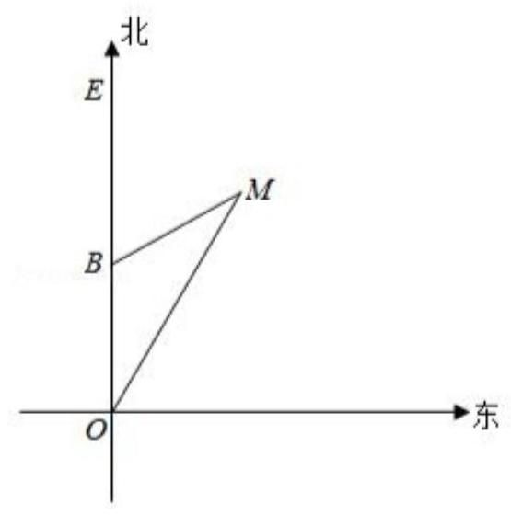

12. 已知函数 $f\left(x\right)=\frac{x−2}{x−1}$ 与 $g\left(x\right)=mx+1−m$ 的图象相交于点 $A,B$ 两点,若动点 $P$ 满足 $\left|\vec{PA}+\vec{PB}\right|=2$ ，则 $P$ 的轨迹方程是_____.
【答案】 ${\left(x−1\right)}^{2}+{\left(y−1\right)}^{2}=1$
联立函数 $f\left(x\right)=\frac{x−2}{x−1}$ 与 $g\left(x\right)=mx+1−m$ 得 $x=1−\sqrt{−\frac{1}{m}}$ .
当 $x=1−\sqrt{−\frac{1}{m}}$ 时, $y=1−m\sqrt{−\frac{1}{m}}$ ,
当 $x=1+\sqrt{−\frac{1}{m}}$ 时, $y=1+m\sqrt{−\frac{1}{m}}$ ,
设动点 $P\left(x,y\right)$ ，
则 $\vec{PA}=\left(1−\sqrt{−\frac{1}{m}}−x,1−m\sqrt{−\frac{1}{m}}−y\right)$ ,
$\vec{PB}=\left(1+\sqrt{−\frac{1}{m}}−x,1+m\sqrt{−\frac{1}{m}}−y\right),$
则 $\vec{PA}+\vec{PB}=\left(2−2x,2−2y\right)$ ,
由 $\left|\vec{PA}+\vec{PB}\right|=2$ ,得 ${\left(2−2x\right)}^{2}+{\left(2−2y\right)}^{2}=4$ ,即 ${\left(x−1\right)}^{2}+{\left(y−1\right)}^{2}=1$ ,
$∴P$ 的轨迹方程是 ${\left(x−1\right)}^{2}+{\left(y−1\right)}^{2}=1$ ,
故答案为 ${\left(x−1\right)}^{2}+{\left(y−1\right)}^{2}=1$ .

二、选择题
13. 两条异面直线所成角的范围是 ( )
A. $\left(0,\frac{π}{2}\right)$ B. $\left(0,\frac{π}{2}\right]$ C. $\left[0,\frac{π}{2}\right)$ D. $\left[0,\frac{π}{2}\right]$

【答案】 $B$
由异面直线所成角的定义可知:
把异面直线平移到同一点处, 它们所成的锐角
或直角就是异面直线所成的角,
故两条异面直线所成角的范围是 $\left(0,\frac{π}{2}\right]$
B.
14. 复数 $2+i$ ( $i$ 为虚数单位) 的共轭复数为 ( )
A. $2−i$ B. $−2+i$ C. $−2−i$ D. $1+2i$

【答案】 $A$
复数 $2+i$ 的共轭复数为 $2−i$ .
A.
15. 如图是下列函数中某个函数的部分图象, 则该函数是 ( )
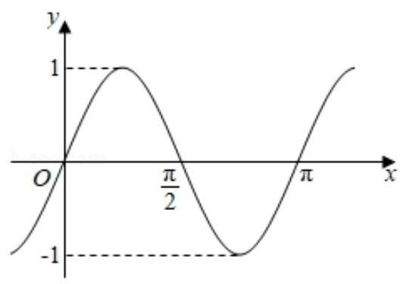

A. $y=sinx$ B. $y=sin2x$ C. $y=cosx$ D. $y=cos2x$

【答案】 $B$
根据函数的图象,函数的图象经过原点,故排除 $C$ 和 $D$ ,
由于函数的最小正周期为 $π$ ,故排除 $A$
B.
16. 在 ${\left(x+1\right)}^{4}$ 的二项展开式中, $x^{2}$ 项的系数为 ( )
A. 6 B. 4 C. 2 D. 1

【答案】 $A$
${\left(x+1\right)}^{4}$ 的二项展开式的通项公式为 $T_{r+1}=C_{4}^{r}x^{4−r}$ ,令 $4−r=2$ ,求得 $r=2$ ,
可得 $x^{2}$ 项的系数为 $C_{4}^{2}=6$ ,
A.
17. 下列函数中,在 $R$ 上为增函数的是 ( )
A. $y=x^{2}$ B. $y=\left|x\right|$ C. $y=sinx$ D. $y=x^{3}$

【答案】 $D$
$y=x^{2},y=\left|x\right|$ 和 $y=sinx$ 在 $R$ 上都没有单调性, $y=x^{3}$ 在 $R$ 上为增函数.
$D$ .
18. $\left|\begin{matrix}cosθ \\ sinθ\end{matrix}\right|=$ ( )
A. $cos2θ$ B. $sin2θ$ C. 1 D. -1

【答案】 $C$
由题意, 可知:
$\left|\begin{matrix}cosθ \\ sinθ\end{matrix}\right|=cosθcosθ−sinθ\left(−sinθ\right)=\cos^{2}θ+\sin^{2}θ=1.$
$C$ .
19. 设 $x_{0}$ 为函数 $f\left(x\right)=2^{x}+x−2$ 的零点,则 $x_{0}∈$ ( )
A. $\left(−2,−1\right)$ B. $\left(−1,0\right)$ C. $\left(0,1\right)$ D. $\left(1,2\right)$

【答案】 $C$
函数 $f\left(x\right)=2^{x}+x−2$ 的零点为 $x_{0},f\left(0\right)=1+0−2=−1<0;f\left(1\right)=2+1−2=1 >0$ ,
$∴f\left(0\right)⋅f\left(1\right)<0$ ,故函数 $f\left(x\right)=2^{x}+x−2$ 的零点在区间 $\left(0,1\right)$ 内,
$C$ .
20. 若 $a,b,c∈R,a>b$ ,则下列不等式成立的是 ( )
A. $\frac{1}{a}<\frac{1}{b}$ B. $a^{2}>b^{2}$ C. $a\left|c\right|>b\left|c\right|$ D. $\frac{a}{c^{2}+1}>\frac{b}{c^{2}+1}$

【答案】 $D$
不对,当 $a>0>b$ 时不等式不成立,故排除;
不对,当 $a=0,b=−1$ 时不等式不成立,故排除;
不对,当 $c=0$ 时,不等式不成立,故排除;
正确,由于 $\frac{1}{c^{2}+1}>0$ ,又 $a>b$ 故 $\frac{a}{c^{2}+1}>\frac{b}{c^{2}+1}$
D.
21. 若两个球的体积之比为 $8:27$ ,则它们的表面积之比为 ( )
A. $2:3$ B. $4:9$ C. $8:27$ D. $2\sqrt{2}:3\sqrt{3}$

【答案】 $B$
根据球的体积及表面积公式可知, 两个球的体积之比等于半径之比的立方, 表面积的比等于半径之比的平方
$∵$ 两个球的体积之比为 $8:27$
$∴$ 两个球的半径之比为 $2:3$
$∴$ 两个球的表面积的比为 $4:9$
B.
22. 如果数列 $\left\{a_{n}\right\}$ 是一个以 $q$ 为公比的等比数列, $b_{n}=−2a_{n}\left(n∈N^{*}\right)$ ,那么数列 $\left\{b_{n}\right\}$ 是 ( )
A. 以 $q$ 为公比的等比数列 B. 以 $−q$ 为公比的等比数列
C. 以 $2q$ 为公比的等比数列 D. 以 $−2q$ 为公比的等比数列

【答案】 $A$
$\frac{a_{n+1}}{a_{n}}=q,∴\frac{b_{n+1}}{b_{n}}=\frac{−2a_{n+1}}{−2a_{n}}=\frac{a_{n+1}}{a_{n}}=q$ ,所以,数列 $\left\{b_{n}\right\}$ 是以 $q$ 为公比的等比数列.
A.
23. 若点 $P$ 的坐标为 $\left(a,b\right)$ ,曲线 $C$ 的方程为 $F\left(x,y\right)=0$ ,则 $F\left(a,b\right)=0$ 是点 $P$ 在曲线 $C$ 上的
( )
A. 充分非必要条件 B. 必要非充分条件
C. 充要条件 D. 既非充分又非必要条件

【答案】 $C$
根据曲线与方程的关系可知,因为 $F\left(a,b\right)=0$ ,所以点 $P$ 的坐标满足方程,所以点 $P$ 在曲线上.
反之,满足 $F\left(a,b\right)=0$ 的实数对 $\left(a,b\right)$ 和点 $P$ 对应.
所以 $F\left(a,b\right)=0$ 是点 $P$ 在曲线 $C$ 上的充要条件.
$C$ .
24. 如图，在底面半径和高均为 1 的圆锥中， $AB$ 、 $CD$ 是底面圆 $O$ 的两条互相垂直的直径， $E$ 是母线 $PB$ 的中点,已知过 $CD$ 与 $E$ 的平面与圆锥侧面的交线是以 $E$ 为顶点的抛物线的一部分，则该抛物线的焦点到圆锥顶点 $P$ 的距离为( )
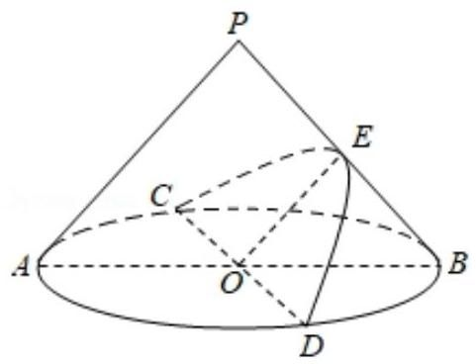

A. 1
B. $\frac{\sqrt{3}}{2}$ C. $\frac{\sqrt{6}}{2}$ D. $\frac{\sqrt{10}}{4}$

【答案】 $D$
如图所示，
过点 $E$ 作 $EF⊥AB$ ,垂足为 $F$ .
$∵E$ 是母线 $PB$ 的中点,圆锥的底面半径和高均为 1,
$∴OF=EF=\frac{1}{2}$ .
$∴OE=\frac{\sqrt{2}}{2}$ .
在平面 $CED$ 内建立直角坐标系.
设抛物线的方程为 $y^{2}=2px\left(p0\right),F$ 为抛物线的焦点.
$C\left(\frac{\sqrt{2}}{2},1\right),$
$∴1=2×\frac{\sqrt{2}}{2}P$ ,解得 $p=\frac{\sqrt{2}}{2}$ .
$F\left(\frac{\sqrt{2}}{4},0\right)$ .
即点 $F$ 为 $OE$ 的中点,
$∴$ 该抛物线的焦点到圆锥顶点 $P$ 的距离为 $\sqrt{{\left(\frac{\sqrt{2}}{2}\right)}^{2}+{\left(\frac{\sqrt{2}}{4}\right)}^{2}}=\frac{\sqrt{10}}{4}$ ,
$D$ .
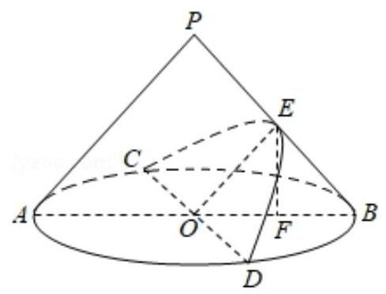

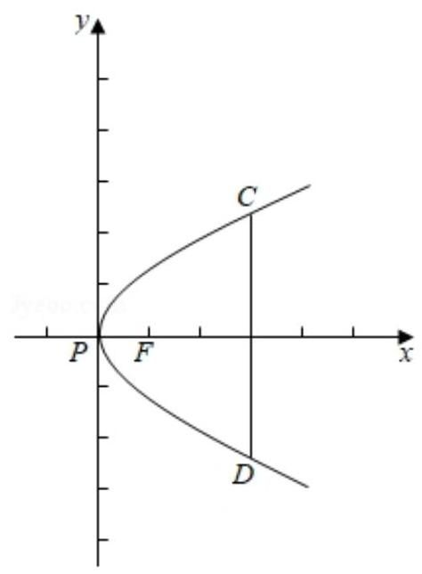

三、解答题
25. 已知不等式 $\frac{x−2}{x+1}<0$ 的解集为 $A$ ,函数 $y=lg\left(x−1\right)$ 的定义域为集合 $B$ ,求 $A∩B$ .
【答案】 $\left(1,2\right)$
不等式 $\frac{x−2}{x+1}<0$ ,即 $\left(x+1\right)\left(x−2\right)<0$ 的解集为 $A=\left(−1,2\right)$ ,
函数 $y=lg\left(x−1\right)$ 的定义域为集合 $B=\left(1,+∞\right)$ ,
因此, $A∩B=\left(1,2\right)$ .
26. 已知函数 $f\left(x\right)=x^{2}−4x+a,x∈\left[−3,3\right]$ . 若 $f\left(1\right)=2$ ,求 $y=f\left(x\right)$ 的最大值和最小值.
【答案】 $f{\left(x\right)}_{max}=26,f{\left(x\right)}_{min}=1$
由 $f\left(1\right)=1−4+a=2$ ,得 $a=5,f\left(x\right)=x^{2}−4x+5={\left(x−2\right)}^{2}+1$ ,
当 $x∈\left[−3,2\right]$ 时, $f\left(x\right)$ 单调递减; 当 $x∈\left[2,3\right]$ 时, $f\left(x\right)$ 单调递增;
由于 $f\left(−3\right)=26, f\left(2\right)=1, f\left(3\right)=2$ ,
所以当 $x∈\left[−3,3\right]$ 时, $f{\left(x\right)}_{max}=26,f{\left(x\right)}_{min}=1$ .
27. 如图，在体积为 $\frac{1}{3}$ 的三棱锥 $P−ABC$ 中， $PA$ 与平面 $ABC$ 垂直， $AP=AB=1$ ， $∠BAC =\frac{π}{2},E\text{ 、 }F$ 分别是 $PB\text{ 、 }AB$ 的中点. 求异面直线 $EF$ 与 $PC$ 所成的角的大小 (结果用反三角函数值表示).
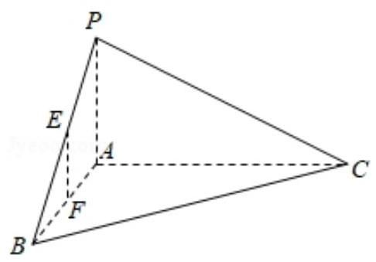

【答案】 $arctan2$
由 $V=\frac{1}{3}S_{ΔABC}\left|PA\right|=\frac{1}{3}×\frac{1}{2}×1×\left|AC\right|×1=\frac{1}{3}$ ,得 $\left|AC\right|=2$ ,
因为 $EF//PA$ ,所以异面直线 $EF$ 与 $PC$ 所成的角为 $∠APC$ ,
在直角三角形 $PAC$ 中,可得 $tan∠APC=\frac{\left|AC\right|}{\left|AP\right|}=2$ ,
故异面直线 $EF$ 与 $PC$ 所成角为 $arctan2$ .
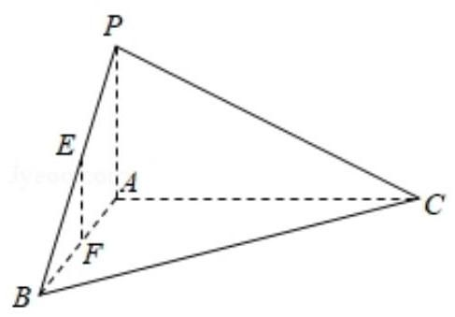

28. 已知椭圆 $C:\frac{x^{2}}{a^{2}}+y^{2}=1\left(a1\right)$ 的左焦点为 $F$ ，上顶点为 $B$ .
( 1 )若直线 $FB$ 的一个方向向量为 $\left(1,\frac{\sqrt{3}}{3}\right)$ ，求实数 $a$ 的值；
【答案】 2
由题意， $F\left(−c,0\right)$ ， $B\left(0,1\right)$ ，
$∵$ 直线 $FB$ 的一个方向向量为 $\left(1,\frac{\sqrt{3}}{3}\right)$ ,
$∴\frac{1}{c}=\frac{\sqrt{3}}{3}$ ,
$∴c=\sqrt{3}$ ,
$∴a=\sqrt{1+3}=2$ ;
( 2 )若 $a=\sqrt{2}$ ，直线 $l:y=kx−2$ 与椭圆 $C$ 相交于 $M$ 、 $N$ 两点，且 $\vec{FM}\vec{FN}=3$ ，求实数 $k$ 的值. 【答案】 2 或 $−\frac{2}{3}$
椭圆 $C$ 的方程为 $\frac{x^{2}}{2}+y^{2}=1,F\left(−1,0\right)$
直线 $l:y=kx−2$ 与椭圆 $C$ 联立可得 $\left(1+2k^{2}\right)x^{2}−8kx+6=0$ .
设 $M\left(x_{1},y_{1}\right),N\left(x_{2},y_{2}\right)$ 则 $x_{1}+x_{2}=\frac{8k}{1+2k^{2}},x_{1}x_{2}=\frac{6}{1+2k^{2}}$
所以 $y_{1}y_{2}=\frac{4−2k^{2}}{1+2k^{2}}$ .
故 $\vec{FM}\vec{FN}=\left(x_{1}+1,y_{1}\right)\left(x_{2}+1,y_{2}\right)=\frac{11+8k}{1+2k^{2}}=3$ ,
$∴3k^{2}−4k−4=0$ ,
$∴k=2$ 或 $−\frac{2}{3}$ .
29. 已知数列 $\left\{a_{n}\right\}$ 满足 $a_{n}>0$ ,双曲线 $C_{n}:\frac{x^{2}}{a_{n}}−\frac{y^{2}}{a_{n+1}}=1\left(n∈N^{+}\right)$ .
(1) 若 $a_{1}=1,a_{2}=2$ ,双曲线 $C_{n}$ 的焦距为 $2c_{n},c_{n}=\sqrt{4n−1}$ ,求 $\left\{a_{n}\right\}$ 的通项公式;
【答案】 $a_{n}=\left\{\begin{matrix}2n−1, & n=2k−1 \\ 2n−2, & n=2k\end{matrix}\left(k∈N*\right)\right.$
由题意， $c_{n}^{2}=a_{n}+a_{n+1}=4n−1$ ，
则 $a_{n+1}+a_{n+2}=4n+3$ ,两式相减得 $a_{n+2}−a_{n}=4$ ,
所以 $\left\{a_{2k−1}\right\}$ 是以 1 为首项，4 为公差的等差数列，
得 $a_{2k−1}=1+4\left(k−1\right)=4k−3$ ;
$\left\{a_{2k}\right\}$ 是以 2 为首项，4 为公差的等差数列，
得 $a_{2k}=2+4\left(k−1\right)=4k−2$ ;
所以 $a_{n}=\left\{\begin{matrix}2n−1, & n=2k−1 \\ 2n−2, & n=2k\end{matrix}\left(k∈N*\right)\right.$ ;
( 2 )如图，在双曲线 $C_{n}$ 的右支上取点 $P_{n}\left(xp_{p_{n}},n\right)$ ，过 $P_{n}$ 作 $y$ 轴的垂线，在第一象限内交 $C_{n}$ 的渐近线于点 $Q_{n}$ ,联结 $OP_{n}$ ,记 $△OP_{n}Q_{n}$ 的面积为 $S_{n}$ . 若 $\lim_{n→∞}a_{n}=2$ ，求 $\lim_{n→∞}S_{n}$ .
【答案】(关于数列极限的运算,还可参考如下性质: 若 $\lim_{n→∞}u_{n}=A\left(u_{n}≥0\right)$ ,则
$\left.\lim_{n→∞}\sqrt{u_{n}}=\sqrt{A}\right)$
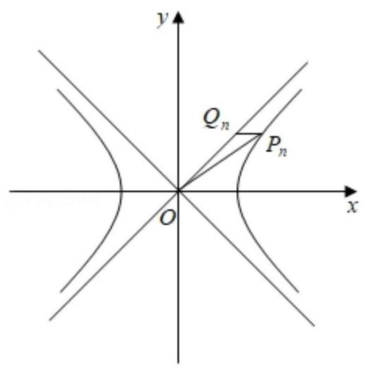

$\frac{1}{2}$
由题意,则 $\frac{x_{p_{n}}^{2}}{a_{n}}−\frac{n^{2}}{a_{n+1}}=1$ ,所以 $x_{p_{n}}=\sqrt{\frac{a_{n}}{a_{n+1}}n^{2}+a_{n}}$ ,
双曲线的渐近线 $l_{OQ_{n}}:y=\sqrt{\frac{a_{n+1}}{a_{n}}}x$ ,所以 $x_{Q_{n}}=\sqrt{\frac{a_{n}}{a_{n+1}}}n$ ,
$S_{n}=\frac{1}{2}n\left(\sqrt{\frac{a_{n}}{a_{n+1}}n^{2}+a_{n}}−\sqrt{\frac{a_{n}}{a_{n+1}}}n\right),$
所以 $\lim_{n→∞}S_{n}=\frac{1}{2}\lim_{n→∞}n\left(\sqrt{\frac{a_{n}}{a_{n+1}}n^{2}+a_{n}}−\sqrt{\frac{a_{n}}{a_{n+1}}}n\right)=$
$\frac{1}{2}\lim_{n→∞}\frac{na_{n}}{\sqrt{\frac{a_{n}}{a_{n+1}}n^{2}+a_{n}}+\sqrt{\frac{a_{n}}{a_{n+1}}}n} =\frac{1}{2}\lim_{n→∞}\frac{a_{n}}{\sqrt{\frac{a_{n}}{a_{n+1}}+\frac{a_{n}}{n^{2}}}+\sqrt{\frac{a_{n}}{a_{n+1}}}}=\frac{1}{2}\frac{\lim_{n→∞}a_{n}}{\sqrt{\frac{\lim_{n→∞}a_{n}}{\lim_{n→∞}a_{n+1}}+\lim_{n→∞}a_{n}\lim_{n→∞}\frac{1}{n^{2}}}+\sqrt{\frac{\lim_{n→∞}a_{n}}{\lim_{n→∞}a_{n+1}}}} =\frac{1}{2}\frac{2}{\sqrt{1+0}+1}=\frac{1}{2}$ ,
所以 $\lim_{n→∞}S_{n}=\frac{1}{2}$ .
30. 已知直角三角形 $ABC$ 的两直角边 $AC$ 、 $BC$ 的边长分别为 $b$ ， $a$ ，如图，过 $AC$ 边的 $n$ 等分点 $A_{i}$ 作 $AC$ 边的垂线 $d_{i}$ ，过 $BC$ 边的 $n$ 等分点 $B_{i}$ 和顶点 $A$ 作直线 $l_{i}$ ，记 $d_{i}$ 与 $l_{i}$ 的交点为 $P_{i}$ (i $=1,2,⋯⋯,n−1)$ .
是否存在一条圆锥曲线,对任意的正整数 $n≥2$ ,点 $P_{i}\left(i=1,2,⋯⋯,n−1\right)$ 都在这条曲线上? 说明理由.
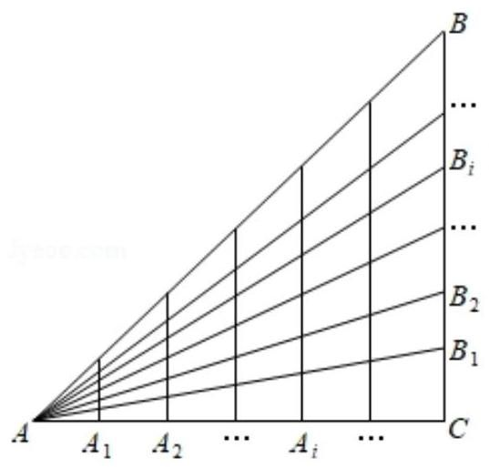

【答案】存在,抛物线 $y=\frac{a}{b^{2}}x$
存在满足条件的抛物线 $y=\frac{a}{b^{2}}x$ ,使得对任意的正整数 $n≥2$ ,点 $P_{i}(i=1,2,⋯ ⋯,n−1)$ 都在这条曲线上.
事实上,以 $A$ 为坐标原点, $AC$ 方向为 $x$ 轴,过 $A$ 作 $AC$ 的垂线为 $y$ 轴建立直角坐标系.
则 $A_{i}\left(\frac{i}{n}b,0\right),B_{i}\left(b,\frac{i}{n}a\right),1≤i≤n−1\left(i∈N^{*}\right)$ ,
$∴l_{i}: y=\frac{ai}{bn}x, d_{i}: x=\frac{i}{n}b,$
联立 $\left\{\begin{matrix}y=\frac{ai}{bn}x \\ x=\frac{i}{n}b\end{matrix}\right.$ ,解得 $P_{i}\left(\frac{i}{n}b,\frac{i^{2}}{n^{2}}a\right)$ ,
由 $\left\{\begin{matrix}x=\frac{i}{n}b \\ y=\frac{i^{2}}{n^{2}}a\end{matrix}\right.$ ,可得 $y=\frac{a}{b^{2}}x^{2}$ .
$∴$ 存在满足条件的圆锥曲线 (抛物线 $y=\frac{a}{b^{2}}x$ ),使得对任意的正整数 $n≥2$ ,点 $P_{i}(i =1,2,⋯⋯,n−1)$ 都在这条曲线上.
31. 某人造卫星在地球赤道平面绕地球飞行，甲、乙两个监测点分别位于赤道上东经 131 。和 147。，在某时刻测得甲监测点到卫星的距离为 1537.45 千米，乙监测点到卫星的距离为 887.64 千米. 假设地球赤道是一个半径为 6378 千米的圆, 求此时卫星所在位置的高度 (结果精确到 0.01 千米) 和经度 (结果精确到 0.01 - 0 ).
【答案】720.61 千米; 142.6 。
设地球球心为 $O$ ,甲、乙两个监测点分别为 $A,B$ ,卫星位置为 $C$ ,
则 $O,A,B,C$ 四点均在赤道面上,如下图所示:
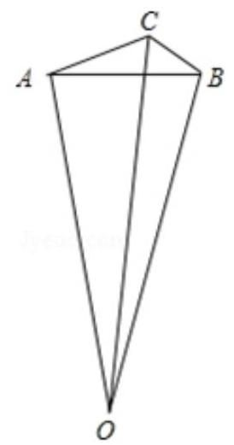

故 $OA=OB=6378,AC=1537.45,BC=887.64$ ，
在 $△OAB$ 中， $∠AOB=147∘−131∘=16∘$ ,
故 $∠OAB=∠OBA=82$ ,
故 $AB=\sqrt{{6378}^{2}+{6378}^{2}−{26378}^{2}cos16∘}≈1775.29$ ,
在 $△ABC$ 中, $cos∠CAB=\frac{{1537.45}^{2}+{1775.29}^{2}−{887.64}^{2}}{2×1537.45×1775.29}≈0.482$ ,
故 $∠CAB≈61.18∘$ ,
在 $△AOC$ 中, $∠CAO=110∘$ ,
故 $OC=\sqrt{{6378}^{2}+{1537.45}^{2}−263781537.45cos110∘}≈7098.61$ ,
$∵7098.61−6378=720.61$ ,
故卫星所在位置的高度约为 720.61 千米；
$cos∠AOC=\frac{{6378}^{2}+{71098.61}^{2}−{1537.45}^{2}}{2×6378×71098.61}≈0.9796,$
$∴∠AOC≈11.6∘$ ,
由 $131∘+11.6∘=142.6∘$ ,
故卫星所在位置的经度约为 $142.6∘$ .
32. 如果存在非零常数 $c$ ,对于函数 $y=f\left(x\right)$ 定义域 $R$ 上的任意 $x$ ,都有 $f\left(x+c\right)>f\left(x\right)$ 成立, 那么称函数为 “ $Z$ 函数”.
(1)求证:若 $y=f\left(x\right)\left(x∈R\right)$ 是单调函数，则它是 “ $Z$ 函数”；
【答案】见解析
证明: 若 $y=f\left(x\right)\left(x∈R\right)$ 是单调函数,
若 $y=f\left(x\right)\left(x∈R\right)$ 是增函数,则当 $c>0$ 时,都有 $f\left(x+c\right)>f\left(x\right)$ 成立,函数为 “ $Z$ 函数”.
若 $y=f\left(x\right)\left(x∈R\right)$ 是减函数,则当 $c<0$ 时,都有 $f\left(x+c\right)>f\left(x\right)$ 成立,函数为 “ $Z$ 函数”.
( 2 )若函数 $g\left(x\right)=ax^{3}+bx^{2}$ 是 “ $Z$ 函数”，求实数 $a$ 、 $b$ 满足的条件.
【答案】 $a≠0,b∈R$
若函数 $g\left(x\right)=ax^{3}+bx^{2}$ 是 “ $Z$ 函数”,
则函数 $g\left(x\right)=ax^{3}+bx^{2}$ 是单调函数,即 $g^{′}\left(x\right)$ 可能恒大于 0 或恒小于等于 0,
$$g^{′}\left(x\right)={\left(ax^{3}+bx^{2}\right)}^{′}=3ax^{2}+2bx,$$
$∴g^{′}\left(x\right)=3ax^{2}+2bx≥0$ 或 $g^{′}\left(x\right)=3ax^{2}+2bx≤0$ 恒成立,
$$∴\left\{\begin{matrix}a>0 \\ 4b^{2}≤0\end{matrix}\right.\text{ 或 }\left\{\begin{matrix}a<0 \\ 4b^{2}≤0\end{matrix}\right.$$
$$∴a>0\text{ 且 }b=0\text{ 或 }a<0,b=0\text{ , }$$
由于题目中是存在非零常数 $c$ ,那么 $c$ 完全可以取到特别大的实数更大,那么 $y= 3ax^{2}+2bx$ 的单调性由于 $c$ 过大,完全可以认为是单调增,忽略单调减的区间,所
$$\text{ 以 }b∈R$$
$∴$ 实数 $a\text{ 、 }b$ 满足的条件是 $a≠0$ .

2015 秋考

填空
1. 设全集 $U=R$ ,若集合 $A=\{1,2,3,4\},B=\{x∣2≤x≤3\}$ ,则 $A∩∁_{U}B=$ _____
【答案】 $\{1,4\}$
根据题意,可得 $∁_{U}B=\{x∣x>3x<2\}$ ,故 $A∩∁_{U}B=\{1,4\}$ .
故答案为 $\{1,4\}$ .
2. 若复数 $z$ 满足 $3z+\overset{‾}{z}=1+i$ ，其中 $i$ 为虚数单位，则 $z=$ _____.
【答案】 $\frac{1}{4}+\frac{1}{2}i$
设 $z=x+yi\left(x,y∈R\right)$ ,根据题意,有 $\overset{‾}{z}=x−yi$ ,可把 $3z+\overset{‾}{z}=1+i$ 化简成
$3x+3yi+x−yi=1+i$ ,对于系数相等可得出 $x=\frac{1}{4},y=\frac{1}{2},∴z=\frac{1}{4}+\frac{1}{2}i$ . 故答案为 $\frac{1}{4}+\frac{1}{2}i$ .
3. 若线性方程组的增广矩阵为 $\left(\begin{matrix}2 & 3 & c_{1} \\ 0 & 1 & c_{2}\end{matrix}\right)$ ,解为 $\left\{\begin{matrix}x=3 \\ y=5\end{matrix}\right.$ ,则 $c_{1}−c_{2}=$ _____.
【答案】 16
根据增广矩阵的定义可以还原成方程组
$\left\{\begin{matrix}2x+3y=c_{1} \\ 0+y=c_{2}\end{matrix}\text{ 把 }\left\{\begin{matrix}x=3 \\ y=5\end{matrix}\right.\right.$ 代入,可得 $c_{1}=21,c_{2}=5,∴c_{1}−c_{2}=16$ .
故答案为 16 .
4. 若正三棱柱的所有棱长均为 $a$ ，且其体积为 $16\sqrt{3}$ ，则 $a=$ _____.
【答案】 4
根据正三棱柱的体积计算公式
$V=h⋅S=a×\frac{1}{2}×\frac{\sqrt{3}}{2}a×a=\frac{\sqrt{3}}{4}a^{3}=16\sqrt{3}⇒a=4$ . 故答案为 4 .
5. 抛物线 $y^{2}=2px\left(p>0\right)$ 上的动点 $Q$ 到焦点的距离的最小值为 1 ，则 $p=$ _____.

【答案】 2
根据抛物线的性质,我们知道当且仅当动点 $Q$ 运动到原点的时候,才与抛物线焦点的距离的最小,所以有 ${\left|QP\right|}_{min}=1=\frac{p}{2},⇒p=2$ .
6. 若圆锥的侧面积与过轴的截面面积之比为 $2π$ ，则其母线与轴的夹角的大小为_____.
【答案】 $\frac{π}{3}$
设这个圆锥的母线长为 $h^{′}$ ,底面半径为 $r$ ,母线与轴的夹角为 $θ$ ,所以 $S=\frac{1}{2}⋅l$ .
$h^{′}$ ,而过轴的截面是一个三角形,故 $S=\frac{1}{2}⋅2r⋅h$ ,有 $h=\sqrt{{\left(h^{′}\right)}^{2}−r^{2}}$ ,所以 $\frac{S}{S}=$
$\frac{\frac{1}{2}⋅l⋅h^{′}}{\frac{1}{2}⋅2r⋅h}=2π, h^{′}=2h, h=\sqrt{{\left(h^{′}\right)}^{2}−r^{2}}$ ,所以 $\frac{h^{′}}{r}=\frac{2}{\sqrt{3}}$ ,
$sinθ=\frac{r}{h^{′}}=\frac{\sqrt{3}}{2}$ ,所以 $θ=\frac{π}{3}$ .
故答案为 $\frac{π}{3}$ .
7. 方程 $\log_{2}\left(9^{x−1}−5\right)=\log_{2}\left(3^{x−1}−2\right)+2$ 的解为_____.

【答案】 2
由条件可得
$\left\{\begin{matrix}9^{x−1}−5>0 \\ 3^{x−1}−2>0 \\ 9^{x−1}−5=4\left(3^{x−1}−2\right)\end{matrix}⇒{\left(3^{x−1}\right)}^{2}−4⋅3^{x−1}+3=0\right.$ ,所以 $\left(3^{x−1}−3\right)\left(3^{x−1}−1\right)=0$ ,
$3^{x−1}=3$ ,所以 $x=2,3^{x−1}=1⇒x=1$ 所以 $x=1$ 或 $x=2$ ,检验后只有 $x=2$ 符合; 故答案为 2 .
8. 在报名的 3 名男教师和 6 名女教师中，选取 5 人参加义务献血，要求男、女教师都有，则不同的选取方法的种数为_____. (结果用数值表示)
【答案】 120
这里男女老师都要有的话, 可以分男 1、女 4，男 2、女 3 和男 3、女 4
所以有 $C_{3}^{1}C_{6}^{4}+C_{3}^{2}C_{6}^{3}+C_{3}^{3}C_{6}^{2}=45+60+15=120$ . 故答案为 120 .
9. 已知点 $P$ 和 $Q$ 的横坐标相同， $P$ 的纵坐标是 $Q$ 的纵坐标的 2 倍， $P$ 和 $Q$ 的轨迹分别为双曲线 $C_{1}$ 和 $C_{2}$ ，若 $C_{1}$ 的渐近线方程为 $y=±\sqrt{3}x$ ，则 $C_{2}$ 的渐近线方程为_____.
【答案】 $y=±\frac{\sqrt{3}}{2}x$
设点 $P$ 和 $Q$ 的坐标为 $\left(x,y\right)\text{ 、 }\left(x_{0},y_{0}\right)$ ,则有 $\left\{\begin{matrix}x=x_{0} \\ y=2y_{0}\end{matrix}\right.$
又因为 $C_{1}$ 的渐近线方程为 $y=±\sqrt{3}x$ ,故设 $C_{1}$ 的方程为 $3x^{2}−y^{2}=λ$ ,
把 $P$ 点坐标代入,可得 $3x_{0}^{2}−4y_{0}^{2}=λ$ ,令 $λ=0,⇒\sqrt{3}x±2y=0$ 即为曲线 $C_{2}$ 的渐近线方程,即 $y=±\frac{\sqrt{3}}{2}x$ ; 故答案为 $y=±\frac{\sqrt{3}}{2}x$ .
10. 设 $f^{−1}\left(x\right)$ 为 $f\left(x\right)=2^{x−2}+\frac{x}{2}, x∈\left[0,2\right]$ 的反函数,则 $y=f\left(x\right)+f^{−1}\left(x\right)$ 的最大值为_____.

【答案】 4
通过分析,我们可得函数 $f\left(x\right)=2^{x−2}+\frac{x}{2}$ 在定义域 $\left[0,2\right]$ 上是单调递增的,且值域为 $\left[\frac{1}{4}2\right]$ ,由反函数的定义域是原函数的值域,反函数的值域是原函数的定义域以及反函数与原函数的单调性相同,可得 $f^{−1}\left(x\right)$ 的定义域为 $\left[\frac{1}{4}2\right]$ ,值域为 $\left[0,2\right]$ ,又原函数与反函数的公共定义域为 $\left[\frac{1}{4}2\right]$ ,故 $y_{max}=f_{max}\left(2\right)+f_{max}^{−1}\left(2\right)=4$ . 故答案为 4 .
11. 在 ${\left(1+x+\frac{1}{x^{2015}}\right)}^{10}$ 的展开式中， $x^{2}$ 项的系数为_____. (结果用数值表示)
【答案】 45
在 ${\left(1+x+\frac{1}{x^{2015}}\right)}^{10}$ 中要得到 $x^{2}$ 项的系数,肯定不能含有 $\frac{1}{x^{2015}}$ 项,
故只有 $C_{10}^{0}{\left(1+x\right)}^{10}{\left(\frac{1}{x^{2015}}\right)}^{0}={\left(1+x\right)}^{10}$ ,而对于 ${\left(1+x\right)}^{10},x^{2}$ 项的系数为 $C_{10}^{2}1^{8}x^{2}=45$ . 故答案为 45 .
12. 赌博有陷阱. 某种赌博每局的规则是:赌客现在标有 1,2,3,4,5 的卡片中随机摸取一张, 将卡片上的数字作为其赌金 (单位: 元); 随后放回该卡片, 再随机摸取两张, 将两张卡片上数字之差的绝对值的 1.4 倍作为其奖金 (单位:元). 若随机变量 $ξ_{1}$ 和 $ξ_{2}$ 分别表示赌客在每一局赌博中的赌金与奖金,则 $Eξ_{1}−Eξ_{2}=$ _____. (元)
【答案】0.2
由题可知,
$$P\left(ξ_{2}=1.4\right)=\frac{4}{C_{5}^{2}}=\frac{4}{10},$$
$$P\left(ξ_{2}=2.8\right)=\frac{3}{C_{5}^{2}}=\frac{3}{10},$$
$P\left(ξ_{2}=4.2\right)=\frac{2}{C_{5}^{2}}=\frac{2}{10},$
$P\left(ξ_{2}=5.6\right)=\frac{1}{10}.$
所以， $ξ_{1}$ 和 $ξ_{2}$ 的分布列分别为:
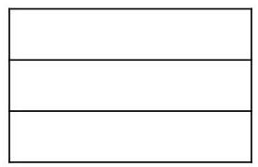

$Eξ_{1}=\frac{1}{5}\left(1+2+3+4+5\right)=3, Eξ_{2}=1.4×0.4+2.8×0.3+4.2×0.2+5.6×0.1=$ 2.8,
即有 $Eξ_{1}−Eξ_{2}=0.2$ .
0.2 .
13. 已知函数 $f\left(x\right)=sinx$ ,若 $x_{1},x_{2},⋯,x_{m}$ 存在满足 $0≤x_{1}<x_{2}<⋯<x_{m}≤6π$ ,且 $\left|f\left(x_{1}\right)−f\left(x_{2}\right)\right|+\left|f\left(x_{2}\right)−f\left(x_{3}\right)\right|+⋯+\left|f\left(x_{m−1}\right)−f\left(x_{m}\right)\right|=12\left(m≥2,m∈N^{*}\right)$ ,则 $m$ 的最小值为_____

【答案】 8
对任意的 $x_{i}, x_{j}, \left|f\left(x_{i}\right)−f\left(x_{j}\right)\right|≤f{\left(x\right)}_{max}−f{\left(x\right)}_{min}=2$ ,
欲使 $m$ 取最小值,尽可能多的让 $x_{i}\left(i=1,2,⋯,m\right)$ 取最值点,考虑到 $0≤x_{1}<x_{2}< ⋯<x_{m}≤6π, \left|f\left(x_{1}\right)−f\left(x_{2}\right)\right|+\left|f\left(x_{2}\right)−f\left(x_{3}\right)\right|+⋯+\left|f\left(x_{m−1}\right)−f\left(x_{m}\right)\right|= 12\left(m≥2,m∈N^{*}\right)$ ,按照下图所示取值可以满足条件
所以 $m$ 的最小值为 8 .
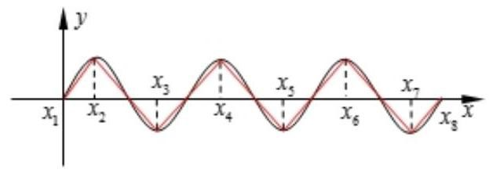

14. 在锐角 $ΔABC$ 中, $tanA=\frac{1}{2},D$ 为 $BC$ 边上的一点, $△ABD$ 与 $△ACD$ 面积分别为 2 和 4,
过 $D$ 作 $DE⊥AB$ 于 $E$ ， $DF⊥AC$ 于 $F$ ，则 $\vec{DE}⋅\vec{DF}=$ _____.
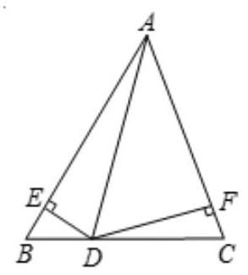

【答案】 $−\frac{16}{15}$
由题可知， $cos∠EDF=−cosA$ ，
$S_{△ABD}=\frac{1}{2}\left|AB\right|\left|DE\right|=2, S_{△ACD}=\frac{1}{2}\left|AC\right|\left|DF\right|=4,$
$S_{ABC}=\frac{1}{2}\left|AB\right|\left|AC\right|sinA=6$ ,所以 $\left|DE\right|=\frac{4}{\left|AB\right|},\left|DF\right|=\frac{8}{\left|AC\right|},\left|AB\right|\left|AC\right|=$
$\frac{12}{sinA}$
$\vec{DE}⋅\vec{DF}=\left|\vec{DE}\right|⋅\left|\vec{DF}\right|cos∠EDF=−\frac{4}{\left|AB\right|}\frac{8}{\left|AC\right|}cosA=−\frac{32}{\left|AB\right|\left|AC\right|}cosA$ ，化简可得
$\vec{DE}⋅\vec{DF}=−\frac{8}{3}sinAcosA=−\frac{4}{3}sin2A=−\frac{4}{3}\frac{2tanA}{1+\tan^{2}A}=−\frac{16}{15}$ . 故答案为 $−\frac{16}{15}$ .
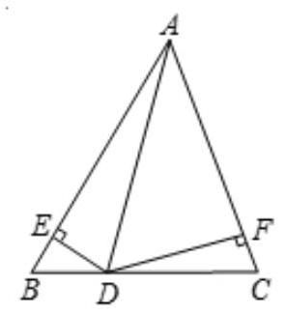

选择
15. 设 $z_{1},z_{2}∈C$ ,则 “ $z_{1},z_{2}$ 中至少有一个数是虚数” 是 “ $z_{1}−z_{2}$ 是虚数” 的 ( ).
A. 充分非必要条件 B. 必要非充分条件
C. 充要条件 D. 既非充分也非必要条件

【答案】 $B$
充分性不成立,如 $z_{1}=1+i,z_{2}=2+i,z_{1}−z_{2}=−1$ 不是虚数;
必要性成立,采用反证法,若 $z_{1},z_{2}$ 全不是虚数,即 $z_{1},z_{2}$ 均为实数,则 $z_{1}−z_{2}$ 比为实数,所以 $z_{1}−z_{2}$ 是虚数,则 $z_{1},z_{2}$ 中至少有一个数是虚数. 选择 $B$ . 故答案选 B.
16. 已知点 $A$ 的坐标为 $\left(4\sqrt{3},1\right)$ ,将 $OA$ 绕坐标原点 $O$ 逆时针转 $\frac{π}{3}$ 至 $OB$ ,则 $B$ 的纵坐标为 ().
A. $\frac{3\sqrt{3}}{2}$ B. $\frac{5\sqrt{3}}{2}$ C. $\frac{11}{2}$ D. $\frac{13}{2}$

【答案】 $D$
以 $O$ 为极点, $x$ 轴正半轴为极轴建立极坐标系,设 $A\left(ρ,θ\right)$ ,则 $B\left(ρ,θ+\frac{π}{3}\right)$ ,且 $ρsinθ=1,ρcosθ=4\sqrt{3},B$ 的纵坐标为: $ρsin\left(θ+\frac{π}{3}\right)=\frac{1}{2}ρsinθ+\frac{\sqrt{3}}{2}ρcosθ= \frac{1}{2}+\frac{\sqrt{3}}{2}×4\sqrt{3}=\frac{13}{2}$ . 故答案选 $D$ .
17. 记方程①: $x^{2}+a_{1}x+1=0$ ,方程②: $x^{2}+a_{2}x+2=0$ ,方程③: $x^{2}+a_{3}x+4=0$ ,其中 $a_{1},a_{2},a_{3}$ 是正实数. 当 $a_{1},a_{2},a_{3}$ 成等比数列时,下列选项中,能推出方程③无实根的是 ( ).
A. 方程①有实根，且②有实根 B. 方程①有实根，且②无实根
C. 方程①无实根，且②有实根 D. 方程①无实根，且②无实根

【答案】 $B$
方程③无实根，则 $Δ_{3}=a_{3}^{2}−16<0$ ，又 $Δ_{1}=a_{1}^{2}−4,Δ_{2}=a_{2}^{2}−8$ ，当 $a_{1},a_{2},a_{3}$ 成等比数列时, $a_{2}^{2}=a_{1}a_{3}$ ,即有 $a_{3}=\frac{a_{2}^{2}}{a_{1}}$ ,由 $Δ_{3}<0$ 得 $a_{3}^{2}−16={\left(\frac{a_{2}^{2}}{a_{1}}\right)}^{2}−16<0$ ,即 $a_{2}^{4} <16a_{1}^{2}$
当方程①有实根，且②无实根时， $a_{1}^{2}>4$ ， $a_{2}^{2}<8$ ，可以推出 $a_{2}^{4}<64<16×4< 16a_{1}^{2}$ ,选择 $B$ .
故答案选 $B$ .
18. 设 $P_{n}\left(x_{n},y_{n}\right)$ 是直线 $2x−y=\frac{n}{n+1}\left(n∈N^{*}\right)$ 与圆 $x^{2}+y^{2}=2$ 在第一象限的交点,则极限 $\lim_{n→∞}\frac{y_{n}−1}{x_{n}−1}=\left(\right).$
A. -1
B. $−\frac{1}{2}$ C. 1 D. 2
【答案】 $A$
【法一】当 $n∞$ 时,直线 $2x−y=\frac{n}{n+1}\left(n∈N^{*}\right)$ 趋向于 $2x−y=1$ ,直线与圆的交点趋向于 $P\left(1,1\right)$ , $\lim_{n→∞}\frac{y_{n}−1}{x_{n}−1}$ 可以理解为过点 $P\left(1,1\right)$ 所作的圆的切线的斜率 $k$ ,设切线方程为 $y−1=k\left(x−1\right)$ ,结合 $d=r$ ,即 $\frac{\left|1−k\right|}{\sqrt{k^{2}+1}}=\sqrt{2}$ ,解之 $k=−1$ ,即 $\lim_{n∞}\frac{y_{n}−1}{x_{n}−1}=−1.$
【法二】 $P_{n}\left(x_{n},y_{n}\right)$ 在 $x^{2}+y^{2}=2$ 上,可得 $x_{n}^{2}+y_{n}^{2}=2⇒1−x_{n}^{2}=y_{n}^{2}−1⇒\frac{y_{n}−1}{x_{n}−1}= −\frac{x_{n}+1}{y_{n}+1}$
同【法一】可得 $P_{n}\left(x_{n},y_{n}\right)$ 趋向于 $P\left(1,1\right)$ ,所以 $\lim_{n→∞}\frac{y_{n}−1}{x_{n}−1}=−\lim_{n→∞}\frac{x_{n}+1}{y_{n}+1}=−1$ 选择 $A$ . 故答案选 $A$ .

【解析】答
19. 如图,在长方体中 $ABCD−A_{1}B_{1}C_{1}D_{1},AA_{1}=1,AB=AD=2,E\text{ 、 }F$ 分别是棱 $AB$ 、 $BC$ 的中点.
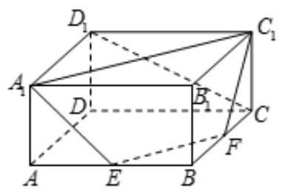

(1)证明 $A_{1}\text{ 、 }C_{1}\text{ 、 }F\text{ 、 }E$ 四点共面；
【答案】证明过程见解析
由于 $E\text{ 、 }F$ 分别是棱 $AB\text{ 、 }BC$ 的中点,所以 $EF//AC$ ,又 $AC//A_{1}C_{1}$ ,所以 $EF//A_{1}C_{1}$ ,由公理三的推论,可知 $A_{1}\text{ 、 }C_{1}\text{ 、 }F\text{ 、 }E$ 四点共面.
(2)求直线 $CD_{1}$ 与平面 $A_{1}C_{1}FE$ 所成角的大小.
【答案】 $arcsin\frac{\sqrt{15}}{15}$
连接 $A_{1}F\text{ 、 }A_{1}B$ 由于 $CD_{1}//A_{1}B$ ,所以直线 $CD_{1}$ 与平面 $A_{1}C_{1}FE$ 所成角的大小与 $A_{1}B$ 与平面 $A_{1}C_{1}FE$ 所成角的大小相等. 设 $A_{1}B$ 与平面 $A_{1}C_{1}FE$ 所成角为 $θ$ ,点 $B$ 到平面 $A_{1}EF$ 的距离为 $d$ ,则 $sinθ=\frac{d}{A_{1}B}$ ,在三棱锥 $A_{1}−EFB$ 中,体积 $V_{A−EFB}= V_{B−A_{1}EF}$ ,所以 $\frac{1}{3}S_{ΔEFB}⋅AA_{1}=\frac{1}{3}S_{ΔA_{1}EF}⋅d$ ,即 $d=\frac{S_{ΔEFB}⋅AA_{1}}{S_{ΔA_{1}EF}}$ ,结合题中的数据,可以计算出 $S_{ΔEFB}=\frac{1}{2},AF=A_{1}B=\sqrt{5},A_{1}F=EF=\sqrt{2},A_{1}F=\sqrt{6}$ ,由此可以计算出 $S_{ΔA_{1}EF}=\frac{\sqrt{3}}{2}$ ,所以 $d=\frac{\sqrt{3}}{3}$ ,
所以 $sinθ=\frac{d}{A_{1}B}=\frac{\sqrt{15}}{15}$ ,即 $θ=arcsin\frac{\sqrt{15}}{15}$ ,所以直线 $CD_{1}$ 与平面 $A_{1}C_{1}FE$ 所成角的大小为 $arcsin\frac{\sqrt{15}}{15}$ . 本题亦可采用空间向量解决,不再赘述.
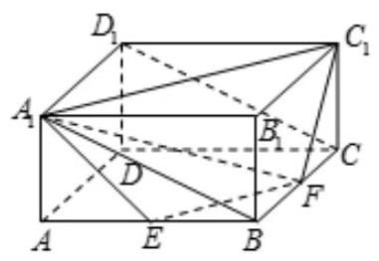

20. 如图， $A$ 、 $B$ 、 $C$ 三地有直道相通， $AB=5$ 千米， $AC=3$ 千米， $BC=4$ 千米，现甲、乙两警员同时从 $A$ 地出发匀速前往 $B$ 地,经过 $t$ 小时,他们之间的距离为 $f\left(t\right)$ (单位: 千米). 甲的路线是 $AB$ ,速度是 5 千米/小时,乙的路线是 $ACB$ ,速度为 8 千米/小时. 乙到达 $B$ 地后原地等待,设 $t=t_{1}$ 时,乙到达 $C$ 地.
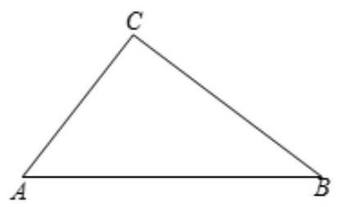

(1)求 $t_{1}$ 与 $f\left(t_{1}\right)$ 的值；
【答案】 $\frac{3}{8},\frac{3\sqrt{41}}{8}$ ;
由题中条件可知 $t_{1}=\frac{3}{8}$ 小时,此时甲与 $A$ 点距离为 $\frac{15}{8}$ 千米,由余弦定理可知
${\left[f\left(t_{1}\right)\right]}^{2}=9+{\left(\frac{15}{8}\right)}^{2}−2×3×\frac{15}{8}×\frac{3}{5}=\frac{369}{64}$ ,所以 $f\left(t_{1}\right)=\frac{3\sqrt{41}}{8}$ ;
( 2 )已知警员的对讲机的有效通话距离为 3 千米. 当 $t_{1}≤t≤1$ 时，
【答案】求 $f\left(t\right)$ 的表达式,并判断 $f\left(t\right)$ 在 $\left[t_{1},1\right]$ 上的最大值是否超过 3 ? 说明理由.
$f\left(t\right)=\left\{\begin{matrix}\sqrt{25t^{2}−42t+18},\frac{3}{8}≤t_{1}≤\frac{7}{8} \\ 5−5t,\frac{7}{8}<t≤1\end{matrix};\right.$ 最大值不超过 3 .
易知,当 $t=\frac{7}{8}$ 时乙到达 $B$ 位置,所以
① 当 $\frac{3}{8}≤t≤\frac{7}{8}$ 时， ${\left[f\left(t_{1}\right)\right]}^{2}={\left(7−8t\right)}^{2}+{\left(5−5t\right)}^{2}−2⋅\left(7−8t\right)⋅\left(5−5t\right)⋅\frac{4}{5}=25t^{2}$
$−42t+18$
② 当 $\frac{7}{8}≤t≤1$ 时， $f\left(t\right)=5−5t$ ；综合①②， $f\left(t\right)=\left\{\begin{matrix}\sqrt{25t^{2}−42t+18},\frac{3}{8}≤t_{1}≤\frac{7}{8} \\ 5−5t,\frac{7}{8}<t≤1\end{matrix}\right.$
当 $\frac{3}{8}≤t≤\frac{21}{25}$ 时, $f\left(t\right)$ 单调递减,此时函数的值域为 $\left[\frac{3}{5},\frac{3\sqrt{41}}{8}\right]$ ;
当 $\frac{21}{25}≤t≤\frac{7}{8}$ 时, $f\left(t\right)$ 单调递增,此时函数的值域为 $\left[\frac{3}{5},\frac{5}{8}\right]$ ;
当 $\frac{7}{8}≤t≤1$ 时, $f\left(t\right)$ 单调递减,此时函数的值域为 $\left[0,\frac{5}{8}\right]$ ;
由此,函数 $f\left(t\right)$ 在 $\left[t_{1},1\right]$ 上的值域为 $\left[0,\frac{3\sqrt{41}}{8}\right]$ ,而 ${\left(\frac{3\sqrt{41}}{8}\right)}^{2}<9$ ,即 $\frac{3\sqrt{41}}{8}<3$ ,
所以 $f\left(t\right)$ 在 $\left[t_{1},1\right]$ 上的最大值没有超过 3 .
21. 已知椭圆 $x^{2}+2y^{2}=1$ ,过原点的两条直线 $l_{1}$ 和 $l_{2}$ 分别与椭圆交于点 $AB$ 和 $CD$ ,记得到的平行四边形 $ACBD$ 的面积为 $S$ .
(1)设 $A\left(x_{1},y_{1}\right)$ ， $C\left(x_{2},y_{2}\right)$ . 用 $AC$ 坐标表示点 $C$ 到直线 $l_{1}$ 的距离，并证明 $S=2\left|x_{1}y_{2}−x_{2}y_{1}\right|$ ；
【答案】 $\frac{\left|y_{1}x_{2}−y_{2}x_{1}\right|}{\sqrt{x_{1}^{2}+y_{1}^{2}}}$ ；证明见解析；
由题易知 $AC$ 两点的横坐标不能同时为零,下面分两种情况
① 当 $AC$ 两点的横坐标有一个为零时，不妨设 $x_{1}=0,x_{2}≠0$ 不失一般性,此时 $l_{1}$ 与 $y$ 轴重合, $C$ 到直线 $l_{1}$ 的距离为 $\left|x_{2}\right|$ ,平行四边形 $ACBD$ 的面积为 $S=2\left|x_{2}y_{1}\right|$ ;
②当 $AC$ 两点的横坐标均不为 0 时，即 $l_{1}$ 和 $l_{2}$ 的斜率均存在时，设 $l_{1}$ 的方程为 $y= kx$ ,其中 $k=\frac{y_{1}}{x_{1}}$ ,由 $\left\{\begin{matrix}y=kx \\ x^{2}+2y^{2}=1\end{matrix}\right.$ 可得 $\left(2k^{2}+1\right)x^{2}−1=0$ ,
所以弦长 $\left|AB\right|=\sqrt{1+k^{2}}\frac{\sqrt{Δ}}{\left|A\right|}=\sqrt{1+k^{2}}\frac{\sqrt{4\left(2k^{2}+1\right)}}{2k^{2}+1}=2\sqrt{\frac{1+k^{2}}{2k^{2}+1}}=2\sqrt{\frac{x_{1}^{2}+y_{1}^{2}}{2y_{1}^{2}+x_{1}}}= 2\sqrt{x_{1}^{2}+y_{1}^{2}}$
点 $C$ 到直线 $l_{1}$ 的距离 $d=\frac{\left|kx_{2}−y_{2}\right|}{\sqrt{1+k^{2}}}=\frac{\left|y_{1}x_{2}−y_{2}x_{1}\right|}{\sqrt{x_{1}^{2}+y_{1}^{2}}}$
所以四边形 $ACBD$ 的面积为 $S=\left|AB\right|⋅d=2\left|x_{1}y_{2}−x_{2}y_{1}\right|$
综合①②点 $C$ 到直线 $l_{1}$ 的距离为 $\frac{\left|y_{1}x_{2}−y_{2}x_{1}\right|}{\sqrt{x_{1}^{2}+y_{1}^{2}}}$ ，平行四边形 $ACBD$ 的面积为
$2\left|x_{1}y_{2}−x_{2}y_{1}\right|$ .
(2)设 $l_{1}$ 与 $l_{2}$ 的斜率之积为 $−\frac{1}{2}$ ，求面积 $S$ 的值.
【答案】 $\sqrt{2}$
易知两直线的斜率分别为: $k_{l_{1}}=\frac{y_{1}}{x_{1}},k_{l_{2}}=\frac{y_{2}}{x_{2}}$ ,由 $l_{1}$ 与 $l_{2}$ 的斜率之积为 $−\frac{1}{2}$ 可得: $x_{1}x_{2}=−2y_{1}y_{2}$ ,又 $x_{1}^{2}=1−2y_{1}^{2},x_{2}^{2}=1−2y_{2}^{2}$ ,
所以 $x_{1}^{2}x_{2}^{2}={\left(−2y_{1}y_{2}\right)}^{2}=1−2\left(y_{1}^{2}+y_{2}^{2}\right)+4y_{1}^{2}y_{2}^{2}$ ,即 $y_{1}^{2}+y_{2}^{2}=\frac{1}{2}$ ,
$S^{2}={\left(2\left|x_{1}y_{2}−x_{2}y_{1}\right|\right)}^{2}=4\left(x_{1}^{2}y_{2}^{2}+x_{2}^{2}y_{1}^{2}−2x_{1}y_{2}x_{2}y_{1}\right)=4\left[y_{2}^{2}\left(1−2y_{1}^{2}\right)+y_{1}^{2}\left(1−2y_{2}^{2}\right)+4y_{1}^{2}y_{2}^{2}\right]$ 化简得 $S^{2}=4\left(y_{1}^{2}+y_{2}^{2}\right)=2$ ,所以平行四边形的面积为 $\sqrt{2}$ .
22. 已知数列 $\left\{a_{n}\right\}$ 与 $\left\{b_{n}\right\}$ 满足 $a_{n+1}−a_{n}=2\left(b_{n+1}−b_{n}\right),n∈N^{*}$ .
(1)若 $b_{n}=3n+5$ ，且 $a_{1}=1$ ，求 $\left\{a_{n}\right\}$ 的通项公式；
【答案】 $a_{n}=6n−5\left(n∈N^{*}\right)$
由 $b_{n}=3n+5$ 可得: $a_{n+1}−a_{n}=2\left(b_{n+1}−b_{n}\right)=6\left(n∈N^{*}\right)$ ,又 $a_{1}=1$ ,所以数列 $\left\{a_{n}\right\}$ 为以 1 为首项， 6 为公差的等差数列， 即有 $a_{n}=6n−5\left(n∈N^{*}\right)$ ；
(2)设 $\left\{a_{n}\right\}$ 的第 $n_{0}$ 项是最大项，即 $a_{n_{0}}≥a_{n}\left(n∈N^{*}\right)$ ，求证: $\left\{b_{n}\right\}$ 的第 $n_{0}$ 项是最大项；
【答案】证明过程见解析
由 $a_{n+1}−a_{n}=2\left(b_{n+1}−b_{n}\right),n∈N^{*}$ 可得:
$a_{2}−a_{1}=2\left(b_{2}−b_{1}\right)$
$a_{3}−a_{2}=2\left(b_{3}−b_{2}\right)$
...
$a_{n}−a_{n−1}=2\left(b_{n}−b_{n−1}\right)\left(n≥2\right)$
将上述式子累加可得
$a_{n}−a_{1}=2\left(b_{n}−b_{1}\right)\left(n≥2\right),$
当 $n=1$ 时,也成立,所以 $a_{n}−a_{1}=2\left(b_{n}−b_{1}\right)\left(n∈N^{*}\right)$ ,
由此可得
$b_{n}=\frac{1}{2}a_{n}+b_{1}−\frac{1}{2}a_{1}$ ,由于 $b_{1}−\frac{1}{2}a_{1}$ 为常数,
所以当 $\left\{a_{n}\right\}$ 的第 $n_{0}$ 项是最大项时, $\frac{1}{2}a_{n}+b_{1}−\frac{1}{2}a_{1}$ 最大,
即 $\left\{b_{n}\right\}$ 的第 $n_{0}$ 项是最大项;
(3)设 $a_{1}=λ<0$ ， $b_{n}=λ^{n}\left(n∈N^{*}\right)$ ，求 $λ$ 的取值范围，使得 $\left\{a_{n}\right\}$ 有最大值 $M$ 与最小值 $m$ ,且 $\frac{M}{m}∈\left(−2,2\right)$ .
$\left(−\frac{1}{2},0\right)$
由 (2) 可知 $a_{n}−a_{1}=2\left(b_{n}−b_{1}\right)\left(n∈N^{*}\right)$ ,即 $a_{n}=2b_{n}+a_{1}−2b_{1}$ ,结合 $a_{1}=λ,b_{n}=λ^{n}$ 可得
$a_{n}=2⋅λ^{n}−λ$ ,分三种情况进行讨论:
① 当 $λ=−1$ 时,则 $n$ 为偶数时 $a_{n}=3,n$ 为奇数时 $a_{n}=−1$ ,即有 $M=3,m=−1$ , 此时 $\frac{M}{m}=−3∉\left(−2,2\right)$ ,由此,此情况不符合条件;
②当 $λ∈\left(−1,0\right)$ 时，则 $n$ 为偶数时， $λ^{n}={\left(−λ\right)}^{n}$ ，由于 $λ∈\left(−1,0\right)$ ，所以 $−λ∈$
$\left(0,1\right)$ ,从而 $λ^{n}$ 随着 $n$ 增大而减小,此时 $λ^{n}>0,{\left(λ^{n}\right)}_{max}=λ^{2}$ ,无最小值 (无限靠近 $0)$ ; $n$ 为奇数时, $λ^{n}<0$ ,此时 $λ^{n}=−{\left(−λ\right)}^{n}$ ,由于 $λ∈\left(−1,0\right)$ ,所以 $−λ∈\left(0,1\right)$ , 从而 ${\left(−λ\right)}^{n}$ 随着 $n$ 增大而减小,结合 $λ^{n}=−{\left(−λ\right)}^{n}$ ,可知随着 $n$ 增大 $λ^{n}$ 值增大,此时 ${\left(λ^{n}\right)}_{min}=λ$ ,无最大值 (无限靠近 0 ); 由此可知数列 $\left\{a_{n}\right\}$ 的最大值 $M=2λ^{2}−λ$ ,最小值 $m=2λ−λ=λ,\frac{M}{m}=\frac{2λ^{2}−λ}{λ}=2λ−1$ ,又 $\frac{M}{m}∈\left(−2,2\right)$ ,所以 $\left\{\begin{matrix}2λ−1<2 \\ 2λ−1>−2 \\ −1<λ<0\end{matrix}\right.$ , 解之 $−\frac{1}{2}<λ<0$ ;
③ 当 $λ<−1$ 时，则 $n$ 为偶数时， $λ^{n}={\left(−λ\right)}^{n}$ ，由于 $λ<−1$ ，所以 $−λ∈\left(1,+∞\right)$ ，从而 $λ^{n}$ 随着 $n$ 增大而增大,此时 $λ^{n}>0,{\left(λ^{n}\right)}_{min}=λ^{2}$ ,无最大值 (无限靠近 $+∞$ ); $n$ 为奇数时, $λ^{n}<0$ ,此时 $λ^{n}=−{\left(−λ\right)}^{n}$ ,由于 $λ<−1$ ,所以 $−λ>1$ ,从而 ${\left(−λ\right)}^{n}$ 随着 $n$ 增大而增大,结合 $λ^{n}=−{\left(−λ\right)}^{n}$ ,可知随着 $n$ 增大 $λ^{n}$ 值减小,此时 ${\left(λ^{n}\right)}_{max}=λ$ ,无最小值 (无限靠近 $−∞$ ); 由此可知,在 $λ<−1$ 条件下,数列 $\left\{a_{n}\right\}$ 无最值,显然不符合条件;
综上,符合条件的实数 $λ$ 的取值范围为 $\left(−\frac{1}{2},0\right)$ .
23. 对于定义域为 $R$ 的函数 $g\left(x\right)$ ,若存在正常数 $T$ ,使得 $cosg\left(x\right)$ 是以 $T$ 为周期的函数,则称 $g\left(x\right)$ 为余弦周期函数,且称 $T$ 为其余弦周期. 已知 $f\left(x\right)$ 是以 $T$ 为余弦周期的余弦周期函数,其值域为 $R$ ,设 $f\left(x\right)$ 单调递增, $f\left(0\right)=0,f\left(T\right)=4π$ .
(1)验证 $h\left(x\right)=x+sin\frac{x}{3}$ 是以 $6π$ 为余弦周期的余弦周期函数；
【答案】证明过程见解析
证明: $cosh\left(x\right)=cos\left(x+sin\frac{x}{3}\right)$ ,
$cosh\left(x+6π\right)=cos\left(x+6π+sin\frac{x+6π}{3}\right)=cos\left(x+6π+sin\frac{x}{3}\right)=cos\left(x+sin\frac{x}{3}\right)= cosh\left(x\right)$
所以 $h\left(x\right)=x+sin\frac{x}{3}$ 是以 $6π$ 为余弦周期的余弦周期函数;
(2) 设 $a<b$ ,证明对任意 $c∈\left[f\left(a\right),f\left(b\right)\right]$ ,存在 $x_{0}∈\left[a,b\right]$ ,使得 $f\left(x_{0}\right)=c$ ;
证明过程见解析
当 $c=f\left(a\right)$ 或者 $c=f\left(b\right)$ 时,由于 $f\left(x\right)$ 单调递增,所以存在 $x_{0}=a$ 或 $x_{0}=b$ 使得
$f\left(x_{0}\right)=a$ 成立; 当 $c∈\left(f\left(x\right),f\left(b\right)\right)$ ,构造函数,则 $p\left(x\right)=f\left(x\right)−c,p\left(a\right)<0$ ,
$p\left(b\right)>0$ ,从而 $p\left(a\right)p\left(b\right)<0$ ,所以存在 $x_{0}∈\left(a,b\right)$ ,使得 $p\left(x_{0}\right)=0$ ,即存在 $x_{0}$
$∈\left[a,b\right]$ ,使得 $f\left(x_{0}\right)=c$ 成立,证毕.
(3) 证明: “ $u_{0}$ 为方程 $cosf\left(x\right)=1$ 在 $\left[0,T\right]$ 上的解” 的充要条件是 “ $u_{0}+T$ 为方程 $cosf\left(x\right)=1$ 在 $\left[T,2T\right]$ 上的解”,并证明对任意 $x∈\left[0,T\right]$ 都有 $f\left(x+T\right)=f\left(x\right)+f\left(T\right)$ .
【答案】证明过程见解析
先证明必要性
$u_{0}$ 为方程 $cosf\left(x\right)=1$ 在 $\left[0,T\right]$ 上的解,即 $cosf\left(u_{0}\right)=1$ ,由 $u_{0}∈\left[0,T\right]$ 可得 $u_{0}+T ∈\left[T,2T\right]$ ,由于函数 $f\left(x\right)$ 是以 $T$ 为余弦周期的余弦周期函数,所以 $cosf\left(u_{0}+T\right) =cosf\left(u_{0}\right)=1$ ,即 $u_{0}+T$ 为方程 $cosf\left(x\right)=1$ 在 $\left[T,2T\right]$ 上的解;
再证充分性
$u_{0}+T$ 为方程 $cosf\left(x\right)=1$ 在 $\left[T,2T\right]$ 上的解,即 $cosf\left(u_{0}+T\right)=1$ ,由 $u_{0}+T∈ \left[T,2T\right]$ 可得 $u_{0}∈\left[0,T\right]$ ,由于函数 $f\left(x\right)$ 是以 $T$ 为余弦周期的余弦周期函数,所以
$cosf\left(u_{0}\right)=cosf\left(u_{0}+T\right)=1$ ,即 $u_{0}$ 为方程 $cosf\left(x\right)=1$ 在 $\left[0,T\right]$ 上的解;
下证: 对任意 $x∈\left[0,T\right]$ 都有 $f\left(x+T\right)=f\left(x\right)+f\left(T\right)$ .
由于函数 $f\left(x\right)$ 是以 $T$ 为余弦周期的余弦周期函数,所以 $cosf\left(x\right)=cosf\left(x+T\right)$ ,即有
$cosf\left(x\right)−cosf\left(x+T\right)=0$ ,所以 $−2sin\frac{f\left(x\right)+f\left(x+T\right)}{2}sin\frac{f\left(x\right)−f\left(x+T\right)}{2}=0$ ,
即 $\frac{f\left(x\right)+f\left(x+T\right)}{2}=kπ$ 或 $\frac{f\left(x\right)−f\left(x+T\right)}{2}=kπ\left(k∈Z\right)$
所以 $f\left(x+T\right)+f\left(x\right)=2kπ$ 或 $f\left(x+T\right)=2kπ+f\left(x\right)\left(k∈Z\right)$
①若 $f\left(x+T\right)+f\left(x\right)=2kπ$ ，由 $f\left(0\right)=0,f\left(T\right)=4π$ ，可得 $k=2$ .
所以 $f\left(x+T\right)+f\left(x\right)=4π$ ,这与函数 $f\left(x\right)$ 为增函数矛盾,舍去;
②若 $f\left(x+T\right)=2kπ+f\left(x\right)\left(k∈Z\right)$ ，由 $f\left(0\right)=0$ ， $f\left(T\right)=4π$ ，可得 $k=2$ ，
所以 $f\left(x+T\right)=4π+f\left(x\right)$ ,即 $f\left(x+T\right)=f\left(x\right)+f\left(T\right)$ .
由此,对任意 $x∈\left[0,T\right]$ 都有 $f\left(x+T\right)=f\left(x\right)+f\left(T\right)$ .
2015 春考
一、填空题(每小题 3 分，满分 36 分)
1. 设全集 $U=\{1,2,3\},A=\{1,2\}$ ，则 $∁_{U}A=$ _____.
【答案】 $\{3\}$
全集 $U=\{1,2,3\}, A=\{1,2\}$ ,则 $∁_{U}A=\{3\}$ .
$\{3\}$ .
2. 计算: $\frac{1+i}{i}=$ _____(其中 $i$ 为虚数单位).
【答案】 $1−i$
$\frac{1+i}{i}=\frac{\left(1+i\right)\left(−i\right)}{−i^{2}}=1−i.$
$1−i$ .
3. 函数 $y=sin\left(2x+\frac{π}{4}\right)$ 的最小正周期是_____.
【答案】 $π$
函数 $y=sin\left(2x+\frac{π}{4}\right)$ 的最小正周期是 $\frac{2π}{2}=π$ ,
$π$ .
4. 计算: $\lim_{n→∞}\frac{n^{2}−3}{2n^{2}+n}=$ _____.
【答案】0.5
$\lim_{n→∞}\frac{n^{2}−3}{2n^{2}+n}=\lim_{n→∞}\frac{1−\frac{3}{n^{2}}}{2+\frac{1}{n}}=\frac{1−0}{2+0}=\frac{1}{2}=0.5.$
0.5 .
5. 以 $\left(2,6\right)$ 为圆心，1 为半径的圆的标准方程为_____.
【答案】 ${\left(x−2\right)}^{2}+{\left(y−6\right)}^{2}=1$
以 $\left(2,6\right)$ 为圆心,1 为半径的圆的标准方程为: ${\left(x−2\right)}^{2}+{\left(y−6\right)}^{2}=1$ .
${\left(x−2\right)}^{2}+{\left(y−6\right)}^{2}=1.$
6. 已知向量 $\vec{a}=\left(1,3\right),\vec{b}=\left(m,−1\right)$ ，若 $\vec{a}⊥\vec{b}$ ，则 $m=$ _____.
【答案】 3
向量 $\vec{a}=\left(1,3\right), \vec{b}=\left(m,−1\right)$ ，若 $\vec{a}⊥\vec{b}$ ，
则 $1⋅m−3×1=0$
【解析】得 $m=3$ .
【答案】3.
7. 函数 $y=x^{2}−2x+4,x∈\left[0,2\right]$ 的值域为_____.
【答案】 $\left[3,4\right]$
$∵y=x^{2}−2x+4={\left(x−1\right)}^{2}+3, x∈\left[0,2\right]$
$∴$ 当 $x=1$ 时, $y_{min}=3$ ; 当 $x=2$ 时, $y_{max}=4$ ,
$∴$ 函数的值域为 $\left[3,4\right]$
$\left[\begin{matrix}3, & 4\end{matrix}\right]$
8. 若线性方程组的增广矩阵为 $\left(\begin{matrix}a \\ 0\end{matrix}\right)$ ,解为 $\left\{\begin{matrix}x=2 \\ y=1\end{matrix}\right.$ ,则 $a+b=$ _____.

【答案】 2
由题意知 $\left\{\begin{matrix}x=2 \\ y=1\end{matrix}\right.$ 是方程组 $\left\{\begin{matrix}ax=2 \\ y=b\end{matrix}\right.$ 的解,
即 $\left\{\begin{matrix}2a=2 \\ 1=b\end{matrix}\right.$
则 $a+b=1+1=2$ ,
2.
9. 方程 $lg\left(2x+1\right)+lgx=1$ 的解集为_____.
【答案】 $\{2\}$
$∵lg\left(2x+1\right)+lgx=1$ ,
$∴lg\left(x\left(2x+1\right)\right)=lg10$ ,
$∴\left\{\begin{matrix}x>0 \\ 2x+1>0 \\ x\left(2x+1\right)=10\end{matrix}\right.$ ,
【解析】得: $x=2$ .
【答案】 $\{2\}$ .
10. ${\left(x+\frac{1}{x^{2}}\right)}^{9}$ 的二项展开式中常数项是_____(用数字作答).

【答案】 84
二项式展开式通项是: $T_{r+1}=C_{9}^{r}x^{9−r}x^{−2r}=C_{9}^{r}x^{9−3r}$ ,
令 $9−3r=0$ 得 $r=3$ ,
故有: $C_{9}^{3}=84$
故答案为 84
11. 用数字 1、2、3、4、5 组成无重复数字的三位数，其中奇数的个数为_____. (结果用数值表示)

【答案】36
从 1,3,5 中选一个为个位数字, 再从剩下的 4 个数字选 2 个排在前 2 位, 共有 $C_{3}^{1}A_{4}^{2}=36,$
36.
12. 已知点 $A\left(1,0\right)$ ,直线 $l:x=−1$ ,两个动圆均过点 $A$ 且与 $l$ 相切,其圆心分别为 $C_{1}\text{ 、 }C_{2}$ ,若动点 $M$ 满足 $2\vec{C_{2}M}=\vec{C_{2}C_{1}}+\vec{C_{2}A}$ ，则 $M$ 的轨迹方程为_____.
【答案】 $y^{2}=2x−1$
由抛物线的定义可得动圆的圆心轨迹方程为 $y^{2}=4x$ ,
设 $C_{1}\left(a,b\right),C_{2}\left(m,n\right),M\left(x,y\right)$ ,则
$∵$ 动点 $M$ 满足 $2\vec{C_{2}M}=\vec{C_{2}C_{1}}+\vec{C_{2}A}$ ,
$∴2\left(x−m, y−n\right)=\left(a−m, b−n\right)+\left(1−m, −n\right)$ ,
$∴2x=a+1, 2y=b$ ,
$∴a=2x−1, b=2y$ ,
$∵b^{2}=4a$ ,
$∴{\left(2y\right)}^{2}=4\left(2x−1\right)$ ,即 $y^{2}=2x−1$ .
$y^{2}=2x−1.$

二、选择题 (每小题 3 分, 满分 36 分)
13. 若 $a<0<b$ ,则下列不等式恒成立的是 ( )
A. $\frac{1}{a}>\frac{1}{b}$ B. $−a>b$ C. $a^{2}>b^{2}$ D. $a^{3}<b^{3}$

【答案】 $D$
$∵a<0<b$ ,
若 $a=−1,b=1$ ,
则 $A,B,C$ 不正确,
对于 $D$ ,根据幂函数的性质即可判断正确,
$D$ .
14. 函数 $y=x^{2}\left(x≥1\right)$ 的反函数为 ( )
A. $y=\sqrt{x}\left(x≥1\right)$ B. $y=\sqrt{−x}\left(x≤−1\right)$
C. $y=\sqrt{x}\left(x≥0\right)$ D. $y=\sqrt{−x}\left(x≤0\right)$
【答案】 $A$
由 $y=x^{2}\left(x≥1\right)$ ,得 $x=\sqrt{y}\left(y≥1\right)$ ,
$x,y$ 互换,得 $y=\sqrt{x}\left(x≥1\right)$ .
$∴$ 函数 $y=x^{2}\left(x≥1\right)$ 的反函数为 $y=\sqrt{x}\left(x≥1\right)$ .
A.
15. 不等式 $\frac{2−3x}{x−1}>0$ 的解集为 ( )
A. $\left(−∞,\frac{3}{4}\right)$ B. $\left(−∞,\frac{2}{3}\right)$
C. $\left(−∞,\frac{2}{3}\right)∪\left(1,+∞\right)$ D. $\left(\frac{2}{3},1\right)$
【答案】 $D$
不等式 $\frac{2−3x}{x−1}>0$ 的解集就是 $\left(x−1\right)\left(3x−2\right)<0$ ,
【解析】得 $\frac{2}{3}<x<1$ .
【答案】 $D$ .
16. 下列函数中,是奇函数且在 $\left(0,+∞\right)$ 上单调递增的为 ( )
A. $y=x^{2}$ B. $y=x^{\frac{1}{3}}$ C. $y=x^{−1}$ D. $y=x^{−\frac{1}{2}}$

【答案】 $B$
$y=x^{2}$ 是偶函数，不成立；
$y=x^{\frac{1}{3}}$ 是奇函数在 $\left(0,+∞\right)$ 上单调递增,所以 $B$ 成立.
$C\text{ 、 }D$ 两个选项的函数都是减函数,
B.
17. 直线 $3x−4y−5=0$ 的倾斜角为 ( )
A. $arctan\frac{3}{4}$ B. $π−arctan\frac{3}{4}$ C. $arctan\frac{4}{3}$ D. $π−arctan\frac{4}{3}$
【答案】 $A$
直线 $3x−4y−5=0$ 的斜率为: $\frac{3}{4}$ ,
直线的倾斜角为: $θ$ ,则 $tanθ=\frac{3}{4}$ .
可得 $θ=arctan\frac{3}{4}$ .
A.
18. 底面半径为 1,母线长为 2 的圆锥的体积为 ( )
A. $2π$ B. $\sqrt{3}π$ C. $\frac{2π}{3}$ D. $\frac{\sqrt{3}π}{3}$

【答案】 $D$
底面半径为 1,母线长为 2 的圆锥的高为: $\sqrt{3}$ .
底面半径为 1,母线长为 2 的圆锥的体积为: $\frac{1}{3}×1^{2}⋅π⋅\sqrt{3}=\frac{\sqrt{3}π}{3}$ .
故选 $D$
19. 以 $\left(−3,0\right)$ 和 $\left(3,0\right)$ 为焦点,长轴长为 8 的椭圆方程为 ( )
A. $\frac{x^{2}}{16}+\frac{y^{2}}{25}=1$ B. $\frac{x^{2}}{16}+\frac{y^{2}}{7}=1$ C. $\frac{x^{2}}{25}+\frac{y^{2}}{16}=1$ D. $\frac{x^{2}}{7}+\frac{y^{2}}{16}=1$

【答案】 $B$
以 $\left(−3,0\right)$ 和 $\left(3,0\right)$ 为焦点,长轴长为 8 的椭圆,可知 $a=4,c=3$ ,则 $b=\sqrt{7}$ ,
椭圆的标准方程为: $\frac{x^{2}}{16}+\frac{y^{2}}{7}=1$ .
B.
20. 在复平面上,满足 $\left|z−1\right|=\left|z+i\right|$ ( $i$ 为虚数单位) 的复数 $z$ 对应的点的轨迹为 ( )
A. 椭圆 B. 圆 C. 线段 D. 直线

【答案】 $D$
设 $z=x+yi$ ,满足 $\left|z−1\right|=\left|z+i\right|$ ,
$\sqrt{{\left(x−1\right)}^{2}+y^{2}}=\sqrt{x^{2}+{\left(y+1\right)}^{2}},$
化简可得: $−2x=2y$ ,即 $x+y=0$ .
轨迹方程为: 直线.
D.
21. 若无穷等差数列 $\left\{a_{n}\right\}$ 的首项 $a_{1}>0$ ,公差 $d<0,\left\{a_{n}\right\}$ 的前 $n$ 项和为 $S_{n}$ ,则 ( )
A. $S_{n}$ 单调递减 B. $S_{n}$ 单调递增 C. $S_{n}$ 有最大值 D. $S_{n}$ 有最小值

【答案】 $C$
$∵$ 无穷等差数列 $\left\{a_{n}\right\}$ 的首项 $a_{1}>0$ ,公差 $d<0$ ,
$∴\left\{a_{n}\right\}$ 是递减数列,且先正值,后负值;
$∴\left\{a_{n}\right\}$ 的前 $n$ 项和为 $S_{n}$ 先增加,后减小;
$∴S_{n}$ 有最大值;
$C$ .
( )
A. $a^{2}+b^{2}$ 有最小值 B. $\sqrt{ab}$ 有最小值
C. $\frac{1}{a}+\frac{1}{b}$ 有最大值 D. $\frac{1}{\sqrt{a}+\sqrt{b}}$ 有最大值
【答案】 $A$
$∵a>0,b>0$ ,且 $a+b=4$ ,
$a^{2}+b^{2}={\left(a+b\right)}^{2}−2ab=16−2ab≥16−2{\left(\frac{a+b}{2}\right)}^{2}=16−8=8,$
有最小值,
A.
23. 组合数 $C_{n}^{m}+2C_{n}^{m−1}+C_{n}^{m−2}\left(n≥m≥2,m,n∈N^{*}\right)$ 恒等于 ( )
A. $C_{n+2}^{m}$ B. $C_{n+2}^{m+1}$ C. $C_{n+1}^{m}$ D. $C_{n+1}^{m+1}$

【答案】 $A$
组合数 $C_{n}^{m}+2C_{n}^{m−1}+C_{n}^{m−2}=C_{n}^{m}+C_{n}^{m−1}+C_{n}^{m−1}+C_{n}^{m−2}=C_{n+1}^{m}+C_{n+1}^{m−1}=C_{n+2}^{m}$ .
A.
24. 设集合 $P_{1}=\left\{x∣x^{2}+ax+10\right\},P_{2}=\left\{x∣x^{2}+ax+20\right\},Q_{1}=\left\{x∣x^{2}+x+b0\right\},Q_{2}= \left\{x∣x^{2}+2x+b0\right\}$ ,其中 $a,b∈R$ ,下列说法正确的是 ( )
A. 对任意 $a,P_{1}$ 是 $P_{2}$ 的子集,对任意 $b,Q_{1}$ 不是 $Q_{2}$ 的子集
B. 对任意 $a,P_{1}$ 是 $P_{2}$ 的子集,存在 $b$ ,使得 $Q_{1}$ 是 $Q_{2}$ 的子集
C. 存在 $a,P_{1}$ 不是 $P_{2}$ 的子集,对任意 $b,Q_{1}$ 不是 $Q_{2}$ 的子集
D. 存在 $a,P_{1}$ 不是 $P_{2}$ 的子集,存在 $b$ ,使得 $Q_{1}$ 是 $Q_{2}$ 的子集

【答案】 $B$
对于集合 $P_{1}=\left\{x∣x^{2}+ax+10\right\},P_{2}=\left\{x∣x^{2}+ax+20\right\}$ ,
可得当 $m∈P_{1}$ ,即 $m^{2}+am+1>0$ ,可得 $m^{2}+am+2>0$ ,
即有 $m∈P_{2}$ ,可得对任意 $a,P_{1}$ 是 $P_{2}$ 的子集;
当 $b=5$ 时, $Q_{1}=\left\{x∣x^{2}+x+50\right\}=R,Q_{2}=\left\{x∣x^{2}+2x+50\right\}=R$ ,
可得 $Q_{1}$ 是 $Q_{2}$ 的子集；
当 $b=1$ 时, $Q_{1}=\left\{x∣x^{2}+x+10\right\}=R,Q_{2}=\left\{x∣x^{2}+2x+10\right\}=\{x∣x≠−1$ 且 $x∈R\}$ ,
可得 $Q_{1}$ 不是 $Q_{2}$ 的子集.
综上可得,对任意 $a,P_{1}$ 是 $P_{2}$ 的子集,存在 $b$ ,使得 $Q_{1}$ 是 $Q_{2}$ 的子集.
B.

三、解答题(共 5 大题，满分 48 分)
25. 如图,在正四棱柱中 $ABCD−A_{1}B_{1}C_{1}D_{1},AB=1,D_{1}B$ 和平面 $ABCD$ 所成的角的大小为 $arctan\frac{3\sqrt{2}}{4}$ ,求该四棱柱的表面积.
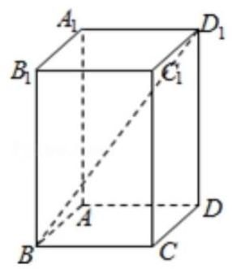

【答案】 8
$∵$ 正四棱柱 $ABCD−A_{1}B_{1}C_{1}D_{1}$ 的侧棱 $D_{1}D⊥$ 底面 $ABCD$ ,连结 $BD$ ,
$∴∠D_{1}BD$ 为直线 $BD_{1}$ 与底面 $ABCD$ 所成的角,
$D_{1}B$ 和平面 $ABCD$ 所成的角的大小为 $arctan\frac{3\sqrt{2}}{4}$ ,
$∴tan∠D_{1}BD=\frac{DD_{1}}{\sqrt{2}},DD_{1}=\sqrt{2}×\frac{3\sqrt{2}}{4}=\frac{3}{2}$ ,
$∴$ 正四棱柱 $ABCD−A_{1}B_{1}C_{1}D_{1}$ 的侧面积 $S=4×1×\frac{3}{2}=6$ ,
底面积为 $1+1=2$ .
棱柱的表面积为: 8 .
8.
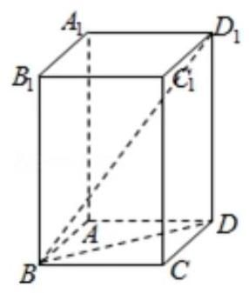

26. 已知 $a$ 是实数,函数 $f\left(x\right)=\frac{x^{2}+ax+4}{x}$ 是奇函数,求 $f\left(x\right)$ 在 $\left(0,+∞\right)$ 上的最小值及取到最小值时 $x$ 的值.

【答案】 4
$∵$ 函数 $f\left(x\right)=\frac{x^{2}+ax+4}{x}$ 是奇函数,
$∴\frac{x^{2}−ax+4}{−x}=−\frac{x^{2}+ax+4}{x}$ ,
$∴a=0$ ,
$∴f\left(x\right)=x+\frac{4}{x}$ ,
$∵x>0$ ,
$∴f\left(x\right)=x+\frac{4}{x}≥2\sqrt{x\frac{4}{x}}=4$ ,
当且仅当 $x=2$ 时, $f\left(x\right)$ 在 $\left(0,+∞\right)$ 上的最小值为 4 .
27. 某船在海平面 $A$ 处测得灯塔 $B$ 在北偏东 30 。方向,与 $A$ 相距 6.0 海里. 船由 $A$ 向正北方向航行 8.1 海里达到 $C$ 处,这时灯塔 $B$ 与船相距多少海里 (精确到 0.1 海里)? $B$ 在船的什么方向 (精确到 1 。)?

【答案】 46
由余弦定理可得 $BC=\sqrt{6^{2}+{8.1}^{2}−2×6×8.1×cos{30}^{∘}}≈4.2$ 海里,
由正弦定理可得 $\frac{6}{sin∠BCA}=\frac{4.2}{\frac{1}{2}}$ ,
结合图形,可得 $∠BCA≈46∘$ ,
$∴B$ 在船的南偏东 46 方向.
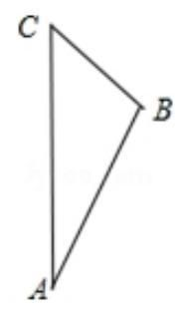

28. 已知点 $F_{1}\text{ 、 }F_{2}$ 依次为双曲线 $C:\frac{x^{2}}{a^{2}}−\frac{y^{2}}{b^{2}}=1\left(a,b0\right)$ 的左右焦点， $\left|F_{1}F_{2}\right|=6$ ， $B_{1}\left(0,−b\right)$ ， $B_{2}\left(0,b\right)$ .
(1)若 $a=\sqrt{5}$ ，以 $\vec{d}=\left(3,−4\right)$ 为方向向量的直线 $l$ 经过 $B_{1}$ ，求 $F_{2}$ 到 $l$ 的距离；
【答案】 $\frac{18}{5}$
由题意可知: $c=3,F_{2}\left(3,0\right)$ ,
$c^{2}=a^{2}+b^{2}, a=\sqrt{5}, ∴b=2,$
设直线 $l$ 的方程为 $y=kx+m$ ,
$\vec{d}=\left(3,−4\right)$ 为方向向量的直线 $l,∴k=−\frac{4}{3}$ ,
点 $B_{1}\left(0,−2\right)$ 在直线 $l$ 上, $m=−2$ ,
$∴$ 直线方程为 $4x+3y+6=0$ ,
$F_{2}$ 到 $l$ 的距离 $d=\frac{\left|4×3+4×0+6\right|}{\sqrt{4^{2}+3^{2}}}=\frac{18}{5}$
(2)若双曲线 $C$ 上存在点 $P$ ，使得 $\vec{PB_{1}}\vec{PB_{2}}=−2$ ，求实数 $b$ 的取值范围.
$\left[\frac{\sqrt{22}}{2},3\right)$
由题意可知: $c=3$ ,设 $P\left(x_{0},y_{0}\right)$ ,
$c^{2}=a^{2}+b^{2}$ ,得 $a^{2}=c^{2}−b^{2}=9−b^{2}$ ,①
$\vec{PB_{1}}=\left(x_{0}, y_{0}+b\right), \vec{PB_{2}}=\left(x_{0}, y_{0}−b\right),$
$\vec{PB_{1}}\vec{PB_{2}}=−2$ ，整理得: $x_{0}^{2}+y_{0}^{2}−b^{2}=−2$ ，
则: $x_{0}^{2}=b^{2}−y_{0}^{2}−2$ ,②
由点 $P$ 在双曲线上: $∴\frac{x_{0}^{2}}{a^{2}}−\frac{y_{0}^{2}}{b^{2}}=1$ ,③
将①②代入③整理得: $\frac{b^{2}−y_{0}^{2}−2}{9−b^{2}}−\frac{y_{0}^{2}}{b^{2}}=1$ ，
$∴\left(b^{2}−y_{0}^{2}−2\right)×b^{2}−y_{0}^{2}×\left(9−b^{2}\right)=\left(9−b^{2}\right)×b^{2}$ ,
整理得: $2b^{4}−11b^{2}=9y_{0}^{2}$ ,
$∵y_{0}^{2}≥0, ∴2b^{4}−11b^{2}≥0$ ,
【解析】得: $b≥\frac{\sqrt{22}}{2},∵b<3$ ,
实数 $b$ 的取值范围 $\left[\frac{\sqrt{22}}{2},3\right)$ .
29. 已知函数 $f\left(x\right)=\left|2^{x−2}−2\right|\left(x∈R\right)$ .
(1)解不等式 $f\left(x\right)<2$ ;
【答案】 $x<4$
$f\left(x\right)=\left|2^{x−2}−2\right|<2,$
即 $−2<2^{x−2}−2<2$ ,
即 $0<2^{x−2}<4$ ,
故 $x<4$ ；
( 2 )数列 $\left\{a_{n}\right\}$ 满足 $a_{n}=f\left(n\right)\left(n∈N^{*}\right)$ ， $S_{n}$ 为 $\left\{a_{n}\right\}$ 的前 $n$ 项和，对任意的 $n≥4$ ，不等式 $S_{n}+\frac{1}{2}≥ka_{n}$ 恒成立,求实数 $k$ 的取值范围.
$k≤\frac{25}{14}$
$a_{n}=\left|2^{n−2}−2\right|$
$n≥4$ 时, $S_{n}=a_{1}+a_{2}+⋯+a_{n}$
$=\left(2−2^{−1}\right)+\left(2−2^{0}\right)+\left(2^{1}−2\right)+\left(2^{2}−2\right)+⋯+\left(2^{n−2}−2\right)$
$=\frac{5}{2}+\frac{2\left(2^{n−2}−1\right)}{2−1}−2\left(n−2\right)$
$=\frac{9}{2}+2^{n−1}−2n, S_{n}+\frac{1}{2}=5+2^{n−1}−2n;$
$∵S_{n}+\frac{1}{2}≥ka_{n},$
$∴k≤\frac{2^{n−1}+5−2n}{2^{n−2}−2}$ ,
$y_{n}=g\left(n\right)=\frac{2^{n−1}+5−2n}{2^{n−2}−2}=\frac{2\left(2^{n−2}−2\right)+9−2n}{2^{n−2}−2}$
$=2+\frac{9−2n}{2^{n−2}−2}g\left(n+1\right)−g\left(n\right)=\frac{9−2\left(n+1\right)}{2^{n−1}−2}−\frac{9−2n}{2^{n−2}−2}$
$$=\frac{\left(7−2n\right)\left(2^{n−2}−2\right)−\left(9−2n\right)\left(2^{n−1}−2\right)}{\left(2^{n−1}−2\right)\left(2^{n−2}−2\right)}$$
$=\frac{\left(2n−11\right)2^{n−2}+4}{\left(2^{n−1}−2\right)\left(2^{n−2}−2\right)},$
故当 $n≥6,g\left(n+1\right)−g\left(n\right)>0$ ,
即 $g\left(6\right)<g\left(7\right)<g\left(8\right)<⋯<g\left(n\right), \left(n≥6\right)$ ;
又 $∵g\left(4\right)=\frac{5}{2}>g\left(5\right)=\frac{11}{6}>g\left(6\right)=\frac{25}{14}$ ,
$∴g_{min}\left(n\right)=g\left(6\right)=\frac{25}{14}$ ,
故 $k≤\frac{25}{14}$ .
一、选择题 (本大题满分 9 分) 本大题共有 4 题, 每题有且只有一个正确答案, 考生应在答题纸的相应编号上, 将代表答案的小方格涂黑, 选对得 3 分, 否则一律得 0 分.
30. 对于集合 $A\text{ 、 }B,$ “ $A≠B$ ” 是 “ $A∩B⫋A∪B$ ” 的 ( )
A. 充分非必要条件 B. 必要非充分条件
C. 充要条件 D. 既非充分也非必要条件

【答案】 $C$
$∵A∩B⊂A⊂A∪B$ ,
$∴A≠B$ ” 是 “ $A∩B⫋A∪B$ ” 的充要条件,
$C$ .
31. 对于任意实数 $a\text{ 、 }b,{\left(a−b\right)}^{2}≥kab$ 均成立,则实数 $k$ 的取值范围是 ( )
A. $\{−4,0\}$ B. $\left[−4,0\right]$
C. $(−∞,0]$ D. $\left(−∞,−4]∪[0,+∞\right)$
【答案】 $B$
$∵{\left(a−b\right)}^{2}≥kab$ ,
$∴a^{2}+b^{2}≥kab+2ab$ ,
即 $a^{2}+b^{2}≥\left(2+k\right)ab$ 恒成立,
故 $−2≤2+k≤2$ ,
故 $k∈\left[−4,0\right]$ ,
B.
32. 已知数列 $\left\{a_{n}\right\}$ 满足 $a_{n}+a_{n+4}=a_{n+1}+a_{n+3}\left(n∈N^{*}\right)$ ,那么必有 ( )
A. $\left\{a_{n}\right\}$ 是等差数列 B. $\left\{a_{2n−1}\right\}$ 是等差数列
C. $\left\{a_{2n}\right\}$ 是等差数列 D. $\left\{a_{3n}\right\}$ 是等差数列

【答案】 $D$
$∵a_{n}+a_{n+4}=a_{n+1}+a_{n+3}\left(n∈N^{*}\right)$ ,
$∴a_{n+4}−a_{n+1}=a_{n+3}−a_{n}$ ,
$∴a_{n+5}−a_{n+2}=a_{n+4}−a_{n+1},a_{n+6}−a_{n+3}=a_{n+5}−a_{n+2}$ ,
$∴a_{n+6}−a_{n+3}=a_{n+3}−a_{n}$ ,
$∴$ 数列 $\left\{a_{3n}\right\}$ 是等差数列,
D.
二、填空题(本大题满分 9 分)本大题共有 3 小题，考生应在答题纸相应编号的空格内直接填写结果, 每个空格填对得 3 分, 否则一律得 0 分.
33. 关于 $x$ 的实系数一元二次方程 $x^{2}+px+2=0$ 的两个虚数根为 $z_{1}\text{ 、 }z_{2}$ ，若 $z_{1}\text{ 、 }z_{2}$ 在复平面上对应的点是经过原点的椭圆的两个焦点, 则该椭圆的长轴长为_____.
【答案】 $2\sqrt{2}$
因为 $p$ 为实数， $p≠0$ ， $z_{1}$ ， $z_{2}$ 为虚数，
所以 $p^{2}−4×2<0$ ,即 $p^{2}<8$ ,
【解析】得 $−2\sqrt{2}<p<2\sqrt{2}$ .
由 $z_{1},z_{2}$ 为共轭复数,知 $Z_{1},Z_{2}$ 关于 $x$ 轴对称,
所以椭圆短轴在 $x$ 轴上,又由椭圆经过原点,
可知原点为椭圆短轴的一端点,
根据椭圆的性质, 复数加, 减法几何意义及一元二次方程根与系数的关系,
可得椭圆的短轴长 $=2b=\left|z_{1}+z_{2}\right|=\left|p\right|$ ,
焦距 $2c=\left|z_{1}−z_{2}\right|=\sqrt{8−p^{2}}$ ,
长轴长 $2a=\sqrt{8−p^{2}+p^{2}}=2\sqrt{2}$ ,
【答案】 $2\sqrt{2}$ .
34. 已知圆心为 $O$ ,半径为 1 的圆上有三点 $A\text{ 、 }B\text{ 、 }C$ ,若 $7\vec{OA}+5\vec{OB}+8\vec{OC}=\vec{0}$ ,则 $\left|\vec{BC}\right|=$ _____.

【答案】 $\sqrt{3}$
$7\vec{OA}+5\vec{OB}+8\vec{OC}=\vec{0}$ ,可得 $7\vec{OA}=−\left(5\vec{OB}+8\vec{OC}\right)$ ,
两边平方可得, $49=25+64+2×5×8\vec{OB}\vec{OC}$ ,
【解析】得 $\vec{OB}\vec{OC}=−\frac{1}{2}$ ,
由 $\vec{OB}\vec{OC}=\left|\vec{OB}\right|\left|\vec{OC}\right|cos∠BOC=cos∠BOC=−\frac{1}{2}$ ，
即有 $\left|\vec{BC}\right|=\sqrt{1+1−2×1×1×\left(−\frac{1}{2}\right)}=\sqrt{3}$ .
【答案】 $\sqrt{3}$ .
35. 函数 $f\left(x\right)$ 与 $g\left(x\right)$ 的图象拼成如图所示的 “ $Z$ ” 字形折线段 $ABOCD$ ,不含 $A\left(0,1\right)$ , $B\left(1,1\right),O\left(0,0\right),C\left(−1,−1\right),D\left(0,−1\right)$ 五个点,若 $f\left(x\right)$ 的图象关于原点对称的图形即为 $g\left(x\right)$ 的图象,则其中一个函数的解析式可以为_____.
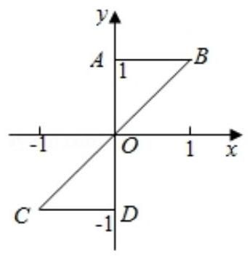

【答案】 $f\left(x\right)=\left\{\begin{matrix}x, & −1<x<0 \\ 1, & 0<x<1\end{matrix}\right.$
由图可知,线段 $OC$ 与线段 $OB$ 是关于原点对称的,
线段 $CD$ 与线段 $BA$ 也是关于原点对称的,
根据题意, $f\left(x\right)$ 与 $g\left(x\right)$ 的图象关于原点对称,
所以 $f\left(x\right)$ 的图象可以在 $OC$ 或 $CD$ 中选取一个,再在 $AB$ 或 $OB$ 中选取一个,
比如其组合形式为: $OC$ 和 $AB,CD$ 和 $OB$ ,
且 $OC$ 的方程为: $y=x\left(−1<x<0\right),OB$ 的方程为: $y=x\left(0<x<1\right)$ ,
所以, $f\left(x\right)=\left\{\begin{matrix}x, & −1<x<0 \\ 1, & 0<x<1\end{matrix},g\left(x\right)=\left\{\begin{matrix}−1, & −1<x<0 \\ x, & 0<x<1\end{matrix}\right.\right.$ ,
或 $f\left(x\right)=\left\{\begin{matrix}−1, & −1<x<0 \\ x, & 0<x<1\end{matrix},g\left(x\right)=\left\{\begin{matrix}x, & −1<x<0 \\ 1, & 0<x<1\end{matrix}\right.\right.$ ,
$f\left(x\right)=\left\{\begin{matrix}x, & −1<x<0 \\ 1, & 0<x<1\end{matrix}\right.$
三、解答题 (本大题满分 12 分) 解答本题必须在答题纸相应编号的规定区域内写出必要的步骤.
36. 对于函数 $f\left(x\right)\text{ 、 }g\left(x\right)$ ,存在函数 $h\left(x\right)$ ,使得 $f\left(x\right)=g\left(x\right)h\left(x\right)$ ,则称 $f\left(x\right)$ 是 $g\left(x\right)$ 的 “ $h\left(x\right)$ 关联函数”.
(1)已知 $f\left(x\right)=sinx,g\left(x\right)=cosx$ ,是否存在定义域为 $R$ 的函数 $h\left(x\right)$ ,使得 $f\left(x\right)$ 是 $g\left(x\right)$ 的 “ $h\left(x\right)$ 关联函数”? 若存在,写出 $h\left(x\right)$ 的解析式; 若不存在,请说明理由;
【答案】不存在
假设存在定义域为 $R$ 的函数 $h\left(x\right)$ ,
使得 $f\left(x\right)$ 是 $g\left(x\right)$ 的 “ $h\left(x\right)$ 关联函数”.
即有 $sinx=cosxh\left(x\right)$ ,解得 $h\left(x\right)=tanx$ ,
由 $tanx$ 的定义域为 $\left\{x\left| x≠kπ+\frac{π}{2}\right.,k∈Z\right\}$ ,
故不存在定义域为 $R$ 的函数 $h\left(x\right)$ ；
(2)已知函数 $f\left(x\right)$ 、 $g\left(x\right)$ 的定义域为 $[1,+∞)$ ，当 $x∈[n$ ， $n+1)$ 时， $f\left(x\right)= 2^{n−1}sin\frac{x}{n}−1$ ,若存在函数 $h_{1}\left(x\right)$ 及 $h_{2}\left(x\right)$ ,使得 $f\left(x\right)$ 是 $g\left(x\right)$ 的 “ $h_{1}\left(x\right)$ 关联函数”, 且 $g\left(x\right)$ 是 $f\left(x\right)$ 的 “ $h_{2}\left(x\right)$ 关联函数”,求方程 $g\left(x\right)=0$ 的解.
$x=\frac{π}{2}$ ,当且仅当 $n=1$ shi
由题意可得 $f\left(x\right)=g\left(x\right)h_{1}\left(x\right),g\left(x\right)=f\left(x\right)h_{2}\left(x\right)$ , 相乘可得, $h_{1}\left(x\right)h_{2}\left(x\right)=1$ , 即有 $g\left(x\right)=0$ ,即为 $f\left(x\right)=0$ ,
即 $2^{n−1}sin\frac{x}{n}−1=0$ ,即 $sin\frac{x}{n}=\frac{1}{2^{n−1}}$ ,
由 $x∈[n,n+1)$ ,可得 $\frac{x}{n}∈[1,1+\frac{1}{n})$ ,
可得 $sin\frac{x}{n}∈\left[sin1,1\right],\left(sin1\frac{1}{2}\right)$ ,
$n=1, x=\frac{π}{2}$ 时取得最大值 1,
$2^{1−n}∈(0,1]$ ,仅在 $n=1$ 取得 1,
当 $n≥2$ 时， $2^{1−n}∈\left(0,\frac{1}{2}\right]$ ,
与 $sin\frac{x}{n}$ 的值域无交集,
只有 $n=1,x=\frac{π}{2}$ 有解.

2016 秋考

填空
1. 设 $x∈R$ ，则不等式 $\left|x−3\right|<1$ 的解集为_____.
【答案】 $\left(2,4\right)$
$−1<x−3<1$ ,即 $2<x<4$ ,故解集为 $\left(2,4\right)$ .
2. 设 $z=\frac{3+2i}{i}$ ，其中 $i$ 为虚数单位，则 $Imz=$ _____.
【答案】 -3
$z=−i\left(3+2i\right)=2−3i$ ,故 $Imz=−3$ .
3. $l_{1}:2x+y−1=0, l_{2}:2x+y+1=0$ ，则 $l_{1},l_{2}$ 的距离为_____.
【答案】 $\frac{2\sqrt{5}}{5}$
$d=\frac{\left|1+1\right|}{\sqrt{2^{2}+1^{2}}}=\frac{2\sqrt{5}}{5}.$
4. 某次体检, 6 位同学的身高 (单位: 米) 分别为 1.72, 1.78, 1.75, 1.80, 1.69, 1.77, 则这组数据的中位数是_____(米).
【答案】 1.76
这组数最中间的两个数为 1.75,1.77,所以 $\frac{1.75+1.77}{2}=1.76$ .
5. 已知点 $\left(3,9\right)$ 在函数 $f\left(x\right)=1+a^{x}$ 的图像上，则 $f\left(x\right)$ 的反函数 $f^{−1}\left(x\right)=$ _____.
【答案】 $\log_{2}\left(x−1\right)$
$a^{3}+1=9$ ,故 $a=2,f\left(x\right)=1+2^{x}$
$∴x=\log_{2}\left(y−1\right)$
$∴f^{−1}\left(x\right)=\log_{2}\left(x−1\right)$ .
6. 如图,在正四棱柱 $ABCD−A_{1}B_{1}C_{1}D_{1}$ 中,底面 $ABCD$ 的边长为 $3,BD_{1}$ 与底面所成角的大小为 $arctan\frac{2}{3}$ ,则该正四棱柱的高等于_____.
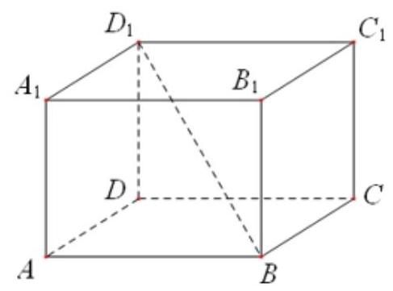

【答案】 $2\sqrt{2}$
$BD=3\sqrt{2}, DD_{1}=BD⋅\frac{2}{3}=2\sqrt{2}.$
7. 方程 $3sinx=1+cos2x$ 在区间 $\left[0,2π\right]$ 上的解为_____.
【答案】 $x=\frac{π}{6}, x=\frac{5π}{6}$
$3sinx=2−2\sin^{2}x$ ,即 $2\sin^{2}x+3sinx−2=0$
$∴\left(2sinx−1\right)\left(sinx+2\right)=0$
$∴sinx=\frac{1}{2}$
$∴x=\frac{π}{6},\frac{5π}{6}$ .
8. 在 ${\left(\sqrt[3]{x}−\frac{2}{x}\right)}^{n}$ 的二项式中，所有项的二项式系数之和为 256，则常数项等于_____.
【答案】 112
$2^{n}=256, n=8$
通项 $C_{8}^{r}⋅x^{\frac{8−r}{3}}⋅{\left(−\frac{2}{x}\right)}^{r}=C_{8}^{r}{\left(−2\right)}^{r}⋅x^{\frac{8−4r}{3}}$
取 $r=2$
常数项为 $C_{8}^{2}{\left(−2\right)}^{2}=112$ .
9. 已知 $ABC$ 的三边长为3，5，7，则该三角形的外接圆半径等于_____.
【答案】 $\frac{7\sqrt{3}}{3}$
$a=3, b=5, c=7, cosC=\frac{a^{2}+b^{2}−c^{2}}{2ab}=−\frac{1}{2}$
$∴sinC=\frac{\sqrt{3}}{2}$
$∴R=\frac{c}{2sinC}=\frac{7\sqrt{3}}{3}$ .
10. 设 $a>0,b>0$ ,若关于 $x,y$ 的方程组 $\left\{\begin{matrix}ax+y=1 \\ x+by=1\end{matrix}\right.$ 无解,则 $a+b$ 的取值范围是_____.
【答案】 $\left(2,+∞\right)$
由已知, $ab=1$ ,且 $a≠b,∴a+b>2\sqrt{ab}=2$ .
11. 无穷数列 $\left\{a_{n}\right\}$ 由 $k$ 个不同的数组成, $S_{n}$ 为 $\left\{a_{n}\right\}$ 的前 $n$ 项和,若对任意 $n∈N^{*},S_{n}∈ \{2,3\}$ ，则 $k$ 的最大值为_____.

【答案】 4
当 $n=1$ 时， $a_{1}=2$ 或 $a_{1}=3$ ；
当 $n2$ 时,若 $S_{n}=2$ ,则 $S_{n−1}=2$ ,于是 $a_{n}=0$ ,
若 $S_{n}=3$ ,则 $S_{n−1}=3$ ,于是 $a_{n}=0$ . 从而存在 $k∈N^{*}$ ,
当 $nk$ 时， $a_{k}=0$ . 其中数列 $\left\{a_{n}\right\}:2,1,−1,0,0,⋯$ 满足条件，
所以 $k_{max}=4$ .
12. 在平面直角坐标系中,已知 $A\left(1,0\right),B\left(0,−1\right),P$ 是曲线 $y=\sqrt{1−x^{2}}$ 上一个动点,则 $\vec{BP}⋅\vec{BA}$ 的取值范围是_____.
【答案】 $\left[0,1+\sqrt{2}\right]$
设 $P\left(cosα,sinα\right), α∈\left[0,π\right], \vec{BA}=\left(1,1\right), \vec{BP}=\left(cosα,sinα+1\right)$ ,
$\vec{BP}⋅\vec{BA}=cosα+sinα+1=\sqrt{2}sin\left(α+\frac{π}{4}\right)+1∈\left[0,1+\sqrt{2}\right].$
13. 设 $a,b∈R,c∈[0,2π)$ ,若对任意实数 $x$ 都有 $2sin\left(3x−\frac{π}{3}\right)=asin\left(bx+c\right)$ ,则满足条件的有序实数 $\left(a,b,c\right)$ 的组数为_____.

【答案】 4
(i) 若 $a=2$ ,若 $b=3$ ,则 $c=\frac{5π}{3}$ ; 若 $b=−3$ ,则 $c=\frac{4π}{3}$ ,
(ii) 若 $a=−2$ ,若 $b=−3$ ,则 $c=\frac{π}{3}$ ; 若 $b=3$ ,则 $c=\frac{2π}{3}$ ,
共 4 组.
14. 如图,在平面直角坐标系 $xOy$ 中, $O$ 为正八边形 $A_{1}A_{2}⋯A_{8}$ 的中心, $A_{1}\left(1,0\right)$ ,任取不同的两点 $A_{i},A_{j}$ ,点 $P$ 满足 $\vec{OP}+\vec{OA_{i}}+\vec{OA_{j}}=\vec{0}$ ,则点 $P$ 落在第一象限的概率是_____.
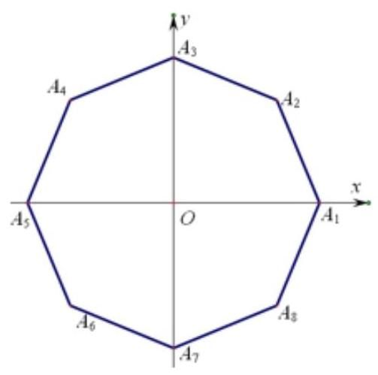

【答案】 $\frac{5}{28}$
$\frac{5}{C_{8}^{2}}=\frac{5}{28}$
选择
15. 设 $a∈R$ ,则 “ $a>1$ ” 是 “ $a^{2}>1$ ” 的 ( ).
A. 充分非必要条件 B. 必要非充分条件
C. 充要条件 D. 既非充分也非必要条件
【答案】 $A$
由 $a^{2}>1$ 得 $a>1$ 或 $a<−1$ ,
即 “ $a>1$ ” 是 “ $a^{2}>1$ ” 的充分不必要条件.
故选 $A$ .
16. 下列极坐标方程中, 对应的曲线为右图的是 ().
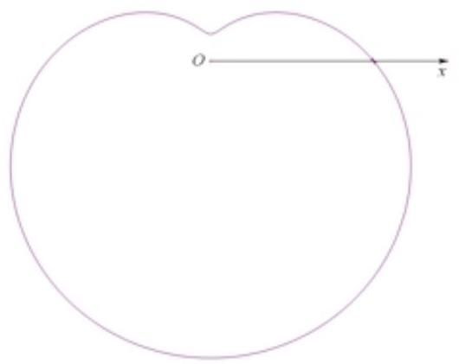

A. $ρ=6+5cosθ$ B. $ρ=6+5sinθ$ C. $ρ=6−5cosθ$ D. $ρ=6−5sinθ$
【答案】 $D$
$θ=−\frac{π}{2}$ 时, $ρ$ 达到最大.
17. 已知无穷等比数列 $\left\{a_{n}\right\}$ 的公比为 $q$ ,前 $n$ 项和为 $S_{n}$ ,且 $\lim_{n→∞}S_{n}=S$ ,下列条件中,使得 $2S_{n} <S\left(n∈N^{*}\right)$ 恒成立的是 ( ).
A. $a_{1}>0, 0.6<q<0.7$ B. $a_{1}<0, −0.7<q<−0.6$
C. $a_{1}>0, 0.7<q<0.8$ D. $a_{1}<0, −0.8<q<−0.7$

【答案】 $B$
$S_{n}=\frac{a_{1}\left(1−q^{n}\right)}{1−q}, S=\frac{a_{1}}{1−q}, −1<q<1,$
$2S_{n}<S$ ,即 $a_{1}\left(2q^{n}−1\right)>0$ ,
若 $a_{1}>0$ ,则 $q^{n}>\frac{1}{2}$ ,不可能成立,
若 $a_{1}<0$ ,则 $q^{n}<\frac{1}{2},B$ 成立.
18. 设 $f\left(x\right),g\left(x\right),h\left(x\right)$ 是定义域为 $R$ 的三个函数,对于命题: ①若 $f\left(x\right)+g\left(x\right),f\left(x\right)+ h\left(x\right),g\left(x\right)+h\left(x\right)$ 均为增函数,则 $f\left(x\right),g\left(x\right),h\left(x\right)$ 中至少有一个为增函数; ②若 $f\left(x\right) +g\left(x\right),f\left(x\right)+h\left(x\right),g\left(x\right)+h\left(x\right)$ 均是以 $T$ 为周期的函数,则 $f\left(x\right),g\left(x\right),h\left(x\right)$ 均是以 $T$ 为周期的函数,下列判断正确的是 ( ).
A. ①和②均为真命题 B. ①和②均为假命题
C. ①为真命题，②为假命题 D. ①为假命题，②为真命题

【答案】 $D$
①不成立，可举反例
$f\left(x\right)=\left\{\begin{matrix}2x, & x≤1 \\ −x+3, & x>1\end{matrix}, g\left(x\right)=\left\{\begin{matrix}2x+3, & x≤0 \\ −x+3, & 0<x<1 \\ 2x, & x≥1\end{matrix}, h\left(x\right)=\left\{\begin{matrix}−x, & x≤0 \\ 2x, & x>0\end{matrix},\right.\right.\right.$
② $f\left(x\right)+g\left(x\right)=f\left(x+T\right)+g\left(x+T\right)$ ，
$f\left(x\right)+h\left(x\right)=f\left(x+T\right)+h\left(x+T\right),$
$g\left(x\right)+h\left(x\right)=g\left(x+T\right)+h\left(x+T\right),$
前两式作差,可得 $g\left(x\right)−h\left(x\right)=g\left(x+T\right)−h\left(x+T\right)$ ,
结合第三式,可得 $g\left(x\right)=g\left(x+T\right), h\left(x\right)=h\left(x+T\right)$ ,
也有 $f\left(x\right)=f\left(x+T\right)$ ,
$∴$ ②正确.
故选 $D$ .
【解析】答
19. 将边长为 1 的正方形 $AA_{1}O_{1}O$ (及其内部) 绕 $OO_{1}$ 旋转一周形成圆柱,如图, $−AC$ 长为 $\frac{2}{3}π,−A_{1}B_{1}$ 长为 $\frac{π}{3}$ ,其中 $B_{1}$ 与 $C$ 在平面 $AA_{1}O_{1}O$ 的同侧.
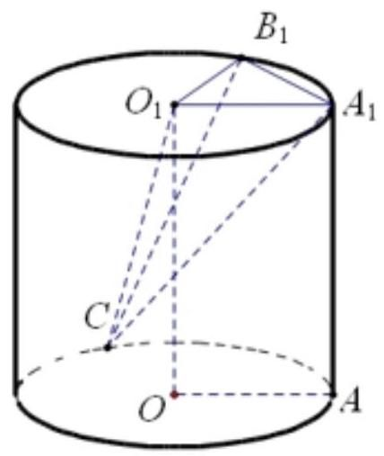

(1)求三棱锥 $C−O_{1}A_{1}B_{1}$ 的体积;
【答案】 $\frac{\sqrt{3}}{12}$ .
连 $O_{1}B_{1}$ ,则 $−A_{1}B_{1}=∠A_{1}O_{1}B_{1}=\frac{π}{3}$ ,
$∴O_{1}A_{1}B_{1}$ 为正三角形,
$∴S_{O_{1}A_{1}B_{1}}=\frac{\sqrt{3}}{4}$ ,
$∴V_{C−O_{1}A_{1}B_{1}}=\frac{1}{3}OO_{1}⋅S_{O_{1}A_{1}B_{1}}=\frac{\sqrt{3}}{12}$ .
(2)求异面直线 $B_{1}C$ 与 $AA_{1}$ 所成角的大小.
${45}^{∘}$ .
设点 $B_{1}$ 在下底面圆周的射影为 $B$ ,连 $BB_{1}$ ,则 $BB_{1}//AA_{1}$ ,
$∴∠BB_{1}C$ 为直线 $B_{1}C$ 与 $AA_{1}$ 所成角 (或补角),
$BB_{1}=AA_{1}=1,$
连 $BC,BO,OC$ ,
$−AB=−A_{1}B_{1}=\frac{π}{3}, −AC=\frac{2π}{3},$
$∴−BC=\frac{π}{3}$ ,
$∴∠BOC=\frac{π}{3}$ ,
$∴BOC$ 为正三角形,
$∴BC=BO=1$ ,
$∴tan∠BB_{1}C=\frac{BC}{BB_{1}}=1$ ,
$∴∠BB_{1}C={45}^{∘}$ ,
$∴$ 直线 $B_{1}C$ 与 $AA_{1}$ 所成角大小为 ${45}^{∘}$ .
20. 有一块正方形菜地 EFGH， $EH$ 所在直线是一条小河，收货的蔬菜可送到 $F$ 点或河边运走. 于是,菜地分为两个区域 $S_{1}$ 和 $S_{2}$ ,其中 $S_{1}$ 中的蔬菜运到河边较近, $S_{2}$ 中的蔬菜运到 $F$ 点较近,而菜地内 $S_{1}$ 和 $S_{2}$ 的分界线 $C$ 上的点到河边与到 $F$ 点的距离相等,现建立平面直角坐标系,其中原点 $O$ 为 $EF$ 的中点,点 $F$ 的坐标为 $\left(1,0\right)$ ,如图
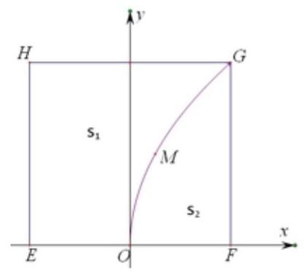

(1)求菜地内的分界线 $C$ 的方程；
【答案】 $y=2\sqrt{x}\left(0≤x≤1\right)$
设分界线上任一点为 $\left(x,y\right)$ ,依题意
$$\left|x+1\right|=\sqrt{{\left(x−1\right)}^{2}+y^{2}},$$
可得 $y=2\sqrt{x}\left(0≤x≤1\right)$ .
(2)菜农从蔬菜运量估计出 $S_{1}$ 面积是 $S_{2}$ 面积的两倍，由此得到 $S_{1}$ 面积的 “经验值” 为 $\frac{8}{3}$ . 设 $M$ 是 $C$ 上纵坐标为 1 的点,请计算以 $EH$ 为一边,另一边过点 $M$ 的矩形的面积,及五边形 $EOMGH$ 的面积,并判断哪一个更接近于 $S_{1}$ 面积的经验值.
五边形 $EOMGH$ 的面积更接近 $S_{1}$ 的面积.
设 $M\left(x_{0},y_{0}\right)$ ,则 $y_{0}=1$ ,
$∴x_{0}=\frac{y_{0}^{2}}{4}=\frac{1}{4}$ ,
$∴$ 设所表述的矩形面积为 $S_{3}$ ,则 $S_{3}=2×\left(\frac{1}{4}+1\right)=\frac{5}{2}$ ,
设五边形 $EMOGH$ 面积为 $S_{4}$ ,
则 $S_{4}=S_{3}−S_{OMP}+S_{MGQ}=\frac{5}{2}−\frac{1}{2}×\frac{1}{4}×1+\frac{1}{2}×\frac{3}{4}×1=\frac{11}{4}$ ,
$S_{1}−S_{3}=\frac{8}{3}−\frac{5}{2}=\frac{1}{6}, S_{4}−S_{1}=\frac{11}{4}−\frac{8}{3}=\frac{1}{12}<\frac{1}{6},$
$∴$ 五边形 $EOMGH$ 的面积更接近 $S_{1}$ 的面积.
21. 双曲线 $x^{2}−\frac{y^{2}}{b^{2}}=1\left(b0\right)$ 的左、右焦点分别为 $F_{1}\text{ 、 }F_{2}$ ,直线 $l$ 过 $F_{2}$ 且与双曲线交于 $A,B$ 两点
(1)若 $l$ 的倾斜角为 $\frac{π}{2}$ ， $F_{1}AB$ 是等边三角形，求双曲线的渐近线方程；
【答案】 $y=±\sqrt{2}x$ .
由已知 $F_{1}\left(−\sqrt{b^{2}+1},0\right),F_{2}\left(\sqrt{b^{2}+1},0\right)$ ,
取 $x=\sqrt{b^{2}+1}$ ,得 $y=b^{2}$ ,
$\left|F_{1}F_{2}\right|=\sqrt{3}\left|F_{2}A\right|$
$∵\left|F_{1}F_{2}\right|=2\sqrt{b^{2}+1}, \left|F_{2}A\right|=b^{2},$
$∴2\sqrt{b^{2}+1}=\sqrt{3}b^{2}$ ,
即 $3b^{4}−4b^{2}−4=\left(3b^{2}+2\right)\left(b^{2}−2\right)=0$ ,
$∴b=\sqrt{2}$ ,
$∴$ 渐近线方程为 $y=±\sqrt{2}x$ .
(2) 设 $b=\sqrt{3}$ ,若 $l$ 的斜率存在,且 $\left(\vec{F_{1}A}+\vec{F_{1}B}\right)⋅\vec{AB}=0$ ,求 $l$ 的斜率.
$±\frac{\sqrt{15}}{5}.$
若 $b=\sqrt{3}$ ,则双曲线为 $x^{2}−\frac{y^{2}}{3}=1$ ,
$∴F_{1}\left(−2,0\right), F_{2}\left(2,0\right)$ ,
设 $A\left(x_{1},y_{1}\right), B\left(x_{2},y_{2}\right)$ ,则
$\vec{F_{1}A}=\left(x_{1}+2,y_{1}\right), \vec{F_{1}B}=\left(x_{2}+2,y_{2}\right), \vec{AB}=\left(x_{2}−x_{1},y_{2}−y_{1}\right),$
$∴\vec{F_{1}A}+\vec{F_{1}B}=\left(x_{1}+x_{2}+4,y_{1}+y_{2}\right)$ ,
$\left(\vec{F_{1}A}+\vec{F_{1}B}\right)⋅\vec{AB}=x_{2}^{2}−x_{1}^{2}+4\left(x_{2}−x_{1}\right)+y_{2}^{2}−y_{1}^{2}=0$ (*),
$∵x_{1}^{2}−\frac{y_{1}^{2}}{3}=x_{2}^{2}−\frac{y_{2}^{2}}{3}=1$ ,
$∴y_{2}^{2}−y_{1}^{2}=3\left(x_{2}^{2}−x_{1}^{2}\right)$ ,
$∴$ 代入 (*) 式,可得 $4\left(x_{2}^{2}−x_{1}^{2}\right)+4\left(x_{2}−x_{1}\right)=0$ ,
直线 $l$ 的斜率存在,故 $x_{1}≠x_{2}$ ,
$∴x_{1}+x_{2}=−1$ ,
设直线 $l$ 为 $y=k\left(x−2\right)$ ,代入 $3x^{2}−y^{2}=3$ ,
得 $\left(3−k^{2}\right)x^{2}+4k^{2}x−\left(4k^{2}+3\right)=0$ ,
$∴3−k^{2}≠0$ ,且 $Δ=16k^{4}+4\left(3−k^{2}\right)\left(4k^{2}+3\right)=36\left(k^{2}+1\right)>0$ ,
$x_{1}+x_{2}=−\frac{4k^{2}}{3−k^{2}}=−1,$
$∴k^{2}=\frac{3}{5}$ ,
$∴k=±\frac{\sqrt{15}}{5}$ ,
$∴$ 直线 $l$ 的斜率为 $±\frac{\sqrt{15}}{5}$ .
22. 已知 $a∈R$ ,函数 $f\left(x\right)=\log_{2}\left(\frac{1}{x}+a\right)$
(1)当 $a=5$ 时，解不等式 $f\left(x\right)>0$ ；
【答案】 $\{x∣x0$ 或 $x<−\frac{1}{4}\}$ .
$\log_{2}\left(\frac{1}{x}+5\right)>0⇔\frac{1}{x}+5>1⇔\frac{4x+1}{x}>0⇔x\left(4x+1\right)>0$ ,
$∴$ 不等式的解为 $\left\{x∣x0\right.$ 或 $\left.x<−\frac{1}{4}\right\}$ .
( 2 )若关于 $x$ 的方程 $f\left(x\right)−\log_{2}\left[\left(a−4\right)x+2a−5\right]=0$ 的解集中恰有一个元素，求 $a$ 的取值范围;
$1<a≤2$ 或 $a=3$ 或 $a=4$ .
依题意, $\log_{2}\left(\frac{1}{x}+a\right)=\log_{2}\left[\left(a−4\right)x+2a−5\right]$ ,
$∴\frac{1}{x}+a=\left(a−4\right)x+2a−5>0$ ①
可得 $\left(a−4\right)x^{2}+\left(a−5\right)x−1=0$
即 $\left(x+1\right)\left[\left(a−4\right)x−1\right]=0$ ②
当 $a=4$ 时,方程②的解为 $x=−1$ ,代入①式，成立，
当 $a=3$ 时,方程②的解为 $x=−1$ ,代入①式，成立，
当 $a≠3$ 且 $a≠4$ 时,方程②的解为 $x=−1,\frac{1}{a−4}$ ,
若 $x=−1$ 为方程①的解,则 $\frac{1}{x}+a=a−1>0$ ,即 $a>1$ .
若 $x=\frac{1}{a−4}$ 为方程①的解,则 $\frac{1}{x}+a=2a−4>0$ ,即 $a>2$ .
要使得方程①有且仅有一个解，则 $1<a≤2$ .
综上,若原方程的解集有且只有一个元素,则 $a$ 的取值范围为 $1<a≤2$ 或 $a=3$ 或 $a=4$ .
(3) 设 $a>0$ ,若对任意 $t∈\left[\frac{1}{2},1\right]$ ,函数 $f\left(x\right)$ 在区间 $\left[t,t+1\right]$ 上的最大值和最小值的差不超过
1,求 $a$ 的取值范围.
【答案】 $a≥\frac{2}{3}$ .
$f\left(x\right)$ 在 $\left[t,t+1\right]$ 上单调递减
依题意, $f\left(t\right)−f\left(t+1\right)≤1$ ,
即 $\log_{2}\left(\frac{1}{t}+a\right)−\log_{2}\left(\frac{1}{t+1}+a\right)≤1$ ,
$∴\frac{1}{t}+a≤2\left(\frac{1}{t+1}+a\right)$ ,即 $a≥\frac{1}{t}−\frac{2}{t+1}=\frac{1−t}{t\left(t+1\right)}$ .
设 $1−t=r$ ,则 $r∈\left[0,\frac{1}{2}\right]$ .
$\frac{1−t}{t\left(t+1\right)}=\frac{r}{\left(1−r\right)\left(2−r\right)}=\frac{r}{r^{2}−3r+2},$
当 $r=0$ 时, $\frac{r}{r^{2}−3r+2}=0$ ,
当 $0<r≤\frac{1}{2}$ 时, $\frac{r}{r^{2}−3r+2}=\frac{1}{r+\frac{2}{r}−3}$ ,
$∵$ 函数 $y=x+\frac{2}{x}$ 在 $\left(0,\sqrt{2}\right)$ 递减,
$∴r+\frac{2}{r}≥\frac{1}{2}+4=\frac{9}{2}$ ,
$∴\frac{1}{r+\frac{2}{r}−3}≤\frac{1}{\frac{9}{2}−3}=\frac{2}{3}$ ,
$∴a$ 的取值范围为 $a≥\frac{2}{3}$ .
23. 若无穷数列 $\left\{a_{n}\right\}$ 满足: 只要 $a_{p}=a_{q}\left(p,q∈N^{*}\right)$ ,必有 $a_{p+1}=a_{q+1}$ ,则称 $\left\{a_{n}\right\}$ 具有性质 $P$ .
(1)若 $\left\{a_{n}\right\}$ 具有性质 $P$ . 且 $a_{1}=1,a_{2}=2,a_{4}=3,a_{5}=2,a_{6}+a_{7}+a_{8}=21$ ，求 $a_{3}$ .
【答案】 $a_{3}=16$ .
$$a_{2}=a_{5}=2,$$
$$∴a_{3}=a_{6}\text{ , }$$
$$∴a_{4}=a_{7}=3\text{ , }$$
$$∴a_{5}=a_{8}=2\text{ , }$$
$$∴a_{6}=21−a_{7}−a_{8}=16\text{ , }$$
$$∴a_{3}=16\text{ . }$$
( 2 )若无穷数列 $\left\{b_{n}\right\}$ 是等差数列，无穷数列 $\left\{c_{n}\right\}$ 是公比为正数的等比数列， $b_{1}=c_{5} =1,b_{5}=c_{1}=81,a_{n}=b_{n}+c_{n}$ ,判断 $\left\{a_{n}\right\}$ 是否具有性质 $P$ ,并说明理由.
不具有性质 $P$ ,理由见解析.
设 $\left\{b_{n}\right\}$ 的公差为 $d,\left\{c_{n}\right\}$ 的公差为 $q$ ,则 $q>0$ .
$b_{5}−b_{1}=4d=80,$
$∴d=20$ ,
$∴b_{n}=20n−19$ ,
$\frac{c_{5}}{c_{1}}=q^{4}=\frac{1}{81},$
$$∴q=\frac{1}{3},$$
$∴c_{n}={\left(\frac{1}{3}\right)}^{n−5}$ ,
$∴a_{n}=b_{n}+c_{n}=20n−19+{\left(\frac{1}{3}\right)}^{n−5}$ ,
$∵a_{1}=82, a_{5}=82,$
而 $a_{2}=21+27=48, a_{6}=101+\frac{1}{3}=\frac{304}{3}$ .
$a_{1}=a_{5}$ 但 $a_{2}≠a_{6}$ ,
故 $\left\{a_{n}\right\}$ 不具有性质 $P$ .
(3)设 $\left\{b_{n}\right\}$ 是无穷数列，已知 $a_{n+1}=b_{n}+sina_{n}\left(n∈N^{*}\right)$ ，求证:“对任意 $a_{1}$ ， $\left\{a_{n}\right\}$ 都具有性质 $P$ ” 的充要条件为 “ $\left\{b_{n}\right\}$ 是常数列”.
【答案】证明见解析.
充分性: 若 $\left\{b_{n}\right\}$ 为常数列,设 $b_{n}=C$ ,
则 $a_{n+1}=C+sina_{n}$ ,
若存在 $p,q$ 使得 $a_{p}=a_{q}$ ,
则 $a_{p+1}=C+sina_{p}=C+sina_{q}=a_{q+1}$ ,
故 $\left\{a_{n}\right\}$ 具有性质 $P$ .
必要性: 若对任意 $a_{1},\left\{a_{n}\right\}$ 具有性质 $P$ ,
则 $a_{2}=b_{1}+sina_{1}$ ,
设函数 $f\left(x\right)=x−b_{1}, g\left(x\right)=sinx$ ,
由 $f\left(x\right)$ ， $g\left(x\right)$ 图像可得，对任意的 $b_{1}$ ，二者图像必有一个交点，
$∴$ 一定能找到一个 $a_{1}$ ,使得 $a_{1}−b_{1}=sina_{1}$ ,
$∴a_{2}=b_{1}+sina_{1}=a_{1}$ ,
$∴a_{n}=a_{n+1}$ ,
故 $b_{n+1}=a_{n+2}−sina_{n+1}=a_{n+1}−sina_{n}=b_{n}$ ,
$∴\left\{b_{n}\right\}$ 是常数列.

2017 秋考

填空
1. 已知集合 $A=\{1,2,3,4\}$ ，集合 $B=\{3,4,5\}$ ，则 $A∩B=$ _____.
【答案】 $\{3,4\}$
$A∩B=\{3,4\}$ .
2. 若排列数 $A_{6}^{m}=6×5×4$ ，则 $m=$ _____
【答案】 3
$A_{n}^{m}=n×\left(n−1\right)×⋯×\left(n−m+1\right)$ ,所以 $6−m+1=4$ ,所以 $m=3$ .
3. 不等式 $\frac{x−1}{x}>1$ 的解集为_____
【答案】 $\{x∣x<0\}$
$1−\frac{1}{x}>1⇒\frac{1}{x}<0⇒x<0$ ,解集为 $\left(−∞,0\right)$ .
4. 已知球的体积为 $36π$ ，则该球主视图的面积等于_____.
【答案】 $9π$
$$\frac{4}{3}πr^{3}=36π⇒r=3⇒S=9π.$$
5. 已知复数 $z$ 满足 $z+\frac{3}{z}=0$ ,则 $\left|z\right|=$ _____
【答案】 $\sqrt{3}$
$$z+\frac{3}{z}=0⇒\frac{z^{2}+3}{z}=0⇒z^{2}=−3⇒z=±\sqrt{3}i⇒\left|z\right|=\sqrt{3}.$$
6. 设双曲线 $\frac{x^{2}}{9}−\frac{y^{2}}{b^{2}}=1\left(b0\right)$ 的焦点为 $F_{1}\text{ 、 }F_{2},P$ 为该双曲线上的一点,若 $\left|PF_{1}\right|=5$ ,则 $\left|PF_{2}\right|=$ _____
【答案】 11
$$\left|PF_{1}\right|+\left|PF_{2}\right|=2a=6⇒\left|PF_{2}\right|=11.$$
7. 如图,以长方体 $ABCD−A_{1}B_{1}C_{1}D_{1}$ 的顶点 $D$ 为坐标原点,过 $D$ 的三条棱所在的直线为坐标轴,建立空间直角坐标系,若 $\vec{DB_{1}}$ 的坐标为 $\left(4,3,2\right)$ ,则 $\vec{AC_{1}}$ 的坐标为_____
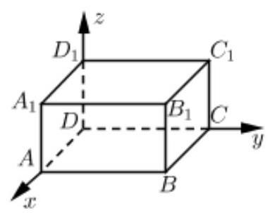

【答案】 $\left(−4,3,2\right)$
$A\left(4,0,0\right), C_{1}\left(0,3,2\right), \vec{AC_{1}}=\left(−4,3,2\right).$
8. 定义在 $\left(0,+∞\right)$ 上的函数 $y=f\left(x\right)$ 的反函数为 $y=f^{−1}\left(x\right)$ ,若 $g\left(x\right)=\left\{\begin{matrix}3^{x}−1 & x≤0 \\ f\left(x\right) & x>0\end{matrix}\right.$ 为奇函数,则 $f^{−1}\left(x\right)=2$ 的解为_____
【答案】 $x=\frac{8}{9}$
$f\left(2\right)=−f\left(−2\right)=\frac{8}{9},$
$∴f^{−1}\left(x\right)=2$ 的解为 $x=\frac{8}{9}$ .
9. 已知四个函数:① $y=−x$ ; ② $y=−\frac{1}{x}$ ; ③ $y=x^{3}$ ；④ $y=x^{\frac{1}{2}}$ . 从中任选 2 个，则事件 “所选 2 个函数的图像有且仅有一个公共点” 的概率为_____
【答案】 $\frac{1}{3}$
①③、①④的图像有一个公共点，
$∴$ 概率为 $\frac{2}{C_{4}^{2}}=\frac{1}{3}$ .
10. 已知数列 $\left\{a_{n}\right\}$ 和 $\left\{b_{n}\right\}$ ,其中 $a_{n}=n^{2},n∈N^{*},\left\{b_{n}\right\}$ 的项是互不相等的正整数,若对于任意 $n∈N^{*},\left\{b_{n}\right\}$ 的第 $a_{n}$ 项等于 $\left\{a_{n}\right\}$ 的第 $b_{n}$ 项，则 $\frac{lg\left(b_{1}b_{4}b_{9}b_{16}\right)}{lg\left(b_{1}b_{2}b_{3}b_{4}\right)}=$ _____
【答案】 2
$$b_{a_{n}}=a_{b_{n}}⇒b_{n^{2}}=b_{n}^{2}⇒b_{1}b_{4}b_{9}b_{16}={\left(b_{1}b_{2}b_{3}b_{4}\right)}^{2}⇒\frac{lg\left(b_{1}b_{4}b_{9}b_{16}\right)}{lg\left(b_{1}b_{2}b_{3}b_{4}\right)}=2.$$
11. 设 $α_{1}\text{ 、 }α_{2}∈R$ ,且 $\frac{1}{2+sinα_{1}}+\frac{1}{2+sin\left(2α_{2}\right)}=2$ ,则 $\left|10π−α_{1}−α_{2}\right|$ 的最小值等于_____
【答案】 $\frac{π}{4}$
$$\frac{1}{2+sinα_{1}}∈\left[\frac{1}{3},1\right], \frac{1}{2+sin\left(2α_{2}\right)}∈\left[\frac{1}{3},1\right]$$
$$∴\frac{1}{2+sinα_{1}}=\frac{1}{2+sin\left(2α_{2}\right)}=1\text{ , }$$
$$\text{ 即 }sinα_{1}=sin\left(2α_{2}\right)=−1\text{ , }$$
$$∴α_{1}=−\frac{π}{2}+2kπ, α_{2}=−\frac{π}{4}+kπ,$$
${\left|10π−α_{1}−α_{2}\right|}_{min}=\frac{π}{4}.$
12. 如图,用 35 个单位正方形拼成一个矩形,点 $P_{1}\text{ 、 }P_{2}\text{ 、 }P_{3}\text{ 、 }P_{4}$ 以及四个标记为 “#” 的点在正方形的顶点处,设集合 $Ω=\left\{P_{1},P_{2},P_{3},P_{4}\right\}$ ,点 $P∈Ω$ ,过 $P$ 作直线 $l_{P}$ ,使得不在 $l_{P}$ 上的 “#” 的点分布在 $l_{P}$ 的两侧. 用 $D_{1}\left(l_{P}\right)$ 和 $D_{2}\left(l_{P}\right)$ 分别表示 $l_{P}$ 一侧和另一侧的 “#” 的点到 $l_{P}$ 的距离之和. 若过 $P$ 的直线 $l_{P}$ 中有且只有一条满足 $D_{1}\left(l_{P}\right)=D_{2}\left(l_{P}\right)$ ,则 $Ω$ 中所有这样的 $P$
为_____
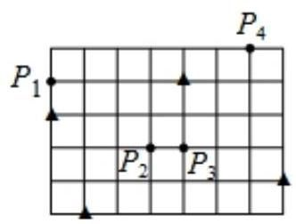

【答案】 $P_{1},P_{3},P_{4}$
设记为 “ $Δ$ ” 的四个点为 $A,B,C,D$ ,
线段 $AB,BC,CD,DA$ 的中点分别为 $E,F,G,H$ ,
易知 $EFGH$ 为平行四边形,且 $EFGH$ 对角线交点为 $P_{2}$ ,
不妨记点 $A,B,C,D,E,F,G,H$ 到直线 $l_{P}$ 的距离为 $h\left(A\right)$ ,
$h\left(B\right),∼h\left(C\right), h\left(D\right), h\left(E\right), h\left(F\right), h\left(G\right), h\left(H\right).$
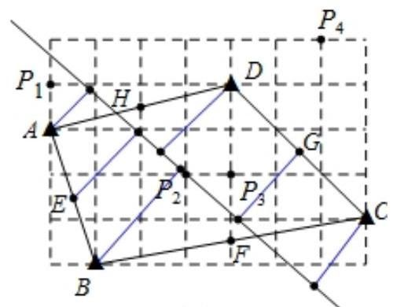

图 1
四个点不在 $l_{P}$ 的同一侧,有两种可能:
(1)若 $l_{P}$ 的两侧分别有二个点: 如图 1,点 $A,B$ 和 $C,D$ 分别在直线 $l_{P}$ 的两侧, 若 $h\left(A\right)+h\left(B\right)h\left(C\right)+h\left(D\right)$ ,则有 $h\left(E\right)=h\left(G\right)$ ,即 $h\left(E\right)$ 和 $h\left(G\right)$ 所在的线段平行且相等，
所以可构成相应的平行四边形,因此直线 $l_{P}$ 必过 $EG$ 的中点.
若点 $A,D$ 和 $B,C$ 分别在直线 $l_{P}$ 的两侧,同理可知直线 $l_{P}$ 必过 $FH$ 的中点.
于是,直线 $l_{P}$ 必过 $EFGH$ 的对角线的交点 $P_{2}$ .
( 2 )若 $l_{P}$ 的一侧有三个点，另一侧有一个点:如图 2，点 $B$ ， $A$ ， $D$ 和 $C$ 分别在直线 $l_{P}$ 的两侧，
若 $h\left(A\right)+h\left(B\right)+h\left(D\right)h\left(C\right)$ ,
即 $h\left(A\right)+∼h\left(D\right)h\left(C\right)h\left(B\right)$ ,
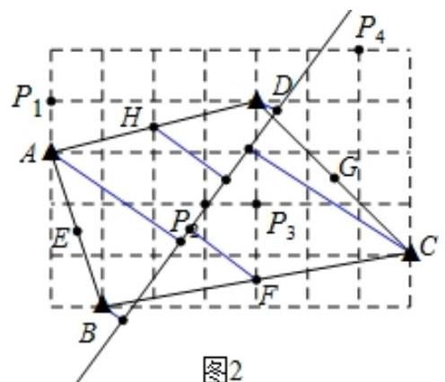

由平面几何知识易得, $h\left(A\right)+h\left(D\right)2h\left(H\right)$ ,
且 $h\left(C\right)−h\left(B\right)2h\left(F\right)$ ,
则有 $h\left(H\right)=h\left(F\right)$ ,即 $h\left(H\right)$ 和 $h\left(F\right)$ 所在的线段平行且相等,
所以可构成相应的平行四边形,因此直线 $l_{P}$ 必过 $FH$ 的中点.
若点 $A,D,C$ 和 $B$ 分别在直线 $l_{P}$ 的两侧,同理可知直线 $l_{P}$ 必过 $EG$ 的中点.
于是,直线 $l_{P}$ 必过 $EFGH$ 的对角线的交点 $P_{2}$ .
综合以上两种情况,即满足已知条件的直线必然经过 $EG$ 和 $FH$ 的交点 $P_{2}$ , 因此: 经过点 $P_{2}$ 的直线有无数条; 同时经过点 $P_{1}$ 和 $P_{2}$ 的直线仅有一条; 同时经过点 $P_{3}$ 和 $P_{2}$ 的直线仅有一条; 同时经过点 $P_{4}$ 和 $P_{2}$ 的直线仅有一条; 所以符合条件的点为 $P_{1},P_{3},P_{4}$ .
13. 关于 $x\text{ 、 }y$ 的二元一次方程组 $\left\{\begin{matrix}x+5y=0 \\ 2x+3y=4\end{matrix}\right.$ 的系数行列式 $D$ 为( )
A. $\left|\begin{matrix}0 & 5 \\ 4 & 3\end{matrix}\right|$ B. $\left|\begin{matrix}1 & 0 \\ 2 & 4\end{matrix}\right|$ C. $\left|\begin{matrix}1 & 5 \\ 2 & 3\end{matrix}\right|$ D. $\left|\begin{matrix}6 & 0 \\ 5 & 4\end{matrix}\right|$

【答案】 $C$
系数矩阵为 $\left[\begin{matrix}1 & 5 \\ 2 & 3\end{matrix}\right]$ ,所以系数行列式为 $\left|\begin{matrix}1 & 5 \\ 2 & 3\end{matrix}\right|$ .
14. 在数列 $\left\{a_{n}\right\}$ 中, $a_{n}={\left(−\frac{1}{2}\right)}^{n},n∈N^{*}$ ,则 $\lim_{n∞}a_{n}$ ( )
A. 等于 $−\frac{1}{2}$ B. 等于 0 C. 等于 $\frac{1}{2}$ D. 不存在
【答案】 $B$
当 $\lim_{n∞}{\left(\frac{1}{2}\right)}^{n}=0,\lim_{n∞}a_{n}=0$ .
15. 已知 $a\text{ 、 }b\text{ 、 }c$ 为实常数,数列 $\left\{x_{n}\right\}$ 的通项 $x_{n}=an^{2}+bn+c,n∈N^{*}$ ,则 “存在 $k∈N^{*}$ , 使得 $x_{100+k}\text{ 、 }x_{200+k}\text{ 、 }x_{300+k}$ 成等差数列” 的一个必要条件是 ( )
A. $a≥0$ B. $b≤0$ C. $c=0$ D. $a−2b+c=0$
【答案】 $A$
由二次函数的图像可知,不可能 “存在 $k∈N^{*}$ ,使得 $x_{100+k}\text{ 、 }x_{200+k}\text{ 、 }x_{300+k}$ 成等差数列”,
所以若 “存在 $k∈N^{*}$ ,使得 $x_{100+k}\text{ 、 }x_{200+k}\text{ 、 }x_{300+k}$ 成等差数列”,则必然有 $a=0$ , 故选 $A$ .
16. 在平面直角坐标系 $xOy$ 中,已知椭圆 $C_{1}:\frac{x^{2}}{36}+\frac{y^{2}}{4}=1$ 和 $C_{2}:x^{2}+\frac{y^{2}}{9}=1.P$ 为 $C_{1}$ 上的动点, $Q$ 为 $C_{2}$ 上的动点, $w$ 是 $\vec{OP}⋅\vec{OQ}$ 的最大值. 记 $Ω=\{\left(P,Q\right)∣P$ 在 $C_{1}$ 上, $Q$ 在 $C_{2}$ 上，且 $\vec{OP}⋅\vec{OQ}=w$ ，则 $Ω$ 中元素个数为( )
A. 2 个 B. 4 个 C. 8 个 D. 无穷个

【答案】 $D$
设 $P\left(6cosα,2sinα\right),Q\left(cosβ,3sinβ\right)$ ,
则 $w=\vec{OP}⋅\vec{OQ}=6\left(cosαcosβ+sinαsinβ\right)=6cos\left(α−β\right)≤6$ ,
当等号当且仅当 $α−β=2kπ\left(k∈Z\right)$ 时成立,
$∴\left(P,Q\right)$ 有无数个,故选 $D$ .
17. 如图,直三棱柱 $ABC−A_{1}B_{1}C_{1}$ 的底面为直角三角形,两直角边 $AB$ 和 $AC$ 的长分别为 4 和
2,侧棱 $AA_{1}$ 的长为 5 .
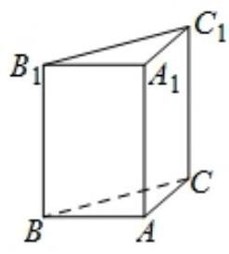

(1)求三棱柱 $ABC−A_{1}B_{1}C_{1}$ 的体积.
【答案】 20 .
$$V=Sh=\frac{1}{2}×2×4×5=20.$$
(2)设 $M$ 是 $BC$ 中点，求直线 $A_{1}M$ 与平面 $ABC$ 所成角的大小.
【答案】 $arctan\sqrt{5}$ .
连接 $A_{1}M,AM$ ,直三棱柱 $ABC−A_{1}B_{1}C_{1}$ 中 $A_{1}$ 到底面 $ABC$ 投影为 $A_{1}$ ,
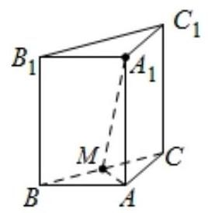

则直线 $A_{1}M$ 与平面 $ABC$ 所成角的即为 $∠A_{1}MA$ .
由题意易知 $BC=\sqrt{2^{2}+4^{2}}=2\sqrt{5},AM=\frac{1}{2}BC=\sqrt{5}$ ,
所以 $tan∠A_{1}MA=\frac{5}{\sqrt{5}}=\sqrt{5}$ ,
所以直线 $A_{1}M$ 与平面 $ABC$ 所成角为 $arctan\sqrt{5}$ .
18. 已知函数 $f\left(x\right)=\cos^{2}x−\sin^{2}x+\frac{1}{2},x∈\left(0,π\right)$ .
(1)求 $f\left(x\right)$ 的单调递增区间.
【答案】 $\left[\frac{π}{2},π\right)$ .
$f\left(x\right)=cos2x+\frac{1}{2}, x∈\left(0,π\right)$ ,单调递增区间为 $\left[\frac{π}{2},π\right)$ .
(2)设 $ABC$ 为锐角三角形，角 $A$ 所对边 $a=\sqrt{19}$ ，角 $B$ 所对边 $b=5$ ，若 $f\left(A\right)=0$ ，求 $ABC$ 的面积.
【答案】 $\frac{15}{4}\sqrt{3}$
$cos2A=−\frac{1}{2}⇒A=\frac{π}{3}$ ,
$∴cosA=\frac{25+c^{2}−19}{2⋅5⋅c}=\frac{1}{2}⇒c=2$ 或 $c=3$ ,
根据锐角三角形, $cosB>0$ ,
$∴c=3,S=\frac{1}{2}bcsinA=\frac{15}{4}\sqrt{3}$ .
19. 根据预测,某地第 $n\left(n∈N^{*}\right)$ 个月共享单车的投放量和损失量分别为 $a_{n}$ 和 $b_{n}$ (单位: 辆),其中 $a_{n}=\left\{\begin{matrix}5n^{4}+15, & 1≤n≤3 \\ −10n+470, & n≥4\end{matrix}, b_{n}=n+5\right.$ ,第 $n$ 个月底的共享单车的保有量是前 $n$ 个月的累计投放量与累计损失量的差.
(1)求该地区第 4 个月底的共享单车的保有量.
【答案】 935.
$$\left(a_{1}+a_{2}+a_{3}+a_{4}\right)−\left(b_{1}+b_{2}+b_{3}+b_{4}\right)=965−30=935.$$
(2)已知该地共享单车停放点第 $n$ 个月底的单车容纳量 $S_{n}=−4{\left(n−46\right)}^{2}+8800$ (单位:辆). 设在某月底, 共享单车保有量达到最大, 问该保有量是否超出了此时停放点的单车容纳量?
【答案】保有量超过了容纳量.
$−10n+470>n+5⇒n≤42$ ,即第 42 个月底,保有量达到最大,
$$\left(a_{1}+a_{2}+a_{3}+⋯+a_{42}\right)−\left(b_{1}+b_{2}+b_{3}+⋯+b_{42}\right)$$
$$=\left[965+\frac{\left(420+50\right)×38}{2}\right]−\frac{\left(6+47\right)×42}{2}=8782,$$
$$S_{42}=−4{\left(42−46\right)}^{2}+8800=8736,$$
$∴$ 此时保有量超过了容纳量.
20. 在平面直角坐标系 $xOy$ 中,已知椭圆 $Γ:\frac{x^{2}}{4}+y^{2}=1,A$ 为 $Γ$ 的上顶点, $P$ 为 $Γ$ 上异于上、下顶点的动点, $M$ 为 $x$ 正半轴上的动点.
(1)若 $P$ 在第一象限，且 $\left|OP\right|=\sqrt{2}$ ，求 $P$ 的坐标.
【答案】 $\left(\frac{2\sqrt{3}}{3},\frac{\sqrt{6}}{3}\right)$ .
联立 $Γ:\frac{x^{2}}{4}+y^{2}=1$ 与 $x^{2}+y^{2}=2$ ,可得 $P\left(\frac{2\sqrt{3}}{3},\frac{\sqrt{6}}{3}\right)$ .
( 2 )设 $P\left(\frac{8}{5},\frac{3}{5}\right)$ ，若以 $A$ 、 $P$ 、 $M$ 为顶点的三角形是直角三角形，求 $M$ 的横坐标.
【答案】35,1, $\frac{29}{20}$
设 $M\left(m,0\right),\vec{MA}⋅\vec{MP}=\left(−m,1\right)⋅\left(\frac{8}{5}−m,\frac{3}{5}\right)=m^{2}−\frac{8}{5}m+\frac{3}{5}=0⇒m=\frac{3}{5}$ 或
$m=1,$
$$\vec{PA}⋅\vec{MP}=\left(−\frac{8}{5},\frac{2}{5}\right)⋅\left(\frac{8}{5}−m,\frac{3}{5}\right)=\frac{8}{5}m−\frac{64}{25}+\frac{6}{25}=0⇒m=\frac{29}{20}.$$
(3)若 $\left|MA\right|=\left|MP\right|$ ，直线 $AQ$ 与 $Γ$ 交于另一点 $C$ ，且 $\vec{AQ}=2\vec{AC}$ ， $\vec{PQ}=4\vec{PM}$ ，求直线 $AQ$ 的方程.
【答案】 $y=\frac{\sqrt{5}}{10}x+1$ .
设 $P\left(x_{0},y_{0}\right)$ ,线段 $AP$ 的中垂线与 $x$ 轴的交点即 $M\left(\frac{3}{8}x_{0},0\right)$ ,
$∵\vec{PQ}=4\vec{PM}$ ,
$∴Q\left(−\frac{3}{2}x_{0},−3y_{0}\right),∵\vec{AQ}=2\vec{AC},∴C\left(−\frac{3}{4}x_{0},\frac{1−3y_{0}}{2}\right)$ ,代入并联立椭圆方程,
【解析】得 $x_{0}=\frac{8\sqrt{5}}{9},y_{0}=−\frac{1}{9},∴Q\left(−\frac{4}{3}\sqrt{5},\frac{1}{3}\right)$ ,
$∴$ 直线 $AQ$ 的方程为 $y=\frac{\sqrt{5}}{10}x+1$ .
21. 设定义在 $R$ 上的函数 $f\left(x\right)$ 满足: 对于任意的 $x_{1}\text{ 、 }x_{2}∈R$ ,当 $x_{1}<x_{2}$ 时,都有 $f\left(x_{1}\right)≤ f\left(x_{2}\right)$ .
(1)若 $f\left(x\right)=ax^{3}+1$ ，求 $a$ 的取值范围.
【答案】 $a≥0$ .
由题意有 $f^{′}\left(x\right)=3ax^{2}≥0$ 恒成立,所以 $a≥0$ .
( 2 )若 $f\left(x\right)$ 为周期函数，证明: $f\left(x\right)$ 是常值函数.
【答案】证明见解析.
不妨设周期为 $T$ ,任取 $x_{0}∈R$ ,则有 $f\left(x_{0}\right)=f\left(x_{0}+T\right)$ ,
由题意可知对任意的 $x∈\left[x_{0},x_{0}+T\right],f\left(x_{0}\right)≤f\left(x\right)≤f\left(x_{0}+T\right)$ ,
所以 $f\left(x_{0}\right)=f\left(x\right)=f\left(x_{0}+T\right)$ ,
又 $f\left(x_{0}\right)=f\left(x_{0}+nT\right)\left(n∈Z\right)$ ,
且 $⋯∪\left[x_{0}−2T,x_{0}−T\right]∪\left[x_{0}−T,x_{0}\right]∪\left[x_{0},x_{0}+T\right]∪\left[x_{0}+T,x_{0}+2T\right]∪⋯=R$ ,
所以对任意的 $x∈R,f\left(x\right)=f\left(x_{0}\right)=C$ ,为常数.
(3) 设 $f\left(x\right)$ 恒大于零, $g\left(x\right)$ 是定义在 $R$ 上、恒大于零的周期函数， $M$ 是 $g\left(x\right)$ 的最大值. 函数 $h\left(x\right)=f\left(x\right)g\left(x\right)$ . 证明: “ $h\left(x\right)$ 是周期函数” 的充要条件是 “ $f\left(x\right)$ 是常值函数”.
【答案】证明见解析.
证明:
充分性: 若 $f\left(x\right)$ 是常值函数,记 $f\left(x\right)=c_{1}$ ,设 $g\left(x\right)$ 的一个周期为 $T_{1}$ ,
则 $h\left(x\right)=c_{1}⋅g\left(x\right)$ ,则对任意 $x_{0}∈R$ ,
$$h\left(x_{0}+T_{1}\right)=c_{1}⋅g\left(x_{0}+T_{1}\right)=c_{1}⋅g\left(x_{0}\right)=h\left(x_{0}\right),$$
故 $h\left(x\right)$ 是周期函数;
必要性: 若 $h\left(x\right)$ 是周期函数,记其一个周期为 $T_{2}$ .
设集合 $A=\{x∣g\left(x\right)=m\},f\left(x\right)>0$ 恒成立,
任取 $x_{0}∈A$ ,则必存在 $N_{2}∈N$ ,使得 $x_{0}−N_{2}T_{2}≤x_{0}−T_{1}$ ,
即 $\left[x_{0}−T_{1}x_{0}\right]⊆\left[x_{0}−N_{2}T_{2}x_{0}\right]$ ,
$∵⋯∪\left[x_{0}−2T,x_{0}−T\right]∪\left[x_{0}−T,x_{0}\right]∪\left[x_{0},x_{0}+T\right]∪\left[x_{0}+T,x_{0}+2T\right]∪⋯=R,$
$∴⋯∪\left[x_{0}−2N_{2}T_{2},x_{0}−N_{2}T_{2}\right]∪\left[x_{0}−N_{2}T_{2},x_{0}\right]∪\left[x_{0},x_{0}+N_{2}T_{2}\right]∪$
$$\left[x_{0}+N_{2}T_{2},x_{0}+2N_{2}T_{2}\right]∪⋯=​​R.$$
$$h\left(x_{0}\right)=g\left(x_{0}\right)⋅f\left(x_{0}\right)=h\left(x_{0}−N_{2}T_{2}\right)=g\left(x_{0}−N_{2}T_{2}\right)⋅f\left(x_{0}−N_{2}T_{2}\right),$$
$$∵g\left(x_{0}\right)=M≥g\left(x_{0}−N_{2}T_{2}\right)>0f\left(x_{0}\right)≥f\left(x_{0}−N_{2}T_{2}\right)>0\text{ . }$$
因此若 $h\left(x_{0}\right)=h\left(x_{0}−N_{2}T_{2}\right)$ ，必有 $g\left(x_{0}\right)=M=g\left(x_{0}−N_{2}T_{2}\right)$ ，且 $f\left(x_{0}\right)=f\left(x_{0}−N_{2}T_{2}\right)$
$$=c\text{ . }$$
而由 (2) 证明可知,对任意 $x∈R,f\left(x\right)=f\left(x_{0}\right)=C$ ,为常数.
综上, 必要性得证.
一. 填空题 (本大题共 12 题,满分 48 分,第 $1∼6$ 题每题 4 分,第 $7∼12$ 题每题 5 分)
1. 设集合 $A=\{1,2,3\}$ ，集合 $B=\{3,4\}$ ，则 $A∪B=$ _____.
【答案】 $\{1,2,3,4\}$
集合 $A=\{1,2,3\}$ ,
集合 $B=\{3,4\}$ ,
则 $A∪B=\{1,2,3,4\}$ ,
$\{1,2,3,4\}$ .
2. 不等式 $\left|x−1\right|<3$ 的解集为_____.
【答案】 $\left(−2,4\right)$
$∵\left|x−1\right|<3$ ,
$∴−3<x−1<3$ ,
$∴−2<x<4$ ,
故不等式的解集是 $\left(−2,4\right)$ ,
$\left(−2,4\right)$ .
3. 若复数 $z$ 满足 $2\overset{‾}{z}−1=3+6i$ ( $i$ 是虚数单位),则 $z=$ _____.
【答案】 $2−3i$
$∵2\overset{‾}{z}−1=3+6i$ ,
$∴2\overset{‾}{z}=4+6i$ ,则 $\overset{‾}{z}=2+3i$ ,
$∴z=2−3i$ .
$2−3i$ .
4. 若 $cosα=\frac{1}{3}$ ,则 $sin\left(α−\frac{π}{2}\right)=$ _____.
【答案】 $−\frac{1}{3}$
$∵cosα=\frac{1}{3}$ ,
$∴sin\left(α−\frac{π}{2}\right)=−cosα=−\frac{1}{3}$ .
$−\frac{1}{3}$ .
5. 若关于 $x\text{ 、 }y$ 的方程组 $\left\{\begin{matrix}x+2y=4 \\ 3x+ay=6\end{matrix}\right.$ 无解,则实数 $a=$ _____.
【答案】 6
若关于 $x\text{ 、 }y$ 的方程组 $\left\{\begin{matrix}x+2y=4 \\ 3x+ay=6\end{matrix}\right.$ 无解,
说明两直线 $x+2y−4=0$ 与 $3x+ay−6=0$ 无交点.
则 $\left\{\begin{matrix}1×a−3×2=0 \\ 1×\left(−6\right)−3×\left(−4\right)≠0\end{matrix}\right.$ ,解得: $a=6$ .
6.
6. 若等差数列 $\left\{a_{n}\right\}$ 的前 5 项的和为 25 , 则 $a_{1}+a_{5}=$ _____.

【答案】 10
$∵$ 等差数列 $\left\{a_{n}\right\}$ 的前 5 项的和为 25 ,
$∴S_{5}=\frac{5}{2}\left(a_{1}+a_{5}\right)=25$ ,
$∴a_{1}+a_{5}=25×\frac{2}{5}=10$ .
10.
7. 若 $P\text{ 、 }Q$ 是圆 $x^{2}+y^{2}−2x+4y+4=0$ 上的动点，则 $\left|PQ\right|$ 的最大值为_____.

【答案】 2
圆 $x^{2}+y^{2}−2x+4y+4=0$ ,可化为 ${\left(x−1\right)}^{2}+{\left(y+2\right)}^{2}=1$ ,
$∵P\text{ 、 }Q$ 是圆 $x^{2}+y^{2}−2x+4y+4=0$ 上的动点,
$∴\left|PQ\right|$ 的最大值为 2,
故答案为 2 .
8. 已知数列 $\left\{a_{n}\right\}$ 的通项公式为 $a_{n}=3^{n}$ ,则 $\lim_{n→∞}\frac{a_{1}+a_{2}+a_{3}+⋯+a_{n}}{a_{n}}=$ _____.
【答案】 $\frac{3}{2}$
$\lim_{n→∞}\frac{a_{1}+a_{2}+a_{3}+⋯+a_{n}}{a_{n}}=\lim_{n→∞}\frac{\frac{3\left(1−3^{n}\right)}{1−3}}{3^{n}}=\frac{3}{2},$
$\frac{3}{2}$ .
9. 若 ${\left(x+\frac{2}{x}\right)}^{n}$ 的二项展开式的各项系数之和为 729，则该展开式中常数项的值为_____.

【答案】160
令 $x=1$ ,由题意可得: $3^{n}=729$ ,解得 $n=6$ .
$∴$ 展开式的通项公式为: $T_{r+1}=2^{r}C_{6}^{r}x^{6−2r}$ ,
令 $6−2r=0$ ,解得 $r=3$ ,
$∴$ 其展开式中常数项 $=8×20=160$ ,
160.
10. 设椭圆 $\frac{x^{2}}{2}+y^{2}=1$ 的左、右焦点分别为 $F_{1}\text{ 、 }F_{2}$ ,点 $P$ 在该椭圆上,则使得 $△F_{1}F_{2}P$ 是等腰三角形的点 $P$ 的个数是_____.

【答案】 6
如图所示，
①当点 $P$ 与短轴的顶点重合时，
$△F_{1}F_{2}P$ 构成以 $F_{1}F_{2}$ 为底边的等腰三角形,
此种情况有 2 个满足条件的等腰 $△F_{1}F_{2}P$ ;
② 当 $△F_{1}F_{2}P$ 构成以 $F_{1}F_{2}$ 为一腰的等腰三角形时,共有 4 个.
以 $F_{2}P$ 作为等腰三角形的底边为例,
$∵F_{1}F_{2}=F_{1}P$ ,
$∴$ 点 $P$ 在以 $F_{1}$ 为圆心,半径为焦距 $2c$ 的圆上
因此,当以 $F_{1}$ 为圆心,半径为 $2c$ 的圆与椭圆 $C$ 有 2 交点时,
存在 2 个满足条件的等腰 $△F_{1}F_{2}P$ .
同理可得: 当以 $F_{2}$ 为圆心,半径为 $2c$ 的圆与椭圆 $C$ 有 2 交点时,存在 2 个满足条件的等腰 $△F_{1}F_{2}P$ .
综上可得: 满足条件的使得 $△F_{1}F_{2}P$ 是等腰三角形的点 $P$ 的个数为 6 .
6.
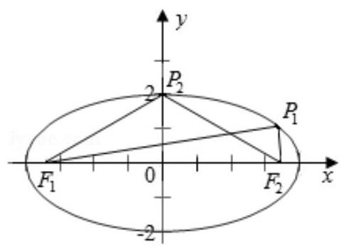

11. 设 $a_{1}\text{ 、 }a_{2}\text{ 、 }⋯\text{ 、 }a_{6}$ 为 $1\text{ 、 }2\text{ 、 }3\text{ 、 }4\text{ 、 }5\text{ 、 }6$ 的一个排列,则满足 $\left|a_{1}−a_{2}\right|+\left|a_{3}−a_{4}\right|+∣a_{5}− \left.a_{6}\right| =3$ 的不同排列的个数为_____.
【答案】 48
根据题意,若 $\left|a_{1}−a_{2}\right|+\left|a_{3}−a_{4}\right|+\left|a_{5}−a_{6}\right|=3$ ,则 $\left|a_{1}−a_{2}\right|=\left|a_{3}−a_{4}\right|=\left|a_{5}−a_{6}\right|=$ 1,
需要将 1、2、3、4、5、6 分成 3 组，其中 1 和 2，3 和 4，5 和 6 必须在一组，
每组 2 个数,考虑其顺序,有 $A_{2}^{2}$ 种情况,三组共有 $A_{2}^{2}×A_{2}^{2}×A_{2}^{2}=8$ 种顺序,
将三组全排列,对应三个绝对值,有 $A_{3}^{3}=6$ 种情况,
则不同排列的个数为 $8×6=48$ ;
48.
12. 设 $a\text{ 、 }b∈R$ ,若函数 $f\left(x\right)=x+\frac{a}{x}+b$ 在区间 $\left(1,2\right)$ 上有两个不同的零点,则 $f\left(1\right)$ 的取值范围为_____.
【答案】 $\left(0,1\right)$
函数 $f\left(x\right)=x+\frac{a}{x}+b$ 在区间 $\left(1,2\right)$ 上有两个不同的零点,
即方程 $x^{2}+bx+a=0$ 在区间 $\left(1,2\right)$ 上两个不相等的实根 $x_{1},x_{2}$ ,
则有 $x_{1}+x_{2}=−b,x_{1}x_{2}=a$
$f\left(1\right)=a+b+1=x_{1}x_{2}−x_{1}−x_{2}+1=\left(x_{1}−1\right)\left(x_{2}−1\right),$
$∵x_{1}−1∈\left(0,1\right), x_{2}−1∈\left(0,1\right), ∴\left(x_{1}−1\right)\left(x_{2}−1\right)∈(0,1$ .
$∴f\left(1\right)$ 的取值范围为 $\left(0,1\right)$ ,
$\left(0,1\right)$ .

二. 选择题 (本大题共 4 题, 每题 5 分, 共 20 分)
13. 函数 $f\left(x\right)={\left(x−1\right)}^{2}$ 的单调递增区间是 ( )
A. $[0,+∞)$ B. $[1,+∞)$ C. $(−∞,0]$ D. $(−∞,1]$

【答案】 $B$
函数 $f\left(x\right)$ 的对称轴是 $x=1$ ,开口向上,
故 $f\left(x\right)$ 在 $[1,+∞)$ 递增,
$B$ .
14. 设 $a∈R$ ,“ $a>0$ ” 是 “ $\frac{1}{a}>0$ ” 的 () 条件.
A. 充分非必要 B. 必要非充分 C. 充要 D. 既非充分也非必要

【答案】 $C$
由 $\frac{1}{a}>0$ ,解得: $a>0$ ,
故 $a>0$ ” 是 “ $\frac{1}{a}>0$ ” 的充要条件,
$C$ .
15. 过正方体中心的平面截正方体所得的截面中, 不可能的图形是 ( )
A. 三角形 B. 长方形
C. 对角线不相等的菱形 D. 六边形

【答案】 $A$
过正方体中心的平面截正方体所得的截面，至少与正方体的四个面相交，所以不可能是三角形,
A.
16. 如图所示,正八边形 $A_{1}A_{2}A_{3}A_{4}A_{5}A_{6}A_{7}A_{8}$ 的边长为 2,若 $P$ 为该正八边形边上的动点,则 $\vec{A_{1}A_{3}}\vec{A_{1}P}$ 的取值范围为 ( )
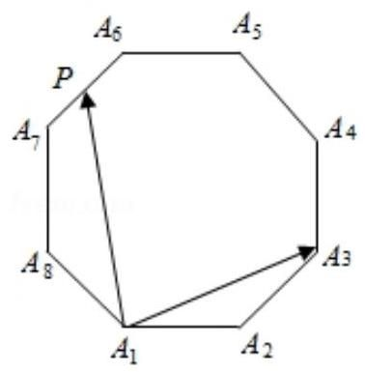

A. $\left[0,8+6\sqrt{2}\right]$ B. $\left[−2\sqrt{2},8+6\sqrt{2}\right]$
C. $\left[−8−6\sqrt{2},2\sqrt{2}\right]$ D. $\left[−8−6\sqrt{2},8+6\sqrt{2}\right]$

【答案】 $B$
由题意，正八边形 $A_{1}A_{2}A_{3}A_{4}A_{5}A_{6}A_{7}A_{8}$ 的每一个内角为 $135∘$ ,
且 $\left|\vec{A_{1}A_{2}}\right|=\left|\vec{A_{1}A_{8}}\right|=2,\left|\vec{A_{1}A_{3}}\right|=\left|\vec{A_{1}A_{7}}\right|=2\sqrt{2+\sqrt{2}}$ , $\left|\vec{A_{1}A_{4}}\right|=\left|\vec{A_{1}A_{6}}\right|=2+2\sqrt{2}$ , $\left|\vec{A_{1}A_{5}}\right|=\sqrt{4+2\sqrt{2}}.$
再由正弦函数的单调性及值域可得,
当 $P$ 与 $A_{8}$ 重合时, $\vec{A_{1}A_{3}}\vec{A_{1}P}$ 最小为 $2×2\sqrt{2+\sqrt{2}}×cos112.5∘=2×2\sqrt{2+\sqrt{2}}× \left(−\frac{\sqrt{2−\sqrt{2}}}{2}\right)=−2\sqrt{2}.$
结合选项可得 $\vec{A_{1}A_{3}}\vec{A_{1}P}$ 的取值范围为 $\left[−2\sqrt{2},8+6\sqrt{2}\right]$ .
$B$ .
三. 解答题 (本大题共 5 题, 共 $14+14+14+16+18=76$ 分)
17. 如图,长方体 $ABCD−A_{1}B_{1}C_{1}D_{1}$ 中, $AB=BC=2,AA_{1}=3$ .
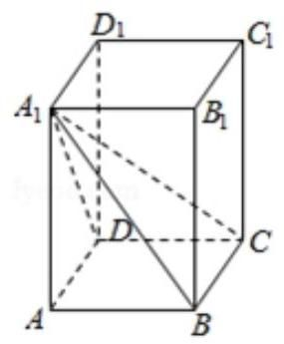

(1)求四棱锥 $A_{1}−ABCD$ 的体积；

【答案】 4
$∵$ 长方体 $ABCD−A_{1}B_{1}C_{1}D_{1}$ 中， $AB=BC=2,AA_{1}=3$ ，
$∴$ 四棱锥 $A_{1}−ABCD$ 的体积:
$V_{A_{1}−ABCD}=\frac{1}{3}S_{ABCD}×AA_{1}=\frac{1}{3}×AB×AD×AA_{1}=\frac{1}{3}×2×2×3=4$ .
(2)求异面直线 $A_{1}C$ 与 $DD_{1}$ 所成角的大小.
【答案】 $arctan\frac{2\sqrt{2}}{3}$
$∵DD_{1}//CC_{1},∴∠A_{1}CC_{1}$ 是异面直线 $A_{1}C$ 与 $DD_{1}$ 所成角 (或所成角的补角),
$∵tan∠A_{1}CC_{1}=\frac{A_{1}C_{1}}{CC_{1}}=\frac{\sqrt{2^{2}+2^{2}}}{3}=\frac{2\sqrt{2}}{3}$ ,
$∴∠A_{1}CC_{1}=arctan\frac{2\sqrt{2}}{3}$ .
$∴$ 异面直线 $A_{1}C$ 与 $DD_{1}$ 所成角的大小为 $arctan\frac{2\sqrt{2}}{3}$ ;
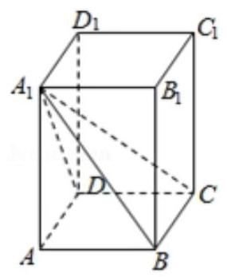

18. 设 $a∈R$ ,函数 $f\left(x\right)=\frac{2^{x}+a}{2^{x}+1}$ .
(1)求 $a$ 的值，使得 $f\left(x\right)$ 为奇函数；
【答案】-1
由 $f\left(x\right)$ 的定义域为 $R$ ,
且 $f\left(x\right)$ 为奇函数,可得 $f\left(0\right)=0$ ,
即有 $\frac{1+a}{2}=0$ ,解得 $a=−1$ .
则 $f\left(x\right)=\frac{2^{x}−1}{2^{x}+1},f\left(−x\right)=\frac{2^{−x}−1}{2^{−x}+1}=\frac{1−2^{x}}{1+2^{x}}=−f\left(x\right)$ ,
则 $a=−1$ 满足题意;
(2)若 $f\left(x\right)<\frac{a+2}{2}$ 对任意 $x∈R$ 成立，求 $a$ 的取值范围.
【答案】 $\left[0,2\right]$
$f\left(x\right)<\frac{a+2}{2}$ 对任意 $x∈R$ 成立,
即为 $\frac{2^{x}+a}{2^{x}+1}<\frac{a+2}{2}$ 恒成立,
等价为 $\frac{a−1}{2^{x}+1}<\frac{a}{2}$ ,
即有 $2\left(a−1\right)<a\left(2^{x}+1\right)$ ,
当 $a=0$ 时， $−1<0$ 恒成立；
当 $a>0$ 时, $\frac{2\left(a−1\right)}{a}<2^{x}+1$ ,
由 $2^{x}+1>1$ ,可得 $\frac{2\left(a−1\right)}{a}≤1$ ,
【解析】得 $0<a≤2$ ;
当 $a<0$ 时, $\frac{2\left(a−1\right)}{a}>2^{x}+1$ 不恒成立.
综上可得, $a$ 的取值范围是 $\left[0,2\right]$ .
19. 某景区欲建造两条圆形观景步道 $M_{1}\text{ 、 }M_{2}$ (宽度忽略不计),如图所示,已知 $AB⊥AC$ ,
$AB=AC=AD=60$ (单位:米)，要求圆 $M_{1}$ 与 $AB$ 、 $AD$ 分别相切于点 $B$ 、 $D$ ，圆 $M_{2}$ 与 $AC\text{ 、 }AD$ 分别相切于点 $C\text{ 、 }D$ ;
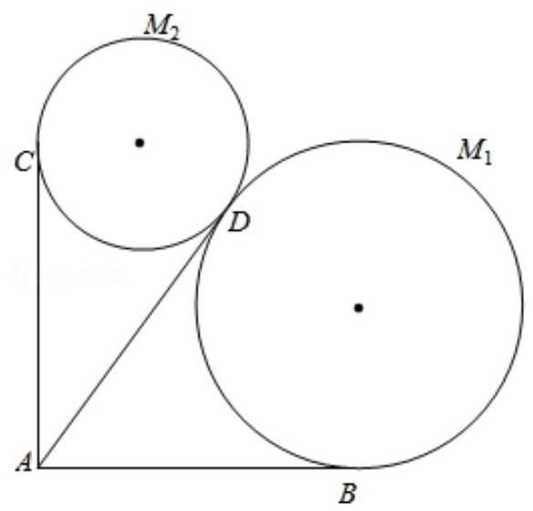

(1)若 $∠BAD=60$ 。，求圆 $M_{1}\text{ 、 }M_{2}$ 的半径 (结果精确到 0.1 米)
【答案】34.6,16.1
$M_{1}$ 半径 $=60tan30∘≈34.6,M_{2}$ 半径 $=60tan15∘≈16.1$ ;
(2)若观景步道 $M_{1}$ 与 $M_{2}$ 的造价分别为每米 0.8 千元与每米 0.9 千元，如何设计圆 $M_{1}$ 、 $M_{2}$ 的大小, 使总造价最低? 最低总造价是多少? (结果精确到 0.1 千元)
【答案】见解析
设 $∠BAD=2α$ ，则总造价 $y=0.82π60tanα+0.92π60tan\left(45∘−α\right)$ ，
设 $1+tanα=x$ ,则 $y=12π\left(8x+\frac{18}{x}−17\right)≥84π$ ,当且仅当 $x=\frac{3}{2},tanα=\frac{1}{2}$
时, 取等号,
$∴M_{1}$ 半径 30, $M_{2}$ 半径 20,造价 263.8 千元.
20. 已知双曲线 $Γ:x^{2}−\frac{y^{2}}{b^{2}}=1\left(b0\right)$ ,直线 $l:y=kx+m\left( km≠0\right),l$ 与 $Γ$ 交于 $P\text{ 、 }Q$ 两点, $P^{′}$ 为 $P$ 关于 $y$ 轴的对称点,直线 $P^{′}Q$ 与 $y$ 轴交于点 $N\left(0,n\right)$ ;
(1)若点 $\left(2,0\right)$ 是 $Γ$ 的一个焦点,求 $Γ$ 的渐近线方程；
【答案】 $y=±\sqrt{3}x$
$∵$ 双曲线 $Γ:x^{2}−\frac{y^{2}}{b^{2}}=1\left(b0\right)$ ,点 $\left(2,0\right)$ 是 $Γ$ 的一个焦点,
$∴c=2,a=1,∴b^{2}=c^{2}−a^{2}=4−1=3$ ,
$∴Γ$ 的标准方程为: $x^{2}−\frac{y^{2}}{3}=1$ ,
$Γ$ 的渐近线方程为 $y=±\sqrt{3}x$ .
( 2 )若 $b=1$ ，点 $P$ 的坐标为 $\left(−1,0\right)$ ，且 $\vec{NP^{′}}=\frac{3}{2}\vec{P^{′}Q}$ ，求 $k$ 的值；
【答案】 $∖pm\text{ 、 }∖frac\left\{1\right\}\left\{2\right\}$
$∵b=1,∴$ 双曲线 $Γ$ 为: $x^{2}−y^{2}=1,P\left(−1,0\right),P^{′}\left(1,0\right)$ ,
$∵\vec{NP^{′}}=\frac{3}{2}\vec{P^{′}Q}$ ,设 $Q\left(x_{2},y_{2}\right)$ ,
则有定比分点坐标公式, 得:
$\left\{\begin{matrix}1=\frac{0+\frac{3}{2}x_{2}}{1+\frac{3}{2}} \\ 0=\frac{n+\frac{3}{2}y_{2}}{1+\frac{3}{2}}\end{matrix}\text{ ,解得 }x_{2}=\frac{5}{3},∵x_{2}^{2}−y_{2}^{2}=1,∴y_{2}=±\frac{4}{3},\right.$
$∴k=\frac{y_{2}−0}{x_{2}+1}=±\frac{1}{2}$ .
(3)若 $m=2$ ，求 $n$ 关于 $b$ 的表达式.
【答案】 $n=\frac{b^{2}}{−2}$
设 $P\left(x_{1},y_{1}\right),Q\left(x_{2},y_{2}\right),k_{PQ}=k_{0}$ ,
则 $P^{′}\left(−x_{1},y_{1}\right),l_{PQ}=k_{0}x+n$ ,
由 $\left\{\begin{matrix}y=kx+2 \\ x^{2}−\frac{y^{2}}{b^{2}}=1\end{matrix}\right.$ ,得 $\left(b^{2}−k^{2}\right)x^{2}−4kx−4−b^{2}=0$ ,
$x_{1}+x_{2}=\frac{4k}{b^{2}−k^{2}}, x_{1}x_{2}=\frac{−4−b^{2}}{b^{2}−k^{2}},$
由 $\left\{\begin{matrix}y=k_{0}x+n \\ x^{2}−\frac{y^{2}}{b^{2}}=1\end{matrix}\right.$ ,得 $\left(b^{2}−k_{0}^{2}\right)x^{2}−2k_{0}nx−n^{2}−b^{2}=0$ ,
$−x_{1}+x_{2}=\frac{2k_{0}n}{b^{2}−k_{0}^{2}}, −x_{1}x_{2}=\frac{−n^{2}−b^{2}}{b^{2}−k_{0}^{2}},$
$∴x_{1}x_{2}=\frac{−4−b^{2}}{b^{2}−k^{2}}=\frac{n^{2}+b^{2}}{b^{2}−k_{0}^{2}}$ ,即 $\frac{b^{2}−k_{0}^{2}}{b^{2}−k^{2}}$ ,即 $\frac{b^{2}−k_{0}^{2}}{b^{2}−k^{2}}=\frac{n^{2}+b^{2}}{−4−b^{2}}$ ,
$\frac{k}{k_{0}}=\frac{\frac{y_{2}−y_{1}}{x_{2}−x_{1}}}{\frac{y_{2}−y_{1}}{x_{2}+x_{1}}}=\frac{x_{1}+x_{2}}{x_{2}−x_{1}}=\frac{2k}{k_{0}n}\frac{b^{2}−k_{0}^{2}}{b^{2}−k^{2}}=\frac{2k}{k_{0}n}\frac{n^{2}+b^{2}}{−4−b^{2}},$
化简,得 $2n^{2}+n\left(4+b^{2}\right)+2b^{2}=0$ ,
$∴n=−2$ 或 $n=\frac{b^{2}}{−2}$ ,
当 $n=−2$ ,由 $\frac{b^{2}−k_{0}^{2}}{b^{2}−k^{2}}=\frac{n^{2}+b^{2}}{−4−b^{2}}$ ,得 $2b^{2}=k^{2}+k_{0}^{2}$ ,
由 $\left\{\begin{matrix}y=k_{0}x−2 \\ y=kx+2\end{matrix}\right.$ ,得 $\left\{\begin{matrix}x=\frac{4}{k_{0}−k} \\ y=\frac{2k+2k_{0}}{k_{0}−k}\end{matrix}\right.$ ,
即 $Q\left(\frac{4}{k_{0}−k},\frac{2k+2k_{0}}{k_{0}−k}\right)$ ,代入 $x^{2}−\frac{y^{2}}{b^{2}}=1$ ,化简,得:
$b^{2}−\left(4+kk_{0}\right)b^{2}+4kk_{0}=0$ ,解得 $b^{2}=4$ 或 $b^{2}=kk_{0}$ ,
当 $b^{2}=4$ 时,满足 $n=\frac{b^{2}}{−2}$ ,
当 $b^{2}=kk_{0}$ 时,由 $2b^{2}=k^{2}+k_{0}^{2}$ ,得 $k=k_{0}$ (舍去),
综上,得 $n=\frac{b^{2}}{−2}$ .
21. 已知函数 $f\left(x\right)=\log_{2}\frac{1+x}{1−x}$ ;
(1)解方程 $f\left(x\right)=1$ ；
【答案】 $x=\frac{1}{3}$
$∵f\left(x\right)=\log_{2}\frac{1+x}{1−x}=1$ ,
$∴\frac{1+x}{1−x}=2$ ,解得 $x=\frac{1}{3}$ ;
(2)设 $x∈\left(−1,1\right),a∈\left(1,+∞\right)$ ，证明: $\frac{ax−1}{a−x}∈\left(−1,1\right)$ ，且 $f\left(\frac{ax−1}{a−x}\right)−f\left(x\right)=−f\left(\frac{1}{a}\right)$ ；
【答案】见解析
证明: 令 $g\left(x\right)=\frac{ax−1}{a−x}$ ,则 $g^{′}\left(x\right)=\frac{a\left(a−x\right)+\left(ax−1\right)}{{\left(a−x\right)}^{2}}=\frac{a^{2}−1}{{\left(a−x\right)}^{2}}$ .
$∵a∈\left(1,+∞\right), ∴g^{′}\left(x\right)>0$ ,
$∴g\left(x\right)$ 在 $\left(−1,1\right)$ 上是增函数,
又 $g\left(−1\right)=\frac{−a−1}{a+1}=−1, g\left(1\right)=\frac{a−1}{a−1}=1$ ,
$∴−1<g\left(x\right)<1$ ,即 $\frac{ax−1}{a−x}∈\left(−1,1\right)$ .
$∵f\left(x\right)−f\left(\frac{1}{a}\right)=\log_{2}\frac{1+x}{1−x}−\log_{2}\frac{1+\frac{1}{a}}{1−\frac{1}{a}}=\log_{2}\frac{1+x}{1−x}−\log_{2}\frac{a+1}{a−1}$
$=\log_{2}\left(\frac{1+x}{1−x}\frac{a−1}{a+1}\right)=\log_{2}\frac{ax+a−x−1}{a−x−ax+1},$
$f\left(\frac{ax−1}{a−x}\right)=\log_{2}\frac{1+\frac{ax−1}{a−x}}{1−\frac{ax−1}{a−x}}=\log_{2}\frac{a−x+ax−1}{a−x−ax+1}.$
$$∴f\left(\frac{ax−1}{a−x}\right)=f\left(x\right)−f\left(\frac{1}{a}\right)\text{ , }$$
$$∴f\left(\frac{ax−1}{a−x}\right)−f\left(x\right)=−f\left(\frac{1}{a}\right)\text{ . }$$
(3) 设数列 $\left\{x_{n}\right\}$ 中, $x_{1}∈\left(−1,1\right),x_{n+1}={\left(−1\right)}^{n+1}\frac{3x_{n}−1}{3−x_{n}},n∈N^{*}$ ,求 $x_{1}$ 的取值范围,使得 $x_{3} ≥x_{n}$ 对任意 $n∈N^{*}$ 成立.
【答案】 $−1<x_{1}≤\frac{1}{3}$
$$∵f\left(x\right)\text{ 的定义域为 }\left(−1,1\right)\text{ , }$$
$$f\left(−x\right)=\log_{2}\frac{1−x}{1+x}=−\log_{2}\frac{1+x}{1−x}=−f\left(x\right),$$
$∴f\left(x\right)$ 是奇函数.
$$∵x_{n+1}={\left(−1\right)}^{n+1}\frac{3x_{n}−1}{3−x_{n}},$$
$$∴x_{n+1}=\left\{\begin{matrix}\frac{3x_{n}−1}{3−x_{n}},n \\ −\frac{3x_{n}−1}{3−x_{n}},n\end{matrix}\right.$$
①当 $n$ 为奇数时, $f\left(x_{n+1}\right)=f\left(\frac{3x_{n}−1}{3−x_{n}}\right)=f\left(x_{n}\right)−f\left(\frac{1}{3}\right)=f\left(x_{n}\right)−1$ ,
$$∴f\left(x_{n+1}\right)=f\left(x_{n}\right)−1\text{ ; }$$
②当 $n$ 为偶数时, $f\left(x_{n+1}\right)=f\left(−\frac{3x_{n}−1}{3−x_{n}}\right)=−f\left(\frac{3x_{n}−1}{3−x_{n}}\right)=1−f\left(x_{n}\right)$ ,
$$∴f\left(x_{n+1}\right)=1−f\left(x_{n}\right)\text{ . }$$
$∴f\left(x_{2}\right)=f\left(x_{1}\right)−1, f\left(x_{3}\right)=1−f\left(x_{2}\right)=2−f\left(x_{1}\right), f\left(x_{4}\right)=f\left(x_{3}\right)−1=1−f\left(x_{1}\right)$ ,
$f\left(x_{5}\right)=1−f\left(x_{4}\right)=f\left(x_{1}\right), f\left(x_{6}\right)=f\left(x_{5}\right)−1=f\left(x_{1}\right)−1,⋯$
$$∴f\left(x_{n}\right)=f\left(x_{n+4}\right), n∈N^{+}\text{ . }$$
设 $h\left(x\right)=\frac{1+x}{1−x}$ ,则 $h^{′}\left(x\right)=\frac{1−x+1+x}{{\left(1−x\right)}^{2}}=\frac{2}{{\left(1−x\right)}^{2}}>0$ ,
$∴h\left(x\right)$ 在 $\left(−1,1\right)$ 上是增函数,
$∴f\left(x\right)=\log_{2}\frac{1+x}{1−x}=\log_{2}h\left(x\right)$ 在 $\left(−1,1\right)$ 上是增函数.
$∵x_{3}≥x_{n}$ 对任意 $n∈N^{*}$ 成立,
$∴f\left(x_{3}\right)≥f\left(x_{n}\right)$ 恒成立,
$$∴\left\{\begin{matrix}f\left(x_{3}\right)≥f\left(x_{1}\right) \\ f\left(x_{3}\right)≥f\left(x_{2}\right) \\ f\left(x_{3}\right)≥f\left(x_{4}\right)\end{matrix},\text{ 即 }\left\{\begin{matrix}2−f\left(x_{1}\right)≥f\left(x_{1}\right) \\ 2−f\left(x_{1}\right)≥f\left(x_{1}\right)−1, \\ 2−f\left(x_{1}\right)≥1−f\left(x_{1}\right)\end{matrix}\right.\right.$$
【解析】 得: $f\left(x_{1}\right)≤1$ ,即 $\log_{2}\frac{1+x_{1}}{1−x_{1}}≤1$ ,
$$∴0<\frac{1+x_{1}}{1−x_{1}}≤2\text{ , }$$
得: $−1<x_{1}≤\frac{1}{3}$ .

2018 秋考
选择题
一、填空题
1. 行列式 $\left|\begin{matrix}4 & 1 \\ 2 & 5\end{matrix}\right|$ 的值为_____.
【答案】18
$\left|\begin{matrix}4 & 1 \\ 2 & 5\end{matrix}\right|=4⋅5−2⋅1=18$
2. 双曲线 $\frac{x^{2}}{4}−y^{2}=1$ 的渐近线方程为_____.
【答案】 $y=±\frac{x}{2}$
由题意知: $a^{2}=4,b^{2}=1$ 渐近线方程为 $y=±\frac{b}{a}x=±\frac{1}{2}x$
3. 在 ${\left(1+x\right)}^{7}$ 的二项展开式中, $x^{2}$ 项的系数为_____. (结果用数值表示)
【答案】 21
$C_{7}^{2}=21$
4. 设常数 $a∈R$ ,函数 $f\left(x\right)=\log_{2}\left(x+a\right)$ ,若 $f\left(x\right)$ 的反函数的图像经过点 $\left(3,1\right)$ ,则 $a=$ _____.

【答案】 7
由题意可知 $f\left(x\right)$ 经过 $\left(1,3\right),\log_{2}\left(1+a\right)=3,a=7$ .
5. 已知复数 $z$ 满足 $\left(1+i\right)z=1−7i$ ( $i$ 是虚数单位),则 $\left|z\right|=$ _____.
【答案】 5
$$\left|z\right|=\left|\frac{1−7i}{1+i}\right|=5.$$
6. 记等差数列 $\left\{a_{n}\right\}$ 的前几项和为 $S_{n}$ ,若 $a_{3}=0,a_{6}+a_{7}=14$ ,则 $S_{7}=$ _____.
【答案】 14
$a_{6}+a_{7}=2a_{1}+11d=14, a_{3}=a_{1}+2d=0∴d=2, a_{4}=2, S_{7}=7a_{4}=14$
7. 已知 $α∈\left\{−2,−1,−\frac{1}{2},\frac{1}{2},1,2,3\right\}$ ,若幂函数 $f\left(x\right)=x^{α}$ 为奇函数,且在 $\left(0,+∞\right)$ 上递减, 则 $α=$ _____.

【答案】-1
由 $f\left(x\right)$ 为奇函数所以 $α=−1\text{ 、 }1\text{ 、 }3$ 又在 $\left(0,∞\right)$ 上为递减可知 $α=−1$
8. 在平面直角坐标系中,已知点 $A\left(−1,0\right),B\left(2,0\right),E,F$ 是 $y$ 轴上的两个动点,且 $\left|\vec{EF}\right|=$ 2，则 $\vec{AE}⋅\vec{BF}$ 的最小值为_____.
【答案】 -3
设 $E\left(0,m\right),F\left(0,m+2\right)$ 则 $\vec{AE}⋅\vec{BF}={\left(m+1\right)}^{2}−3$ 最小值为 -3
9. 有编号互不相同的五个砝码, 其中 5 克、 3 克、 1 克砝码各一个, 2 克砝码两个, 从中随机选取三个，则这三个砝码的总质量为 9 克的概率是_____. (结果用最简分数表示)
【答案】 $\frac{1}{5}$
$9=5+2+2$ 或者 $9=5+3+1$ 两种情况: $\frac{2}{C_{5}^{3}}=\frac{1}{5}$ .
10. 设等比数列 $\left\{a_{n}\right\}$ 的通项公式为 $a_{n}=q^{n+1}\left(n∈N^{*}\right)$ ,前 $n$ 项和为 $S_{n}$ . 若 $\lim_{n→∞}\frac{S_{n}}{a_{n+1}}=\frac{1}{2}$ ,则 $q =$ _____.
【答案】 3
$a_{1}=1$ ,根据题意: $lim\frac{S_{n}}{a_{n+1}}=lim\frac{\frac{a_{1}\left(1−q^{n}\right)}{1−q}}{a_{1}q^{n}}=\frac{1}{2}∴q=3$
11. 已知常数 $a>0$ ,函数 $f\left(x\right)=\frac{2^{x}}{\left(2^{x}+ax\right)}$ 的图像经过点 $P\left(p,\frac{6}{5}\right)\text{ 、 }Q\left(q,−\frac{1}{5}\right)$ ,若 $2^{p+q}= 36pq$ ,则 $a=$ _____.
【答案】 6
由题意: $\frac{2^{p}}{2^{p}+ap}+\frac{2^{q}}{2^{q}+aq}=1⇒2^{p+q}=a^{2}pq=36pq,∴a=6$ .
12. 已知实数 $x_{1}\text{ 、 }x_{2}\text{ 、 }y_{1}\text{ 、 }y_{2}$ 满足: $x_{1}^{2}+y_{1}^{2}=1,x_{2}^{2}+y_{2}^{2}=1,x_{1}x_{2}+y_{1}y_{2}=\frac{1}{2}$ ,则 $\frac{\left|x_{1}+y_{1}−1\right|}{\sqrt{2}} +\frac{\left|x_{2}+y_{2}−1\right|}{\sqrt{2}}$ 的最大值为_____.
【答案】 $\sqrt{2}+\sqrt{3}$
数形结合,转化单位圆上圆心角为 ${60}^{∘}$ 的两点到直线 $x+y−1=0$ 的距离之和可求得最大值为 $\sqrt{2}+\sqrt{3}$

二、选择题
13. 设 $P$ 是椭圆 $\frac{x^{2}}{5}+\frac{y^{2}}{3}=1$ 上的动点，则 $P$ 到该椭圆的两个焦点的距离之和为( )
A. $2\sqrt{2}$ B. $2\sqrt{3}$ C. $2\sqrt{5}$ D. $4\sqrt{2}$

【答案】 $C$
由椭圆定义可得 $P$ 到两焦点距离之和为 $2a=2\sqrt{5}$ .
14. 已知 $a∈R$ ,则 “ $a>1$ ” 是 “ $\frac{1}{a}<1$ ” 的 ( )
A. 充分非必要条件 B. 必要非充分条件
C. 充要条件 D. 既非充分又非必要条件
【答案】 $A$
$\frac{1}{a}<1⇒a>1$ 或 $a<0$ 由子集推导关系可知选择 $A$
15.《九章算术》中,称底面为矩形而有一侧棱垂直于底面的四棱锥为阳马. 设 $AA_{1}$ 是正六棱柱的一条侧棱,如图,若阳马以该正六棱柱的顶点为顶点,以 $AA_{1}$ 为底面矩形的一边,则这
样的阳马的个数是 ()
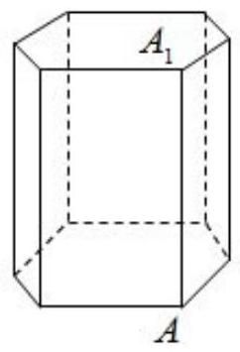

A. 4 B. 8 C. 12 D. 16
【答案】 $D$
符合条件的面有 4 个,每一个都有 4 个顶点所以选择 $D$
16. 设 $D$ 是含数 1 的有限实数集, $f\left(x\right)$ 是定义在 $D$ 上的函数,若 $f\left(x\right)$ 的图像绕原点逆时针旋转 $\frac{π}{6}$ 后与原图像重合,则在以下各项中, $f\left(1\right)$ 的可能取值只能是 ( )
A. $\sqrt{3}$
B. $\frac{\sqrt{3}}{2}$ C. $\frac{\sqrt{3}}{3}$ D. 0

【答案】 $B$
点 $\left(1,f\left(1\right)\right)$ 在直线 $x=1$ 上把直线进行旋转可得旋转后的直线这样进行下去直到回到点 $\left(1,f\left(1\right)\right)$ 可知 $f\left(1\right)=\frac{\sqrt{3}}{2}$

三、解答题
17. 已知圆锥的顶点为 $P$ ,底面圆心为 $O$ ,半径为 2 .
(1)设圆锥的母线长为 4，求圆锥的体积；
【答案】 $\frac{8\sqrt{3}}{3}π$
$$V=\frac{1}{3}×4π×2\sqrt{3}=\frac{8\sqrt{3}}{3}π.$$
(2)设 $PO=4,OA,OB$ 是底面半径，且 $∠AOB={90}^{∘},M$ 为线段 $AB$ 的中点，如图，求异面直线 $PM$ 与 $OB$ 所成的角的大小.
【答案】
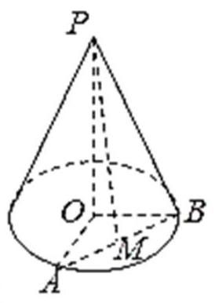

$arctan\sqrt{17}$
取 $OA$ 中点为 $N$ ,
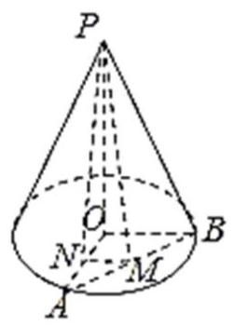

即求 $∠PMN,MN=1,PN=\sqrt{17}$ ,所成角大小为 $arctan\sqrt{17}$ .
18. 设常数 $a∈R$ ,函数 $f\left(x\right)=asin2x+2\cos^{2}x$ .
(1)若 $f\left(x\right)$ 为偶函数，求 $a$ 的值；

【答案】0
由偶函数可知 $f\left(−x\right)=f\left(x\right)$ ，得 $a=0$ .
( 2 )若 $f\left(\frac{π}{4}\right)=\sqrt{3}+1$ ，求方程 $f\left(x\right)=1−\sqrt{2}$ 在区间 $\left[−π,π\right]$ 上的解.
【答案】 $−\frac{11}{24}π,−\frac{5}{24}π,\frac{13}{24}π,\frac{19}{24}π$
$f\left(\frac{π}{4}\right)=\sqrt{3}+1⇒a=\sqrt{3},f\left(x\right)=2sin\left(2x+\frac{π}{6}\right)+1,∴sin\left(2x+\frac{π}{6}\right)=−\frac{\sqrt{2}}{2}$ ,在
区间 $\left[−π,π\right]$ 上解得 $x=−\frac{11}{24}π,x=−\frac{5}{24}π,x=\frac{13}{24}π,x=\frac{19}{24}π$ .
19. 某群体的人均通勤时间, 是指单日内该群体中成员从居住地到工作地的平均用时, 某地上班族 $S$ 中的成员仅以自驾或公交方式通勤，分析显示:当 $S$ 中 $x\%\left(0<x<100\right)$ 的成员自驾时,自驾群体的人均通勤时间为 $f\left(x\right)=\left\{\begin{matrix}30 \\ 2x+\frac{1800}{x}−90\end{matrix}\right.$ (单位: 分钟),而公交群体的人均通勤时间不受 $x$ 影响,恒为 40 分钟,试根据上述分析结果回答下列问题:
(1)当 $x$ 在什么范围内时，公交群体的人均通勤时间少于自驾群体的人均通勤时间；
【答案】 $45<x<100$
$$f\left(x\right)>40⇒2x+\frac{1800}{x}−90>40⇒45<x<100$$
( 2 )求该地上班族 $S$ 的人均通勤时间 $g\left(x\right)$ 的表达式；讨论 $g\left(x\right)$ 的单调性，并说明其实际意义. 【答案】见解析
$$g\left(x\right)=x\%⋅f\left(x\right)+\left(1−x\%\right)⋅40=\left\{\begin{matrix}40−\frac{1}{10}x & 0<x≤30 \\ \frac{1}{50}x^{2}−\frac{13}{10}x+58 & 30<x<100\end{matrix}\right.$$
在 $\left(0,32.5\right)$ 上单调递减,在 $\left(32.5,100\right)$ 上单调递增,说明当 $32.5\%$ 以上的人自驾时,人均通勤时间开始增加.
20. 设常数 $t>2$ ,在平面直角坐标系 $xOy$ 中,已知点 $F\left(2,0\right)$ ,直线 $l:x=t$ ,曲线 $τ:y^{2}= 8x\left(0≤x≤t,y≥0\right)$ ， $l$ 与 $x$ 轴交于点 $A$ ，与 $τ$ 交于点 $B$ ， $P$ 、 $Q$ 分别是曲线 $τ$ 与线段 $AB$ 上的动点.
(1)用 $t$ 为表示点 $B$ 到点 $F$ 的距离；
【答案】 $t+2$
由抛物线的性质可知点 $B$ 到点 $F$ 的距离为 $t+2$ .
(2)设 $t=3,\left|FQ\right|=2$ ，线段 $OQ$ 的中点在直线 $FP$ 上，求 $AQP$ 的面积；
【答案】 $\frac{7\sqrt{3}}{6}$ 由题目条件可知 $Q\left(3,\sqrt{3}\right)$ ,直线 $FP$ 方程为 $y=−\sqrt{3}\left(x−2\right)$ ,联立 $y^{2}=8x$ 解得 $x_{P} =\frac{2}{3}$ ,点 $A\left(3,0\right),AQP$ 的面积为 $\frac{1}{2}×\sqrt{3}×\left(3−\frac{2}{3}\right)=\frac{7\sqrt{3}}{6}$ .
(3)设 $t=8$ ，是否存在以 $FP$ 、 $FQ$ 为邻边的矩形 $FPEQ$ ，使得点 $E$ 在 $τ$ 上？若存在，求点 $P$ 的坐标; 若不存在, 说明理由.
【答案】 $\left(\frac{2}{5},\frac{4\sqrt{5}}{5}\right)$
存在,焦点为 $F\left(2,0\right)$ ,设 $P\left(\frac{n^{2}}{8},n\right),k_{PF}=\frac{8n}{n^{2}−16},k_{QF}=\frac{16−n^{2}}{8n}$ ,根据 $\vec{FP}+ \vec{FQ}=\vec{FE}$ 得到 $E\left(\frac{n^{2}}{8}+6,\frac{48+n^{2}}{4n}\right),∴{\left(\frac{48+n^{2}}{4n}\right)}^{2}=8\left(\frac{n^{2}}{8}+6\right)$ ,解得 $n^{2}=\frac{16}{5}$ ,所以 $P\left(\frac{2}{5},\frac{4\sqrt{5}}{5}\right)$ .
21. 给定无穷数列 $\left\{a_{n}\right\}$ ，若无穷数列 $\left\{b_{n}\right\}$ 满足:对任意 $n∈N^{*}$ ，都有 $\left|b_{n}−a_{n}\right|≤1$ ，则称 $\left\{b_{n}\right\}$ 与 $\left\{a_{n}\right\}$ “接近”.
(1)设 $\left\{a_{n}\right\}$ 是首项为 1，公比为 $\frac{1}{2}$ 的等比数列， $b_{n}=a_{n+1}+1,n∈N^{*}$ ，判断数列 $\left\{b_{n}\right\}$ 是否与 $\left\{a_{n}\right\}$ 接近,并说明理由
【答案】 $a_{n}={\left(\frac{1}{2}\right)}^{n−1}, b_{n}=a_{n+1}+1={\left(\frac{1}{2}\right)}^{n}+1$ 所以 $\left|b_{n}−a_{n}\right|=1−{\left(\frac{1}{2}\right)}^{n}≤1,\left\{b_{n}\right\}$ 与 $\left\{a_{n}\right\}$ 接近
( 2 )设数列 $\left\{a_{n}\right\}$ 的前四项为: $a_{1}=1,a_{2}=2,a_{=}4,a_{4}=8$ ， $\left\{b_{n}\right\}$ 是一个与 $\left\{a_{n}\right\}$ 接近的数，记集合 $M=\left\{x∣=b_{i},i=1,2,3,4\right\}$ ,求 $M$ 中元素的个数 $m$
【答案】由题目条件 $\left|b_{n}−a_{n}\right|≤1b_{1}∈\left[0,2\right],b_{1}∈\left[0,2\right],b_{2}∈\left[1,3\right],b_{3}∈\left[3,5\right],b_{4}∈\left[7,9\right]$ 所以 $b_{1},b_{2},b_{3},b_{4}$ 中至多有两个相等即 $m=3$ 或 4
(3)已知 $\left\{a_{n}\right\}$ 是公差为 $d$ 的等差数列，若存在数列 $\left\{b_{n}\right\}$ 满足: $\left\{b_{n}\right\}$ 与 $\left\{a_{n}\right\}$ 接近，且在 $b_{2}−b_{1}$ ， $b_{3}−b_{2},⋯,b_{201}−b_{200}$ 中至少有 100 个为正数,求 $d$ 的取值范围
【答案】
$$b_{n}∈\left[a_{n}−1,a_{n}+1\right], b_{n+1}∈\left[a_{n+1}−1,a_{n+1}+1\right]\text{ 所以 }b_{n+1}−b_{n}∈$$
$\left[a_{n+1}−a_{n}−2,a_{n+1}−a_{n}+2\right]$ 即 $b_{n+1}−b_{n}∈\left[d−2,d+2\right]$ ①若 $d≤−2$ 则 $b_{n+1}−b_{n}≤0$ 恒成立,不符合条件②若 $d≥−2$ ,令 $b_{n}=a_{n}+{\left(−1\right)}^{n}$ 则 $b_{n+1}−b_{n}=d−2{\left(−1\right)}^{n}$ 当 $n$ 为偶数时, $b_{n+1}−b_{n}=d−2<0$ 当 $n$ 为奇数时, $b_{n+1}−b_{n}=d+2>0$ 所以,存在 $\left\{b_{n}\right\}$ 使
$b_{2}−b_{1},b_{3}−b_{2},⋯,b_{201}−b_{200}$ 中至少有 100 个为正数综上, $d>−2$

2018 秋考
选择题
一、填空题
1. 行列式 $\left|\begin{matrix}4 & 1 \\ 2 & 5\end{matrix}\right|$ 的值为_____.
【答案】18
$\left|\begin{matrix}4 & 1 \\ 2 & 5\end{matrix}\right|=4⋅5−2⋅1=18$
2. 双曲线 $\frac{x^{2}}{4}−y^{2}=1$ 的渐近线方程为_____.
【答案】 $y=±\frac{x}{2}$
由题意知: $a^{2}=4,b^{2}=1$ 渐近线方程为 $y=±\frac{b}{a}x=±\frac{1}{2}x$
3. 在 ${\left(1+x\right)}^{7}$ 的二项展开式中, $x^{2}$ 项的系数为_____. (结果用数值表示)
【答案】 21
$C_{7}^{2}=21$
4. 设常数 $a∈R$ ,函数 $f\left(x\right)=\log_{2}\left(x+a\right)$ ,若 $f\left(x\right)$ 的反函数的图像经过点 $\left(3,1\right)$ ,则 $a=$ _____.

【答案】 7
由题意可知 $f\left(x\right)$ 经过 $\left(1,3\right),\log_{2}\left(1+a\right)=3,a=7$ .
5. 已知复数 $z$ 满足 $\left(1+i\right)z=1−7i$ ( $i$ 是虚数单位),则 $\left|z\right|=$ _____.
【答案】 5
$$\left|z\right|=\left|\frac{1−7i}{1+i}\right|=5.$$
6. 记等差数列 $\left\{a_{n}\right\}$ 的前几项和为 $S_{n}$ ,若 $a_{3}=0,a_{6}+a_{7}=14$ ,则 $S_{7}=$ _____.
【答案】 14
$a_{6}+a_{7}=2a_{1}+11d=14, a_{3}=a_{1}+2d=0∴d=2, a_{4}=2, S_{7}=7a_{4}=14$
7. 已知 $α∈\left\{−2,−1,−\frac{1}{2},\frac{1}{2},1,2,3\right\}$ ,若幂函数 $f\left(x\right)=x^{α}$ 为奇函数,且在 $\left(0,+∞\right)$ 上递减, 则 $α=$ _____.

【答案】-1
由 $f\left(x\right)$ 为奇函数所以 $α=−1\text{ 、 }1\text{ 、 }3$ 又在 $\left(0,∞\right)$ 上为递减可知 $α=−1$
8. 在平面直角坐标系中,已知点 $A\left(−1,0\right),B\left(2,0\right),E,F$ 是 $y$ 轴上的两个动点,且 $\left|\vec{EF}\right|=$ 2，则 $\vec{AE}⋅\vec{BF}$ 的最小值为_____.
【答案】 -3
设 $E\left(0,m\right),F\left(0,m+2\right)$ 则 $\vec{AE}⋅\vec{BF}={\left(m+1\right)}^{2}−3$ 最小值为 -3
9. 有编号互不相同的五个砝码, 其中 5 克、 3 克、 1 克砝码各一个, 2 克砝码两个, 从中随机选取三个，则这三个砝码的总质量为 9 克的概率是_____. (结果用最简分数表示)
【答案】 $\frac{1}{5}$
$9=5+2+2$ 或者 $9=5+3+1$ 两种情况: $\frac{2}{C_{5}^{3}}=\frac{1}{5}$ .
10. 设等比数列 $\left\{a_{n}\right\}$ 的通项公式为 $a_{n}=q^{n+1}\left(n∈N^{*}\right)$ ,前 $n$ 项和为 $S_{n}$ . 若 $\lim_{n→∞}\frac{S_{n}}{a_{n+1}}=\frac{1}{2}$ ,则 $q =$ _____.
【答案】 3
$a_{1}=1$ ,根据题意: $lim\frac{S_{n}}{a_{n+1}}=lim\frac{\frac{a_{1}\left(1−q^{n}\right)}{1−q}}{a_{1}q^{n}}=\frac{1}{2}∴q=3$
11. 已知常数 $a>0$ ,函数 $f\left(x\right)=\frac{2^{x}}{\left(2^{x}+ax\right)}$ 的图像经过点 $P\left(p,\frac{6}{5}\right)\text{ 、 }Q\left(q,−\frac{1}{5}\right)$ ,若 $2^{p+q}= 36pq$ ,则 $a=$ _____.
【答案】 6
由题意: $\frac{2^{p}}{2^{p}+ap}+\frac{2^{q}}{2^{q}+aq}=1⇒2^{p+q}=a^{2}pq=36pq,∴a=6$ .
12. 已知实数 $x_{1}\text{ 、 }x_{2}\text{ 、 }y_{1}\text{ 、 }y_{2}$ 满足: $x_{1}^{2}+y_{1}^{2}=1,x_{2}^{2}+y_{2}^{2}=1,x_{1}x_{2}+y_{1}y_{2}=\frac{1}{2}$ ,则 $\frac{\left|x_{1}+y_{1}−1\right|}{\sqrt{2}} +\frac{\left|x_{2}+y_{2}−1\right|}{\sqrt{2}}$ 的最大值为_____.
【答案】 $\sqrt{2}+\sqrt{3}$
数形结合,转化单位圆上圆心角为 ${60}^{∘}$ 的两点到直线 $x+y−1=0$ 的距离之和可求得最大值为 $\sqrt{2}+\sqrt{3}$

二、选择题
13. 设 $P$ 是椭圆 $\frac{x^{2}}{5}+\frac{y^{2}}{3}=1$ 上的动点，则 $P$ 到该椭圆的两个焦点的距离之和为( )
A. $2\sqrt{2}$ B. $2\sqrt{3}$ C. $2\sqrt{5}$ D. $4\sqrt{2}$

【答案】 $C$
由椭圆定义可得 $P$ 到两焦点距离之和为 $2a=2\sqrt{5}$ .
14. 已知 $a∈R$ ,则 “ $a>1$ ” 是 “ $\frac{1}{a}<1$ ” 的 ( )
A. 充分非必要条件 B. 必要非充分条件
C. 充要条件 D. 既非充分又非必要条件
【答案】 $A$
$\frac{1}{a}<1⇒a>1$ 或 $a<0$ 由子集推导关系可知选择 $A$
15.《九章算术》中,称底面为矩形而有一侧棱垂直于底面的四棱锥为阳马. 设 $AA_{1}$ 是正六棱柱的一条侧棱,如图,若阳马以该正六棱柱的顶点为顶点,以 $AA_{1}$ 为底面矩形的一边,则这
样的阳马的个数是 ()


A. 4 B. 8 C. 12 D. 16
【答案】 $D$
符合条件的面有 4 个,每一个都有 4 个顶点所以选择 $D$
16. 设 $D$ 是含数 1 的有限实数集, $f\left(x\right)$ 是定义在 $D$ 上的函数,若 $f\left(x\right)$ 的图像绕原点逆时针旋转 $\frac{π}{6}$ 后与原图像重合,则在以下各项中, $f\left(1\right)$ 的可能取值只能是 ( )
A. $\sqrt{3}$
B. $\frac{\sqrt{3}}{2}$ C. $\frac{\sqrt{3}}{3}$ D. 0

【答案】 $B$
点 $\left(1,f\left(1\right)\right)$ 在直线 $x=1$ 上把直线进行旋转可得旋转后的直线这样进行下去直到回到点 $\left(1,f\left(1\right)\right)$ 可知 $f\left(1\right)=\frac{\sqrt{3}}{2}$

三、解答题
17. 已知圆锥的顶点为 $P$ ,底面圆心为 $O$ ,半径为 2 .
(1)设圆锥的母线长为 4，求圆锥的体积；
【答案】 $\frac{8\sqrt{3}}{3}π$
$$V=\frac{1}{3}×4π×2\sqrt{3}=\frac{8\sqrt{3}}{3}π.$$
(2)设 $PO=4,OA,OB$ 是底面半径，且 $∠AOB={90}^{∘},M$ 为线段 $AB$ 的中点，如图，求异面直线 $PM$ 与 $OB$ 所成的角的大小.
【答案】


$arctan\sqrt{17}$
取 $OA$ 中点为 $N$ ,


即求 $∠PMN,MN=1,PN=\sqrt{17}$ ,所成角大小为 $arctan\sqrt{17}$ .
18. 设常数 $a∈R$ ,函数 $f\left(x\right)=asin2x+2\cos^{2}x$ .
(1)若 $f\left(x\right)$ 为偶函数，求 $a$ 的值；

【答案】0
由偶函数可知 $f\left(−x\right)=f\left(x\right)$ ，得 $a=0$ .
( 2 )若 $f\left(\frac{π}{4}\right)=\sqrt{3}+1$ ，求方程 $f\left(x\right)=1−\sqrt{2}$ 在区间 $\left[−π,π\right]$ 上的解.
【答案】 $−\frac{11}{24}π,−\frac{5}{24}π,\frac{13}{24}π,\frac{19}{24}π$
$f\left(\frac{π}{4}\right)=\sqrt{3}+1⇒a=\sqrt{3},f\left(x\right)=2sin\left(2x+\frac{π}{6}\right)+1,∴sin\left(2x+\frac{π}{6}\right)=−\frac{\sqrt{2}}{2}$ ,在
区间 $\left[−π,π\right]$ 上解得 $x=−\frac{11}{24}π,x=−\frac{5}{24}π,x=\frac{13}{24}π,x=\frac{19}{24}π$ .
19. 某群体的人均通勤时间, 是指单日内该群体中成员从居住地到工作地的平均用时, 某地上班族 $S$ 中的成员仅以自驾或公交方式通勤，分析显示:当 $S$ 中 $x\%\left(0<x<100\right)$ 的成员自驾时,自驾群体的人均通勤时间为 $f\left(x\right)=\left\{\begin{matrix}30 \\ 2x+\frac{1800}{x}−90\end{matrix}\right.$ (单位: 分钟),而公交群体的人均通勤时间不受 $x$ 影响,恒为 40 分钟,试根据上述分析结果回答下列问题:
(1)当 $x$ 在什么范围内时，公交群体的人均通勤时间少于自驾群体的人均通勤时间；
【答案】 $45<x<100$
$$f\left(x\right)>40⇒2x+\frac{1800}{x}−90>40⇒45<x<100$$
( 2 )求该地上班族 $S$ 的人均通勤时间 $g\left(x\right)$ 的表达式；讨论 $g\left(x\right)$ 的单调性，并说明其实际意义. 【答案】见解析
$$g\left(x\right)=x\%⋅f\left(x\right)+\left(1−x\%\right)⋅40=\left\{\begin{matrix}40−\frac{1}{10}x & 0<x≤30 \\ \frac{1}{50}x^{2}−\frac{13}{10}x+58 & 30<x<100\end{matrix}\right.$$
在 $\left(0,32.5\right)$ 上单调递减,在 $\left(32.5,100\right)$ 上单调递增,说明当 $32.5\%$ 以上的人自驾时,人均通勤时间开始增加.
20. 设常数 $t>2$ ,在平面直角坐标系 $xOy$ 中,已知点 $F\left(2,0\right)$ ,直线 $l:x=t$ ,曲线 $τ:y^{2}= 8x\left(0≤x≤t,y≥0\right)$ ， $l$ 与 $x$ 轴交于点 $A$ ，与 $τ$ 交于点 $B$ ， $P$ 、 $Q$ 分别是曲线 $τ$ 与线段 $AB$ 上的动点.
(1)用 $t$ 为表示点 $B$ 到点 $F$ 的距离；
【答案】 $t+2$
由抛物线的性质可知点 $B$ 到点 $F$ 的距离为 $t+2$ .
(2)设 $t=3,\left|FQ\right|=2$ ，线段 $OQ$ 的中点在直线 $FP$ 上，求 $AQP$ 的面积；
【答案】 $\frac{7\sqrt{3}}{6}$ 由题目条件可知 $Q\left(3,\sqrt{3}\right)$ ,直线 $FP$ 方程为 $y=−\sqrt{3}\left(x−2\right)$ ,联立 $y^{2}=8x$ 解得 $x_{P} =\frac{2}{3}$ ,点 $A\left(3,0\right),AQP$ 的面积为 $\frac{1}{2}×\sqrt{3}×\left(3−\frac{2}{3}\right)=\frac{7\sqrt{3}}{6}$ .
(3)设 $t=8$ ，是否存在以 $FP$ 、 $FQ$ 为邻边的矩形 $FPEQ$ ，使得点 $E$ 在 $τ$ 上？若存在，求点 $P$ 的坐标; 若不存在, 说明理由.
【答案】 $\left(\frac{2}{5},\frac{4\sqrt{5}}{5}\right)$
存在,焦点为 $F\left(2,0\right)$ ,设 $P\left(\frac{n^{2}}{8},n\right),k_{PF}=\frac{8n}{n^{2}−16},k_{QF}=\frac{16−n^{2}}{8n}$ ,根据 $\vec{FP}+ \vec{FQ}=\vec{FE}$ 得到 $E\left(\frac{n^{2}}{8}+6,\frac{48+n^{2}}{4n}\right),∴{\left(\frac{48+n^{2}}{4n}\right)}^{2}=8\left(\frac{n^{2}}{8}+6\right)$ ,解得 $n^{2}=\frac{16}{5}$ ,所以 $P\left(\frac{2}{5},\frac{4\sqrt{5}}{5}\right)$ .
21. 给定无穷数列 $\left\{a_{n}\right\}$ ，若无穷数列 $\left\{b_{n}\right\}$ 满足:对任意 $n∈N^{*}$ ，都有 $\left|b_{n}−a_{n}\right|≤1$ ，则称 $\left\{b_{n}\right\}$ 与 $\left\{a_{n}\right\}$ “接近”.
(1)设 $\left\{a_{n}\right\}$ 是首项为 1，公比为 $\frac{1}{2}$ 的等比数列， $b_{n}=a_{n+1}+1,n∈N^{*}$ ，判断数列 $\left\{b_{n}\right\}$ 是否与 $\left\{a_{n}\right\}$ 接近,并说明理由
【答案】 $a_{n}={\left(\frac{1}{2}\right)}^{n−1}, b_{n}=a_{n+1}+1={\left(\frac{1}{2}\right)}^{n}+1$ 所以 $\left|b_{n}−a_{n}\right|=1−{\left(\frac{1}{2}\right)}^{n}≤1,\left\{b_{n}\right\}$ 与 $\left\{a_{n}\right\}$ 接近
( 2 )设数列 $\left\{a_{n}\right\}$ 的前四项为: $a_{1}=1,a_{2}=2,a_{=}4,a_{4}=8$ ， $\left\{b_{n}\right\}$ 是一个与 $\left\{a_{n}\right\}$ 接近的数，记集合 $M=\left\{x∣=b_{i},i=1,2,3,4\right\}$ ,求 $M$ 中元素的个数 $m$
【答案】由题目条件 $\left|b_{n}−a_{n}\right|≤1b_{1}∈\left[0,2\right],b_{1}∈\left[0,2\right],b_{2}∈\left[1,3\right],b_{3}∈\left[3,5\right],b_{4}∈\left[7,9\right]$ 所以 $b_{1},b_{2},b_{3},b_{4}$ 中至多有两个相等即 $m=3$ 或 4
(3)已知 $\left\{a_{n}\right\}$ 是公差为 $d$ 的等差数列，若存在数列 $\left\{b_{n}\right\}$ 满足: $\left\{b_{n}\right\}$ 与 $\left\{a_{n}\right\}$ 接近，且在 $b_{2}−b_{1}$ ， $b_{3}−b_{2},⋯,b_{201}−b_{200}$ 中至少有 100 个为正数,求 $d$ 的取值范围
【答案】
$$b_{n}∈\left[a_{n}−1,a_{n}+1\right], b_{n+1}∈\left[a_{n+1}−1,a_{n+1}+1\right]\text{ 所以 }b_{n+1}−b_{n}∈$$
$\left[a_{n+1}−a_{n}−2,a_{n+1}−a_{n}+2\right]$ 即 $b_{n+1}−b_{n}∈\left[d−2,d+2\right]$ ①若 $d≤−2$ 则 $b_{n+1}−b_{n}≤0$ 恒成立,不符合条件②若 $d≥−2$ ,令 $b_{n}=a_{n}+{\left(−1\right)}^{n}$ 则 $b_{n+1}−b_{n}=d−2{\left(−1\right)}^{n}$ 当 $n$ 为偶数时, $b_{n+1}−b_{n}=d−2<0$ 当 $n$ 为奇数时, $b_{n+1}−b_{n}=d+2>0$ 所以,存在 $\left\{b_{n}\right\}$ 使
$b_{2}−b_{1},b_{3}−b_{2},⋯,b_{201}−b_{200}$ 中至少有 100 个为正数综上, $d>−2$

2019 秋考
一、填空题(本大题共有 12 题，满分 54 分，第 1~6 题每题 4 分，第 7~12 题每题 5 分) 1. 已知集合 $A=\left(−∞,3\right)$ ， $B=\left(2,+∞\right)$ ，则 $A∩B=$ _____.
【答案】 $\left(2,3\right)$
根据交集的概念可得 $A∩B=\left(2,3\right)$ .
$\left(2,3\right)$ .
2. 已知 $z∈C$ ,且满足 $\frac{1}{z−5}=i$ ,求 $z=$ _____.
【答案】 $5−i$
由 $\frac{1}{z−5}=i$ ,得 $z−5=\frac{1}{i}$ ,即 $z=5+\frac{1}{i}=5−i$ .
$5−i$ .
3. 已知向量 $\vec{a}=\left(1,0,2\right),\vec{b}=\left(2,1,0\right)$ ，则 $\vec{a}$ 与 $\vec{b}$ 的夹角为_____
【答案】 $arccos\frac{2}{5}$
向量 $\vec{a}=\left(1,0,2\right),\vec{b}=\left(2,1,0\right)$ ,
则 $\left|\vec{a}\right|=\sqrt{5},\left|\vec{b}\right|=\sqrt{5}$ ,
所以: $cosθ=\frac{\vec{a}⋅\vec{b}}{\left|\vec{a}\right|\left|\vec{b}\right|}=\frac{2}{5}$ ,
故: $\vec{a}$ 与 $\vec{b}$ 的夹角为 $arccos\frac{2}{5}$ .
$arccos\frac{2}{5}$ .
4. 已知二项式 ${\left(2x+1\right)}^{5}$ ，则展开式中含 $x^{2}$ 项的系数为_____.
【答案】 40
二项式 ${\left(2x−1\right)}^{5}$ 的展开式的通项公式为 $T_{r+1}=C_{5}^{r}⋅2^{5−r}⋅x^{5−r}$ ,
令 $5−r=2$ ,求得 $r=3$ ,可得展开式中含 $x^{2}$ 项的系数值为 $C_{5}^{3}⋅2^{2}=40$ .
40.
5. 已知 $x,y$ 满足 $\left\{\begin{matrix}x≥0 \\ y≥0 \\ x+y≤2\end{matrix}\right.$ ，则 $z=2x−3y$ 的最小值为_____.
【答案】-6
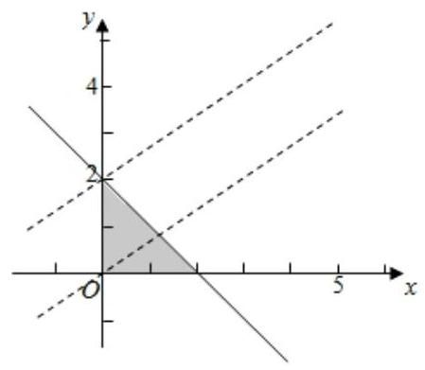

作出不等式组 $\left\{\begin{matrix}x≥0 \\ y≥0 \\ x+y≤2\end{matrix}\right.$ 表示的平面区域, 由 $z=2x−3y$ 即 $y=\frac{2x−z}{3}$ ,表示直线在 $y$ 轴上的截距的相反数的 $\frac{1}{3}$ 倍, 平移直线 $2x−3y=0$ ,当经过点 $\left(0,2\right)$ 时, $z=2x−3y$ 取得最小值 -6 . -6 .
6. 已知函数 $f\left(x\right)$ 周期为 1，且当 $0<x≤1$ 时， $f\left(x\right)=\log_{2}x$ ，则 $f\left(\frac{3}{2}\right)=$ _____.
【答案】-1
因为函数 $f\left(x\right)$ 周期为 1,所以 $f\left(\frac{3}{2}\right)=f\left(\frac{1}{2}\right)$ ,
因为当 $0<x≤1$ 时， $f\left(x\right)=\log_{2}x$ ，所以 $f\left(\frac{1}{2}\right)=−1$ . -1 .
7. 若 $x,y∈R^{+}$ ,且 $\frac{1}{x}+2y=3$ ,则 $\frac{y}{x}$ 的最大值为_____.
【答案】 $\frac{9}{8}$
$3=\frac{1}{x}+2y≥2\sqrt{\frac{1}{x}⋅2y}$
$∴\frac{y}{x}≤{\left(\frac{3}{2\sqrt{2}}\right)}^{2}=\frac{9}{8}$ .
$\frac{9}{8}$ .
8. 已知数列 $\left\{a_{n}\right\}$ 前 $n$ 项和为 $S_{n}$ ，且满足 $S_{n}+a_{n}=2$ ，则 $S_{5}=$ _____.
【答案】 $\frac{31}{16}$
由 $S_{n}+a_{n}=2$ ①
得 $2a_{1}=2$ ,即 $a_{1}=1$ ,
且 $S_{n−1}+a_{n−1}=2\left(n≥2\right)$ ②
①-②得: $a_{n}=\frac{1}{2}a_{n−1}\left(n≥2\right)$ ，
$∴$ 数列 $\left\{a_{n}\right\}$ 是等比数列,且 $a_{1}=1,q=\frac{1}{2}$ ,
$∴S_{5}=\frac{1×\left[1−{\left(\frac{1}{2}\right)}^{5}\right]}{1−\frac{1}{2}}=\frac{31}{16}$ .
$\frac{31}{16}.$
9. 过曲线 $y^{2}=4x$ 的焦点 $F$ 并垂直于 $x$ 轴的直线分别与曲线 $y^{2}=4x$ 交于 $A,B,A$ 在 $B$ 上方, $M$ 为抛物线上一点， $\vec{OM}=λ\vec{OA}+\left(λ−2\right)\vec{OB}$ ，则 $λ=$ _____.

【答案】3
过 $y^{2}=4x$ 的焦点 $F$ 并垂直于 $x$ 轴的直线分别与 $y^{2}=4x$ 交于 $A,B,A$ 在 $B$ 上方, 依题意: 得到: $A\left(1,2\right)B\left(1,−2\right)$ ,
设点 $M\left(x,y\right)$ ,
所以: $M$ 为抛物线上一点, $\vec{OM}=λ\vec{OA}+\left(λ−2\right)\vec{OB}$ ,
则: $\left(x,y\right)=λ\left(1,2\right)+\left(λ−2\right)\left(1,−2\right)=\left(2λ−2,4\right)$ ,
代入 $y^{2}=4x$ ，
得到: $λ=3$ .
3.
10. 某三位数密码, 每位数字可在 0-9 这 10 个数字中任选一个, 则该三位数密码中, 恰有两位数字相同的概率是_____.
【答案】 $\frac{27}{100}$
方法一:(直接法) 某三位数密码锁，每位数字在 $0−9$ 数字中选取，
总的基本事件个数为 1000 ,
其中恰有两位数字相同的个数为 $C_{10}^{1}C_{3}^{2}C_{9}^{1}=270$ ,
则其中恰有两位数字相同的概率是 $\frac{270}{1000}=\frac{27}{100}$ ;
方法二:(排除法)某三位数密码锁，每位数字在 0-9 数字中选取，
总的基本事件个数为 1000 ,
其中三位数字均不同和全相同的个数为 $10×9×8+10=730$ ,
可得其中恰有两位数字相同的概率是 $1−\frac{730}{1000}=\frac{27}{100}$ .
$\frac{27}{100}.$
11. 已知数列 $\left\{a_{n}\right\}$ 满足 $a_{n}<a_{n+1}\left(n∈N^{*}\right),P_{n}\left(n,a_{n}\right)\left(n≥3\right)$ 均在双曲线 $\frac{x^{2}}{6}−\frac{y^{2}}{2}=1$ 上,则 $\lim_{n→+∞}\left|P_{n}P_{n+1}\right|=$ _____.
【答案】 $\frac{2\sqrt{3}}{3}$
方法一: 由 $\frac{n^{2}}{6}−\frac{a_{n}^{2}}{2}=1$ ,可得 $a_{n}=\sqrt{2\left(\frac{n^{2}}{6}−1\right)}$ ,
$∴P_{n}\left(n,\sqrt{2\left(\frac{n^{2}}{6}−1\right)}\right)$ ,
$∴P_{n+1}\left(n+1,\sqrt{2\left(\frac{{\left(n+1\right)}^{2}}{6}−1\right)}\right)$ ,
$∴\left|P_{n}P_{n+1}\right|=\sqrt{{\left(n+1−n\right)}^{2}+\left(\sqrt{2{\left(\frac{n+1}{6}\right)}^{2}−1}\right)−\sqrt{2\left(\frac{n^{2}}{6}−1\right)}}=$
$\sqrt{\frac{2n^{2}+2n−8}{3}−4\sqrt{\left(\frac{{\left(n+1\right)}^{2}}{6}−1\right)\left(\frac{n^{2}}{6}−1\right)}}$
$∴$ 求解极限可得 $\lim_{n→+∞}\left|P_{n}P_{n+1}\right|=\frac{2\sqrt{3}}{3}$ ,
方法二: 当 $n→+∞$ 时, $P_{n}P_{n+1}$ 与渐近线平行, $P_{n}P_{n+1}$ 在 $x$ 轴的投影为 1,渐近线倾斜角为 $θ$ ,则 $tanθ=\frac{\sqrt{3}}{3}$ ,
故 $P_{n}P_{n+1}=\frac{1}{cos\frac{π}{6}}=\frac{2\sqrt{3}}{3}$ .
$\frac{2\sqrt{3}}{3}$
12. 已知 $f\left(x\right)=\left|\frac{2}{x−1}−a\right|\left(x1,a>0\right)$ ， $f\left(x\right)$ 与 $x$ 轴交点为 $A$ ，若对于 $f\left(x\right)$ 图象上任意一点 $P$ ,在其图象上总存在另一点 $Q\left(P\text{ 、 }Q\text{ 异于 }A\right)$ ,满足 $AP⊥AQ$ ,且 $\left|AP\right|=\left|AQ\right|$ ,则 $a=$ _____.

【答案】 $\sqrt{2}$
由题意,可知:
令 $f\left(x\right)=\left|\frac{2}{x−1}−a\right|=0$ ,解得: $x=\frac{2}{a}+1$ ,
$∴$ 点 $A$ 的坐标为: $\left(\frac{2}{a}+1,0\right)$ .
则 $f\left(x\right)=\left\{\begin{matrix}\frac{2}{x−1}−a,1<x≤x_{A} \\ −\frac{2}{x−1}+a,x>x_{A}\end{matrix}\right.$
$∴f\left(x\right)$ 大致图象如下:
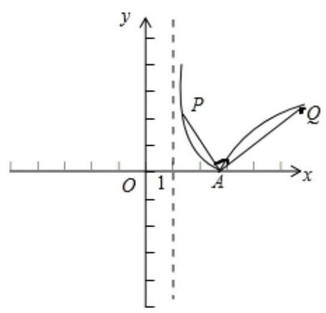

由题意,很明显 $P\text{ 、 }Q$ 两点分别在两个分段曲线上,
不妨设点 $P$ 在左边曲线上,点 $Q$ 在右边曲线上.
设直线 $AP$ 的斜率为 $k$ ,则 $l_{AP}:y=k\left(x−\frac{2}{a}−1\right)$ .
联立方程: $\left\{\begin{matrix}y=k\left(x−\frac{2}{a}−1\right) \\ y=\frac{2}{x−1}−a\end{matrix}\right.$
整理,得: $kx^{2}+\left[a−k\left(\frac{2}{a}+2\right)\right]x+k\left(\frac{2}{a}+1\right)−a−2=0$ .
$∴x_{P}+x_{A}=−\frac{a−k\left(\frac{2}{a}+2\right)}{k}=\frac{2}{a}+2−\frac{a}{k}$ .
$∵x_{A}=\frac{2}{a}+1$ ,
$∴x_{P}=\frac{2}{a}+2−\frac{a}{k}−x_{A}=1−\frac{a}{k}$ .
再将 $x_{P}=1−\frac{a}{k}$ 代入第一个方程,可得:
$y_{P}=−a−\frac{2k}{a}.$
$∴$ 点 $P$ 的坐标为: $\left(1−\frac{a}{k},−a−\frac{2k}{a}\right)$ .
$∴\left|AP\right|=\sqrt{{\left(x_{P}−x_{A}\right)}^{2}+{\left(y_{P}−y_{A}\right)}^{2}}=\sqrt{{\left(1−\frac{a}{k}−\frac{2}{a}−1\right)}^{2}+{\left(−a−\frac{2k}{a}\right)}^{2}}= \sqrt{\frac{4}{a^{2}}⋅k^{2}+4k+a^{2}⋅\frac{1}{k^{2}}+4⋅\frac{1}{k}+a^{2}+\frac{4}{a^{2}}}$
$∵AP⊥AQ$ ，
$∴$ 直线 $AQ$ 的斜率为 $−\frac{1}{k}$ ,则 $l_{AQ}:y=−\frac{1}{k}\left(x−\frac{2}{a}−1\right)$ .
同理类似求点 $P$ 的坐标的过程,可得:
点 $Q$ 的坐标为: $\left(1−ak,a+\frac{2}{ak}\right)$ .
$∴\left|AQ\right|=\sqrt{{\left(x_{Q}−x_{A}\right)}^{2}+{\left(y_{Q}−y_{A}\right)}^{2}}=\sqrt{{\left(1−ak−\frac{2}{a}−1\right)}^{2}+{\left(a+\frac{2}{ak}\right)}^{2}}=$
$\sqrt{a^{2}⋅k^{2}+4k+\frac{4}{a^{2}}⋅\frac{1}{k^{2}}+4⋅\frac{1}{k}+a^{2}+\frac{4}{a^{2}}}$
$∵\left|AP\right|=\left|AQ\right|$ ,及 $k$ 的任意性,可知:
$\frac{4}{a^{2}}=a^{2}$ ,解得: $a=\sqrt{2}$ .
$\sqrt{2}$ .

二、选择题 (本大题共有 4 题, 满分 20 分, 每题 5 分) 每题有且只有一个正确选项. 考生 应在答题纸的相应位置, 将代表正确选项的小方格涂黑.
13. 已知直线方程 $2x−y+c=0$ 的一个方向向量 $\vec{d}$ 可以是( )
A. $\left(2,−1\right)$ B. $\left(2,1\right)$ C. $\left(−1,2\right)$ D. $\left(1,2\right)$
【答案】 $D$
依题意, $\left(2,−1\right)$ 为直线的一个法向量, $∴$ 方向向量为 $\left(1,2\right)$ .
故选 $D$
14. 一个直角三角形的两条直角边长分别为 1 和 2 , 将该三角形分别绕其两个直角边旋转得到的两个圆锥的体积之比为( )
A. 1 B. 2 C. 4 D. 8

【答案】 $B$
【分析】: 可知,直角三角形绕着两条直角边旋转可分别得到两个不同的圆锥,分别求出两个圆锥的体积即可.
如图:
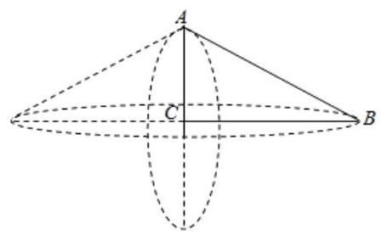

则 $V_{1}=\frac{1}{3}π×2^{2}×1=\frac{4}{3}π,V_{2}=\frac{1}{3}π×1^{2}×2=\frac{2}{3}π$ ,
$∴$ 两个圆锥的体积之比为 $\frac{\frac{4}{3}π}{\frac{2}{3}π}=2$ .
15. 已知 $ω∈R$ ,函数 $f\left(x\right)={\left(x−6\right)}^{2}⋅sin\left(ωx\right)$ ,存在常数 $a∈R$ ,使 $f\left(x+a\right)$ 为偶函数,则 $ω$ 的值可能为( )
A. $\frac{π}{2}$ B. $\frac{π}{3}$ C. $\frac{π}{4}$ D. $\frac{π}{5}$

【答案】 $C$
由于函数 $f\left(x\right)={\left(x−6\right)}^{2}⋅sin\left(ωx\right)$ ,存在常数 $a∈R$ ,
$f\left(x+a\right)$ 为偶函数，
则: $f\left(x+a\right)={\left(x+a−6\right)}^{2}⋅sin\left[ω\left(x+a\right)\right]$ ,
由于函数为偶函数，
故: $a=6$ ,
所以: $6ω=\frac{π}{2}+kπ$ ,
当 $k=1$ 时, $ω=\frac{π}{4}$ .
故选 $C$
16. 已知 $tanα⋅tanβ=tan\left(α+β\right)$ . 有下列两个结论:
① 存在 $α$ 在第一象限， $β$ 在第三象限；
②存在 $α$ 在第二象限， $β$ 在第四象限.
则( )
A. ①②均正确 B. ①②均错误 C. ①对，②错 D. ①错，②对

【答案】 $D$
由 $tanα⋅tanβ=tan\left(α+β\right)$ ,
即为 $tanα⋅tanβ=\frac{tanα+tanβ}{1−tanαtanβ}$ ,
设 $m=tanα,n=tanβ$ ,可得 $n^{2}m^{2}+n\left(1−m\right)+m=0$ ,
若 $m>0$ ,可得上式关于 $n$ 的方程有两个同号的根,若为两个正根,可得 $n>0$ , 即有 $m>1$ ,考虑 $Δ=f\left(m\right)={\left(1−m\right)}^{2}−4m^{3},f^{′}\left(m\right)=2m−2−8m^{2}=$
$−8{\left(m−\frac{1}{8}\right)}^{2}−\frac{15}{8},$
当 $m>1$ 时, $f\left(m\right)$ 递减,可得 $f\left(m\right)<f\left(1\right)=−4<0$ ,则方程无解,
$β$ 在第三象限不可能,故①错;
可令 $tanα=−\frac{1}{3}$ ,
由 $tanα⋅tanβ=tan\left(α+β\right)$ ,
即为 $tanα⋅tanβ=\frac{tanα+tanβ}{1−tanαtanβ}$ ,
可得 $−\frac{1}{3}tanβ=\frac{tanβ−\frac{1}{3}}{1+\frac{1}{3}tanβ}$ ,
【解析】得 $tanβ=−6±\sqrt{39}$ ,存在 $β$ 在第四象限,故②对.
故选 $D$
三、解答题 (本大题共有 5 题, 满分 76 分) 解答下列各题必须在答题纸的相应位置写出必要的步骤.
17. 如图，在长方体 $ABCD−A_{1}B_{1}C_{1}D_{1}$ 中， $M$ 为 $BB_{1}$ 上一点，已知 $BM=2,CD=3,AD=$ 4, $AA_{1}=5$ .
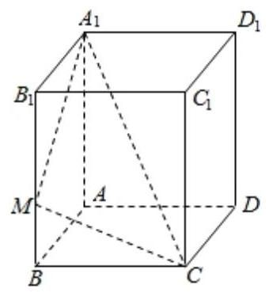

(1)求直线 $A_{1}C$ 和平面 $ABCD$ 的夹角；
【答案】 $\frac{π}{4}$
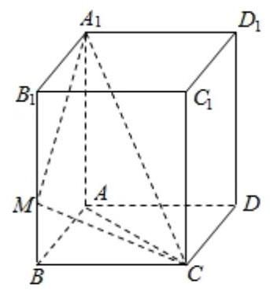

依题意: $AA_{1}⊥$ 平面 $ABCD$ ,连接 $AC$ ,则 $A_{1}C$ 与平面 $ABCD$ 所成夹角为 $∠A_{1}CA$ ,
$∵AA_{1}=5,AC=\sqrt{3^{2}+4^{2}}=5,$
$∴A_{1}CA$ 为等腰三角形,
$∴∠A_{1}CA=\frac{π}{4}$ ,
$∴$ 直线 $A_{1}C$ 和平面 $ABCD$ 的夹角为 $\frac{π}{4}$ .
(2)求点 $A$ 到平面 $A_{1}MC$ 的距离.
【答案】 $\frac{10}{3}$
(空间向量), 如图建立坐标系:
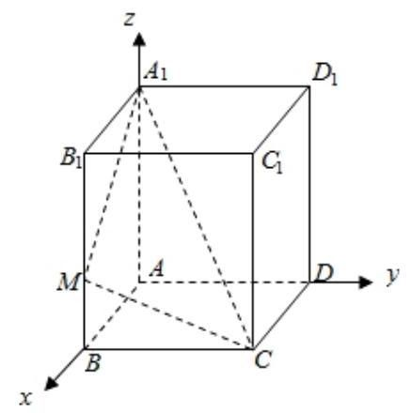

则 $A\left(0,0,0\right),C\left(3,4,0\right),A_{1}\left(0,0,5\right),M\left(3,0,2\right)$ ,
$∴\vec{AC}=\left(3,4,0\right),\vec{A_{1}C}=\left(3,4,−5\right),\vec{MC}=\left(0,4,−2\right)$ ,
设平面 $A_{1}MC$ 的法向量 $\vec{n}=\left(x,y,z\right)$ ,
由 $\left\{\begin{matrix}\vec{n}⋅\vec{AC}=3x+4y−5z=0 \\ \vec{n}⋅\vec{MC}=4y−2z=0\end{matrix}\right.$ ,可得 $\vec{n}=\left(2,1,2\right)$ ,
$∴$ 点 $A$ 到平面 $A_{1}MC$ 的距离 $d=\frac{\left|\vec{AC}⋅\vec{n}\right|}{\left|\vec{n}\right|}=\frac{3×2+4×1}{\sqrt{2^{2}+1^{2}+2^{2}}}=\frac{10}{3}$ .
18. 已知 $f\left(x\right)=ax+\frac{1}{x+1},a∈R$ .
(1)当 $a=1$ 时，求不等式 $f\left(x\right)+1<f\left(x+1\right)$ 的解集;
【答案】 $\{x∣−2<x<−1\}$
$f\left(x\right)=ax+\frac{1}{x+1}\left(a∈R\right).$
当 $a=1$ 时, $f\left(x\right)=x+\frac{1}{x+1}$ .
所以: $f\left(x\right)+1<f\left(x+1\right)$ 转换为: $x+\frac{1}{x+1}+1<x+1+\frac{1}{x+2}$ ,
即: $\frac{1}{x+1}<\frac{1}{x+2}$ ,
【解析】得: $−2<x<−1$ .
故: $\{x∣−2<x<−1\}$ .
( 2 )若 $f\left(x\right)$ 在 $x∈\left[1,2\right]$ 时有零点，求 $a$ 的取值范围.
【答案】 $a∈\left[−\frac{1}{2},−\frac{1}{6}\right]$
函数 $f\left(x\right)=ax+\frac{1}{x+1}$ 在 $x∈\left[1,2\right]$ 时, $f\left(x\right)$ 有零点,
即函数在该区间上有解，
即: $a=−\frac{1}{x\left(x+1\right)}$ ,
即求函数 $g\left(x\right)$ 在 $x∈\left[1,2\right]$ 上的值域，
由于: $x\left(x+1\right)$ 在 $x∈\left[1,2\right]$ 上单调,
故: $x\left(x+1\right)∈\left[2,6\right]$ ,
所以: $−\frac{1}{x\left(x+1\right)}∈\left[−\frac{1}{2},−\frac{1}{6}\right]$ ,
故: $a∈\left[−\frac{1}{2},−\frac{1}{6}\right]$ .
19. 如图， $A−B−C$ 为海岸线， $AB$ 为线段， $BD$ 为四分之一圆弧， $BD=39.2km$ ， $∠BDC ={22}^{∘}, ∠CBD={68}^{∘}, ∠BDA={58}^{∘}$ .
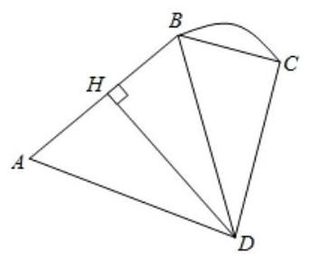

(1)求 $​^{∘}BC$ 的长度;
【答案】 $16.310km$
由题意可得， $BC=BDsin{22}^{∘}$ ，弧 $BC$ 所在的圆的半径 $R=BCsin\frac{π}{4}=\frac{\sqrt{2}}{2}BC$ ，
弧 $BC$ 的长度为 $\frac{1}{2}πR=\frac{1}{2}π⋅BC⋅\frac{\sqrt{2}}{2}=\frac{\sqrt{2}}{4}×3.141×39.2×sin{22}^{∘}=16.310 km$ .
(2)若 $AB=40 km$ ，求 $D$ 到海岸线 $A−B−C$ 的最短距离.(精确到 $0.001 km$ )
【答案】35.750km
根据正弦定理可得， $\frac{BD}{sinA}=\frac{AB}{sin{58}^{∘}}$ ，
$∴sinA=\frac{39.2}{40}×sin{58}^{∘}=0.831,A={56.2}^{∘}$ ,
$∴∠ABD={180}^{∘}−{56.2}^{∘}−{58}^{∘}={65.8}^{∘}$ ，
$∴DH=BD×sin∠ABD=35.750 km<CD=36.346 km$ ,
$∴D$ 到海岸线 $A−B−C$ 的最短距离为 $35.750 km$ .
20. 已知椭圆 $\frac{x^{2}}{8}+\frac{y^{2}}{4}=1,F_{1},F_{2}$ 为左、右焦点,直线 $l$ 过 $F_{2}$ 交椭圆于 $A,B$ 两点.
(1)若直线 $l$ 垂直于 $x$ 轴,求 $\left|AB\right|$ ；
【答案】 $2\sqrt{2}$
依题意, $F_{2}\left(2,0\right)$ ,当 $AB⊥x$ 轴时,则 $A\left(2,\sqrt{2}\right),B\left(2,−\sqrt{2}\right)$ ,得 $\left|AB\right|=2\sqrt{2}$ .
( 2 )当 $∠F_{1}AB={90}^{∘}$ 时， $A$ 在 $x$ 轴上方时，求 $A$ 、 $B$ 的坐标；
【答案】 $A\left(0,2\right);B\left(\frac{8}{3},−\frac{2}{3}\right)$
设 $A\left(x_{1},y_{1}\right)$ ,
$∵∠F_{1}AB={90}^{∘}\left(∠F_{1}AF_{2}={90}^{∘}\right)$ ,
$∴\vec{AF_{1}}⋅\vec{AF_{2}}=\left(x_{1}+2,y_{1}\right)⋅\left(x_{1}−2,y_{1}\right)=x_{1}^{2}−4+y_{1}^{2}=0$ ,
又 $A$ 在椭圆上,满足 $\frac{x_{1}^{2}}{8}+\frac{y_{1}^{2}}{4}=1$ ,即 $y_{1}^{2}=4\left(1−\frac{x_{1}^{2}}{8}\right)$ ,
$∴x_{1}^{2}−4+4\left(1−\frac{x_{1}^{2}}{8}\right)=0$ ,解得 $x_{1}=0$ ,即 $A\left(0,2\right)$ ,
直线 $AB:y=−x+2$ ,
联立 $\left\{\begin{matrix}y=−x+2 \\ \frac{x^{2}}{8}+\frac{y^{2}}{4}=1\end{matrix}\right.$ ,解得 $B\left(\frac{8}{3},−\frac{2}{3}\right)$ .
(3)若直线 $AF_{1}$ 交 $y$ 轴于 $M$ ，直线 $BF_{1}$ 交 $y$ 轴于 $N$ ，是否存在直线 $l$ ，使得 $S_{F_{1}AB}=S_{F_{1}MN}$ ，若存在,求出直线 $l$ 的方程; 若不存在,请说明理由.
【答案】 $x+\sqrt{3}y−2=0$ 或 $x−\sqrt{3}y−2=0$
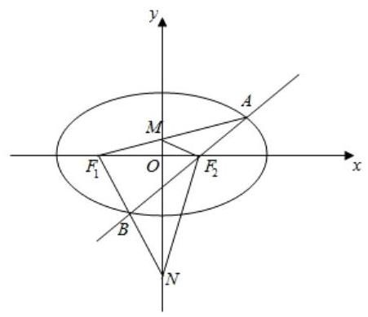

设 $A\left(x_{1},y_{1}\right),B\left(x_{2},y_{2}\right),M\left(0,y_{3}\right),N\left(0,y_{4}\right)$ ,
直线 $l:x=my+2$ ,
则 $S_{F_{1}AB}=\frac{1}{2}\left|F_{1}F_{2}\right|⋅\left|y_{1}−y_{2}\right|=2\left|y_{1}−y_{2}\right|$ ,
$S_{F_{1}MN}=\frac{1}{2}\left|F_{1}O\right|⋅\left|y_{3}−y_{4}\right|=\left|y_{3}−y_{4}\right|,$
联立 $\left\{\begin{matrix}x=my+2 \\ \frac{x^{2}}{8}+\frac{y^{2}}{4}=1\end{matrix}\right.$ ,得 $\left(m^{2}+2\right)y^{2}+4my−4=0$ ,
则 $y_{1}+y_{2}=−\frac{4m}{m^{2}+2},y_{1}y_{2}=\frac{−4}{m^{2}+2}$ .
由直线 $AF_{1}$ 的方程: $y=\frac{y_{1}}{x_{1}+2}\left(x+2\right)$ ，得 $M$ 纵坐标 $y_{3}=\frac{2y_{1}}{x_{1}+2}$ ；
由直线 $BF_{1}$ 的方程: $y=\frac{y_{2}}{x_{2}+2}\left(x+2\right)$ ,得 $N$ 的纵坐标 $y_{4}=\frac{2y_{2}}{x_{2}+2}$ ,
若 $S_{F_{1}AB}=S_{F_{1}MN}$ ,即 $2\left|y_{1}−y_{2}\right|=\left|y_{3}−y_{4}\right|$ ,
$\left|y_{3}−y_{4}\right|=\left|\frac{2y_{1}}{x_{1}+2}−\frac{2y_{2}}{x_{2}+2}\right|=\left|\frac{2y_{1}}{my_{1}+4}−\frac{2y_{2}}{my_{2}+4}\right|=\left|\frac{8\left(y_{1}−y_{2}\right)}{\left(my_{1}+4\right)\left(my_{2}+4\right)}\right|=2∣y_{1}−$
$y_{2}∣$
$∴\left|\left(my_{1}+4\right)\left(my_{2}+4\right)\right|=4, \left|m^{2}y_{1}y_{2}+4m\left(y_{1}+y_{2}\right)+16\right|=4$ ,
代入根与系数的关系，得 $\left|\frac{−4m^{2}}{m^{2}+2}+4m⋅\frac{−4m}{m^{2}+2}+16\right|=4$ ，解得 $m=±\sqrt{3}$ .
$∴$ 存在直线 $x+\sqrt{3}y−2=0$ 或 $x−\sqrt{3}y−2=0$ 满足题意.
21. 数列 $\left\{a_{n}\right\}\left(n∈N^{*}\right)$ 有 100 项, $a_{1}=a$ ,对任意 $n∈\left[2,100\right]$ ,存在 $a_{n}=a_{i}+d,i∈\left[1,n−1\right]$ , 若 $a_{k}$ 与前 $k−1$ 项中某一项相等,则称 $a_{k}$ 具有性质 $P$ .
(1) 若 $a_{1}=1,d=2$ ，求 $a_{4}$ 所有可能的值；
【答案】3,5,7
$∵$ 数列 $\left\{a_{n}\right\}$ 有 100 项, $a_{1}=a$ ,对任意 $n∈\left[2,100\right]$ ,存在 $a_{n}=a_{i}+d,i∈$
$\left[1,n−1\right]$ ,
$∴$ 若 $a_{1}=1,d=2$ ,则当 $n=2$ 时, $a_{2}=a_{1}+d=3$ ,
当 $n=3$ 时, $i∈\left[1,2\right]$ ,则 $a_{3}=a_{1}+d=3$ 或 $a_{3}=a_{2}+d=5$ ,
当 $n=4$ 时, $i∈\left[1,3\right]$ ,则 $a_{4}=a_{1}+d=3$ 或 $a_{4}=a_{2}+d=5$ 或 $a_{4}=a_{3}+d=\left(a_{1}+d\right)$
$+d=5$ 或 $a_{4}=a_{3}+d=\left(a_{2}+d\right)+d=7.$
$∴a_{4}$ 的所有可能的值为:3,5,7.
(2)若 $\left\{a_{n}\right\}$ 不为等差数列，求证:数列 $\left\{a_{n}\right\}$ 中存在某些项具有性质 $P$ ；
【答案】见解析
$∵\left\{a_{n}\right\}$ 不为等差数列,
$∴$ 数列 $\left\{a_{n}\right\}$ 存在 $a_{m}$ 使得 $a_{m}=a_{m−1}+d$ 不成立,
$∵$ 对任意 $n∈\left[2,10\right]$ ,存在 $a_{n}=a_{i}+d,i∈\left[1,n−1\right]$ ;
$∴$ 存在 $p∈\left[1,n−2\right]$ ,使 $a_{m}=a_{p}+d$ ,则
对于 $a_{m−q}=a_{i}+d,i∈\left[1,n−q−1\right]$ ,存在 $p=i$ ,使得 $a_{m−q}=a_{m}$ ,
因此 $\left\{a_{n}\right\}$ 中存在具有性质 $P$ 的项.
(3)若 $\left\{a_{n}\right\}$ 中恰有三项具有性质 $P$ ，这三项和为 $c$ ，使用 $a,d,c$ 表示 $a_{1}+a_{2}+⋯+a_{100}$ .
【答案】 $98a+4753d+\frac{2}{3}c$
由 (2) 知,去除具有性质 $P$ 的数列 $\left\{a_{n}\right\}$ 中的前三项,则数列 $\left\{a_{n}\right\}$ 的剩余项均不相
等,
$∵$ 对任意 $n∈\left[2,100\right]$ ,存在 $a_{n}=a_{i}+d,i∈\left[1,n−1\right]$ ,则一定能将数列 $\left\{a_{n}\right\}$ 的剩余项重新排列为一个等差数列,且该数列的首项为 $a$ ,公差为 $d$ ,
$$∴a_{1}+a_{2}+⋯+a_{100}=\frac{98\left(a+a+97d\right)}{2}+\frac{2}{3}c=98a+4753d+\frac{2}{3}c\text{ . }$$

2019 春考
一、填空题(本大题共 12 题，满分 54 分，第 1-6 题每题 4 分，第 7-12 题每题 5 分) 1. 已知集合 $A=\{1,2,3,4,5\},B=\{3,5,6\}$ ，则 $A∩B=$ _____.
【答案】 $\{3,5\}$
$∵$ 集合 $A=\{1,2,3,4,5\}$ ,
$B=\{3,5,6\},$
$∴A∩B=\{3,5\}$ .
$\{3,5\}$ .
2. 计算 $\lim_{n→∞}\frac{2n^{2}−3n+1}{n^{2}−4n+1}=$ _____.
【答案】 2
$\lim_{n→∞}\frac{2n^{2}−3n+1}{n^{2}−4n+1}=\lim_{n→∞}\frac{2−3n+1n^{2}}{1−4n+1n^{2}}=2.$
2.
3. 不等式 $\left|x+1\right|<5$ 的解集为_____.
【答案】 $\left(−6,4\right)$
由 $\left|x+1\right|<5$ 得 $−5<x+1<5$ ,即 $−6<x<4$ .
$\left(−6,4\right)$ .
4. 函数 $f\left(x\right)=x^{2}\left(x0\right)$ 的反函数为_____.
【答案】 $f^{−1}\left(x\right)=\sqrt{x}\left(x0\right)$
由 $y=x^{2}\left(x0\right)$ 解得 $x=\sqrt{y}$ ,
$∴f^{−1}\left(x\right)=\sqrt{x}\left(x0\right)$ .
$f^{−1}\left(x\right)=\sqrt{x}\left(x0\right).$
5. 设 $i$ 为虚数单位, $3\overset{‾}{z}−i=6+5i$ ,则 $\left|z\right|$ 的值为_____.
【答案】 $2\sqrt{2}$
由 $3\overset{‾}{z}−i=6+5i$ ,得 $3\overset{‾}{z}=6+6i$ ,即 $\overset{‾}{z}=2+2i$ ,
$∴\left|z\right|=\left|\overset{‾}{z}\right|=\sqrt{2^{2}+2^{2}}=2\sqrt{2}$ .
$2\sqrt{2}$ .
6. 已知 $\left\{\begin{matrix}2x+2y=−1 \\ 4x+a^{2}y=a\end{matrix}\right.$ ,当方程有无穷多解时, $a$ 的值为_____.

【答案】 -2
由题意, 可知:
$∵$ 方程有无穷多解,
$∴$ 可对① $×2$ ,得: $4x+4y=−2$ ,
再与②式比较,可得: $a=−2$ .
-2 .
7. 在 ${\left(x+1\sqrt{x}\right)}^{6}$ 的展开式中，常数项等于_____.
【答案】 15
${\left(x+1\sqrt{x}\right)}^{6}$ 展开式的通项为 $T_{r+1}=C_{6}^{r}x^{2}$ 令 $2=0$ 得 $r=2$ , 故展开式的常数项为第 3 项: $C_{6}^{2}=15$ .
15.
8. 在 $ABC$ 中， $AC=3, 3sinA=2sinB$ ，且 $cosC=14$ ，则 $AB=$ _____.
【答案】 $\sqrt{10}$
$∵3sinA=2sinB$ ,
$∴$ 由正弦定理可得: $3BC=2AC$ ，
$∴$ 由 $AC=3$ ，可得: $BC=2$ ，
$∵cosC=14$ ,
$∴$ 由余弦定理可得: $14=\frac{3^{2}+2^{2}−AB^{2}}{2×3×2}$ ,
$∴$ 解得: $AB=\sqrt{10}$ .
$\sqrt{10}$ .
9. 首届中国国际进口博览会在上海举行，某高校拟派 4 人参加连续 5 天的志愿者活动，其中甲连续参加 2 天，其他人各参加 1 天，则不同的安排方法有_____种(结果用数值表示).

【答案】 24
在五天里,连续的 2 天,一共有 4 种,剩下的 3 人排列,故有 $4A_{3}^{3}=24$ 种. 24.
10. 如图,已知正方形 $OABC$ ,其中 $OA=a\left(a1\right)$ ,函数 $y=3x^{2}$ 交 $BC$ 于点 $P$ ,函数 $y=x^{−12}$ 交 $AB$ 于点 $Q$ ,当 $\left|AQ\right|+\left|CP\right|$ 最小时,则 $a$ 的值为_____.
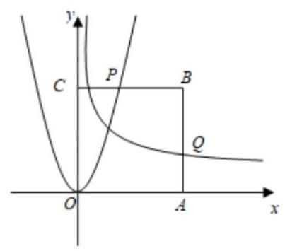

【答案】 $\sqrt{3}$
【分析】: 由已知可得 $P,Q$ 坐标,进而可得 $\left|AQ\right|+\left|CP\right|=\sqrt{\frac{a}{3}}+\sqrt{\frac{1}{a}}$ ,由基本不等式可得答案.
由题意得: $P$ 点坐标为 $\left(\sqrt{a3},a\right)$ ， $Q$ 点坐标为 $\left(a,\sqrt{1a}\right)$ ，
$\left|AQ\right|+\left|CP\right|=\sqrt{a3}+\sqrt{1a}≥2\sqrt{1\sqrt{3}},$
当且仅当 $a=\sqrt{3}$ 时,取最小值.
$\sqrt{3}$ .
11. 在椭圆 $4+2=1$ 上任意一点 $P,Q$ 与 $P$ 关于 $x$ 轴对称,若有 $\vec{F_{1}P}⋅\vec{F_{2}P}≤1$ ,则 $\vec{F_{1}P}$ 与 $\vec{F_{2}Q}$ 的夹角范围为_____.
【答案】 $\left[π−arccos13,π\right]$
设 $P\left(x,y\right)$ ,则 $Q$ 点 $\left(x,−y\right)$ ,
椭圆 $4+2=1$ 的焦点坐标为 $\left(−\sqrt{2},0\right),\left(\sqrt{2},0\right)$ ,
$∵\vec{F_{1}P}⋅\vec{F_{2}P}≤1$ ,
$∴x^{2}−2+y^{2}≤1$ ,
结合 $4+2=1$ ,
可得: $y^{2}∈\left[1,2\right]$ ,
故 $\vec{F_{1}P}$ 与 $\vec{F_{2}Q}$ 的夹角 $θ$ 满足:
$cosθ=\frac{\vec{F_{1}P}⋅\vec{F_{2}Q}}{\left|\vec{F_{1}P}\right|⋅\left|\vec{F_{2}Q}\right|}=\frac{x^{2}−2−y^{2}}{\sqrt{{\left(x^{2}+2+y^{2}\right)}^{2}−8x^{2}}}=\frac{2−3y^{2}}{y^{2}+2}=−3+8y^{2}+2∈\left[−1,−13\right]$ ,
故 $θ∈\left[π−arccos13,π\right]$ .
$\left[π−arccos13,π\right]$ .
12. 已知集合 $A=\left[t,t+1\right]∪\left[t+4,t+9\right], 0∉A$ ，存在正数 $λ$ ，使得对任意 $a∈A$ ，都有 $λa∈ A$ ，则 $t$ 的值是_____.
【答案】 1 或 -3
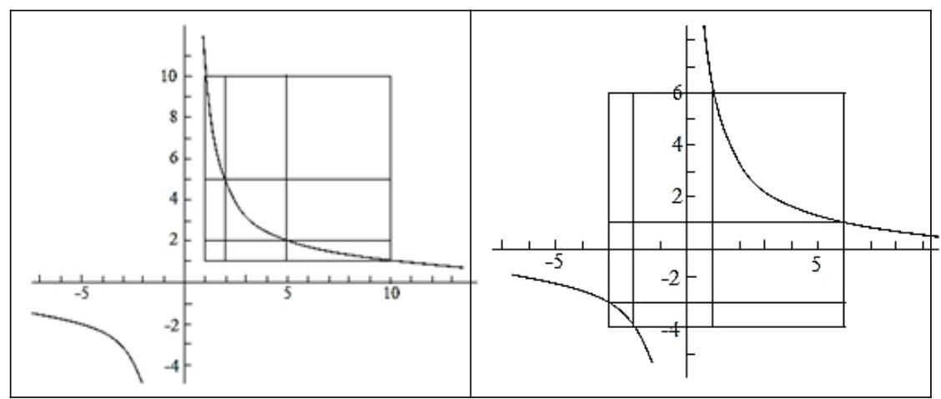

当 $t>0$ 时,当 $a∈\left[t,t+1\right]$ 时,则 $λa∈\left[t+4,t+9\right]$ ,
当 $a∈\left[t+4,t+9\right]$ 时,则 $λa∈\left[t,t+1\right]$ ,
即当 $a=t$ 时， $λa≤t+9$ ；当 $a=t+9$ 时， $λa≥t$ ，即 $λ=t\left(t+9\right)$ ；
当 $a=t+1$ 时， $λa≥t+4$ ，当 $a=t+4$ 时， $λa≤t+1$ ，即 $λ=\left(t+1\right)\left(t+4\right)$ ，
$∴t\left(t+9\right)=\left(t+1\right)\left(t+4\right)$ ,解得 $t=1$ .
当 $t+1<0<t+4$ 时,当 $a∈\left[t,t+1\right]$ 时,则 $λa∈\left[t,t+1\right]$ ,
当 $a∈\left[t+4,t+9\right]$ 时,则 $λa∈\left[t+4,t+9\right]$ ,
即当 $a=t$ 时， $λa≤t+1$ ，当 $a=t+1$ 时， $λa≥t$ ，即 $λ=t\left(t+1\right)$ ，
即当 $a=t+4$ 时， $λa≤t+9$ ，当 $a=t+9$ 时， $λa≥t+4$ ，即 $λ=\left(t+4\right)\left(t+9\right)$ ，
$∴t\left(t+1\right)=\left(t+4\right)\left(t+9\right)$ ,解得 $t=−3$ .
当 $t+9<0$ 时,同理可得无解.
综上, $t$ 的值为 1 或 -3 .
1 或 -3 .

二、选择题 (本大题共 4 题, 每题 5 分, 共 20 分)
13. 下列函数中,值域为 $[0,+∞)$ 的是( )
A. $y=2^{x}$ B. $y=x^{12}$ C. $y=tanx$ D. $y=cosx$

【答案】 $B$
A. $y=2^{x}$ 的值域为 $\left(0,+∞\right)$ ,故 $A$ 错；
$B.y=\sqrt{x}$ 的定义域为 $[0,+∞)$ ,值域也是 $[0,+∞)$ ,故 $B$ 正确;
C. $y=tanx$ 的值域为 $\left(−∞,+∞\right)$ ,故 $C$ 错；
D. $y=cosx$ 的值域为 $\left[−1,+1\right]$ ,故 $D$ 错.
故选 $B$
14. 已知 $a\text{ 、 }b∈R$ ,则 “ $a^{2}>b^{2}$ ” 是 “ $\left|a\right|>\left|b\right|$ ” 的( )
A. 充分非必要条件 B. 必要非充分条件
C. 充要条件 D. 既非充分又非必要条件

【答案】 $C$
$∵a^{2}>b^{2}$ 等价, ${\left|a\right|}^{2}>{\left|b\right|}^{2}$ ,得 “ $\left|a\right|>\left|b\right|$ ”,
$∴$ " $a^{2}>b^{2}$ " 是 " $\left|a\right|>\left|b\right|$ " 的充要条件.
故选 $C$
15. 已知平面 $α\text{ 、 }β\text{ 、 }γ$ 两两垂直，直线 $a\text{ 、 }b\text{ 、 }c$ 满足: $a⊆α$ ， $b⊆β$ ， $c⊆γ$ ，则直线 $a\text{ 、 }b$ 、 $c$ 不可能满足以下哪种关系( )
A. 两两垂直 B. 两两平行 C. 两两相交 D. 两两异面
【答案】 $B$
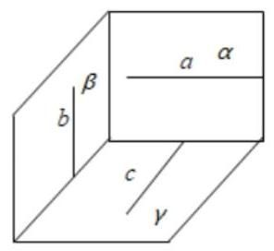

图1
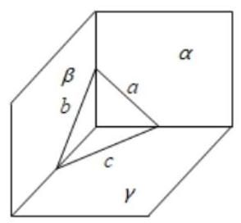

图2
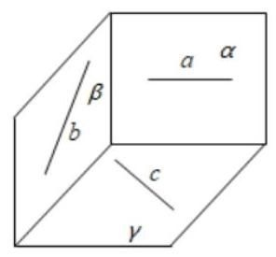

图3
如图 1,可得 $a\text{ 、 }b\text{ 、 }c$ 可能两两垂直;
如图 2,可得 $a\text{ 、 }b\text{ 、 }c$ 可能两两相交;
如图 3,可得 $a\text{ 、 }b\text{ 、 }c$ 可能两两异面.
故选 $B$
16. 以 $\left(a_{1},0\right),\left(a_{2},0\right)$ 为圆心的两圆均过 $\left(1,0\right)$ ,与 $y$ 轴正半轴分别交于 $\left(0,y_{1}\right),\left(0,y_{2}\right)$ ,且满足 $lny_{1}+lny_{2}=0$ ，则点 $\left(1a_{1},1a_{2}\right)$ 的轨迹是( )
A. 直线 B. 圆 C. 椭圆 D. 双曲线

【答案】 $A$
因为 $r_{1}=\left|1−a_{1}\right|=\sqrt{a_{1}^{2}+y_{1}^{2}}$ ,则 $y_{1}^{2}=1−2a_{1}$ ,
同理可得 $y_{2}^{2}=1−2a_{2}$ ,
又因为 $lny_{1}+lny_{2}=0$ ,
所以 $y_{1}y_{2}=1$ ,
则 $\left(1−2a_{1}\right)\left(1−2a_{2}\right)=1$ ,
即 $2a_{1}a_{2}=a_{1}+a_{2}$ ,
则 $1a_{1}+1a_{2}=2$ ,
设 $\left\{\begin{matrix}x=1a_{1} \\ y=1a_{2}\end{matrix}\right.$ 则 $x+y=2$ 为直线.
故选 $A$
三、解答题 (本大题共 5 题, 共 $14+14+14+16+18=76$ 分)
17. 如图，在正三棱锥 $P−ABC$ 中， $PA=PB=PC=2,AB=BC=AC=\sqrt{3}$ .
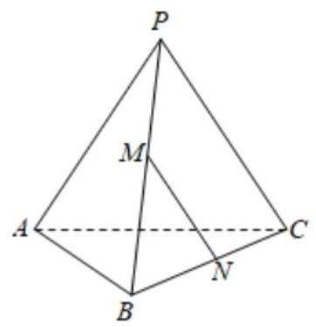

(1)若 $PB$ 的中点为 $M$ ， $BC$ 的中点为 $N$ ，求 $AC$ 与 $MN$ 的夹角；
【答案】arccos4
$∵M,N$ 分别为 $PB,BC$ 的中点,
$∴MN//PC$ ,
则 $∠PCA$ 为 $AC$ 与 $MN$ 所成角,
在 $PAC$ 中,由 $PA=PC=2,AC=\sqrt{3}$ ,
可得 $cos∠PCA=\frac{PC^{2}+AC^{2}−PA^{2}}{2PC⋅AC}=32×2×\sqrt{3}=4$ ,
$∴AC$ 与 $MN$ 的夹角为 $arccos4$ .
(2)求 $P−ABC$ 的体积.
【答案】 34
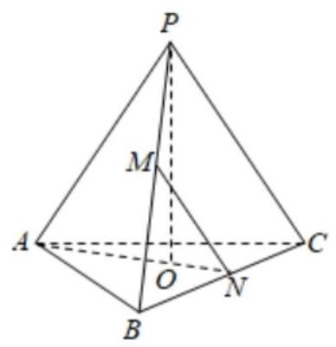

过 $P$ 作底面垂线,垂直为 $O$ ,则 $O$ 为底面三角形的中心,
连接 $AO$ 并延长,交 $BC$ 于 $N$ ,则 $AN=32,AO=23AN=1$ ,
$∴PO=\sqrt{2^{2}−1^{2}}=\sqrt{3}$ ,
$∴V_{P−ABC}=13×12×\sqrt{3}×32×\sqrt{3}=34$ .
18. 已知数列 $\left\{a_{n}\right\},a_{1}=3$ ,前 $n$ 项和为 $S_{n}$ .
(1)若 $\left\{a_{n}\right\}$ 为等差数列,且 $a_{4}=15$ ，求 $S_{n}$ ；
【答案】 $S_{n}=2n^{2}+n$
$$∵a_{4}=a_{1}+3d=3+3d=15\text{ , }$$
$$∴d=4\text{ , }$$
$$∴S_{n}=3n+2×4=2n^{2}+n\text{ . }$$
( 2 )若 $\left\{a_{n}\right\}$ 为等比数列，且 $\lim_{n→∞}S_{n}<12$ ，求公比 $q$ 的取值范围.
【答案】 $\left(−1,0\right)∪\left(0,34\right)$
$$S_{n}=\frac{3\left(1−q^{n}\right)}{1−q}$$
$$∵\lim_{n→∞}S_{n}\text{ 存在, }$$
$$∴−1<q<1\text{ , }$$
$∴\lim_{n→∞}S_{n}$ 存在,
$∴−1<q<1$ 且 $q≠0$ ,
$∴\lim_{n→∞}S_{n}=\lim_{n→∞}\frac{3\left(1−q^{n}\right)}{1−q}=31−q$ ,
$∴31−q<12$ ,
$∴q<34$ ,
$∴−1<q<0$ 或 $0<q<34$ ,
$∴$ 公比 $q$ 的取值范围为 $\left(−1,0\right)∪\left(0,34\right)$ .
19. 改革开放 40 年，我国卫生事业取得巨大成就，卫生总费用增长了数十倍. 卫生总费用包括个人现在支出、社会支出、政府支出，如表为 2012 年 -2015 年我国卫生货用中个人现金支出、社会支出和政府支出的费用 (单位:亿元) 和在卫生总费用中的占比.
年份 | 卫生总费用 (亿元) | 个人现金卫生支出 |  | 社会卫生支出 |  | 政府卫生支出
 |  | 绝对数 (亿元) | 占卫生总费用比重 (%) | 绝对数 (亿元) | 占卫生总费用比重 (%) | 绝对数 (亿元) | 占卫生总费用比重
20 12 | 288119.00 | 9656.32 | 34.34 | 100030.70 | 35.67 | 8431.98 | 29.99
20 13 | 31668.95 | 10729.34 | 33.88 | 11393.79 | 35.98 | 9545.81 | 30.14
20 14 | 35312.40 | 11295.41 | 31.99 | 13437.75 | 38.05 | 10579.25 | 29.96
20 15 | 40974.64 | 11992.65 | 29.27 | 16506.71 | 40.29 | 12475.28 | 30.45
(数据来源于国家统计年鉴)
(1)指出 2012 年到 2015 年之间我国卫生总费用中个人现金支出占比和社会支出占比的变化趋势:
【答案】个人现金支出占比逐渐减少，社会支出占比逐渐增多
由表格数据可知个人现金支出占比逐渐减少，社会支出占比逐渐增多.
(2) 设 $t=1$ 表示 1978 年,第 $n$ 年卫生总费用与年份 $t$ 之间拟合函数 $f\left(t\right)=\frac{357876.6053}{1+e^{6.4420−0.1136t}}$ 研究函数 $f\left(t\right)$ 的单调性,并预测我国卫生总费用首次超过 12 万亿的年份.
【答案】我国到 2028 年我国卫生总费用首次超过 12 万亿
$∵y=e^{6.4420−0.1136t}$ 是减函数,且 $y=e^{6.4420−0.1136t}>0$ ,
$∴f\left(t\right)=\frac{357876.6053}{1+e^{6.4420−0.1136t}}$ 在 $N$ 上单调递增,
令 $\frac{357876.6053}{1+e^{6.4420−0.1136t}}>120000$ ,解得 $t>50.68$ ,
$∴$ 当 $t≥51$ 时,我国卫生总费用超过 12 万亿,
$∴$ 预测我国到 2028 年我国卫生总费用首次超过 12 万亿.
20. 已知抛物线方程 $y^{2}=4x$ ， $F$ 为焦点， $P$ 为抛物线准线上一点， $Q$ 为线段 $PF$ 与抛物线的交点,定义: $d\left(P\right)=\frac{\left|PF\right|}{\left|FQ\right|}$ .
(1)当 $P\left(−1,−83\right)$ 时，求 $d\left(P\right)$ ；

【答案】83
抛物线方程 $y^{2}=4x$ 的焦点 $F\left(1,0\right),P\left(−1,−83\right)$ ，
$K_{PF}=2=43, PF$ 的方程为 $y=43\left(x−1\right)$ ,代入抛物线的方程,解得 $x_{Q}=14$ ,
抛物线的准线方程为 $x=−1$ ,可得 $\left|PF\right|=\sqrt{2^{2}+9}=3$ ,
$\left|QF\right|=14+1=54, d\left(P\right)=\frac{\left|PF\right|}{\left|FQ\right|}=83.$
(2)证明:存在常数 $a$ ，使得 $2d\left(P\right)=\left|PF\right|+a$ ；
【答案】见解析
当 $P\left(−1,0\right)$ 时, $a=2d\left(P\right)−\left|PF\right|=2×2−2=2$ ,
设 $P\left(−1,y_{P}\right),y_{P}>0,PF:x=my+1$ ,则 $my_{P}=−2$ ,
联立 $x=my+1$ 和 $y^{2}=4x$ ,可得 $y^{2}−4my−4=0,y_{Q}=2=2m+2\sqrt{1+m^{2}}$ ,
$2d\left(P\right)−\left|PF\right|=2\frac{y_{P}}{y_{Q}}−\sqrt{1+m^{2}}y_{P}=2⋅\frac{−2}{m\left(2m+2\sqrt{1+m^{2}}\right)}+m=−2⋅m+m=2$
则存在常数 $a$ ,使得 $2d\left(P\right)=\left|PF\right|+a$ ;
另解: $d\left(P\right)=\frac{\left|PF\right|}{\left|FQ\right|}=\frac{\left|PQ\right|+\left|FQ\right|}{\left|FQ\right|}=1+\frac{\left|PQ\right|}{\left|FQ\right|}=1+\frac{\left|PQ\right|}{t}=1+\frac{\left|PF\right|}{2}$ ,
可得 $2d\left(P\right)=\left|PF\right|+2$ .
(3) $P_{1},P_{2},P_{3}$ 为抛物线准线上三点，且 $\left|P_{1}P_{2}\right|=\left|P_{2}P_{3}\right|$ ，判断 $d\left(P_{1}\right)+d\left(P_{3}\right)$ 与 $2d\left(P_{2}\right)$ 的关系. 【答案】 $d\left(P_{1}\right)+d\left(P_{3}\right)>2d\left(P_{2}\right)$
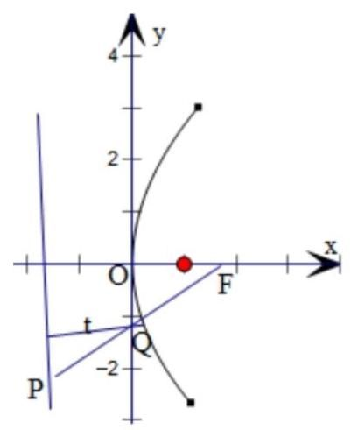

设 $P_{1}\left(−1,y_{1}\right),P_{2}\left(−1,y_{2}\right),P_{3}\left(−1,y_{3}\right)$ ,
则 $2\left[d\left(P_{1}\right)+d\left(P_{3}\right)\right]−4d\left(P_{2}\right)=\left|P_{1}F\right|+\left|P_{3}F\right|−2\left|P_{2}F\right|=\sqrt{4+y_{1}^{2}}+\sqrt{4+y_{3}^{2}}−2\sqrt{4+y_{2}^{2}}$
$=\sqrt{4+y_{1}^{2}}+\sqrt{4+y_{3}^{2}}−2\sqrt{{\left(2\right)}^{2}+4}=\sqrt{4+y_{1}^{2}}+\sqrt{4+y_{3}^{2}}−\sqrt{{\left(y_{1}+y_{3}\right)}^{2}+16}$
由 ${\left(\sqrt{4+y_{1}^{2}}+\sqrt{4+y_{3}^{2}}\right)}^{2}−\left[{\left(y_{1}+y_{3}\right)}^{2}+16\right]=2\sqrt{4+y_{1}^{2}}\sqrt{4+y_{3}^{2}}−2y_{1}y_{3}−8$ ,
$\left(4+y_{1}^{2}\right)\left(4+y_{3}^{2}\right)−{\left(y_{1}y_{3}+4\right)}^{2}=4\left(y_{1}^{2}+y_{3}^{2}\right)−8y_{1}y_{3}=4{\left(y_{1}−y_{3}\right)}^{2}>0,$
则 $d\left(P_{1}\right)+d\left(P_{3}\right)>2d\left(P_{2}\right)$ .
21. 已知等差数列 $\left\{a_{n}\right\}$ 的公差 $d∈(0,π]$ ,数列 $\left\{b_{n}\right\}$ 满足 $b_{n}=sin\left(a_{n}\right)$ ,集合 $S= \left\{x∣x=b_{n},n∈N^{*}\right\}.$
(1) 若 $a_{1}=0,d=3$ 求集合 $S$ ;
【答案】 $S=\{−2,0,2\}$
$∵$ 等差数列 $\left\{a_{n}\right\}$ 的公差 $d∈(0,π]$ ,数列 $\left\{b_{n}\right\}$ 满足 $b_{n}=sin\left(a_{n}\right)$ ,集合 $S=$
$\left\{x∣x=b_{n},n∈N^{*}\right\}.$
$∴$ 当 $a_{1}=0,d=3$ ,
集合 $S=\{−2,0,2\}$ .
( 2 )若 $a_{1}=π2$ ，求 $d$ 使得集合 $S$ 恰好有两个元素；
【答案】 $d=π$ 或者 $d=3$
$∵a_{1}=π2$ ,数列 $\left\{b_{n}\right\}$ 满足 $b_{n}=sin\left(a_{n}\right)$ ,集合 $S=\left\{x∣x=b_{n},n∈N^{*}\right\}$ 恰好有两个元素, 如图:
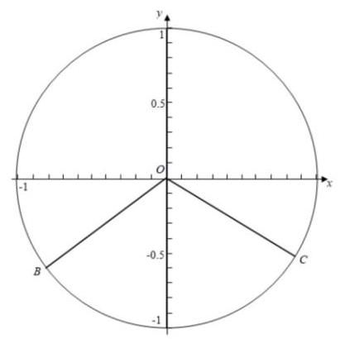

根据三角函数线，①等差数列 $\left\{a_{n}\right\}$ 的终边落在 $y$ 轴的正负半轴上时，集合 $S$ 恰好有两个元素,此时 $d=π$ ,
② $a_{1}$ 终边落在 $OA$ 上，要使得集合 $S$ 恰好有两个元素，可以使 $a_{2}$ ， $a_{3}$ 的终边关于 $y$ 轴对称,如图 $OB,OC$ ,此时 $d=3$ ,
综上, $d=π$ 或者 $d=3$ .
(3)若集合 $S$ 恰好有三个元素: $b_{n+T}=b_{n}$ ， $T$ 是不超过 7 的正整数，求 $T$ 的所有可能的值.
【答案】 $T=3,4,5,6$
① 当 $T=3$ 时， $b_{n+3}=b_{n}$ ，集合 $S=\left\{b_{1},b_{2},b_{3}\right\}$ ，符合题意；
② 当 $T=4$ 时， $b_{n+4}=b_{n}$ ， $sin\left(a_{n}+4d\right)=sina_{n}$ ， $a_{n}+4d=a_{n}+2kπ$ ，或者 $a_{n}+4d$
$$=\left(2k+1\right)π−a_{n},$$
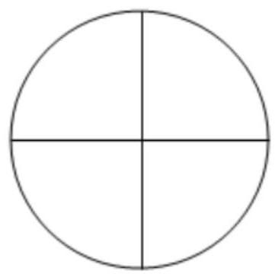

等差数列 $\left\{a_{n}\right\}$ 的公差, $d∈(0,π]$ ,故 $a_{n}+4d=a_{n}+2kπ,d=2$ ,
$$∴k=1,2\text{ , }$$
当 $k=1$ 时满足条件,此时 $S=\{0,1,−1\}$ ;
③ 当 $T=5$ 时， $b_{n+5}=b_{n}$ ， $sin\left(a_{n}+5d\right)=sina_{n}$ ， $a_{n}+5d=a_{n}+2kπ$ ，或者 $a_{n}+5d =\left(2k+1\right)π−a_{n}$ ,因为 $d∈(0,π]$ ,故 $k=1,2$ .
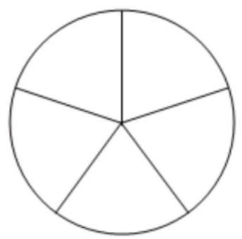

当 $k=1$ 时， $S=\{sin5,1,−sin5\}$ 满足题意；
④ 当 $T=6$ 时, $b_{n+6}=b_{n},sin\left(a_{n}+6d\right)=sina_{n}$ ,
所以 $a_{n}+6d=a_{n}+2kπ$ ,或者 $a_{n}+6d=\left(2k+1\right)π−a_{n},d∈(0,π]$ ,故 $k=1,2$ ,
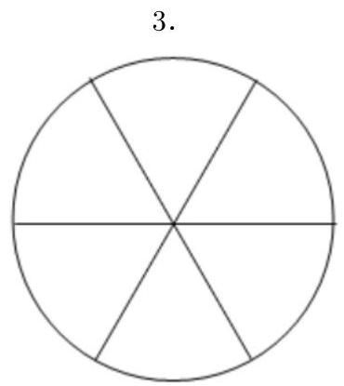

当 $k=1$ 时， $S=\{2,0,−2\}$ ，满足题意；
⑤ 当 $T=7$ 时， $b_{n+7}=b_{n}$ ， $sin\left(a_{n}+7d\right)=sina_{n}$ ，所以 $a_{n}+7d=a_{n}+2kπ$ ，或者 $a_{n}+ 7d=\left(2k+1\right)π−a_{n}, d∈(0,π],$ 故 $k=1,2,3.$
当 $k=1$ 时,因为 $b_{1}∼b_{7}$ 对应着 3 个正弦值,故必有一个正弦值对应着 3 个点,必然
有 $a_{m}−a_{n}=2π,d=\frac{2π}{m−n}=7,m−n=7,m>7$ ,不符合条件.
当 $k=2$ 时,因为 $b_{1}∼b_{7}$ 对应着 3 个正弦值,故必有一个正弦值对应着 3 个点,必然
有 $a_{m}−a_{n}=2π,d=\frac{2π}{m−n}=7,m−n$ 不是整数,不符合条件.
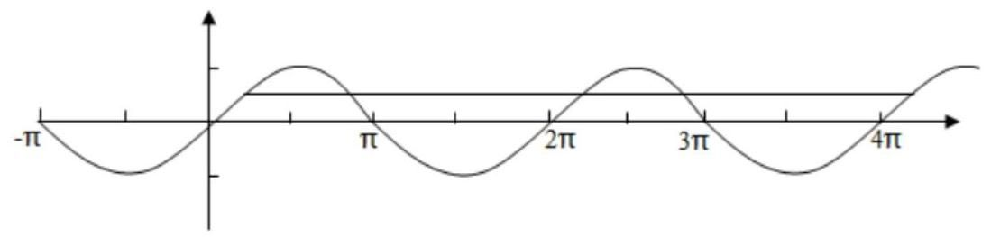

当 $k=3$ 时,因为 $b_{1}∼b_{7}$ 对应着 3 个正弦值,故必有一个正弦值对应着 3 个点,必然有 $a_{m}−a_{n}=2π$ 或者 $4π,d=\frac{2π}{m−n}=7$ ,或者 $d=\frac{4π}{m−n}=7$ ,此时, $m−n$ 均不是整数, 不符合题意.
综上, $T=3,4,5,6$ .

2020 秋考
一、填空题(本题共 12 小题，满分 54 分，其中 1-6 题每题 4 分，7-12 题每题 5 分) 1. 已知集合 $A=\{1,2,4\},B=\{2,3,4\}$ ，求 $A∩B=$ _____.
【答案】 $\{2,4\}$
因为 $A=\{1,2,3\},B=\{2,4,5\}$ ,
则 $A∩B=\{2,4\}$ .
$\left\{\begin{matrix}2, & 4\end{matrix}\right\}$ .
2. $\lim_{n→∞}\frac{n+1}{3n−1}=$ _____.
【答案】 $\frac{1}{3}$
$\lim_{n→∞}\frac{n+1}{3n−1}=\lim_{n→∞}\frac{1+\frac{1}{n}}{3−\frac{1}{n}}=\frac{1+\lim_{n→∞}\frac{1}{n}}{3−\lim_{n→∞}\frac{1}{n}}=\frac{1+0}{3−0}=\frac{1}{3}$ ,
3. 已知复数 $z$ 满足 $z=1−2i$ ( $i$ 为虚数单位),则 $\left|z\right|=$ _____.
【答案】 $\sqrt{5}$
由 $z=1−2i$ ,得 $\left|z\right|=\sqrt{1^{2}+{\left(−2\right)}^{2}}=\sqrt{5}$ .
4. 已知行列式 $\left|\begin{matrix}1 \\ 2 \\ 3\end{matrix}\right|=6$ ,则行列式 $\left|\begin{matrix}a \\ d\end{matrix}\right|=$ _____.
【答案】 2
行列式 $\left|\begin{matrix}1 \\ 2 \\ 3\end{matrix}\right|=6$ ,
可得 $3\left|\begin{matrix}a \\ c\end{matrix}\right|=6$ ,解得 $\left|\begin{matrix}a \\ c\end{matrix}\right|=2$ .
5. 已知 $f\left(x\right)=x^{3}$ ,则 $f^{−1}\left(x\right)=$ _____.
【答案】 $x^{\frac{1}{3}}\left(x∈R\right)$
由 $y=f\left(x\right)=x^{3}$ ,得 $x=\sqrt[3]{y}$ ,
把 $x$ 与 $y$ 互换,可得 $f\left(x\right)=x^{3}$ 的反函数为 $f^{−1}\left(x\right)=\sqrt[3]{x}=x^{\frac{1}{3}}\left(x∈R\right)$ .
6. 已知 $a$ 、 $b$ 、1、2的中位数为3，平均数为4，则 $ab=$ _____.
【答案】36
因为四个数的平均数为 4 , 所以 $a+b=4×4−1−2=13$ ,
因为中位数是 3,所以 $\frac{2+a}{2}=3$ ,解得 $a=4$ ,代入上式得 $b=13−4=9$ ,
所以 $ab=36$ ,
7. 已知 $\left\{\begin{matrix}x+y≥2 \\ y≥0 \\ x+2y−3≤0\end{matrix}\right.$ 则 $z=y−2x$ 的最大值为_____.
【答案】-1
由约束条件 $\left\{\begin{matrix}x+y−2≥0 \\ x+2y−3≤0 \\ y≥0\end{matrix}\right.$ 作出可行域如图阴影部分,
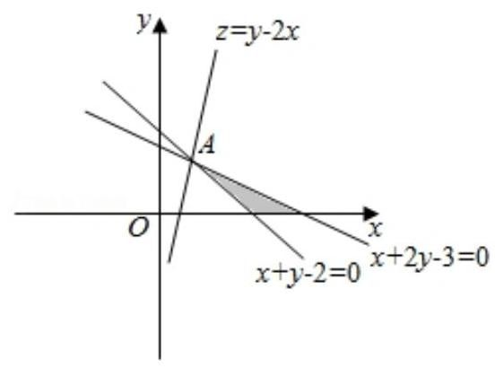

化目标函数 $z=y−2x$ 为 $y=2x+z$ ,
由图可知,当直线 $y=2x+z$ 过 $A$ 时,直线在 $y$ 轴上的截距最大,
联立 $\left\{\begin{matrix}x+y−2=0 \\ x+2y−3=0\end{matrix}\right.$ ,解得 $\left\{\begin{matrix}x=1 \\ y=1\end{matrix}\right.$ ,即 $A\left(1,1\right)$ .
$z$ 有最大值为 $1−2×1=−1$ .
8. 已知 $\left\{a_{n}\right\}$ 是公差不为零的等差数列,且 $a_{1}+a_{10}=a_{9}$ ,则 $\frac{a_{1}+a_{2}+⋯+a_{9}}{a_{10}}=$ _____.
【答案】 $\frac{27}{8}$
根据题意，等差数列 $\left\{a_{n}\right\}$ 满足 $a_{1}+a_{10}=a_{9}$ ,即 $a_{1}+a_{1}+9d=a_{1}+8d$ ,变形可得 $a_{1} =−d$ ,
所以 $\frac{a_{1}+a_{2}+⋯+a_{9}}{a_{10}}=\frac{9a_{1}+\frac{9×8d}{2}}{a_{1}+9d}=\frac{9a_{1}+36d}{a_{1}+9d}=\frac{−9d+36d}{−d+9d}=\frac{27}{8}$ .
9. 从 6 人中挑选 4 人去值班, 每人值班 1 天, 第一天需要 1 人, 第二天需要 1 人, 第三天需要 2 人，则有_____种排法.
【答案】180
根据题意,可得排法共有 $C_{6}^{1}C_{5}^{1}C_{4}^{2}=180$ 种.
10. 椭圆 $\frac{x^{2}}{4}+\frac{y^{2}}{3}=1$ ,过右焦点 $F$ 作直线 $l$ 交椭圆于 $P\text{ 、 }Q$ 两点, $P$ 在第二象限已知 $Q\left(x_{Q},y_{Q}\right),Q^{′}\left(x_{Q}^{′},y_{Q}^{′}\right)$ 都在椭圆上,且 $y_{Q}+y_{Q}^{′}=0,FQ^{′}⊥PQ$ ,则直线 $l$ 的方程为_____.
【答案】 $x+y−1=0$
椭圆 $C:\frac{x^{2}}{4}+\frac{y^{2}}{3}=1$ 的右焦点为 $F\left(1,0\right)$ ,
直线 $l$ 经过椭圆右焦点 $F$ ,交椭圆 $C$ 于 $P\text{ 、 }Q$ 两点 (点 $P$ 在第二象限),
若点 $Q$ 关于 $x$ 轴对称点为 $Q^{′}$ ,且满足 $PQ⊥FQ^{′}$ ,
可知直线 $l$ 的斜率为 -1,所以直线 $l$ 的方程是: $y=−\left(x−1\right)$ ,
即 $x+y−1=0$ .
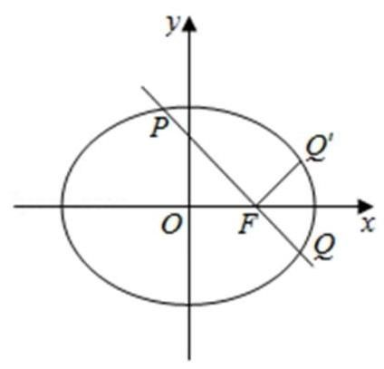

11. 设 $a∈R$ ,若存在定义域 $R$ 的函数 $f\left(x\right)$ 既满足 “对于任意 $x_{0}∈R,f\left(x_{0}\right)$ 的值为 $x_{0}^{2}$ 或 $x_{0}$ ” 又满足 “关于 $x$ 的方程 $f\left(x\right)=a$ 无实数解”,则 $a$ 的取值范围为_____.
【答案】 $\left(−∞,0\right)∪\left(0,1\right)∪\left(1,+∞\right)$
题目转换为是否为实数 $a$ ,使得存在函数 $f\left(x\right)$ 满足 “对于任意 $x_{0}∈R,f\left(x_{0}\right)$ 的值为 $x_{0}^{2}$ 或 $x_{0}$ ”,
又满足 “关于的方程 $f\left(x\right)=a$ 无实数解” 构造函数,
$f\left(x\right)=\left\{\begin{matrix}x, \\ x^{2},\end{matrix}\right.$ ,则方程 $f\left(x\right)=a$ 只有0,1两个实数解.
12. 已知 ${\vec{a}}_{1},{\vec{a}}_{2},{\vec{b}}_{1},{\vec{b}}_{2},⋯,{\vec{b}}_{k}\left(k∈N^{*}\right)$ 是平面内两两互不相等的向量,满足 $\left|{\vec{a}}_{1}−{\vec{a}}_{2}\right|=1$ , 且 $\left|{\vec{a}}_{i}−{\vec{b}}_{j}\right|∈\{1,2\}$ (其中 $i=1,2,j=1,2,⋯,k)$ ，则 $k$ 的最大值为_____.
【答案】 6
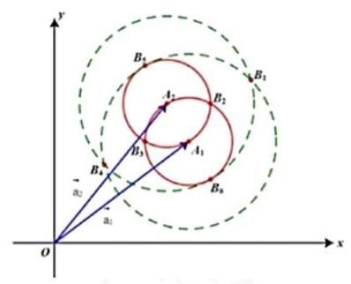

根据向量减法的运算规律, $\left|{\vec{a}}_{i}−{\vec{b}}_{j}\right|∈\{1,2\}$ 可转化为以向量 ${\vec{a}}_{1}$ 和 ${\vec{a}}_{2}$ 终点为圆心,
作半径 $r_{1}=1$ 和 $r_{2}=2$ 的圆,两圆交点即为满足题意的 $\vec{b}$ ,由图知, $k$ 的最大值为 6 .

二、选择题 (本题共有 4 小题, 每题 5 分, 共计 20 分)
13. 下列不等式恒成立的是( )
A. $a^{2}+b^{2}≤2ab$ B. $a^{2}+b^{2}≥−2ab$ C. $a+b≥−2\sqrt{\left|ab\right|}$ D. $a+b≤2\sqrt{\left|ab\right|}$

【答案】 $B$
A. 显然当 $a<0$ ， $b>0$ 时，不等式 $a^{2}+b^{2}≤2ab$ 不成立，故 A 错误；
B. $∵{\left(a+b\right)}^{2}≥0,∴a^{2}+b^{2}+2ab≥0,∴a^{2}+b^{2}≥−2ab$ ,故 $B$ 正确；
$C$ . 显然当 $a<0,b<0$ 时，不等式 $a+b≥2\sqrt{\left|ab\right|}$ 不成立，故 $C$ 错误；
D. 显然当 $a>0,b>0$ 时，不等式 $a^{2}+b^{2}≤−2ab$ 不成立，故 $D$ 错误.
B.
14. 已知直线 $l$ 的解析式为 $3x+4y+1=0$ ，则下列各式是 $l$ 的参数方程的是 ( )
A. $\left\{\begin{matrix}x=1+3t \\ y=−1−4t\end{matrix}\right.$ B. $\left\{\begin{matrix}x=1−4t \\ y=−1+3t\end{matrix}\right.$ C. $\left\{\begin{matrix}x=1−3t \\ y=−1+4t\end{matrix}\right.$ D. $\left\{\begin{matrix}x=1+4t \\ y=1−3t\end{matrix}\right.$

【答案】 $B$
$\left\{\begin{matrix}x=1+3t \\ y=−1−4t\end{matrix}\text{ ( }t\right.$ 为参数) 的普通方程为: $\frac{x−1}{y+1}=−\frac{3}{4}$ ,即 $3x+3y−1=0$ ,不正确;
$\left\{\begin{matrix}x=1−4t \\ y=−1+3t\end{matrix}\text{ ( }t\right.$ 为参数) 的普通方程为: $\frac{x−1}{y+1}=−\frac{4}{3}$ ,即 $3x+4y+1=0$ ,正确;
$\left\{\begin{matrix}x=1−3t \\ y=−1+4t\end{matrix}\left(t\text{ 为参数 }\right)\text{ 的普通方程为: }\frac{x−1}{y+1}=−\frac{3}{4},\text{ 即 }4x+3y−1=0,\text{ 不正确; }\right.$
$\left\{\begin{matrix}x=1+4t \\ y=1−3t\end{matrix}\text{ ( }t\right.$ 为参数) 的普通方程为: $\frac{x−1}{y−1}=−\frac{4}{3}$ ,即 $3x+4y−7=0$ ,不正确;
B.
15. 在棱长为 10 的正方体 $ABCD−A_{1}B_{1}C_{1}D_{1}$ 中, $P$ 为左侧面 $ADD_{1}A_{1}$ 上一点,已知点 $P$ 到 $A_{1}D_{1}$ 的距离为 3,点 $P$ 到 $AA_{1}$ 的距离为 2,则过点 $P$ 且与 $A_{1}C$ 平行的直线交正方体于 $P$ 、 $Q$ 两点,则 $Q$ 点所在的平面是( )
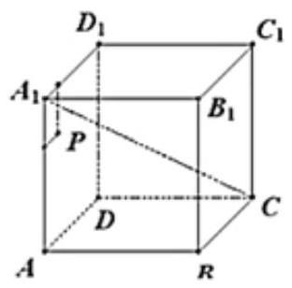

A. $AA_{1}B_{1}B$ B. $BB_{1}C_{1}C$ C. $CC_{1}D_{1}D$ D. $ABCD$
【答案】 $D$
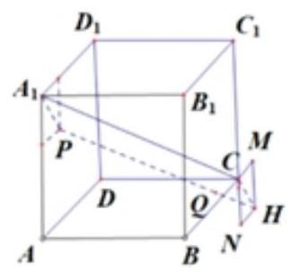

延长 $BC$ 至 $M$ 点,使得 $CM=2$ ,
延长 $C_{1}C$ 至 $N$ 点，使得 $CN=3$ ，
以 $C\text{ 、 }M\text{ 、 }N$ 为顶点作矩形,记矩形的另外一个顶点为 $H$ ,
连接 $A_{1}P\text{ 、 }PH\text{ 、 }HC$ ,则易得四边形 $A_{1}PHC$ 为平行四边形,
因为点 $P$ 在平面 $ADD_{1}A_{1}$ 内,点 $H$ 在平面 $BCC_{1}B_{1}$ 内,
且点 $P$ 在平面 $ABCD$ 的上方,点 $H$ 在平面 $ABCD$ 下方,
所以线段 $PH$ 必定会在和平面 $ABCD$ 相交,
即点 $Q$ 在平面 $ABCD$ 内.
16. 若存在 $a∈R$ 且 $a≠0$ ,对任意的 $x∈R$ ,均有 $f\left(x+a\right)<f\left(x\right)+f\left(a\right)$ 恒成立,则称函数 $f\left(x\right)$ 具有性质 $P$ ,已知: $q_{1}:f\left(x\right)$ 单调递减,且 $f\left(x\right)>0$ 恒成立; $q_{2}:f\left(x\right)$ 单调递增,存在 $x_{0}<0$ 使得 $f\left(x_{0}\right)=0$ ,则是 $f\left(x\right)$ 具有性质 $P$ 的充分条件是 ( )
A. 只有 $q_{1}$ B. 只有 $q_{2}$ C. $q_{1}$ 和 $q_{2}$ D. $q_{1}$ 和 $q_{2}$ 都不是

【答案】 $C$
本题要看清楚一个函数具有性质 $P$ 的条件是,存在 $a∈R$ 且 $a≠0$ ,
则对于 $q_{1},a>0$ 时,易得函数 $f\left(x\right)$ 具有性质 $P$ ;
对于 $q_{2}$ ,只需取 $a=x_{0}$ ,则 $x+a=x+x_{0}<x,f\left(a\right)=f\left(x_{0}\right)=0$ ,
所以 $f\left(x+a\right)=f\left(x+x_{0}\right)<f\left(x\right)=f\left(x\right)+f\left(a\right)$ ,所以此时函数 $f\left(x\right)$ 具有性质 $P$ .

三、解答题 (本题共 5 小题, 共计 76 分)
17. 已知边长为 1 的正方形 $ABCD$ ,沿 $BC$ 旋转一周得到圆柱体.
(1)求圆柱体的表面积；

【答案】 $4π$
该圆柱的表面由上下两个半径为 1 的圆面和一个长为 $2π$ 、宽为 1 的矩形组成，
$∴S=2×π×1^{2}+2π×1=4π$ .
故该圆柱的表面积为 $4π$ .
(2)正方形 $ABCD$ 绕 $BC$ 逆时针旋转 $\frac{π}{2}$ 到 $A_{1}BCD_{1}$ ，求 $AD_{1}$ 与平面 $ABCD$ 所成的角.
【答案】 $arccos\frac{\sqrt{6}}{3}$
$∵$ 正方形 $ABC_{1}D_{1},∴AD_{1}⊥AB$ ,
又 $∠DAD_{1}=\frac{π}{2},∴AD_{1}⊥AD$ ,
$∵AD∩AB=A$ ,且 $AD\text{ 、 }AB⊂$ 平面 $ADB$ ,
$∴AD_{1}⊥$ 平面 $ADB$ ,即 $D_{1}$ 在面 $ADB$ 上的投影为 $A$ ,
连接 $CD_{1}$ ,则 $∠D_{1}CA$ 即为线段 $CD_{1}$ 与平面 $ABCD$ 所成的角,
而 $cos∠D_{1}CA=\frac{AC}{CD_{1}}=\frac{\sqrt{2}}{\sqrt{3}}=\frac{\sqrt{6}}{3}$ ,
$∴$ 线段 $CD_{1}$ 与平面 $ABCD$ 所成的角为 $arccos\frac{\sqrt{6}}{3}$ .
18. 已知 $f\left(x\right)=sinωx\left(ω0\right)$ .
(1)若 $f\left(x\right)$ 的周期是 $4π$ ,求 $ω$ ,并求此时 $f\left(x\right)=\frac{1}{2}$ 的解集；
【答案】 $ω=\frac{1}{2}, x∈\left\{x\left| x=\frac{π}{3}+4kπ\text{ 或 }x=\frac{5π}{3}+4kπ\right.,k∈Z\right\}$
由于 $f\left(x\right)$ 的周期是 $4π$ ,所以 $ω=\frac{2π}{4π}=\frac{1}{2}$ ,所以 $f\left(x\right)=sin\frac{1}{2}x$ .
令 $sin\frac{1}{2}x=\frac{1}{2}$ ,故 $\frac{1}{2}x=2kπ+\frac{π}{6}$ 或 $2kπ+\frac{5π}{6}$ ,整理得 $x=4kπ+\frac{π}{3}$ 或 $x=4kπ+ \frac{5π}{3}$ .
故解集为 $\left\{x∣x=4kπ+\frac{π}{3}\right.$ 或 $\left.x=4kπ+\frac{5π}{3}\text{ ， }k∈Z\right\}$ .
( 2 )已知 $ω=1,g\left(x\right)=f^{2}\left(x\right)+\sqrt{3}f\left(−x\right)f\left(\frac{π}{2}−x\right),x∈\left[0,\frac{π}{4}\right]$ ，求 $g\left(x\right)$ 的值域.
【答案】 $\left[−\frac{1}{2},0\right]$
由于 $ω=1$ ,
所以 $f\left(x\right)=sinx$ .
所以 $g\left(x\right)=\sin^{2}x+\sqrt{3}sin\left(−x\right)sin\left(\frac{π}{2}−x\right)=\frac{1−cos2x}{2}−\frac{\sqrt{3}}{2}sin2x=−\frac{\sqrt{3}}{2}sin2x$
$−\frac{1}{2}cos2x+\frac{1}{2}=\frac{1}{2}−sin\left(2x+\frac{π}{6}\right).$
由于 $x∈\left[0,\frac{π}{4}\right]$ ,
所以 $\frac{π}{6}≤2x+\frac{π}{6}≤\frac{2π}{3}$ .
$\frac{1}{2}≤sin\left(2x+\frac{π}{6}\right)≤1,$
故 $−1≤−sin\left(2x+\frac{π}{6}\right)≤−\frac{1}{2}$ ,
故 $−\frac{1}{2}≤g\left(x\right)≤0$ .
所以函数 $g\left(x\right)$ 的值域为 $\left[−\frac{1}{2},0\right]$ .
19. 已知: $v=\frac{q}{x},x∈(0,80]$ ,且 $v=\left\{\begin{matrix}100−135{\left(\frac{1}{3}\right)}^{\frac{80}{x}}, \\ −k\left(x−40\right)+85,\end{matrix}\right.\left(k0\right)$
(1)若 $v>95$ ，求 $x$ 的取值范围；
【答案】 $x∈\left(0,\frac{80}{3}\right)$
$∵v=\frac{q}{x},∴v$ 越大, $x$ 越小,
$∴v=f\left(x\right)$ 是单调递减函数, $k>0$ ,
当 $40≤x≤80$ 时, $v$ 最大为 85,
于是只需令 $100−135{\left(\frac{1}{3}\right)}^{x}>95$ ,解得 $x>3$ ,
故道路密度 $x$ 的取值范围为 $\left(3,40\right)$ .
( 2 )已知 $x=80$ 时， $v=50$ ，求 $x$ 为多少时， $q$ 可以取得最大值，并求出该最大值.
【答案】 $x=\frac{480}{7}$ 时, $q_{max}=\frac{28800}{7}$
把 $x=80,v=50$ 代入 $v=f\left(x\right)=−k\left(x−40\right)+85$ 中,
得 $50=−k40+85$ ,解得 $k=\frac{7}{8}$ .
$∴q=vx=\left\{\begin{matrix}100x−135{\left(\frac{1}{3}\right)}^{x}x, & 0<x<40 \\ −\frac{7}{8}\left(x−40\right)x+85x, & 40≤x≤80\end{matrix},\right.$
当 $0<x<40$ 时, $q$ 单调递增, $q<100×40−135×{\left(\frac{1}{3}\right)}^{40}×40≈4000$ ;
当 $40≤x≤80$ 时, $q$ 是关于 $x$ 的二次函数,开口向下,对称轴为 $x=\frac{480}{7}$ ,
此时 $q$ 有最大值,为 $−\frac{7}{8}×{\left(\frac{480}{7}\right)}^{2}+120×\frac{480}{7}=\frac{28800}{7}>4000$ .
故车辆密度 $q$ 的最大值为 $\frac{28800}{7}$ .
20. 双曲线 $C_{1}:\frac{x^{2}}{4}−\frac{y^{2}}{b^{2}}=1$ ,圆 $C_{2}:x^{2}+y^{2}=4+b^{2}\left(b0\right)$ 在第一象限交点为 $A,A\left(x_{A},y_{A}\right)$ , 曲线 $Γ\left\{\begin{matrix}\frac{x^{2}}{4}−\frac{y^{2}}{b^{2}}=1, \\ x^{2}+y^{2}=4+b^{2},\end{matrix}\right.$
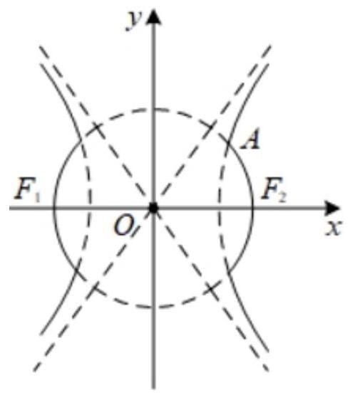

(1) 若 $x_{A}=\sqrt{6}$ ,求 $b$ ;

【答案】 2
若 $x_{A}=\sqrt{6}$ ,因为点 $A$ 为曲线 $C_{1}$ 与曲线 $C_{2}$ 的交点,
$∵\left\{\begin{matrix}\frac{x_{A}^{2}}{4}−\frac{y^{2}}{b^{2}}=1 \\ x_{A}^{2}+y^{2}=4+b^{2}\end{matrix}\right.$ ,解得 $\left\{\begin{matrix}y=\sqrt{2} \\ b=2\end{matrix}\right.$
$∴b=2$ .
( 2 )若 $b=\sqrt{5}$ ， $C_{2}$ 与 $x$ 轴交点记为 $F_{1}$ 、 $F_{2}$ ， $P$ 是曲线 $Γ$ 上一点，且在第一象限，并满足 $\left|PF_{1}\right| =8$ ,求 $∠F_{1}PF_{2}$ ;
【答案】 $\frac{11}{16}$
方法一:由题意易得 $F_{1}F_{2}$ 为曲线的两焦点,
由双曲线定义知: $\left|PF_{2}\right|=\left|PF_{1}\right|−2a$ ,
$\left|PF_{1}\right|=8, 2a=4, ∴\left|PF_{2}\right|=4$ ,
又 $∵b=\sqrt{5}$ ,
$∴\left|F_{1}F_{2}\right|=6$ ,
在 $PF_{1}F_{2}$ 中由余弦定理可得:
$cos∠F_{1}PF_{2}=\frac{{\left|PF_{1}\right|}^{2}+{\left|PF_{2}\right|}^{2}−{\left|F_{1}F_{2}\right|}^{2}}{2⋅\left|PF_{1}\right|⋅\left|PF_{2}\right|}=\frac{11}{16},$
方法二: $∵b=\sqrt{5}$ ,可得 $\left\{\begin{matrix}\frac{x^{2}}{4}−\frac{y^{2}}{5}=1 \\ {\left(x+3\right)}^{2}+y^{2}=64\end{matrix}\right.$ ,解得 $P\left(4,\sqrt{15}\right)$ ,
$∴\vec{PF_{1}}=\left(−7,−\sqrt{15}\right), \vec{PF_{2}}=\left(−1,−\sqrt{15}\right)$ ,
$∴cos\vec{PF_{1}},\vec{PF_{2}}=\frac{\vec{PF_{1}}⋅\vec{PF_{2}}}{\left|\vec{PF_{1}}\right|⋅\left|\vec{PF_{2}}\right|}=\frac{11}{16}$ .
(3)过点 $S\left(0,2+\frac{b^{2}}{2}\right)$ 且斜率为 $−\frac{b}{2}$ 的直线 $l$ 交曲线 $Γ$ 于 $M\text{ 、 }N$ 两点，用 $b$ 的代数式表示 $\vec{OM}$ . $\vec{ON}$ ,并求出 $\vec{OM}⋅\vec{ON}$ 的取值范围.
【答案】 $\left(6+2\sqrt{5},+∞\right)$
设直线 $l:y=−\frac{b}{2}x+\frac{b^{2}+4}{2}$ ,
可得原点 $O$ 到直线 $l$ 的距离 $d=\frac{\left|\frac{b^{2}+4}{2}\right|}{\sqrt{1+\frac{b^{2}}{4}}}=\frac{\left|b^{2}+4\right|}{\sqrt{b^{2}+4}}=\sqrt{b^{2}+4}$ ,
所以直线 $l$ 是圆的切线,切点为 $M$ ,
所以 $k_{OM}=\frac{2}{b}$ ,并设 $l_{OM}:y=\frac{2}{b}x$ ,与圆 $x^{2}+y^{2}=4+b^{2}$ 联立可得 $x^{2}+\frac{4}{b^{2}}x^{2}=4+ b^{2}$ ,
所以得 $x=b,y=2$ ,即 $M\left(b,2\right)$ ,
注意到直线 $l$ 与双曲线得斜率为负得渐近线平行,
所以只有当 $y_{A}>2$ 时,直线 $l$ 才能与曲线 $Γ$ 有两个交点,
由 $\left\{\begin{matrix}\frac{x^{2}}{4}−\frac{y^{2}}{b^{2}}=1 \\ x_{A}^{2}+y^{2}=4+b^{2}\end{matrix}\right.$ ,得 $y_{A}^{2}=\frac{b^{4}}{a+b^{2}}$ ,
所以有 $4<\frac{b^{4}}{4+b^{2}}$ ,解得 $b^{2}>2+2\sqrt{5}$ ,或 $b^{2}<2−2\sqrt{5}$ (舍),
又因为 $\vec{OM}⋅\vec{ON}$ 由 $\vec{ON}$ 在 $\vec{OM}$ 上的投影可知: $\vec{OM}⋅\vec{ON}=b^{2}+4$ ,
所以 $\vec{OM}⋅\vec{ON}=b^{2}+4>6+2\sqrt{5}$ ,
$\vec{OM}⋅\vec{ON}∈\left(6+2\sqrt{5},+∞\right)$ .
21. 有限数列 $\left\{a_{n}\right\}$ ,若满足 $\left|a_{1}−a_{2}\right|≤\left|a_{1}−a_{3}\right|≤⋯≤\left|a_{1}−a_{m}\right|,m$ 是项数,则称 $\left\{a_{n}\right\}$ 满足性质 $p$ .
(1)判断数列3，2，5，1 和 4，3，2，5，1 是否具有性质 $p$ ，请说明理由;
【答案】见解析
对于第一个数列有 $\left|2−3\right|=1,\left|5−3\right|=2,\left|1−3\right|=2$ ,满足题意,该数列满足性质 $p$ ;
对于第二个数列有 $\left|3−4\right|=1,\left|2−4\right|=2,\left|5−4\right|=1$ 不满足题意,该数列不满足性质 $p$ .
( 2 )若 $a_{1}=1$ ，公比为 $q$ 的等比数列，项数为 10，具有性质 $p$ ，求 $q$ 的取值范围；
【答案】 $q∈(−∞,−2]∪\left(0,+∞\right)$
由题意可得, $\left|q^{n}−1\right|≥\left|q^{n−1}−1\right|, n∈\{2,3,⋯,9\}$ ,
两边平方得: $q^{2n}−2q^{n}+1≥q^{2n−2}−2q^{n−1}+1$ ,
整理得: $\left(q−1\right)q^{n−1}\left[q^{n−1}\left(q+1\right)−2\right]≥0$ ,
当 $q≥1$ 时,得 $q^{n−1}\left(q+1\right)−2≥0$ ,此时关于 $n$ 恒成立,
所以等价于 $n=2$ 时 $q\left(q+1\right)−2≥0$ ,所以 $\left(q+2\right)\left(q−1\right)≥0$ ,
所以 $q≤−2$ 或者 $q≥1$ ,所以取 $q≥1$ .
当 $0<q≤1$ 时,得 $q^{n−1}\left(q+1\right)−2≤0$ ,此时关于 $n$ 恒成立,
所以等价于 $n=2$ 时 $q\left(q+1\right)−2≤0$ ,所以 $\left(q+2\right)\left(q−1\right)≤0$ ,
所以 $−2≤q≤1$ ,所以取 $0<q≤1$ .
当 $−1≤q<0$ 时,得 $q^{n−1}\left[q^{n−1}\left(q+1\right)−2\right]≤0$ .
当 $n$ 为奇数的时候,得 $q^{n−1}\left(q+1\right)−2≤0$ ,很明显成立,
当 $n$ 为偶数的时候,得 $q^{n−1}\left(q+1\right)−2≥0$ ,很明显不成立,
故当 $−1≤q<0$ 时,矛盾,舍去.
当 $q<−1$ 时,得 $q^{n−1}\left[q^{n−1}\left(q+1\right)−2\right]≤0$ .
当 $n$ 为奇数的时候,得 $q^{n−1}\left(q+1\right)−2≤0$ ,很明显成立,
当 $n$ 为偶数的时候,要使 $q^{n−1}\left(q+1\right)−2≥0$ 恒成立,
所以等价于 $n=2$ 时 $q\left(q+1\right)−2≥0$ ,所以 $\left(q+2\right)\left(q−1\right)≥0$ ,
所以 $q≤−2$ 或者 $q≥1$ ,所以取 $q≤−2$ .
综上可得, $q∈(−∞,−2]∪\left(0,+∞\right)$ .
(3)若 $a_{n}$ 是 1, $2,⋯,m$ 的一个排列 $\left(m≥4\right),b_{k}=a_{k+1}\left(k=1,2⋯,m−1\right),\left\{a_{n}\right\},\left\{b_{n}\right\}$ 都具有性质 $p$ ,求所有满足条件的 $\left\{a_{n}\right\}$ .
【答案】见解析
$$\text{ 设 }a_{1}=p,p∈\{3,4,⋯,m−3,m−2\}\text{ , }$$
因为 $a_{1}=p,a_{2}$ 可以取 $p−1$ 或者 $p+1,a_{3}$ 可以取 $p−2$ 或者 $p+2$ .
如果 $a_{2}$ 或者 $a_{3}$ 取了 $p−3$ 或者 $p+3$ ,将使 $\left\{a_{n}\right\}$ 不满足性质 $p$ ,
所以, $\left\{a_{n}\right\}$ 的前五项有以下组合:
① $a_{1}=p, a_{2}=p−1, a_{3}=p+1, a_{4}=p−2, a_{5}=p+2$ ,
② $a_{1}=p, a_{2}=p−1, a_{3}=p+1, a_{4}=p+2, a_{5}=p−2$ ,
③ $a_{1}=p,a_{2}=p+1,a_{3}=p−1,a_{4}=p−2,a_{5}=p+2$ ，
④ $a_{1}=p, a_{2}=p+1, a_{3}=p−1, a_{4}=p+2, a_{5}=p−2$ ,
对于①， $b_{1}=p−1$ ， $\left|b_{2}−b_{1}\right|=2$ ， $\left|b_{3}−b_{1}\right|=1$ ，与 $\left\{b_{n}\right\}$ 满足性质 $p$ 矛盾，舍去.
对于②， $b_{1}=p−1$ ， $\left|b_{2}−b_{1}\right|=2$ ， $\left|b_{3}−b_{1}\right|=3$ ， $\left|b_{4}−b_{1}\right|=2$ 与 $\left\{b_{n}\right\}$ 满足性质 $p$ 矛盾, 舍去.
对于③， $b_{1}=p+1$ ， $\left|b_{2}−b_{1}\right|=2$ ， $\left|b_{3}−b_{1}\right|=3$ ， $\left|b_{4}−b_{1}\right|=1$ 与 $\left\{b_{n}\right\}$ 满足性质 $p$ 矛盾, 舍去.
对于④, $b_{1}=p+1,\left|b_{2}−b_{1}\right|=2,\left|b_{3}−b_{1}\right|=1$ ,与 $\left\{b_{n}\right\}$ 满足性质 $p$ 矛盾,舍去.
所以 $p∈\{3,4,⋯,m−3,m−2\}$ 均不能同时使 $\left\{a_{n}\right\},\left\{b_{n}\right\}$ 都具有性质 $p$ .
当 $p=1$ 时,有数列 $\left\{a_{n}\right\}:1,2,3,⋯,m−1,m$ 满足题意;
当 $p=m$ 时,有数列 $\left\{a_{n}\right\}:m,m−1,⋯,3,2,1$ 满足题意;
当 $p=2$ 时,有数列 $\left\{a_{n}\right\}:2,1,3,⋯,m−1,m$ 满足题意;
当 $p=m−1$ 时,有数列 $\left\{a_{n}\right\}:m−1,m,m−2,m−3,⋯,3,2,1$ 满足题
意.
故满足题意的数列 $\left\{a_{n}\right\}$ 只有上面四种.

2020 春考
一、填空题(本大题共 12 题，满分 54 分，第 1~6 题每题 4 分，第 7-12 题每题 5 分) 1. 集合 $A=\{1,3\},B=\{1,2,a\}$ ，若 $A⊆B$ ，则 $a=$ _____.

【答案】 3
$∵3∈A$ ,且 $A⊆B,∴3∈B,∴a=3$ .
3.
2. 不等式 $1x>3$ 的解集为_____.
【答案】 $\left(0,13\right)$
由 $1x>3$ 得 $\frac{1−3x}{x}>0$ ,
则 $x\left(1−3x\right)>0$ ,即 $x\left(3x−1\right)<0$ ,解得 $0<x<13$ ,
所以不等式的解集是 $\left(0,13\right)$ .
$\left(0,13\right)$ .
3. 函数 $y=tan2x$ 的最小正周期为_____.
【答案】 $π2$
函数 $y=tan2x$ 的最小正周期为 $π2$ .
$π2$ .
4. 已知复数 $z$ 满足 $z+2\overset{‾}{z}=6+i$ ，则 $z$ 的实部为_____.

【答案】 2
设 $z=a+bi,\left(a,b∈R\right)$ .
$∵$ 复数 $z$ 满足 $z+2\overset{‾}{z}=6+i$ ,
$∴3a−bi=6+i$ ,
可得: $3a=6,−b=1$ ,解得 $a=2,b=−1$ .
则 $z$ 的实部为 2 .
2.
5. 已知 $3sin2x=2sinx,x∈\left(0,π\right)$ ，则 $x=$ _____.
【答案】arccos13
$∵3sin2x=2sinx$ ,
$6sinxcosx=2sinx,$
$∵x∈\left(0,π\right)$ ,
$∴sinx≠0$ ,
$∴cosx=13$ ,
故 $x=arccos13$ .
arccos13.
6. 若函数 $y=a⋅3^{x}+{13}^{x}$ 为偶函数,则 $a=$ _____.

【答案】 1
根据题意,函数 $y=a⋅3^{x}+{13}^{x}$ 为偶函数,则 $f\left(−x\right)=f\left(x\right)$ ,
即 $a⋅3^{\left(−x\right)}+{13}^{\left(−x\right)}=a⋅3^{x}+{13}^{x}$ ,
变形可得: $a\left(3^{x}−3^{−x}\right)=\left(3^{x}−3^{−x}\right)$ ,
必有 $a=1$ .
1.
7. 已知直线 $l_{1}:x+ay=1,l_{2}:ax+y=1$ ，若 $l_{1}//l_{2}$ ，则 $l_{1}$ 与 $l_{2}$ 的距离为_____.
【答案】 $\sqrt{2}$
直线 $l_{1}: x+ay=1, l_{2}: ax+y=1$ ,
当 $l_{1}//l_{2}$ 时, $a^{2}−1=0$ ,解得 $a=±1$ ;
当 $a=1$ 时 $l_{1}$ 与 $l_{2}$ 重合,不满足题意;
当 $a=−1$ 时 $l_{1}//l_{2}$ ,此时 $l_{1}:x−y−1=0,l_{2}:x−y+1=0$ ;
则 $l_{1}$ 与 $l_{2}$ 的距离为 $d=\frac{\left|−1−1\right|}{\sqrt{1^{2}+{\left(−1\right)}^{2}}}=\sqrt{2}$ .
$\sqrt{2}$ .
8. 已知二项式 ${\left(2x+\sqrt{x}\right)}^{5}$ ，则展开式中 $x^{3}$ 的系数为_____.
【答案】 10
$C_{5}^{4}{\left(2x\right)}^{1}{\left(\sqrt{x}\right)}^{4}=10x^{3}$ ,所以展开式中 $x^{3}$ 的系数为 10 .
10.
9. 三角形 $ABC$ 中， $D$ 是 $BC$ 中点， $AB=2,BC=3,AC=4$ ，则 $\vec{AD}⋅\vec{AB}=$ _____.
【答案】 4
$∵ABC$ 中, $AB=2,BC=3,AC=4$ ,
$∴$ 由余弦定理得, $cos∠BAC=\frac{AB^{2}+AC^{2}−BC^{2}}{2AB⋅AC}=\frac{4+16−9}{2×2×4}=\frac{11}{16}$ ，
$∴\vec{AB}⋅\vec{AC}=2×4×\frac{11}{16}=2$ ,且 $D$ 是 $BC$ 的中点,
$∴\vec{AD}⋅\vec{AB}=12\left(\vec{AB}+\vec{AC}\right)⋅\vec{AB}=12\left({\vec{AB}}^{2}+\vec{AB}⋅\vec{AC}\right)=12×\left(4+2\right)=4$ .
4.
10. 已知 $A=\{−3,−2,−1,0,1,2,3\},a\text{ 、 }b∈A$ ,则 $\left|a\right|<\left|b\right|$ 的情况有_____种.

【答案】 18
当 $a=−3,0$ 种,
当 $a=−2,2$ 种,
当 $a=−1,4$ 种,
当 $a=0,6$ 种,
当 $a=1,4$ 种,
当 $a=2,2$ 种,
当 $a=3,0$ 种,
故共有: $2+4+6+4+2=18$ .
18.
11. 已知 $A_{1}\text{ 、 }A_{2}\text{ 、 }A_{3}\text{ 、 }A_{4}\text{ 、 }A_{5}$ 五个点,满足 $\vec{A_{n}A_{n+1}}⋅\vec{A_{n+1}A_{n+2}}=0\left(n=1,2,3\right),\left|\vec{A_{n}A_{n+1}}\right|$ . $\left|\vec{A_{n+1}A_{n+2}}\right|=n+1\left(n=1,2,3\right)$ ，则 $\left|\vec{A_{1}A_{5}}\right|$ 的最小值为_____.
【答案】3
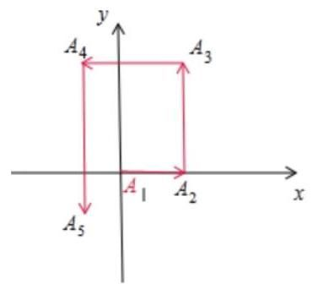

设 $\left|\vec{A_{1}A_{2}}\right|=x$ ,则 $\left|\vec{A_{2}A_{3}}\right|=\frac{2}{x},\left|\vec{A_{3}A_{4}}\right|=\frac{3x}{2},\left|\vec{A_{4}A_{5}}\right|=83x$ ,
设 $A_{1}\left(0,0\right)$ ,如图,
$∵$ 求 $\left|\vec{A_{1}A_{5}}\right|$ 的最小值,则:
$A_{2}\left(x,0\right), A_{3}\left(x,2x\right), A_{4}\left(−x2,2x\right), A_{5}\left(−x2,−23x\right),$
$∴{\left|\vec{A_{1}A_{5}}\right|}^{2}={\left(−x2\right)}^{2}+{\left(−23x\right)}^{2}=4+49x^{2}≥23$ ,当且仅当 $4=49x^{2}$ ,即 $x=3$ 时取等号,
$∴\left|\vec{A_{1}A_{5}}\right|$ 的最小值为 3 .
3.
12. 已知 $f\left(x\right)=\sqrt{x−1}$ ,其反函数为 $f^{−1}\left(x\right)$ ,若 $f^{−1}\left(x\right)−a=f\left(x+a\right)$ 有实数根,则 $a$ 的取值范围为_____.
【答案】 $[34,+∞)$
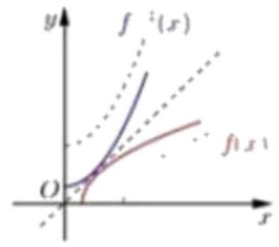

因为 $y=f^{−1}\left(x\right)−a$ 与 $y=f\left(x+a\right)$ 互为反函数,
若 $y=f^{−1}\left(x\right)−a$ 与 $y=f\left(x+a\right)$ 有实数根,
则 $y=f\left(x+a\right)$ 与 $y=x$ 有交点,
所以 $\sqrt{x+a−1}=x$ ,
即 $a=x^{2}−x+1={\left(x−12\right)}^{2}+34≥34$ .
$[34,+∞)$ .

二、选择题 (本大题共 4 题, 每题 5 分, 共 20 分)
13. 计算: $\lim_{n→∞}\frac{3^{n}+5^{n}}{3^{n−1}+5^{n−1}}=$ ( )
A. 3 B. 53 C. 35 D. 5
【答案】 $D$
$\lim_{n→∞}\frac{3^{n}+5^{n}}{3^{n−1}+5^{n−1}}=\lim_{n→∞}\frac{3{\left(35\right)}^{n−1}+5}{{\left(35\right)}^{n−1}+1}=5.$
故选 $D$
14. ” $a=β$ ” 是 “ $\sin^{2}α+\cos^{2}β=1$ ” 的 ( )
A. 充分非必要条件 B. 必要非充分条件
C. 充要条件 D. 既非充分又非必要条件
【答案】 $A$
①若 $α=β$ ，则 $\sin^{2}α+\cos^{2}β=\sin^{2}α+\cos^{2}α=1$ ，
$∴$ “ $α=β$ “是 “ $\sin^{2}α+\cos^{2}β=1$ “的充分条件;
②若 $\sin^{2}α+\cos^{2}β=1$ ，则 $\sin^{2}α=\sin^{2}β$ ，得不出 $α=β$ ，
$∴$ “ $α=β$ ” 不是 “ $\sin^{2}α+\cos^{2}β=1$ ” 的必要条件,
$∴$ “ $α=β$ ” 是 “ $\sin^{2}α+\cos^{2}β=1$ ” 的充分非必要条件.
故选 $A$
15. 已知椭圆 $2+y^{2}=1$ ，作垂直于 $x$ 轴的垂线交椭圆于 $A$ 、 $B$ 两点，作垂直于 $y$ 轴的垂线交椭圆于 $C$ 、 $D$ 两点,且 $AB=CD$ ，两垂线相交于点 $P$ ，则点 $P$ 的轨迹是 ( )
A. 椭圆 B. 双曲线 C. 圆 D. 抛物线
【答案】 $B$
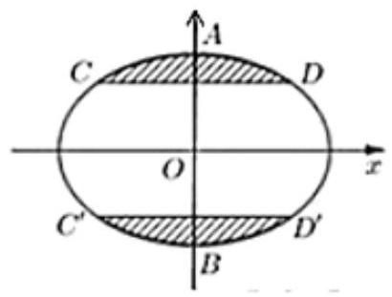

$∵AB≤2,CD≤2$ ，判断轨迹为上下两支，即选双曲线，
设 $A\left(m,t\right)$ ， $D\left(t,n\right)$ ，
所以 $P\left(m,n\right)$ ，
因为 $2+t^{2}=1,2+n^{2}=1$ ,消去 $t$ 可得: $2n^{2}−2=1$ .
故选 $B$
16. 数列 $\left\{a_{n}\right\}$ 各项均为实数,对任意 $n∈N^{*}$ 满足 $a_{n+3}=a_{n}$ ,且行列式 $\left|\begin{matrix}a_{n} & a_{n+1} \\ a_{n+2} & a_{n+3}\end{matrix}\right|=c$ 为定值, 则下列选项中不可能的是 ( )
A. $a_{1}=1,c=1$ B. $a_{1}=2,c=2$ C. $a_{1}=−1,c=4$ D. $a_{1}=2,c=0$

【答案】 $B$
行列式 $\left|\begin{matrix}a_{n} & a_{n+1} \\ a_{n+2} & a_{n+3}\end{matrix}\right|=a_{n}a_{n+3}−a_{n+1}a_{n+2}=c$ ,
$∵$ 对任意 $n∈N^{*}$ 满足 $a_{n+3}=a_{n}$ ,
$∴\left\{\begin{matrix}a_{n}^{2}−a_{n+1}a_{n+2}=c \\ a_{n+1}^{2}−a_{n+2}a_{n+3}=c\end{matrix}\right.$
作差整理得: $a_{n+1}=a_{n}$ (常数列, $c=0$ ),或 $a_{n}+a_{n+1}+a_{n+2}=0$ ,
当 $a_{n}+a_{n+1}+a_{n+2}=0$ ,则 $a_{n+1}+a_{n+2}=−a_{n}$ 及 $a_{n+1}a_{n+2}=a_{n}^{2}−c$ ,
$∴$ 方程 $x^{2}+a_{n}x+a_{n}^{2}−c$ 有两根 $a_{n+1},a_{n+2}$ ,
$∴Δ=a_{n}^{2}−4\left(a_{n}^{2}−c\right)=4c−3a_{n}^{2}>0$ .
因为 $B$ 错.
故选 $B$
三、解答题 (本大题共 5 题, 共 $14+14+14+16+18=76$ 分)
17. 已知四棱锥 $P−ABCD$ ，底面 $ABCD$ 为正方形，边长为3， $PD⊥$ 平面 $ABCD$ .
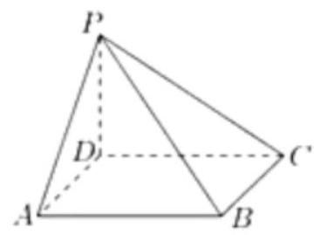

(1)若 $PC=5$ ，求四棱锥 $P−ABCD$ 的体积；
【答案】 12
$∵PD⊥$ 平面 $ABCD,∴PD⊥DC$ .
$∵CD=3,∴PC=5, ∴PD=4$ ,
$∴V_{P−ABCD}=13×3^{2}×4=12$ ,
所以四棱锥的体积为 12 .
(2)若直线 $AD$ 与 $BP$ 的夹角为 ${60}^{∘}$ ，求 $PD$ 的长.
【答案】 $3\sqrt{2}$
$∵ABCD$ 是正方形， $PD⊥$ 平面 $ABCD$ ,
$∴BC⊥PD,BC⊥CD$ ,
又 $∵PD∩CD=D$ ,
$∴BC⊥$ 平面 $ABCD$ ,
$∴BC⊥PC$ ,
$∵$ 异面直线 $AD$ 与 $PB$ 所成角为 ${60}^{∘},BC//AD$ ,
$∴$ 在 RtPBC 中, $∠PBC={60}^{∘},BC=3$ ,
故 $PC=3\sqrt{3}$ ,
在 RtPBC 中, $CD=3$ ,
$∴PD=3\sqrt{2}$ .
18. 已知各项均为正数的数列 $\left\{a_{n}\right\}$ ,其前 $n$ 项和为 $S_{n},a_{1}=1$ .
(1)若数列 $\left\{a_{n}\right\}$ 为等差数列， $S_{10}=70$ ，求数列 $\left\{a_{n}\right\}$ 的通项公式；
【答案】 $a_{n}=43n−13$
数列 $\left\{a_{n}\right\}$ 为公差为 $d$ 的等差数列, $S_{10}=70,a_{1}=1$ ,
可得 $10+12×10×9d=70$ ,解得 $d=43$ ,
则 $a_{n}=1+43\left(n−1\right)=43n−13$ .
( 2 )若数列 $\left\{a_{n}\right\}$ 为等比数列， $a_{4}=18$ ，求满足 $S_{n}>100a_{n}$ 时 $n$ 的最小值.
【答案】 $n$ 的最小值为 7
数列 $\left\{a_{n}\right\}$ 为公比为 $q$ 的等比数列, $a_{4}=18,a_{1}=1$ ,
可得 $q^{3}=\frac{1}{8}$ ,即 $q=12$ ,
则 $a_{n}={\left(12\right)}^{n−1},S_{n}=\frac{1−{\left(12\right)}^{n}}{1−12}=2−{\left(12\right)}^{n−1}$ ,
$S_{n}>100a_{n}$ ,即为 $2−{\left(12\right)}^{n−1}>100⋅{\left(12\right)}^{n−1}$ ,
即 $2^{n}>101$ ,可得 $n≥7$ ,即 $n$ 的最小值为 7 .
19. 有一条长为 120 米的步行道 $OA,A$ 是垃圾投放点 $ω_{1}$ ,若以 $O$ 为原点, $OA$ 为 $x$ 轴正半轴建立直角坐标系,设点 $B\left(x,0\right)$ ,现要建设另一座垃圾投放点 $ω_{2}\left(t,0\right)$ ,函数 $f_{t}\left(x\right)$ 表示与点 $B$ 距离最近的垃圾投放点的距离.
(1) 若 $t=60$ ,求 $f_{60}\left(10\right)\text{ 、 }f_{60}\left(80\right)\text{ 、 }f_{60}\left(95\right)$ 的值,并写出 $f_{60}\left(x\right)$ 的函数解析式;
【答案】 $50; 20; 25; f_{60}\left(x\right)=\left\{\begin{matrix}\left|60−x\right|, \\ \left|120−x\right|,\end{matrix}\right.$
投放点 $ω_{1}\left(120,0\right),ω_{2}\left(60,0\right),f_{60}\left(10\right)$ 表示与 $B$ 距离最近的投放点 (即 $ω_{2}$ ) 的距离, 所以 $f_{60}\left(10\right)=\left|60−10\right|=50$ ,同理分析 $f_{60}\left(80\right)=\left|60−80\right|=20,f_{60}\left(95\right)=∣120− 95∣=25$ ,
由题意得, $f_{60}\left(x\right)={\left\{\left|60−x\right|, \left|120−x\right|\right\}}_{min}$ ,
则当 $\left|60−x\right|≤\left|120−x\right|$ ,即 $x≤90$ 时, $f_{60}\left(x\right)=\left|60−x\right|$ ;
当 $\left|60−x\right|>\left|120−x\right|$ ,即 $x>90$ 时, $f_{60}\left(x\right)=\left|120−x\right|$ ;
综上 $f_{60}\left(x\right)=\left\{\begin{matrix}\left|60−x\right|, \\ \left|120−x\right|,\end{matrix}\right.$
(2)若可以通过 $f_{t}\left(x\right)$ 与坐标轴围成的面积来测算扔垃圾的便利程度，面积越小越便利. 问:垃圾投放点 $ω_{2}$ 建在何处才能比建在中点时更加便利?
【答案】垃圾投放点 $ω_{2}$ 建在 $\left(20,0\right)$ 与 $\left(60,0\right)$ 之间时,比建在中点时更加便利
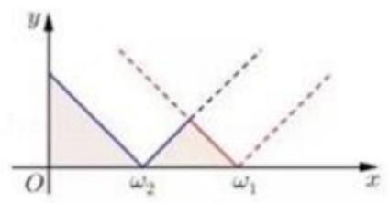

由题意得 $f_{t}\left(x\right)=\{\left|t−x\right|, \left|120−x\right|\}_{min}$ ,
所以 $f_{t}\left(x\right)=\left\{\begin{matrix}\left|t−x\right|, \\ \left|120−x\right|,\end{matrix}\right.$ ,则 $f_{t}\left(x\right)$ 与坐标轴围成的面积如阴影部分所示,
所以 $S=12t^{2}+14{\left(120−t\right)}^{2}=34t^{2}−60t+3600$ ,
由题意， $S<S\left(60\right)$ ，即 $34t^{2}−60t+3600<2700$ ，
【解析】得 $20<t<60$ ,即垃圾投放点 $ω_{2}$ 建在 $\left(20,0\right)$ 与 $\left(60,0\right)$ 之间时,比建在中点时更加便利.
20. 已知抛物线 $y^{2}=x$ 上的动点 $M\left(x_{0},y_{0}\right)$ ,过 $M$ 分别作两条直线交抛物线于 $P\text{ 、 }Q$ 两点,交直线 $x=t$ 于 $A\text{ 、 }B$ 两点.
(1)若点 $M$ 纵坐标为 $\sqrt{2}$ ，求 $M$ 与焦点的距离；
【答案】 94
$∵$ 抛物线 $y^{2}=x$ 上的动点 $M\left(x_{0},y_{0}\right)$ ,
过 $M$ 分别作两条直线交抛物线于 $P\text{ 、 }Q$ 两点,交直线 $x=t$ 于 $A\text{ 、 }B$ 两点.
点 $M$ 纵坐标为 $\sqrt{2}$ ,
$∴$ 点 $M$ 的横坐标 $x_{M}={\left(\sqrt{2}\right)}^{2}=2$ ,
$∵y^{2}=x, ∴p=12$ ,
$∴M$ 与焦点的距离为 $MF=x_{M}+p2=2+14=94$ .
( 2 )若 $t=−1$ ， $P\left(1,1\right)$ ， $Q\left(1,−1\right)$ ，求证: $y_{A}⋅y_{B}$ 为常数；
【答案】见解析
设 $M\left(y_{0}^{2},y_{0}\right)$ ,直线 $PM:y−1=\frac{y_{0}−1}{y_{0}^{2}−1}\left(x−1\right)$ ,
当 $x=−1$ 时, $y_{A}=\frac{y_{0}−1}{y_{0}+1}$ ,
直线 $QM:y+1=\frac{y_{0}+1}{y_{0}^{2}−1}\left(x−1\right),x=−1$ 时, $y_{B}=\frac{−y_{0}−1}{y_{0}−1},∴y_{A}y_{B}=−1$ ,
$∴y_{A}⋅y_{B}$ 为常数 -1 .
(3) 是否存在 $t$ ,使得 $y_{A}⋅y_{B}=1$ 且 $y_{P}⋅y_{Q}$ 为常数? 若存在,求出 $t$ 的所有可能值,若不存在,请说明理由.
【答案】存在 $t=1$ ,使得 $y_{A}⋅y_{B}=1$ 且 $y_{P}⋅y_{Q}=1$ 为常数 1
设 $M\left(y_{0}^{2},y_{0}\right), A\left(t,y_{A}\right)$ ,直线 $MA:y−y_{0}=\frac{y_{0}−y_{A}}{y_{0}^{2}−t}\left(x−y_{0}^{2}\right)$ ,
联立 $y^{2}=x$ ,得 $y^{2}−\frac{y_{0}^{2}−t}{y_{0}−y_{A}}+\frac{y_{0}^{2}−t}{y_{0}−y_{A}}y_{0}−y_{0}^{2}=0$ ,
$∴y_{0}+y_{P}=\frac{y_{0}^{2}−t}{y_{0}−y_{A}}$ ,即 $y_{P}=\frac{y_{0}y_{A}−t}{y_{0}−y_{A}}$ ,
同理得 $y_{Q}=\frac{y_{0}y_{B}−1}{y_{0}−y_{B}}$ ,
$∵y_{A}⋅y_{B}=1$ ,
$∴y_{P}y_{Q}=\frac{y_{0}^{2}−ty_{0}\left(y_{A}+y_{B}\right)+t^{2}}{y_{0}^{2}−y_{0}\left(y_{A}+y_{B}\right)+1}$ ,
要使 $y_{P}y_{Q}$ 为常数,即 $t=1$ ,此时 $y_{P}y_{Q}$ 为常数 1,
$∴$ 存在 $t=1$ ,使得 $y_{A}⋅y_{B}=1$ 且 $y_{P}⋅y_{Q}$ 为常数 1 .
21. 已知非空集合 $A⊆R$ ,函数 $y=f\left(x\right)$ 的定义域为 $D$ ,若对任意 $t∈A$ 且 $x∈D$ ,不等式 $f\left(x\right)$
$≤f\left(x+t\right)$ 恒成立,则称函数 $f\left(x\right)$ 具有 $A$ 性质.
(1) 当 $A=\{−1\}$ ,判断 $f\left(x\right)=−x\text{ 、 }g\left(x\right)=2x$ 是否具有性质;
【答案】 $f\left(x\right)=−x$ 具有 $A$ 性质； $g\left(x\right)=2x$ 不具有 $A$ 性质
$∵f\left(x\right)=−x$ 为减函数,
$∴f\left(x\right)<f\left(x−1\right)$ ,
$∴f\left(x\right)=−x$ 具有 $A$ 性质;
$∵g\left(x\right)=2x$ 为增函数,
$∴g\left(x\right)>g\left(x−1\right)$ ,
$∴g\left(x\right)=2x$ 不具有 $A$ 性质.
(2) 当 $A=\left(0,1\right),f\left(x\right)=x+1x,x∈[a,+∞)$ ,若 $f\left(x\right)$ 具有 $A$ 性质,求 $a$ 的取值范围;
【答案】 $[1,+∞)$
依题意,对任意 $t∈\left(0,1\right),f\left(x\right)≤f\left(x+t\right)$ 恒成立,
$∴f\left(x\right)=x+1x\left(x≥a\right)$ 为增函数 (不可能为常值函数),
由双勾函数的图象及性质可得 $a≥1$ ,
当 $a≥1$ 时,函数单调递增,满足对任意 $t∈\left(0,1\right),f\left(x\right)≤f\left(x+t\right)$ 恒成立,
综上,实数 $a$ 的取值范围为 $[1,+∞)$ .
(3) 当 $A=\{−2,m\},m∈Z$ ,若 $D$ 为整数集且具有 $A$ 性质的函数均为常值函数,求所有符合条件的 $m$ 的值.
【答案】 $m$ 为奇数
$∵D$ 为整数集,具有 $A$ 性质的函数均为常值函数,
$∴$ 当 $t=−2,f\left(x\right)=f\left(x−2\right)$ 恒成立,即 $f\left(2k\right)=p\left(k∈Z\right),f\left(2n−1\right)=q\left(n∈Z\right)$ ,
由题意， $p=q$ ，则 $f\left(2k\right)=f\left(2n−1\right)$ ，
当 $x=2k$ ， $f\left(x\right)=f\left(x+2n−2k−1\right)$ ， $∴m=2n−2k−1\left(n,k∈Z\right)$ ，
当 $x=2n−1,f\left(x\right)=f\left(x+2k−2n+1\right), ∴m=2k−2n+1\left(n,k∈Z\right)$ ,
综上, $m$ 为奇数.

2021 秋考
一、填空题 (本大题共 12 题,满分 54 分,第 $1∼6$ 题每题 4 分,第 $7∼12$ 题每题 5 分)
1. 已知 $z_{1}=1+i,z_{2}=2+3i$ ，则 $z_{1}+z_{2}=$ _____.
【答案】 $3+4i$
$$z_{1}+z_{2}=1+i+2+3i=3+4i.$$
2. 已知 $A=\{x∣2x≤1\},B=\{−1,0,1\}$ ,则 $A∩B=$ _____.
【答案】 $\{−1,0\}$
$A=\left(−∞,\frac{1}{2}\right], B=\{−1,0,1\}, A∩B=\{−1,0\}.$
3. 已知圆 $x^{2}+y^{2}−2x−4y=0$ ，则该圆的圆心坐标为_____.
【答案】 $\left(1,2\right)$
$x^{2}+y^{2}−2x−4y=0⇒{\left(x−1\right)}^{2}+{\left(y−2\right)}^{2}=5$ ,故圆心为 $\left(1,2\right)$ .
4. 正方形 $ABCD$ 的边长为 3，则 $\vec{AB}⋅\vec{AC}=$ _____.
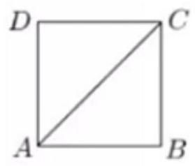

【答案】 9
由数量积几何意义, $\vec{AB}⋅\vec{AC}={\vec{AB}}^{2}=9$ .
5. 已知 $f\left(x\right)=\frac{3}{x}+2$ ,则 $f^{−1}\left(1\right)=$ _____.
【答案】-3
$f\left(x\right)=\frac{3}{x}+2=1⇒x=−3, ∴f\left(−3\right)=1⇒f^{−1}\left(1\right)=−3.$
6. 已知二项式 ${\left(x+a\right)}^{5}$ 展开式中， $x^{2}$ 项的系数为 80，则 $a=$ _____.
【答案】 2
$C_{5}^{3}x^{2}a^{3}=80x^{2}⇒a=2.$
7. 已知实数 $x$ 、 $y$ 满足 $\left\{\begin{matrix}x≤3 \\ 2x−y−2≥0 \\ 3x+y−8≥0\end{matrix}\right.$ ，则 $z=x−y$ 的最大值为_____.
【答案】 4
可行域的三个顶点为 $\left(3,4\right)\text{ 、 }\left(2,2\right)\text{ 、 }\left(3,−1\right)$ ,可知 $z_{max}=3−\left(−1\right)=4$ .
8. 已知无穷等比数列 $\left\{a_{n}\right\}$ 和 $\left\{b_{n}\right\}$ ,满足 $a_{1}=3,b_{n}=a_{2n},a_{n}$ 的各项和为 9,则数列 $\left\{b_{n}\right\}$ 的各项和为_____.
【答案】 $\frac{18}{5}$
$$\lim_{n→∞}\left(a_{1}+a_{2}++a_{n}\right)=\frac{3}{1−q}=9⇒q=\frac{2}{3}, a_{2}=a_{1}q=2,$$
$$∴\lim_{n→∞}\left(a_{2}+a_{4}++a_{2n}\right)=\frac{a_{2}}{1−q^{2}}=\frac{18}{5}\text{ . }$$
9. 已知圆柱的底面半径为 1,高为 2, $AB$ 为上底面圆的一条直径， $C$ 为下底面圆周上的一个动点,则 $ABC$ 的面积的取值范围为_____.
【答案】 $\left[2,\sqrt{5}\right]$
$$S_{ABC}=\frac{1}{2}AB⋅h=h, ∵h∈\left[2,\sqrt{5}\right], ∴S_{ABC}∈\left[2,\sqrt{5}\right].$$
10. 已知花博会有四个不同的场馆 $A$ 、 $B$ 、 $C$ 、 $D$ ，甲、乙两人每人选 2 个去参观，则他们的选择中, 恰有一个场馆相同的概率为_____.
【答案】 23
$$\frac{C_{4}^{1}A_{3}^{2}}{C_{4}^{2}C_{4}^{2}}=\frac{2}{3}.$$
11. 已知抛物线: $y^{2}=2px\left(p0\right)$ ,若第一象限的 $A,B$ 两点在抛物线上,焦点为 $F,\left|AF\right|=2$ , $\left|BF\right|=4$ ， $\left|AB\right|=3$ ，则直线 $AB$ 的斜率为_____.
【答案】 $\frac{\sqrt{5}}{2}$
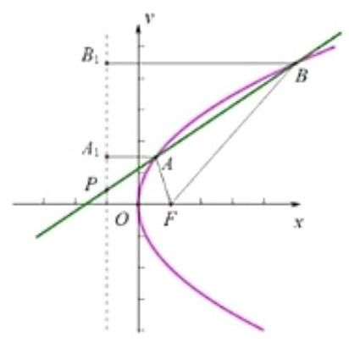

设 $A\left(x_{1},y_{1}\right),B\left(x_{2},y_{2}\right),\left|AF\right|=x_{1}+\frac{p}{2}=2,\left|BF\right|=x_{2}+\frac{p}{2}=4$ ,
$∴\left|x_{1}−x_{2}\right|=2$ ,由 $\left|AB\right|=\sqrt{1+k^{2}}\left|x_{1}−x_{2}\right|=3$ ,且 $k>0,∴k=\frac{\sqrt{5}}{2}$ .
$AA_{1}=2,BB_{1}=4,$
由 $\frac{AA_{1}}{BB_{1}}=\frac{1}{2}⇒AP=AB=3$
$∴cos∠ABB_{1}=\frac{BB_{1}}{BP}=\frac{4}{6}⇒tan∠ABB_{1}=\frac{\sqrt{5}}{2}$
即: $k_{AB}=\frac{\sqrt{5}}{2}$ .
12. 已知 $a∈N^{*}\left(i=1,2,,9\right)$ ,对任意的 $k∈N^{*}\left(2≤k≤8\right),a_{k}=a_{k−1}+1$ 或 $a_{k}=a_{k+1}−1$ 中有且仅有一个成立,且 $a_{1}=6,a_{9}=9$ ,则 $a_{1}++a_{9}$ 的最小值为_____.

【答案】31
令 $b_{k}=a_{k+1}−a_{k}$ ,则依题意: $b_{k}$ 和 $b_{k+1}$ 中,仅有 1 个为 1 (即只能隔项为 1 )
若 $b_{1}=b_{3}=b_{5}=b_{7}=1$ ,则: $a_{1}=6,a_{2}=7,a_{3}≥1,a_{4}≥2,a_{5}≥1,a_{6}≥2,a_{7} ≥1,a_{8}≥2,a_{9}=9$ ,此时: $a_{1}++a_{9}$ 最小值为 31 .
若 $b_{2}=b_{4}=b_{6}=b_{8}=1$ ,则 $a_{2}≥1,a_{3}≥2,a_{4}≥1,a_{5}≥2,a_{6}≥1,a_{7}≥2,a_{8}=$ 8, $a_{9}=9$ ,此时: $a_{1}++a_{9}$ 最小值为 32 .
综上: $a_{1}++a_{9}$ 最小值为 31 .
二、选择题 (本大题共 4 题, 每题 5 分, 共 20 分)
13. 下列函数中, 既是奇函数又是减函数的是 ( )
A. $y=−3x$ B. $y=x^{3}$ C. $y=\log_{3}x$ D. $y=3^{x}$

【答案】 $A$
选项 $BCD$ 均为增函数.
14. 已知参数方程 $\left\{\begin{matrix}x=3t−4t^{3} \\ y=2t\sqrt{1−t^{2}}\end{matrix},t∈\left[−1,1\right]\right.$ ,下列选项的图中,符合该方程的是 ( )
A.
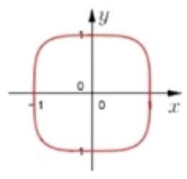

B.
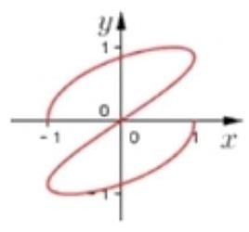

C.
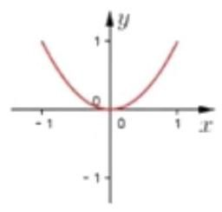

D.
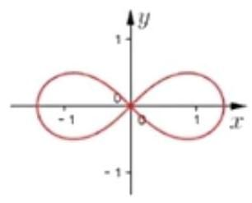

【答案】 $B$
特殊值法,当 $y=0$ 时, $t=0\text{ 、 }1\text{ 、 }−1$ ,对应 $x=0\text{ 、 }−1\text{ 、 }1$ . 故选 $B$
15. 已知 $f\left(x\right)=3sinx+2$ ,对任意的 $x_{1}∈\left[0,\frac{π}{2}\right]$ ,都存在 $x_{2}∈\left[0,\frac{π}{2}\right]$ ,使得 $f\left(x_{1}\right)=2f\left(x_{2}+θ\right) +2$ 成立,则下列选项中, $θ$ 可能的值为 ( )
A. $\frac{3π}{5}$ B. $\frac{4π}{5}$ C. $\frac{6π}{5}$ D. $\frac{7π}{5}$
【答案】 $B$
设 $f\left(x\right)$ 范围为 $A,2f\left(x_{2}+θ\right)+2$ 范围为 $B$ ,由题意， $A⊆B$ ,
$∵f\left(x_{1}\right)∈\left[2,5\right]$ ,且 $2f\left(x_{2}+θ\right)+2=6sin\left(x_{2}+θ\right)+6$ ,
当 $θ=\frac{4π}{5}$ 时, $x_{2}+θ∈\left[\frac{4π}{5},\frac{13π}{10}\right]$ ,
$6sin\left(x_{2}+θ\right)+6∈\left[6sin\frac{13π}{10}+6,6sin\frac{4π}{5}+6\right], 6sin\frac{13π}{10}+6<2, 6sin\frac{4π}{5}+6>5,$ 符合题意.
故选 $B$
16. 已知实数 $x_{1}\text{ 、 }y_{1}\text{ 、 }x_{2}\text{ 、 }y_{2}\text{ 、 }x_{3}\text{ 、 }y_{3}$ 为同时满足: ① $x_{1}<y_{1}\text{ ， }x_{2}<y_{2}\text{ ， }x_{3}<y_{3}$ ; ② $x_{1}+y_{1}= x_{2}+y_{2}=x_{3}+y_{3}$ ; ③ $x_{1}y_{1}+x_{3}y_{3}=2x_{2}y_{2}$ ，则下列选项恒成立的是 ( )
A. $2x_{2}<x_{1}+x_{3}$ B. $2x_{2}>x_{1}+x_{3}$ C. $x_{2}^{2}<x_{1}x_{3}$ D. $x_{2}^{2}>x_{1}x_{3}$
【答案】 $A$
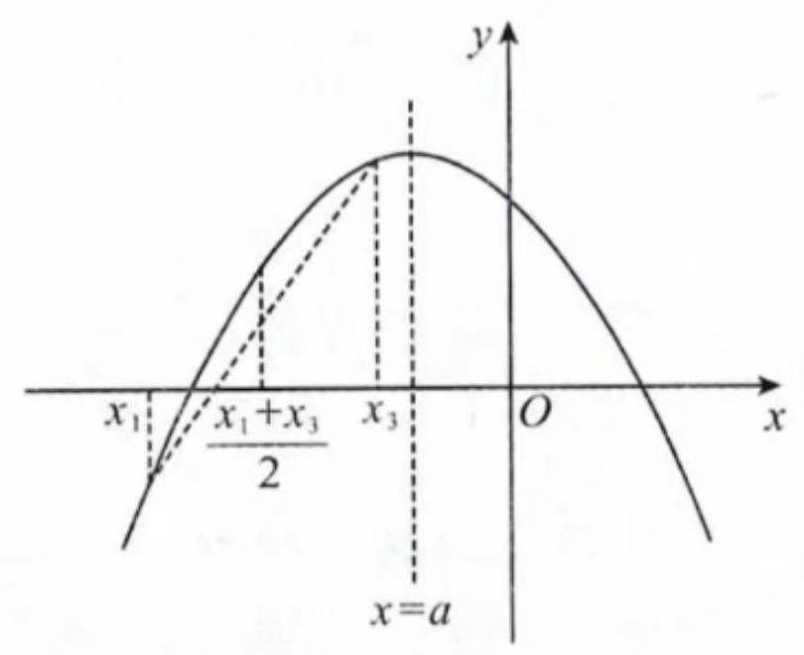

令 $x_{1}+y_{1}=x_{2}+y_{2}=x_{3}+y_{3}=2a$ ,由①可知, $x_{1}<a,x_{2}<a,x_{3}<a$ ,
由③得， $x_{1}\left(2a−x_{1}\right)+x_{3}\left(2a−x_{3}\right)=2x_{2}\left(2a−x_{2}\right)$ ，构造函数 $f\left(x\right)=x\left(2a−x\right)$ ，
$∴f\left(x_{1}\right)+f\left(x_{3}\right)=2f\left(x_{2}\right)$ ,如图所示, $f\left(x\right)$ 为上凸函数,满足
$f\left(\frac{x_{1}+x_{3}}{2}\right)\frac{f\left(x_{1}\right)+f\left(x_{3}\right)}{2}=f\left(x_{2}\right),$
$∵f\left(x\right)$ 在 $\left(−∞,a\right)$ 上严格增, $∴\frac{x_{1}+x_{3}}{2}>x_{2}$ .
三、解答题 (本大题共 5 题, 共 $14+14+14+16+18=76$ 分)
17. 如图,在长方体 $ABCD−A_{1}B_{1}C_{1}D_{1}$ ,已知 $AB=BC=2,AA_{1}=3$ .
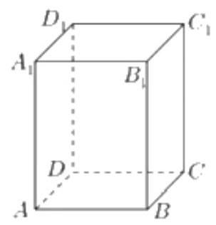

(1)若点 $P$ 是棱 $A_{1}D_{1}$ 上的动点，求三棱锥 $C−PAD$ 的体积；
【答案】 2
$$V_{P−ADC}=\frac{1}{3}⋅S_{AOC}⋅h=\frac{1}{3}×2×3=2.$$
( 2 )求直线 $AB_{1}$ 与平面 $ACC_{1}A_{1}$ 的夹角大小.
$arcsin\frac{\sqrt{26}}{13}$
$d_{B_{1}−ACC_{1}A_{1}}=d_{B_{1}−C_{1}A_{1}}=\sqrt{2}, AB_{1}=\sqrt{13},$
$∴sinθ=\frac{\sqrt{2}}{\sqrt{13}}=\frac{\sqrt{26}}{13}$ ,即所求角为 $arcsin\frac{\sqrt{26}}{13}$ .
18. 已知在 $ABC$ 中， $A$ 、 $B$ 、 $C$ 所对边分别为 $a$ 、 $b$ 、 $c$ ，且 $a=3$ ， $b=2c$ .
(1)若 $A=\frac{2π}{3}$ ，求 $ABC$ 的面积；
【答案】 $\frac{9\sqrt{3}}{14}$
$$cosA=\frac{b^{2}+c^{2}−a^{2}}{2bc}⇒−\frac{1}{2}=\frac{4c^{2}+c^{2}−9}{4c^{2}}⇒c=\frac{3\sqrt{7}}{7}\text{ , }$$
$$S_{ABC}=\frac{1}{2}bcsinA=\frac{1}{2}×2×\frac{9}{7}×\frac{\sqrt{3}}{2}=\frac{9\sqrt{3}}{14}.$$
(2) 若 $2sinB−sinC=1$ ，求 $ABC$ 的周长.
【答案】 $4\sqrt{2}−\sqrt{5}+3$ 或 $4\sqrt{2}+\sqrt{5}+3$
依题意,正弦定理: $\frac{b}{sinB}=\frac{c}{sinC}⇒sinB=2sinC$ ,
$∴$ 代入计算: $4sinC−sinC=1⇒sinC=\frac{1}{3}$ ,则 $sinB=\frac{2}{3}$
当 $B$ 为锐角时,
$sinA=sin\left(B+C\right)=sinBcosC+cosBsinC=\frac{2}{3}×\frac{2\sqrt{2}}{3}+\frac{\sqrt{5}}{3}×\frac{1}{3}=\frac{4\sqrt{2}+\sqrt{5}}{9}$
$\frac{a}{sinA}=\frac{b}{sinB}=\frac{c}{sinC}⇒\left\{\begin{matrix}c=\frac{4\sqrt{2}+\sqrt{5}}{3} \\ b=\frac{8\sqrt{2}+2\sqrt{5}}{3}\end{matrix}\right.$
$∴C_{ABC}=4\sqrt{2}+\sqrt{5}+3$
综上: $C_{ABC}=4\sqrt{2}−\sqrt{5}+3$ 或 $4\sqrt{2}+\sqrt{5}+3$ .
19. 已知某企业今年(2021 年)第一季度的营业额为 1.1 亿元，以后每个季度的营业额比上个季度增加 0.05 亿元，该企业第一季度的利润为 0.16 亿，以后每季度比前一季度增长 4%.
(1)求2021年起前 20 季度营业额的总和；
【答案】31.5 亿
依题意: 营业额是首项为 1.1 , 公差为 0.05 的等差数列;
$∴$ 前 20 季度营业额之和为: $S_{20}=20×1.1+\frac{20×19}{2}×0.05=31.5$ (亿).
(2)请问哪一季度的利润首次超过该季度营业额的 18%？

【答案】 26
设 2021 年起第 $n$ 季度 $\left(n∈N^{*}\right)$ 满足条件,依题意:
第 $n$ 季度的营业额为: $a_{n}=1.1+\left(n−1\right)×0.05=0.05n+1.05$ ,
第 $n$ 季度的利润为: $0.16×{\left(1+4\%\right)}^{n−1}$ ,
依题意: $0.16×{\left(1+4\%\right)}^{n−1}≥\left(0.05n+1.05\right)×18\%$ ,解得: $n≥26$
即今年起第 26 个季度时满足条件.
20. 已知椭圆 $Γ:\frac{x^{2}}{2}+y^{2}=1,F_{1}\text{ 、 }F_{2}$ 是其左右焦点,直线 $l$ 过点 $P\left(m,0\right)\left(m<−\sqrt{2}\right)$ 交椭圆 $Γ$ 于 $A\text{ 、 }B$ 两点,且 $A\text{ 、 }B$ 在 $x$ 轴上方,点 $A$ 在线段 $BP$ 上.
(1)若 $B$ 是上顶点， $\left|\vec{BF_{1}}\right|=\left|\vec{PF_{1}}\right|$ ，求 $m$ 的值；
【答案】 $−1−\sqrt{2}$
依题意: $a^{2}=2,b^{2}=1$ ,半焦距 $c=1$ ,
则 $\left|\vec{BF_{1}}\right|=\left|\vec{PF_{1}}\right|=a=\sqrt{2}$
$∴\left|OP\right|=\left|PF_{1}\right|+c=\sqrt{2}+1$ ,
此时: $m=−1−\sqrt{2}$ .
( 2 )若 $\vec{F_{1}A}⋅\vec{F_{2}A}=13$ ，且原点 $O$ 到直线 $l$ 的距离为 $\frac{4\sqrt{15}}{15}$ ，求直线 $l$ 的方程；
【答案】 $y=\frac{1}{3}\left(x+\frac{4\sqrt{6}}{3}\right)$
设直线 $l$ 的方程为: $y=k\left(x−m\right)$ ( $k$ 必存在)，又 $A,B$ 在 $x$ 轴上方，点 $A$ 在线段 $BP$ 上，
则设 $A\left(x_{1},y_{1}\right)$ ,且 $x_{1}<0$ ,
又 $F_{1}\left(−1,0\right),F_{2}\left(1,0\right)$ ,
故有 $F_{1}A⋅F_{2}A=\left(x_{1}+1\right)\left(x_{1}−1\right)+y_{1}^{2}=x_{1}^{2}−1+y_{1}^{2}=\frac{1}{3}$
又 $\frac{x_{1}^{2}}{2}+y_{1}^{2}=1⇒y_{1}^{2}=1−\frac{x_{1}^{2}}{2}$ ,
代入 $\vec{F_{1}A}⋅​^{3}F_{2}A=x_{1}^{2}+y_{1}^{2}−1=x_{1}^{2}+1−\frac{x_{1}^{2}}{2}−1=\frac{1}{3}$
$⇒x_{1}=−\frac{\sqrt{6}}{3}$ (正值舍去)
则 $y_{1}=\frac{\sqrt{6}}{3}$ ,
即直线 $l$ 满足 $\frac{\sqrt{6}}{3}=k⋅\left(−\frac{\sqrt{6}}{3}−m\right)$ ①
又点 $O$ 到直线 $l$ 的距离 $d=\frac{\left|km\right|}{\sqrt{1+k^{2}}}=\frac{4\sqrt{15}}{15}$ ②
联立①②可得 $\left\{\begin{matrix}m=−\frac{4\sqrt{6}}{3} \\ k=\frac{1}{3}\end{matrix}\right.$ (另一组解舍去，因与 $m<−\sqrt{2}$ 矛盾)，
即直线 $l$ 的方程为: $y=\frac{1}{3}\left(x+\frac{4\sqrt{6}}{3}\right)$ .
(3)对于任意点 $P$ ，是否存在唯一直线 $l$ ，使得 $\vec{F_{1}A}//\vec{F_{2}B}$ 成立，若存在，求出直线 $l$ 的斜率，若不存在, 请说明理由.
【答案】 $\sqrt{\frac{1}{2m^{2}−4}}$
设直线 $l$ 的方程为: $y=k\left(x−m\right)\left(k0\right)$ ， $A\left(x_{1},y_{1}\right)$ ， $B\left(x_{2},y_{2}\right)$ ，
又 $F_{1}\left(−1,0\right),F_{2}\left(1,0\right)$ ,
则 $\vec{F_{1}A}=\left(x_{1}+1,y_{1}\right)$ ,
$\vec{F_{2}B}=\left(x_{2}+1,y_{2}\right),$
$\vec{F_{1}A}//\vec{F_{2}B}⇒\left(x_{1}+1\right)⋅y_{2}=\left(x_{2}−1\right)⋅y_{1},$
则 $\left(x_{1}+1\right)⋅k\left(x_{2}−m\right)=\left(x_{2}−1\right)⋅k\left(x_{1}−m\right)$ ,
化简可得: $x_{1}+x_{2}+m\left(x_{2}−x_{1}\right)−2m=0$ ,
联立:
$\left\{\begin{matrix}y=k\left(x−m\right) \\ x^{2}+2y^{2}=2\end{matrix}⇒\left(1+2k^{2}\right)x^{2}−4mk^{2}x+2k^{2}m^{2}−2=0,\right.$
$Δ>0$ ,
则 $\left\{\begin{matrix}x_{1}+x_{2}=\frac{4mk}{1+2k^{2}} \\ x_{1}x_{2}=\frac{2k^{2}m^{2}−2}{1+2k^{2}}\end{matrix}\right.$
则可得
$\frac{4mk^{2}}{1+2k^{2}}+m\left(x_{2}−x_{1}\right)−2m=0⇒x_{2}−x_{1}=\frac{2}{1+2k^{2}}$ ,
又: ${\left(x_{2}−x_{1}\right)}^{2}={\left(x_{1}+x_{2}\right)}^{2}−4x_{1}x_{2}={\left(\frac{2}{1+2k^{2}}\right)}^{2}$ ,
代入 $\left\{\begin{matrix}x_{1}+x_{2}=\frac{4mk}{1+2k^{2}} \\ x_{1}x_{2}=\frac{2k^{2}m^{2}−2}{1+2k^{2}}\end{matrix}\right.$
化简可得: $4k^{2}−2k^{2}m^{2}+1=0⇒k^{2}=\frac{1}{2m^{2}−4}$ ,
则 $k=\sqrt{\frac{1}{2m^{2}−4}},m<−\sqrt{2}$ ,
故对于任意点 $P$ ,存在唯一直线 $l$ ,使得 $\vec{F_{1}A}//\vec{F_{2}B}$ 成立,此时直线 $l$ 的斜率为 $\sqrt{\frac{1}{2m^{2}−4}}$ .
21. 已知 $f\left(x\right)$ 是定义在 $R$ 上的函数,若对任意的 $x_{1}\text{ 、 }x_{2}∈R,x_{1}−x_{2}∈S$ ,均有 $f\left(x_{1}\right)−f\left(x_{2}\right) ∈S$ ,则称 $f\left(x\right)$ 是 $S$ 关联.
(1)判断和证明 $f\left(x\right)=2x+1$ 是否是 $\left[0,∞\right)$ 关联? 是否是 $\left[0,1\right]$ 关联?
【答案】见解析
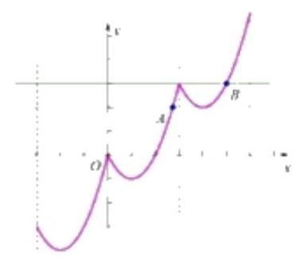

任取 $x_{1}, x_{2}∈R$ ,若 $x_{1}−x_{2}∈[0,+∞)$ ,
则: $f\left(x_{1}\right)−f\left(x_{2}\right)=2\left(x_{1}−x_{2}\right)∈[0,+∞),∴f\left(x\right)$ 是 $[0,+∞)$ 关联;
若 $x_{1}−x_{2}∈\left[0,1\right]$ ,则 $f\left(x_{1}\right)−f\left(x_{2}\right)=2\left(x_{1}−x_{2}\right)∈\left[0,2\right],∴f\left(x\right)$ 不是 $\left[0,1\right]$ 关联.
( 2 )若 $f\left(x\right)$ 是 $\{3\}$ 关联，当 $x∈[0,3)$ 时， $f\left(x\right)=x^{2}−2x$ ，解不等式 $2≤f\left(x\right)≤3$ ；
【答案】 $x∈\left[1+\sqrt{3},5\right]$
依题意: 当 $x_{1}−x_{2}=3$ 时,
$f\left(x_{1}\right)−f\left(x_{2}\right)=3$ ,即满足: $f\left(x+3\right)−f\left(x\right)=3$
数形结合: 求出 $A\left(1+\sqrt{3},2\right),B\left(5,3\right)$ ,
$∴$ 原不等式的解集为: $x∈\left[1+\sqrt{3},5\right]$ .
(3)证明: “ $f\left(x\right)$ 是 $\{1\}$ 关联，且是 $[0,+∞)$ 关联” 的充要条件是 “ $f\left(x\right)$ 是 $\left[1,2\right]$ 关联” .
【答案】见解析
必要性:
根据条件可以得到 $f\left(x+1\right)=f\left(x\right)+1$ ,
$$∴f\left(x+n\right)=f\left(x\right)+n,n∈Z,x_{2}≥x_{1},f\left(x_{2}\right)≥f\left(x_{1}\right)\text{ , }$$
若 $1≤x_{2}−x_{1}≤2,∴x_{1}+1≤x_{2}≤x_{1}+2, ∴f\left(x_{1}+1\right)≤f\left(x_{2}\right)≤f\left(x_{2}+2\right)$
$∴f\left(x_{1}\right)+1≤f\left(x_{2}\right)≤f\left(x_{1}\right)+2, ∴1≤f\left(x_{2}\right)−f\left(x_{1}\right)≤2, ∴f\left(x\right)$ 是 $\left[1,2\right]$ 关联;
充分性: $1≤x_{2}−x_{1}≤2, 1≤f\left(x_{2}\right)−f\left(x_{1}\right)≤2$ ,
$1≤f\left(x+2\right)−f\left(x+1\right)≤2, 1≤f\left(x+1\right)−f\left(x\right)≤2,$
$∴2≤f\left(x+2\right)−f\left(x\right)≤4$ ,又 $1≤\left(x+2\right)−x≤2,∴1≤f\left(x+2\right)−f\left(x\right)≤2$ ,
$∴f\left(x+2\right)−f\left(x\right)=2,∴f\left(x+2\right)−f\left(x+1\right)=1,f\left(x+1\right)−f\left(x\right)=1$ , $f\left(x+n\right)=f\left(x\right)+n,n∈Z,∴f\left(x\right)$ 是 $\{1\}$ 关联;
若 $x_{2}−x_{1}∈\left[n,n+1\right],n∈N,x_{2}−\left[x+\left(n−1\right)\right]∈\left[1,2\right],n−1∈Z$ ,
$∴f\left(x_{2}\right)−f\left[x_{1}+\left(n−1\right)\right]∈\left[1,2\right], f\left(x_{2}\right)−f\left(x_{1}\right)−\left(n−1\right)∈\left[1,2\right]$ ,
$∴f\left(x_{2}\right)−f\left(x_{1}\right)∈\left[n,n+1\right]⊆[0,+∞)$ ,而 $[0,+∞)=\left[0,1\right]∪\left[1,2\right]∪+∪\left[n,n+1\right]$ U,
$∴x_{2}−x_{1}∈[0,+∞), ∴$ 存在 $n$ 使 $x_{2}−x_{1}∈\left[n,n+1\right],f\left(x_{2}\right)−f\left(x_{1}\right)∈\left[n,n+1\right]⊆$
$[0,+∞)$
$∴f\left(x_{2}\right)−f\left(x_{1}\right)∈[0,+∞)$ ,故 $f\left(x\right)$ 是 $[0,+∞)$ 关联.

2021春考
一、填空题 (本大题共 12 题,满分 54 分,第 $1∼6$ 题每题 4 分,第 7 $∼12$ 题每题 5 分) 1. 已知等差数列 $\left\{a_{n}\right\}$ 的首项为3，公差为2，则 $a_{10}=$ _____.

【答案】 21
【分析】: 由已知结合等差数列的通项公式即可直接求解.
因为等差数列 $\left\{a_{n}\right\}$ 的首项为 3,公差为 2,
则 $a_{10}=a_{1}+9d=3+9×2=21$ .
21.
2. 已知 $z=1−3i$ ，则 $\left|\overset{‾}{z}−i\right|=$ _____.

【答案】 √5
【分析】: 由已知求得 $\overset{‾}{z}−i$ ,再由复数模的计算公式求解.
$∵z=1−3i$ ,
$∴\overset{‾}{z}−i=1+3i−i=1+2i$ ,
则 $\left|\overset{‾}{z}−i\right|=\left|1+2i\right|=\sqrt{\left(1^{2}+2^{2}\right)}=\sqrt{5}$ .
$\sqrt{5}$ .
3. 已知圆柱的底面半径为 1 ，母线长为 2 ，则该圆柱的侧面积等于_____.

【答案】 $4π$
$∵$ 圆柱的底面半径为 $r=1$ ,母线长为 $l=2$ ,
$∴$ 其侧面积为 $S=2πrl=2π×1×2=4π$ .
$4π$ .
4. 不等式 $\frac{2x+5}{x−2}<1$ 的解集为_____.
【答案】 $\left(−7,2\right)$
【分析】: 由已知进行转化 $\frac{x+7}{x−2}<0$ ,进行可求.
$\frac{2x+5}{x−2}<1⇒\frac{2x+5}{x−2}−1<0⇒\frac{x+7}{x−2}<0,$
【解析】得, $−7<x<2$ .
【答案】 $\left(−7,2\right)$ .
5. 直线 $x=−2$ 与直线 $\sqrt{3}x−y+1=0$ 的夹角为_____.
【答案】 $\frac{π}{6}$
【分析】: 先求出直线的斜率, 可得它们的倾斜角, 从而求出两条直线的夹角.
$∵$ 直线 $x=−2$ 的斜率不存在,倾斜角为 $\frac{π}{2}$ ,
直线 $\sqrt{3}x−y+1=0$ 的斜率为 $\sqrt{3}$ ,倾斜角为 $\frac{π}{3}$ ,
故直线 $x=−2$ 与直线 $\sqrt{3}x−y+1=0$ 的夹角为 $\frac{π}{2}−\frac{π}{3}=\frac{π}{6}$ .
$\frac{π}{6}$
6. 若方程组 $\left\{\begin{matrix}a_{1}x+b_{1}y=c_{1} \\ a_{2}x+b_{2}y=c_{2}\end{matrix}\right.$ 无解,则 $\left|\begin{matrix}a_{1} \\ a_{2}\end{matrix}\right|=$ _____.

【答案】 0
【分析】: 利用二元一次方程组的解的行列式表示进行分析即可得到答案.
对于方程组 $\left\{\begin{matrix}a_{1}x+b_{1}y=c_{1} \\ a_{2}x+b_{2}y=c_{2}\end{matrix}\right.$ ,有 $D=\left|\begin{matrix}a_{1} \\ a_{2}\end{matrix}\right|, D_{x}=\left|\begin{matrix}c_{1} \\ c_{2}\end{matrix}\right|, D_{y}=\left|\begin{matrix}a_{1} \\ a_{2}\end{matrix}\right|,$
当 $D≠0$ 时,方程组的解为 $\left\{\begin{matrix}x=\frac{D_{x}}{D} \\ y=\frac{D_{y}}{D}\end{matrix}\right.$
根据题意,方程组 $\left\{\begin{matrix}a_{1}x+b_{1}y=c_{1} \\ a_{2}x+b_{2}y=c_{2}\end{matrix}\right.$ 无解,
所以 $D=0$ ,即 $D=\left|\begin{matrix}a_{1} \\ a_{2}\end{matrix}\right|=0$ .
0 .
7. 已知 ${\left(1+x\right)}^{n}$ 的展开式，唯有 $x^{3}$ 的系数最大，则 ${\left(1+x\right)}^{n}$ 的系数和为_____.

【答案】64
由已知可得 $n=6$ ,令 $x=1$ ,即可求得系数和.
由题意， $C_{n}^{3}>C_{n}^{2}$ ，且 $C_{n}^{3}>C_{n}^{4}$ ，
所以 $n=6$ ,
所以令 $x=1,{\left(1+x\right)}^{6}$ 的系数和为 $2^{6}=64$ .
64.
8. 已知函数 $f\left(x\right)=3^{x}+\frac{a}{3^{x}+1}\left(a0\right)$ 的最小值为 5,则 $a=$ _____.
【答案】 9
【分析】: 利用基本不等式求最值需要满足 “一正、二定、三相等”, 该题只需将函数解析式变形成 $f\left(x\right)=3^{x}+1+\frac{a}{3^{x}+1}−1$ ,然后利用基本不等式求解即可,注意等号成立的条件.
$f\left(x\right)=3^{x}+\frac{a}{3^{x}+1}=3^{x}+1+\frac{a}{3^{x}+1}−1≥2\sqrt{a}−1=5,$
所以 $a=9$ ,经检验, $3^{x}=2$ 时等号成立.
9.
9. 在无穷等比数列 $\left\{a_{n}\right\}$ 中， $\lim_{n∞}\left(a_{1}−a_{n}\right)=4$ ，则 $a_{2}$ 的取值范围是_____.
【答案】 $\left(−4,0\right)∪\left(0,4\right)$
【分析】: 由无穷等比数列的概念可得公比 $q$ 的取值范围,再由极限的运算知 $a_{1}=$ 4,从而得解.
$∵$ 无穷等比数列 $\left\{a_{n}\right\},∴$ 公比 $q∈\left(−1,0\right)∪\left(0,1\right)$ ,
$∴\lim_{n∞}a_{n}=0$ ,
$∴\lim_{n∞}\left(a_{1}−a_{n}\right)=a_{1}=4$ ,
$∴a_{2}=a_{1}q=4q∈\left(−4,0\right)∪\left(0,4\right)$ .
$\left(−4,0\right)∪\left(0,4\right)$ .
10. 某人某天需要运动总时长大于等于 60 分钟，现有五项运动可以选择，如表所示，问有几种运动方式组合_____.
$A$ 运动 | $B$ 运动 | $C$ 运动 | $D$ 运动 | $E$ 运动
7 点 -8 点 | 8 点 -9 点 | 9 点 -10 点 | 10 点 -11 点 | 11 点 -12 点
30 分钟 | 20 分钟 | 40 分钟 | 30 分钟 | 30 分钟
【答案】 23 种
【分析】: 由题意知至少要选 2 种运动,并且选 2 种运动的情况中, $AB\text{ 、 }DB$ 、
$EB$ 的组合不符合题意,由此求出结果.
由题意知,至少要选 2 种运动,并且选 2 种运动的情况中, $AB\text{ 、 }DB\text{ 、 }EB$ 的组合不符合题意;
所以满足条件的运动组合方式为: $C_{5}^{2}+C_{5}^{3}+C_{5}^{4}+C_{5}^{5}−3=10+10+5+1−3=23$ (种).
23 种.
11. 已知椭圆 $x^{2}+\frac{y^{2}}{b^{2}}=1\left(0<b<1\right)$ 的左、右焦点为 $F_{1}$ 、 $F_{2}$ ,以 $O$ 为顶点， $F_{2}$ 为焦点作抛物线交椭圆于 $P$ ,且 $∠PF_{1}F_{2}={45}^{∘}$ ,则抛物线的准线方程是_____.
【答案】 $x=1−\sqrt{2}$
【分析】: 先设出椭圆的左右焦点坐标,进而可得抛物线的方程,设出直线 $PF_{1}$ 的方程并与抛物线联立,求出点 $P$ 的坐标,由此可得 $PF_{2}⊥F_{1}F_{2}$ ,进而可以求出 $PF_{1}$ , $PF_{2}$ 的长度,再由椭圆的定义即可求解.
设 $F_{1}\left(−c,0\right),F_{2}\left(c,0\right)$ ,则抛物线 $y^{2}=4cx$ ,
直线 $PF_{1}: y=x+c$ ,联立方程组 $\left\{\begin{matrix}y^{2}=4cx \\ y=x+c\end{matrix}\right.$ ,解得 $x=c,y=2c$ ,
所以点 $P$ 的坐标为 $\left(c,2c\right)$ ,所以 $PF_{2}⊥F_{1}F_{2}$ ,又 $PF_{2}=F_{2}F_{1}=2c$ ,所以 $PF_{1}=2\sqrt{2}c$ 所以 $PF_{1}=2\sqrt{2}c$ ,所以 $PF_{1}+PF_{2}=\left(2+2\sqrt{2}\right)c=2a=2$ ,
则 $c=\sqrt{2}−1$ ,
所以抛物线的准线方程为: $x=−c=1−\sqrt{2}$ .
$x=1−\sqrt{2}$ .
12. 已知 $θ>0$ ,存在实数 $φ$ ,使得对任意 $n∈N^{*},cos\left(nθ+φ\right)<\frac{\sqrt{3}}{2}$ ,则 $θ$ 的最小值是_____. 【答案】 $\frac{2π}{5}$
【分析】: 在单位圆中分析可得 $θ>\frac{π}{3}$ ,由 $\frac{2π}{θ}∈N^{*}$ ,即 $θ=\frac{2π}{k},k∈N^{*}$ ,即可求得 $θ$ 的最小值.
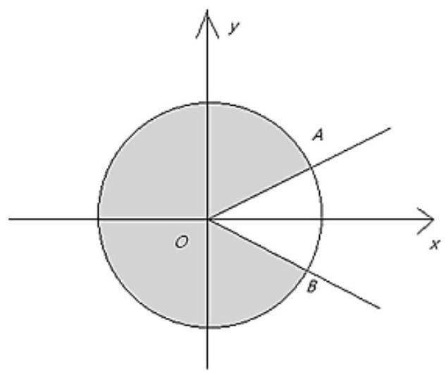

在单位圆中分析,由题意可得 $nθ+φ$ 的终边要落在图中阴影部分区域 (其中 $∠AOx =∠BOx=\frac{π}{6}$ ),
所以 $θ>∠AOB=\frac{π}{3}$ ,
因为对任意 $n∈N^{*}$ 都成立,
所以 $\frac{2π}{θ}∈N^{*}$ ,即 $θ=\frac{2π}{k},k∈N^{*}$ ,
同时 $θ>\frac{π}{3}$ ,所以 $θ$ 的最小值为 $\frac{2π}{5}$ .
$\frac{2π}{5}.$

二、选择题 (本大题共 4 题, 每题 5 分, 共 20 分)
13. 下列函数中, 在定义域内存在反函数的是 ( )
A. $f\left(x\right)=x^{2}$ B. $f\left(x\right)=sinx$ C. $f\left(x\right)=2x$ D. $f\left(x\right)=1$

【答案】 $C$
【分析】: 根据函数的定义以及映射的定义即可判断选项是否正确.
A. 因为函数是二次函数，属于二对一的映射，
根据函数的定义可得函数不存在反函数, $A$ 错误;
B. 因为函数是三角函数,有周期性和对称性,属于多对一的映射,
根据函数的定义可得函数不存在反函数, $B$ 错误;
$C$ . 因为函数的单调递增的指数函数,属于一一映射,所以函数存在反函数, $C$ 正确;
$D$ . 因为函数是常数函数,属于多对一的映射,所以函数不存在反函数, $D$ 错误. 故选 $C$
14. 已知集合 $A=\{x∣x−1,x∈R\},B=\left\{x∣x^{2}−x−2≥0,x∈R\right\}$ ，则下列关系中，正确的是 ( )
A. $A⊆B$ B. R​A⊆R​B C. $A∩B=φ$ D. $A∪B=R$
【答案】 $D$
【分析】: 根据集合的基本运算对每一选项判断即可.
已知集合 $A=\{x∣x−1,x∈R\}, B=\left\{x∣x^{2}−x−2≥0,x∈R\right\}$ ,
【解析】得 $B=\{x∣x≥2$ 或 $x≤−1,x∈R\}$ ,
$∁_{R}A=\{x∣x≤−1,x∈R\}, ∁_{R}B=\{x∣−1<x<2\};$
则 $A∪B=R,A∩B=\{x∣x≥2\}$ .
故选 $D$
15. 已知函数 $y=f\left(x\right)$ 的定义域为 $R$ ,下列是 $f\left(x\right)$ 无最大值的充分条件是 ( )
A. $f\left(x\right)$ 为偶函数且关于点 $\left(1,1\right)$ 对称 B. $f\left(x\right)$ 为偶函数且关于直线 $x=1$ 对称
C. $f\left(x\right)$ 为奇函数且关于点 $\left(1,1\right)$ 对称 D. $f\left(x\right)$ 为奇函数且关于直线 $x=1$ 对称

【答案】 $C$
【分析】: 根据题意,依次判断选项: 对于 $ABD$ ,举出反例可得三个选项错误,对于 $C$ ,利用反证法可得其正确.
根据题意, 依次判断选项:
A. $f\left(x\right)=cos\frac{πx}{2}+1,f\left(x\right)$ 为偶函数,且关于点 $\left(1,1\right)$ 对称,存在最大值, $A$ 错误;
B. $f\left(x\right)=cos\left(πx\right),f\left(x\right)$ 为偶函数且关于直线 $x=1$ 对称,存在最大值, $B$ 错误;
$C$ . 假设 $f\left(x\right)$ 有最大值,设其最大值为 $M$ ,其最高点的坐标为 $\left(a,M\right)$ ,
$f\left(x\right)$ 为奇函数,其图象关于原点对称,则 $f\left(x\right)$ 的图象存在最低点 $\left(−a,−M\right)$ ,
又由 $f\left(x\right)$ 的图象关于点 $\left(1,1\right)$ 对称,则 $\left(−a,−M\right)$ 关于点 $\left(1,1\right)$ 对称的点为 $\left(2+a,2+M\right)$ ,
与最大值为 $M$ 相矛盾,则此时 $f\left(x\right)$ 无最大值, $C$ 正确;
D. $f\left(x\right)=sin\frac{πx}{2},f\left(x\right)$ 为奇函数且关于直线 $x=1$ 对称, $D$ 错误,
故选 $C$
16. 在 $ABC$ 中， $D$ 为 $BC$ 中点， $E$ 为 $AD$ 中点，则以下结论:①存在 $ABC$ ，使得 $\vec{AB}⋅\vec{CE}=$ 0;②存在三角形 $ABC$ ,使得 $\vec{CE}//\left(\vec{CB}+\vec{CA}\right)$ ; 他们的成立情况是 ( )
A. ①成立，②成立 B. ①成立，②不成立
C. ①不成立，②成立 D. ①不成立，②不成立

【答案】 $B$
【分析】: 设 $A\left(2x,2y\right),B\left(−1,0\right),C\left(1,0\right),D\left(0,0\right),E\left(x,y\right)$ ,由向量数量的坐
标运算即可判断①； $F$ 为 $AB$ 中点，可得 $\left(\vec{CB}+\vec{CA}\right)=2\vec{CF}$ ，由 $D$ 为 $BC$ 中点，可得 $CF$ 与 $AD$ 的交点即为重心 $G$ ,从而可判断②.
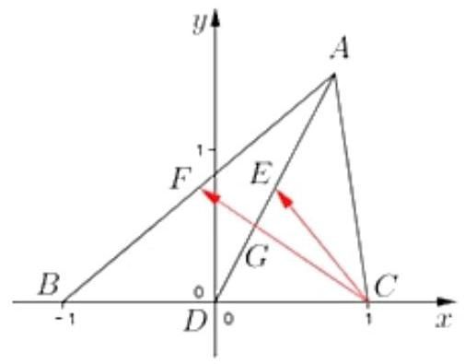

不妨设 $A\left(2x,2y\right),B\left(−1,0\right),C\left(1,0\right),D\left(0,0\right),E\left(x,y\right)$ ,
① $\vec{AB}=\left(−1−2x,−2y\right),\vec{CE}=\left(x−1,y\right)$ ，
若 $\vec{AB}⋅\vec{CE}=0$ ,则 $−\left(1+2x\right)\left(x−1\right)−2y^{2}=0$ ,即 $−\left(1+2x\right)\left(x−1\right)=2y^{2}$ ,
满足条件的 $\left(x,y\right)$ 存在,例如 $\left(0,\frac{\sqrt{2}}{2}\right)$ ,满足上式,所以①成立;
② $F$ 为 $AB$ 中点， $\left(\vec{CB}+\vec{CA}\right)=2\vec{CF}$ ， $CF$ 与 $AD$ 的交点即为重心 $G$ ，
因为 $G$ 为 $AD$ 的三等分点， $E$ 为 $AD$ 中点，
所以 $\vec{CE}$ 与 $\vec{CG}$ 不共线,即②不成立.
故选 $B$
三、解答题 (本大题共 5 题, 共 $14+14+14+16+18=76$ 分)
17. 四棱锥 $P−ABCD$ ,底面为正方形 $ABCD$ ,边长为 $4,E$ 为 $AB$ 中点， $PE⊥$ 平面 $ABCD$ .
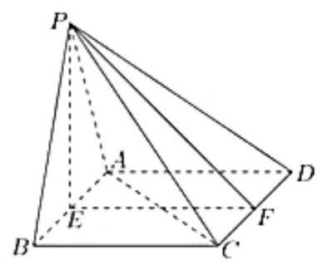

(1)若 $PAB$ 为等边三角形，求四棱锥 $P−ABCD$ 的体积；
【答案】 $\frac{32\sqrt{3}}{3}$
【分析】: 由 $V=13PE⋅S_{\text{ 正方形 }ABCD}$ ,代入相应数据,进行运算,即可.
$∵PAB$ 为等边三角形,且 $E$ 为 $AB$ 中点, $AB=4$ ,
$∴PE=2\sqrt{3}$ ，
又 $PE⊥$ 平面 $ABCD$ ,
$∴$ 四棱锥 $P−ABCD$ 的体积 $V=13PE⋅S_{\text{ 正方形 }ABCD}=13×2\sqrt{3}×4^{2}=\frac{32\sqrt{3}}{3}$ .
(2)若 $CD$ 的中点为 $F$ ， $PF$ 与平面 $ABCD$ 所成角为 ${45}^{∘}$ ，求 $PC$ 与 $AD$ 所成角的大小.
【答案】 $arctan\frac{\sqrt{5}}{2}$
【分析】: 由 $PE⊥$ 平面 $ABCD$ ,知 $∠PFE={45}^{∘}$ ,进而有 $PE=FE=4,PB= 2\sqrt{5}$ ,由 $AD//BC$ ，知 $∠PCB$ 或其补角即为所求，可证 $BC⊥$ 平面 $PAB$ ，从而有 $BC⊥PB$ ，最后在 $RtPBC$ 中，由 $tan∠PCB=\frac{PB}{BC}$ ，得解.
$∵PE⊥$ 平面 $ABCD$ ,
$∴∠PFE$ 为 $PF$ 与平面 $ABCD$ 所成角为 ${45}^{∘}$ ,即 $∠PFE={45}^{∘}$ ,
$∴PEF$ 为等腰直角三角形,
$∵E,F$ 分别为 $AB,CD$ 的中点,
$∴PE=FE=4$ ,
$∴PB=\sqrt{PE^{2}+BE^{2}}=2\sqrt{5}$ ，
$∵AD//BC$ ，
$∴∠PCB$ 或其补角即为 $PC$ 与 $AD$ 所成角，
$∵PE⊥$ 平面 $ABCD,∴PE⊥BC$ ,
又 $BC⊥AB,PE∩AB=E,PE\text{ 、 }AB⊂$ 平面 $PAB$ ,
$∴BC⊥$ 平面 $PAB,∴BC⊥PB$ ,
在 RtPBC 中, $tan∠PCB=\frac{PB}{BC}=\frac{2\sqrt{5}}{4}=\frac{\sqrt{5}}{2}$ ,
故 $PC$ 与 $AD$ 所成角的大小为 $arctan\frac{\sqrt{5}}{2}$ .
18. 已知 $A\text{ 、 }B\text{ 、 }C$ 为 $ABC$ 的三个内角， $a\text{ 、 }b\text{ 、 }c$ 是其三条边， $a=2,cosC=−14$ .
(1)若 $sinA=2sinB$ ，求 $b\text{ 、 }c$ ；
【答案】 $b=1;c=\sqrt{6}$
【分析】: 由已知利用正弦定理即可求解 $b$ 的值; 利用余弦定理即可求解 $c$ 的值.
因为 $sinA=2sinB$ ,可得 $a=2b$ ,
又 $a=2$ ,可得 $b=1$ ,
由于 $cosC=\frac{a^{2}+b^{2}−c^{2}}{2ab}=\frac{2^{2}+1^{2}−c^{2}}{2×2×1}=−14$ ,可得 $c=\sqrt{6}$ .
( 2 )若 $cos\left(A−\frac{π}{4}\right)=45$ ，求 $c$ .
【答案】 $\frac{5\sqrt{30}}{2}$
【分析】: 根据已知利用两角差的余弦公式, 同角三角函数基本关系式可求得 $cosA,sinA,sinC$ 的值,进而根据正弦定理可得 $c$ 的值.
因为 $cos\left(A−\frac{π}{4}\right)=\frac{\sqrt{2}}{2}\left(cosA+sinA\right)=45$ ,
可得 $cosA+sinA=\frac{4\sqrt{2}}{5}$ ，
又 $\cos^{2}A+\sin^{2}A=1$ ,
可解得 $cosA=\frac{7\sqrt{2}}{10},sinA=\frac{\sqrt{2}}{10}$ ,或 $sinA=\frac{7\sqrt{2}}{10},cosA=\frac{\sqrt{2}}{10}$ ,
因为 $cosC=−14$ ,可得 $sinC=\frac{\sqrt{15}}{4},tanC=−\sqrt{15}$ ,可得 $C$ 为钝角,
若 $sinA=\frac{7\sqrt{2}}{10},cosA=\frac{\sqrt{2}}{10}$ ,可得 $tanA=7$ ,
可得 $tanB=−tan\left(A+C\right)=\frac{tanA+tanC}{tanAtanC−1}=\frac{7−\sqrt{15}}{7×\left(−\sqrt{15}\right)−1)}<0$ ,
可得 $B$ 为钝角，这与 $C$ 为钝角矛盾，舍去，
所以 $sinA=\frac{\sqrt{2}}{10}$ ,由正弦定理 $\frac{2}{sinA}=\frac{c}{sinC}$ ,可得 $c=\frac{5\sqrt{30}}{2}$ .
19. 完成下列试题
(1)团队在 $O$ 点西侧、东侧 20 千米处设有 $A$ 、 $B$ 两站点，测量距离发现一点 $P$ 满足 $\left|PA\right| −\left|PB\right|=20$ 千米,可知 $P$ 在 $A\text{ 、 }B$ 为焦点的双曲线上,以 $O$ 点为原点,东侧为 $x$ 轴正半轴, 北侧为 $y$ 轴正半轴,建立平面直角坐标系, $P$ 在北偏东 ${60}^{∘}$ 处,求双曲线标准方程和 $P$ 点坐标;
【答案】 $\frac{x^{2}}{100}−\frac{y^{2}}{300}=1;\left(\frac{15\sqrt{2}}{2},\frac{5\sqrt{6}}{2}\right)$
【分析】: 求出 $a,c,b$ 的值即可求得双曲线方程,求出直线 $OP$ 的方程,与双曲线方程联立,即可求得 $P$ 点坐标.
由题意可得 $a=10,c=20$ ,所以 $b^{2}=300$ ,
所以双曲线的标准方程为 $\frac{x^{2}}{100}−\frac{y^{2}}{300}=1$ ,
直线 $OP:y=\frac{\sqrt{3}}{3}x$ ,联立双曲线方程,可得 $x=\frac{15\sqrt{2}}{2},y=\frac{5\sqrt{6}}{2}$ ,
即点 $P$ 的坐标为 $\left(\frac{15\sqrt{2}}{2},\frac{5\sqrt{6}}{2}\right)$ .
(2)团队又在南侧、北侧 15 千米处设有 $C$ 、 $D$ 两站点，测量距离发现 $\left|QA\right|−\left|QB\right|=30$ 千米， $\left|QC\right|−\left|QD\right|=10$ 千米,求 $\left|OQ\right|$ (精确到 1 米) 和 $Q$ 点位置 (精确到 1 米, $1^{∘}$ ).
【答案】 $\left|OQ\right|≈19$ 米, $Q$ 点位置北偏东 ${66}^{∘}$
【分析】: 分别求出以 $A\text{ 、 }B$ 为焦点,以 $C,D$ 为焦点的双曲线方程,联立即可求得点 $Q$ 的坐标,从而求得 $\left|OQ\right|$ ,及 $Q$ 点位置.
① $\left|QA\right|−\left|QB\right|=30$ ，则 $a=15$ ， $c=20$ ，所以 $b^{2}=175$ ，
双曲线方程为 $\frac{x^{2}}{225}−\frac{y^{2}}{175}=1$ ;
② $\left|QC\right|−\left|QD\right|=10$ ，则 $a=5$ ， $c=15$ ，所以 $b^{2}=200$ ，
所以双曲线方程为 $\frac{y^{2}}{25}−\frac{x^{2}}{200}=1$ ,
两双曲线方程联立,得 $Q\left(\sqrt{\frac{14400}{47}},\sqrt{\frac{2975}{47}}\right)$ ,
所以 $\left|OQ\right|≈19$ 米, $Q$ 点位置北偏东 ${66}^{∘}$ .
20. 已知函数 $f\left(x\right)=\sqrt{\left|x+a\right|−a}−x$ .
(1)若 $a=1$ ，求函数的定义域；
【答案】 $\left(−∞,−2]∪[0,+∞\right)$
【分析】: 把 $a=1$ 代入函数解析式,由根式内部的代数式大于等于 0 求解绝对值的不等式得答案.
当 $a=1$ 时， $f\left(x\right)=\sqrt{\left|x+1\right|−1}−x$ ，
由 $\left|x+1\right|−1≥0$ ,得 $\left|x+1\right|≥1$ ,解得 $x≤−2$ 或 $x≥0$ ,
$∴$ 函数的定义域为 $\left(−∞,−2]∪[0,+∞\right)$ .
( 2 )若 $a≠0$ ，若 $f\left(ax\right)=a$ 有 2 个不同实数根，求 $a$ 的取值范围；
【答案】 $\left(0,14\right)$
【分析】: $f\left(ax\right)=a⇔\sqrt{\left|ax+a\right|−a}=ax+a$ ,设 $ax+a=t≥0$ ,得 $a=t−t^{2},t ≥0$ ,求得等式右边关于 $t$ 的函数的值域可得 $a$ 的取值范围.
$f\left(ax\right)=\sqrt{\left|ax+a\right|−a}−ax,$
$f\left(ax\right)=a⇔\sqrt{\left|ax+a\right|−a}=ax+a,$
设 $ax+a=t≥0,∴\sqrt{t−a}=t$ 有两个不同实数根,整理得 $a=t−t^{2},t≥0$ ,
$∴a=−{\left(t−12\right)}^{2}+14,t≥0$ ,当且仅当 $0≤a<14$ 时,方程有 2 个不同实数根, 又 $a≠0,∴a$ 的取值范围是 $\left(0,14\right)$ .
(3)是否存在实数 $a$ ，使得函数 $f\left(x\right)$ 在定义域内具有单调性？若存在，求出 $a$ 的取值范围.
【答案】见解析
【分析】: 分 $x≥−a$ 与 $x<−a$ 两类变形,结合复合函数的单调性可得使得函数 $f\left(x\right)$ 在定义域内具有单调性的 $a$ 的范围.
当 $x≥−a$ 时, $f\left(x\right)=\sqrt{\left|x+a\right|−a}−x=\sqrt{x}−x=−{\left(\sqrt{x}−12\right)}^{2}+14$ ,在 $[14,+∞)$ 上单调递减,
此时需要满足 $−a≥14$ ,即 $a≤−14$ ,函数 $f\left(x\right)$ 在 $[−a,+∞)$ 上递减;
当 $x<−a$ 时, $f\left(x\right)=\sqrt{\left|x+a\right|−a}−x=\sqrt{−x−2a}−x$ ,在 $(−∞,−2a]$ 上递减,
$∵a≤−14<0,∴−2a>−a>0$ ,即当 $a≤−14$ 时,函数 $f\left(x\right)$ 在 $\left(−∞,−a\right)$ 上递减.
综上,当 $a∈(−∞,−14]$ 时,函数 $f\left(x\right)$ 在定义域 $R$ 上连续,且单调递减.
21. 已知数列 $\left\{a_{n}\right\}$ 满足 $a_{n}≥0$ ,对任意 $n≥2,a_{n}$ 和 $a_{n+1}$ 中存在一项使其为另一项与 $a_{n−1}$ 的等差中项.
(1)已知 $a_{1}=5,a_{2}=3,a_{4}=2$ ，求 $a_{3}$ 的所有可能取值；

【答案】 1
【分析】: 根据 $a_{n}$ 和 $a_{n+1}$ 中存在一项使其为另一项与 $a_{n−1}$ 的等差中项建立等式,然后将 $a_{1},a_{2},a_{4}$ 的值代入即可.
由题意, $2a_{n}=a_{n+1}+a_{n−1}$ 或 $2a_{n+1}=a_{n}+a_{n−1}$ ,
$∴2a_{2}=a_{3}+a_{1}$ 解得 $a_{3}=1,2a_{3}=a_{2}+a_{1}$ 解得 $a_{3}=4$ ,经检验, $a_{3}=1$ .
(2)已知 $a_{1}=a_{4}=a_{7}=0,a_{2}\text{ 、 }a_{5}\text{ 、 }a_{8}$ 为正数，求证: $a_{2}\text{ 、 }a_{5}\text{ 、 }a_{8}$ 成等比数列,并求出公比 $q$ ； 【答案】见解析
【分析】: 根据递推关系求出 $a_{5}\text{ 、 }a_{8}$ ,然后根据等比数列的定义进行判定即可.
$∵a_{1}=a_{4}=a_{7}=0,∴a_{3}=2a_{2}$ ,或 $a_{3}=\frac{a_{2}}{2}$ ,经检验, $a_{3}=\frac{a_{2}}{2}$ ;
$∴a_{5}=\frac{a_{3}}{2}=\frac{a_{2}}{4}$ ,或 $a_{5}=−a_{1}=−\frac{a_{2}}{2}$ (舍), $∴a_{5}=\frac{a_{2}}{4}$ ;
$∴a_{6}=\frac{a_{5}}{2}=\frac{a_{2}}{8}$ ,或 $a_{6}=−a_{5}=−\frac{a_{2}}{4}$ (舍), $∴a_{6}=\frac{a_{2}}{8}$ ;
$∴a_{8}=\frac{a_{6}}{2}=\frac{a_{2}}{16}$ ,或 $a_{8}=−a_{6}=−\frac{a_{2}}{8}$ (舍), $∴a_{8}=\frac{a_{2}}{16}$ .
综上, $a_{2}\text{ 、 }a_{5}\text{ 、 }a_{8}$ 成等比数列,公比为 14 .
(3) 已知数列中恰有 3 项为 0 , 即 $a_{r}=a_{s}=a_{t}=0,2<r<s<t$ ,且 $a_{1}=1,a_{2}=2$ ,求 $a_{r+1}+ a_{s+1}+a_{t+1}$ 的最大值.
【答案】 $\frac{21}{64}$
【分析】: 分别求出 $a_{r+1},a_{s+1},a_{t+1}$ 的通项公式,从而可求出各自的最大值,从而可求出所求.
由 $2a_{n}=a_{n+1}+a_{n−1}$ 或 $2a_{n+1}=a_{n}+a_{n−1}$ ,可知 $\frac{a_{n+2}−a_{n+1}}{a_{n+1}−a_{n}}=1$ 或 $\frac{a_{n+2}−a_{n+1}}{a_{n+1}−a_{n}}=−12$ ,
由第 (2) 问可知, $a_{r}=0$ ,则 $a_{r−2}=2a_{r−1}$ ,即 $a_{r−1}−a_{r−2}=−a_{r−1}$ ,
$∴a_{r}=0$ ,则 $a_{r+1}=12a_{r−1}=−12\left(a_{r−1}−a_{r−2}\right)=−12⋅{\left(−12\right)}^{i}⋅1^{r−3−i}⋅\left(a_{2}−a_{1}\right)=−12$ .
$${\left(−12\right)}^{i}, i∈N^{*},$$
$$∴{\left(a_{r+1}\right)}_{max}=14\text{ , }$$
同理, $a_{s+1}=−12⋅{\left(−12\right)}^{j}⋅1^{s−2−r−j}⋅\left(a_{r+1}−a_{r}\right)=−12⋅{\left(−12\right)}^{j}⋅14,j∈N^{*}$ ,
$∴{\left(a_{s+1}\right)}_{max}=\frac{1}{16}$ ,同理, ${\left(a_{t+1}\right)}_{max}=\frac{1}{64},∴a_{r+1}+a_{s+1}+a_{t+1}$ 的最大值 $\frac{21}{64}$ .

2022 秋考
一、填空题(本大题共有 12 题，满分 54 分，第 1~6 题每题 4 分，第 7~12 题每题 5 分) 1. 已知 $z=1+i$ (其中 $i$ 为虚数单位),则 $2\overset{‾}{z}=$ _____.
【答案】 $2−2i$
$z=1+i$ ,则 $\overset{‾}{z}=1−i$ ,所以 $2\overset{‾}{z}=2−2i$ .
2. 双曲线 $\frac{x^{2}}{9}−y^{2}=1$ 的实轴长为_____.
【答案】 6
由双曲线 $\frac{x^{2}}{9}−y^{2}=1$ ,可知: $a=3$ ,
所以双曲线的实轴长 $2a=6$ .
3. 函数 $f\left(x\right)=\cos^{2}x−\sin^{2}x+1$ 的最小正周期为_____.
【答案】 $π$
$f\left(x\right)=\cos^{2}x−\sin^{2}x+1$
$=cos2x+1$ ,
4. $=\frac{2π}{2}=π$ .
5. 已知 $a∈R$ ，行列式 $\left|\begin{matrix}a \\ 3\end{matrix}\right|$ 的值与行列式 $\left|\begin{matrix}a \\ 4\end{matrix}\right|$ 的值相等，则 $a=$ _____.

【答案】3
因为 $\left|\begin{matrix}a \\ 3\end{matrix}\right|=2a−3,\left|\begin{matrix}a \\ 4\end{matrix}\right|=a$ ，
所以 $2a−3=a$ ,解得 $a=3$ .
6. 已知圆柱的高为 4，底面积为 $9π$ ，则圆柱的侧面积为_____.
【答案】 $24π$
因为圆柱的底面积为 $9π$ ,即 $πR^{2}=9π$ ,
所以 $R=3$ ,
所以 $S=2πRh=24π$ .
7. $x−y≤0,x+y−1≥0$ ,则 $z=x+2y$ 的最小值为_____.
【答案】 $\frac{3}{2}$
如图所示:
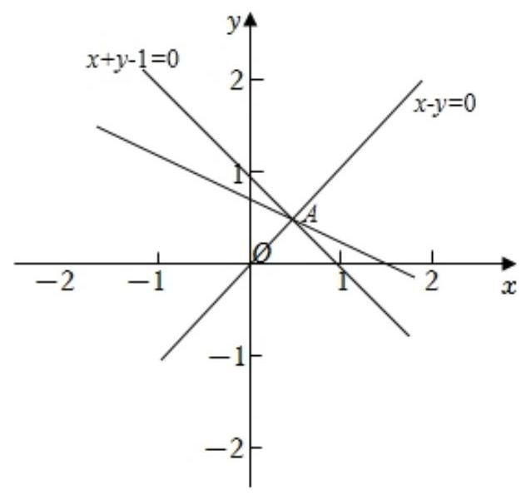

由 $x−y≤0,x+y−1≥0$ ,可知可行域为直线 $x−y=0$ 的左上方和 $x+y−1=0$
的右上方的公共部分，
联立 $\left\{\begin{matrix}x−y=0 \\ x+y−1=0\end{matrix}\right.$ ,可得 $\left\{\begin{matrix}x=\frac{1}{2} \\ y=\frac{1}{2}\end{matrix}\right.$ ,即图中点 $A\left(\frac{1}{2},\frac{1}{2}\right)$ ,
当目标函数 $z=x+2y$ 沿着与正方向向量 $\vec{a}=\left(1,2\right)$ 的相反向量平移时,离开区间时取最小值,
即目标函数 $z=x+2y$ 过点 $A\left(\frac{1}{2},\frac{1}{2}\right)$ 时,取最小值: $\frac{1}{2}+2×\frac{1}{2}=\frac{3}{2}$ .
8. 二项式 ${\left(3+x\right)}^{n}$ 的展开式中， $x^{2}$ 项的系数是常数项的 5 倍，则 $n=$ _____.
【答案】 10
$∵$ 二项式 ${\left(3+x\right)}^{n}$ 的展开式中, $x^{2}$ 项的系数是常数项的 5 倍,
即 $C_{n}^{2}×3^{n−2}=5C_{n}^{0}×3^{n}$ ,即 $\frac{n\left(n−1\right)}{2}=5×9,∴n=10$ .
9. 若函数 $f\left(x\right)=\left\{\begin{matrix}a^{2}x−1, \\ x+a, \\ 0,\end{matrix}\right.$ ，为奇函数，则参数 $a$ 的值为_____.
【答案】1
$∵$ 函数 $f\left(x\right)=\left\{\begin{matrix}a^{2}x−1, \\ x+a, \\ 0\end{matrix}\right.$ ,为奇函数, $∴f\left(−x\right)=−f\left(x\right)$ ,
$∴f\left(−1\right)=−f\left(1\right),∴−a^{2}−1=−\left(a+1\right)$ ,即 $a\left(a−1\right)=0$ ,求得 $a=0$ 或 $a=1$ .
当 $a=0$ 时, $f\left(x\right)=\left\{\begin{matrix}−1, & x<0 \\ 0, & x=0 \\ x, & x>0\end{matrix}\right.$ ,不是奇函数,故 $a≠0$ ;
当 $a=1$ 时, $f\left(x\right)=\left\{\begin{matrix}x−1, & x<0 \\ 0, & x=0 \\ x+1, & x>0\end{matrix}\right.$ ,是奇函数,故满足条件,
综上, $a=1$ .
10. 为了检测学生的身体素质指标, 从游泳类 1 项, 球类 3 项, 田径类 4 项共 8 项项目中随机抽取 4 项进行检测，则每一类都被抽到的概率为_____.
【答案】 $\frac{3}{7}$
从游泳类 1 项，球类 3 项，田径类 4 项共 8 项项目中随机抽取 4 项进行检测，
则每一类都被抽到的方法共有 $C_{1}^{1}⋅C_{3}^{1}⋅C_{4}^{2}+C_{1}^{1}⋅C_{3}^{2}⋅C_{4}^{1}$ 种,
而所有的抽取方法共有 $C_{8}^{4}$ 种,
故每一类都被抽到的概率为 $\frac{C_{1}^{1}⋅C_{3}^{1}⋅C_{4}^{2}+C_{1}^{1}⋅C_{3}^{2}⋅C_{4}^{1}}{C_{8}^{4}}=\frac{30}{70}=\frac{3}{7}$ .
11. 已知等差数列 $\left\{a_{n}\right\}$ 的公差不为零， $S_{n}$ 为其前 $n$ 项和，若 $S_{5}=0$ ，则 $S_{i}\left(i=1,2,⋯,100\right)$ 中不同的数值有_____个.

【答案】98
$∵$ 等差数列 $\left\{a_{n}\right\}$ 的公差不为零, $S_{n}$ 为其前 $n$ 项和, $S_{5}=0$ ,
$∴S_{5}=5a_{1}+\frac{5×4}{2}d=0$ ,解得 $a_{1}=−2d$ ,
$∴S_{n}=na_{1}+\frac{n\left(n−1\right)}{2}d=−2nd+\frac{n\left(n−1\right)}{2}d=\frac{d}{2}\left(n^{2}−5n\right)$ ,
$∵d≠0,∴S_{i}\left(i=1,2,100\right)$ 中
$S_{2}=S_{3}=−3d, S_{1}=S_{4}=−2d,$
其余各项均不相等,
$∴S_{i}\left(i=1,2,100\right)$ 中不同的数值有: $100−2=98$ .
12. 若平面向量 $\left|\vec{a}\right|=\left|\vec{b}\right|=\left|\vec{c}\right|=λ$ ，且满足 $\vec{a}⋅\vec{b}=0$ ， $\vec{a}⋅\vec{c}=2$ ， $\vec{b}⋅\vec{c}=1$ ，则 $λ=$ _____. 【答案】 $\sqrt[4]{5}$
由题意,有 $\vec{a}⋅\vec{b}=0$ ,则 $\vec{a}⊥\vec{b}$ ,设 $<\vec{a},\vec{c}>=θ$ ,
$\left\{\begin{matrix}\vec{a}⋅\vec{c}=2 \\ \vec{b}⋅\vec{c}=1\end{matrix}⇒\left\{\begin{matrix}\left|\vec{a}\right|\left|\vec{a}\right|\vec{c}∣cosθ=2, \\ \left|\vec{b}\right|\left|\vec{c}\right|cos\left(\frac{π}{2}−θ\right)=1,\end{matrix}\right.\right.$
则 $tanθ=\frac{1}{2}$ ,
由同角三角函数的基本关系得: $cosθ=\frac{2\sqrt{5}}{5}$ ,
则 $\vec{a}⋅\vec{c}=\left|\vec{a}\right|\left|\vec{c}\right|cosθ=λ⋅λ⋅\frac{2\sqrt{5}}{5}=2$ ,
$λ^{2}=\sqrt{5}$ ,
则 $λ=\sqrt[4]{5}$ .
13. 设函数 $f\left(x\right)$ 满足 $f\left(x\right)=f\left(\frac{1}{x+1}\right)$ ,定义域为 $D=[0,+∞)$ ,值域为 $A$ ,若集合 $\{y∣y=f\left(x\right)\text{ ， }x∈\left[0\text{ ， }a\right]\}$ 可取得 $A$ 中所有值，则参数 $a$ 的取值范围为_____.
【答案】 $\left[\frac{\sqrt{5}−1}{2},+∞\right)$
令 $x=\frac{1}{x+1}$ 得,
$x=\frac{\sqrt{5}−1}{2}$ 或 $x=\frac{−\sqrt{5}−1}{2}$ (舍去)；
当 $x≥\frac{\sqrt{5}−1}{2}$ 时,
$\frac{1}{x+1}≤\frac{1}{\frac{\sqrt{5}−1}{2}+1}=\frac{\sqrt{5}−1}{2},$
故对任意 $x≥\frac{\sqrt{5}−1}{2}$ ，
都存在 $x_{0}∈\left[0,\frac{\sqrt{5}−1}{2}\right],\frac{1}{x+1}=x_{0}$ ,
故 $f\left(x\right)=f\left(x_{0}\right)$ ,
而当 $0≤x<\frac{\sqrt{5}−1}{2}$ 时,
$\frac{1}{x+1}>\frac{1}{\frac{\sqrt{5}−1}{2}+1}=\frac{\sqrt{5}−1}{2},$
故 $A=\left\{y\left| y=f\left(x\right)\right.,x∈\left[0,\frac{\sqrt{5}−1}{2}\right]\right\}$ ,
故当 $A=\{y∣y=f\left(x\right),x∈\left[0,a\right]\}$ 时,
$\left[0,\frac{\sqrt{5}−1}{2}\right]⊆\left[0,a\right],$
故参数 $a$ 的最小值为 $\frac{\sqrt{5}−1}{2}$ ,
故参数 $a$ 的取值范围为 $\left[\frac{\sqrt{5}−1}{2},+∞\right)$ .
二、选择题 (本题共有 4 题, 满分 20 分, 每题 5 分) 每题有且只有一个正确选项. 14. 若集合 $A=[−1,2),B=Z$ ，则 $A∩B=$ ( )
A. $\{−2,−1,0,1\}$ B. $\{−1,0,1\}$
C. $\{−1,0\}$ D. $\{−1\}$
【答案】 $B$
$∵A=[−1,2),B=Z$ ,
$∴A∩B=\{−1,0,1\}$ ,
$B$ .
15. 若实数 $a\text{ 、 }b$ 满足 $a>b>0$ ,下列不等式中恒成立的是 ( )
A. $a+b>2\sqrt{ab}$ B. $a+b<2\sqrt{ab}$ C. $\frac{a}{2}+2b>2\sqrt{ab}$ D. $\frac{a}{2}+2b<2\sqrt{ab}$
【答案】 $A$
因为 $a>b>0$ ,所以 $a+b≥2\sqrt{ab}$ ,当且仅当 $a=b$ 时取等号,
又 $a>b>0$ ,所以 $a+b>2\sqrt{ab}$ ,故 $A$ 正确, $B$ 错误,
$\frac{a}{2}+2b≥2\sqrt{\frac{a}{2}×2b}=2\sqrt{ab}$ ,当且仅当 $\frac{a}{2}=2b$ ,即 $a=4b$ 时取等号,故 $CD$ 错误, 故选: $A$ .
16. 如图正方体 $ABCD−AB_{1}C_{1}D_{1}$ 中, $P\text{ 、 }Q\text{ 、 }R\text{ 、 }S$ 分别为棱 $AB\text{ 、 }BC\text{ 、 }BB_{1}\text{ 、 }CD$ 的中点, 连接 $A_{1}S,B_{1}D$ . 空间任意两点 $M\text{ 、 }N$ ,若线段 $MN$ 上不存在点在线段 $A_{1}S\text{ 、 }B_{1}D$ 上,则称 $MN$ 两点可视,则下列选项中与点 $D_{1}$ 可视的为( )
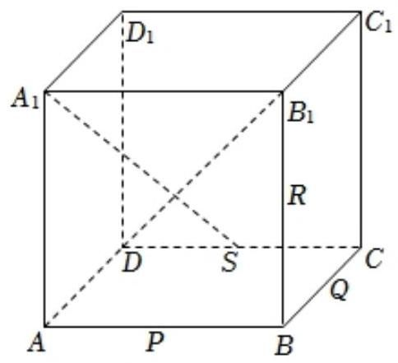

A. 点 $P$ B. 点 $B$ C. 点 $R$ D. 点 $Q$

【答案】 $D$
线段 $MN$ 上不存在点在线段 $A_{1}S\text{ 、 }B_{1}D$ 上,即直线 $MN$ 与线段 $A_{1}S\text{ 、 }B_{1}D$ 不相交, 因此所求与 $D_{1}$ 可视的点,即求哪条线段不与线段 $A_{1}S\text{ 、 }B_{1}D$ 相交,
对 $A$ 选项，如图，连接 $A_{1}P$ 、 $PS$ 、 $D_{1}S$ ，因为 $P$ 、 $S$ 分别为 $AB$ 、 $CD$ 的中点， $∴$ 易证 $A_{1}D_{1}//PS$ ,故 $A_{1}\text{ 、 }D_{1}\text{ 、 }P\text{ 、 }S$ 四点共面, $∴D_{1}P$ 与 $A_{1}S$ 相交, $∴A$ 错误;
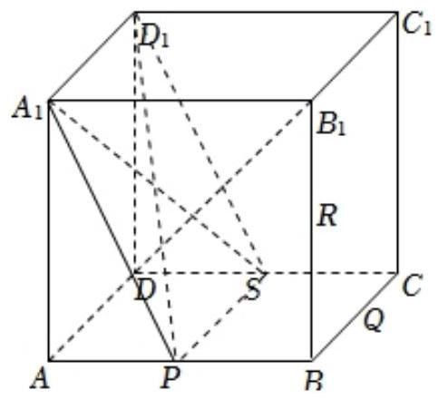

对 $B\text{ 、 }C$ 选项,如图,连接 $D_{1}B\text{ 、 }DB$ ,易证 $D_{1}\text{ 、 }B_{1}\text{ 、 }B\text{ 、 }D$ 四点共面, 故 $D_{1}B$ 、 $D_{1}R$ 都与 $B_{1}D$ 相交， $∴B$ 、 $C$ 错误；
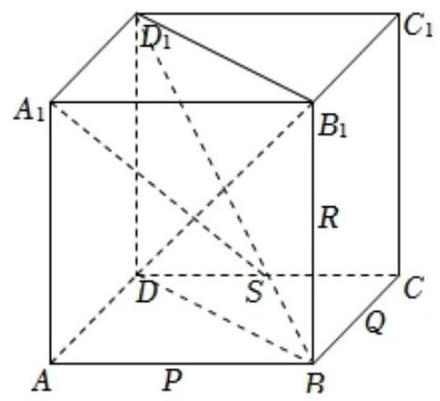

对 $D$ 选项,连接 $D_{1}Q$ ,由 $A$ 选项分析知 $A_{1}\text{ 、 }D_{1}\text{ 、 }S\text{ 、 }P$ 四点共面记为平面 $A_{1}D_{1}SP$ ,
$∵D_{1}∈$ 平面 $A_{1}D_{1}SP,Q∉$ 平面 $A_{1}D_{1}SP$ ,且 $A_{1}S⊂$ 平面 $A_{1}D_{1}SP$ ,点 $D_{1}∉A_{1}S$ ,
$∴D_{1}Q$ 与 $A_{1}S$ 为异面直线,
同理由 $B,C$ 选项的分析知 $D_{1}\text{ 、 }B_{1}\text{ 、 }B\text{ 、 }D$ 四点共面记为平面 $D_{1}B_{1}BD$ ,
$∵D_{1}∈$ 平面 $D_{1}B_{1}BD,Q∉$ 平面 $D_{1}B_{1}BD$ ,且 $B_{1}D⊂$ 平面 $D_{1}B_{1}BD$ ,点 $D_{1}∉B_{1}D$ ,
$∴D_{1}Q$ 与 $B_{1}D$ 为异面直线,
故 $D_{1}Q$ 与 $A_{1}S,B_{1}D$ 都没有公共点, $∴D$ 选项正确.
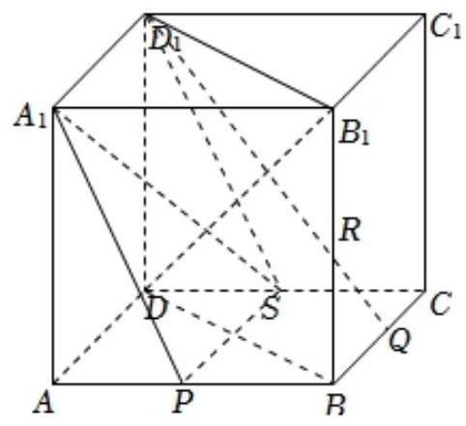

D.
17. 设集合 $Ω=\left\{\left(x,y\right)\left|{\left(x−k\right)}^{2}+{\left(y−k^{2}\right)}^{2}=4\right|k∣, k∈Z\right\}$
①存在直线 $l$ ，使得集合 $Ω$ 中不存在点在 $l$ 上，而存在点在 $l$ 两侧；
②存在直线 $l$ ，使得集合 $Ω$ 中存在无数点在 $l$ 上； ( )
A. ①成立②成立 B. ①成立②不成立
C. ①不成立②成立 D. ①不成立②不成立

【答案】 $B$
当 $k=0$ 时,集合 $Ω=\left\{\left(x,y\right)\left| {\left(x−k\right)}^{2}+{\left(y−k^{2}\right)}^{2}=4\right.\right.\left|k\right|,k∈Z\}=\{\left(0,0\right)\}$ ,
当 $k>0$ 时,集合 $Ω=\left\{\left(x,y\right)\left|{\left(x−k\right)}^{2}+{\left(y−k^{2}\right)}^{2}=4\right|k∣,k∈Z\right\}$ ,
表示圆心为 $\left(k,k^{2}\right)$ ,半径为 $r=2\sqrt{k}$ 的圆,
圆的圆心在直线 $y=x^{2}$ 上,半径 $r=f\left(k\right)=2\sqrt{k}$ 单调递增,
相邻两个圆的圆心距 $d=\sqrt{{\left(k+1−k\right)}^{2}+{\left[{\left(k+1\right)}^{2}−k^{2}\right]}^{2}}=\sqrt{4k^{2}+4k+2}$ ,相邻两个圆的半径之和为 $l=2\sqrt{k}+2\sqrt{k+1}$ ,
因为 $d>l$ 有解,故相邻两个圆之间的位置关系可能相离,
当 $k<0$ 时,同 $k>0$ 的情况,故存在直线 $l$ ,使得集合 $Ω$ 中不存在点在 $l$ 上,而存在点在 $l$ 两侧,故①正确,
若直线 $l$ 斜率不存在,显然不成立,
设直线 $l:y=mx+n$ ,若考虑直线 $l$ 与圆 ${\left(x−k\right)}^{2}+{\left(y−k^{2}\right)}^{2}=4\left|k\right|$ 的交点个数,
$d=\frac{\left|mk+n−k^{2}\right|}{\sqrt{m^{2}+1}}, r=2\sqrt{\left|k\right|},$
给定 $m,n$ ,当 $k$ 足够大时,均有 $d>r$ ,
故直线 $l$ 只与有限个圆相交,②错误.
$B$ .
三、解答题 (本大题共有 5 题, 满分 76 分).
18. 如图所示三棱锥,底面为等边 $ΔABC,O$ 为 $AC$ 边中点,且 $PO⊥$ 底面 $ABC,AP=AC =2$ .
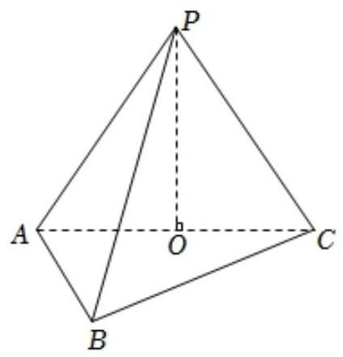

(1)求三棱锥体积 $V_{P−ABC}$ ；

【答案】 1
在三棱锥 $P−ABC$ 中,因为 $PO⊥$ 底面 $ABC$ ,所以 $PO⊥AC$ ,
又 $O$ 为 $AC$ 边中点,所以 $△PAC$ 为等腰三角形,
又 $AP=AC=2$ . 所以 $ΔPAC$ 是边长为 2 的等边三角形,
$∴PO=\sqrt{3}$ ,三棱锥体积 $V_{P−ABC}=\frac{1}{3}S_{△ABC}⋅PO=\frac{1}{3}×\frac{\sqrt{3}}{4}×2^{2}×\sqrt{3}=1$ .
(2)若 $M$ 为 $BC$ 中点，求 $PM$ 与面 $PAC$ 所成角大小.
【答案】 $arcsin\frac{\sqrt{3}}{4}$
以 $O$ 为坐标原点, $OB$ 为 $x$ 轴, $OC$ 为 $y$ 轴, $OP$ 为 $z$ 轴,建立空间直角坐标系,
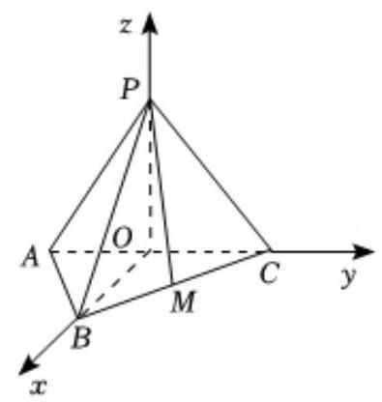

则 $P\left(0,0,\sqrt{3}\right),B\left(\sqrt{3},0,0\right),C\left(0,1,0\right),M\left(\frac{\sqrt{3}}{2},\frac{1}{2},0\right)$ ,
$\vec{PM}=\left(\frac{\sqrt{3}}{2},\frac{1}{2},−\sqrt{3}\right),$
平面 $PAC$ 的法向量 $\vec{OB}=\left(\sqrt{3},0,0\right)$ ,
设直线 $PM$ 与平面 $PAC$ 所成角为 $θ$ ,
则直线 $PM$ 与平面 $PAC$ 所成角的正弦值为 $sinθ=\left|\frac{\vec{PM}⋅\vec{OB}}{\left|\vec{PM}\right|⋅\left|\vec{OB}\right|}\right|=\frac{\frac{3}{2}}{\sqrt{3}×2}=\frac{\sqrt{3}}{4}$ ,
所以 $PM$ 与面 $PAC$ 所成角大小为 $arcsin\frac{\sqrt{3}}{4}$ .
19. $f\left(x\right)=\log_{3}\left(a+x\right)+\log_{3}\left(6−x\right)$ .
(1)若将函数 $f\left(x\right)$ 图像向下移 $m\left(m0\right)$ 后，图像经过 $\left(3,0\right)$ ，(5,0)，求实数 $a$ ， $m$ 的值.
【答案】 $a=−2,m=1$
因为函数 $f\left(x\right)=\log_{3}\left(a+x\right)+\log_{3}\left(6−x\right)$ ,
将函数 $f\left(x\right)$ 图像向下移 $m\left(m0\right)$ 后,得 $y=f\left(x\right)−m=\log_{3}\left(a+x\right)+\log_{3}\left(6−x\right)− m$ 的图像,
由函数图像经过点 $\left(3,0\right)$ 和 $\left(5,0\right)$ ,
所以 $\left\{\begin{matrix}\log_{3}\left(3+a\right)+1−m=0 \\ \log_{3}\left(5+a\right)+0−m=0\end{matrix}\right.$ ,
【解析】得 $a=−2,m=1$ .
( 2 )若 $a>−3$ 且 $a≠0$ ，求解不等式 $f\left(x\right)≤f\left(6−x\right)$ .
【答案】 $−3<a<0$ 时,解集是 $\left(−a,3]\right)$ ,
当 $a>0$ 时,解集是 $[3,6)$ .
$a>−3$ 且 $a≠0$ 时,不等式 $f\left(x\right)≤f\left(6−x\right)$ 可化为 $\log_{3}\left(a+x\right)+\log_{3}\left(6−x\right)≤$
$\log_{3}\left(a+6−x\right)+\log_{3}x,$
等价于 $\left\{\begin{matrix}a+x>0 \\ 6−x>0 \\ a+6−x>0 \\ x>0 \\ \left(a+x\right)\left(6−x\right)≤x\left(a+6−x\right)\end{matrix}\right.$ ,
【解析】得 $\left\{\begin{matrix}x>−a \\ x<6 \\ x<a+6 \\ x>0 \\ a\left(x−3\right)≥0\end{matrix}\right.$ ,
当 $−3<a<0$ 时, $0<−a<3,3<a+6<6$ ,解不等式得 $−a<x≤3$ ,
当 $a>0$ 时, $−a<0,a+6>6$ ,解不等式得 $3≤x<6$ ;
综上知, $−3<a<0$ 时,不等式 $f\left(x\right)≤f\left(6−x\right)$ 的解集是 $(−a,3]$ ,
$a>0$ 时,不等式 $f\left(x\right)≤f\left(6−x\right)$ 的解集是 $[3,6)$ .
20. 在如图所示的图形中， $AD=BC=6,AB=20,O$ 为 $AB$ 中点，曲线 $CD$ 上任一点到 $O$ 距离相等,角 $∠DAB=∠ABC={120}^{∘},P,Q$ 关于 $OM$ 对称, $MO⊥AB$ ;
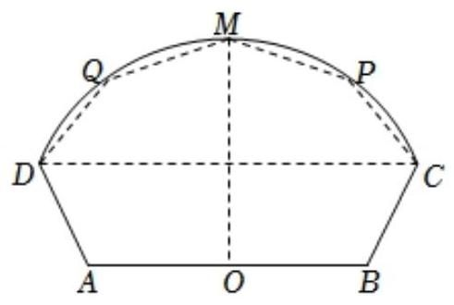

(1)若点 $P$ 与点 $C$ 重合,求 $∠POB$ 的大小；
【答案】 $arcsin\frac{3\sqrt{3}}{14}$ ;
点 $P$ 与点 $C$ 重合,由题意可得 $OB=10,BC=6,∠ABC={120}^{∘}$ ,
由余弦定理可得 $OP^{2}=OB^{2}+BC^{2}−2OB⋅BCcos∠ABC=36+100−2×6×10×$
$\left(−\frac{1}{2}\right)=196$
所以 $OP=14$ ,在 $△OBP$ 中,由正弦定理得 $\frac{OP}{sin{120}^{∘}}=\frac{BP}{sin∠POB}$ ,
所以 $\frac{14}{\frac{\sqrt{3}}{2}}=\frac{6}{sin∠POB}$ ,解得 $sin∠POB=\frac{3\sqrt{3}}{14}$ ,
所以 $∠POB$ 的大小为 $arcsin\frac{3\sqrt{3}}{14}$ ;
(2) 点 $P$ 在何位置时,五边形 $MQABP$ 的面积最大,并求出该最大值.
【答案】当 $sin\left(α+φ\right)=1$ 时, $S_{MQABP}$ 取最大值 $28\sqrt{74}$ .
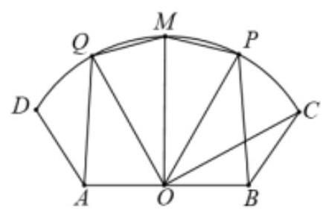

如图,连接 $QA,PB,OQ,OP$ ,
$∵$ 曲线 $CMD$ 上任意一点到 $O$ 距离相等,
$∴OP=OQ=OM=OC=14$ ,
$∵P,Q$ 关于 $OM$ 对称,
设 $∠QOM=∠POM=α$ ,
则 $∠AOQ=∠BOP=\frac{π}{2}−α$ ,
则五边形面积 $S=2\left(S_{△AOQ}+S_{ΔQOM}\right)$
$=2\left[\frac{1}{2}⋅OQ⋅OA⋅sin\left(\frac{π}{2}−α\right)+\frac{1}{2}⋅OQ⋅OM⋅sinα\right]$
$=196sinα+140cosα$
$=28\sqrt{74}sin\left(α+φ\right)$ ,其中 $tanφ=\frac{5}{7}$ ,
当 $sin\left(α+φ\right)=1$ 时， $S_{MQABP}$ 取最大值 $28\sqrt{74}$ ，
$∴$ 五边形 $MQABP$ 面积 $S$ 的最大值为 $28\sqrt{74}$ .
21. 设有椭圆方程 $Γ:\frac{x^{2}}{a^{2}}+\frac{y^{2}}{b^{2}}=1\left(ab>0\right)$ ,直线 $l:x+y−4\sqrt{2}=0,Γ$ 下端点为 $A,M$ 在 $l$ 上,左、右焦点分别为 $F_{1}\left(−\sqrt{2},0\right)\text{ 、 }F_{2}\left(\sqrt{2},0\right)$ .
(1) $a=2,AM$ 中点在 $x$ 轴上，求点 $M$ 的坐标；
【答案】 $\left(3\sqrt{2},\sqrt{2}\right)$
由题意可得 $a=2,b=c=\sqrt{2}$ ,
$Γ:\frac{x^{2}}{4}+\frac{y^{2}}{2}=1,A\left(0,−\sqrt{2}\right),$
$∵AM$ 的中点在 $x$ 轴上,
$∴M$ 的纵坐标为 $\sqrt{2}$ ,
代入 $x+y−4\sqrt{2}=0$ 得 $M\left(3\sqrt{2},\sqrt{2}\right)$ .
( 2 )直线 $l$ 与 $y$ 轴交于 $B$ ，直线 $AM$ 经过右焦点 $F_{2}$ ，在 $ΔABM$ 中有一内角余弦值为 $\frac{3}{5}$ ，求 $b$ ；
【答案】 $b=\frac{3}{4}\sqrt{2}$ 或 $\frac{\sqrt{2}}{7}$
由直线方程可知 $B\left(0,4\sqrt{2}\right)$ ,
①若 $cos∠BAM=\frac{3}{5}$ ，则 $tan∠BAM=\frac{4}{3}$ ，即 $tan∠OAF_{2}=\frac{4}{3}$ ，
$∴OA=\frac{3}{4}OF_{2}=\frac{3}{4}\sqrt{2}$ ,
$∴b=\frac{3}{4}\sqrt{2}$ .
②若 $cos∠BMA=\frac{3}{5}$ ，则 $sin∠BMA=\frac{4}{5}$ ，
$∵∠MBA=\frac{π}{4},∴cos\left(∠MBA+∠AMB\right)=\frac{\sqrt{2}}{2}×\frac{3}{5}−\frac{\sqrt{2}}{2}×\frac{4}{5}=−\frac{\sqrt{2}}{10}$ ,
$∴cos∠BAM=\frac{\sqrt{2}}{10}$ ， $∴tan∠BAM=7$ .
即 $tan∠OAF_{2}=7,∴OA=\frac{\sqrt{2}}{7},∴b=\frac{\sqrt{2}}{7}$ ,
综上 $b=\frac{3}{4}\sqrt{2}$ 或 $\frac{\sqrt{2}}{7}$ .
(3)在椭圆 $Γ$ 上存在一点 $P$ 到 $l$ 距离为 $d$ ，使 $\left|PF_{1}\right|+\left|PF_{2}\right|+d=6$ ，随 $a$ 的变化，求 $d$ 的最小值.
【答案】 $\frac{8}{3}$
设 $P\left(acosθ,bsinθ\right)$ ,
由点到直线距离公式可得 $\frac{\left|acosθ+bsinθ−4\sqrt{2}\right|}{\sqrt{2}}=6−2a$ ,
很明显椭圆在直线的左下方,则 $−\frac{acosθ+bsinθ−4\sqrt{2}}{\sqrt{2}}=6−2a$ ,
即 $4\sqrt{2}−\sqrt{a^{2}+b^{2}}sin\left(θ+φ\right)=6\sqrt{2}−2\sqrt{2}a$ ,
$∵a^{2}=b^{2}+2,∴\sqrt{2a^{2}−2}sin\left(θ+φ\right)=2\sqrt{2}a−2\sqrt{2}$ ,
据此可得 $\sqrt{a^{2}−1}sin\left(θ+φ\right)=2a−2,\left|sin\left(θ+φ\right)\right|=\frac{\left|2a−2\right|}{\sqrt{a^{2}−1}}≤1$ ,
整理可得 $\left(a−1\right)\left(3a−5\right)≤0$ ,即 $1≤a≤\frac{5}{3}$ ,
从而 $d=6−2a≥6−2×\frac{5}{3}=\frac{8}{3}$ .
即 $d$ 的最小值为 $\frac{8}{3}$ .
22. 数列 $\left\{a_{n}\right\}$ 对任意 $n∈N^{*}$ 且 $n≥2$ ,均存在正整数 $i∈\left[1,n−1\right]$ ,满足 $a_{n+1}=2a_{n}−a_{i},a_{1}=$ 1, $a_{2}=3$ .
(1)求 $a_{4}$ 可能值;
【答案】 7 或 9
$$a_{3}=2a_{2}−a_{1}=5, a_{4}=2a_{3}−a_{2}=7\text{ 或 }a_{4}=2a_{3}−a_{1}=9.$$
(2)命题 $p$ :若 $a_{1},a_{2},⋯,a_{8}$ 成等差数列，则 $a_{9}<30$ ，证明 $p$ 为真，同时写出 $p$ 逆命题 $q$ ， 并判断命题 $q$ 是真是假,说明理由;

【答案】见解析
$∵a_{1}, a_{2}, a_{3}, a_{4}, a_{5}, a_{6}, a_{7}, a_{8}$ 为等差数列, $∴d=2, a_{n}=2n−$
$$1\left(n∈\left[1,8\right],n∈N^{*}\right),$$
$$a_{9}=2a_{8}−a_{i}=30−a_{i}<30.$$
逆命题 $q:$ 若 $a_{9}<30$ ,则 $a_{1},a_{2},a_{3},a_{4},a_{5},a_{6},a_{7},a_{8}$ 为等差数列是假命题, 举例:
$a_{1}=1, a_{2}=3, a_{3}=5, a_{4}=7, a_{5}=9, a_{6}=11, a_{7}=13, a_{8}=2a_{7}−a_{5}=17, a_{9}$
$$=2a_{8}−a_{7}=21\text{ . }$$
(3)若 $a_{2m}=3^{m},\left(m∈N^{*}\right)$ 成立，求数列 $\left\{a_{n}\right\}$ 的通项公式.
【答案】 $a_{n}=\left\{\begin{matrix}1 & n=1 \\ 5×3^{\frac{n−3}{2}} & n=2k+1,k∈N^{*} \\ 3^{\frac{n}{2}} & n=2k,k∈N^{*}\end{matrix}\right.$
因为 $a_{2m}=3^{m}$ ,
$∴a_{2m+2}=3^{m+1}, a_{2m+2}=2a_{2m+1}−a_{i}\left(i≤2m\right), a_{2m+1}=2a_{2m}−a_{j}\left(j≤2m−1\right)$ ,
$∴a_{2m+2}=4a_{2m}−2a_{j}−a_{i}$ ,
$∴2a_{j}+a_{i}=4a_{2m}−a_{2m+2}=4×3^{m}−3^{m+1}=3^{m}=a_{2m}$ ,
以下用数学归纳法证明数列单调递增,即证明 $a_{n+1}>a_{n}$ 恒成立:
当 $n=1, a_{2}>a_{1}$ 明显成立,
假设 $n=k$ 时命题成立,即 $a_{k}>a_{k−1}>a_{k−1}>>a_{2}>a_{1}>0$ ,
则 $a_{k+1}−a_{k}=2a_{k}−a_{i}−a_{k}=a_{k}−a_{i}>0$ ,则 $a_{k+1}>a_{k}$ ,命题得证.
回到原题, 分类讨论求解数列的通项公式:
若 $j=2m−1$ ,则 $a_{2m}=2a_{j}+a_{i}=2a_{2m−1}+a_{i}>a_{2m−1}−a_{i}$ 矛盾,
若 $j=2m−2$ ,则 $a_{j}=3^{m−1},∴a_{i}=3^{m}−2a_{j}=3^{m−1},∴i=2m−2$ ,
此时 $a_{2m+1}=2a_{2m}−a_{j}=2×3^{m}−3^{m−1}=5×3^{m−1}$ ,
$∴a_{n}=\left\{\begin{matrix}1 & n=1 \\ 5×3^{\frac{n−3}{2}} & n=2k+1,k∈N^{*}, \\ 3^{\frac{n}{2}} & n=2k,k∈N^{*}\end{matrix}\right.$
若 $j<2m−2$ ,则 $2a_{j}<2×3^{m−1}$ ,
$∴a_{i}=3^{m}−2a_{j}>3^{m−1}, ∴i=2m−1$ 或 $i=2m$ ,
$∴a_{2m+2}=2a_{2m+1}−a_{2m−1}$ 或 $a_{2m+2}=2a_{2m+1}−a_{2m}$ ,
$a_{6}=2a_{5}−a_{3}$ 或 $a_{6}=2a_{5}−a_{4}$ ,与 $a_{6}=2a_{5}−a_{2}$ 矛盾.
综上可得 $a_{n}=\left\{\begin{matrix}1 & n=1 \\ 5×3^{\frac{n−3}{2}} & n=2k+1,k∈N^{*}. \\ 3^{\frac{n}{2}} & n=2k,k∈N^{*}\end{matrix}\right.$

2022春考
一、填空题(本大题共有 12 题，满分 54 分，第 1~6 题每题 4 分，第 7~12 题每题 5 分)
1. 已知 $z=2+i$ (其中 $i$ 为虚数单位),则 $\overset{‾}{z}=$ _____.
【答案】 $2−i$
$∵z=2+i$ ,
$∴\overset{‾}{z}=2−i$ .
2 - i.
2. 已知集合 $A=\left(−1,2\right)$ ，集合 $B=\left(1,3\right)$ ，则 $A∩B=$ _____.
【答案】 $\left(1,2\right)$
$∵$ 集合 $A=\left(−1,2\right)$ ,集合 $B=\left(1,3\right)$ ,
$∴A∩B=\left(1,2\right)$ .
$\left(1,2\right)$ .
3. 不等式 $\frac{x−1}{x}<0$ 的解集为_____.
【答案】 $\left(0,1\right)$
由题意得 $x\left(x−1\right)<0$ ,
【解析】得 $0<x<1$ ,
故不等式的解集 $\left(0,1\right)$ .
【答案】 $\left(0,1\right)$ .
4. 若 $tanα=3$ ，则 $tan\left(α+\frac{π}{4}\right)=$ _____.
【答案】 -2
若 $tanα=3$ ,
则 $tan\left(α+\frac{π}{4}\right)=\frac{tanα+tan\frac{π}{4}}{1−tanαtan\frac{π}{4}}=\frac{3+1}{1−3×1}=−2$ .
-2 .
5. 设函数 $f\left(x\right)=x^{3}$ 的反函数为 $f^{−1}\left(x\right)$ ，则 $f^{−1}\left(27\right)=$ _____.

【答案】 3
函数 $f\left(x\right)=x^{3}$ 的反函数为 $f^{−1}\left(x\right)$ ,
整理得 $f^{−1}\left(x\right)=\sqrt[3]{x}$ ;
所以 $f^{−1}\left(27\right)=3$ .
3.
6. 在 ${\left(x^{3}+\frac{1}{x}\right)}^{12}$ 的展开式中，则含 $\frac{1}{x^{4}}$ 项的系数为_____.

【答案】66
展开式的通项公式为 $T_{k+1}=C_{12}^{k}{\left(x^{3}\right)}^{12−k}{\left(\frac{1}{x}\right)}^{k}=C_{12}^{k}x^{36−4k}$ ,由 $36−4k=−4$ ,得 $4k=$ 40,
得 $k=10$ ,
即 $T_{11}=C_{12}^{10}x^{−4}=\frac{66}{x^{4}}$ ,即含 $\frac{1}{x^{4}}$ 项的系数为 66,
66.
7. 若关于 $x,y$ 的方程组 $\left\{\begin{matrix}x+my=2 \\ mx+16y=8\end{matrix}\right.$ 有无穷多解,则实数 $m$ 的值为_____.
【答案】 4
根据题意,若关于 $x,y$ 的方程组 $\left\{\begin{matrix}x+my=2 \\ mx+16y=8\end{matrix}\right.$ 有无穷多解,
则直线 $x+my=2$ 和 $mx+16y=8$ 重合,则有 $1×16=m×m$ ,即 $m^{2}=16$ ,解可得 $m=±4$ ,
当 $m=4$ 时,两直线重合,方程组有无数组解,符合题意,
当 $m=−4$ 时,两直线平行,方程组无解,不符合题意,
故 $m=4$ .
4.
8. 已知在 $△ABC$ 中， $∠A=\frac{π}{3}$ ， $AB=2$ ， $AC=3$ ，则 $△ABC$ 的外接圆半径为_____.
【答案】 $\frac{\sqrt{21}}{3}$
在 $△ABC$ 中, $∠A=\frac{π}{3},AB=2,AC=3$ ,
利用余弦定理 $BC^{2}=AC^{2}+AB^{2}−2AB⋅AC⋅cosA$ ,整理得 $BC=\sqrt{7}$ ,
所以 $\frac{BC}{sinA}=2R$ ,解得 $R=\frac{\sqrt{21}}{3}$ .
$\frac{\sqrt{21}}{3}$
9. 用数字 1、2、3、4 组成没有重复数字的四位数，则这些四位数中比 2134 大的数字个数为_____. (用数字作答)

【答案】 17
根据题意, 用数字 1、2、3、4 组成没有重复数字的四位数,
当其千位数字为 3 或 4 时,有 $2A_{3}^{3}=12$ 种情况,即有 12 个符合题意的四位数,
当其千位数字为 2 时,有 6 种情况,其中最小的为 2134 , 则有 $6−1=5$ 个比 2134 大的四位数,
故有 $12+5=17$ 个比 2134 大的四位数,
10. 在 $△ABC$ 中， $∠A={90}^{∘}$ ， $AB=AC=2$ ，点 $M$ 为边 $AB$ 的中点，点 $P$ 在边 $BC$ 上，则 $\vec{MP} ⋅\vec{CP}$ 的最小值为_____.
【答案】 $−\frac{9}{8}$
建立平面直角坐标系如下,
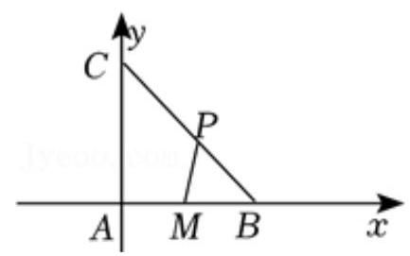

则 $B\left(2,0\right),C\left(0,2\right),M\left(1,0\right)$ ,
直线 $BC$ 的方程为 $\frac{x}{2}+\frac{y}{2}=1$ ,即 $x+y=2$ ,
点 $P$ 在直线上,设 $P\left(x,2−x\right)$ ,
$∴\vec{MP}=\left(x−1,2−x\right),\vec{CP}=\left(x,−x\right)$ ,
$∴\vec{MP}⋅\vec{CP}=x\left(x−1\right)−x\left(2−x\right)=2x^{2}−3x=2{\left(x−\frac{3}{4}\right)}^{2}−\frac{9}{8}≥−\frac{9}{8}$ ,
$∴\vec{MP}⋅\vec{CP}$ 的最小值为 $−\frac{9}{8}$ .
$−\frac{9}{8}$ .
11. 已知 $P_{1}\left(x_{1},y_{1}\right),P_{2}\left(x_{2},y_{2}\right)$ 两点均在双曲线 $Γ:\frac{x^{2}}{a^{2}}−y^{2}=1\left(a0\right)$ 的右支上,若 $x_{1}x_{2}>y_{1}y_{2}$ 恒成立，则实数 $a$ 的取值范围为_____.
【答案】 $[1,+∞)$
设 $P_{2}$ 的对称点 $P_{3}\left(x_{2},−y_{2}\right)$ 仍在双曲线右支,由 $x_{1}x_{2}>y_{1}y_{2}$ ,
得 $x_{1}x_{2}−y_{1}y_{2}>0$ ,即 $\vec{OP_{1}}⋅\vec{OP_{3}}>0$ 恒成立,
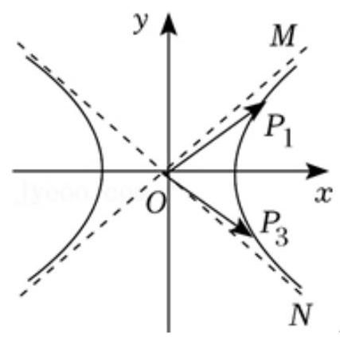

$∴∠P_{1}OP_{3}$ 恒为锐角,即 $∠MON≤{90}^{∘}$ ,
$∴$ 其中一条渐近线 $y=\frac{1}{a}x$ 的斜率 $\frac{1}{a}≤1$ ,
$∴a≥1$ ,
所以实数 $a$ 的取值范围为 $[1,+∞)$ .
$[1,+∞)$ .
12. 已知函数 $y=f\left(x\right)$ 为定义域为 $R$ 的奇函数,其图像关于 $x=1$ 对称,且当 $x∈(0,1]$ 时, $f\left(x\right)=lnx$ ,若将方程 $f\left(x\right)=x+1$ 的正实数根从小到大依次记为 $x_{1},x_{2},x_{3},⋯,x_{n}$ , 则 $\lim_{n→∞}\left(x_{n+1}−x_{n}\right)=$ _____.

【答案】 2
$∵$ 函数 $y=f\left(x\right)$ 为定义域为 $R$ 的奇函数,其图像关于 $x=1$ 对称,且当 $x∈(0,1]$ 时， $f\left(x\right)=lnx$ ，
$∴f\left(x\right)$ 是周期为 4 的周期函数，图象如图:
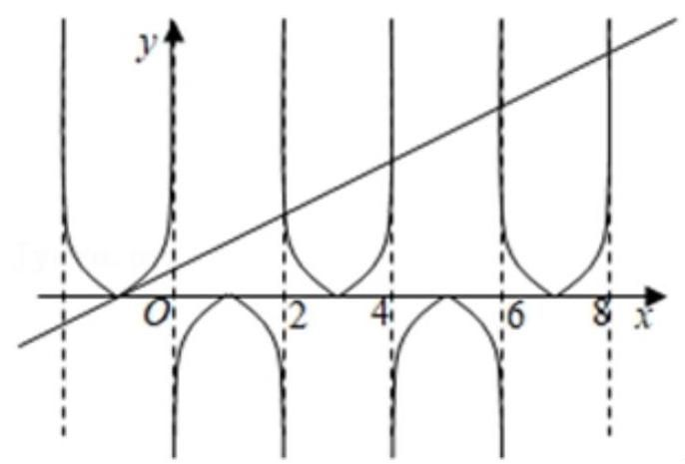

将方程 $f\left(x\right)=x+1$ 的正实数根从小到大依次记为 $x_{1},x_{2},x_{3},⋯,x_{n}$ ,
则 $\lim_{n→∞}\left(x_{n+1}−x_{n}\right)$ 的几何意义是两条渐近线之间的距离 2,
$∴\lim_{n→∞}\left(x_{n+1}−x_{n}\right)=2$ .
2.
二、选择题 (本大题共有 4 题, 满分 20 分, 每题 5 分) 每题有且只有一个正确选项, 考生应在答题纸的相应位置, 将代表正确选项的小方格涂黑.
13. 下列函数定义域为 $R$ 的是 ( ).
A. $y=x^{−\frac{1}{2}}$ B. $y=x^{−1}$ C. $y=x^{\frac{1}{3}}$ D. $y=x^{\frac{1}{2}}$

【答案】 $C$
$y=x^{−\frac{1}{2}}=\frac{1}{\sqrt{x}}$ ,定义域为 $\{x∣x0\}$ ,
$y=x^{−1}=\frac{1}{x}$ ,定义域为 $\{x∣x≠0\}$ ,
$y=x^{\frac{1}{3}}=\sqrt[3]{x}$ ,定义域为 $R$ ,
$y=x^{\frac{1}{2}}=\sqrt{x}$ ,定义域为 $\{x∣x≥0\}$ .
$∴$ 定义域为 $R$ 的是 $y=x^{\frac{1}{3}}$ .
$C$ .
14. 若 $a>b>c>d$ ,则下列不等式恒成立的是 ( ).
A. $a+d>b+c$ B. $a+c>b+d$ C. $ac>bd$ D. $ad>bc$

【答案】 $B$
对于 $A$ ,令 $a=2,b=1,c=−1,d=−2$ ,满足 $a>b>c>d$ ,但 $a+d=b+c$ , 故 $A$ 错误,
对于 $B,∵a>b>c>d$ ,即 $a>b,c>d$ ,
$∴$ 由不等式的可加性可得, $a+c>b+d$ ,故 $B$ 正确,
对于 $C$ ,令 $a=2,b=1,c=−1,d=−2$ ,满足 $a>b>c>d$ ,但 $ac=bd$ ,故 $C$ 错误,
对于 $D$ ,令 $a=2,b=1,c=−1,d=−2$ ,满足 $a>b>c>d$ ,但 $ad<bc$ ,故 $D$
错误.
B.
15. 上海海关大楼的顶部为逐级收拢的四面钟楼, 如图, 四个大钟分布在四棱柱的四个侧面, 则每天 0 点至 12 点 (包含 0 点,不含 12 点) 相邻两钟面上的时针相互垂直的次数为( ).
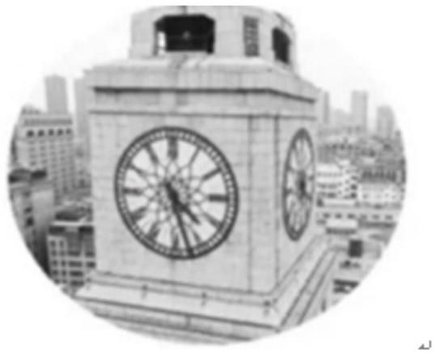

A. 0 B. 2 C. 4 D. 12

【答案】 $B$
3 点时和 9 点时相邻两钟面上的时针相互垂直，
$∴$ 每天 0 点至 12 点 (包含 0 点,不含 12 点),
相邻两钟面上的时针相互垂直的次数为 2 ,
$B$ .
16. 已知等比数列 $\left\{a_{n}\right\}$ 的前 $n$ 项和为 $S_{n}$ ,前 $n$ 项积为 $T_{n}$ ,则下列选项判断正确的是 ( ).
A. 若 $S_{2022}>S_{2021}$ ,则数列 $\left\{a_{n}\right\}$ 是递增数列
B. 若 $T_{2022}>T_{2021}$ ,则数列 $\left\{a_{n}\right\}$ 是递增数列
C. 若数列 $\left\{S_{n}\right\}$ 是递增数列,则 $a_{2022}≥a_{2021}$
D. 若数列 $\left\{T_{n}\right\}$ 是递增数列,则 $a_{2022}≥a_{2021}$

【答案】 $D$
如果数列 $a_{1}=−1$ ，公比为 -2，满足 $S_{2022}>S_{2021}$ ，但是数列 $\left\{a_{n}\right\}$ 不是递增数列，所
以 $A$ 不正确;
如果数列 $a_{1}=1$ ,公比为 $−\frac{1}{2}$ ,满足 $T_{2022}>T_{2021}$ ,但是数列 $\left\{a_{n}\right\}$ 不是递增数列,所以 $B$ 不正确;
如果数列 $a_{1}=1$ ,公比为 $\frac{1}{2},S_{n}=\frac{1−{\left(\frac{1}{2}\right)}^{n}}{\frac{1}{2}}=2\left(1−\frac{1}{2^{n}}\right)$ ,数列 $\left\{S_{n}\right\}$ 是递增数列, 但是 $a_{2022}<​_{2021}$ ,所以 $C$ 不正确;
数列 $\left\{T_{n}\right\}$ 是递增数列,可知 $T_{n}>T_{n−1}$ ,可得 $a_{n}>1$ ,所以 $q≥1$ ,可得 $a_{2022}≥a_{2021}$ 正确,所以 $D$ 正确;
$D$ .
三、简答题 (本大题共有 5 题, 满分 76 分) 解答下列各题必须在答题纸的相应位置写出必要的步骤.
17. 如图,圆柱下底面与上底面的圆心分别为 $O\text{ 、 }O_{1},AA_{1}$ 为圆柱的母线,底面半径长为 1 .
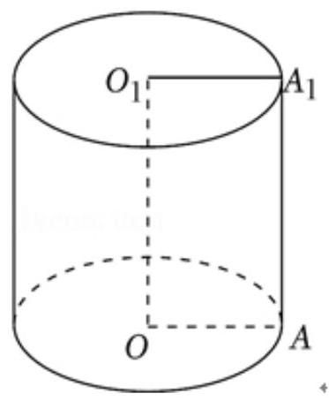

(1)若 $AA_{1}=4,M$ 为 $AA_{1}$ 的中点，求直线 $MO_{1}$ 与上底面所成角的大小；(结果用反三角函数值表示)
【答案】 $arctan2$
因为 $AA_{1}$ 为圆柱的母线,所以 $AA_{1}$ 垂直于上底面,
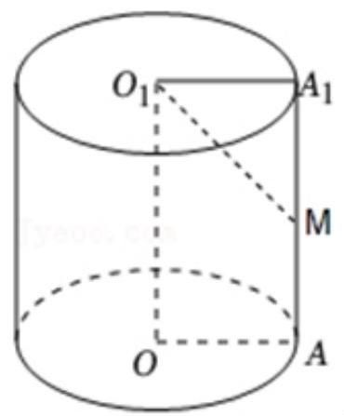

所以 $∠MO_{1}A_{1}$ 是直线 $MO_{1}$ 与上底面所成角, $tan∠MO_{1}A_{1}=\frac{A_{1}M}{O_{1}A_{1}}=\frac{2}{1}=2$ ,
所以 $∠MO_{1}A_{1}=arctan2$ .
(2) 若圆柱过 $OO_{1}$ 的截面为正方形,求圆柱的体积与侧面积.

【答案】 $4π$
因为圆柱过 $OO_{1}$ 的截面为正方形,所以 $AA_{1}=2$ ,
所以圆柱的体积为 $V=πr^{2}h=π⋅1^{2}⋅2=2π$ ,
圆柱的侧面积为 $S=2πrh=2π⋅1⋅2=4π$ .
18. 已知在数列 $\left\{a_{n}\right\}$ 中， $a_{2}=1$ ，其前 $n$ 项和为 $S_{n}$ .
(1)若 $\left\{a_{n}\right\}$ 是等比数列， $S_{2}=3$ ，求 $\lim_{n→∞}S_{n}$ ；

【答案】 4
在等比数列 $\left\{a_{n}\right\}$ 中, $a_{2}=1,S_{2}=3$ ,则 $a_{1}=2$ ,
$∴$ 公比 $q=\frac{1}{2}$ ,则 $S_{n}=\frac{a_{1}\left(1−q^{n}\right)}{1−q}=4\left(1−\frac{1}{2^{n}}\right)$ ,
$∴\lim_{n→∞}S_{n}=\lim_{n→∞}4\left(1−\frac{1}{2^{n}}\right)=4$ ;
( 2 )若 $\left\{a_{n}\right\}$ 是等差数列， $S_{2n}≥n$ ，求其公差 $d$ 的取值范围.
【答案】 $d∈\left[0,1\right]$
若 $\left\{a_{n}\right\}$ 是等差数列,
则 $S_{2n}=\frac{\left(a_{2}+a_{2n−1}\right)⋅2n}{2}=2dn^{2}+\left(2−3d\right)n≥n$ ,
即 $\left(3−2n\right)d≤1$ ,当 $n=1$ 时, $d≤1$ ;
当 $n≥2$ 时, $d≥\frac{1}{3−2n}$ 恒成立, $∵\frac{1}{3−2n}∈[−1,0),∴d≥0$ .
综上所述， $d∈\left[0,1\right]$ .
19. 为有效塑造城市景观、提升城市环境品质，上海市正在努力推进新一轮架空线入地工程的建设. 如图是一处要架空线入地的矩形地块 $ABCD,AB=30m,AD=15m$ . 为保护 $D$ 处的一棵古树,有关部门划定了以 $D$ 为圆心、 $DA$ 为半径的四分之一圆的地块为历史古迹封闭区. 若空线入线口为 $AB$ 边上的点 $E$ ,出线口为 $CD$ 边上的点 $F$ ,施工要求 $EF$ 与封闭区边界相切, $EF$ 右侧的四边形地块 $BCFE$ 将作为绿地保护生态区. (计算长度精确到 $0.1 m$ ,计算面积精确到 $0.01{ m}^{2}$ )
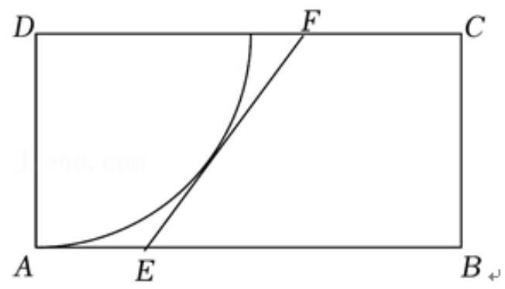

(1)若 $∠ADE={20}^{∘}$ ，求 $EF$ 的长；
【答案】 $23.3m$
作 $DH⊥EF$ ,垂足为 $H$ ,
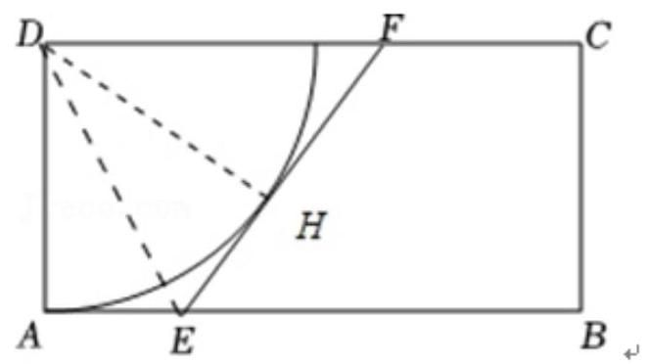

则 $EF=EH+HF=15tan{20}^{∘}+15tan{50}^{∘}≈23.3m$ ;
( 2 )当入线口 $E$ 在 $AB$ 上的什么位置时，生态区的面积最大？最大面积是多少？
【答案】 $AE=5\sqrt{3}$ ，最大面积为 $450−\frac{225\sqrt{3}}{2}≈255.14m^{2}$
设 $∠ADE=θ$ ,则 $AE=15tanθ, FH=15tan\left({90}^{∘}−2θ\right)$ ,
$S_{ADEF}=2S_{ΔADE}+S_{ΔDFH}=2×\frac{1}{2}×15×15tanθ+\frac{1}{2}×15×15tan\left({90}^{∘}−2θ\right),$
$=\frac{15}{2}\left(30tanθ+15cot2θ\right)=\frac{15}{2}\left(30tanθ+15×\frac{1+\tan^{2}θ}{2tanθ}\right)=\frac{225}{4}\left(3tanθ+\frac{1}{tanθ}\right)≥$
$\frac{225\sqrt{3}}{3}$
当且仅当 $3tanθ=\frac{1}{tanθ}$ ，即 $tanθ=\frac{\sqrt{3}}{3}$ 时取等号，此时 $AE=15tanθ=5\sqrt{3}$ ，最大面积为 $450−\frac{225\sqrt{3}}{2}≈255.14m^{2}$ .
20. 已知椭圆 $Γ:\frac{x^{2}}{a^{2}}+y^{2}=1\left(a1\right),A\text{ 、 }B$ 两点分别为 $Γ$ 的左顶点、下顶点, $C\text{ 、 }D$ 两点均在直线 $l:x=a$ 上,且 $C$ 在第一象限.
(1)设 $F$ 是椭圆 $Γ$ 的右焦点,且 $∠AFB=\frac{π}{6}$ ，求 $Γ$ 的标准方程；
【答案】 $\frac{x^{2}}{4}+y2=1$
由题可得 $B\left(0,−1\right),F\left(c,0\right)$ ,
因为 $∠AFB=\frac{π}{6}$ ,所以 $tan∠AFB=\frac{b}{c}=\frac{1}{c}=tan\frac{π}{6}=\frac{\sqrt{3}}{3}$ ,解得 $c=\sqrt{3}$ ,
所以 $a^{2}=1+{\left(\sqrt{3}\right)}^{2}=4$ ,故 $Γ$ 的标准方程为 $\frac{x^{2}}{4}+y2=1$ ;
(2)若 $C$ 、 $D$ 两点纵坐标分别为2、1，请判断直线 $AD$ 与直线 $BC$ 的交点是否在椭圆 $Γ$ 上，并说明理由;
【答案】交点在椭圆上, 理由如下.
直线 $AD$ 与直线 $BC$ 的交点在椭圆上,
由题可得此时 $A\left(−a,0\right),B\left(0,−1\right),C\left(a,2\right),D\left(a,1\right)$ ,
则直线 $BC:y=\frac{3}{a}x−1$ ,直线 $AD:y=\frac{1}{2a}x+\frac{1}{2}$ ,交点为 $\left(\frac{3a}{5},\frac{4}{5}\right)$ ,满足
$\frac{{\left(\frac{3a}{5}\right)}^{2}}{a^{2}}+{\left(\frac{4}{5}\right)}^{2}=1$
故直线 $AD$ 与直线 $BC$ 的交点在椭圆上;
(3)设直线 $AD$ 、 $BC$ 分别交椭圆 $Γ$ 于点 $P$ 、点 $Q$ ，若 $P$ 、 $Q$ 关于原点对称，求 $\left|CD\right|$ 的最小值. 【答案】 6
$B\left(0,−1\right), P\left(acosθ,sinθ\right)$ ,则直线 $BP:y=\frac{sinθ+1}{acosθ}x−1$ ,所以
$C\left(a,\frac{sinθ+1}{cosθ}−1\right),$
$A\left(−a,0\right),Q\left(−acosθ,−sinθ\right)$ ,则直线 $AQ:y=\frac{sinθ}{acosθ−a}\left(x+a\right)$ ,所以
$D\left(a,\frac{2sinθ}{cosθ−1}\right),$
所以 $\left|CD\right|=\frac{sinθ+1}{cosθ}−1−\frac{2sinθ}{cosθ−1}=\frac{2sin\frac{θ}{2}cos\frac{θ}{2}+\sin^{2}\frac{θ}{2}+\cos^{2}\frac{θ}{2}}{\cos^{2}\frac{θ}{2}−\sin^{2}\frac{θ}{2}}−\frac{4sin\frac{θ}{2}cos\frac{θ}{2}}{−2\sin^{2}\frac{θ}{2}}$
-1 ,
设 $tan\frac{θ}{2}=t$ ,则 $\left|CD\right|=2\left(\frac{1}{1−t}+\frac{1}{t}\right)−2$ ,
因为 $\frac{1}{a}+\frac{1}{b}≥\frac{4}{a+b}$ ,所以 $\frac{1}{1−t}+\frac{1}{t}≥\frac{4}{1−t+t}=4$ ,
则 $\left|CD\right|≥6$ ,即 $\left|CD\right|$ 的最小值为 6 .
21. 已知函数 $f\left(x\right)$ 的定义域为 $R$ ,现有两种对 $f\left(x\right)$ 变换的操作: $φ$ 变换: $f\left(x\right)−f\left(x−t\right):ω$ 变换: $\left|f\left(x+t\right)−f\left(x\right)\right|$ ,其中 $t$ 为大于 0 的常数.
(1)设 $f\left(x\right)=2^{x},t=1,g\left(x\right)$ 为 $f\left(x\right)$ 做 $φ$ 变换后的结果，解方程: $g\left(x\right)=2$ ；
【答案】 $x=2$
$∵f\left(x\right)=2^{x},t=1,g\left(x\right)$ 为 $f\left(x\right)$ 做 $φ$ 变换后的结果, $g\left(x\right)=2$ ,
$∴g\left(x\right)=f\left(x\right)−f\left(x−1\right)=2^{x}−2^{x−1}=2^{x−1}=2$ ,
【解析】得 $x=2$ .
(2)设 $f\left(x\right)=x^{2},h\left(x\right)$ 为 $f\left(x\right)$ 做 $ω$ 变换后的结果，解不等式: $f\left(x\right)≥h\left(x\right)$ ；
【答案】 $\left(−∞,\left(1−\sqrt{2}\right)t]∪[\left(1+\sqrt{2}\right)t,+∞\right)$
$∵f\left(x\right)=x^{2},h\left(x\right)$ 为 $f\left(x\right)$ 做 $ω$ 变换后的结果, $f\left(x\right)≥h\left(x\right)$ ,
$∴x^{2}≥\left|{\left(x+t\right)}^{2}−x^{2}\right|=\left|2tx+t^{2}\right|$ ,
当 $x≤−\frac{t}{2}$ 时, $f\left(x\right)≥h\left(x\right)$ 恒成立;
当 $x>−\frac{t}{2}$ 时, $2tx+t^{2}≤x^{2}$ ,
【解析】得 $x≥\left(1+\sqrt{2}\right)t$ ,或 $x≤\left(1−\sqrt{2}\right)t$ ,
综上,不等式: $f\left(x\right)≥h\left(x\right)$ 的解集为 $\left(−∞,\left(1−\sqrt{2}\right)t]∪[\left(1+\sqrt{2}\right)t,+∞\right)$ .
(3) 设 $f\left(x\right)$ 在 $\left(−∞,0\right)$ 上单调递增, $f\left(x\right)$ 先做 $φ$ 变换后得到 $u\left(x\right),u\left(x\right)$ 再做 $ω$ 变换后得到 $h_{1}\left(x\right);f\left(x\right)$ 先做 $ω$ 变换后得到 $v\left(x\right),v\left(x\right)$ 再做 $φ$ 变换后得到 $h_{2}\left(x\right)$ . 若 $h_{1}\left(x\right)=h_{2}\left(x\right)$ 恒成立, 证明: 函数 $f\left(x\right)$ 在 $R$ 上单调递增.
【答案】证明如下.
证明: $f\left(x\right)$ 先做 $φ$ 变换后得到 $u\left(x\right),u\left(x\right)$ 再做 $ω$ 变换后得到 $h_{1}\left(x\right)$ ,
$$∴u\left(x\right)=f\left(x\right)−f\left(x−t\right), h_{1}\left(x\right)=\left|f\left(x+t\right)−f\left(x\right)−\left[f\left(x\right)−f\left(x−t\right)\right]\right|,$$
$f\left(x\right)$ 先做 $ω$ 变换后得到 $v\left(x\right),v\left(x\right)$ 再做 $φ$ 变换后得到 $h_{2}\left(x\right)$ ,
$∴v\left(x\right)=\left|f\left(x+t\right)−f\left(x\right)\right|, h_{2}\left(x\right)=\left|f\left(x+t\right)−f\left(x\right)\right|−\left|f\left(x\right)−f\left(x−t\right)\right|,$
$∵h_{1}\left(x\right)=h_{2}\left(x\right),f\left(x\right)$ 在 $\left(−∞,0\right)$ 上单调递增,
$∴\left|f\left(x+t\right)−f\left(x\right)−\left[f\left(x\right)−f\left(x−t\right)\right]\right|=\left|f\left(x+t\right)−f\left(x\right)\right|−\left|f\left(x\right)−f\left(x−t\right)\right|$ ,
$$∵t>0, ∴\left\{\begin{matrix}f\left(x+t\right)−f\left(t\right)>f\left(t\right)−f\left(t−1\right) \\ f\left(x+t\right)−f\left(x\right)>0 \\ f\left(x\right)>f\left(x−t\right)\end{matrix},\right.$$
$∴$ 函数 $f\left(x\right)$ 在 $R$ 上单调递增.

